南雄年鉴2015
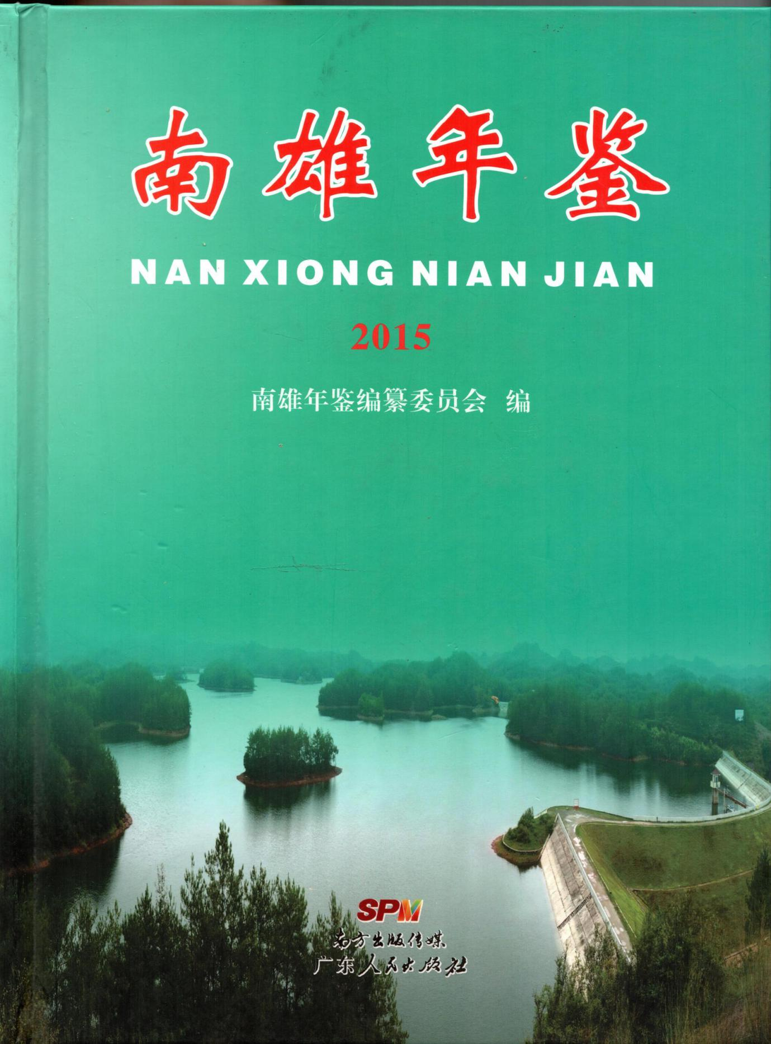

南雄市地图
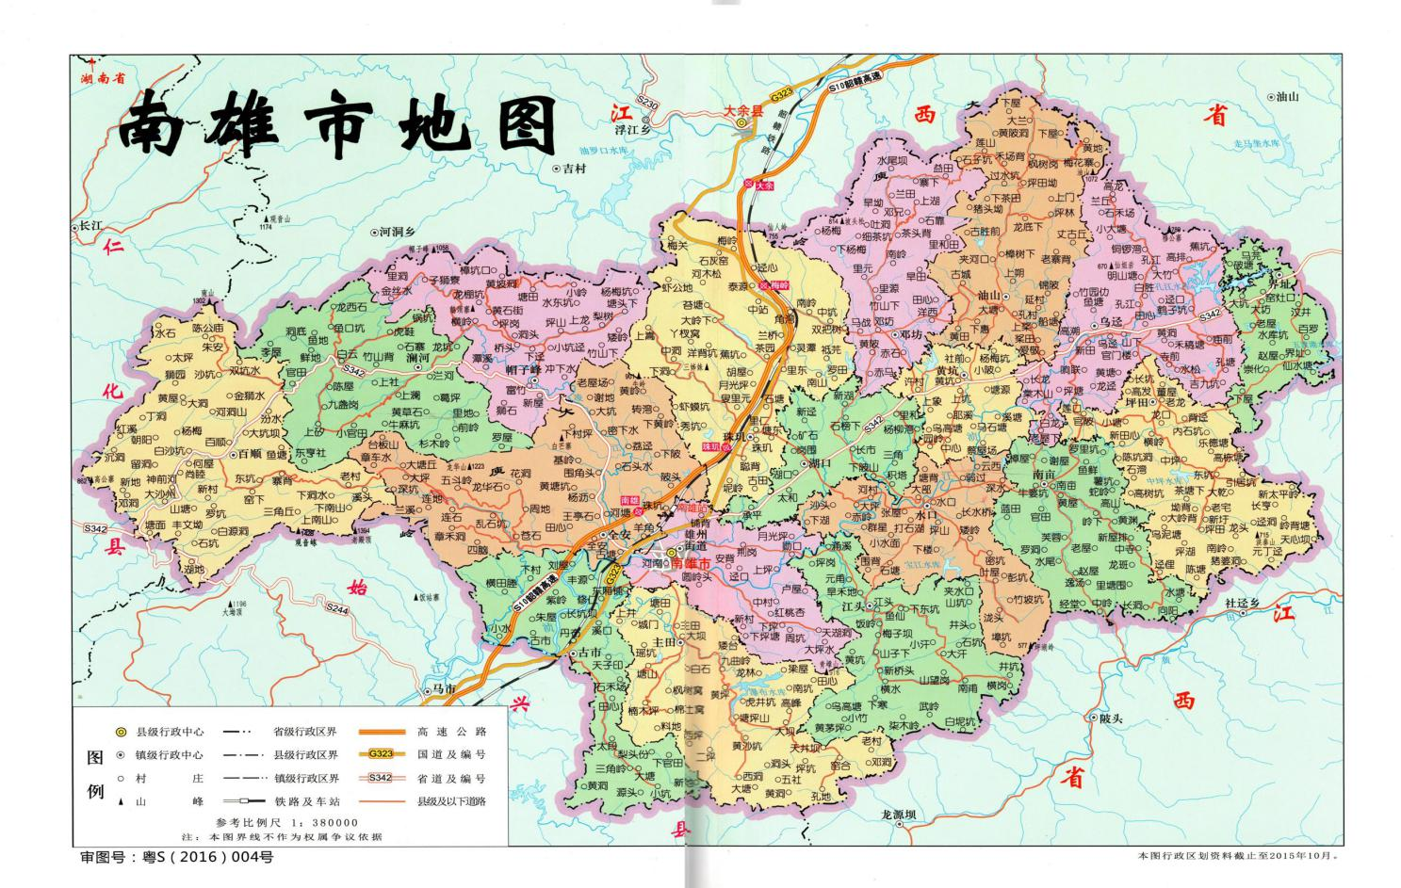

编辑说明
一、《南雄年鉴》是由中共南雄市委、市政府主持，市史志办公室组织实施，各承编单位共同参与编纂的地方综合性年鉴。它全面、系统载录本行政区域年度内自然、政治、经济、文化、社会等方面的情况，为全市年度资料性文献。从2011年起每年编纂出版一卷。
二、《南雄年鉴》（2015）主要反映2014年南雄市各项事业发展基本情况。年鉴分正文和彩页两大部分，正文内容由特载、2014年大事记、行业专文以及社会经济统计资料等组成，彩页主要收集全市重要政务活动、行业成就、城乡新貌。新闻要事彩图由廖春花和选自南雄市人民政府网，专文内容按类目、分目、条目结构层次，条目标题以黑体字加【】表示，全书约计600千字。
三、本卷年鉴编目设计在去年的基础上，对个别栏目的编排进行适当调整，使其更加科学合理。
四、本卷年鉴收录了2014年市四套班子及市直机关、镇（街道）班子成员名单。
五、本年鉴所录用资料大部分由市直各部门、各单位、各镇（街道）及有关单位提供，《南雄年鉴》编辑部撰写了部分稿件并统纂全书。所提供的稿件资料均经供稿单位领导审阅，撰稿人署名于各相应条目文末。因统计时间、口径不同等原因，个别数据在不同稿件中可能不尽一致，反映全市国民经济和社会发展情况数据，以南雄市统计局提供资料为准，由于个别单位未按要求提供资料，以致缺载，请予见谅。
六、本年鉴的编辑出版得到了全市各级部门和有关单位领导的大力支持，广大撰稿人员为此付出了辛勤的劳动，在此一并致以诚挚的谢意。由于编纂时间紧，水平有限，且篇幅较大，图文虽经多次审核、校对，仍难免有差错和疏漏之处，敬请读者予以指正。

《南雄年鉴》（2015）编纂委员会
主 任：曾风保（市委书记、市长）
副主任：黄德群（市委常委、市委办主任）
袁元桃（副市长）
成 员：何文忠（市纪委） 张堂耀（市委办） 张 新（人大办
刘先辉（政府办） 朱定球（政协办） 凌生成（组织部）
孔令平（宣传部） 叶 忠（史志办） 黄文儒（发改局）
田文斌（教育局） 李应军（档案局） 王婉霞（人社局）
廖声华（经信局） 吴良彬（住建局） 张政平（国土局）
林绍发（交通局） 王友华（财政局） 陈仁麟（农业局）
肖梅山（统计局） 邱万茹（卫计局） 张英宏（林业局）
严桂龙（水务局） 肖丽琼（民政局） 周宏忠（旅游局）
叶贤银（环保局） 李卫兰（文广新局） 卢德政（广播电视台）

《南雄年鉴》（2015）编辑部
主 编：叶 忠
执行主编：谢 平
副 主 编：李君祥
编 辑：叶 忠 谢 平 李君祥 刘球凤 杨洪标 谢庆花

图片专辑
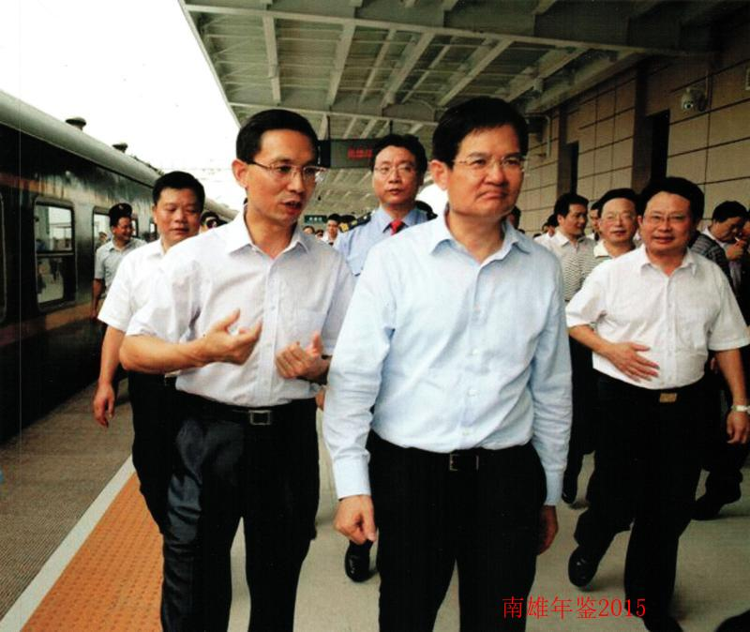
2014年9月30日，广东省委常委、常务副省长徐少华（中）专程从广州站乘坐首趟广州至赣州IK1666次列车前往南雄站，沿途考察铁路通车和站场建设情况，韶关市委书记郑振涛（右）陪同

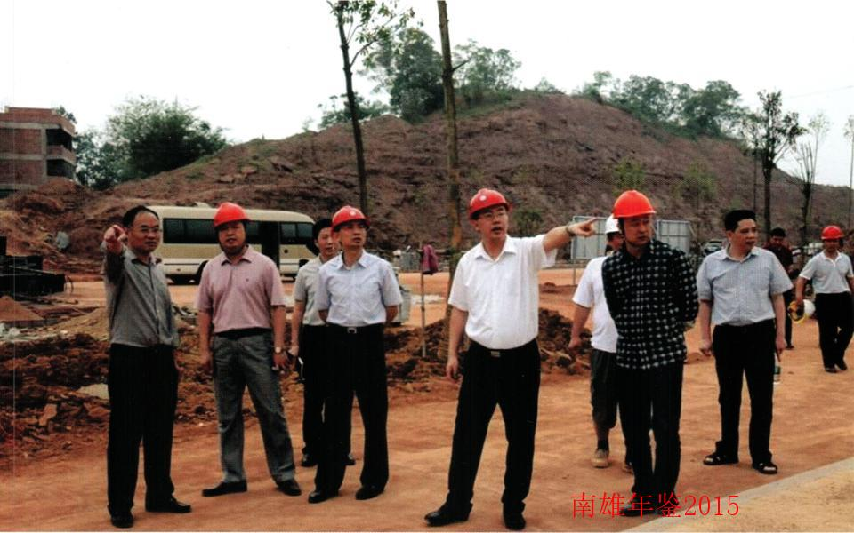
2014年4月17日，韶关市市长艾学峰（左四）一行先后到圣莲红景天公司、韶赣铁路南雄站站前广场、南雄·东方（大润发）广场等地调研，实地了解南雄市重点项目建设情况

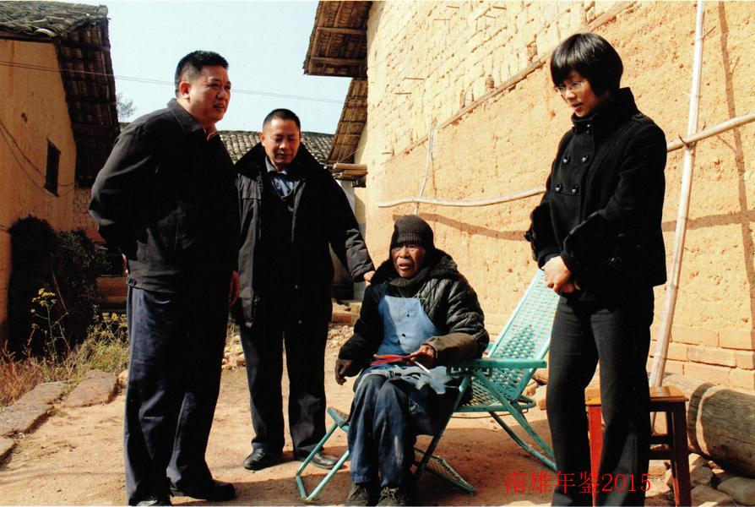
2014年1月16日，韶关市副市长主青西（左一）到界址镇慰问困难群众

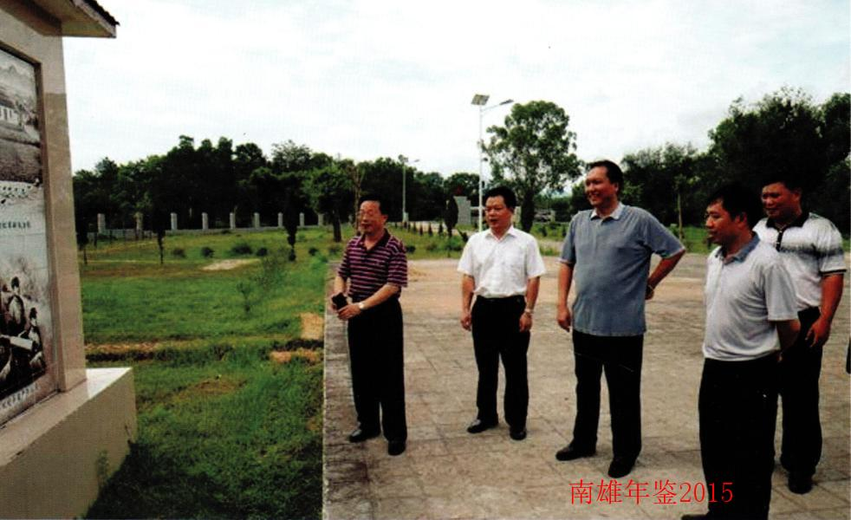
2014年7月19日，市委书记、市人大常委会主任刘清生（左三）到南亩、水口、江头、全安等乡镇调研农业产业化发展情况

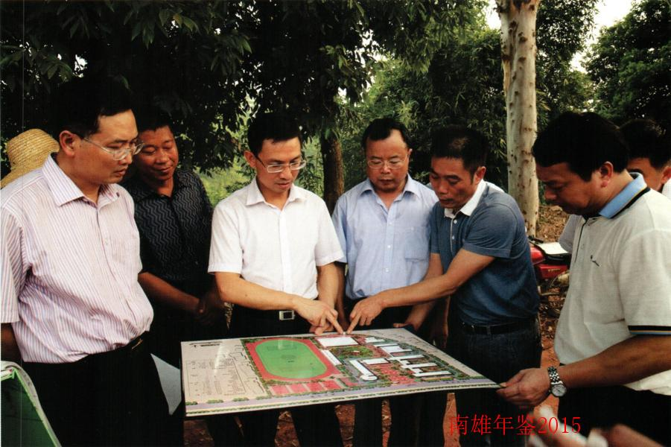
2014年8月4日，市长曾风保（左二）调研水西小岛桥、大福名城、新城中学搬迁重建等在建重点工程

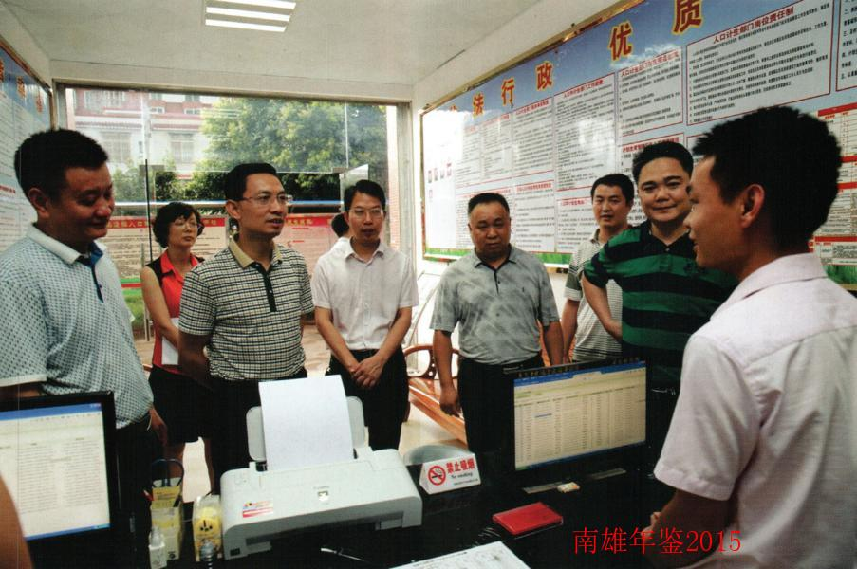
2014年7月14日，市长曾风保（左二）至到黄坑、界址、乌劲等乡镇调研人口计生工作推进情况及新型城镇化建设工作

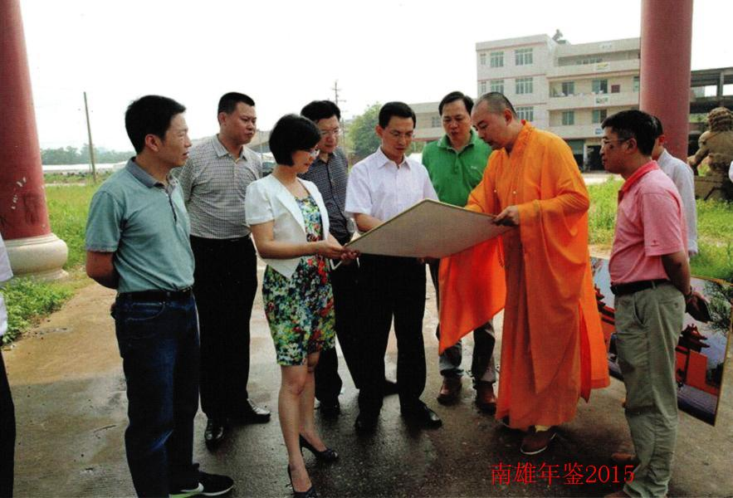
2014年5月28日，市长曾风保（左五），市委常委、常务副市长何人平（右三），副市长马细妹（左三）、袁元桃（左四）带领市府办、旅游、国土、住建等部门负责人到珠玑镇，调研旅游规划及新型城镇化建设工作

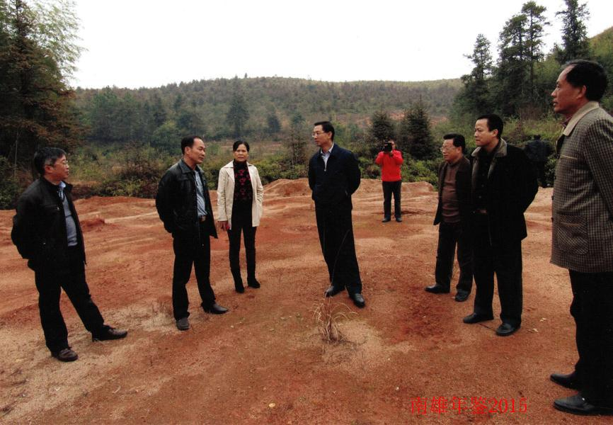
2014年12月，市委书记曾风保（左四）到坪田镇调研银杏旅游景区建设

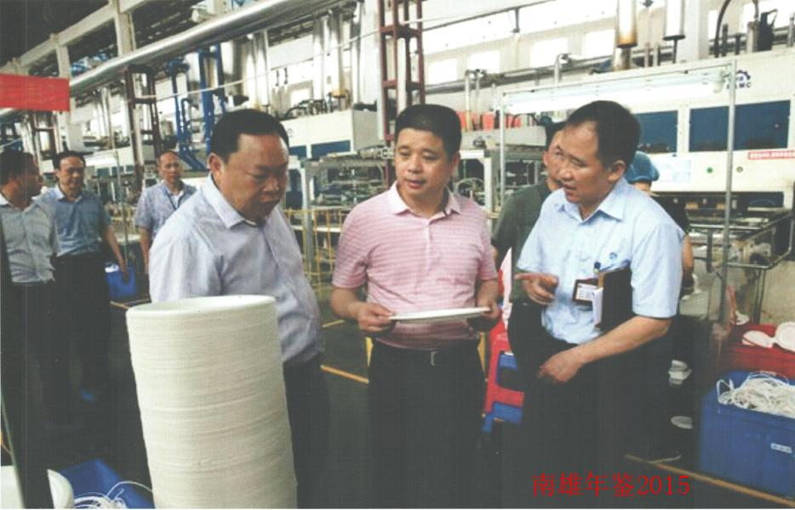
2015年5月7日，市委副书记、代市长王碧安到绿洲公司调研

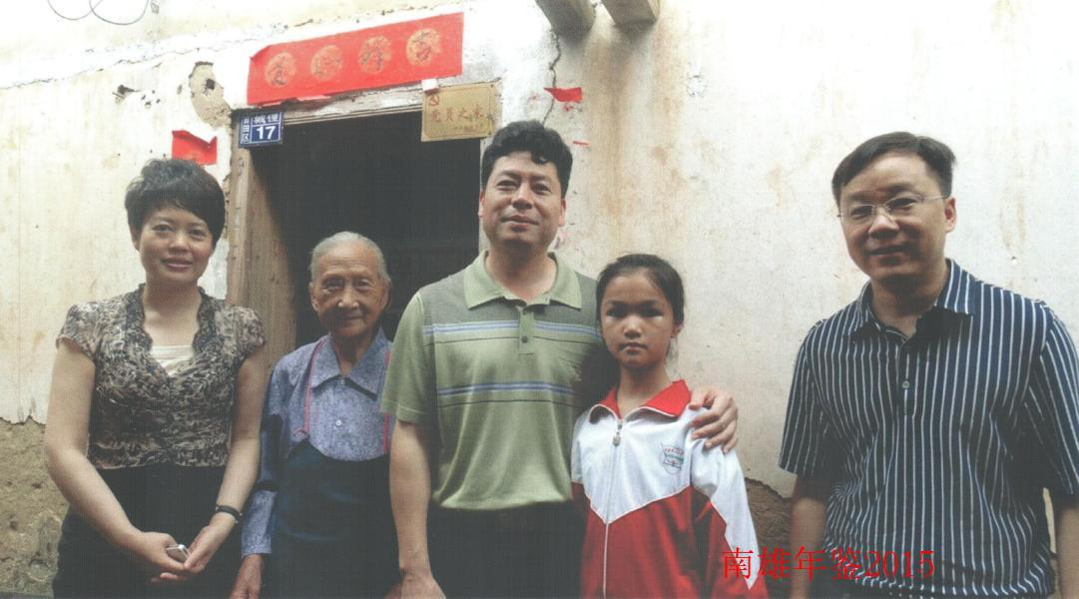
2014年5月30日，市委副书记丘德周（左三）到南亩镇官田村看望慰问特困生

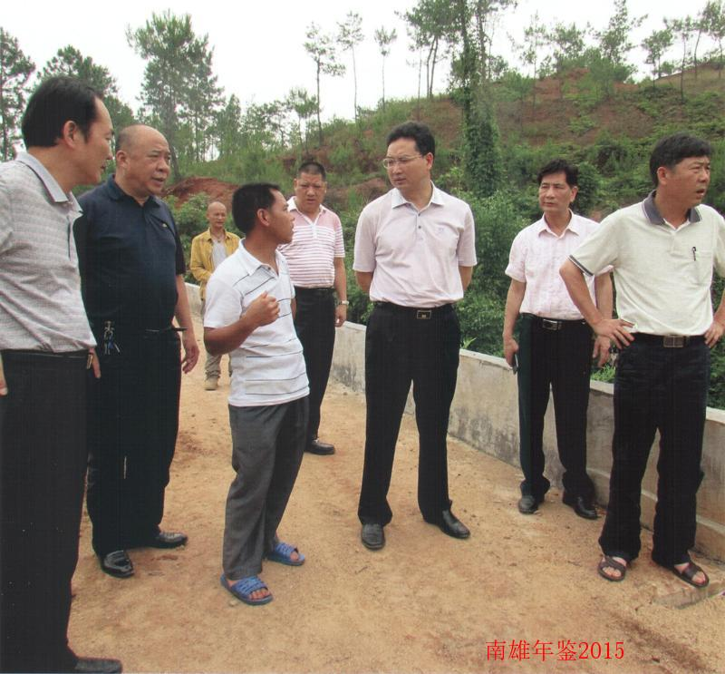
2014年5月28日，市委常委、政法委书记刘发龙（右三）视察坪田镇官陂村石构塘村洋伞寨石桥加固工程

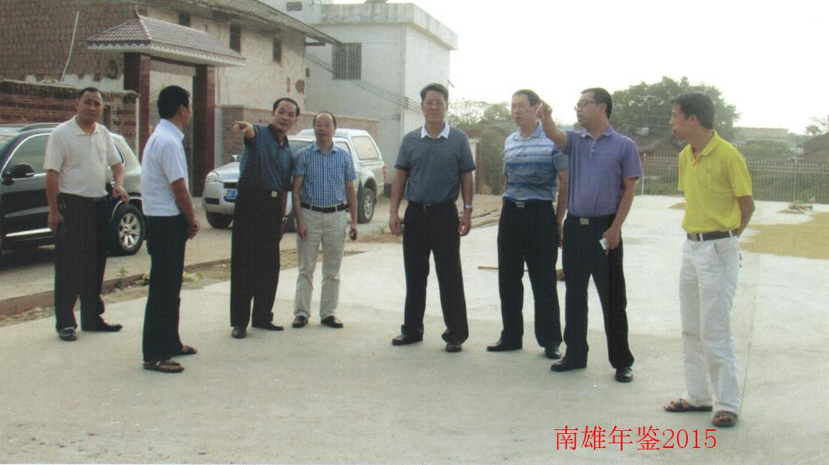
2014年10月29日，市委组织部长叶济熊（右四）深入坪田镇调研农村基层组织建设

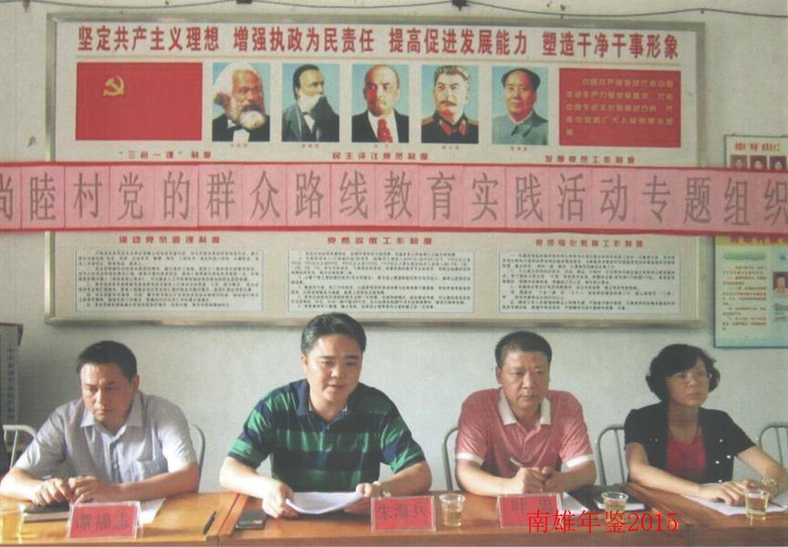
2014年8月13日，市委常委、统战部部长朱海兵（左二）到百顺镇尚睦村参加并指导党的群众路线教育实践活动专题组织生活会

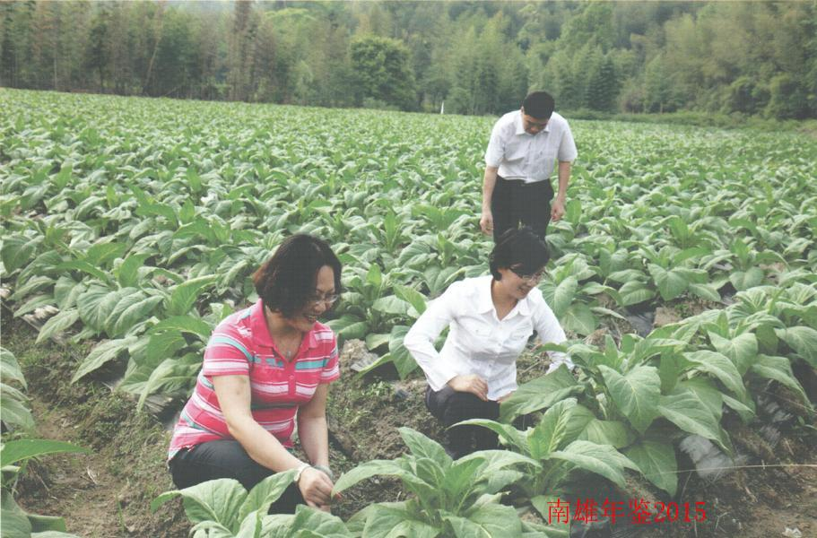
2014年4月17日，副市长马细妹（中）到桂点村主田镇西坪村调研当地黄烟生产情况

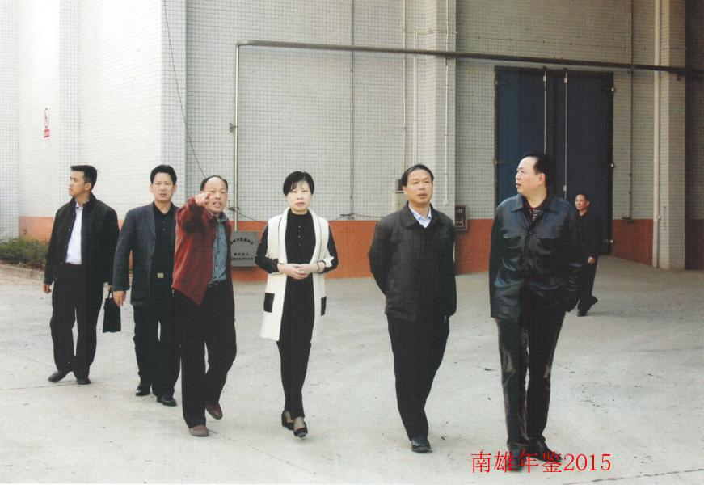
2014年1月，广东省粮食局局长谢端（左四）到南雄市粮食储备库开展工作调研

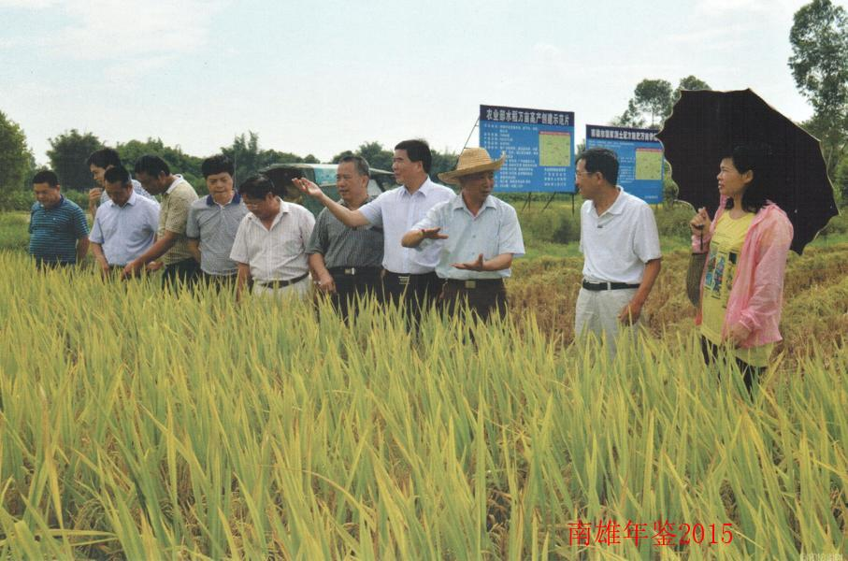
2014年7月，由省、韶关市专家组成粮油高产创建活动验收组，对全安镇整镇整建制推进粮食高产创建2个万亩水稻高产示范片和雄州街道万亩花生高产示范片进行测产验收

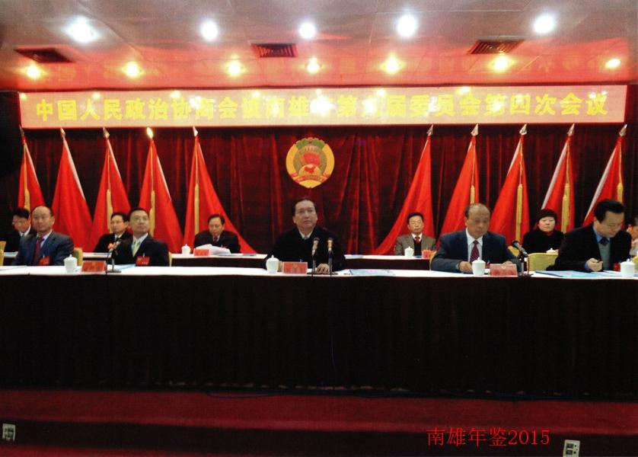
2014年1月21日，中国人民政治协商会议南雄市第九届委员会第四次会议在南雄迎宾馆一号会议室开幕

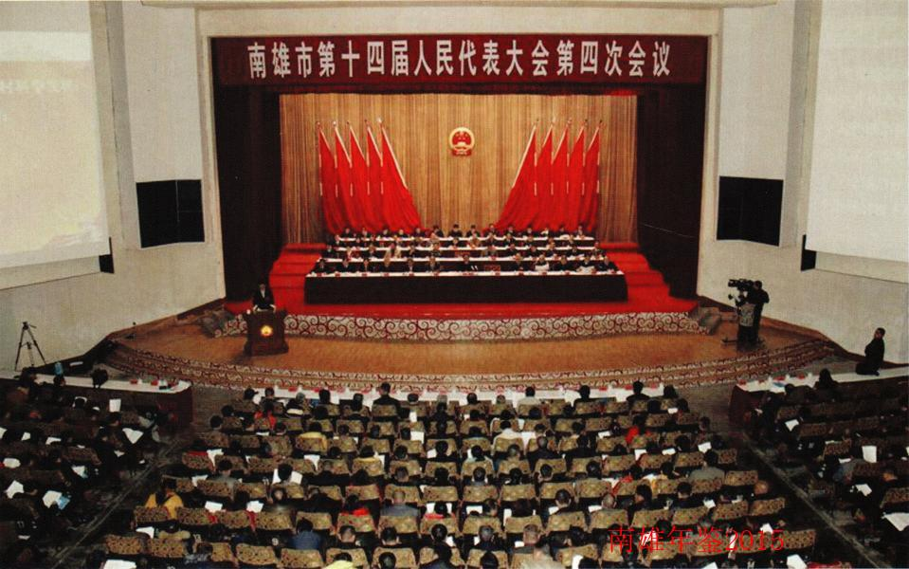
2014年1月22日，南雄市第十四届人民代表大会第四次会议在南雄大会堂开幕

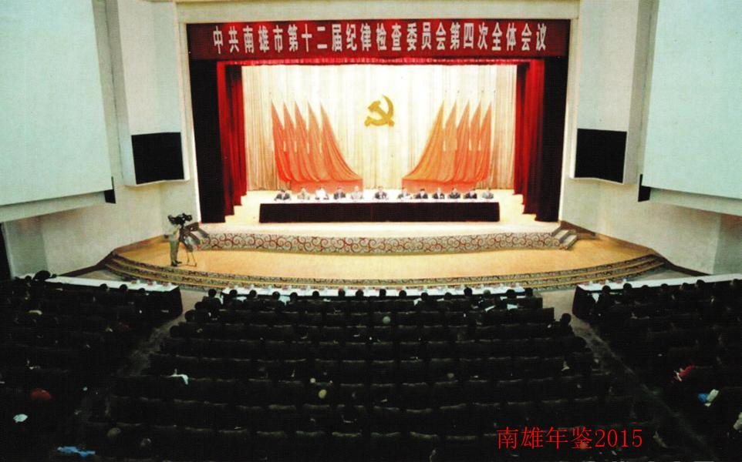
2014年2月27日，中共南雄市第十二届纪律检查委员会第四次全体会议在南雄大会堂召开

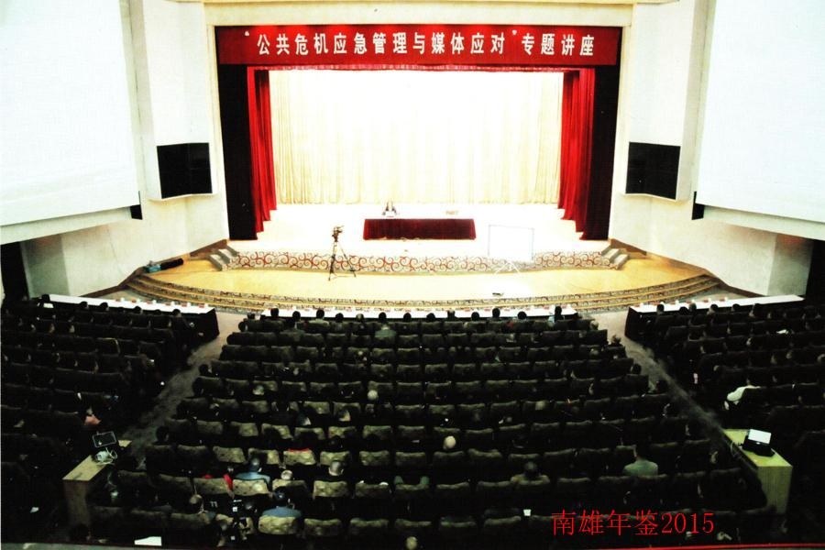
2014年3月7日，南雄市举办群众路线教育专题讲座，800多名领导干部集中学习“公共危机应急管理与媒体应对”

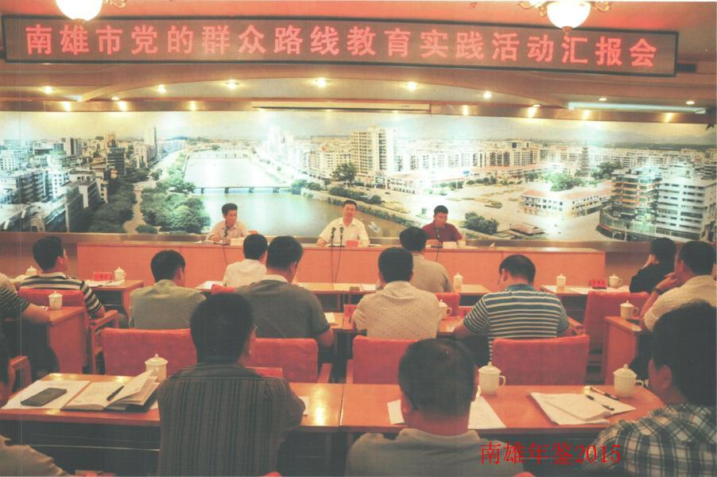
2014年4月15日，南雄市召开党的群众路线教育实践活动汇报会，韶关市委副书记、市长艾学峰（主席台中）出席会议，并给领导干部上党课

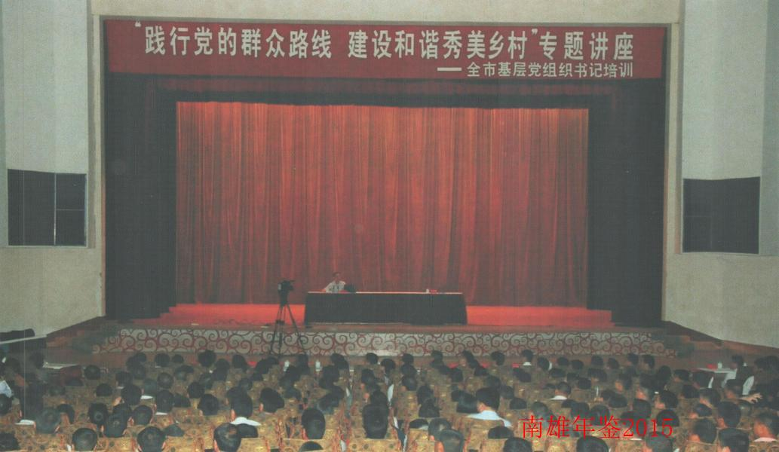
2014年4月16日，在全市基层党组织书记培训班讲座上，市长曾风保围绕“建设和谐秀美乡村”主题为基层党组书记上辅导课

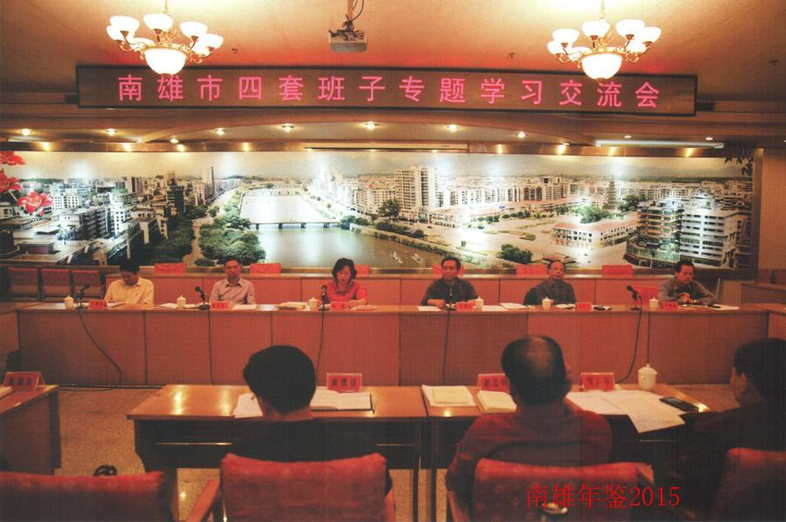
2014年5月6日，南雄市召开四套班子专题学习交流会

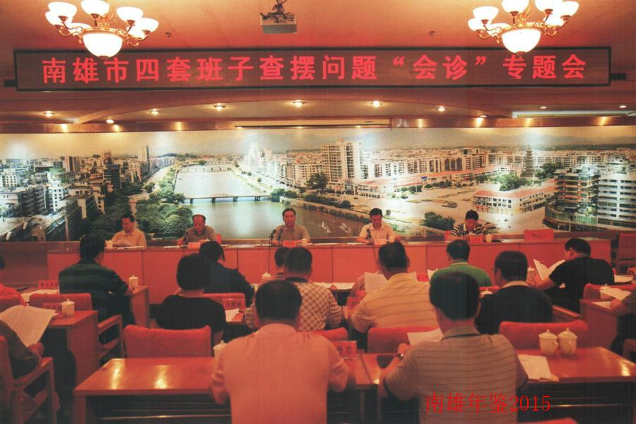
2014年5月16日，南雄市召开四套班子征求意见专题讨论会，对“学习教育、昕取意见”环节征集到的群众意见建议和韶关市委第二督导组反馈的意见集中“会诊”

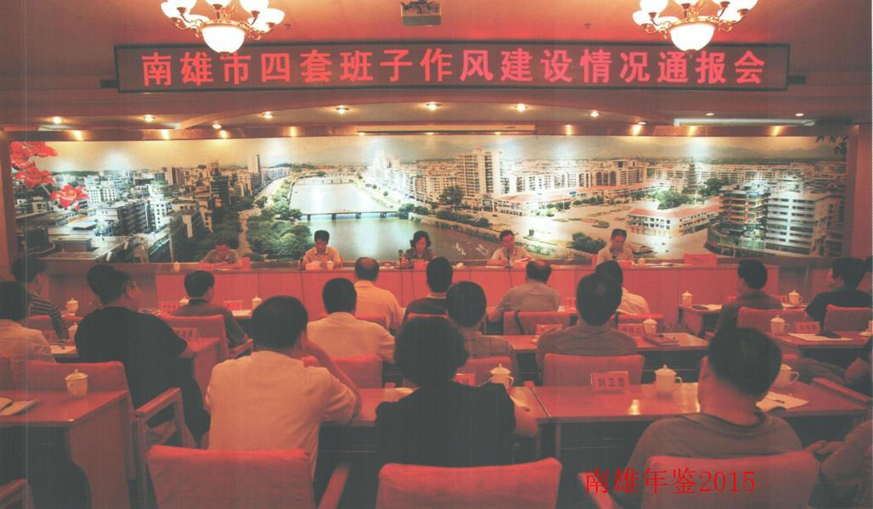
2014年5月22日，南雄市召开四套班子领导作风建设情况通报会。韶关市政协副主席、市委第二督导组组长林嘉（主席台中）出席会议

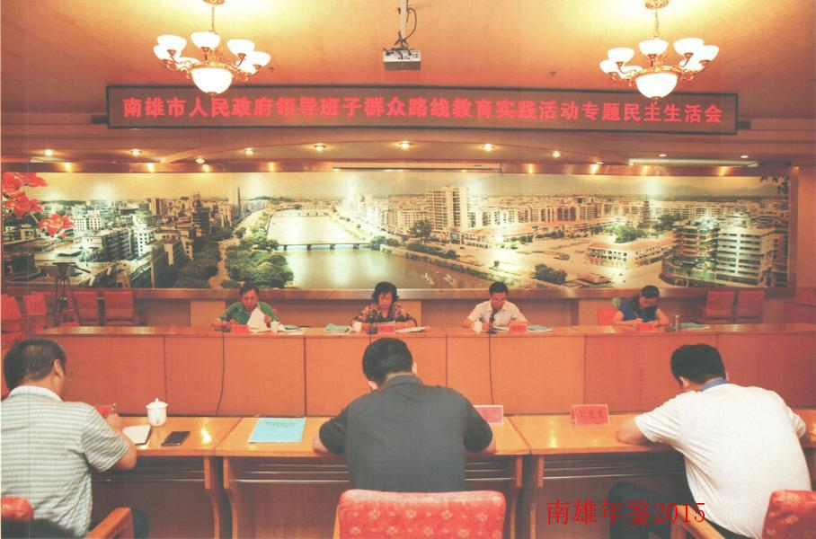
2014年7月22日，南雄市人民政府领导班子召开党的群众路线教育实践活动专题民主生活会

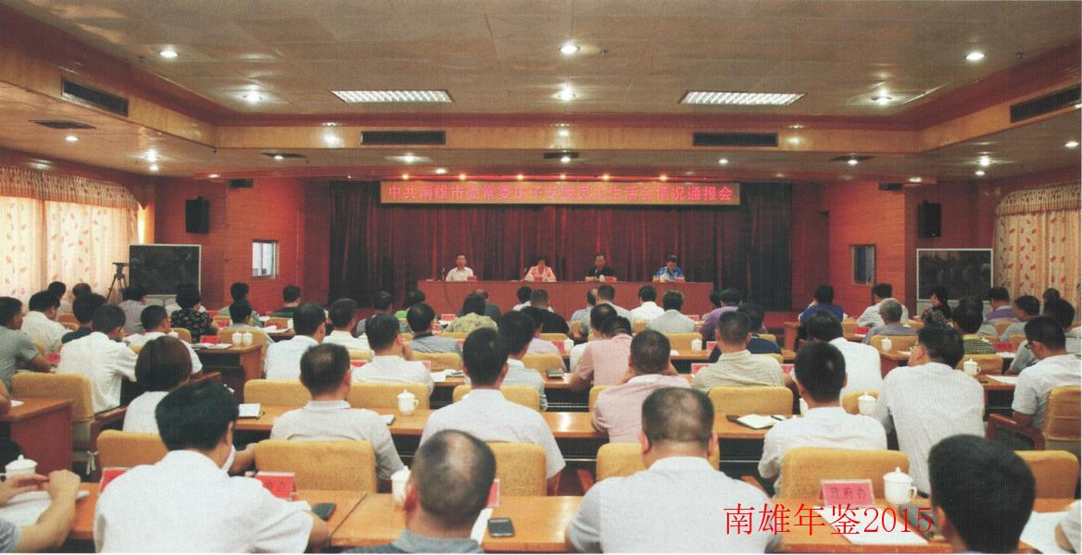
2014年7月28日，南雄市召开市委常委班子专题民主生活会情况通报会

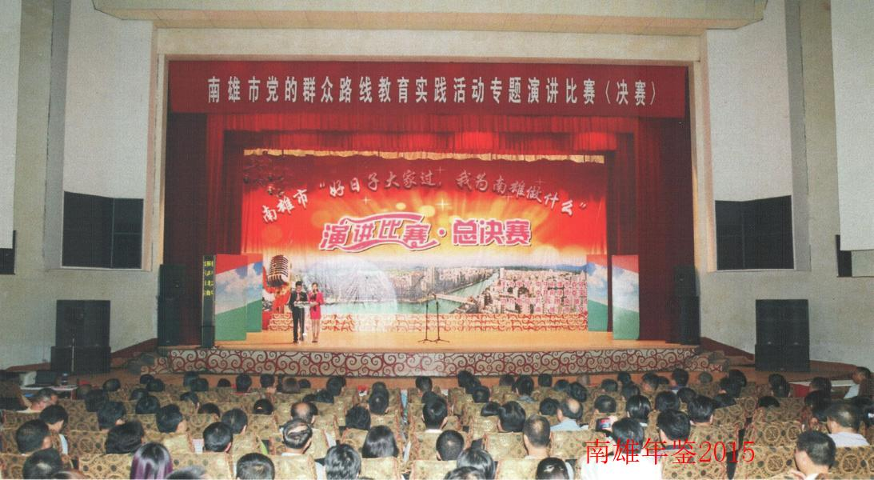
2014年8月18日，南雄市举办践行党的群众路线演讲比赛总决赛

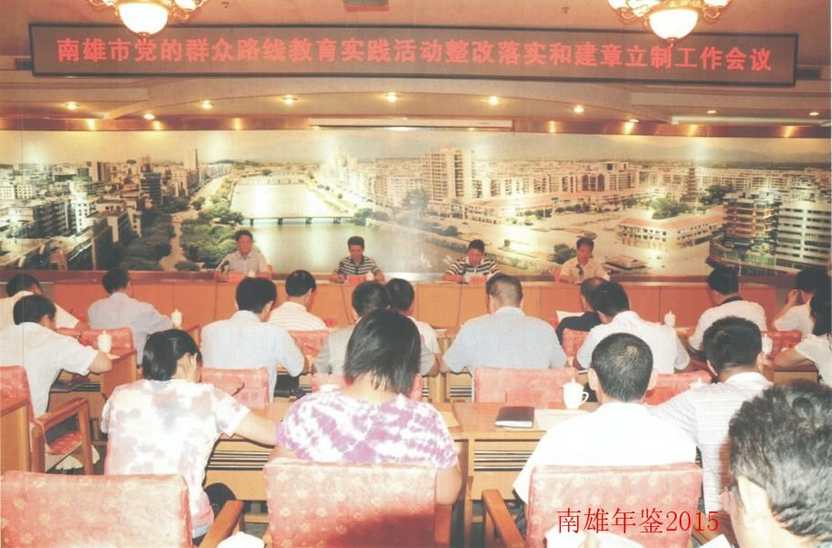
2014年8月29日，南雄市召开群众路线教育实践活动整改落实和建章立制工作会议

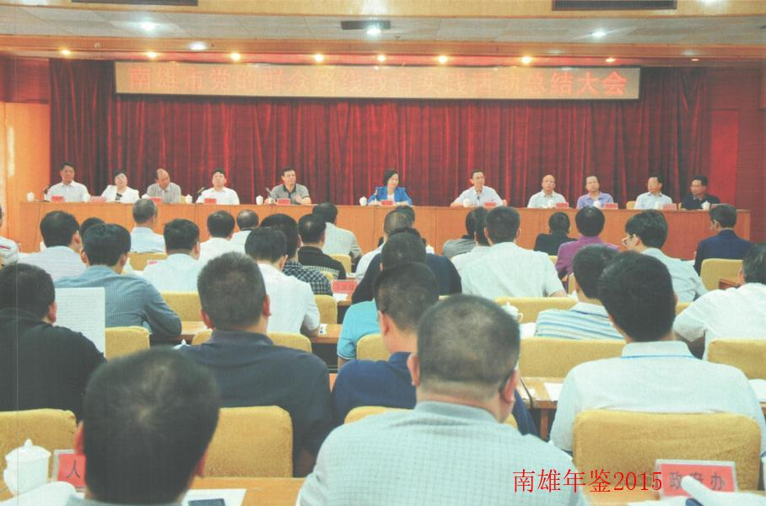
2014年10月15日，南雄市召开党的群众路线教育实践活动总结大会

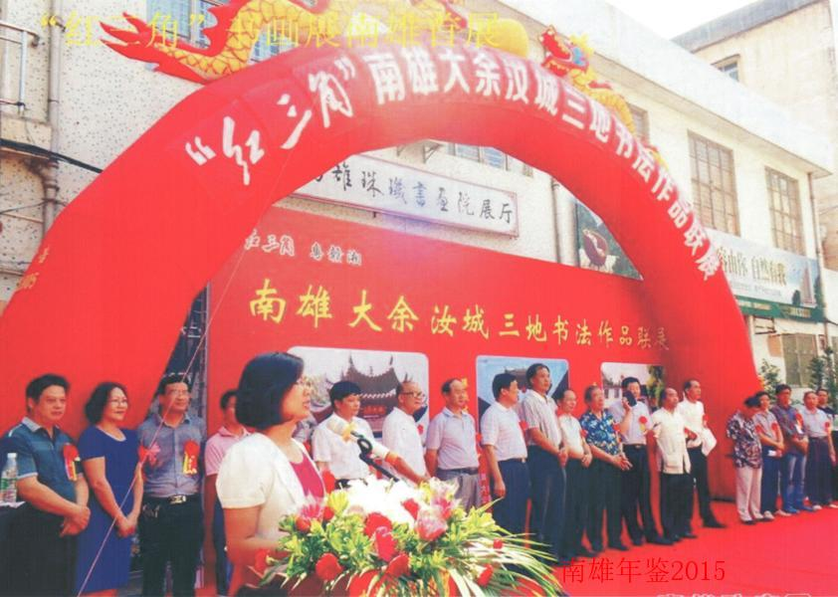
2014年8月30日，由江西大余、湖南汝城及南雄三地联合举办“红三角”书法作品展第一站走进南雄

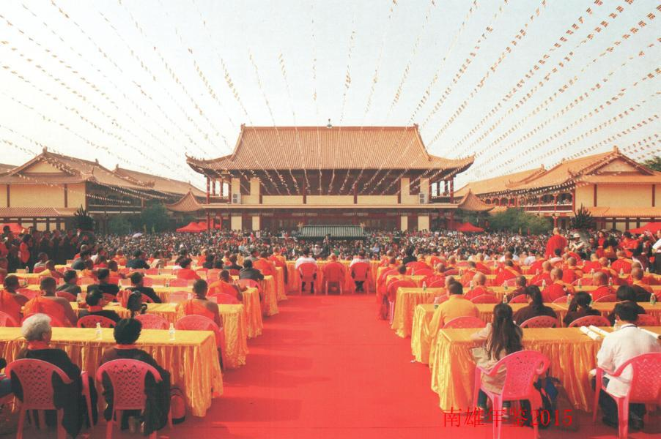
2014年10月15日，广东南雄大雄禅寺重建开光十周年暨三圣殿落成佛像庆典举行

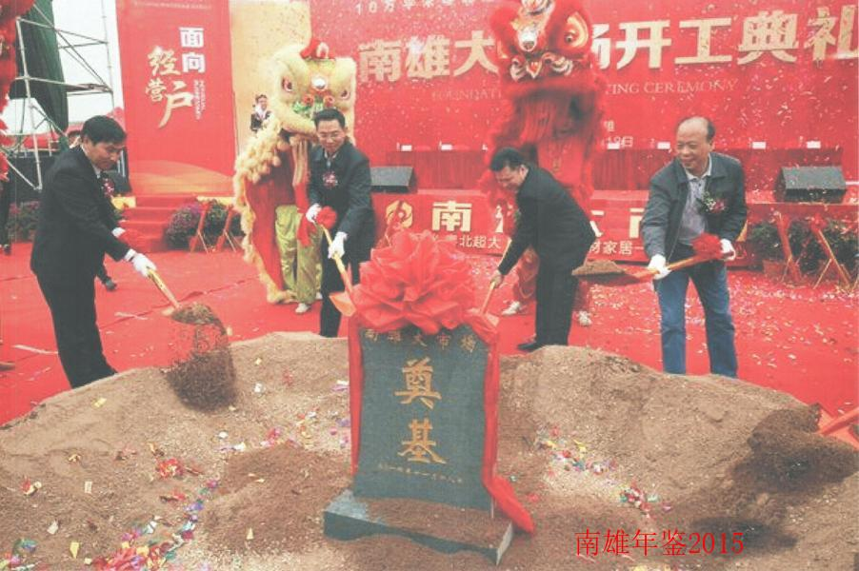
2014年11月18日，总投资约5亿元的南雄建材五金综合大市场项目正式开工，市领导曾风保（左二）、何万飞（右一）出席典礼

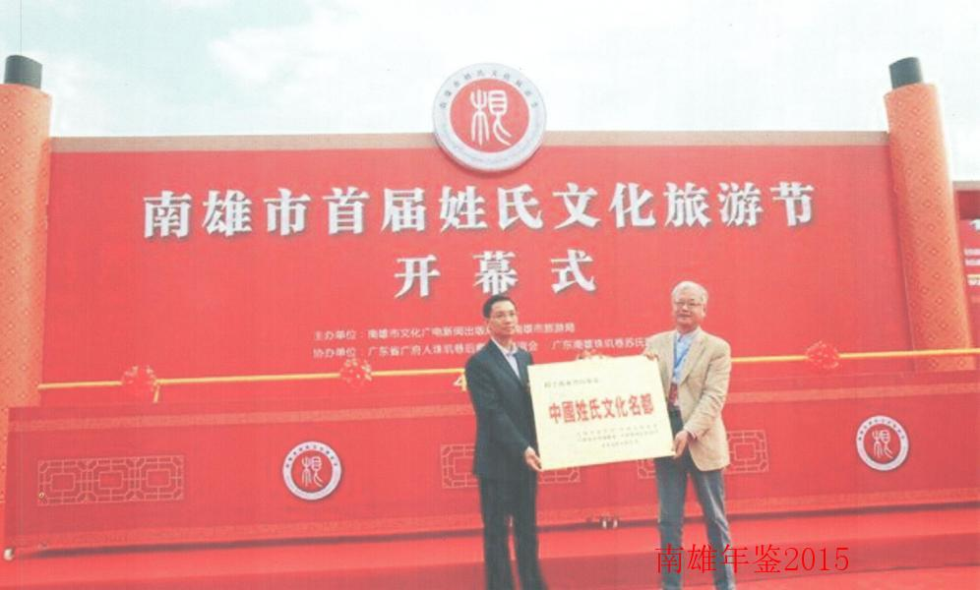
2014年11月28日，南雄首届姓氏文化旅游节在广府人发祥地一一南雄市珠玑古巷开幕。开幕仪式上，中国营销协会正式授予南雄“中国姓氏文化名都”的称号

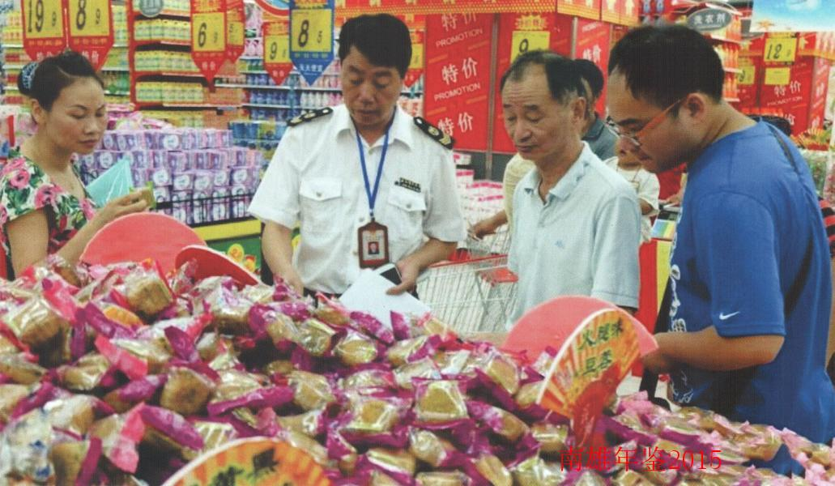
2014年7月29日开始，南雄市食药监局在全市范围内开展流通环节食品安全专项监督抽验工作

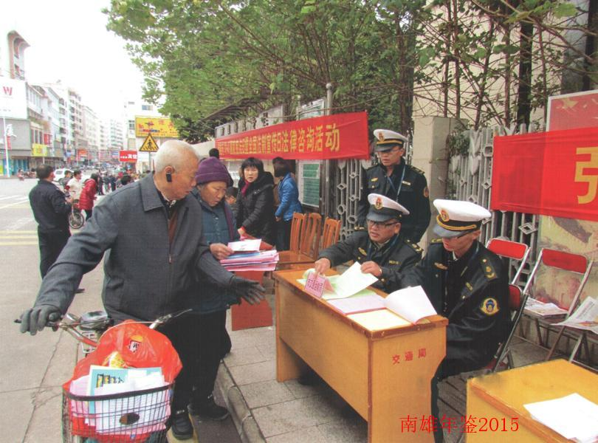
2014年12月4日，市交通局开展交通法律法规宣传

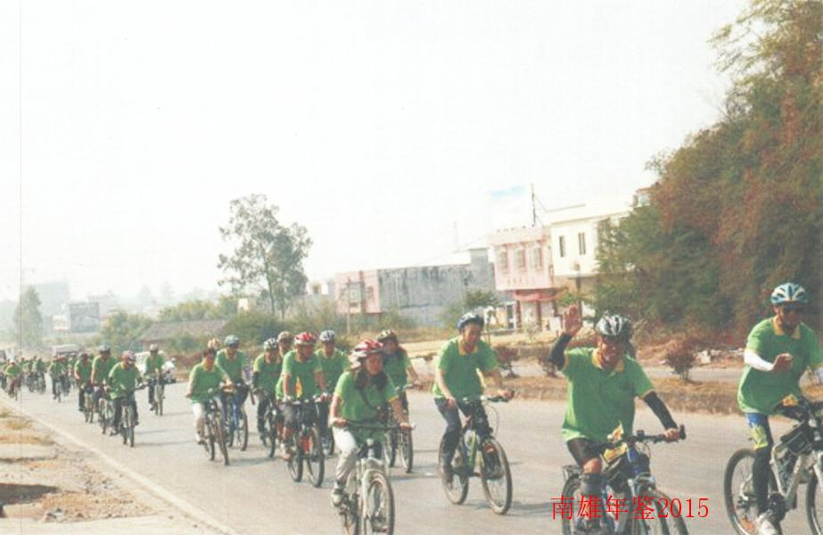
2014年10月25日，南雄市举办“韶关旅游嘉年华·南雄首届银杏旅游文化节启动仪式”，并举行“领骑南雄·珠玑古巷寻根·大雄禅寺祈福”系列活动

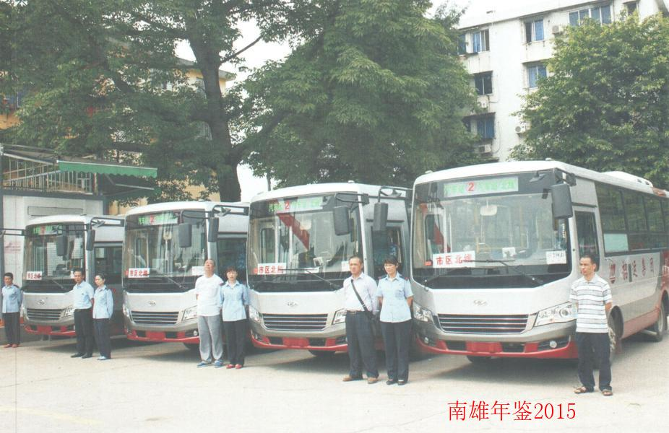
2014年5月21日，南雄市城区新增10辆豪华公交车，新增2条公交线

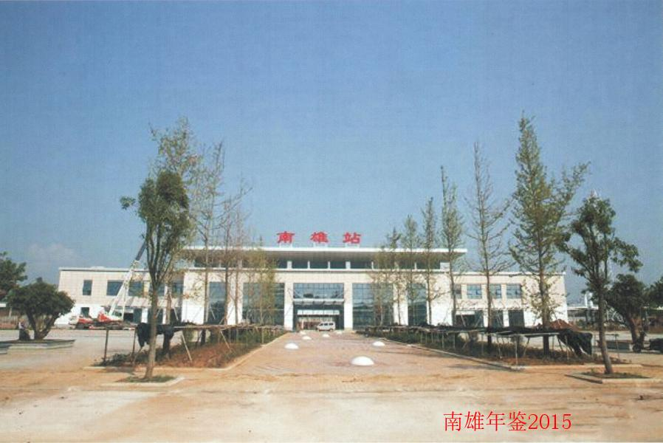
南雄火车站

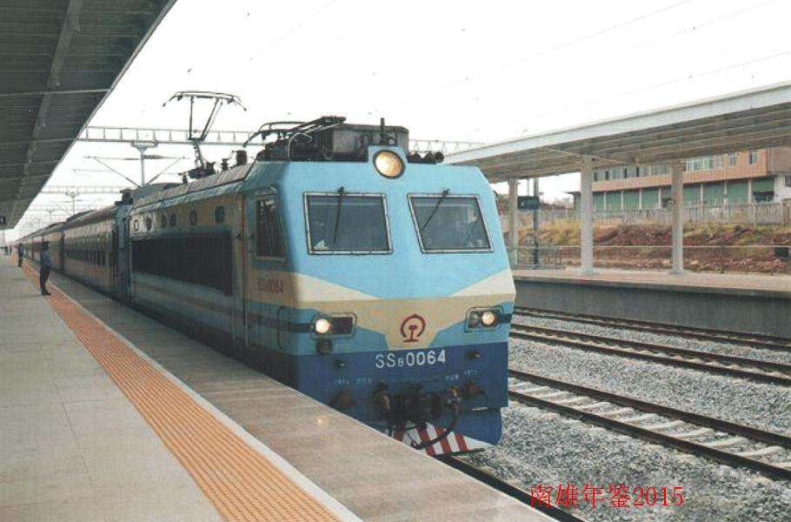
2014年9月30日，南雄通火车

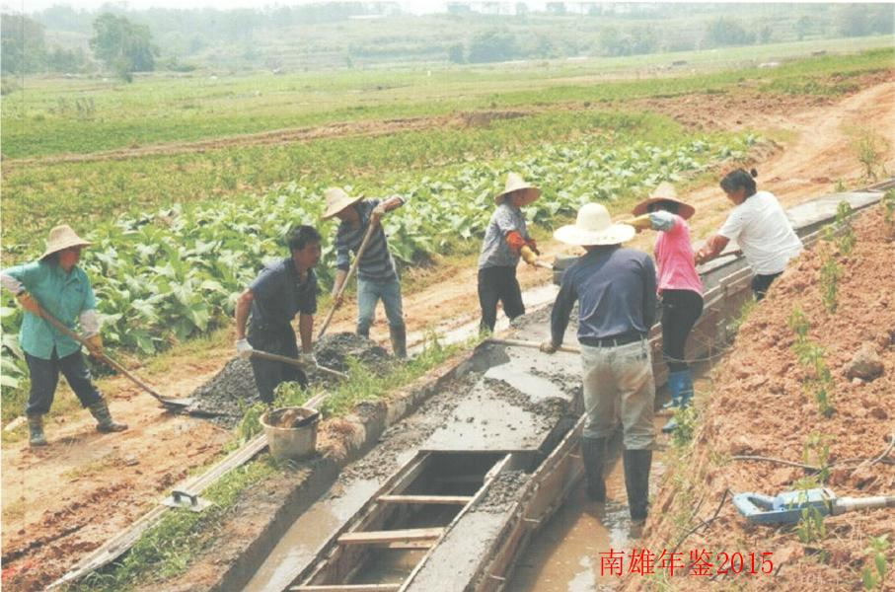
2014年4月，乌迳镇鱼塘村高标准基本农田建设施工现场

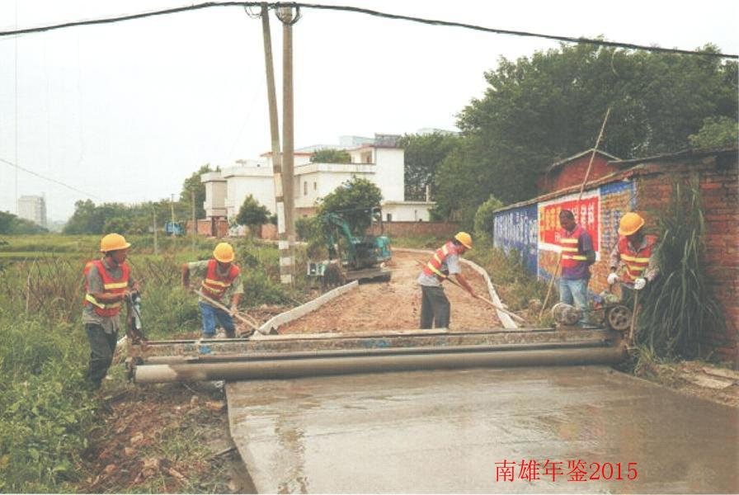
2014年9月，自然村道路硬化施工现场

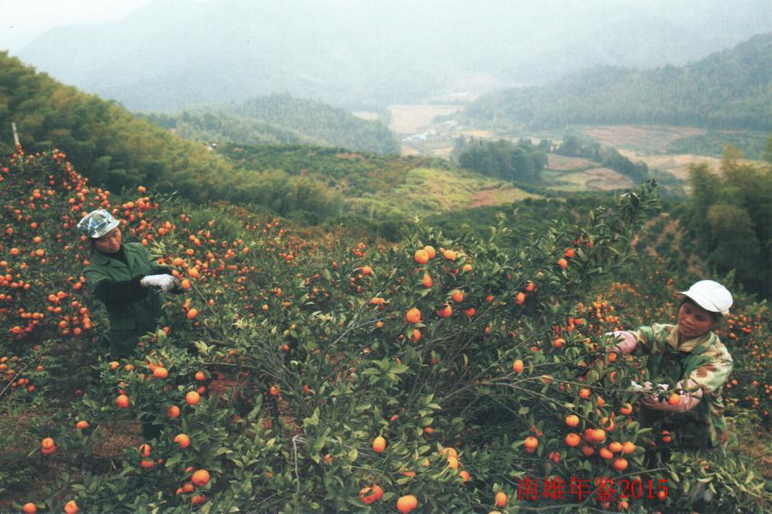
主田镇西坪村村民在采摘柑橘

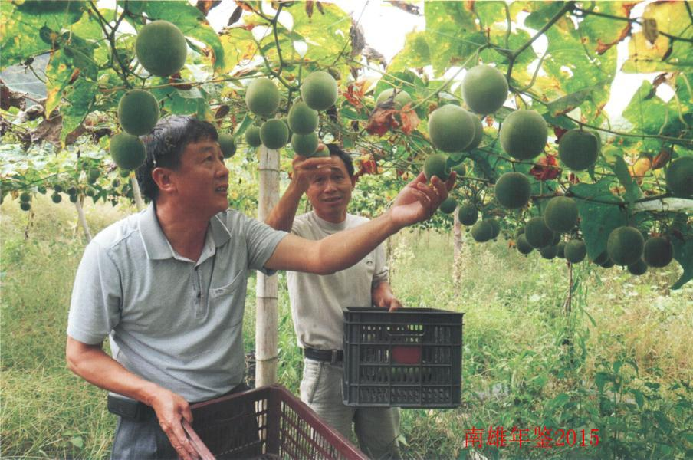
百顺镇果农在采摘罗汉果

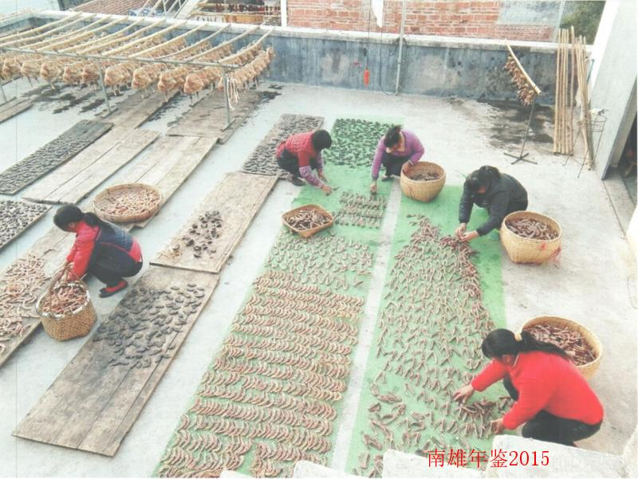
制作南雄板鸭

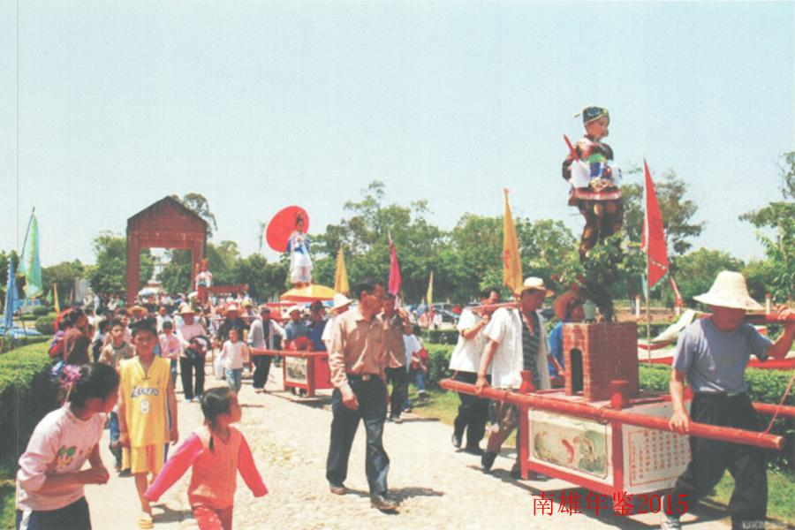
珠玑民间飘色

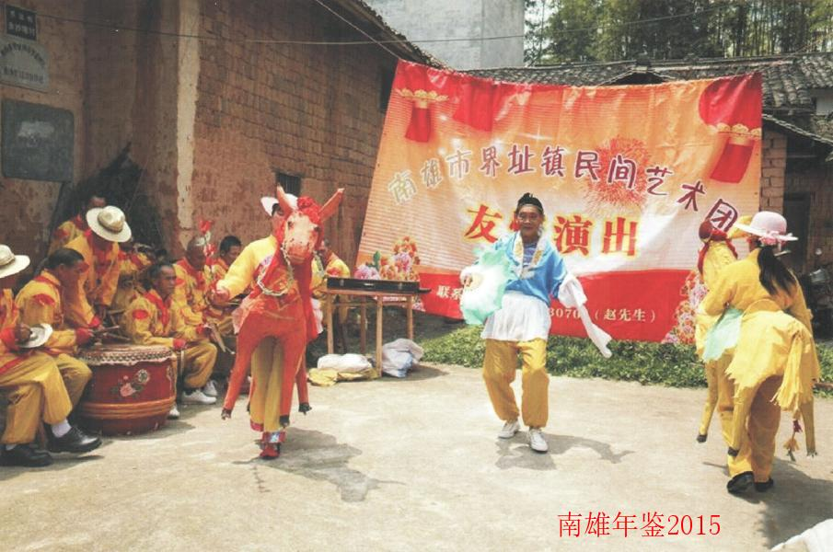
界址镇民间艺术团表演跳马子灯

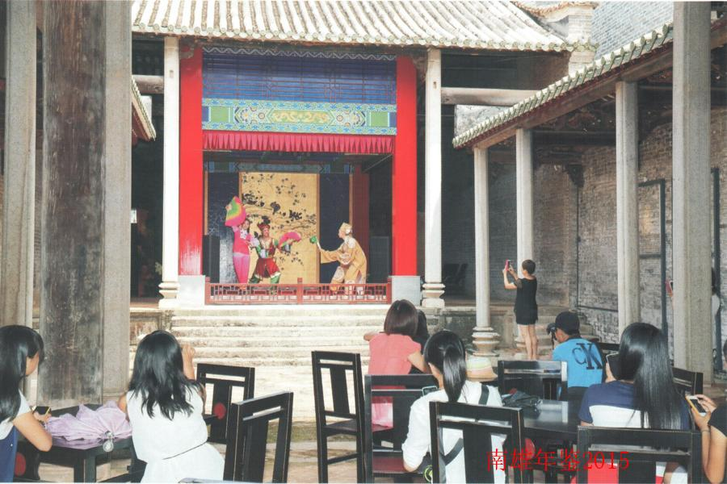
广州会馆文艺表演

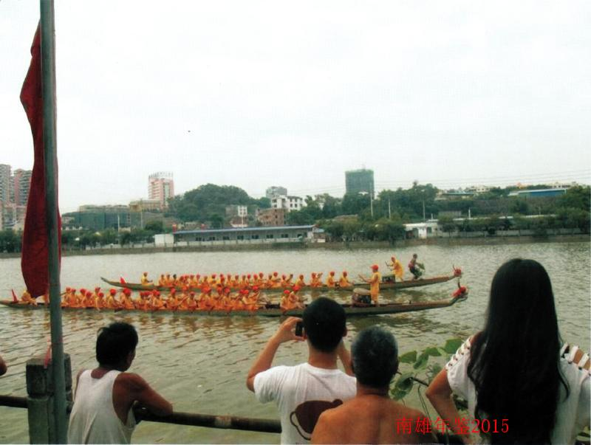
端午节赛龙舟

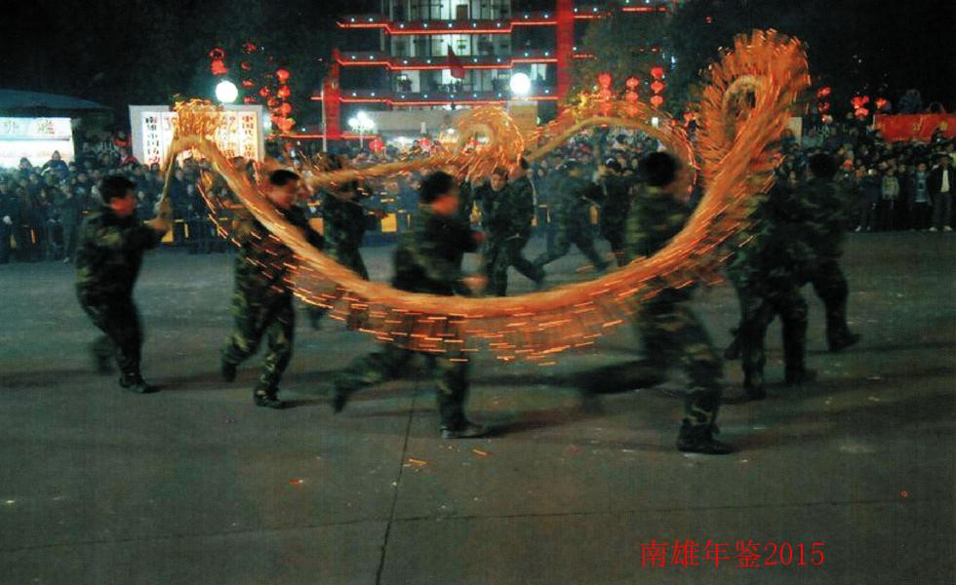
南雄城正月十五闹元宵

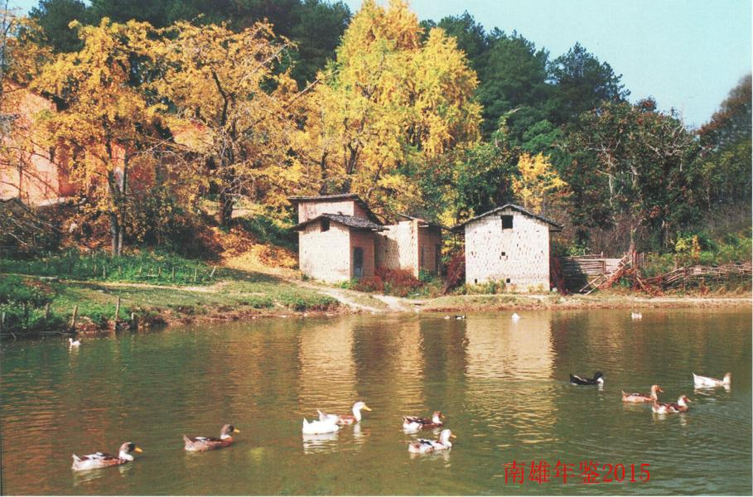
春江水暖鸭先知（周宏忠摄）

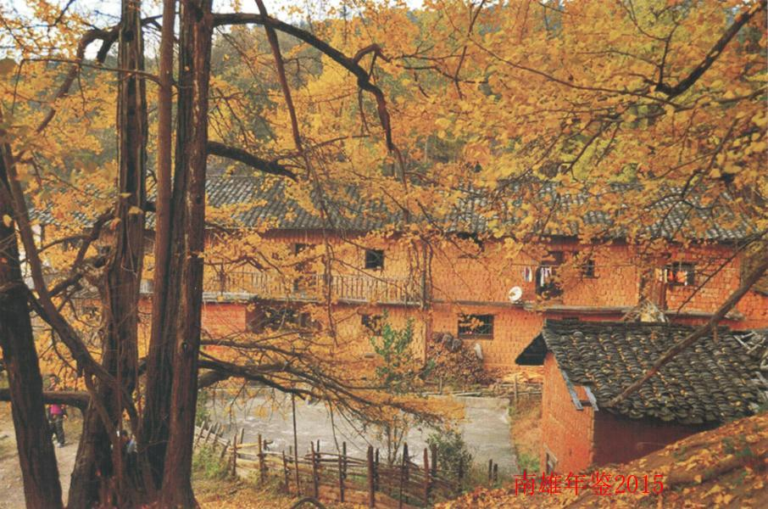
坪田银杏染秋

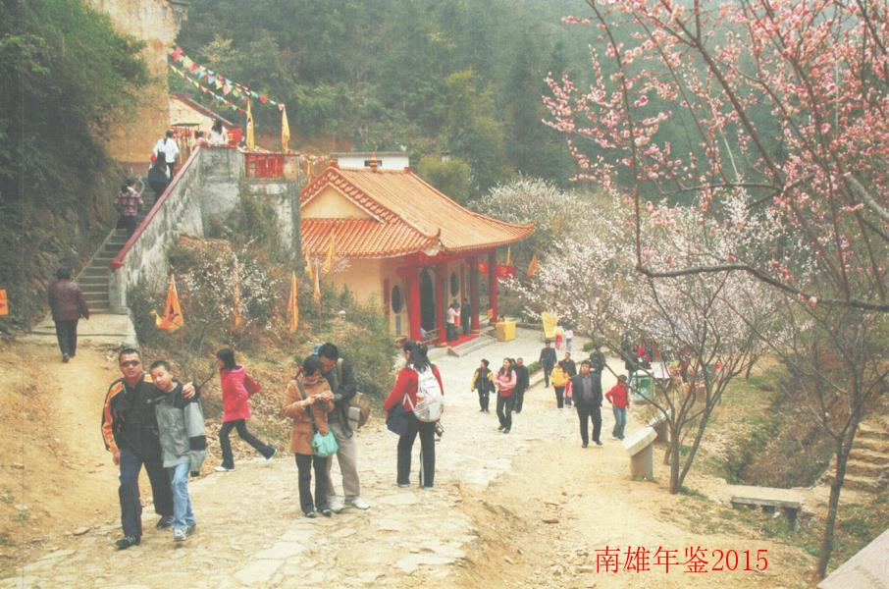
众多游客前来梅关古道赏梅

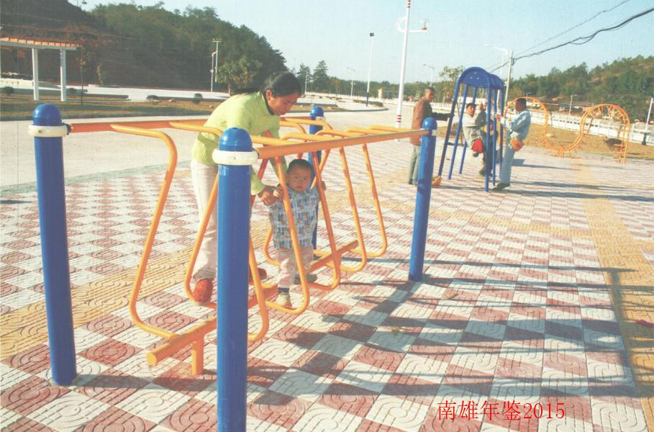
建设一新的村级文化广场

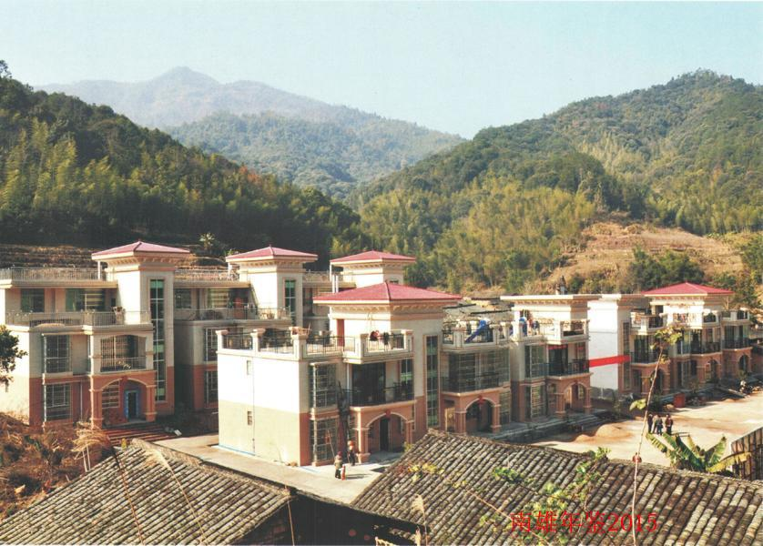
江头镇新农村

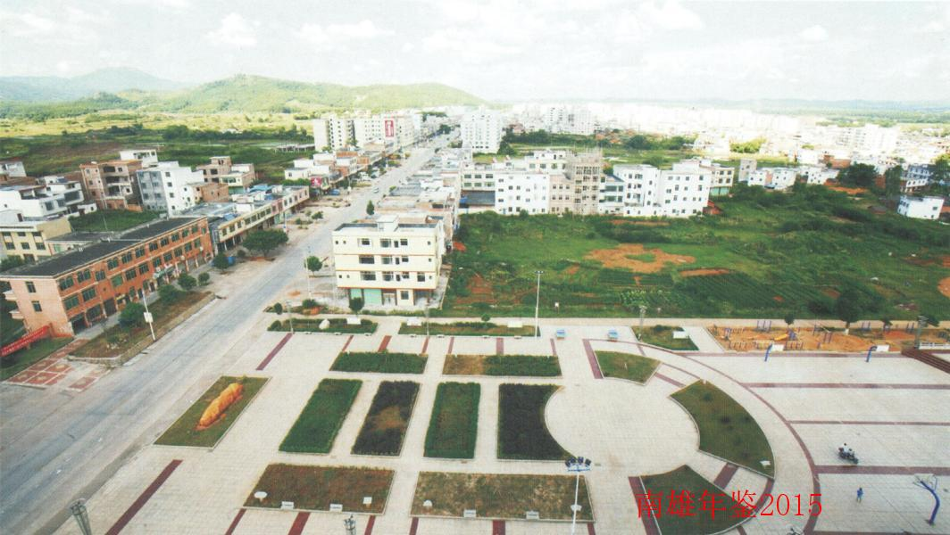
乌迳镇文化广场

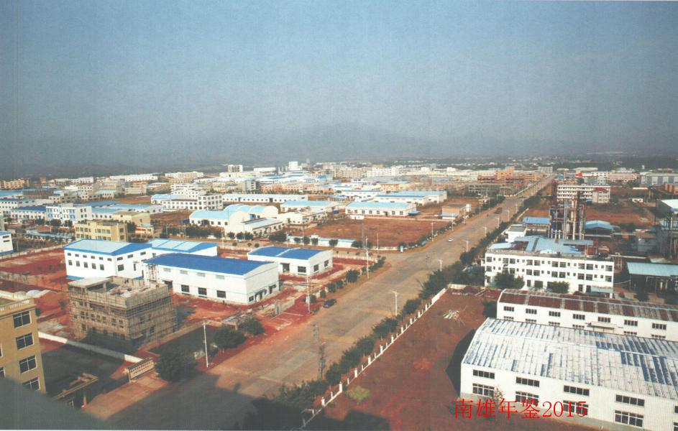
广东东莞大岭山（南雄）产业转移工业园区

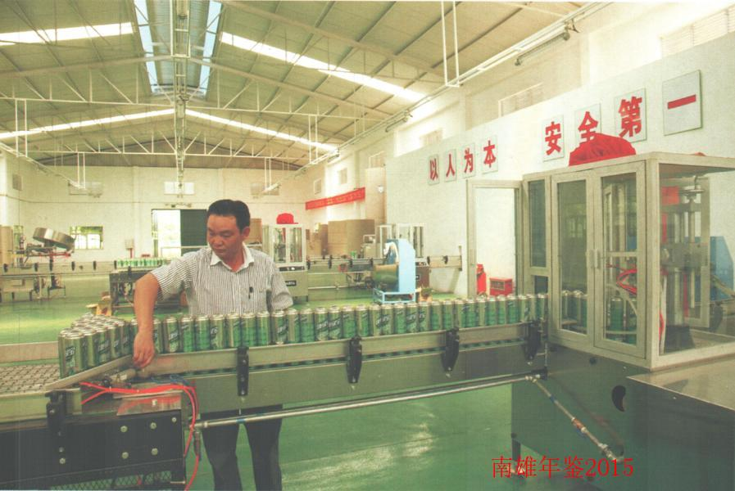
康绿保（南雄）科技园企业生产车间

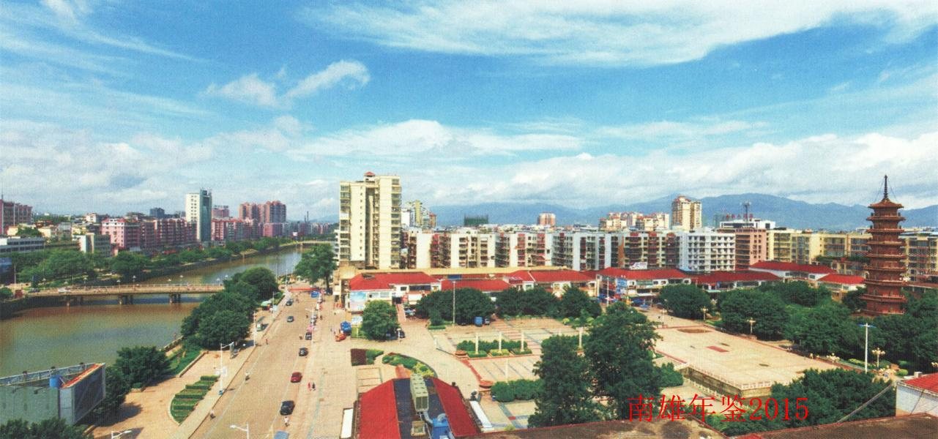
三影塔广场

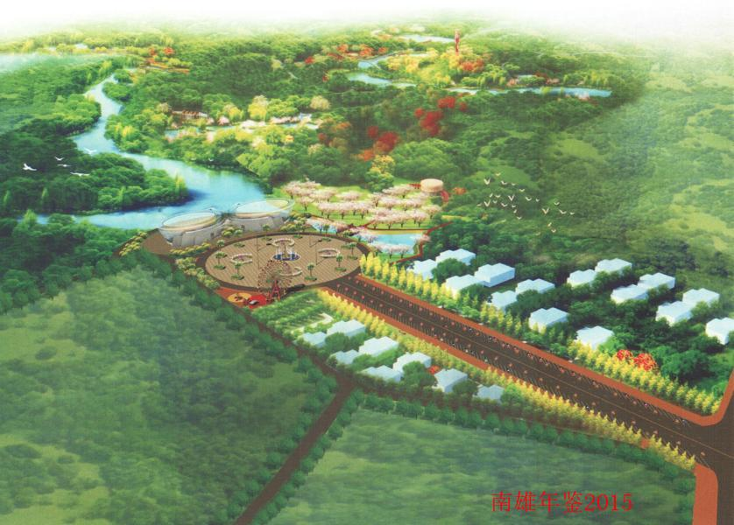
雄州公园广场效果图

特载

打苏区牌 走生态路 加快建设粤北门户城市
——在市委十二届四次全会上的讲话
曾风保
同志们：
这次全会的主要任务是，深入学习贯彻党的十八届四中全会、中央经济工作会议和省委十一届四次全会、韶关市委工作会议精神，回顾总结去年工作，认真分析当前形势，研究部署今年工作，动员全市各级党组织和广大党员干部群众，迅速行动起来，打苏区牌，走生态路，全力以赴投入到“项目落实年”活动中，加快建设粤北门户城市。下面，我代表市委常委会向全会作报告，请予审议。
一、积极履职，锐意进取，经济社会各项事业持续稳定发展
2014年，市委以学习贯彻落实党的十八届三中、四中全会精神为动力，团结带领全市人民，深入开展党的群众路线教育实践活动和“讲勤俭、比贡献、促发展”主题活动，不折不扣转作风，脚踏实地抓落实，推动经济社会持续健康稳定发展。初步核算，全年完成生产总值113.4亿元，同比增长11.3%；完成固定资产投资91.8亿元，同比增长17.3%；完成公共财政预算收入5.6亿元，同比增长17.3%。一年来的工作主要体现在七个方面：
（一）狠抓园区建设，以工业经济为主导的经济产业结构不断优化
重点抓好园区扩能增效，不断做大工业经济总量。2014年底，园区试投产企业80家，规上企业63家，完成工业总产值97.3亿元，增长37.5%；实现工业增加值24.7亿元，增长35.8%。园区二期基础设施建设有序推进，与东莞南城合作开发的“园中园”取得实质性进展。与此同时，彤置富水泥厂、绿洲纸膜等一批园区外重点企业快速发展，华电（南雄）热电冷联供项目已获国家能源局建设规划的批复，工业经济发展后劲不断增强。初步统计，全市完成工业总产值135.8亿元，同比增长24.2%；完成工业增加值34.8亿元，同比增长18.8%。工业占三次产业比重由28.4%提高到30.7%，工业主导地位更加凸显。
（二）狠抓亮点工程，以扩容提质为重点的新型城镇化步伐不断加快
坚持以中心城区扩容提质为重点，以亮点工程建设为抓手，不断加快新型城镇化建设，城镇化率预计达45.8%。突出规划引领，加快修改完善城市总体规划，启动中心城区重点区域控制性详细规划、珠玑同城化规划，并将规划向镇村延伸。建材五金综合大市场、义乌小商品城、新雄州公园以及时代广场、大福名城等一批城市亮点工程扎实推进，城市综合承载能力显著增强。火车站场、城市生活垃圾填埋场一期已建成投入使用，污水处理厂、排污管网等市政设施建设不断加快。以珠玑、邓坊两镇作为试点，积极打造中心镇、非中心镇新型城镇化建设样板，新型城镇化建设成效得到了韶关市委、市政府的高度评价。
（三）狠抓龙头培育，以六大基地建设为引擎的农业产业化水平不断提高
坚持把培育壮大农业龙头企业和发展农业种植基地作为推进农业产业化的重点工作来抓，加大政策资金扶持力度，现代农业产业体系不断完善。目前，我市共有7家农业龙头企业，通过采取“公司＋基地＋农户”模式，带动农户种植烟叶14.4万亩，优质稻43.5万亩，中药材7000多亩，农业规模效应不断显现。国家农综项目、高标准基本农田项目顺利推进，农业基础设施不断完善。大力发展家庭农场、旅游农家乐，农民专业合作社已达400多家。初步统计，全年完成农业总产值39亿元，同比增长4.0%；预计农村居民家庭人均现金收入达1.5万元，同比增长16.8%。
（四）狠抓资源整合，以生态旅游为龙头的第三产业活力不断增强
以加快旅游资源整合和旅游项目建设为重点，不断推动第三产业蓬勃发展。主田元升两岸花博园效益初显，珠玑古巷、梅关古道旅游配套建设全面推进，帽子峰森林公园荣膺国家3A级旅游景区，大雄禅寺“三圣殿”已竣工。成功举办南雄首届姓氏文化旅游节，以“银杏染秋”为主的生态旅游日益旺盛，2014年荣获“广东省县（市）域旅游创新发展能力指数”奖（第一名）。预计全年接待游客277万人次，同比增长26.5%；实现旅游总收入19亿元，同比增长27.7%。在旅游经济带动下，第三产业发展活力不断增强。初步统计，全年完成社会消费品零售总额39.7亿元，同比增长11.6%。
（五）狠抓造林绿化，以培育与保护为核心的生态建设成效不断显现
始终坚持保护与开发并重原则，以新一轮绿化南雄大行动为契机，大力推进四大重点林业生态工程，加快生态林业强市建设。全年完成春季造林5.1万亩、森林碳汇工程建设任务4万多亩，全市生态林面积达110万亩，森林覆盖率达65%。全市18个镇级以上森林公园建设工作扎实推进。环境保护工作不断加强，节能减排成效显著，圆满完成韶关市下达的污染减排任务。
（六）狠抓公共服务，以惠民便民为落脚点的民生事业不断推进
坚持民生优先发展战略，加大公共服务投入，全年民生支出达13亿元，占地方公共财政预算支出的69.1%。政府承诺的九件实事基本完成，社会保障体系不断完善，医疗卫生服务体系建设扎实推进，人口和计生管理服务水平不断提高，宣传、文化、教育、体育事业加快发展，广州会馆和非遗展演中心完成布展并对外开放，投资1.5亿元的新教育“四大”民生工程以及图书馆、文化馆、博物馆异地重建工作扎实推进。大力推进小公园、小广场等“五小场所”建设，初步构建了“户收集、村集中、镇处理”的农村生活垃圾收集处理体系，农村生活垃圾达到减量化、资源化、无害化目标。广泛开展领导干部密切联系群众系列活动，积极开展矛盾纠纷大排查大调解，有效纾解民困民忧民难。新一轮扶贫开发“双到”工作扎实推进，落实帮扶资金1.25亿元，贫困群众生产生活环境不断改善。
（七）狠抓作风建设，以主题实践活动为载体的党的建设科学化水平不断提升
坚持以改进工作作风、提高执政能力为主线，统筹抓好干部队伍、基层组织和党风廉政建设等各项工作，党的建设科学化水平不断提升。深入开展党的群众路线教育实践活动和“讲勤俭、比贡献、促发展”主题活动，突出反对“四风”这一重点，着力解决党员干部联系群众不够、干事创业劲头不足、服务环境不优以及庸懒散慢等问题，引导各级领导干部始终保持爱岗敬业、无私奉献、真抓实干、攻坚克难的精神，全市党员干部作风持续向好。圆满完成村（社区）“两委”换届，软弱涣散党组织整顿工作效果明显。落实中央八项规定扎实有效，深入推进反腐倡廉教育，党员干部廉洁自律意识不断提高。严格落实党风廉政建设责任制，被韶关确定为党风廉政建设责任制考核唯一一个“好”的等次，“廉洁南雄”创建活动扎实推进，奋发有为、廉洁高效的干事创业氛围更加浓厚。
回顾过去的一年，我们深感成绩来之不易。这是韶关市委、市政府坚强领导、大力支持的结果，更是全体党员干部和广大群众勤奋履职，人大代表和政协委员参政助力，工、青、妇等群团组织积极参与的结果。一年来，我们主要有以下几点工作体会：一是必须坚持党要管党、全面从严治党。只有锻造出一支作风正、能力强、敢干事、能干成事的党员干部队伍，才能促使各项工作更加扎实、更加富有成效地开展。二是必须坚持生态发展。只有牢固树立生态发展理念，保护和利用好生态，才能推动经济社会健康可持续发展。三是必须坚持民生优先。只有坚持把保障和改善民生作为一切工作的出发点和落脚点，我们的工作才能得到广大群众的支持，我们的事业才能更好更快地发展。四是必须坚持责任担当。一分部署九分落实。只有我们的干部敢于负责，敢于担当，把责任扛在肩上，把工作落到实处，才能把梦想蓝图变为美好现实。
二、认清形势，坚定信心，切实增强加快发展的紧迫感
2015年是全面深化改革的关键之年，是全面推进依法治国的开局之年，更是全面完成“十二五”规划、推动我市经济再上新台阶的重要一年，做好今年工作意义重大。我们要进一步认清形势，善于抢抓机遇，敢于面对困难，勇于接受挑战，努力推动南雄经济社会加快发展、跨越发展。
首先，要正确认识面临的机遇。当前，国际经济环境总体趋好，世界经济将继续保持复苏态势。今年中央继续实施积极的财政政策和稳健的货币政策，国内经济发展长期向好的基本面没有变。我省也更加重视推进区域协调发展，着重在交通基础设施建设、产业园区建设、中心城区扩容提质等方面向粤东西北提供更多政策倾斜与资金支持。韶关也旗帜鲜明地提出要大力推进新型工业化和新型城镇化，加快产业转型升级，进一步提升经济发展速度和质量。世界经济形势的好转，中央、省和韶关市一系列方针政策的出台，必将为我市进一步扩大投资规模、优化经济结构、加快经济发展带来前所未有的机遇。
其次，要充分认识自身的优势。当前，我市正处于加快发展、跨越发展的关键时期，不但面临的发展机遇很多，而且自身的优势也十分明显。一是发展基础带来的优势。经过前几届市委、市政府和广大党员干部群众的不懈努力，我们的物质基础不断巩固，发展环境不断优化，发展后劲日益增强。二是重点项目建设带来的优势。时代广场、大福名城、彤置富水泥等一批重点项目加快推进，总投资35亿元的华电（南雄）项目已经获得国家能源局建设规划的批复，今年有望动工建设。同时，围绕国家对原中央苏区县的发展规划，我市储备了交通基础设施、农田水利设施等70多个重点项目，进一步增强了我市发展后劲。三是交通区位改善带来的优势。随着韶赣高速、韶赣铁路的相继开通运营，南雄进一步缩小了与珠三角的空间距离，连接珠三角和长三角的“桥头堡”作用愈加凸显，发展潜力不断增强。四是生态环境改善带来的优势。近年来，我市高度重视生态环境保护，我们的山更绿了，水更清了，空气更新鲜了，人气更旺了，优美的自然环境为我市发展绿色生态休闲度假旅游事业提供了巨大的优势。五是政策红利带来的优势。国务院批准实施的《赣闽粤原中央苏区振兴发展规划》，在重大产业、重大项目和政策资金等方面进一步加大对原中央苏区的倾斜扶持。再加上省委、省政府已经出台的《关于进一步促进粤东西北地区振兴发展的决定》，我市迎来了千载难逢的发展机遇。六是干部作风改进带来的优势。南雄干部作风有良好的基础，尤其是通过去年开展的党的群众路线教育实践活动，南雄干部作风建设得到进一步加强，干部干事创业的劲头更加充足，有力推动了南雄加快发展。
再次，要清醒认识存在的困难。近年来，我市经济社会各项事业虽然取得一定成绩，但我们也要清楚地看到，在我市加快发展、跨越发展的过程中还存在着一些突出问题和困难：一是经济总量仍然偏低，经济发展质量有待进一步提高。尤其是人均GDP水平与全国、全省、全韶关的差距仍然较大。二是园区缺乏投资规模大、科技含量高、带动能力和创税能力强的龙头企业，园区整体效益仍需进一步提高。三是保障和改善民生的任务依然艰巨。四是征地拆迁、劳资纠纷等领域的社会问题仍然突出，维稳压力依然较大。五是干部作风仍需进一步改进，少数领导干部违纪违法案件时有发生，反腐任务仍然十分艰巨。
面对新的机遇与挑战，全市上下必须要有敢于担当、敢于负责、敢打硬仗的精神，要时刻保持不畏艰难的勇气和蓬勃向上的朝气，才能克服困难、干成大事，才能实现加快发展、跨越发展。
三、打苏区牌，走生态路，全力加快建设粤北门户城市
今年工作的指导思想和任务目标是：深入学习贯彻党的十八大、十八届三中、四中全会以及省委十一届四次全会、韶关市委工作会议精神，坚持以邓小平理论、“三个代表”重要思想、科学发展观为指导，以开展“项目落实年”活动为载体，坚定不移打好苏区牌、走好生态路，用足用活“中央苏区县”和“国家重点生态功能区”政策，通过大力实施“工业强市、旅游旺市、民生优先、生态城乡、姓氏名都、法治南雄”六大战略，加快推进“一园一区一副中心”建设，不断提高经济增长质量和效益，为建设生态富裕法治文明和谐的粤北门户城市而努力奋斗。今年力争实现生产总值增长10%以上，地方财政一般预算收入增长13%以上，固定资产投资增长10%以上的经济目标。
为实现发展目标，我们必须从南雄的实际出发，牢牢抓住五个关键。一是更加注重科学发展。深入学习贯彻落实党的十八大、十八届三中、四中全会和习近平总书记系列重要讲话精神，最根本的就是要牢牢把握科学发展主题，坚定发展是硬道理的战略思想，把加快发展摆在首位，突出经济发展质量和效益，努力实现全面协调可持续发展。二是更加注重以人为本。要把让人民群众过上好日子、提高群众幸福水平作为一切工作的出发点和落脚点，坚持以人为本、民生优先，不断加强社会建设和管理，推进基本公共服务均等化，努力让群众更多更公平地享受到改革发展带来的成果。三是更加注重生态建设。生态优势是我市最大的发展优势。要牢固树立“保护生态就是创造财富”的发展观，坚定不移走好生态路，着力推进绿色发展、循环发展、低碳发展，加快建设生态美丽南雄。四是更加注重改革创新。改革创新是广东的发展之魂，是推动科学发展的强大动力。要继续解放思想，坚持改革创新，以更大的胆识和智慧，在统筹城乡发展、创新社会管理、推动新型工业化和城镇化等方面积极探索，勇于创新。五是更加注重真抓实干。实干才能兴邦，实干才能强市。要继续转变党员干部队伍作风，提倡讲实话、出实招、办实事、求实效，不断提高抓工作落实的真功夫，以实干创造实绩。
围绕今年的指导思想和任务目标，重点抓好以下九方面工作：
（一）始终不渝抓住“工业强市”这一重点，切实做大做强经济总量
工业是支撑地方经济发展的重要力量，要大力实施“工业强市”战略，把发展工业作为当前和今后一段时期的重点工作，举全市之力，加快推动工业经济发展。
一要狠抓园区扩能增效。要坚持把园区当作发展工业的龙头，牢牢把握省关于促进粤东西北地区产业园区扩能增效相关政策，争取更多政策资金用于园区建设。要着重抓好企业投产增效，力争今年入园企业全部实现投试产。要着重抓好龙头企业培育，依托龙头企业形成产业链条完整的产业集群，提升园区整体效益。同时，要坚持“以产兴城、以城促产、产城融合”的原则加快推进园区建设，以产业的增长促进城市的扩张，以城市承载能力的增强支撑产业发展，有序推进产业园区化、园区城镇化。
二要狠抓重点项目落实。工业要增长，关键靠项目。全市上下要不断强化项目意识，坚持把重大项目建设作为增强发展后劲的重要抓手，以投资增长带动经济增长。要采取“一个项目、一个领导、一套人马、一抓到底”的工作模式，扎实推进彤置富水泥、绿洲公司以及康绿宝等重点企业项目建设。尤其要加快推进华电项目，力争年内动工建设。同时，加快二园区基础设施建设进度，进一步完善园区路网、管网和标准厂房及其配套设施建设，加快企业落户。
三要狠抓招商引资工作。坚持把招商引资摆在更加突出的位置，建立健全以政府为指导、专业队伍为骨干、中介组织为辅助、企业为主体的常态化招商机制，着力引进一批科技型、环保型、创税型的大型工业项目。抓住与东莞南城合作的机遇，利用好南城在人才、技术、管理等方面的优势，加快推进“园中园”招商。要高度重视本地民间资本和现有企业的投资，支持现有企业增资扩产，激发内在动力。同时，要充分发挥好姓氏文化节和珠玑巷后裔联谊会等平台的作用，积极发动乡贤，宣传南雄、投资南雄，营造“重商、亲商、富商”的氛围，进一步增强招商引资工作实效。
四要狠抓科技创新驱动。针对我市大部分企业产品层次低、市场竞争力不强等问题，要积极引导企业加大技术创新力度，鼓励有条件的企业设立研发中心，主动加强与大专院校、科研单位的合作，按照市场需求调整产品结构，向“专、新、特、精”方向发展，着力提高市场竞争力和抗风险能力。同时，主动帮助企业争取各级财政对中小企业在结构调整、节能减排、技术创新等方面的资金支持，积极拓宽中小企业融资渠道，推进政银企合作，降低企业融资成本，帮助中小企业解决融资难问题，进一步激发中小企业发展活力。
（二）始终不渝抓住“扩容提质”这一中心，扎实有效地推进新型城镇化建设
加快推进新型城镇化，是拉动投资、扩大内需、促进经济快速发展的强大动力。当前，要围绕“一园一区一副中心”的发展思路，大力推进城镇扩容提质，加快建设粤北门户城市。
一要突出抓好城镇科学规划。坚持规划为先，重点做好城市总体规划修改、珠玑同城化规划、北城区控制性详细规划等专项规划编制工作，着力解决好容积率、绿化率、公共设施配套等关键问题，不断提升城市宜居水平。要按照“一园一区一副中心”的发展思路，加快建设好万亩产业转移工业园；重点规划启动建设环城路以北、新G323线以南、陵园路以西、凌江大道以东的北城片区；加快建设以乌迳镇为核心的城市副中心，努力将乌迳打造成为一个能容纳5万人以上的边贸经济重镇。
二要突出抓好中心城区扩容提质。紧紧抓住去年底韶关在我市召开城镇化建设现场会的契机，大力推进中心城区扩容提质。重点抓好建材五金综合大市场、义乌小商品城、水西小岛综合农贸城“三大新兴市场”建设，加快推进雄州公园广场、珠影文化广场、中山街广场、河南桥灯光夜市广场等“四大广场”以及大福名城、雄州壹品、中泰华府、大城门花园、时代广场等“五大商住区”建设；谋划和进一步提升城区到主田、古市、珠玑、湖口、全安、火车站等“六大城市出口”建设，不断拉大城市框架，提升城市品位。同时，加快城市生活垃圾填埋场、燃气管道、污水排污管网等公共配套设施建设，不断增强城市综合承载能力。
三要突出抓好新型城镇化示范镇建设。城镇化建设是一项系统复杂的工程，必须坚持以点带面、梯度推进。当前，要以珠玑、乌迳和邓坊、坪田、主田等镇为新型城镇化示范镇，在制定镇区发展规划、产业发展规划、完善基础设施、强化城镇管理、改善城乡环境、提高城乡居民素质等方面狠下功夫，抓住亮点、干出成效。珠玑镇要加快街区综合改造工程，推动聪背由村向社区转化，加快与中心城区同城化步伐。乌迳镇要利用自身交通、区位和资源等优势，以建设南雄副中心为目标，完善功能，做大产业，增强镇区对人口的吸纳能力。邓坊镇要加快完成小城镇建设项目和马战村幸福村居示范点建设工作，打造小城镇新型城镇化建设样板。坪田镇要充分发挥银杏染秋旅游资源优势，以建设坪田旅游公路为契机，强化管理，提升服务，做大做强旅游经济。主田镇要以元升两岸花博园建设为契机，加快墟镇扩容，打造生态宜居小镇。通过示范镇的建设，积累经验，逐步在全市各镇推广，努力打造一批“旅游名镇”“边贸重镇”“农业强镇”。同时，要全力以赴做好省城镇化“2511”工程试点申报工作，为加快我市新型城镇化进程增添强大后劲。
四要突出抓好体制机制创新。推进城镇化建设所需资金巨大，财政的投入只是杯水车薪。要充分发挥市场机制作用，大胆创新，按照政府主导、市场运作、社会参与的原则，着力构建多元化城乡建设资金筹措格局和投融资机制。要大胆创新城镇管理机制，成立由市领导牵头，公安、住建、国土、城管、交通、工商、食品药品以及各镇（街道）为成员的联合工作组，构建多部门联动的综合执法格局，集中解决市民关心的难点、热点问题，不断提升城镇管理水平。
（三）始终不渝突出“旅游旺市”这一抓手，不断推进第三产业发展
旅游业是现代服务业的龙头，是我市发展前景最为广阔的战略性支柱产业之一。要大力实施“旅游旺市”战略，充分发挥生态旅游资源和人文历史优势，努力将南雄打造成为“粤赣边旅游度假优选地”，推动第三产业快速发展。
一要加强旅游工作领导。近年来，我市旅游产业不断繁荣发展，但同时也出现了不少问题。要重点解决景区资源整合优化力度不够、旅游项目建设进度不快、旅游市场管理和服务水平不高等问题。要成立由市主要领导挂帅、相关部门领导为成员的市旅游工作领导小组，建立常态化议事机制，从宏观上统筹指导全市旅游产业发展。同时协调节假日旅游工作及旅游综合执法，进一步提升旅游管理和服务水平，维护南雄旅游形象，促进旅游产业健康快速发展。
二要狠抓旅游项目建设。要认真贯彻落实《南雄市旅游发展总体规划》，按照我市特色旅游资源分布，重点构建以姓氏寻根为核心的珠玑梅岭文化旅游片区、以花卉观赏为核心的主田生态休闲旅游片区、以银杏染秋为核心的帽子峰一坪田生态体验旅游片区。为此，要加快推进珠玑古巷、梅关古道景区配套实施建设；加快主田元升两岸花博园、主田清景旅游休闲度假区、主田旅游大道和邓坊泉水谷漂流项目建设进度，力争主田元升两岸花博园在2015年上半年开放；高标准做好帽子峰林场景区、坪田旅游景区和水口红色旅游景区规划，加快推进通帽子峰、坪田公路和停车场的改造与建设；扎实推进四星级广府大酒店建设，争取国际会展中心酒店、澳雄酒店在今年投入使用，进一步提升旅游接待水平。同时，积极引进投资，加快建设一批上规模、上档次的生态休闲农庄、农家乐，不断丰富和满足游客需求。
三要加大旅游招商力度。要充分利用姓氏文化节这一重大平台，策划包装好一批中长期景区开发建设项目、综合服务项目、乡村旅游项目、文化产业项目，通过“请进来”和“走出去”，争取引进有实力、有诚信的投资商加快我市旅游资源开发建设。要通过继续举办梅岭梅花节、银杏旅游文化节等节庆活动，进一步发挥微博、微信、QQ等新兴媒体的作用，加强对外宣传，不断扩大我市旅游知名度和美誉度。同时，在景区开发建设过程中，一定要坚持规划为先，保护为主，适度开发，避免“在开发中破坏，在破坏中开发”。
四要加快发展以商贸流通为主的现代服务业。要依托我市地处粤赣边、“红三角”节点的区位优势，加快打造化工产品、五金建材、农土特产品、良种培育等专业市场，引导民营资本积极发展连锁经营、特许经营、大型超市和电子商务等新型业态，加快建设一批面向粤北、赣南地区的具有综合功能的新型市场主体。同时，要依托韶赣铁路、高速公路，大力培育发展综合物流中心、专业物流中心和配送中心，力争把我市建设成功能特色明显、产业节点分明、配套服务齐全、产业集聚度高的区域性现代服务产业基地。
（四）始终不渝抓住“绿色生态”这一主线，不断加快生态城乡建设步伐
建设生态文明，保护生态环境，关系南雄人民福祉，关系南雄发展未来。要大力实施“生态城乡”战略，牢固树立尊重自然、顺应自然、保护自然的生态文明理念，更加自觉地推动绿色发展、循环发展、低碳发展，为实现南雄可持续发展奠定基础。
一要大力发展生态林业。必须把林业生态建设和保护放在更加突出的位置，划定林地生态红线，充分发挥林业在维护生态平衡、提高生态承载力中的决定性作用，夯实经济社会可持续发展的生态基础。全市要以推进新一轮绿化南雄大行动为载体，大力推进森林碳汇、生态景观林带、森林进城围城、乡村绿化美化四大重点林业生态工程。坚持“多种树、少砍木、严管护”原则，加大造林工作力度，着力构建多林种、多树种、多层次、多功能、多效益的生态林业体系，努力提高林业的生态、经济和社会三大效益。同时，要以构建现代林业产业体系、促进农民就业增收为目的，大力发展林下种养和森林旅游业，提高林业附加值。
二要大力发展生态工业。作为国家重点生态功能区，必须正确处理好工业发展与生态保护的关系，绝不能以牺牲环境为代价去换取一时的经济增长。一方面，要大力实施节能减排重点工程，抓好重点耗能行业和重点用能企业的管理，加快淘汰落后产能；另一方面，要立足构建生态、环保、循环、低碳的产业链，在招商工作中，坚守生态环保红线，重点引进“低能耗、高效益、零污染”的大企业、大项目，同时积极引导现有企业技术改造、转型升级，全方位发展“资源型、生态型、开放型、高新型”等“四型”生态工业，走低碳、循环新型工业化发展道路。
三要大力发展生态农业。坚持农业产业化发展方向，围绕提高农业综合生产经营效益，逐步构建集约化、专业化、组织化、社会化相结合的新型农业经营体系。一是着力打造特色农业种植基地。依托南雄特色农业资源，大力发展烟草、油茶、花卉、瓜果、中药材、优质稻等特色产业，形成一批有规模、有品牌、有效益的无公害、绿色、有机农产品生产基地。二是着力培育规模经营的家庭农场、专业大户和带动力强的农业龙头企业、专业合作组织，全面提升农业产业化经营水平。尤其要积极引导以金友集团等为龙头的有机、绿色种养业及绿色农产品加工企业，以农批和农超对接为基本形式，主动加强莞韶农产品产销对接，推动南雄品牌农产品全面直供、专供东莞。三是加快现代农业基础设施建设，全面提高农业生态功能和抵御自然灾害的能力。
四要大力发展生态城乡。始终把实施生态城乡战略作为提高人民生活水平的一件大事，加大投入力度，完善基础设施，强化环境治理，为子孙后代留下天蓝、地绿、水清的生产生活环境。一是大力推进“城乡增绿”工程，努力建设森林城市、森林乡镇、森林村庄、森林社区、森林校园，为社会奉献更多更好的生态产品。二是大力推进幸福村居工程。以雄州、古市、全安、主田、邓坊、坪田幸福村居创建为试点，集中用好“一事一议”等专项资金，加快建设一批“生产发展、生活宽裕、乡风文明、村容整洁、管理民主”的新农村。三是大力推进城乡环境整治工程。以城区“两江四岸”、城市主干道为主，扎实推进城市“绿化、美化、亮化、净化”工程，提升城市宜居品位。继续加大农村生活垃圾整治力度，构建“村收集、镇转运、市处理”的垃圾处置模式，不断净化农村居住环境。同时，要加大生态文明宣传教育力度，着力提高市民社会文明和生态环境意识。
（五）始终不渝抓住“民生优先”这一要点，切实让人民群众共享改革发展成果
推动经济发展的最终目的就是要让人民群众生活得更好，更有幸福感。要始终坚持以人为本，民生优先，切实解决涉及群众利益的困难和问题，让广大人民群众共享改革发展成果。
一要加大财政对民生事业的投入。要集中有限财力用于保障和改善民生，进一步优化民生支出结构，既把基本公共服务向农村和偏远山区倾斜，又推动优质服务向市区和城镇适度集中，引导农村群众向城镇转移就业并逐步实现市民化。同时，镇村两级在为民办实事上要更加积极主动，镇一级党委政府要着力抓好“十个一”工作，即：建设好一个小广场、小公园，建设好一条农村路灯，协办好一个姓氏节，打造好一个标兵党组织，找到一条助民致富新路，建设好一个休闲生态农庄，创办好一个农业示范基地，建设好一个老人活动中心或综合便民服务中心，种植好一片生态示范林，创办好一个文明法治新村。村一级要着力抓好“四个一”工作，即：创建好一个清洁卫生自然村，修建好一条乡村便民新路或路灯，管护好一片村庄后龙山，扶育好一户创业致富典型。这些都是实实在在的、操作性强的工作，各镇、村要高度重视，集中精力，采取镇前四项必须做的“4＋X”和村前两项必须做的“2＋X”组合方式高标准、高质量完成好。
二要千方百计增加城乡居民收入。改善民生要落实到真金白银上，加快推进富民工程，确保城乡居民收入增速不低于GDP增速。大力实施全民技能提升培训工程，以创业带动就业，做好农村劳动力培训转移、帮助就业困难人员就业等工作，推动高质量就业。认真落实各项强农惠农政策，多措并举促进农民收入持续较快增长。要加大新一轮扶贫“双到”工作力度，扎实推进产业、科技、教育、劳务扶贫，确保2015年各重点帮扶村集体经济收入达到5万元以上，各重点帮扶村农民人均纯收入达到9000元以上。加快推进低收入住房困难户住房改造和“两不具备”整村搬迁工作，改善贫困乡村生产生活条件。
三要着力提高城乡公共服务水平。坚持优先发展教育，优化教育资源配置，扩大优质教育资源覆盖面，确保今年通过全国义务教育基本均衡县验收。加快文化强市建设，重点抓好文化惠民工程，努力构建公共文化服务和文化产业‘双体系’的文化发展新格局。深入开展公民道德教育和精神文明创建，大力培育文明新风，不断巩固省文明城市创建成果。广泛开展社会主义核心价值观宣传教育，把社会主义核心价值观日常化、具体化、形象化、生活化，在全市营造“明大德、守公德、严私德”的良好氛围。大力推进小公园、小广场、小停车场、小菜市场和小运动场“五小场所”建设，着力提升农村基本公共服务水平。深化医疗卫生体制改革，加快卫生基础设施重点项目和人才队伍建设，着力提高基层卫生综合服务水平。加强计划生育工作，努力提高出生人口质量。加快推进村居人社服务平台建设，完善统筹城乡的社会保障体系，提高城乡居民养老保险、医疗保险覆盖面和保障水平，健全社会救助体系和福利制度，抓好保障性住房建设，保障低收入群众基本生活。
四要加强和创新社会管理。认真落实重大社会决策和重大工程建设社会稳定风险评估机制，完善领导干部包案、接访、下访、回访、联系制度，畅通和规范群众诉求表达、利益协调、权益保障渠道，从源头上预防和减少社会矛盾。要建立信访、司法、民调、综治四位一体的“大信访”工作格局，加强社会矛盾排查，对社会矛盾纠纷做到早发现、早介入、早解决。深入推进“平安南雄”创建工作，加快治安视频监控系统建设，严厉打击各种违法犯罪活动。切实加强安全生产、食品药品安全监管和灾害防范应急处置，有效预防重特大安全事故和大面积疫情发生。
（六）始终不渝抓住“中央苏区”这一招牌，切实为加快发展增添强劲动力
当前，中央对原中央苏区县的重视程度和支持力度前所未有，我市作为韶关目前唯一一个中央苏区县，必须充分发挥这一“金字招牌”作用，放大“苏区”效应，用好用足用活中央和省的各项扶持政策，为加快南雄科学发展、跨越发展增添强大后劲。
一要端正态度，切实解决思想认识问题。在中央出台八项规定及系列作风建设的有关制度后，有少数领导干部存在“为官不易、为官不为”的错误思想，认为现在工作干得多错得多，政治风险高，工作激情下降，对争取项目、争取资金积极性不高，这十分不利南雄发展。为此，我们必须端正工作态度，提高思想认识。重点解决好三个问题：一是要不要“争取”？首先，我们回头来看南雄这几年的发展，之所以能发展得那么快，很重要的一点就是靠“争取”来的，仅园区自2010年以来争取到的资金就达4亿多元，为促进经济发展起到了巨大推动作用。其次，南雄仍然是欠发达地区，财政收入薄弱，要发展事业、改善民生资金缺口很大，必须要多争取上级项目资金支持才能有更大作为。所以，答案是肯定要“争取”。二是能不能“争取”？中央出台系列改进作风规定，目的是正风肃纪，只要依法依规、为发展大局办事，就绝对没有问题。去年省政府多次召开会议，专题研究我省贯彻《赣闽粤原中央苏区振兴发展规划》的具体措施，要求各有关地区和单位加快苏区政策对接，用足用好国家对我省原中央苏区县的各项扶持政策。同时我市又是省财政直管县，多年来与省直各部门打下了良好的感情基础，这些都对我们争取项目资金非常有利。所以，答案是肯定能“争取”。三是不“争取”行不行？肯定不行。中央和省针对原中央苏区县出台了那么多的扶持政策，我们不去争取，错过这个千载难逢的机遇，那就是失职，要受南雄人民的“唾骂”。因此，全市上下必须要以“坐不住、等不起、慢不得”的紧迫感和责任感，投入到抢抓发展机遇实践中，为加快南雄发展增添新动力。
二要全力以赴，努力争取更多项目资金。要认真做实功课，吃透中央和省有关政策文件精神。国家发改委印发的《赣闽粤原中央苏区振兴发展规划》，在民生保障、农业农村、基础设施、产业发展、生态建设和环境保护等方面，都提出了具体的扶持方向和措施。各有关部门要对照各自职责范围，深入研究有哪些政策可以套用，哪些项目有望进入国家和省计划盘子，哪些工作可列入国家和省级试点范围，要及早谋划、及早准备、及早上报、及早争取。同时，要进一步加强与上级部门的沟通，多汇报、勤联系，以真心、真诚赢得信任和支持，力争获得国家和省有关部门的更多项目资金支持。
三要积极谋划，认真抓好项目储备工作。要认真总结好“十二五”规划实施情况，科学谋划好“十三五”规划，在重点领域、重大基础设施、重大产业经济发展等方面储备一批投资规模大、市场前景好、带动能力强、有利于发挥地方特色和资源优势的项目。要加大项目库建设力度，全方位收集整理项目信息，并根据国家宏观政策和发展需要适时调整，不断丰富完善项目储备，切实增强加快发展的后劲。
（七）始终不渝抓住“依法治市”这一关键，切实加快法治南雄建设进程
深入贯彻落实十八届四中全会精神，必须全面推进依法治市工作，加快法治南雄建设，促进社会公平正义。
一要着力提升依法行政水平，强化法治政府建设。近年来，我市坚持把推进依法行政、建设法治政府作为一项全局性、基础性工作来抓，加强了依法行政制度建设，深化了行政审批等重点领域改革，全市各级各部门依法行政能力和服务水平不断提升。但是，一些单位仍然存在有法不依、执法不严现象，个别领导干部运用法治思维和法治方式办事的意识还有待加强。为此，必须要在健全依法决策机制、深化行政执法体制改革、全面推进政务公开等方面再下功夫，加快建设职能科学、权责法定、执法严明、公开公正、廉洁高效、守法诚信的法治政府。尤其是要进一步健全依法决策机制，把公众参与、民主协商、风险评估、合法性审查、集体讨论等作为重大决策的必经程序，确保决策制度科学、程序正当、过程公开、责任明确。
二要着力推进法制宣传教育，强化法治社会建设。紧紧抓住推进“六五”普法工作这一契机，大力开展“法律六进”活动，突出做好领导干部、公务员、青少年学生、企业管理人员和外来务工人员、村（居）民等重点对象的普法工作，点面结合，分类指导，多形式、多途径提高全民社会主义法治理念和法律素质。特别是针对社会转型期社会矛盾多发的实际，深入开展信访法治宣传教育，着力抓好《广东省信访条例》贯彻落实，引导群众理性表达诉求、依法维护权益。同时，大力开展国防法规宣传，提高市民国防观念和国防意识。完善法治文化基础设施，推进法治文明新村建设，不断丰富法治文化内容，增强与群众的交流互动，引导全民自觉守法、遇事找法、解决问题靠法，促进形成良好社会秩序。
三要着力推进司法公正，维护社会公平正义。公正是法治的生命线。必须完善司法管理体制和司法权力运行机制，规范司法行为，加强对司法活动的监督，努力让人民群众在每一个司法案件中感受到公平正义。要大力推进“阳光司法”，进一步推行审务、检务、警务公开制，扩大公、检、法监督员聘请范围，从人大、政协、纪委以及社会各阶层、各界人士中聘请社会监督员，努力实现司法公开化、透明化。同时，加快试点“一村一法律顾问”工作模式，健全村级法律顾问网络，让广大群众真正享受到法治南雄建设带来的成果。
（八）始终不渝抓住“五位一体”这一要求，不断提高党的建设科学化水平
干事创业关键在党、关键在人。要牢牢把握好“五位一体”的党建总体布局，坚持全面从严治党，落实管党治党责任，努力提高党的建设工作水平。今年要在全市范围内开展“双学双比”主题活动，动员全市各级党员干部和群众“学身边能人、学身边先进，比工作能力、比干事业绩”，在全市上下形成干事创业、攻坚克难的浓厚氛围，通过作风大转变推动南雄大发展。
一要进一步抓好各级领导班子和干部队伍建设。要着眼于坚定领导干部理想信念，扎实开展理论学习培训，大力加强党性党风教育，严明党的纪律特别是政治纪律、组织纪律，推动形成良好政治生态。要着眼于提高领导班子推动改革发展稳定的能力，开展经济体制、政治体制、文化体制、社会体制、生态文明体制和党的建设制度改革等方面的培训，开展依规治党、依法治国等方面的培训，加大在基层实践中培养锻炼干部力度。要着眼于选好人、用好人，对干部选拔任用严格把关，坚持用结果说话，凭实绩用干部，让那些作风正、敢担当、肯干事、能成事的干部有机会、有舞台、有奔头。
二要进一步强化干部作风建设。空谈误国，实干兴邦。各级党员领导干部要按照“三严三实”要求，大力弘扬实干精神，把心思用到干事业上，把功夫下到察实情、出实招、办实事上。要下决心精简会有痕的劲头，持之以恒抓好中央八项规定精神的贯彻落实，建立健全制议文件，提倡开短会讲短话、发短文少发文，腾出更多时间和精力抓项目、抓民生、抓服务、抓落实。继续加大监督检查力度，重点查处乱作为、不作为、慢作为和顶风违纪的人和事。要不断巩固群众路线教育实践活动成果。作风建设永远在路上，各级各单位要继续以踏石留印、抓铁度，推进作风建设常态化，决不能让“四风”问题反弹回潮。
三要进一步夯实基层党建基础。各级党组书记要切实承担起抓基层党建第一责任人的责任，亲自抓部署、抓检查、抓落实。要继续实施党建“五大工程”，扎实推进“书记项目”，提升基层党建工作水平。大力实施领导干部驻点普遍直接联系群众制度，提升服务群众的能力水平，解决联系服务群众“最后一公里”问题。大力实施“扩面提质”工程，扩大“两新”组织党的组织和工作覆盖面，提升党组织单独组建率。加强和改进党员队伍教育管理，建立健全党员永葆先进性和纯洁性的长效机制，充分发挥广大党员的先锋模范作用。
四要进一步加强党风廉政建设。各级党组织要切实履行全面从严治党职责，严格落实党风廉政建设主体责任。要强化责任追究，确保党风廉政建设党委主体责任落地生根。要加强对反腐败工作的统一领导，发挥好纪检监察、检察、司法、审计等机关和部门的职能作用，共同推进党风廉政建设和反腐败斗争。要始终保持惩治腐败高压态势，重点查处党的十八大后不收敛、不收手，问题线索反映集中、群众反映强烈，现在重要岗位且可能还要提拔使用的领导干部，以及十八大后、中央八项规定出台后、群众路线教育实践活动开展后仍然顶风违纪的行为，坚决查处发生在重点领域、重点行业和群众身边的腐败案件，形成“不敢腐”氛围。要进一步强化教育监督，逐步构筑“不能腐”“不想腐”防线。
（九）始终不渝抓住“项目落实年”这一主题，不断夯实加快发展的基础
实践证明，哪个地方项目建设抓得好，哪个地方发展就有活力、有后劲。当前南雄的发展面临着许多千载难逢的机遇，最关键的就是要把机遇转化成一个个具体项目，通过一大批大项目、好项目的建设投产，最大限度地把机遇优势转变成为发展优势、竞争优势。为此，全市上下必须以开展“项目落实年”主题活动为着力点，进一步统一思想、坚定信心、攻坚克难，通过抓项目落实来推动南雄加快发展、科学发展。
一要以强烈的责任担当意识推进项目建设。习近平总书记强调，责任担当是领导干部必备的基本素质。全市各级各单位、广大党员干部在项目建设上都要担当起应该担当的责任，要不畏难、不怕苦、不躲避，敢于到问题大、困难多的项目一线去，化解矛盾、推动工作、打开局面。今年我市的项目尤其是重点项目很多，各级各单位要把项目建设作为“一把手”工程，“一把手”要切实履行好项目建设第一责任人的责任，分管领导和其他同志要齐抓共管，在全市形成“不抓项目就是失职、抓不好项目就是不称职”的浓厚氛围。
二要以百折不挠的工作劲头推进项目建设。抓项目建设不可能一帆风顺，必定会遇到这样那样的困难和问题。这就要求全市各级领导干部要有逢山开路、遇水架桥的精神，要有锲而不舍、百折不挠的斗志，以“咬定青山不放松”的韧劲和“不达目的不罢休”的狠劲，时刻紧绷时间这根“弦”，一刻不停顿、一刻不懈怠、一刻不放松，全力加快项目建设。当前，在园区建设发展中，在城镇开发建设中，在华电（南雄）、彤置富水泥厂等重大工业项目建设中，困难和压力依然存在，有许多瓶颈亟待解决。对此，各级领导干部要对定下来的工程项目，认真算好时间账、排出进度表、明确责任人，一鼓作气、一抓到底，大干快干推进项目落实。“两办”督查部门要每季度进行一次督查，及时通报项目进展情况，强化时效约束，确保各项重点项目落到实处。
三要以优质高效的服务保障推进项目建设。全市各级各单位要把服务重点项目建设作为义不容辞的责任，努力提高服务水平和服务效率。领导干部要经常深入一线、督促指导、化解问题、主动服务；责任单位要确定专人、明确任务、搞好长效服务。特别是针对重点项目建设中的服务要求，各级各单位要做到不推诿、不扯皮，想企业所想、急企业所急，努力推动意向项目快签约、签约项目快开工、开工项目快建设、竣工项目快投产。
要实现加快发展，必须充分发挥市委总揽全局、协调各方的核心作用。全力支持人大、政协依法按章程行使职权，让人大代表、政协委员在推动发展、共建和谐中发挥更大作用。积极整合工、青、妇等群团组织的资源和力量，联动共建，助推发展。坚持党管武装，努力营造全社会关心支持国防建设的浓厚氛围。进一步巩固发展最广泛的爱国统一战线，全面增强团结奋进的强大合力，促进共同繁荣发展。
同志们，目标已经明确，关键在于落实。各级党组织和广大党员干部要进一步统一思想，凝聚力量，攻坚克难，真抓实干，为加快建设粤北门户城市而努力奋斗！

政府工作报告
（2015年3月18日在南雄市第十四届人民代表大会第五次会议上）
市长 曾风保
各位代表：
我代表市人民政府向大会作政府工作报告，请予审议，并请政协各位委员和其他列席人员提出意见。
二○一四年工作回顾
2014年，在市委的正确领导和市人大、市政协的监督支持下，市人民政府团结带领全市人民，在经济社会新常态中积极作为，勇于担当，努力完成十四届人大四次会议确定的工作任务，主要体现在以下四个方面：
发展势头更强劲。完成地区生产总值113.4亿元、增长11.3%，增速居韶关各县（市、区）第三，完成固定资产投资91.8亿元、增长17.3%，三次产业结构优化为21.4：38.5：40.1。一是工业经济提质增效。完成工业总产值135.8亿元、增长24.2%。园区一期试（投）产企业80家，完成工业总产值97.3亿元、增长37.5%，成功竞得各项扶持资金2.45亿元，二期建成标准厂房7.5万平方米，道路、管网等配套设施完善，具备招商条件。园区外的金叶包装、乐华陶瓷、绿洲纸模等重点企业抓紧技改扩产。华电和彤置富水泥项目取得重大进展。二是农业经济稳步发展。完成农业总产值39.4亿元、增长4%。粮食产量21.2万吨，收购烟叶27万担、资金3.3亿元。7家龙头企业带动农户3.4万户，户均增收2617元。18个农产品获得有机（或无公害）产品认证，金友贡米获“广东名米”称号。扶贫“双到”投入1.25亿元，完成505户困难户住房改造及一批农业设施建设。三是第三产业蓬勃发展。第三产业完成增加值45.5亿元、增长11.3%。成功举办首届姓氏文化旅游节、大雄禅寺“三圣殿”落成开光庆典等节会活动，被授予“中国姓氏文化名都”称号，被推介为“全国9个最美银杏观赏地”之一，帽子峰森林公园被评为3A景区。元升两岸花博园、清景旅游休闲度假区分别完成投资8000万元、1500万元。全年游客总数277万人次、增长26.5%。完成社会消费品零售总额39.7亿元、增长11.6%。完成商品房销售14亿元、增长38.3%。金融机构贷款余额46.5亿元，比年初增长25%，被列为“广东省农村普惠金融试点县”。四是对外开放水平持续提高。引进五金建材大市场和义乌小商品城等重大项目。完成外贸进出口总额4625万美元、增长30.1%，合同利用外资、实际利用外资分别增长14.8%、12.1%。
城乡面貌更秀丽。一是新型城镇化进程加快。时代广场、大福名城、雄州壹品等城建项目有序推进。投资4000多万元安装5100多盏LED路灯，完成浈江路、沿江东西路河边人行道升级改造，雄州公园建设和繁荣市场、新城农贸市场改造稳步推进，开通7条城市公交线路。珠玑镇与中心城区同城化、邓坊特色小城镇建设取得了突破性进展。湖口镇三水村、邓坊镇马战村，积极探索“四结合”模式，推进幸福村居建设。完成42个村级“一事一议”项目和2个名村、5个示范村项目。二是生态建设全面推进。深入开展新一轮绿化南雄大行动，完成造林5.1万亩，建成森林公园6个，森林覆盖率65.97%。完成2宗重点崩岗工程治理，完成城乡建设用地增减挂钩项目拆旧复垦1497.5亩，查处“两违”建筑344宗10.1万平方米。城市垃圾填埋场建成使用，投入1600多万元开展农村生活垃圾整治，镇村基本实现垃圾处理常态化。城市排污管网完成投资1000万元，园区二期和珠玑、乌迳、黄坑污水处理厂加快建设。强化了企业排污监管和畜禽养殖污染整治。三是基础设施不断完善。赣韶铁路建成通车，雄乐高速列入韶关高速公路规划网。投资5000万元的火车站场配套项目投入使用，完成新水西小岛桥、县道湖口至南亩段改造，主田旅游大道、300人以上自然村水泥硬化等公路项目建设加快。投入3800万元建设密集烤房938座，高标准基本农田建设、灌区改造及中小河流治理工程完成投资1.4亿元。光网城市建设完成投资1421万元，投资4058万元改造电网205千米。
民生福祉更完善。一是财税保障能力不断增强。国税、地税税收收入分别增长16.4%、24.1%，增速均列韶关各县（市、区）第二。公共财政预算收入5.58亿元、增长17.3%，公共财政预算支出18.44亿元、增长13.4%。民生项目支出12.88亿元，占公共财政预算支出69.8%。二是民生幸福指数稳步提升。城市危旧改造回迁安置房完成交接，建成54套公租房。落实边远地区义务教育学校教师和农村卫生院医务人员补贴，人均分别达到700元、500元。居民储蓄存款79.2亿元，比年初增长13.6%。城镇新增就业4671人，新增农村劳动力转移就业7136人，城镇登记失业率为2.3%。17.26万人参加城乡居民养老保险，38.1万人参加城乡居民医疗保险。支出低保救助资金1628万元，支出医疗救助资金216万元。三是社会各项事业不断发展。74件亮点工作和9件实事基本完成。投资1.5亿元的教育新“四大”民生工程进展顺利，“教育创强”投入4400万元，高考成绩创历史新高，黎灿学校被评为“全国教育系统先进集体”。大力开展创建国家慢性病防控示范区活动，中医院综合住院大楼二期、界址等四个镇卫生院业务楼基本建成，残疾人康复中心投入使用，计生工作被授予“全国计划生育优质服务先进单位”，人口自然增长率为7.4‰。精神文明创建和群众文化活动深入开展。申报专利247件，2家企业被认定为省“高新技术企业”。人防、武装、民兵整组和国防潜力动员成效明显。四是社会管理得到加强。建成38个林区视频监控点，500个农村视频监控点即将投入使用。城区全面禁止三轮摩托车、电动三轮车通行，交通秩序井然。矛盾纠纷排查、综治信访维稳、“平安”创建扎实推进。完成食品药品监管机构改革．强化了质量技术、安全牛产和市场监管工作，“药品安全示范县”创建通过考评。
政务环境更优化。结合党的群众路线教育实践活动，严格落实中央八项规定，认真查找整改“四风”问题，干部作风建设进一步加强。自觉接受市人大依法监督和市政协民主监督，办理人大议案及建议27件、市政协提案及来信48件，按时办复率、代表满意率100%。加快推进行政审批制度改革，建成便民服务中心（站）251个，39个部门448项服务事项进入网上办事大厅。强化了重点领域审计和重要环节监管，加大源头治腐力度，严惩腐败行为。加大对重点项目、重要工作督查督办。加强干部队伍管理和民主法制建设，政府依法行政水平得到提高。
各位代表，过去一年，我们围绕建设粤北门户城市目标，聚精会神谋发展，齐心协力搞建设，经济社会发展取得了一定成绩，这归功于市委的坚强领导和科学决策，得益于市人大、市政协的有效监督和鼎力支持，有赖于全市干部群众的精诚团结和奋力拼搏。在此，我代表市人民政府向为南雄经济社会发展付出辛勤劳动的全市各部门、各单位和广大干部群众，向给予我们工作大力支持的人大代表、政协委员，向所有关心、支持、参与南雄建设的同志们、朋友们，表示最衷心的感谢并致以最崇高的敬意！
在取得成绩的同时，我们也清醒地看到，我市经济社会发展还面临一些亟待解决的困难和问题：一是虽然经济增长速度排名韶关各县（市、区）前列，但是仍然没有达到12%的预期目标，这既有经济下行压力加大的客观原因，也有对新常态下经济发展新特征认识不深刻的主观原因。二是财政保障需进一步增强。缺少重点税源支撑，公共财政预算收入较低。三是法治建设需进一步加强。当前，正处于经济和社会转型期，人民群众对政府工作的期望很大，利益诉求日益增多，社会矛盾纠纷复杂，维稳压力较大。四是干部队伍的工作干劲需进一步提升。经过近几年的快速发展，干部队伍开始出现“松口气、歇歇脚”念头，闯劲、冲劲和韧劲有所松懈。同时，少数干部违法违纪案件时有发生，反腐败任务仍然十分繁重。
二○一五年工作安排
2015年是“十二五”规划的收官之年，抓好今年工作，对于圆满完成“十二五”规划任务目标，启动“十三五”规划建设具有重要意义。今年政府工作的总体思路是：认真贯彻落实党的十八届四中全会和中央经济工作会议精神，抓住国家实施《赣闽粤原中央苏区振兴发展规划》这一重大政策机遇，打苏区牌、走生态路，以交通基础设施、产业园区扩能增效和新型城镇化建设为抓手，着力实施工业强市、旅游旺市、民生优先、生态城乡、姓氏名都、法治南雄“六大战略”，加快推进粤北门户城市建设。
根据当前国内外经济发展形势和南雄发展实际，今年全市经济社会发展主要预期目标是：地区生产总值增长10%以上，公共财政预算收入增长13%以上，固定资产投资增长10%，森林覆盖率达到66.6%，人口自然增长率控制在9.9‰以内，城镇登记失业率控制在3%以内。要实现这些目标，任务艰巨，全市上下必须在经济新常态下敢担当、敢负责、敢作为，努力实现七大新突破：
一、围绕工业强市战略，努力实现工业转型升级新突破
强化工业的支柱地位，把园区作为工业经济主战场，提升工业整体发展水平。
强力推进园区建设。按照一期出效益、二期要质量的工作目标，举全市之力加快园区发展。着力加快园区一期建设，年内务必实现全部入园企业建成投产。强化园区企业安全生产和环境风险防控，促进园区健康发展。加强园区税收征管，实现提质增效。加快推进园区二期道路、标准厂房、污水处理管网等设施建设。深化东莞南城南雄对口帮扶合作，加快推进“园中园”建设。筹办好园区招商引资推介会，加大招商引资工作力度，调整招商策略，通过行业（协会）招商、以商招商等方式，着力引进和开工建设一批符合园区产业定位的龙头项目、高新技术企业，壮大产业集群，提升发展水平。大力推动产城融合，以城市发展理念推进园区建设，鼓励园区企业发展配套基地、产业联盟，完善园区市政设施及周边居住、商业、娱乐等生产生活服务设施。
强力推进园区外重点企业发展。强化优质服务理念，全市各单位、各部门要进一步明确帮扶企业发展的责任，鼓足干劲，以强有力的措施，加大对乐华陶瓷、绿洲纸模、金叶包装等园外企业和其他小微企业的服务扶持力度，特别是要以强有力的工作措施，力争实现彤置富年产180万吨水泥生产线点火投产，华电项目开工建设，着力培育支柱企业，壮大工业经济。
二、围绕旅游旺市战略，努力实现第三产业新突破
大力发展商贸旅游现代服务业，促进产业结构优化调整和发展方式转变。
着力加快旅游业发展。围绕珠玑和梅岭、主田、帽子峰和坪田“三大旅游板块”，做优做强南雄地方特色旅游。一要加快珠玑巷、大雄禅寺、梅岭资源整合，深入挖掘和发展珠玑梅关4A景区姓氏文化、“红色”文化旅游。二要加快推进元升两岸花博园、清景旅游休闲度假区建设，着力发展主田绿色生态观光旅游。三要按照“路要顺、景能看、有吃住、心情好”的总要求，加快完善坪田景区建设；坚持保护为主适度开发的原则，引进战略投资者建设帽子峰林场景区，着力发展银杏染秋“金色”旅游。同时，加快邓坊镇泉水谷漂流等其他旅游项目建设。四要加快重点景区周边山水田林路配套设施建设。抓好一批酒店设施建设，支持珠玑、坪田、主田等主要景区建设特色农家乐，提高旅游接待水平。抓好旅游产品开发，抓紧规划建设特色小食、农土特产品一条街。五要健全旅游组织领导机构，提高旅游管理水平。
全面繁荣第三产业。以赣韶铁路建成通车为契机，加快推进物流业发展，加快五金建材大市场、义乌小商品城、水西小岛综合农贸城“三大新市场”建设，繁荣商贸流通。支持金融信贷资金重点投向“三农”、实体经济、基础设施和小微企业，帮助解决融资难题。完成农村普惠金融试点工作任务，提高金融服务地方经济发展水平。大力提升房地产业、中介服务和信息化等其他第三产业发展水平。
三、围绕姓氏名都战略，努力实现文化强市建设新突破
依托地方特色文化资源优势，同步发展文化事业与文化产业，提升文化“软实力”。加强文化教育建设。积极构建公共文化服务和文化产业“双体系”发展格局，建设魅力文化南雄。深入开展社会主义核心价值体系、公民道德素质教育和精神文明创建活动，提升城市文明程度。完善市镇两级文化阵地建设，按照服务50万人口的标准，加快图书馆、文化馆、博物馆异地重建工作，打造南雄“文化地标”，全面完成232个村级文化站、电子阅览室建设。加快异地新建新城中学、梅岭小学、实验小学和机关幼儿园小岛分园等教育新“四大”民生工程建设，争取九月全部投入使用。继续加快南亩、湖口、界址、油山等四个镇的教育强镇建设，确保年内教育强镇率达100%。加快推进教育信息化建设，均衡发展各类教育，确保通过国家义务教育发展基本均衡县督导验收。
打造特色文化名片。大力弘扬地方特色敬宗寻根文化、姓氏文化、红色文化、禅宗文化，打造南雄特色文化品牌。大力开展“书香南雄”活动，加强对古街、古树、古建筑、古祠堂、古村落等文化遗产保护利用，让古文化重焕光彩，看得见历史、留得住乡愁。举办好第二届姓氏文化旅游节，每个镇（街道）协办好一个姓氏节。充分发挥南雄非遗文化代表性项目集中、特色鲜明、形式和内涵保持完整的优势，积极申报“省级文化生态保护实验区”，提高“姓氏名都”影响力。加大文化产业扶持力度，积极培育文化旅游、罗曼钢琴等一批文化产业项目，将特色文化资源优势转变为经济发展优势。
四、围绕生态城乡战略，努力实现美丽南雄建设新突破
坚持把生态文明发展理念融入经济社会发展全过程，积极构建生态城乡发展体系。
强化生态环境建设。综合运用经济、行政、法律手段，以严格的措施保护生态环境，巩固我市作为国家重点生态功能区地位。贯彻落实新一轮绿化南雄大行动决策部署，抓好森林碳汇、生态景观林带、森林进城围城、乡村美化绿化等四大生态工程建设。加快孔江国家湿地公园建设，推动小流坑—青嶂山升级为国家级自然保护区，推进一批市县级保护区和森林公园建设，支持各镇创建一个森林公园。积极推进城乡建设用地增减挂钩、“三旧”改造工作，加大耕地保护力度，高效节约利用土地。抓好中心镇污水处理厂、园区二期污水处理管网等重要污染治理项目建设，完善城乡生活垃圾处理设施。加大工业和禽畜养殖业污染治理力度，严格保护景区、水源地、居民集中区的生态环境。大力发展园区循环经济，推进清洁生产，努力完成上级下达的节能减排任务。
大力发展生态农业。巩固烟叶、优质米等传统优势农业产业地位，完成烟叶收购26.85万担，收购资金3.3亿元任务。加大农业招商力度，着力引进和培育一批特色精品、观光休闲以及绿色有机生态农业产业。完善农业基础设施，加快推进高标准农田建设、灌渠改造、中小河流治理等农田水利设施，完成2个名村、5个示范村和36个村级公益事业“一事一议”项目。加快农村综合改革，稳妥推进农村土地承包经营权确认登记领证工作和农村土地承包经营权有序流转。大力扶持培育示范性专业合作社、家庭农场、种养大户和农业龙头企业等新型农业经营主体，加快现代农业发展。加强农产品质量安全监管，保障农产品质量安全。大力抓好扶贫“双到”工作，帮助困难群众脱贫致富。
五、围绕粤北门户城市目标，努力实现新型城镇化新突破
按照“一园一区一副中心（产业转移园、北城区、乌迳副中心）”的发展思路，加快粤北门户城市建设。
加快中心城区扩容提质。第一，将北城区作为中心城区扩容提质重点，启动环城路以北，新国道G323线以南，陵园路以西，凌江大道、水西小岛以东的北城区规划建设，拉大城市框架，拓展发展空间。今年着力推进珠玑大道（宾阳门路口至新国道G323线火车站路口）新建、陵园路扩建，谋划凌江河北城段四公里河堤建设。第二，着力推进时代广场、大福名城、雄州壹品等商住项目建设，加快中山街、水南桥头东南侧“三旧”改造和教育南路二期保障性住房建设，增强人口聚集。第三，加大市政基础设施建设和绿化美化亮化工作力度，加快推进雄州公园广场、珠影文化广场、中山街广场等城市休闲广场建设，谋划和提升城区至主田、珠玑、全安、火车站等主要出口通道建设，加快完善市政道路、公共交通、停车场、水电气、通信、污水处理等城市配套功能设施，抓好沿江东西路路面改造、羊角桥至三枫闸坝绿道建设，创造更加舒适、便利的城市生活环境。第四，加强城市管理，保障市容环境规范有序。借鉴外地先进经验做法，探索建立小区物业管理制度，努力改善居住环境。夯实特色小城镇发展基础。支持乌迳镇立足赣粤边贸及东部城镇中心优势，积极打造容纳5万以上人口的南雄副中心。支持珠玑镇以聪辈村社区化建设、街区综合改造等项目为抓手，积极推进与中心城区同城化。借鉴邓坊小城镇建设经验，采取“一镇一策”措施，加快坪田、主田等特色小城镇建设。调动一切积极因素，全力争取纳入省新型城镇化“2511”试点。同时，积极做好雄乐高速公路前期工作，加快推进国道G323线升级改造和主田旅游大道、坪田至迳洞、富俚至中里洞公路建设，积极谋划通用机场建设，努力构建以“两高一铁一国道”为主，省道县道乡道为辅的城乡交通网络。
加快新农村建设。抓好“六点一片”工程（邓坊、雄州、坪田、全安、古市、主田等六个幸福村居和省级新农村建设示范片），坚持用农民的办法办好农民的事，建设秀美乡村。抓好投资5000万元的江头、全安苍石片农电改造工程，让农民用上放心电、安全电。继续加大农村生活垃圾整治力度，加快小公园、小广场、小停车场、小菜市场和小运动场等“五小场所”、自然村道路硬化、农村路灯等项目建设，积极探索农村养老新机制，提高农村基本公共服务水平，让农民群众享受更多发展成果。
六、围绕民生优先战略，努力实现社会事业发展新突破
秉承民生优先根本，保障人民群众的基本需求，让人民群众享受更多的改革红利，让更多的民生福祉惠及全市人民。
大力发展社会事业。积极落实就业创业优惠政策，完成年度新增城镇就业4500人。大力实施人才强市战略，加强公务员和专业技术人才队伍建设。加大社保扩面征缴力度，保障基金安全，完善社会保障体系。加强全市232个村级服务平台建设。大力加强救灾救济和城乡困难群众救助、最低生活保障、住房保障工作，提高底线民生保障水平。积极推进黄坑、主田卫生院业务楼，市中医院住院大楼二期及人民医院综合住院大楼建设，完善医疗基础设施。深化医药卫生体制改革，强化医德医风建设，巩固国家慢性病综合防控示范区创建工作，提升基本公共卫生服务均等化水平。认真落实计划生育惠民政策，稳定低生育水平。
加大财政保障水平。完善财税征管措施，强化重点税源和非税收入征管，充分利用好原中央苏区和生态发展区政策，积极争取项目和资金，提高可用财力。加强财政资金监管，优化支出结构，加大民生投入比重，提高资金使用绩效。
调动镇村参与经济社会建设积极性。创新举措，激发镇村基层干部工作热情。镇村两级要主动有为，统筹做好基层经济社会发展事务。镇（街道）要积极抓好“十个一”工作，即：建设好一个小广场、小公园，建设好一条农村路灯，协办好一个姓氏节，打造好一个标兵党组织，找到一条助民致富新路，建设好一个休闲生态农庄，创办好一个农业示范基地，建设好一个老人活动中心或综合便民服务中心，种植好一片生态示范林，创办好一个文明法治新村。村一级要抓好“四个一”工作，即：创建好一个清洁卫生自然村，修建好一条乡村便民新路或路灯，管护好一片村庄后龙山，扶育好一户创业致富典型。这些都是实实在在的、操作性强的工作，各镇（街道）、村要高度重视，集中精力，采取镇（街道）前四项必须做的“4＋X”和村前两项必须做的“2＋X”组合方式高标准、高质量完成好。
强力回应人民群众的期盼，今年着力抓好九件民生实事。1.投资1.1亿元，完成异地新建新城中学；2.投资1亿元，完成国道G323线南雄段路面改造工程；3.投资1800万元，完成碳汇工程林建设；4.安排500万元奖补资金，推动农村路灯亮化工程；5.投资2450万元，完成油山田间工程和新龙水综合治理工程；6.安排1000万元奖补资金，推动镇（街道）小公园等“五小场所”建设；7.完成主田旅游大道主干道建设；8.安排500万元资金，建设300人以下自然村水泥路；9.开工建设100套公租房。
同时，认真编制“十三五”规划，落实国防动员准备和潜力调查，进一步加强审计、统计、人防和市场监管工作，大力提高妇女儿童、民族宗教、外事侨务、科技、气象、档案、史志等工作水平，促进社会各项事业全面发展。
七、围绕法治南雄战略，努力实现和谐社会建设新突破
深入贯彻依法治国方略，坚持依法治市、依法执政、依法行政共同推进，构建公平正义、安定和谐的社会环境。
着力强化法治建设。加快治安视频监控“二类点”建设，完善治安防控体系。大力开展社会治安专项整治行动，严格防范、依法打击各种违法犯罪活动，维护社会和谐安定大局。稳妥推进司法体制、工作机制改革和法制框架内解决基层矛盾试点工作。畅通信访渠道，深入开展建筑工程领域劳资纠纷等矛盾排查调处工作。加大普法力度，深入推进法治文化建设，抓紧配备一村一法律顾问。积极开展司法救助，严格依法文明执法，保障社会公平正义。加强食品药品和安全生产监管，完善应急救援体系建设，坚决防范和遏制重特大事故发生。大力整治交通秩序，严厉打击违法违章建设及破坏森林、矿产资源行为。
努力加强政府自身建设。打铁还需自身硬，要全面完成今年各项目标任务，必须加强政府自身建设，努力做到干部清正、政府清廉、政治清明，打造人民满意的服务型政府。一要自觉接受人大法律监督、政协民主监督和社会公众监督，提高人大代表建议、政协提案的办理实效，认真听取民主党派、人民团体和各界人士的意见建议。二要深入推进机构改革和行政审批制度改革，营造良好的政务环境，释放市场活力。坚决执行“三重一大”集体决策事项制度，坚持用制度管权、管事、管人，深入推进政务公开，人民赋予的权力用来为民谋利，让权力在阳光下运行。在本级可用财力量力而行的同时，积极向上级争资金、争项目，努力为人民群众解决生产生活中的实际问题，用真情和汗水赢得群众支持与拥护。三要严格落实中央八项规定，继续解决“四风”问题，强化文风会风作风转变和效能提升。四要以“项目落实年”为载体，深入开展“双学双比”主题实践活动，凝聚发展共识，使全市干部群众把更多精力投入到促发展和惠民生主要工作中来。五要加强监督检查，继续开展明察暗访和“庸懒散奢”整治活动，严肃查处推诿扯皮、行政不作为慢作为乱作为的行为，坚决纠正损害群众利益的不正风气，坚决查处损害群众利益的害群之马，以踏石留印、抓铁有痕的力度，狠抓工作落实，提高政府效能。六要加大廉政建设工作力度，坚持从严治政和廉洁从政，完善惩治和预防腐败体系，规范国有资源资产使用权转让、建设工程招投标和政府采购行为，加强对重点领域和关键环节的审计监督，对贪腐行为“零容忍”，努力建设一支勤政廉洁务实高效的干部队伍。
各位代表，加快南雄发展恰逢其时。新的一年是新起点，孕育新希望。让我们在市委的坚强领导下，团结带领全市人民，抢抓原中央苏区和粤东西北振兴发展的重大机遇，苦干实干加巧干，为实现粤北门户城市建设目标努力奋斗！
附件：名词解释
有机产品 是根据有机农业原则和有机产品生产方式及标准生产、加工出来的，并通过合法的有机产品认证机构认证并颁发证书的一切农产品。中华人民共和国国家标准GB／T19630-2005《有机产品》中定义：有机产品是生产、加工、销售过程符合本部分的供人类消费、动物食用的产品。“本部分”范围指：农作物、食用菌、野生植物、畜禽、水产、蜜蜂等各种生物。
无公害产品 是指产地环境、生产过程、产品质量符合国家有关标准和规范的要求，经认证合格获得认证证书并允许使用无公害农产品标志的未经加工或初加工的食用农产品。
“四结合”模式 是我市2014年在湖口镇三水村、邓坊镇马战村幸福村居建设过程中总结出来的建设模式，指幸福村居建设与土地增减挂钩、土坯房危旧房改造、新型城镇化建设和镇村财力可持续增长四个方面相结合。
城乡建设用地增减挂钩 依据土地利用总体规划，将若干拟复垦为农用地的农村建设用地地块（即拆旧地块）和拟用于城镇建设的地块（即建新地块），共同组成建新拆旧项目区，通过建新拆旧和土地整理复垦等措施，实现耕地面积有增加、质量有提高、建设用地有减少、布局更合理、节约集约用地等目标的土地整治活动。
“一事一议” 全称为村民一事一议筹资筹劳。所谓一事一议筹资筹劳是指取消村提留后，为兴办村民直接受益的集体生产生活等公益事业，规定经民主程序确定的村民出资出劳的行为。筹资筹劳应遵循村民自愿、直接受益、量力而行、民主决策、合理限额的原则。
产城融合 是指产业与城市融合发展，以城市为基础，承载产业空间和发展产业经济，以产业为保障，驱动城市更新和完善服务配套，以达到产业、城市、人之间有活力、持续向上发展的模式。推动南雄产业向园区集中，发挥产业园区集聚优势，推动项目集中入园，实现集约用地、集中治污。园区向城镇集中，通过产业发展集聚人口，促进城镇化。通过做大做强中心城区或周边城镇，为产业园区提供生活配套和社会服务，产业园区建设与城市（城镇）发展互相依托、互相促进。
农村综合改革 是党中央、国务院在我国经济社会发展进入“工业反哺农业、城市支持农村”新阶段，为巩固农村税费改革成果，推进社会主义新农村建设，加快城乡统筹发展，全面建设小康社会作出的又一重大战略决策。农村综合改革的重点是：以转变政府职能为重点，推进乡镇机构改革；以落实教育经费保障机制为重点，推进农村义务教育改革；以增强基层财政保障能力为重点，推进县乡财政管理体制改革；以优先化解与农民利益直接相关、基层矛盾比较集中的农村教育、基础设施和社会公益事业发展等方面的债务为突破口，妥善解决和处理乡村债务问题，以此带动和促进其他农村改革和农村工作。
森林碳汇工程 是一项利用森林植物吸收大气中的二氧化碳并将其固定在植被或土壤中，从而减少该气体在大气中浓度的造林工程。森林是陆地生态系统中最大的碳库，在降低大气中温室气体浓度、减缓全球气候变暖中，具有十分重要的独特作用。扩大森林覆盖面积是未来30—50年经济可行、成本较低的重要减缓措施。许多国家和国际组织都在积极利用森林碳汇应对气候变化。
“三旧”改造 指本市所辖范围内，在2007年6月30日之前土地利用现状图或卫星影像图（或航片、正射影像图）上显示为已有上盖建筑物的建设用地，包括旧城镇、旧村庄、旧厂房。我市下列土地可列入“三旧”改造范围：（1）根据城市规划建设需要，进行城中村改造的用地。（2）因城市基础设施和公共设施建设需要或实施城市规划要求，进行旧城镇改造的用地。
“四风” 是指形式主义、官僚主义、享乐主义和奢靡之风。
“八项规定” 是指2012年12月4日，习近平总书记主持召开中共中央政治局会议，审议通过中央政治局关于改进工作作风、密切联系群众的八项规定，其内容包含改进调查研究、精简会议活动、精简文件简报、规范出访活动、改进警卫工作、改进新闻报道、严格文稿发表、厉行勤俭节约等八个方面。

南雄通火车
9月30日，途经南雄赣韶铁路开通运营，承载着几代南雄人梦想，火车终于开进南雄，市民欢喜不已。广东省委常委、常务副省长徐少华与广铁集团、省有关部门负责人一起，专程从广州站乘坐首趟广州至赣州K1666次列车前往南雄站，沿途考察铁路通车和站场建设情况，在列车上召开现场办公会，并到车厢与广大旅客一起分享乘坐首趟车喜悦。赣韶铁路连通粤北和赣南地区，连接京广和京九铁路，是继京九铁路之后粤赣两省之间又一重要通道。赣韶铁路东起江西赣州南康站，西至韶关东站，全长179公里，设计时速为160公里，为单线、电气化、国家Ⅰ级客货运共线铁路，预留复线条件。该项目2009年8月动工，经过5年艰苦施工建设，终结成硕果正式通车运营。在广东境内设有南雄、始兴、丹霞山、韶关东等4个车站。其中经过南雄段35公里，途经珠玑、雄州、全安、古市4个镇（街道）。现有途经南雄停站客运列车南下和北上每天各有三趟。南雄到赣州票价18.5元，到韶关15.5元，到广州46.5元。赣韶铁路南雄火车站位于全安镇陂头村距市区约2公里，南雄火车站可容纳旅客600人，总建筑面积16130平方米。南雄通火车开创南雄铁路新纪元，极大改善交通环境，对加速南雄经济发展将产生重要作用。
（谢 平 整理）

南雄举办首届姓氏文化旅游节
传承中华姓氏文化，打造寻根旅游品牌。11月28日，南雄首届姓氏文化旅游节在广府人发祥地——南雄市珠玑古巷开幕。现场3000多名来自海内外、珠三角等地珠玑后裔共享“吾家珠玑”这一独具地方特色文化盛宴。
出席开幕式领导和嘉宾有：广东省人大常委会原副主任、广东省广府人珠玑巷后裔海外联谊会名誉会长佀志广，省旅游局副局长王志红，广东省广府人珠玑巷后裔海外联谊会执行会长何健桦，中国营销协会会长丁一，省委宣传部原副部长蓝红，省政协常委、省政协文化和文史资料委员会主任、省社科联原主席田丰，韶关市政协主席李飞，韶关市委常委、宣传部长柳琛子，副市长朱余旺、市政协副主席林嘉；以及韶关市文广新局、旅游局，丹霞山管委会领导，韶关市南雄籍老领导，各县（市、区）文广新局、旅游局领导和各姓氏宗亲代表。
市长曾风保代表南雄市委、市政府向各位嘉宾、各位宗亲、各位朋友到来表示热烈欢迎和诚挚问候！曾风保在致欢迎辞中表示，举办姓氏文化旅游节目的是在数千万广府人后裔和祖居地南雄之间搭起一座桥梁，把珠玑后裔和祖居之地连起来，让更多人通过这场姓氏文化节庆，了解南雄，认识南雄，熟悉南雄，助力南雄，进一步提升南雄姓氏寻根文化的品牌知名度和影响力，进而提升南雄文化发展水平，为振兴南雄旅游经济、加快南雄经济社会发展再添新动力。
广东省广府人珠玑巷后裔海外联谊会执行会长何健桦，韶关市委常委、市委宣传部部长柳琛子和广东省政协常委、省政协文化文史资料委员会主任田丰纷纷在致辞中指出，南雄此次举办姓氏文化旅游节，对保护和传承姓氏文化这一历史文化遗产具有重要意义。同时也是提升南雄文化软实力，促进传统文化与现代旅游有机结合，实现文化旅游产业良性互动、共赢发展大胆尝试和开拓，是韶关建设“文化名城”一件大事。活动不仅为南雄文化事业和旅游产业有机结合搭起一座桥梁，更为韶关建设“文化名城”、推动文化与旅游融合发展提供有益探索和实践。并希望南雄接下来能够以此为起点，加大珠玑敬宗寻根姓氏文化推动力度，打响姓氏文化品牌，并把这一独特文化旅游优势转化为经济发展优势，力争打造一个生态优美、经济发展、社会进步、事业兴旺、文化繁荣、人民幸福粤北门户城市。
在开幕式上，中国营销协会正式授予南雄“中国姓氏文化名都”称号，并举行授牌仪式。对南雄来说，这牌匾不仅凝聚南雄两千多年的姓氏文化积淀，同时也昭示着南雄今后推进姓氏文化旅游活动美好展望。
随后，参加开幕式部分领导嘉宾，推动此次姓氏文化旅游节的启动杆，宣告南雄市首届姓氏文化旅游节正式开幕。缤纷礼花寄寓着所有珠玑巷后裔对南雄姓氏文化旅游节美好祝愿。
同时，参加首届姓氏文化旅游节活动嘉宾观看大型采茶歌舞情景剧《风雨珠玑情》和姓氏节主题歌《美丽南雄我的家》大合唱表演，以具有南雄本土特色歌舞形式展现了珠玑巷的历史风云和现实境况，让嘉宾们更生动直观地感受南雄风土人情、了解南雄珠玑历史文化。
南雄市对本届南雄姓氏文化旅游节活动进行精心组织安排，10月29日在广州市举行南雄首届姓氏文化旅游节新闻发布会，组织编写《南雄珠玑姓氏源流》一书、策划姓氏源流图片展、书法展和制作2014年中国·广东·南雄“首届姓氏文化旅游节”活动纪念邮折。同时邀请广东省政府参事、华南理工大学教授谭元亨和中山大学非遗中心博士王静波作姓氏文化专题讲座。组织嘉宾参观珠玑巷博物馆和广州会馆及珠玑巷各姓氏依序开展姓氏联谊、纪念、祭祖等多项活动。
（谢 平 整理）

大雄禅寺重建开光十周年庆典
10月15日，由广东南雄大雄禅寺与深圳弘法寺共同主办大雄禅寺重建开光十周年暨三圣殿落成佛像开光庆典活动。本次活动受到当地政府和佛教界人士大力支持，邀请柬埔寨、泰国、斯里兰卡等国僧王、法师大德及贵宾亲赴现场，近万信众共同见证三圣殿落成。
参加庆典活动有韶关市政协副主席、统战部部长何伟青，韶关市民宗局局长赵卫东，南雄市副市长罗战勇，湖北省武汉市新洲区政协主席王建生，南雄市政协副主席陈尚妹，湖北省黄梅县政协副主席黄慧，柬埔寨西素沃·本莫尼本亲王，柬埔寨第四僧王、波莱波廊寺方丈都彭长老，泰国副僧王帕·蓬玛西提长老，斯里兰卡斯里兰卡岗嘎拉玛皇家寺庙负责人阿瑟基法师，凯拉尼亚大学宗教系主任涅那拉提拉法师，斯里兰卡佩拉德尼亚大学宗教系主任桑德末玛拉法师，湖北省新洲报祖寺方丈本乐长老，广东省佛协副会长明向法师，湖北省佛协常务副会长隆醒法师，韶关市佛教协会副会长法祗法师等。
南雄市副市长罗战勇代表南雄市委、市政府致辞，本次活动提升韶关佛教道场地位，弘扬韶关禅宗文化，打造城市名片，在政治、经济、文化等方面有深远影响。致辞指出佛教文化在建设和谐社会，推动社会进步，倡导人心向善等方面正在发挥着无可替代积极作用，希望韶关佛教事业更上一层楼，人民群众幸福指数节节向上。
隆醒法师发言赞叹本焕老和尚对中国乃至全世界佛教事业所做出重要贡献，永远铭记本焕老和尚为大雄禅寺留下一砖一瓦，一言一行，2014年是本老诞辰108周年，借着此次开光庆典荣光追思本老，怀念本老。开光庆典实属佛教界大事与盛事。印彻法师正信正行、谦逊随和，秉承了本焕老和尚作风，希望四众弟子们跟随印彻法师多发心，发大心。
柬埔寨第四僧王、波莱波廊寺方丈都彭长老，泰国副僧王帕·蓬玛西提长老，斯里兰卡斯里兰卡岗嘎拉玛皇家寺庙负责人阿瑟基法师分别率三国代表团诵经祈福，并随后向印彻法师赠送礼物。他们的莅临带来南传佛教国家对本次盛会美好祝愿。在瞻仰大雄禅寺西方三圣像后，南传佛教法师们表示震撼，感叹寺庙之宏伟，佛像之庄严，投资近5000万元三圣殿殿高39.8米、建筑面积逾千平方米。殿内供奉着三尊高22.8米、近200吨重铜铸佛像。
大雄禅寺方丈印彻法师发表感谢致辞，感谢在大雄禅寺重建过程中给予帮助各级领导、高僧大德、社会贤达，感谢泰国、斯里兰卡、柬埔寨僧王亲临加持。印彻法师介绍本焕老和尚与大雄禅寺因缘，长老将寺庙重新命名为大雄禅寺有两层深意：第一，大雄为佛名号，以此勉励大家，为大家加持祝福；第二，取南雄“雄”字，包含老和尚对南雄发展壮大、繁荣昌盛美好祝福。号召大家时刻铭记本焕老和尚，深切怀念本焕老和尚为大雄禅寺兴盛做出不可磨灭贡献。本焕老和尚被誉为佛门泰斗、禅门尊宿，老人家修行八十余载，一生修行弘法事迹至今影响及鼓舞海内外弟子们。继承本焕老和尚精神，在爱国爱教优良传统下，带领禅寺僧众团结兴教，为南雄各方面进步做出自己贡献。
（谢 平 整理）

2014年大事记

1月
1月1日 市委书记刘清生到南雄·东方（大润发）广场、雄州公园改造工程、时代广场、赣韶铁路等重点工程施工现场，检查项目建设进展情况。黄德群、刘悦明等市领导陪同检查。
1月3日 失传半个世纪水南传统龙船舞再现舞台。水南传统龙船舞有近四百年的历史，在20世纪50年代盛极一时，曾获得过全省汇演第一名。龙船舞需要13个人共同完成，一个龙头冲锋、一个龙尾掌舵，中间是10个划龙舟和1个丑角。
1月8日 市召开全市离休干部和副处级以上退休干部迎春茶话会。刘清生、曾风保、何万飞等四套班子领导参加茶话会。
是日 市委书记刘清生，市委副书记、代市长曾风保等市领导分组走访慰问困难老党员。
是日 南亩镇邓坑村有一棵千年树龄罗汉松，树高约8米，胸径1.3米，冠幅50多平方米，枝干发达，松叶繁密，四季常青，每年8月至10月结果，果实呈“8”字形，酷似一罗汉。1998年，林业部门把这棵古树列为重点古树名木保护对象。罗汉松是南方珍稀树种，属于国家二级保护植物。
1月14日 市委副书记、代市长曾风保前往珠玑镇检查村（社区）“两委”换届选举工作。叶济熊、张宗财等市领导陪同检查。
1月15日 市委十二届三次全会召开。市委书记刘清生作题为《坚定信心、攻坚克难、全面加快生态富裕文明和谐的粤北门户城市建设步伐》报告。市委副书记、代市长曾风保传达省委十一届三次全会、韶关市委十一届五次全会精神。
是日 市委决定向全市16个部门授予“2013年度南雄市经济社会发展重大贡献先进单位”称号。16个受表彰部门是：东莞大岭山（南雄）产业转移园管理处、环保局、雄州街道、经信局、国土局、发改局、城管局、珠玑镇、扶贫办、纪委监察局、人社局、住建局、政府办、粮食局、老促会。
1月16日 南雄·东方（大润发）广场建成开业。南雄东方（大润发）广场是南雄市第一家集商业中心、高档住宅、办公、公寓、酒店及配套生活与休闲娱乐为一体，汇集多种业态元素与物业形式的现代化城市综合体项目。项目于2012年9月26日正式动工。刘清生、曾风保、何万飞、丘德周、罗勇新、黄德群、何人平、刘发龙、吕道宏等市领导参加开业庆典仪式。
1月20日 中央召开党的群众路线教育实践活动第一批总结暨第二批部署电视电话会议。刘清生、曾风保等市领导在南雄分会场收听收看会议。
是日 广东省林业厅党组成员陈俊勤率考核组到南雄检查森林目标责任制考核及新一轮绿化南雄工作开展情况。市委副书记、代市长曾风保作工作汇报。
1月21-22日 市政协九届四次会议召开。市政协主席何万飞向大会作政协工作报告。会议补选何文忠、李传忠为政协常委。
1月22-24日 市召开十四届人大第四次会议。市委书记刘清生主持大会。代市长曾风保向大会作政府工作报告；市人大常委会代理主任罗勇新向大会作市人大常委会工作报告。刘清生当选为南雄市第十四届人民代表大会常务委员会主任；曾风保当选为南雄市人民政府市长；曾光、张堂耀、叶凌峰、叶春福、王弟勤当选为南雄市第十四届人民代表大会常务委员会委员。
1月24日 市举行2014年各界人士迎春茶话会。刘清生、曾风保、何万飞等在家的市四套班子领导参加茶话会。

2月
2月4日 市社会治安视频监控系统启用。已投入使用有274个高清治安视频监控点和8个智能治安卡口，有效提升社会面治安防控水平。
2月8日 市召开全市四级干部开春动员大会。市委书记、市人大常委会主任刘清生作题为“讲勤俭、比贡献、促发展，推动开春各项工作实现开门红”动员讲话。市四套班子领导参加会议。
2月10日 市长曾风保率队到邓坊镇调研小城镇建设工作。市领导刘发龙、刘悦明、罗战勇、袁元桃等陪同调研。
2月11日 市党政领导与东莞对口帮扶工作组座谈交流，共谋南雄加快发展。市领导刘清生、曾风保、何万飞等参加座谈会。
2月14日 市召开党的群众路线教育实践活动动员部署会。韶关市委第二督导组和市四套班子领导出席会议。
是日 国家著名画家张汉，人称“中国梅花张”。现已有80岁高龄的他此次专程和学生一起来到古道赏梅采风，一圆多年来心愿。
2月17日 受冷空气持续南下影响，市部分山区出现低温和雨夹雪天气，高寒山区出现挂冰和雾凇。
2月18日 水口镇篛过村被广东省文联、省民协认定为“第四批广东省古村落（客家地区）”。至此，南雄市已有5个村被认定为“省级古村落”。篛过村始建于南宋皇佑元年（1253年），距今有761年历史。是南雄久负盛名书香之村，明清以来兴学重教，人才辈出，因其学堂多、书院多、私塾多、读书人多，有“篛过书房”美誉。其中有古代书房，宗祠等多处古建筑。建筑结构牢固，风格独特，具有较高历史文物价值。是南雄著名革命老区村。
是日 由市教育局联合组织公安、工商、卫生、物价等单位，取缔15家非法幼儿园。
2月21日 下午全市统计工作暨经济普查工作会议。全国第三次经济普查工作已完成1.7万个个体经营户的普查登记和数据采集上报，并对部分机关事业单位布置普查表填报工作。接下来将对2538个单位进行普查登记。
2月24日 韶关市市委组织部到南雄实地调研村（社区）“两委”换届工作。市委常委、组织部部长叶济熊陪同调研。
2月24—27日 南雄市参加第二批群众路线教育实践活动单位结合工作实际，启动党的群众路线教育实践活动，对教育实践活动进行动员部署。
2月25日 韶关市考核组对南雄新一轮扶贫开发“双到”工作进行为期5天复核。市长曾风保出席考核情况反馈座谈会。
2月27日 韶关市市长艾学峰到南雄珠玑镇走基层访群众，征求开展党的群众路线教育实践活动的意见和建议。曾风保、叶济熊等领导陪同走访。
是日 市召开十二届纪律检查委员会第四次全体会议。市委书记、市人大常委会主任刘清生作总结讲话；市长曾风保传达中央、省、韶关市纪委全会精神；市委常委、纪委书记谢志铎代表市纪委常委会向大会作工作报告。
2月28日 市召开十四届人大常委会第十九次会议。审议通过《南雄市人民代表大会常务委员会工作报告》，通报人大代表测评“一府两院”各单位工作情况。会议以表决的方式确定移动南雄分公司、住房公积金南雄办事处等4个单位为2014年评议对象单位。会议由市人大常委会常务副主任罗勇新主持，市委常委、常务副市长何人平等市领导出席会议。

3月
3月3日 市委书记、市人大常委会主任刘清生率队到古市镇开展党的群众路线教育实践活动走访调研。市领导黄德群、叶济熊等陪同调研。
3月5日 市图书馆由国家文化部组织第五次全国公共图书馆评定为“国家二级图书馆”。市图书馆现有馆藏书8万余册，采用便民服务方式，全部书籍开架供读者借阅。为配合城市建设规划，市图书馆新搬迁至南雄一小内设置临时馆舍，对比旧图书馆馆藏设置，临时馆舍内实现无线网络全覆盖，借阅大厅新增设“少儿新书专柜”。
3月6日 上午市四套班子领导到雄州公园南面山林，参加义务植树活动。
3月7日 市政协主席何万飞率有关领导到广东南雄圣莲红景天保健品有限公司调研。
是日 广东省考评组到南雄考核依法行政情况。了解南雄推进依法行政、加快法治政府建设的主要成果、工作亮点和工作中存在问题和不足。
是日 市启动创建“国家级慢性病综合防控示范区”准备工作。市委常委、市委统战部部长朱海兵作部署动员。
3月10日 市文史爱好者沈荣金在珠玑镇灵潭村考察时，发现当年遗留下装药品的医药桶和托盘等物件，弥补充实这一段历史史料。据史料记载，陆军总医院由国民党高级将领陈济棠于民国22年即1933年创办，名“广东总医院”，1937年改称为第一集团军第四路军陆军总医院，1940年称广东绥靖主任公署陆军总医院。均称“陆军总医院”。广州解放后由中国人民解放军接管。1938年10月，广州沦陷，国民党军政机关北撤韶关，南雄成为抗日后方。1940年，陆军总医院搬迁至珠玑灵潭村。
3月12日 广东省委第六督导组组长林元和率队到南雄调研党的群众路线教育实践活动开展情况。市委书记、市人大常委会主任刘清生陪同调研。
3月14日 市先后召开2014年人大代表建议和政协委员提案交办会、2013年度人大工作表彰大会。市领导曾风保、罗勇新、何人平、周济辉等参加会议。
3月15日 市首次组团参加第18届西部国际装备制造业博览会暨中国欧亚国际工业博览会。市长曾风保在会上推介南雄投资环境。
3月18日 市委书记、市人大常委会主任刘清生率队到邓坊镇调研党的群众路线教育实践活动开展情况和新型城镇化建设情况。市委常委、市委办主任黄德群陪同调研。
3月20日 广东省环保厅在南雄举行韶关市国家重点生态功能区县域生态监测评价和考核会议。市长曾风保向考核组作汇报。
3月25日 市召开党的群众路线教育实践活动专题学习讨论会。韶关市政协副主席、市委第二督导组组长林嘉，刘清生、曾风保、何万飞、罗勇新等市四套班子领导参加会议。是日上午，韶关市首家农村金融综合服务站在南雄市帽子峰镇上龙村成立，村民足不出户，便可享受便利的缴费、转账、充值等支付服务。
3月26日 市首个由广东省人力资源和社会保障厅批准的博士后创新实践基地——金友集团博士后创新实践基地挂牌。市委常委、常务副市长何人平到场祝贺。

4月
4月1日 市召开农村生活垃圾综合整治工作推进会。会议明确圩镇范围垃圾收运、主干道、国道省道以及59个重点帮扶贫困村、村委会所在自然村垃圾清运处理工作。
4月2日 市采茶戏传统剧目《阿三戏公爷》入选《广东珍稀戏曲大典》。《阿三戏公爷》是由广东省著名剧作家陈中秋根据同名传统剧目整理改写而成经典粤北采茶剧目。
4月3日 市在革命烈士陵园举行清明祭奠革命先烈活动。刘清生、曾风保、何万飞、罗勇新等市四套班子领导参加活动。
是日 实行政策性（政府补贴）水稻种植保险，全市8.4万户水稻种植户已投政策性水稻保险。稳定发展粮食生产，防范水稻种植风险。
4月4日 广东省科技厅厅长黄宁生率队到南雄调研产业转移园工作。韶关市副市长许志新，市刘清生、曾风保等领导陪同调研。
4月6日 广东省委常委、常务副省长徐少华到南雄检查指导韶赣铁路南雄站工程建设工作。南雄火车站广场建设面积16130平方米，广场分为社会车辆停车广场、休闲广场、公交车停车场3个部分，现在进度已完成75%，预计7月底交付使用。
4月9日 市召开一季度经济形势分析会。2014年第一季度实现经济平稳增长，完成地区生产总值21.6亿，增长11.4%，实现工业总产值22亿元，增长24%，公共财政预算收入7185万元，增长23.1%，完成外贸出口685万美元，增长61.8%，国税税收7430万元，增长125.2%。
4月10日 市四套班子分别召开党的群众路线教育实践活动学习交流会，查摆个人形式主义、官僚主义、享乐主义和奢靡之风“四风”问题。
4月11日 上午市在黄坑镇举行全市药监局乡镇派出机构授牌仪式，全市设立6个镇级食品药品监督管理所。负责各镇食品药品监管工作。
4月15日 市召开2014年村（社区）“两委”换届选举工作总结表彰会、村（社区）“两新”组织党的群众路线教育实践活动工作会议。市委常委、组织部部长叶济熊参加会议。
是日 市实行禁止三轮摩托车、电动三轮车进入市区，按照市政府《关于整治市区道路交通运输市场秩序》通告要求，由政法委牵头组成200多人联合执法队，在市区禁行路段30多个主要路口，设立执勤点，执勤工作人员实行三班倒24小时全天候整治交通秩序，对禁行区域全力整治，规范交通运输市场秩序，整治效果明显。
4月16日 韶关市市长艾学峰到南雄调研党的群众路线教育实践活动开展情况，并为市党政班子领导上辅导课。刘清生、曾风保、等领导参加活动。
4月17日 市政协主席何万飞率队先后到竹园商贸区、车站和农贸市场等地视察城市管理工作。
4月23日 市举行市政道路亮灯启用暨市政道路50公里路灯建设开工仪式。城区4000盏钠灯已全部改造成LED灯。在园区一期、雄州公园、大润发广场、汽车站至三岔路口等地新装860盏LED灯。将投资5000多万元为市政道路50公里，安装3500盏LED路灯。曾风保、何万飞、丘德周、罗勇新、刘发龙、吕道宏、袁元桃等市领导参加仪式。
4月24日 广东省海洋与渔业局局长文斌到南雄调研水产业特色养殖及渔政管理队伍建设情况。副市长罗战勇陪同调研。
4月25日 新丰县党政领导班子到南雄考察交流。市委书记、市人大常委会主任刘清生，市长曾风保等领导陪同考察。是日韶关市政协调研组到南雄调研农村专业合作经济组织发展情况。市政协主席何万飞、副主席周济辉陪同调研。
4月26日下午 潮州电台戏曲广播票友会到南雄，就潮剧与采茶戏开展手拉手文化交流活动，增进彼此情谊，促进广东戏曲文化发展。潮剧是中国十大剧种之一，与岭南采茶戏一样，潮剧也同属于国家第一批非物质文化保护遗产名录。

5月
5月2日 下午世界吉尼斯纪录保持者李明芬在三影塔广场现场表演轮滑过低杆“绝技”。南雄籍姑娘李明芬在2010年成功创造滑轮过低杆最远距离55米吉尼斯世界纪录。
5月5日 韶关市委第二督导组组长林嘉率队到南雄调研经济社会发展和教育实践活动开展情况。市委常委、组织部长叶济熊陪同调研。
5月6日 市委书记、市人大常委会主任刘清生主持召开市四套班子教育实践活动专题学习交流会。韶关市委第二督导组组长林嘉，市四套班子领导出席会议。
5月8日 广东省烟草总局在南雄召开全省现代烟草农业建设推进现场会暨生产技术研讨会。韶关和梅州市烟草公司就烟叶生产技术推广应用情况进行交流汇报、始兴县马市烟农专业合作社就创建行业示范社做法和经验进行介绍。与会人员还先后参观南雄和始兴2个优质烟叶生产示范片。
5月10日 市委书记、市人大常委会主任刘清生先后到界址镇、坪田镇调研经济社会发展情况。市委常委、市委办主任黄德群陪同调研。
5月12日 国家文物局副局长童明康到南雄调研地方文物保护工作。前往梅关古道、珠玑古巷等地进行深入考察。韶关市副市长兰茵，市刘清生、黄德群、卜小燕等领导陪同考察。
5月13日 韶关市委常委、宣传部部长许红率韶关市政协委员视察组到南雄调研文化产业发展情况。市刘清生、何万飞、卜小燕、马细妹等领导陪同调研。
5月14日 市长曾风保率队实地调研城区“三旧”改造项目规划建设进展情况。“三旧”改造计划包括南雄大会堂东侧地块、中医院南侧地块、花果山地块、中山街地块、河南街西侧地块、木制品厂地块以及水南桥头（龙舟路）地块等7个项目。
5月16日 市召开党的群众路线教育实践活动第一环节总结暨第二环节工作部署会议和市四套班子群众意见“会诊”专题会。刘清生、曾风保、何万飞、罗勇新等四套班子领导参加会议。
5月21日 市新增10辆公共汽车，开通城区2条公交线路，公交车为1路公交车（市区南线）和2路公交车（市区北线）。票价2元。
5月27日 韶关市委书记、市人大常委会主任郑振涛率队到南雄调研赣韶铁路南雄段建设情况。察看站前广场和火车站公路建设情况，赣韶铁路南雄火车站公路工程第一施工段路面工程、绿化工程已基本完成，第二施工段已完成70%，预计7月中旬交付使用。火车站站前广场施工进度已完成至90%，预计6月中旬可完工。郑振涛指出，赣韶铁路建设已进入收尾阶段，铁路建设部门要加快施工进度，抓好工程质量和施工安全，政府部门要为赣韶铁路建设创造有利条件，确保早日实现通车营运目标。
5月28日 市妇女联合会召开第十一次代表大会，市妇联第十届执行委员会主席林彩虹作工作报告。会议总结过去5年妇女工作，布置今后5年妇女工作。会议选举产生市妇联第十一届执行委员会主席、副主席和常委。林彩虹任新一届妇联主席，谢祥英、冯志霞任妇联副主席。
5月29日 广东省水利厅水政监察局局长黄华一行到南雄调研水土保持、水政监察和水政队伍建设情况。市委常委、统战部长朱海兵参加座谈会。
5月29—30日 刘清生、曾风保率市党政代表团到东莞南城考察回访，出席南城南雄对口帮扶工作第二次联席会议和实地调研南城招商引资、社会管理服务模式、现代高新科技产品研发生产以及农产品工业化生产等课题。黄德群、霍永健、罗战勇、吕道宏等市领导参加活动。

6月
6月4日 市长曾风保率队到邓坊镇、湖口镇调研新型小城镇化建设工作、新农村建设情况。副市长罗战勇参加调研。
是日 广东省商务厅投资促进局局长杨子江率调研组到南雄调研，并与南雄签订智慧招商信息化协议。
6月5日 韶关市市长艾学峰到南雄指导软弱涣散村党组织整顿工作和视察新型城镇化建设情况。曾风保、叶济熊等市领导参加活动。
6月6日 上午，市保安服务公司安防联网报警中心挂牌成立，24小时为市民提供安全防范服务。
6月7日 锦绣麒麟传播控股有限公司董事长杨锦麟率队到南雄调研旅游开发工作。韶关市委常委、常务副市长陈波，刘清生、黄德群等市领导陪同调研。
是日 全市3411名考生参加全国普通高考考试，市四套班子领导刘清生、曾风保、何万飞等组成巡视组前往南雄中学、市一中等考场巡视，检查了解高考期间各项考务工作情况。
6月10日 下午，市召开打击非法收购、贩运烟叶专项行动动员大会，加强烟叶专卖管理，加大打私工作力度，确保如期完成2014年全市27万担烟叶收购任务。
6月11日 韶关市委第二督导组组长林嘉率督导组到雄州街道、全安镇和阳普医疗有限公司检查指导党的群众路线教育实践活动开展情况。市委常委、组织部长叶济熊陪同检查。
是日 市政协主席何万飞率队到市农产品质量安全监督检测站、农科所调研农产品质量检验检测、新品种区域试验以及无公害农产品生产供应情况。
6月13日 广东省检察院检察长郑红到南雄调研检察院工作开展情况，认为南雄查办和预防职务犯罪工作有亮点、成效明显。希望南雄检察机关继续将群众关注点作为检察工作着力点，促进当地社会和谐与稳定。
是日 市长曾风保召集住建、国土、城投、雄州街道等单位负责人到雄州公园，就园内路线优化、湖面规划及林相改造等问题现场办公。何人平、刘发龙、马细妹、袁元桃等市领导参加活动。
6月19日 市启动畜禽养殖污染综合治理工作，从环保局、公安局等相关部门抽调人员，成立畜禽养殖污染综合治理工作领导小组，负责综合治理工作的组织实施和监督检查。并要求各镇街道相应成立畜禽养殖污染综合工作领导小组，每个行政村至少要有1名村干部负责污染综合治理工作。
是日 广东省经信委、省财政厅对2013年支持省产业园区发展奖励资金评审情况进行公示，东莞大岭山（南雄）产业转移工业园获得2.1亿元资金扶持，为园区快速发展注入新活力。
6月20日 韶关市财税工作现场会在南雄召开。韶关市委常委、常务副市长陈波，曾风保、袁元桃等市领导参加会议。
是日 市十四届人大常委会举行了第二十一次会议，会议审议通过了有关人事任免事项议案以及市人大常委会《关于加强政府全口径预算决算审查和监督的决定》，并听取审议南雄市人民政府《关于南雄市2013年决算草案的报告》《关于南雄市2013年度本级预算执行情况和其他财政收支的审计工作报告》。是日2014广东品牌（南雄）论坛在南雄举行。刘清生、曾风保等市四套班子领导出席论坛。
6月21日 市委书记、市人大常委会主任刘清生结合群众路线教育活动，下基层、接地气，深入到北山片百顺、澜河、帽子峰3个镇调研，看望基层一线干部，考察各镇重点项目建设。
6月23日 中国营销协会会长丁一到南雄考察旅游文化。市委常委、宣传部部长卜晓燕陪同考察。
6月26日上午 南雄市民间文艺家协会挂牌成立。民间文艺家协会成立填补了南雄文艺界一项空白，为广大民间文艺爱好者打造一个展示才华、交流感情平台。
6月29日 中国科学院秘书长邓麦村到中科院广州化学有限公司南雄基地调研，实地了解南雄基地建设和发展历程，希望南雄大力引进更多人才，并留住人才为己所用，提高核心竞争力。

7月
7月1日 韶关市委常委、组织部长肖怀跃到南雄检查指导党的群众路线教育实践活动开展情况。市领导刘清生、叶济熊陪同检查。
7月2日 市召开镇域新型城镇化建设暨农村生活垃圾综合整治推进现场会。曾风保、何人平、刘发龙、朱海兵等市领导和各镇（街道）党委书记、市直有关单位负责人先后前往珠玑、湖口、邓坊等镇参观，实地了解当地新型城镇化建设和农村生活垃圾综合整治工作开展情况，并就如何推进这两项工作交流探讨、建言献策。
7月3日 市在三影塔广场举行“党群心连心、筑梦新南雄”文艺晚会。刘清生、何万飞等市四套班子领导与广大干部群众一同观看文艺演出。
7月3—4日 曾风保、何人平、刘发龙等市领导率领政府办、住建局、财政局、国土资源局等单位负责人到江西省宁都县学习考察新型城镇化、红色旅游发展等工作。
7月14日 帽子峰试种蓝莓成功，农民增收再拓新路，蓝莓含有大量花青素，有抗衰老，防近视功效，具有很高营养价值和栽培经济效益。
7月16日 市召开市委常委班子专题民主生活会，重点围绕“四风”问题对照检查，开展批评与自我批评。韶关市委副书记、市长艾学峰，韶关市委第二督导组组长、市政协副主席林嘉出席会议。
7月20日 由众多民间爱心人士自发组织，南雄市团委帮扶组建的南雄首个注册民间慈善公益组织一南雄市爱善义工联合会成立。爱善会是由爱心人士罗桂娇女士牵头组建，现有会员90多人，爱善会宗旨是：传递爱心，共享幸福。爱善会倡导“参与、互助、奉献、进步”志愿精神。
7月23日 市召开2014年上半年经济形势分析会。上半年主要经济指标保持稳定增长，实现生产总值47.7亿元，增长11%，增速在韶关各县、市排名第三，比韶关平均水平高出1.9个百分点。公共财政预算收入完成2亿元，增长21.5%；固定资产投资完成36亿元，增长14%；社会消费品零售总额完成19.3亿元，增长11.8%。
7月26日 上午，香港信宁实业有限公司蔡惠玲女士携手爱心人士到南雄一中开展助学活动，向学校捐助60万元，用于学生公寓楼建设。
7月28日 广东省烟草专卖局（公司）局长、总经理户春河，广东中烟工业公司董事长李根基一行到南雄调研烟草发展情况。韶关市委常委、常务副市长陈波，市领导刘清生、黄德群、罗战勇等陪同调研。
7月31日 市召开市委常委议军会，研究解决制约南雄武装工作发展瓶颈问题。市领导刘清生、曾风保、丘德周、黄德群、何人平、李霄山、刘悦明、袁元桃等参加会议。
是日 上午，韶运集团南雄出租车小汽车营运启动仪式在三影塔广场举行，30辆崭新的新能源出租车上路运营。

8月
8月5日 市烟草专卖稽查支队联合公安有关部门在黄坑镇查处一起烟叶走私案，当场缴获烟叶12426公斤，案值50多万元。
是日 下午，国家人社部信息中心副主任宋京燕、广东省人社厅信息中心主任杨致钦一行来到南雄，对调解仲裁基本业务情况和信息化工作进行调研。
是日 下午，市与中投国际集团成功签约建材五金综合大市场项目，项目总投资约5亿元人民币，项目建筑面积约17万平方米，涵盖建材、石材、五金机电、家具、家居装饰材料、汽摩配件等多个领域，预计18个月后可建成营业。
8月6日 市召开2014年纪律教育学习月活动动员大会暨领导干部党纪政纪法纪教育培训班。刘清生、曾风保、何万飞等市四套班子领导出席会议。
8月7日 上午，著名诗人、词作家、国际华人音乐家协会副主席郑南，男高音歌唱家、作曲家宁林一行，前往梅关古道、珠玑古巷景区进行实地采风，为即将打造南雄宣传推介歌曲奠定基础。
8月11日 韶关市委副书记、市长艾学峰到邓坊镇马战村指导村党支部群众路线教育实践活动专题组织生活会。韶关市委第二督导组组长、市政协副主席林嘉，刘清生、叶济熊等市领导出席会议。
8月14日 市与韶关海关签订合作协议，建立关市紧密合作机制。市领导刘清生、曾风保、何人平、吕道宏参加签约仪式。
8月15日 上午，市食安委组织市食品药监局、农业局，对在水口、乌迳发现一批硫黄熏制辣椒进行销毁。现场销毁1700公斤硫黄熏制辣椒。
8月18日 晚，历时半年多“好日子大家过我为南雄做什么”演讲比赛举行决赛。初赛和复赛脱颖而出12名优秀选手倾情演讲，各展风采。来自财政局选手陈雪莹获得一等奖。
8月19日 傍晚，市普降大到暴雨，这场暴雨主要集中在城区，且降雨量大，导致市区低洼地带排涝不畅严重积水。青云东、西路，维新路，河南街等多个路段临街居民住房进水。
8月26日 市首家国有茶叶加工厂—供销雄源茶厂投入试产。这家茶厂是由市政府盘活国有资产，并整合供销、林业、扶贫办3个部门专项资金投资建设的。试运行后，茶厂将由市供销社进行经济目标管理责任制，承包经营，按照“公司＋专业社＋农户”茶叶产业发展模式，建基地、做加工、创品牌、拓市场，不断将茶叶产业做大做强，达到农业增效、农民增收目的。
8月29日 市十四届人大常委会举行第二十二次会议，会议审议通过有关人事事项议案，听取审议南雄市人民政府《关于南雄市2014年上半年国民经济和社会发展计划执行情况的报告》《关于南雄市2014年上半年全口径预算执行情况的报告》和《关于贯彻落实〈中华人民共和国义务教育法〉情况的报告》。
是日 市政协召开九届8次常委会议，听取和审议市政府关于全市上半年经济社会发展情况通报，以及市政府关于市政协九届四次会议以来提案办理情况通报，并协商讨论有关委员辞职请求。
8月30日 由江西大余、湖南汝城及南雄三地联合举办“红三角”书法作品展第一站走进南雄。“红三角”书法作品联展南雄站有89幅参展作品，均来自三地书法艺术家精选之作。

9月
9月2日 广东省军区司令员盖龙云少将到南雄调研征兵工作。市委书记、市人大常委会主任刘清生陪同调研。
9月5—9日 曾风保、何万飞、丘德周、罗勇新、黄德群、刘发龙、叶济熊等市领导分别率队到南雄各中小学进行教师节慰问。
9月7日 应征入伍141名新兵在近日分批次，到新疆、福建、广东等各地部队。
9月10日 油山镇油山中心小学黄楚云教师被评为全国优秀教师。
9月10-11日 市森林公安分局对光明市场和黄坑农贸综合市场展开排查，现场查获两起非法捕猎出售、收购和贩卖“三有”野生动物案，抓获犯罪嫌疑人3名收缴“三有”野生动物一批，其中野生鸟类5个品种60多只，野生蛇6个品种约10公斤。
9月12日 下午，市长曾风保到正在建设垃圾填埋场，了解建设进度，要求加快工程进度。市投资5000万元建设垃圾填埋场，位于全安镇苍石章禾洞村内，这个项目于2013年10月6日动工，现正在进行扶波、垃圾池等建设，完成投资1800万元。
9月15日 上午，市十四届人大常委会召开第二十三次会议，会议审议通过有关人事辞职事项和任免事项，还审议通过《关于拟任干部法律知识考试的规定（修订）》草案，规定今后拟提请任命人员须按照“凡任必考”原则，参加任前法律知识考试。
9月18日 市委书记、市人大常委会主任刘清生到小流坑—青嶂山省级自然保护区调研森林生态资源保护工作。市领导黄德群、罗战勇等陪同调研。
9月23日 市召开领导干部大会，传达中共广东省委、韶关市委组织部人事任命文件精神，广东省委决定同意刘清生调任韶关市浈江区任区委书记，不再担任南雄市委书记、市人大常委会主任职务，韶关市委同意曾风保主持南雄市委全面工作。
9月24日 市部署村（社区）“两委”干部参加企业职工基本养老保险工作。对规定编制内现任在职村（社区）“两委”干部采取“个人出资、政府补贴”形式，参照城镇个体工商户和灵活就业人员规定，参加企业基本养老保险。
9月28日 由市文明办、市老龄办联合举办“寻找百名长寿老人”公益活动。自5月启动公益活动以来，经5个月寻找探访，从100名健在长寿老人中评选出12名长寿之星。其中最长寿是谢初俚老人，现年113岁，居住在雄州街道幸福社区银兴花园。获得长寿之星称号的还有现年107岁谢桥秀，现年102岁何鸥进、周五妹、赖五妹，现年101岁何船卜、施花纳，现年100岁阮德华、石祥霭夫妻俩，吴华燕，现年99岁张长、廖换好。主办方向88位长寿老人颁发南雄市2014年长寿老人证书和长寿匾额，向12位在南雄常住最长寿健康老人颁发南雄市2014年长寿老人证书和寿星匾。曾风保、丘德周、罗勇新、卜小燕、马细妹、周济辉等市领导分别前往阮华德、石祥霭、谢初俚等12名“长寿健康之星”家中进行看望慰问。
是日 下午，市召开全市政府职能转变和机构改革动员会议，会议从深化认识、严格规范操作、严控机构编制、严明纪律要求等方面动员部署政府职能转变和机构改革工作。改革后，市政府设置工作部门24个，另有3个与党委部门合署办公。
9月30日 赣韶铁路开通运营。广东省委常委、常务副省长徐少华，韶关市委书记郑振涛到南雄调研火车运营情况。赣韶铁路全长179公里，东起京九铁路江西赣州南康站，西至韶关东站，设计时速为160公里。铁路投入运营后，将改善粤北和赣南之间交通运输条件，带动粤北革命老区经济快速发展。曾风保、黄德群等市领导陪同调研。

10月
10月11日 市召开市委工作会议，学习贯彻韶关市委十一届六次全会精神，研究部署推进“文化强市”建设工作和当前的各项重点工作。曾风保、何万飞、丘德周、罗勇新等市四套班子领导参加会议。
10月15日 市召开全市党的群众路线教育实践活动总结大会。要求全市上下扎实抓好各项工落实，不断巩固和扩大教育实践活动成果，让广大人民群众感受到活动带来的新变化。市委副书记、市长曾风保强调：这次活动，从领导干部到一般党员、从机关单位到农村社区，自上到下深受感动，受益良多，思想得到全面洗礼。韶关市委第二督导组组长、市政协副主席林嘉，市四套班子领导参加会议。
是日 上午，南雄大雄禅寺举行三圣殿落成佛像开光大典。万名信众以及来自世界各地高僧云集大雄禅寺，共同祈求国泰民安。三圣殿总高度39.8米，供奉西方三圣。
10月17日 上午，市十四届人大常委会召开第二十四次会议，审议通过有关人事事项和有关议案、报告。会议审议通过：1.决定接受刘清生辞去南雄市第十四届人民代表大会常务委员会主任职务，并报南雄市第十四届人民代表大会第五次会议备案。2.决定罗勇新代理南雄市第十四届人民代表大会常务委员会主任职务。
10月20日 市召开第三季度经济形势分析暨经济社会科学发展考核专题会议。前三季度完成地区生产总值（GDP）76.8亿，同比增长10.6%。其中第一产业增加值15.5亿元，增长3.9%；第二产业增加值32.4亿元，增长14.5%；第三产业增加值28.9亿元，增长9.8%。
10月25日 上午，南雄首届银杏旅游文化节暨“康绿宝杯”帽子峰山地自行车体验赛开幕，来自国内外400多名自行车运动爱好者齐聚帽子峰森林公园，体验骑游乐趣。
10月28日 市民间文艺家协会沈荣金在江头镇园圃村委会吐珠岭村发现一条在山腰里开凿出来古代水渠，这条石凿水渠至今保存完好，由史料考证，开凿水渠至少有200多年。
10月30日 韶关市第十四届运动会于5月9日开幕，至10月30日圆闭幕。南雄代表团获得92枚金牌、代表团竞技体育组第三名的好成绩，并获得突出贡献奖和体育道德风尚奖。

11月
11月1日 市广播电视台综合频道开播。南雄综合频道有自办节目18个，每天自采节目播出时长8小时，频道将立足关注南雄本土、传播优秀文化、打造全新荧屏平台。
11月13日 韶关市委常委、政法委书记张志才到南雄调研政法工作。曾风保、刘发龙、刘悦明等市领导陪同调研。
11月18日 市首家建材五金综合大市场开工建设。市领导曾风保、何万飞、何人平、刘发龙、吕道宏参加开工典礼。
11月23日 广东省省长朱小丹到坪田镇视察银杏旅游发展情况。
11月25日 第五届广东现代农业博览会，广东（南雄）金友集团有限公司贡米（美香粘）荣获“广东名米”称号。该公司是一家集粮食种植、收购、储藏、加工、销售、科研于一体综合性公司，是广东省农业龙头企业。
11月28日 市首届姓氏文化旅游节开幕。弘扬姓氏文化，增强凝聚力，推动南雄跨越发展。市首届姓氏文化旅游节在珠玑古巷举行，参加文化节有来自世界各地100多个姓氏2000多名珠玑古巷后裔。广东省人大常委会原副主任、广东省广府人珠玑巷后裔海外联谊会名誉会长佀志广，广东省委宣传部副部长、文明办主任顾作义，广东省旅游局副局长王志红，韶关市领导李飞、柳琛子、朱余旺、林嘉以及曾风保、何万飞、丘德周、罗勇新等市四套班子出席开幕仪式。
是日 在市首届姓氏文化旅游节开幕现场，中国营销协会会长丁一为南雄市授予“中国姓氏名都”匾牌。
11月29日 广东省副省长邓海光到坪田镇调研银杏旅游景区建设情况。

12月
12月3日 韶关市推进城镇化进程现场会在南雄召开。韶关市领导郑振涛、艾学峰、黄劲东、孔云龙、杨小明、王青西、林嘉及各县（市、区）党委或政府、相关职能单位负责人等参加会议。
12月5日 市召开领导干部大会，宣布广东省委组织部人事任命事项，广东省委批准曾风保任中共南雄市委书记。
是日 市组织韶关、南雄两级人大代表实地视察政府“九件实事”进展情况。市委书记曾风保、市人大常委会代理主任罗勇新等领导参加视察。
12月13日 上午由市人民医院、江西大余县中医院主办，广东三九脑科医院承办首届粤赣地区神经医学论坛在南雄召开。论坛邀请南方医院、赣南医学院附属第一医院、广东三九脑科医院等多位专家作学术成果分享，为本次大会带来神经医学领域新研究成果。
12月16日 黎灿学校获“全国教育系统先进集体”荣誉称号。
是日 市召开“贯彻十八届四中全会精神，科学谋划明年工作”主题务虚会议。韶关市委常委、组织部长肖怀跃，曾风保、何万飞、丘德周、罗勇新等市四套班子领导出席会议并发言。
12月18日 上午，黄坑中学举行万年体育馆竣工落成启用仪式。万年体育馆是旅澳企业家陈万年先生捐资100万元人民币兴建。该馆建筑面积1125平方米，耗资约250万元，于2012年12月奠基，馆内设有篮球场、羽毛球场和乒乓球场。
12月22日 韶关市市长艾学峰到南雄邓坊、湖口、珠玑等地调研指导村级党建、扶贫开发“双到”和新农村建设工作。曾风保、叶济熊、罗战勇、吕道宏等市领导陪同调研。
12月26日 市十四届人大常委会召开第二十六次会议，审议通过林业、城管、移动南雄分公司、韶关市住房公积金南雄办事处整改报告。经民主测评，这4个评议单位整改情况被评定为“满意”等次。
是日 市政道路绿化工程项目投资约228万，绿化总长度1130米，大成街、雄州大道、金叶大道、永康路等多条市政道路都将栽植花叶女贞、红继木球等绿化植物。
12月27日 市摄影家协会成立，举行第一次会员代表会，会议通过《会议章程》《南雄市摄影家协会章程》。
12月29日 市委书记曾风保召集黄坑、乌迳等东北片区乡镇党委书记就2015年工作思路进行座谈。市委常委、市委办主任黄德群，市委常委、组织部长叶济熊参加座谈。12月30日广东中烟集团自2013年6月帮扶邓坊镇马战村，累计投资帮扶资金180万元，帮助该村改善村道、建设烤房群、兴建新农村、完善公共设施，取得明显扶贫帮困效果。
（谢 平）
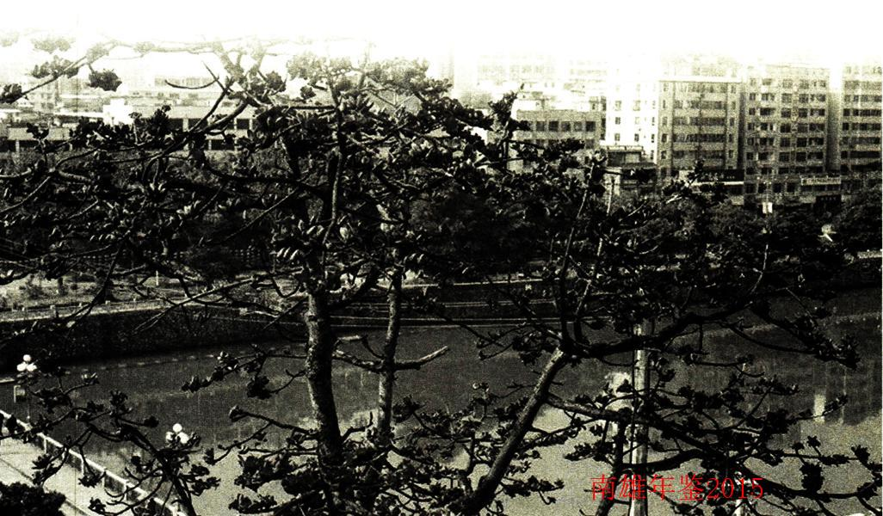

全市概况

历史·地理·人文

【位置】
南雄市位于大庾岭南麓，东经113度55分30秒—114度44分38秒，北纬24度56分59秒—25度25分20秒，东连江西省信丰县，东南界江西省全南县，西南比邻始兴县，西北与仁化县接壤，北界江西省大余县。四周群山环抱，中为丘陵。东西极限84公里，南北极限52公里。全市面积2316.4平方公里。

【建置沿革】
南雄地域，春秋为百越地，战国属楚，秦属南海郡，两汉为南野县，属豫章郡。东汉顺帝建康时属桂阳郡之曲江县。三国孙吴时南野县属庐陵郡，吴景帝永安六年（263年）分南野置始兴县，南雄地属之。吴末帝甘露元年（265年）分始兴置斜阶县，南雄地属之，隶于始兴郡。晋废斜阶复南野，改属庐陵郡。南朝宋因之，齐复置令阶县，梁复置安远县，均辖南雄地。陈改安远县为安远郡，隶属东衡州，即韶州。隋废诸郡，改安远为大庾县，隶于广州总管府。旋废大庾入始兴。大业三年（607年）属南海郡，唐武德四年（621年）属番州，不久更名为东衡州。贞观元年（627年）改为韶州。光宅元年（684年）划始兴县的化南、横山两乡置浈昌县，因境内浈、昌二水而取名。县治设在今雄州。
南汉乾亨四年（920年）在浈昌县置雄州，辖浈昌、始兴两县。宋开宝四年（971年）改雄州为南雄州，与河北雄州别，属广南东路。天圣元年（1023年）因避仁宗赵祯讳，改浈昌为保昌。宣和二年（1120年）赐保昌为郡。元至元十五年（1278年）改南雄州为南雄路，领保昌、始兴两县。明洪武元年（1368年）改路为府，辖保昌、始兴两县，属广东道。洪武二年改行中书省，九年改行省为承宣布政使司，南雄府属相随。清嘉庆十二年（1807年）改府为直隶南雄州，直隶广东布政使司，裁去保昌县，领始兴一县。嘉庆十六年复升为府，次年又降为直隶州，直至清末。
民国开始，改南雄州为南雄县，隶属广东省。中华人民共和国建立后，沿袭不变。1958年12月，南雄县与始兴县合并称南雄县，1960年10月复分为南雄县、始兴县，隶属广东省韶关专员公署。1982年6月实行市管县体制后，隶属韶关市。1996年6月，撤县设市（县级），由韶关市代管。

【地形地貌】
市境地质属燕山期花岗岩体及寒武纪震日纪变质岩体。中部盆地在2亿年前是个大淡水湖，7000万年前干涸成陆地，属中生代白垩纪紫色砂页岩体。在紫色砂页岩上面间或分布有新生代第四纪卵石层和网纹状红土，在盆地周围与低山丘陵之间或分布有老第三纪红色岩系。
南雄地处大庾岭南麓，北宽南狭，南北两面群山连绵，中部盆地丘陵起伏。古来对南北山区称之为“南山”“北山”。南山自西南向东北延伸，以青嶂山为主峰，海拔917米，西南行有高峰（海拔840米）、寨顶埂、山角寨（海拔858米）等山岭；东北走有目龙埂、鸦子寨（海拔872米）、龙王脑（海拔616米）、猪头寨（海拔592）、洪泰山（海拔716米）等山岭，南行有王石寨（海拔761人）等山岭。北山由西南向东北伸展，以观音栋、帽子峰、油山为主峰。观音栋海拔1429米，为全市最高峰，东有老殿顶（海拔1395米）、龙华山（海拔1224米），北有白沙髻（海拔1342米）、盘墙虎（海拔1262米），西有粑子岭（海拔1190米）、花髻脑（海拔971米）等山岭。帽子峰海拔1058米，东南行有中岭（海拔902米）、巾子岭（海拔824米）、亚机（海拔875米）等山岭，西行有五峰山（海拔1224米）、俚木山（海拔1045米）、南山（海拔1303米）、云前脑（海拔1131米）、月岭寨（海拔1010米）等山岭。油山海拔1073米，东行有穆公寨（海拔789米），南行有西厢寨（海拔965米）、琵琶寨（海拔938米），西行有梅岭、仙人岭（海拔756米）等山岭。
南雄市地貌独特，按地势可分三个层次，高层形似驼峰，海拔多在1000米以上，约占山地总面积的6%；中层山峰连绵，海拔600米左右，约占山地总面积的24%；底层（山座）海拔200米—600米，约占山地总面积的30%；基座庞大，约占山地总面积的40%。南北山地均以40度以上倾角向盆地倾斜。东西向则倾斜平缓，倾角一般10°—20°。中部丘陵自东北向西南沿浈江两岸伸展，浈江斜贯其中，形成一狭长大盆地，地质学称之为“南雄盆地”。

【气候水文】
南雄属中亚热带湿润型季风气候区，冬季盛行东北季风，夏季盛行西南和东南季风。四季特点为：春季阴雨连绵，秋季降水偏少，冬季寒冷，夏季偏热。2014年平均气温20.6℃，比历年平均偏高0.7℃，最高气温39.4℃，出现在7月23日，最低气温－2.7℃，出现在1月23日；年降雨量1450.0毫米，与历年同期相比略偏少；年日照时数1778.4小时。4月26日，5月18日，5月22日，8月13日，受西南暖湿气流和高空槽的共同影响，全市普降大到暴雨、局部大暴雨。7月23日，受台风外围环流和局地中低层对流不稳定影响，古市镇小坑村出现强对流天气（雷雨大风和冰雹）。古市自动站监测到风速为12.6米／秒，冰雹直径约为10毫米，持续时间从18时16分至18时30分。
境内河道属珠江流域，主要河道有一级河浈江一条，总长96.3千米；二级河道凌江、南山水、瀑布水、新龙水、江头水、大坪水、大源水、黄坑水、邓坊水、下洞水、宝江水、南亩水等12条，总长356.7千米，河网密度5.21千米／平方千米，径流总量18.333亿立方米。境内最大的河流为浈江，从孔江水库至古市镇小水流经境内，长96.3千米，流域面积1765平方千米，年均流量43.53立方米／秒，主要支流有凌江、南山水、瀑布水、新龙水、江头水、大坪水、大源水、黄坑水、邓坊水、下洞水、宝江水、南亩水等。

【行政区划】
南雄市有17个镇和1个街道办事处，17个镇为：乌迳镇、黄坑镇、水口镇、湖口镇、珠玑镇、界址镇、百顺镇、澜河镇、古市镇、坪田镇、邓坊镇、主田镇、油山镇、南亩镇、江头镇、全安镇、帽子峰镇；1个街道办事处为雄州街道办事处；全市有208个村委会、24个居委会。各镇（街道）的村（居、社区）委会名称表：
南雄市各镇（街道）的村（居、社区）委会名称表
表1
镇（街道） | 村委会 | 居委会社区
雄州街道 | 河南、郊区、莲塘、铺背、水南、黎口、观新、荆岗、勋口、上坪、下坪、五洲、迳口 | 八一、新城东、建国、民主、胜利、幸福、新城西
乌迳镇 | 乌迳、山下、鱼塘、新田、高溯、长龙、白龙、坪塘、响联、龙迳、黄塘、官门楼、孔塘、庙前、水松、黄洞、白胜、田心、大竹、孔江、兰丘 | 乌迳
界址镇 | 下屋、崇化、赵屋、界址、百罗、大坊、大坑、马芫 | 界址
坪田镇 | 坪田、新墟、坪湖、龙头、迳洞、老宅、中坪、长坑、老龙、背迳、龙口、横岭、小塘、官陂 | 坪田
黄坑镇 | 黄坑、社前、小陂、塘源、溪塘、耶溪、中心、园岭、许村、上象 | 黄坑
邓坊镇 | 邓坊、里源、赤石、洋西、赤马、马战、茶头背、上湖、兰田 | 邓坊
油山镇 | 坪田坳、莲山、大兰、平林、黄地、爱敬、浆田、上浆、孔村、延村、锦陂、上朔、夹河口、大塘、黄田、下惠、古城 | 油山
南亩镇 | 长洞、水塘、中寺、岭下、中岭、水尾、芙蓉、鱼鲜、南亩、樟屋、官田 | 南亩
水口镇 | 云西、弱过、水口、大部、河村、大坪、沙头、下湖、赤岭、群星、石庄、下楼、泷头 | 水口
江头镇 | 坪岗、涌溪、元甫、江头、鱼仙、大汉、南甫、武岭、小竹 | 江头
湖口镇 | 里和、三角、三水、积塔、长市、新湖、新迳、矿石、岗围、湖口、太和、承平 | 湖口
珠玑镇 | 珠玑、洋湖、聪辈、长迳、新村、古田、叟里元、上嵩、里仁、塘东、石塘、里东、灵潭、祗芫、下汾、罗田、南山、梅关、梅岭、泰源、中站、角湾 | 珠玑
主田镇 | 大坝、主田、城门、塘山、西坪、西洞、窑合、高峰 | 大凤
古市镇 | 小坑、三角岭、溪口、修仁、丰源、柴岭、古市、丹布 | 古禄
全安镇 | 全安、陂头、羊角、古塘、王亭石、河塘、杨沥、荔迳、密下水、苍石、大坪、兰溪、章禾洞 | 全安
百顺镇 | 百顺、大沙洲、邓洞、东坑、湖地、尚睦、溪头、杨梅、朱安 | 百顺
澜河镇 | 白云、洞底、葛坪、澜河、上带、上澜 | 新街
帽子峰镇 | 洞头、富竹、梨树、坪山、上龙 | 富竹

【人口】
2014年，全市年末常住人口32.77万人，比上年增加0.17万人，增长0.53%。城镇人口比重45.22%，比上年提高0.07个百分点。全市户籍人口47.89万人，其中非农业人口85691人。全年出生人口6401人，人口出生率13.02‰；死亡人口2763人，人口死亡率5.62‰；人口自然增长率7.4‰。

【民族】
民族以汉族为主，有畲族、壮族、土家族、苗族、瑶族等20多个少数民族，少数民族总人口约5200人，大部分为畲族，占少数民族总人口约88%。

【宗教】
南雄市现有佛教、道教、基督教、天主教4个宗教，宗教活动场所7个，即洞真古观（道教）、大雄禅寺（佛教）、莲开净寺（佛教）、万善庵（佛教）、南雄天主堂、荆岗天主堂（天主教）、南雄福音堂（基督教）。

【民俗风情】
一方土养一方人。千百年来，南雄人在这块土地上生息繁衍，逐步形成独特、富于生命气息民情民俗。南雄民情民俗是中原与岭南文化融合，粤赣之间民情交汇。
服饰穿戴：南雄男女穿着比较朴素，与周边县区没有多大的区别，其中只有女子的围身裙（袍肚俚）、头帕颇有客家女特色。女子围身裙，常取黑色布，带子用白色，中青年妇女围裙镶花边，上方加“蓝头”（饰边）以装饰。裙带左右各一条，用棉线织成，末端有缨子。中青年多用白色，老年人用黑色。围身裙与头帕既方便劳动又朴素大方，现逐已简化。
饮食嗜好：吃辣椒，南雄人喜欢吃辣椒，几乎餐餐有辣，无菜不辣。还加工成蒜蓉辣椒酱、禾麦辣椒酱，通常作佐料。每家都储存有辣椒干，以备常年吃用，最有辣味特色是梅岭鹅王这道菜，以辣和香闻名。吃酸笋，酸笋是南雄传统的调味佳品。菜肴中加入少量的酸笋，其味浓郁绵长，城乡多数家庭都备有酸笋缸，较为有特色如黄焖酸笋鸭、黄焖酸笋鱼干、酸笋炒猪大肠、炒茄子。现形成地方特色菜有梅岭鹅王、乌迳酸笋鸭、水口黄焖鱼。吸烟，南雄盛产黄烟，吸烟之风甚盛，在烟区烟民占成年男子90%。以本地产烟叶为主，自己加工切丝，自卷自抽。饮布荆土茶，每年取布荆籽或嫩叶晒干收藏，一年四季用此物煲水喝。特别是夏收夏种时节，农家习惯用大锅烧煮布荆茶，既可生津止渴解暑，又能祛风散气预防感冒。此外，有的还饮藤婆茶、森俚茶、石板树茶、清明籽茶等。
传统食品：钻缸酒，该酒是自酿的传统酒。举凡红白二事或年节家宴，尽管备有其他美酒，也一定要自酿的钻缸酒。番薯糟，为丘陵地区人们的传统食品，每年冬季将番薯切成片煮至半熟，晒干，用煮薯片的汤或清水掺湿，进甑蒸熟，取出再晒干，然后倒入未取酒的酒糟里掺匀掺湿，置于酒埕密封。次岁春夏农忙时取出食用，其味芳香甜美。酿豆腐，将做好的豆腐块，用食油炸至金黄色、空心。按生活的丰俭制馅，一般是用芋头刷成糊状加上猪油渣、虾米、香菇、葱蒜、萝卜、冬笋等佐料，将馅料混匀下锅炒至半熟，然后酿入油炸豆腐内，煮（蒸）熟即可。逢年过节或设宴请客，多有酿豆腐，以示南雄特有风味。糍类有10多种各个时节的传统食品。如油糍、黄年糍、麻糍、饺俚糍、包菜糍、芋圆仂、豆浆糍、蕉叶糍、铜勺饼、艾糍、锅巴糍、状元糕、豆角酥、猪膏团、米花糕、荡皮等。春节腊味，是传统的冬春时令佳肴。每年冬至前后，家家必做腊味，品种有腊鸭、腊肉、腊肠、腊鸡、腊鹅、腊鱼，其中又以腊鸭最为出名。
过姓氏节：除传统节日外南雄上方乌径、界址、坪田、南亩、大塘、油山、黄坑等镇，盛行过姓氏节。一般以该族祖先的生日或对该氏族具有重大意义的日子为姓氏节节日。届时，由轮值首事（头人）牵头筹办，公尝出资，设坛祭祀，抬菩萨（祖像）出行游村，请戏班日夜演戏（或放电影）。各户则广邀亲朋好友前来做客，为时3天，合家团圆，全族聚会，各姓亲朋相庆，热闹非凡，胜于过春节元宵。一姓过节，百家联欢。姓氏节流行至今，日期依旧，内容简化。

【旅游景观】
南雄物华天宝，人杰地灵；山川秀丽，风光旖旎。旅游资源较为丰富，尤其文物古迹甚多。珠玑古巷、梅关古道、三影千年古塔、恐龙等古生物化石、古银杏群称为“南雄五古”，享誉海内外。南亩鱼鲜村、乌迳新田村、黄坑溪塘村、百顺黄屋城、水口篛过村古村落，人文价值颇高，先后被评为“广东省古村落”。孔江国家湿地公园、青嶂山省级自然保护区、苍石寨风景区，奇异独特，风光秀丽。坪田古银杏群景色迷人，深秋看黄叶好地方；帽子峰省级森林公园，被誉为“小九寨沟”。莲开净寺、大雄禅寺佛教圣地。具有古建筑艺术和历史文化价值的广州会馆。南雄又是一块红色革命土地，是广东省重点老区县（市）之一。尤其第二次国内革命战争时期，南雄属中央苏区县之一，是中国工农红军长征经过地方。毛泽东、朱德、彭德怀多次率部转战南雄，领导和指挥著名“水口战役”。项英、陈毅等在油山一带领导粤赣边三年游击战争。抗日战争时期中共广东省委旧址瑶坑、油山革命纪念碑、水口战役纪念公园等是爱国主义教育基地。具有红色旅游特色。

【南雄黄烟】
南雄烟叶色金黄，俗称黄烟。土质气候适宜烟草生长，产出优质烟叶。南雄黄烟以叶色金黄、烟味醇香、易燃灰白三大特性而素负盛名，为当今各大烟厂生产卷烟必需之原料。烟草种植自清初由闽南传入，清道光四年《直隶南雄州志》记载：“烟叶，近四五十年日渐增植，每年货银约百万两，其利几与禾稻等。”1933年南雄烟叶产量3000吨，新中国成立后，黄烟生产在起伏中逐步发展，烟叶成为最大宗的农业商品，地方财政收入的支柱，烟区农民主要经济来源。1996年南雄被授予“中国黄烟之乡”称号，1999年南雄被列为全国六大国际型优质烤烟生产基地之一和全国名优晒烟基地。2014年黄烟种植14.4万亩，收购烟叶1.35万吨，收购资金3.3亿元。

社会·经济

【2014年经济社会发展】
2014年，南雄市生产总值113.4亿元，比上年增长11.3%。其中，第一产业增加值为24.3亿元，增长4.2%；第二产业增加值为43.6亿元，增长15.2%；工业增加值34.84亿元，增长18.8%；第三产业增加值为45.5亿元，增长11.3%。人均地区生产总值34688元，增长11.7%。规模以上工业总产值120.48亿元，增长26.8%。农林牧渔业总产值39.43亿元，增长4%。固定资产投资91.84亿元，增长17.3%。社会消费品零售总额39.7亿元，增长11.6%。外贸出口总额3949万美元，增长3%。实际利用外资2465万美元，增长12.1%。地方公共财政预算收入5.58亿元，增长17.3%。城镇居民人均可支配收入18630元，增长9.5%。农村居民人均可支配收入10015.1元，增长10.2%。2014年，南雄市被授予“中国姓氏文化名都”称号。南雄市黎灿学校被授予“全国教育系统先进集体”称号。

【南雄通火车】
9月30日，途经南雄赣韶铁路开通运营，赣韶铁路东起江西赣州南康站，西至韶关东站，全长179公里，设计时速为160公里，为单线、电气化、国家Ⅰ级客货运共线铁路，该项目2009年8月动工。其中经过南雄段35公里，途经珠玑、雄州、全安、古市4个镇（街道）。赣韶铁路南雄火车站距市区约2公里左右，南雄火车站可容纳旅客约600人，总建筑面积16130平方米。南雄通火车开创南雄铁路新纪元，极大改善交通环境，对南雄经济发展将产生巨大拉动作用。

【黎灿学校被评为全国教育系统先进集体】
9月9日，人力资源社会保障部、教育部授予南雄市黎灿学校“全国教育系统先进集体”荣誉称号。黎灿学校是由香港热心人士黎灿先生个人捐资490多万元人民币，由南雄市委、市政府及社会各界投资1500万元人民币兴建。学校于1999年9月1日启用，已初具现代化教育规模。广东省一级学校。校园面积5万平方米，建筑总面积1.4万平方米，学校有48个教学班，在校学生2700余人，拥有一支119多人较高素质教师队伍。学校建有40个教学室、4个运动场、1个教学园，各类功能室齐全，设备完善，各教室全部安装多媒体投影仪或电子白板。近5年来，教师参加县市级以上各类学科竞赛获奖298个，教师有83人次荣获市县级以上“优秀教师”荣誉称号。学校组建篮球、乒乓球、田径、跆拳道、舞蹈、小提琴、象棋等20多个兴趣小组。学校所获集体荣誉达90多个，师生在县市级以上各类竞赛中获奖超过600余人次。先后培养校长5名、省骨干教师5名、县学科带头人18名、省名班主任1名、韶关市名校长1名。学校努力打造现代化新型校园、构建现代化科研模式、推进现代化育人工程、营造特色发展共同体，成为粤北山区教育一张名片。

【举办首届姓氏文化旅游节】
传承中华姓氏文化，打造寻根旅游品牌。11月28日，南雄首届姓氏文化旅游节在广府人发祥地——广东南雄市珠玑古巷开幕。现场3000多名来自海内外、珠三角等地珠玑后裔共享“吾家珠玑”这一独具地方特色文化盛宴。开幕仪式，中国营销协会授予南雄“中国姓氏文化名都”殊荣，举行授牌仪式。参加首届姓氏文化旅游节活动嘉宾观看大型采茶歌舞情景剧《风雨珠玑情》和姓氏节主题歌《美丽南雄我的家》大合唱表演。“古巷悠悠广府源，驿道长长历史远。若问君自何处来，寻根珠玑说因缘。”珠玑古巷是古代中华民族拓展南疆的一个中转地，又是当今数千万广府人及海外华侨的发祥地和祖居地，在岭南人文发展史上有着十分重大的影响，有着“广东第一巷”之称。随着历史的发展变迁，如今拥有175个姓氏的珠玑巷后裔繁衍数千万人，遍布海内外，珠玑一脉，根深叶茂，源远流长。姓氏文化旅游节组织策划姓氏源流图片展、书法展和制作2014年中国广东南雄“首届姓氏文化旅游节”活动纪念邮折。特邀著名诗人、词作家郑南，著名作曲家宁林莅临南雄创作南雄形象歌《美丽南雄我的家》。

【大雄禅寺重建开光十周年庆典】
10月15日，由南雄大雄禅寺与深圳弘法寺共同主办大雄禅寺重建开光十周年暨三圣殿落成佛像开光庆典。庆典活动受到当地政府和佛教界人士支持，邀请柬埔寨、泰国、斯里兰卡等国的僧王、法师大德及贵宾亲赴现场，近万信众共同见证三圣殿落成。投资近5000万元三圣殿殿高39.8米、建筑面积逾千平方米。殿内供奉着三尊高22.8米、近200吨重铜铸佛像。柬埔寨第四僧王、波莱波廊寺方丈都彭长老，泰国副僧王帕·蓬玛西提长老，斯里兰卡斯里兰卡岗嘎拉玛皇家寺庙负责人阿瑟基法师分别率三国代表团诵经祈福，随后向大雄禅寺方丈印彻法师赠送礼物。法师们瞻仰大雄禅寺三圣佛像，表示震撼，感叹寺庙之宏伟，佛像之庄严。

【开展“寻找百名长寿老人”公益活动】
营造尊老敬老、孝爱和睦的文明。此次公益活动由南雄市文明办、南雄市老龄办联合举办。自5月启动“寻找百名长寿老人”活动以来，经5个月寻找探访，活动小组从100名健在长寿老人中评选出12名长寿之星。其中最长寿是谢初俚老人，现年113岁，居住在雄州街道幸福社区银兴花园。获得长寿之星称号的还有现年107岁谢桥秀，现年102岁何鸥进、周五妹、赖五妹，现年101岁何船卜、施花纳，现年100岁阮德华、石祥霭夫妻俩，吴华燕，现年99岁张长、廖换好。主办方向88位长寿老人颁发南雄市2014年长寿老人证书和长寿匾额，向12位在南雄常住最长寿健康老人颁发南雄市2014年长寿老人证书和寿星匾。

【篛过村被认定为省级古村落】
2月，水口镇篛过村被省文联、省民协认定为“第四批广东省古村落（客家地区）”。至此，南雄市已有5个村被认定为“省级古村落”。篛过村始建于南宋皇佑元年（公元1253年），距今有761年历史。是南雄久负盛名书香之村，明清以来兴学重教，人才辈出，因其学堂多、书院多、私塾多、读书人多，有“篛过书房”美誉。该村历来提倡尊崇“以忠事君、以孝事亲、以廉为吏、以学立身”族规家风。其中有古代书房，宗祠等多处古建筑。建筑结构牢固，风格独特，具有较高历史文物价值。是南雄著名革命老区村。是1932年水口战役重要战场，村中百姓为革命战争做出了突出贡献，有名有姓烈士达23名。

【南雄阳普医疗科技有限公司被认定为国家级高新技术企业】
9月，公司被认定为国家级高新技术企业。这是南雄市首家被认定国家级高新技术企业，标志着南雄高新技术企业实现零突破。公司位于南雄工业园区。以生产医用化学品为主，曾获得国家发明专利1项，自主研发5项国家实用新型专利，实现15项科技成果转化。

【金友贡米被评为广东名米】
5月，由广东省农业厅、科技厅、林业厅、海洋与渔业局、质监局、食品药品监管局等九大机构联合举办广东省十大名牌系列农产品评选推介活动，广东金友集团有限公司生产“金友贡米（美香粘）”被授予“广东名米”称号。该公司位于雄州街道城南路20号，主要从事粮食生产、收购、储藏、加工、销售、科研综合性公司。通过“公司＋基地＋农户＋市场”经营模式，生产“金友牌”优质米先后荣获“1996年中国名优食品博览会金奖”、“1999年中国国际农业博览会名牌产品”称号。
（谢 平）

中共南雄市委员会

综述
2014年，该市以学习贯彻落实党的十八届三中、四中全会精神为动力，团结带领全市人民，深入开展党的群众路线教育实践活动和“讲勤俭、比贡献、促发展”主题活动，不折不扣转作风，脚踏实地抓落实，推动经济社会持续健康稳定发展。全年完成生产总值113.4亿元，同比增长11.3%；完成固定资产投资91.8亿元，同比增长17.3%；完成公共财政预算收入5.6亿元，同比增长17.3%。工作主要体现在七个方面：
（一）狠抓园区建设，以工业经济为主导的经济产业结构不断优化
重点抓好园区扩能增效，不断做大工业经济总量。2014年，园区试投产企业80家，规上企业63家，完成工业总产值97.3亿元，增长37.5%；实现工业增加值24.7亿元，增长35.8%。园区二期基础设施建设有序推进，与东莞南城合作开发的“园中园”取得实质性进展。与此同时，彤置富水泥厂、绿洲纸膜等一批园区外重点企业快速发展，华电（南雄）热电冷联供项目已获国家能源局建设规划的批复，工业经济发展后劲不断增强。全市完成工业总产值135.8亿元，同比增长24.2%；完成工业增加值34.8亿元，同比增长18.8%。工业占三次产业比重由28.4%提高到30.7%，工业主导地位更加凸显。
（二）狠抓亮点工程，以扩容提质为重点的新型城镇化步伐不断加快
坚持以中心城区扩容提质为重点，以亮点工程建设为抓手，不断加快新型城镇化建设，城镇化率预计达45.8%。突出规划引领，加快修改完善城市总体规划，启动中心城区重点区域控制性详细规划、珠玑同城化规划，并将规划向镇村延伸。建材五金综合大市场、义乌小商品城、新雄州公园以及时代广场、大福名城等一批城市亮点工程扎实推进，城市综合承载能力显著增强。火车站场、城市生活垃圾填埋场一期已建成投入使用，污水处理厂、排污管网等市政设施建设不断加快。以珠玑、邓坊两镇作为试点，打造中心镇、非中心镇新型城镇化建设样板，新型城镇化建设成效得到韶关市委的高度评价。
（三）狠抓龙头培育，以六大基地建设为引擎的农业产业化水平不断提高
坚持把培育壮大农业龙头企业和发展农业种植基地作为推进农业产业化的重点工作来抓，加大政策资金扶持力度，现代农业产业体系不断完善。20144年，南雄市共有7家农业龙头企业，通过采取“公司＋基地＋农户”模式，带动农户种植烟叶14.4万亩，优质稻43.5万亩，中药材7000多亩，农业规模效应不断显现。国家农综项目、高标准基本农田项目顺利推进，农业基础设施不断完善。大力发展家庭农场、旅游农家乐，农民专业合作社已达400多家。全年完成农业总产值39亿元，同比增长4.0%；农村居民家庭人均现金收入达1.5万元，同比增长16.8%。
（四）狠抓资源整合，以生态旅游为龙头的第三产业活力不断增强
以加快旅游资源整合和旅游项目建设为重点，不断推动第三产业蓬勃发展。主田元升两岸花博园效益初显，珠玑古巷、梅关古道旅游配套建设全面推进，帽子峰森林公园荣膺国家3A级旅游景区，大雄禅寺“三圣殿”已竣工。成功举办南雄首届姓氏文化旅游节，以“银杏染秋”为主的生态旅游日益旺盛，2014年荣获“广东省县（市）域旅游创新发展能力指数”奖（第一名）。预计全年接待游客277万人次，同比增长26.5%；实现旅游总收入19亿元，同比增长27.7%。在旅游经济带动下，第三产业发展活力不断增强。全年完成社会消费品零售总额39.7亿元，同比增长11.6%。
（五）狠抓造林绿化，以培育与保护为核心的生态建设成效不断显现
始终坚持保护与开发并重原则，以新一轮绿化南雄大行动为契机，大力推进四大重点林业生态工程，加快生态林业强市建设。全年完成春季造林5.1万亩、森林碳汇工程建设任务4万多亩，全市生态林面积达110万亩，森林覆盖率达65%。全市18个镇级以上森林公园建设工作扎实推进。环境保护工作不断加强，节能减排成效显著，圆满完成韶关市下达的污染减排任务。
（六）狠抓公共服务，以惠民便民为落脚点的民生事业不断推进
坚持民生优先发展战略，加大公共服务投入，全年民生支出达13亿元，占地方公共财政预算支出的69.1%。政府承诺的九件实事基本完成，社会保障体系不断完善，医疗卫生服务体系建设扎实推进，人口和计生管理服务水平不断提高，宣传、文化、教育、体育事业加快发展，广州会馆和非遗展演中心完成布展并对外开放，投资1.5亿元的新教育“四大”民生工程以及图书馆、文化馆、博物馆异地重建工作扎实推进。大力推进小公园、小广场，等“五小场所”建设，初步构建“户收集、村集中、镇处理”的农村生活垃圾收集处理体系，农村生活垃圾达到减量化、资源化、无害化目标。广泛开展领导干部密切联系群众系列活动，开展矛盾纠纷大排查大调解，有效纾解民困民忧民难。新一轮扶贫开发“双到”工作扎实推进，落实帮扶资金1.25亿元，贫困群众生产生活环境不断改善。
（七）狠抓作风建设，以主题实践活动为载体的党的建设科学化水平不断提升
坚持以改进工作作风、提高执政能力为主线，统筹抓好干部队伍、基层组织和党风廉政建设等各项工作，党的建设科学化水平不断提升。深入开展党的群众路线教育实践活动和“讲勤俭、比贡献、促发展”主题活动，突出反对“四风”这一重点，着力解决党员干部联系群众不够、干事创业劲头不足、服务环境不优以及庸懒散慢等问题，引导各级领导干部始终保持爱岗敬业、无私奉献、真抓实干、攻坚克难的精神，全市党员干部作风持续向好。圆满完成村（社区）“两委”换届，软弱涣散党组织整顿工作效果明显。落实中央八项规定扎实有效，深入推进反腐倡廉教育，党员干部廉洁自律意识不断提高。严格落实党风廉政建设责任制，被韶关确定为党风廉政建设责任制考核唯一一个“好”的等次，“廉洁南雄”创建活动扎实推进，奋发有为、廉洁高效的干事创业氛围更加浓厚。

2014年中共南雄市委领导职务变动
书 记：刘清生（2014年9月免）
曾风保（2014年11月任）
副 书 记：曾风保（2014年11月免）
丘德周
常务委员：曾风保
刘清生（2014年9月免）
丘德周 谢志铎 黄德群
何人平 卜小燕 刘发龙
朱海兵 叶济熊
霍永健（2014年1月任）
李霄山（2014年4月任）
委 员：（按姓氏笔画为序）
卜小燕（女） 马细妹（女）
王友华 毛利群（2014年4月免）
叶济熊 田文斌 丘德周
吕道宏 朱海兵 刘发龙
刘光团 刘宏伟 刘悦明
刘清生（2014年9月免） 严桂龙
苏德椿 李卫兰（女） 李传忠
李新明 李霄山（2014年4月任）
肖裕忠 吴良彬 何人平
何万飞 何文忠 沈文昌
沈步亮 张英宏 张宗财
陈仁麟 陈玉英（女） 陈尚妹（女）
陈培兰 范桂全 罗勇新
周宏忠 周济辉 周铁山
袁元桃 黄德群 董圣国
曾风保 曾昭泉 谢志铎
赖正志 廖声华
霍永健（2014年1月任）

重要会议
3月7日上午，市委书记、市人大常委会主任刘清生同志在市委常委会议室主持召开市委常委会议。会议传达省、韶关市宣传思想工作会议精神、省、韶关市组织工作会议、韶关市群众路线教育督导组座谈会精神和韶关市农村工作会议精神。会议讨论关于加强镇干部值班工作问题和关于执行中央八项规定规范公务活动有关问题。会议讨论并通过《南雄市“讲勤俭、比贡献、促发展”主题实践活动方案》、部分市领导2013年度考核问题和有关人员职务调整和任免问题。
5月5日上午，市委书记、市人大常委会主任刘清生同志在市委常委会议室主持召开市委常委会议。会议传达韶关市计划生育工作会议和韶关市保密工作会议精神。会议讨论关于计划生育工作问题、群众路线教育问题；讨论并同意市妇联关于召开第十一次妇代会的请示；讨论并通过《南雄市督查督办工作规程》及有关人员的职务任免问题。
7月8日上午，市委书记刘清生在市委常委会议室主持召开市委常委会议。会议传达学习习近平总书记在中办调研时的重要讲话精神问题。会议讨论关于党的群众路线教育实践活动工作问题、对镇（街道）工作进行重点点评问题和全市信访维稳工作问题。会议还讨论关于领导干部提前退休问题，并通过要提前退休的人员。
8月28日上午，市委书记刘清生在市委常委会议室主持召开市委常委会议。会议讨论关于做好教育实践活动整改落实和建章立制的有关事项问题。会议讨论通过《南雄市市委常委班子党的群众路线教育实践活动专题民主生活会整改方案》和整改任务分解表、南雄市党的建设专项保障经费事项和有关干部的职务任免问题。会议审议并确认2013年全市机关、事业单位工作人员年度考核相关事项。会议审议并通过《南雄市2014年平安创建重点工作任务分解表》。会议还对市纪委监察局牵头或参加市委、市政府的议事协调机构进行调整。
12月25日下午，市委书记曾风保在市委常委会议室主持召开市委常委会议。会议传达省委《关于韶关乐昌市四套班子领导干部收送“红包”礼金等违纪违法腐败窝案的情况通报》。会议讨论关于经信局、农业局、水务局、交通运输局争政策争项目争资金问题、关于召开外出乡贤经贸推介座谈会问题、关于坪田景区整治和建设问题、关于2014年党风廉政建设责任制考核问题、关于2015年春节老干部慰问工作问题、关于普遍联系群众问题、关于增发各镇山区津贴问题、关于解决竹博园项目工程劳资纠纷问题、关于干部处理问题和有关干部人事事项。会议讨论并原则通过《南雄市广电网络改革重组工作方案》《南雄市广电网络改革重组人员安置方案》和《南雄市2015年烟叶工作意见》会议讨论并通过《中共南雄市委贯彻落实〈2014—2018年广东省干部教育培训规划〉的实施意见》

南雄市委办公室

【概括】
市委办公室是市委的工作部门，其主要职责是：（一）负责市委工作部署的贯彻落实和督促检查，负责市委工作指示、市委领导批示的传达和催办落实。（二）围绕市委工作部署，搜集信息，反映动态，开展调查研究，为市委决策搞好服务。（三）负责市委各种文件、文稿的起草、核稿、修改、校对和文印工作；根据市委领导的意见，行文传达部署市委工作意图；负责市委日常文书的处理工作。（四）负责市委书记办公会、常委会、党委办公会的记录、纪要和整理归档工作，市委各种会议的会务工作和市委领导同志参加的重要活动的组织安排；负责市委重要接待任务的协调工作。（五）负责协调处理人民群众来信来访工作；负责市委保密委员会日常工作，依法管理全市保密工作；负责指导全市机要通信工作，办理机密文件、电讯传真的收发、呈送、传阅等工作。（六）完成市委交办的其他工作。内设机构：人事秘书股、信息调研股、综合督查股、新闻股、保密股（国家保密局）、信访股（局）、网络问政股。公务员编制21名。

【新闻信息调研工作】
2014年，全年共向省委办公厅、韶关市委办报送信息100余条，被采用26条，专报4篇。信息工作在韶关各县（市、区）排名第三。新闻报道工作成绩显著，在《韶关日报》用稿245条，《南方日报》《羊城晚报》等省级媒体用稿68条，省、市报刊用稿居韶关各县（市、区）前列。同时，抓好紧急信息报送工作，为领导超前谋划、及早决策，正确把握社会舆论导向，切实化解矛盾纠纷，维护社会稳定提供优质的工作，快捷的服务。

【督查督办】
围绕市委、市政府的中心工作和重要决策部署、重大项目建设及人民群众关心的热点难点问题等，开展督查督办工作，确保市委、市政府重要决策得到全面贯彻落实。一是抓好市委、市政府重要决策部署的督查。以党的群众路线教育实践活动和“讲勤俭、比贡献、促发展”主题活动为契机，开展市四套班子领导和有关单位挂点联系企业、政府承诺的民生实事等市委、市政府重要决策部署的专项督查，及时向市委、市政府反馈贯彻落实情况。二是抓好重大项目的督查。整合各部门资源，成立市委督查督办专责小组，建立大督办工作格局。根据全市重大项目建设计划，通过听取汇报、查阅资料、实地查看等形式，对全市重大项目建设进行督促检查。三是抓好群众关心的热点难点问题的督查。

【文件会务接待】
2014年，处理来文、信函、报纸杂志，印发抄送常委会议纪要、党政联席会议纪要、简报、请示报告、重要事项安排、各种材料等文书，发文66份，发电文103份。做好市委交办的大型会议、重大活动的材料及会务等筹备工作，办理较大型会议10多场次，先后完成市委十二届三次全会、市委工作会议、开春动员大会等的报告、讲话材料和会务筹备工作。先后接待省、市领导及兄弟县市来雄视察、考察9次。

【信访工作】
坚持以群众工作统揽信访工作，扎实做好办信接访工作，深入推进领导干部走访下访活动，集中力量化解信访积案，发挥综合协调指导职能作用，加强隐患排查和社会研判工作，提升信访干部队伍建设。2014年，市信访局受理群众来访99批601人次，与上年同期对比批次下降115批，降幅53.74%，人次下降455人，降幅为43.09%，其中集体访27批459人次，个访72批142人次；集体访与上年同期对比批次下降16批，降幅37.2%，人次下降192人，降幅为29.49%。受理群众来信156件，与上年对比减少7件，下降4.29%。

【保密管理】
严守岗位职责，完成一批机要保密安全任务。在市财政局三楼会议室召开全市保密普查动员培训会议，全市顺利完成第二次保密普查工作。举办全市有关单位保密员及主管保密工作领导全员培训班，提高保密工作人员保密业务能力和保密意识。在市委党校举办公务员保密法制教育及必须的专业知识培训，受教育人员近1500人，完成初任公务员保密法制教育培训二期，受教育人员80人。
（陈慧翔）
附：2014年市委办领导班子成员名单
主 任：黄德群（兼）
副主任：张堂耀 陈志刚 朱祖纯
卢锦华 叶 飞
党群纪检监察中心组组长：何润红
督查室主任：钟朝正（2月任）

组织工作

【概况】
中共南雄市委组织部是市委负责领导班子、干部队伍、人才队伍和党的基层组织建设的职能部门。内设办公室、干部组、组织组、人才组、调研组、干部监督审理组（举报中心）、远程电教办、非公有制经济组织和社会组织工作委员会办公室（简称“两新”工委办）。中共南雄市非公有制经济组织和社会组织工作委员会挂靠在市委组织部。行政编制19名，在编在岗17名，后勤服务人员3名。2014年，全市组织系统突出“为民务实清廉”主题，坚持问题导向，注重系统谋划，实施统筹推进，以深入开展党的群众路线教育实践活动为抓手，选好干部、配强班子，建优队伍、转变作风，狠抓基层、强打基础，为南雄经济发展提供坚强组织保证。

【党的群众路线教育实践活动】
2014年，全市共有103个单位、27个党（工）委、788个党组织、21296名党员按照“照镜子、正衣冠、洗洗澡、治治病”的总要求，围绕“为民务实清廉”主题，以“讲勤俭、比贡献、促发展”主题活动为抓手，按照“规定动作”做到位，“自选动作”有特色，刹“四风”转作风的要求，着重抓好学习教育、听取意见，查摆问题、开展批评，整改落实、建章立制三个环节，教育实践活动取得明显成效，得到省委第六督导组、韶关市委第二督导组的高度评价，得到韶关市委副书记、市长艾学峰同志的充分肯定。开展活动期间，全市派出10个市委督导组和2个村（社区）、“两新”组织行业指导检查组，对活动全程严督实导。市委先后收集原汁原味意见建议3579条，经梳理、归纳，列入市级层面整改台账74项。党员领导干部个人整改清单列举“四风”问题都达8条以上。开展“三难”“两侵”“两车”和“涉法涉诉”4个专项整治行动，重点抓好市委34项专项整治任务落实，扎实推进全市十大类50项重大民生建设项目，大力整顿55个软弱涣散党组织，推进制度机制创新，确定25项制度建设计划。油山镇党委在村级开展“一联二帮三促”活动的经验，入选为全国“党的群众路线工作法100例”优秀范例。黄坑镇党委、东莞大岭山（南雄）产业转移工业园管理处党工委、林业局局长张英宏、人民银行韶关市中心支行南雄市支行党组书记、行长张鹏良被遴选推荐为先进典型党组织或党员，并接受韶关日报、韶关电视台采访。

【干部工作】
一是加强调研摸底，了解干部日常表现。组成干部调研组，采取个别座谈、查阅资料、实地走访等方式，深入全市18个镇（街道）、部分市直重要部门，对领导班子运作情况进行分析研判，并形成专题报告。二是继续实行干部任前实绩公示制。三是根据班子建设和工作需要，坚持用人标准，选优配强领导班子。

【干部监督】
一是严惩干部违纪行为。发挥组织部门的干部监督作用，对因无故离岗等违反值班纪律的3名乡镇领导干部下发提醒通知书；对违反会议纪律的17个单位给予通报批评，责令被通报单位立即整改、有关责任人写出深刻检讨。二是强化经济责任审计。实行任期经济责任告知和承诺，做到离任必审，加大届中经济责任审计力度。三是加强领导干部出国（境）管理。对全市干部出国（境）证件集中保管情况进行检查和清理。四是制订并落实党政机关和企事业单位主要负责人离任责任交接制度。

【基层组织建设】
以深入开展党的群众路线教育实践活动为抓手，全面加强基层党建工作，提升党建工作水平。一是顺利完成村级“两委”换届选举。村党支部书记、主任“一肩挑”比例97.1%，村“两委”成员交叉任职比例94.6%，均排韶关市各县（市、区）第一。二是抓好党代表工作。全市23个党代表工作室、232个党代表工作站和便民服务站，推行“三三制”基层工作法、“一站双联三代”机制，群众办事更加方便。在黄坑镇、古市镇试点乡镇党代会年会制，并同步推进乡镇党代会代表任期制、提案制，扩大党内基层民主。三是提升“两新”组织党建工作水平。以“扩面提质”行动为抓手，完成“两新”组织党建综合管理平台信息采集工作，撤销关停企业党组织5个，新建7个“两新”组织党组织。通过搭平台组队伍建制度，打造“六化型”园区党建品牌，2014年被列为韶关市园区党建示范点创建单位。四是加强流动党员管理。以组建外出乡贤联谊会党支部为突破口，以党组织为纽带，打造外出乡贤联系服务家乡发展的阵地。2014年12月，在南雄珠玑巷后裔广州联谊会和佛山联谊会分别建立党支部。五是建立健全激励保障机制。建立健全党的建设专项保障经费、村干部补贴、离任村干部保障等机制，共投入基层党建经费7000多万元，确保每个村级办公经费达到4万元，村支书、主任每月补贴1900元，其他村干部每月补贴1750元。通过抓基层党建，基层党组织的凝聚力、战斗力和号召力明显增强，有17个农村党支部被评为“韶关市2011-2013年度先进党支部”，“四位一体”链条式培育大学生村官入选韶关市“书记项目”库。

【培训工作】
制定《中共南雄市委贯彻落实〈2014-2018年广东省干部教育培训规划〉的实施意见》，持续推进大规模培训干部，改进干部教育培训方式，增强干部培训实效，提高各级领导干部干事创业本领。结合党的群众路线教育实践活动，举办“创新群众工作方法，提高领导艺术”系列专题讲座4期。举办全市基层党组织书记培训，市委书记、市长分别作专题党课报告。完成新一届村（社区）“两委”干部和大学生村官集中轮训、领导干部党纪政纪法纪教育培训、公务员职业道德建设全员培训、公务员初任培训、县处级领导干部网络在线学习等各类培训，累计培训各级各类干部20800余人次，配合省、市级部门调训67名领导干部。

【人才工作】
坚持党管人才原则，完善人才体制和机制，加强各类人才队伍建设。制定《南雄市创新人才引进培养工程计划》，包含教育、医疗卫生、农业、林业及产业园区等5个部门未来3年人才发展计划。全年招录全日制专科以上人才231名，引进各类人才20人，其中全职引进高层次人才11人，柔性引进副高职称3人。支持和鼓励各类人才参加教育培训，新增50名在职人员攻读仲恺农业工程学院农技推广硕士学位，45人获得社会工作者职业水平证书，18人获得副高级专业技术职称。新增“博士后科研创新实践基地”和韶关市稻米高值化工程技术研究开发中心等高层次人才发展平台。落实各类人才政策，发放414名在岗高级职称专业技术人员岗位津贴85.66万元、8名拔尖人才补助3.84万元、高层次人才租房补贴9.6万元。开展省“扬帆计划”项目申报工作，“南雄市绿色稻米产业人才培养工程”项目通过省委组织部竞争性评审，入选省“扬帆计划”竞争性扶持市县重点人才工程项目，获得省财政80万元资助。

【组工信息调研】
组工调研信息工作位居韶关市各县（市、区）前列。全市共报送稿件415篇，其中，大稿229篇，小稿186篇，在韶关及省以上重点党刊上发表调研文章34篇，其中《广东组工通讯》用稿4篇、《领导科学》用稿5篇、党建文汇用稿2篇、《广东党建》用稿2篇、《韶关组工通讯》用稿13篇；被上级组织部门采用组工信息30余条，其中中组部组工信息综合采用1条，《广东组工信息》单条采用3条；“党的作风建设常态化长效化问题研究”入选广东省党建研究会2014年度重点课题，被评为自选课题优秀奖，被韶关市委组织部评为调研课题三等奖。

【党员干部现代远程教育】
党员干部现代远程教育工作围绕党的群众路线教育实践活动、“讲勤俭、比贡献、促发展”主题实践活动、“三个一”专题学习活动，以听专题讲座、学先进典型、办知识竞赛、晒心得体会等形式，扎实开展学用工作，把广大党员干部的思想统一到上级的精神上来。2014年完成全市250个基层远程教育站点设备的更新和升级工作，完备基层站点硬件设施，同时组织基层党组织书记、村“两委”干部、大学生村官等1600人举办为期5天的站点管理员业务培训班，强化学用管理，为推动全市农村基层党组织建设提供有力支持；健全和完善站点开机预警和督查机制，全市站点开机率每月达到100%，走在韶关市前列；深挖典型优化资源，深入挖掘和提炼本地的先进人物及典型事迹，精心策划制作《守护》电教片。

【组织部门自身建设】
严格践行“三严三实”要求，始终在教育实践活动中发挥标杆模范作用，部领导班子率先垂范、以上率下，带头落实中央八项规定。开展“组工干部下基层、入机关、进企业”活动，建立和完善部机关党员领导干部分片联系制度；以集中学习、个人自学、开设组工讲坛、组织领导带学、实地调研学习、邀请老组工讲课等方式，提升全体组工干部的党性修养，打造一支“信念坚定、为民服务、勤政务实、敢于担当、清正廉洁”的组工干部队伍。注重强化部机关内部制度建设，修订、完善市委组织部《转变作风20项规定》《组织部内部管理制度汇编》等制度，严格用制度管人管事，切实做到清廉从政、务实为民。
（中共南雄市委组织部）
附：2014年市委组织部领导班子成员名单
部 长：叶济熊（兼）
副 部 长：蔡德华（任至12月）
王婉霞（任至12月）
陈章分（任至12月）
黄文儒 张相铭 凌生成
纪检组长：林 生

宣传工作

【概述】
宣传部行政编制13名，其中领导职数4名（1正3副），其他干部9名（其中股长职数5名）；后勤编制1名。总编制为14名。内设人秘股、宣传股、理论股、新闻文艺股、文明办5个职能股室，增设网络舆情股；市委讲师团在宣传部挂牌。

【理论工作】
1.开展专题学习。以传达学习上级会议精神和党的群众路线为主题，组织学习党的十八届三中、四中全会精神、省委十一届三次全会精神、韶关市十一届五次全会精神、韶关市委全会精神等，召开“党的群众路线理论90年回眸与反思”“践行党的群众路线，同心共筑南雄梦”辅导讲座以及群众路线教育实践活动专题学习交流会。2.开展专题辅导讲座。以提升党员干部的工作能力为主题，开展“公共危机管理与媒体应对”“领导干部压力调适与情绪管理”和“新加坡发展的成功经验与启示”等专题辅导讲座。

【舆论宣传】
1.开展主题宣传。围绕市委、市政府开展的“讲勤俭、比贡献、促发展”活动和党的群众路线教育实践活动，在广播电视台开辟“到群众中去”“践行群众路线，建设幸福家园”专栏和在市政府网醒目位置开设专栏宣传全市开展活动的典型人物和事例；开辟“回头看”教育专栏“抓整改看变化”，派出采访摄制组宣传报道相关的活动；制作践行群众路线的公益广告、宣传标语28条在所属频道循环播出；在市政府橱窗和三影塔广场设置宣传画宣传活动的目的意义和开展情况；在金叶大道、沿江路等主要街道设置灯柱广告牌和在高速公路出口、青云桥头的大型广告牌设置宣传标语；利用手机短信“微课堂”平台，发送手机短信34万多条宣传党的群众路线知识；制作践行群众路线的公益广告、宣传标语共8条在电视台循环播出。
2.加强对外宣传。全年在省市媒体共刊登报道286篇，其中《南方日报》20篇，《广州日报》16篇，《羊城晚报》17篇，《南方》杂志12篇，《韶关日报》221篇；向上级宣传部门报送宣传文化调研信息65篇，其中理论调研文章3篇，《韶风》用稿8篇；在南雄广播电台、电视台分别播出稿件3126篇和3068篇，上送韶关广播电台、电视台播出稿件播出数分别为625篇和565篇；制作电视专题片《美丽南雄幸福家园》和《美丽南雄我的家》的音乐风光片，开设“弘扬姓氏文化，推进南雄发展”专栏。
3.协助宣传报道。协助中省及韶关市属主流媒体做好宣传报道工作。全年共协助到雄采访报道的各类媒体104批次，包括CCTV7《致富经》栏目、凤凰卫视《凤眼看广府》、广东电视台《北江行》、上海东方娱乐《万家姓》等专题拍摄；协助香港著名导演陈可辛一行完成电影《亲爱的》在南雄多处取景拍摄。
4.抓好《韶关日报·重点》（南雄专版）组稿工作。全年先后完成人才工作、教育创强、民生工程等12个专题的宣传报道，出版《创优发展环境，打造人才集聚洼地》《崇文重教建强市优质均衡惠民生》《南雄：教育创强促进新型城镇化》《南雄：加快粤北门户城市建设步伐》《狠抓服务解决问题力促发展》《红土地上百花妍》《南雄创新招商方式打造服务平台招商引资实现规模质量双提升》《倾力为百姓谋福祉共享改革发展成果》《为百姓构建平安幸福家园》《以孝爱引领南雄社会新风尚》《活跃群众文化建设幸福新南雄》《“贴心”换民心浓浓卫计情》《挖掘姓氏文化内涵打造寻根旅游品牌》专版。
5.创办“南雄综合频道”。南雄电视台综合频道于2014年11月1日正式开播，打造一系列本土品牌栏目，如《美食发现》《有话大声说》《看电影》《口味南雄》等18个自办节目，联合韶关电台综合频道开办《韶关行好心情》南雄专栏，联合韶关电视台经济生活频道，开办《今日南雄》等电视节目。

【精神文明建设】
1.开展“好日子大家过，我为南雄做什么”演讲比赛活动。结合全市开展的党的群众路线教育实践活动和“讲勤俭、比贡献、促发展”主题教育活动，开展“好日子大家过，我为南雄做什么”演讲比赛活动。通过32场初赛，2轮复赛，最终遴选12名选手进入总决赛，并将进入复赛的优秀演讲稿汇编成教育读本。
2.开展寻找百名长寿老人公益活动。2014年4月启动首届“寻找百名长寿老人”公益活动，经过4个多月的筛查、入户走访及公示，选出谢初俚等12名“长寿之星”以及刘细妹等88名长寿老人，并颁发“长寿匾”。
3.开展第二届“孝爱之星”和2014“韶关好人”推荐评选活动。2014年年初召开首届十大“孝爱之星”座谈交流会，对孝爱之星进行慰问。4月，组织开展第二届“孝爱之星”评选活动，评选出9名孝爱之星和2名提名者。市文明委将全市道德模范、身边好人和孝爱之星的先进事迹汇编成教育读本——《德泽浈凌》。
4.开展“文明诚信示范药店”评选活动。2014年组织开展文明诚信示范药店评选活动，授予5家药品零售企业“文明诚信示范药店”荣誉称号。
5.开展“源头关爱青少年、安全（法律）知识进校园、我为学生捐本书”活动。组织全市机关、企事业单位为学校献爱心捐书，共捐《生命之光：中小学生安全自救手册》和《青春堡垒：中小学生预防犯罪手册》5800多册，价值约10万元，并转交市教育局分派到各中小学校。
6.开展公益广告宣传活动。利用广播、电视、灯柱广告、橱窗、宣传栏、T型广告牌、LED户外荧屏、手机短信平台、遵德守礼牌等载体，宣传培育和践行社会主义核心价值观的公益宣传标语。完善公益宣传阵地，城区新建3个大型T型广告牌，各镇在圩镇主要街道设置灯柱广告牌，广泛开展公益广告宣传。
7.开辟《南雄新风尚》栏目。2014年9月在广播电视台开辟《南雄新风尚》栏目，栏目报道有爱国篇、诚信篇、节俭篇、崇德篇、敬业篇、孝爱篇6个篇章。
8.开展“学校道德讲堂”。全年共举办两期全市“学校道德讲堂”，专门组织中小学德育校长、德育主任到教育局道德讲堂观摩学习。南雄市首届孝爱之星江头中学的吴火生老师、韶关市首届最美“乡村教师”坪田中学的叶树胜老师先后做客学校道德讲堂。
9.开展校园文化活动。在全市中小学校开展《弟子规》学习教育活动，在韶关市第二届《弟子规》朗诵比赛总决赛中，南雄市参赛选手获得一等奖1人、二等奖2人、三等奖3人。注重校园特色文化建设，形成一校一特色，一校一品牌的局面，比如黎灿学校的“更好教育”和界址中学的“诚信文化”等校园文化品牌。

【公共文化基础设施建设】
1.建设电子阅览室。全年全市共建成1个全国文化信息资源共享工程南雄支中心，12个镇级文化站电子阅览室，32个村级电子阅览室。
2.引进中影世纪银河影城。引进中影世纪银河影城进驻南雄大润发广场，打造韶关首家五星级影城。
3.推进新图书馆建设。总占地面积4622.98平方米新图书馆建设工程已通过市规委会批准，进入招标前准备阶段。
4.加快建设新博物馆。新博物馆建设于2014年5月完成“两馆合一”的方案初步会审。
5.发展有线数字电视。全市有线数字电视用户达到5.61万台，全年新发展数字电视用户3100多户。2014年，在湖口、珠玑、鸟迳、黄坑中心站设立营业收费厅。全面开通“平安南雄”城区公安视频监控光纤线路工程的281个视频监控点。

【文化工作】
1.开展各类文艺表演活动。每月举办“欢乐雄州”月月秀演出活动，开展文化活动进园区、进社区、进镇村活动。春节期间举办迎春文艺晚会、迎新春广场群众才艺展演；元宵节开展民间艺术巡游活动；在三影塔广场举办“庆六一”“党群心连心、筑梦新南雄”“迎中秋、庆国庆”“全民参与共建食安南雄”等专题文艺演出；开展南雄市“唱响中国梦，百歌颂中华”群众歌咏比赛，共200多名群众报名参加。
2.开展文化系列展览活动。在市博物馆举办南雄革命历史陈列、南雄民俗文物陈列、书画展览、迎春书法奇石展览、党的群众路线教育实践活动书法作品展；在广东省流动博物馆的流动展展出昆虫大世界和钓鱼岛的历史与主权图片展，恐龙展厅试开放。全年博物馆参观人数达15万多人次，其中青少年观众7万多人次，瑶坑省委旧址共接待观众1万多人次。
3.开展“文化三送”活动。组织市文广新局等部门结合读书猜谜、知识竞答、流动书香车、设立图书室等开展“送书下乡”活动，2014年共在古市镇、武警南雄中队等地设立5间“图书室”，送书1279册；春节期间，指导市文联组织珠玑书画院、老年书法协会在东方大润发广场开展送春联活动，送出春联2000多幅；组织书法协会走进校园，到界址中学普及中学生的书法知识；市文化馆把艺术送到企业，参加乐华陶瓷集团韶关基地首届文艺晚会演出。
4.开展免费培训活动。市文化馆免费开办声乐、美术、乐器、舞蹈、采茶舞蹈等培训班；组建南雄市时代合唱团，每星期对100多名学员进行免费培训2次；培训群众参加各类比赛，其中“唱响中国梦，百歌颂中华”2014韶关好声音歌手大赛2人入选12强，全国中小学生优秀美术、书法、摄影作品大赛，3人获金奖，6人获银奖，7人获铜奖。与乐华陶瓷集团韶关基地合办首届文艺节，与潮州电台戏曲广播票友会进行文化交流演出活动。邀请著名音乐人郑南、宁林教授到南雄举办免费专题讲座。
5.举办首届“姓氏文化旅游节”。11月28日，在珠玑古巷举办南雄首届姓氏文化旅游节。借助“姓氏文化旅游节”，编印《珠玑姓氏源流》《南雄邮政册》《武功联谊会画册》，开展联谊、纪念、讲座、慈善、祭祖等活动。
6.加强文化遗产保护传承工作。2014年，开展一次可移动文物普查工作，共登录文物380件。完成粤赣边红军独立师第三团团部旧址修复工作，开展三影塔的全面修复工作。公布南雄市第三批县级共计4项非物质文化遗产项目，完成第四批省级非物质文化遗产项目《珠玑巷人南迁传说》代表传承人黄家庆的申报工作。
7.发展文化产业和文化旅游。建设珠玑产业园，完成珠玑巷故乡根源演艺中心和珠玑民间艺术非物质文化遗产展厅的修缮工程；罗曼现代水晶钢琴生产基地在园区内建成投产，完成千台钢琴生产销售，产值过千万元；拥有中华第一“西方三圣”佛像的“三圣殿”在园区内的大雄禅寺落成；加快建设园区内的竹博园生态旅游区。占地5800多亩的主田樱花茶花主题公园完成一期建设，已初具规模。（张丽）
附：2014年市委宣传部领导班子成员名单
（1-8月）
部 长：卜小燕（兼）
副部长：孔令平 朱兆财 肖兴麟 肖丽琼 卢德政
纪检组长：钟华山
文明办副主任、人秘股股长：石德辉
（9-12月）
部 长：卜小燕（兼）
副部长：孔令平 肖兴麟 杨长乐 卢德政
纪检组长：钟华山
文明办副主任、人秘股股长：石德辉

统战工作

【概况】
中共南雄市委统战部是主管统一战线工作的职能部门。机构改革后，统战部下设办公室、对台工作办公室2个般股室，设部长1人，副部长3人。民族宗教事务局、工商联、侨联与统战部合署办公。

【加强新形势下党外代表人士队伍建设】
贯彻落实中央、省、韶关市统战工作会议精神，落实韶发文《中共韶关市委关于进一步加强新形势下党外代表人士队伍建设的意见》，加大党外代表人士的发现、培养、选拔任用力度。会同组织部门研究党外代表人士队伍建设工作，推荐民主党派干部到韶关市社会主义学院参加韶关市委组织部、统战部举办的民主党派干部培训班，组织民主党派成员学习中共十八大文件精神等。落实党外人士政治安排，达到上级要求。

【融洽政党关系，加强多党合作】
加强和完善中国共产党领导的多党合作政治制度，拓宽渠道，使党外人士较好发挥政治协商、民主监督、参政议政作用。召开党外人士协商会、座谈会1次，以“重温历史、同心同行”为主题，突出“与党和人民同心”的主题学习教育活动，深入推进和践行社会主义核心价值体系活动，把广大统战成员紧密团结在党的周围。加强对民主党派成员的指导，加强民主党派自身建设，指导各民主党派抓好班子后备队伍建设，协助该市三个民主党派解决好办公场所。引导民主党派成员、党外人士抓好思想建设，围绕南雄市开展党的群众路线教育实践活动，引导统一战线成员坚定信心，立足本职，争当科学发展观排头兵，为保持经济平稳发展作出贡献。引导民主党派成员开展助学、送医送药义诊活动等社会服务工作。1月在南雄市人大政协会议上，各民主党派、工商联及无党派人士撰写政协提案15件，人大建议6件。2014年上半年，三个民主党派开展农村垃圾处理调研工作，并形成调查研究报告，为南雄市启动农村生活垃圾处理工作起到参考性的作用。

【联谊工作】
组织民主党派、无党派、工商界、宗教界等统战对象代表人士参加南雄市2014年迎春茶话会。成功召2014年香港春茗茶话会。

【为台商台胞台属服务】
在服务台商台胞台属中，做到以人为本，贯彻落实《中华人民共和国台湾同胎投资保护法》，以及中央对台工作方针政策，切实保护台商台胞台属各项权益，尽力让服务对象满意，让他们感受到台办是真正为他们说实话，办实事，为他们服务的部门。一是切实做好台商企业的跟踪服务工作。南雄市元升农业科技有限公司是南雄市的台商台资企业，广东清景旅游开发有限公司是南雄市的台商国外资金企业。2014年，该办主动地走访台商企业，深入台商企业调查了解台商企业生产和员工生产生活情况，加强感情联络，为台企服务。二是做好“请进来”工作，热情为来雄台商台胞做好推介工作。切实转变作风，主动面向基层，服务好该办服务的对象，参与接待台商、台胞到该市的参观、考察、交流工作。如做好台湾大学生参访团、台湾同胞（世界沈氏宗亲总会会长、世界老年健康基金会分会副秘书长、生物研究院博士生导师）沈俊升、（韶关台协会会长）邓文杰先生等来雄的接待推介工作，陪同台湾同胞前往梅关古道、珠玑古巷、主田镇等地考察，使他们了解南雄。三是服务基层，密切联系台属，切实为服务对象服务。其一是深入台属中了解台属生产生活情况，帮助解决有关问题。其二是接待来台办咨询情况的台属和其他来访人员，做好对台政策的宣传，做耐心细致的服务工作。热情服务台属李根汉、赖光南、童小红等来台办咨询去台湾探亲办证事宜以及解释政策、化解矛盾等。

【完成各项工作任务】
1.加强学习。每月坚持组织全体干部职工二次以上集体学习，准确把握中央和省、市关于新时期统战工作的新要求，建立健全统战工作领导体制和工作机制，及时研究解决重大问题，为统一战线工作上新台阶创造良好条件。
2.转变作风。以创“五型”（学习型、服务型、创新型、效能型，和谐型）机关为目标：建设出一支具有全局观念、法制观念、服务意识、创新精神以及严谨工作作风的统战干部队伍，提高履职尽责的能力。
3.抓好扶贫和挂点工作。做好本部挂点联系企业的跟踪服务工作，全力帮助南雄市天成化工有限公司和韶关长悦高分子材料有限公司遇到的各种问题，做好南雄康绿宝科技园跟踪服务工作。推进该市新一轮扶贫开发“规划到户、责任到人”扶贫工作的落实。加大扶贫开发力度，帮助困难群众改善生产生活条件。统战部班子成员2次到百顺镇百顺村委会开展扶贫慰问活动，支助村委会2000元慰问金和扶持每户贫困户200元的物资，并帮助12户贫困户落实2014年的生产规划，发展生产项目，调动贫困户生产积极性，鼓励贫困户树立脱贫致富信心。
4.做好宣传报到工作。把握正确的舆论导向，创新宣传模式，加大宣传力度，增进对南雄统战工作的认识和了解。全年报送稿件到省委统战部和韶关市委统战部33篇。

【民族宗教工作】
1.加大民族宗教法规宣传力度，依法管理民族宗教事务。广泛深入地开展《宗教事务条例》《省民宗厅关于在全省宗教界开展以“学习贯彻党的十八大精神”为主题的宗教政策法规学习月活动的通知》《关于开展创建和谐“寺观教堂”活动的意见》和《宗教活动场所财务监督管理办法（试行）的通知》等学习活动，发放至各基层单位及团体、场所组织开展学习。做到学法、懂法、用法、依法，提高依法管理水平，让他们认识到“创建和谐寺观教堂活动”的重要意义，善始善终搞好创建活动。通过“创建和谐寺观教堂活动”，促进宗教和睦，社会和谐。
2.完成全市少数民族基本情况摸底调查，确认的南雄市少数民族分布在16个镇1个街道的47个行政村内，有1833户6575人，主要姓氏是畲族的蓝姓和雷姓。较全面掌握全市少数民族村民迫切需要解决的通水、通电、通路和子女入学困难，健全少数民族村民生问题信息资料库。
3.加大扶持力度，争取上级支持，促进民族村经济社会事业发展。3月，民宗局深入到各少数民族聚居村进行调研，汇合调研的情况，该局2014年规划帮扶的少数民族发展资金项目2个，为少数民族群众脱贫奔康创造条件。
4.深入贯彻落实党和国家的民族政策，做好南雄市少数民族聚居区畲族和汉族考生的报考工作，使更多的畲族和汉族考生享受到“粤民族生高考优惠政策”。全年帮助办理好少数民族聚居区高考生371名和中考生44名有关审核工作。
5.南雄市是宗教活动场所比较集中地方之一，元月14至16日，南雄市统战部和民宗局领导先后深入大雄禅寺、莲开净寺、万善庵、洞真古观、天主教堂和基督教堂，开展春节走访慰问活动。并对春节活动安排和活动场所的消防设施配置与使用、疏散通道是否通畅、安全预案是否合理、疏散指示标志是否明显等情况进行仔细的检查。在检查过程中，强调安全工作重于泰山，安全责任重在落实。各宗教活动场所负责人要高度重视安全工作，切实履职尽责，把安全工作摆在突出位置抓好抓实。要进一步强化消防安全意识，加强用火、用电安全管理和群众的消防安全教育，明确具体责任人员，及时发现和排除安全隐患，全面落实各项安全防范措施。
6.加大招商引资力度，推进南雄宗教文化的发展。一是帮助大雄禅寺基本完善工程建设，安排10月15日举行三圣殿开光仪式；二是做好洞真古观（道教）的开发利用工作，并做好规划，春节搞好钟鼓岩景区的道教200平方米的大食堂；三是协助莲开净寺做好牌坊建设，丰富宗教文化内涵；四是协助万善庵做好客房修建工作，完善寺院布局。
7.做好民族团结、宗教稳定工作。结合当前开展的“群众路线”教育活动为契机，在公安局，维稳办等部门的协同配合下，针对存在的矛盾纠纷以及可能诱发的各种不安定隐患，进行调研、排查、化解工作。
8.精心组织，确保大雄禅寺三圣殿开光庆典活动圆满成功。10月15日，南雄大雄禅寺举行开光10周年暨三圣殿落成开光大典，市委、市政府高度重视精心组织，韶关民宗局领导3次来现场进行具体的指导，各部门、社会各界密切配合、制定具体的工作实施方案，并现场做好各项工作的落实，确保活动安全有序地进行，整个开光大典盛况空前圆满成功，对南雄乃至整个粤北带来深远影响，一是促进南雄禅宗文化和旅游发展的有机融合，是日柬埔寨都封僧王，斯里兰卡总统皇家教宗阿舍及法师，泰国副王帕蓬玛西堤法师等外宾，全国各大寺院的大德高僧以及来自全国各地善信、游客1.3万云集大雄禅寺；二是提升粤北佛教道场地位，通过弘扬佛教正能量，大雄禅寺成为粤北又一禅宗文化圣地，打造南雄新的城市名片。
附：2014年市委统战部领导班子成员名单
部 长：朱海兵（兼）
副部长：董祖明 陈 烈 罗青洋
民宗局局长：刘光胜

老干部工作

【概况】
中共南雄市委老干部局是市委主管全市离退休干部的工作机构，成立于1983年11月。2001年，机构改革将中共南雄市委离休退休干部工作局改为现名，设有办公室、离休股、退休股三个职能股（室），核定编制6名，其中领导职数3名（1正2副），其他干部3名（全部为股长职数），后勤编制1名，总编制7名。局下设一个公益一类事业单位——南雄市老干部活动中心，定编5名。现有干部职工5人，其中正副主任各1人，一般职工3人。老干部活动中心总建筑面积1400多平方米，集学习、娱乐、健身、休闲为一体，内设天九、麻将、象棋、乒乓球、健身、阅览等多个娱乐活动室，是全市唯一功能齐全、服务优质的老干部活动场所；另市区还设有门球场2个。

【老干部政治待遇】
一是坚持通报工作制度。2014年1月8日，该市在迎宾馆1号会议室召开全市离休干部和副处级以上退休干部迎春茶话会，参会的离退休老干部与市四套班子有关领导欢聚一堂、共叙情谊、共商发展大计。二是坚持学习制度。2014年为老干部订阅《秋光》杂志400多份、订阅《老人报》近100份，同时，市老干部活动中心还订阅党报党刊和各类老年人杂志12种，供老同志阅读，丰富老同志的精神文化生活。三是坚持邀请老干部参加重要会议和重大活动制度。市里召开的人大会、政协会、民主推荐干部大会、党的群众路线教育实践活动动员部署会议等重要会议和重大活动都邀请老干部参加，并安排他们在主席台或会场前排就座，让老干部参政议政。

【老干部生活待遇】
一是落实好离休干部“七一”增发一个月基本离休费等生活待遇，确保各单位及时把本单位离休干部“七一”增发一个月基本离休费足额发放给离休干部。二是从2014年1月份开始，按照中央、省市文件精神，提高全市离休干部护理费标准。全年为4名生活不能自理的离休干部办理享受特殊护理费，截至2014年12月31日，全市共有24名离休干部享受特殊护理费。三是从2014年11月起，按在职人员同等职务标准增加离休人员生活补贴；将退休干部生活补贴标准由按退休时的职务对应在职人员同等职务津补贴标准的71%提高到85%。

【离休干部医药费管理】
落实离休干部医药费管理机制。一是在对离休干部医药费采取分段结账报账方法的基础上，对医药费金额较大且老干部家庭经济较困难的，采取老干局经费先行垫付，分段报账时再补上的特事特办方式，解决老干部燃眉之急。二是实行离休干部医药费节约奖励的办法（对有病看病、小病节约、健康奖励的办法），规定“凡离休干部全年不报医药费的奖励2000元，一年内报销医药费在1000元以下（含1000元）的奖励1000元，一年内报销医药费在1000元以上、2000元以下的奖励500元”。既确保医药费不拖欠，又较好地堵住漏洞，减轻财政负担。

【走访慰问老干部】
一是2014年春节前夕，组织各镇（街道）、市直副科以上单位，对全市离休干部和副科级以上退休干部、2013年已故离休干部和副科级以上退休干部遗属进行慰问，代表市委、市政府送去慰问金和慰问信。二是1月9日，市委常委、组织部长带领市委老干部局、市人民医院、市中医院的领导到医院看望正在接受住院治疗的离退休干部。三是2014年重阳节、中秋节期间对部分离休干部进行走访慰问。四是为离休干部过80岁生日。9月26日，市委常委、组织部长与局领导提着蛋糕和慰问金，分别去到3位80岁的离休干部家中，为离休干部过80岁生日，祝愿离休干部健康长寿、阖家幸福。

【加强老干部活动管理】
加强老干部学习活动场所建设和管理，为老干部学习活动提供一个安全放心的场所。以活动中心为阵地，除节假日外，每天都安排老干部参加跳舞、乒乓球、棋牌以及其他健身、书画指导等有益心身健康的文体活动。

【组织老干部开展各项文体活动】
组织老干部开展丰富多彩、有益身心健康的文体活动，丰富老干部的晚年生活。一是2014年四个季度定期开展季度门球赛，共组织4期300多人次参加。二是9月23日举办“老人节”综合文体比赛活动，共100多名离退休干部参加门球、麻将、天九、乒乓球、扑克等多个项目的文体比赛活动。9月26日上午，在市老干部活动中心召开比赛颁奖大会。三是组织老干部开展各种节日纪念活动。

【引导老干部发挥作用】
依托老促会、关工委、老游击战士联谊会三个平台，引导老干部为南雄经济社会发展贡献力量。市老促会在筹措资金推动南雄红色旅游发展，加强南雄老区宣传工作，提高南雄对外知名度、美誉度和影响力等工作，得到社会上的广泛好评；市关工委为留守儿童、学校德育工作、未成年人思想品德教育和农业创业青年培训方面做工作；市老游击战士关心南雄市经济社会发展，主动为南雄烟草发展献言献策，推动该市烟草发展。该市党的群众路线教育实践活动还邀请5位担任过南雄市副处以上实职领导的老同志作为市委督导组组长，对该市各单位活动开展进行督导。

【加强自身建设】
一是坚持集中学习制度，落实好每周五干部职工集中学习日制度，提高干部职工理论素养和业务水平；二是扎实抓好第二批党的群众路线教育实践活动、“讲勤俭、比贡献、促发展”主题实践活动、纪律教育学习月等一系列教育活动，增强为老干部服务的责任感和荣誉感；三是结合群众路线教育实践活动，健全和完善各项工作制度，有效地推动老干部工作规范、高效、有序开展。（赖毅鹏）
附：2014年市老干局领导班子成员名单
局 长：陈章分
副局长：曾冠雄 饶纪有

机构编制

【概况】
南雄市机构编制委员会办公室是市机构编制委员会常设办事机构，在市机构编制委员会领导下负责全市行政管理体制改革和机构改革、事业单位管理体制改革及机构编制日常管理工作。1994年4月，南雄县编制委员会办公室更名为南雄县机构编制委员会办公室，名称沿用至今。1997年4月，南雄市机构编制委员会办公室调整为正科级，挂靠在市人事局。2002年2月，南雄市机构编制委员会办公室调整为与市人事局合署办公。2010年8月，南雄市机构编制委员会办公室调整为单独设置，既是市委的工作部门，又是市政府的工作部门，列市委机构序列。内设3个股室：综合股、机构编制股、监督检查股，1个直属副科级行政单位：南雄市事业单位登记管理局。2013年9月，经编委会研究，同意成立南雄市行政审批制度改革办公室，正股级，挂靠南雄市编办管理。

【政府职能转变和机构改革】
市编办按照职能整合、上下对应、因地制宜、整体推进的改革目标，突出加快政府职能转变这一中心，改善管理方式，优化机构设置，提升行政效能，2014年南雄市人民政府职能转变和机构改革取得了显著成效。此轮机构改革，通过将市卫生局与市人口和计划生育局的职责整合划入市卫生和计划生育局，将市科学技术局（市知识产权局、市地震局）的职责整合划入市经济和信息化局，将市工商行政管理局和市质量技术监督局的职责整合划入市市场监督管理局，将市城市综合管理局的职责整合划入市住房和城乡规划建设局，共精简了4个政府工作部门，改革后市政府设置工作部门24个，将完成收回行政编制49名的改革目标。同时，扎实推进18个镇（街道）的计划生育服务所与各镇（街道）卫生院（社区卫生服务机构）合并，共精简了18个事业单位，收回镇（街道）计划生育服务所事业编制70名。市编办牢牢抓住此次改革契机，稳步推动全市机构编制资源的优化配置，节约出宝贵的编制资源为今后的改革工作奠定基础。

【行政审批制度改革】
南雄市围绕“底子清和界定准”这一目标，扎实推进本市第二批行政审批项目保留目录制定工作。2014年汇总形成《南雄市人民政府2014年决定保留的行政审批项目目录》。经过本轮清理后，全市36个部门（除地税局外）纳入市目录管理的拟保留项目共计234项（行政许可150项，非行政许可84项，含承接韶关市新下放的行政审批事项12项），对比2012年清理出的449项行政审批项目，全市2014年决定保留的行政审批项目压减比例达到47.8%。网上办事大厅方面，进驻单位共59个，进驻事项629项，实现网上申办全覆盖。

【权责清单编制】
权责清单改革通过清理行政职权，界定权责范围，厘清政府与市场、社会的关系，打造阳光政府，加快形成权责清晰、法治保障的政府职能体系。南雄市作为广东省权责清单试点县级市，迅速行动，通过清理，汇总形成南雄市试点部门权责清单目录，其中包括市财政局、农业局、林业局、发改局、民政局、经信局、外经局、交通局、国资办等9个试点部门的9类行政职权共计1373项（其中，行政审批69项，行政处罚571项，行政强制57项，行政征收6项，行政给付16项，行政检查84项，行政指导56项，行政确认27项，其他487项）。

【机构编制核查】
10月，市编办对全市党政群机关、事业单位开展机构编制核查工作。实时了解全市党政群机关、事业单位机构编制基本情况，及时查摆机构编制管理中存在的问题，盘活机构编制资源，实现机构编制管理的动态化、科学化、规范化。通过核查，全市批准机构和实际设置情况保持一致，实有行政编制人员1329人，事业编制人员6912人，人员总数未出现超编情况。

【机构编制实名制管理】
加强对机构编制实名制系统的管理和数据的维护，及时做好系统数据的更新，查找存在不足，做好经验总结，发挥实名制系统机构编制操作快捷方便、人员动态管理、信息全面、数据明朗等优势，建立健全机构编制实名制管理的综合平台。2014年度，通过机构编制实名制系统反映全市人事变动1025人次，其中行政单位人事变动280人次，事业单位745人次。截至2014年底，南雄市按照省实名制管理系统要求核对各单位和人员信息，已完成韶关市实名制系统与省实名制系统的对接工作。

【事业单位登记管理】
创新工作思路，对办理登记手续的事业单位，随受理、随审核、随来随办、不拖不延。同时开辟绿色通道，实行容缺预审，凡主要材料齐全者，在经办出具补件承诺函后，先行受理审查，并协助完成和相关部门的协调工作，理顺办理程序。市登局全年共办理法人设立登记38个单位，变更登记107个单位，注销登记1个单位，证书补领1个单位，遗失声明3个单位。同时在各类媒体、网站刊登法人登记法人法规文件，宣传政策，明确要求，在广东事业登记网发布150个事业单位法人的设立、变更登记核准公告。

【事业单位法人年度报告报送与审查】
为确保年度报告报送率和报送质量“双提升”，事登局对各单位从严要求，确保报送的数量与质量。2014年，全市市属事业单位法人应报送年度报告204份，已报送204份，报送率为100%。

【编制管理】
坚持《南雄市人民政府工作规则》人事管理制度及编委会议事规则，以《南雄市机构编制管理工作制度》为出发点，规范机构编制审批、增员列编、减员消编等工作，明晰编制管理工作流程，规范机构编制日常管理。严格执行《机构编制违纪行为适用〈中国共产党纪律处分条例〉若干问题的解释》规定，严格机构编制管理工作纪律，履行监督检查职责，切实维护机构编制管理工作的权威性和严肃性。
（钟宇飞）
附：2014年市机构编制办领导班子成员名单
主 任：李 帆（9月任） 黄 云（任至7月）
副主任：张荣凤（9月任） 高春花
市事业单位登记管理局长：陈蔚燊

信访工作

【概况】
南雄市信访局系南雄市委办公室的内设机构，主要负责处理群众来信来访，及时、准确地向市委、市政府领导反映来信来访中提出的重要建议、意见和问题；综合分析信访信息，开展调查研究，提出制定有关方针、政策建议的行政部门。设有办信接访室、督查室、综合办公室。行政编制6名，工勤人员2名。2014年，市信访局共受理群众来信来访255批601人次，同比分别下降32.3%和43%，其中受理来访99批601人次，同比批次下降53.74%，人次下降43.09%（集体访27批459人次，个访72批142人次）；受理群众来信156件，与上年对比减少7件，下降4.29%，其中直接收信53件，上级信访部门转办信103件（含省网上信访），按期办结率为100%。

【重视初信初访】
市信访局做好日常接访办信和网上信访接收办理，坚持由1名副局长常驻接访大厅直接受理，做到凡有群众来访都有领导接待；相对固定专职人员做好市内网、上级信访部门下转网访件的日常接收答复工作；遇重要信访事项局一把手坚持亲自把关、亲自处理，着力按照“人要稳定、事要解决”的要求，切实促进群众初信初访就能够把信访诉求事项协调化解好，确保最大限度地减少重信重访的发生。

【强化矛盾排查】
市信访局重视加强矛盾纠纷问题排查，坚持每月集中排查和经常性排查相结合，实行大事随时报告、无事零报告的信访不稳定因素排查报告制度；做好每月进行一次全面综合分析研判，对排查出来的信访不稳定因素逐一建立台账实行动态管理。先后排查发现的6件信访不稳定事项，逐一及时反馈责任单位，局领导亲自进行跟踪督办，有效促进矛盾纠纷解决在基层、化解在初始阶段，促进和维护南雄市良好信访秩序。

【落实领导包案】
对疑难信访事项及时提请落实市领导牵头包案处理。遇疑难复杂信访问题，市信访局领导班子成员都认真研究，及时提出处理建议措施，提请有关市领导实行包案责任制，主动协调落实责任单位和涉案单位责任人。2014年，市领导共包案处理36案信访案件，已有效处理结案34宗，其余2宗也在有序抓紧调处。

【加强督查督办】
加大重要信访事项的督查督办力度，落实“多督”“实查”“真办”要求，推动落实“事要解决”。2014年，对市领导包案处理和批示的信访事项、上级部门下转的信访件，局领导都坚持亲自向有权处理问题的责任单位进行督办，亲自做协调处理工作，亲自审核有关上报材料，有力促进问题得到及时处理和确保办理质量。

【宣传《条例》】
《广东省信访条例》（以下简称《条例》）于2014年7月1日起正式实施，为加强对《条例》的学习宣传，确保《条例》得到正确实施，南雄市高度重视，开展学习宣传工作。一是制定学习宣传方案，统一部署，明确指导思想、目标任务和工作要求。二是参加省信访局统一组织举办的学习培训班。5月中旬，市信访局选派业务骨干参加省信访局举办的两期《条例》学习培训班，增强对《条例》内容和精神的理解。三是及时争取市财政拨出专门经费张挂横幅和标语、订购《条例》小册子和有关学习宣传资料，派发给全市各级领导、干部和广大群众学习阅读，提高干部和群众法律意识。四是市人大常委会邀请韶关市人大常委会宣讲团到南雄市开展《条例》宣讲活动。6月10日，韶关市人大常委会宣讲团到南雄市开展《条例》宣讲，对全市副科以上领导干部近700人进行宣讲。

【开展专项活动】
按照省、韶关市统一部署开展“社会矛盾化解年”活动的工作要求，市信访局领导班子结合南雄市实际及时研究制定开展信访突出问题和信访秩序专项治理工作实施方案，明确工作目标、工作制度、内容和分工，有序推进专项治理工作；同时，局领导组织开展调研和综合分析排查工作，并将调研分析情况形成书面材料呈报市委、市政府有关领导和韶关市信访局。20144年，韶关市信访局下转交办南雄市2014年社会矛盾化解年活动需要化解的信访突出问题19件，其中12件已得到有效化解处理结案，7件由于情况较复杂，并涉及历史遗留问题，处理化解难度较大，市信访局跟踪和协调化解，确保有效促进妥善化解群众利益诉求矛盾争执。
（丁石凤）
附：2014年市信访局领导班子成员名单
局 长：陈志刚（兼）
副局长：刘水英 刘世娣

党校工作

【概况】
中国共产党南雄市委员会党校位于南雄市雄州镇雄东路148号，占地面积15000平方米，建筑面积3200多平方米。2003年8月，根据南雄市委办公室文件精神，中国共产党南雄市委员会党校、南雄市广播电视大学、南雄市教师进修学校“三校”合并，实行一套人马、三块牌子的办学模式。由南雄市委副书记兼任校长，常务副校长主持学校日常工作，实行校务委员会的管理体制，重大事项由校务委员会讨论决定。为南雄市委直属单位，内设6个股级机构：办公室、教务处、培训处、电教处、后勤处、农村劳动力培训服务中心。领导职数4名（一正三副），内设机构领导职数12名（6正6副）。学校办学经费主要来源于市财政拨款，教职工工资由市财政全额拨付。学校现有教职工44人，其中，专职教师27人，占全体教职工的61.4%（高级教师5人，中级教师16人，初级教师6人），其他专业技术人员1人，参公管理人员6人，职员3人，技术工人6人。

【学校中心工作】
根据中央、省委关于开展党的群众路线教育实践活动的有关文件精神，以及《韶关市深入开展党的群众路线教育实践活动实施方案》和《南雄市深入开展党的群众路线教育实践活动实施方案》结合该校实际，于2月27日至9月底开展党的群众路线教育实践活动，取得良好的效果。

【干部队伍建设】
优质高效的干部培训教学能力的提升，必须有一支“政治强、业务精、作风正”的教师队伍，学校通过引进、培养、聘任等方式，有效地推进师资的优化和教学能力的提升。一是精选外聘教师。聘请知识渊博、实践经验丰富的市直有关单位领导担任兼职教员。二是加大骨干教师的培养力度。鼓励青年教师进修高等级学历或继续教育学习。

【干部培训情况】
党校是党员干部教育培训工作的主阵地，为做好党员干部的培训轮训工作，党校配合组织人事部门，按照《中国共产党党校工作条例》《干部教育培训工作条例》《公务员法》的要求，联合制订本年度的干部教育培训计划，对各主体班次的培训对象、学制、举办时间、教学内容、培训措施等都作详细的规定，然后分期实施。2014年，党校贯彻落实中组部、省委组织部《关于加强干部培训学员管理的若干规定》精神，借鉴兄弟党校的经验，结合本地实际，采取有力措施，加强学风建设，使党校干部教育培训质量提升。2014年，党校先后承接各级各部门举办的入党积极分子培训班、基层党组织书记培训班、大学生村官培训班、公务员全员培训班等各种培训班次35期，参加培训人数达4472人次，见表：
2014年组织各类培训情况表
表2
培训班别 | 举办期数 | 参培人数 | 举办部门
入党积极分子培训班 | 1 | 54 | 市直属工委
市2014年基层党组织书记培训班 | 1 | 260 | 市委组织部
“两委”干部大学生村官培训班 | 18 | 1858 | 市委组织部
公务员全员培训班 | 15 | 2300 | 市人社局
合计 | 35 | 4472

【学历教育】
2014年，学校在上级电大的领导下开设中央电大开放教育行政管理、法学、英语、汉语言文学等专业本科班，法学、行政管理、计算机应用、会计、小学教育等专业专科班。2014年春、秋两季入学新生共446人，其中专科学生261人、本科学生185人，在校学生877人。2014年毕业生481人，其中，中央电大开放教育专业本科班231人，中央电大开放教育试点专业大专班250人。在教学管理上，学校狠抓常规管理，建立健全各项规章制度，严格执行考试纪律。加强班主任管理工作，要求班主任加强与学员的联系沟通，做好学员的思想教育工作，提高学员的到课率；加强科任教师业务能力培训，提高教师业务水平，严格要求教师认真备好课、上好课，重视教学的研究与反思，改进教学工作，作业的布置与批改有针对性和实效性。

【科研工作】
贯彻落实党校科研要“为推进党的理论创新服务，为提高党校教学质量服务，为党委和政府决策服务，为社会主义经济建设、政治建设、文化建设、社会建设和党的建设服务”的方针。主动承担或参与南雄市委、市政府重大课题的研究，组织不同形式的社会调查和社会实践活动，使科研工作为当地党委和政府决策服务；并地引导教研人员和学员关注本地经济社会发展的重大现实问题，深入开展专题研究。2014年度，组织教师申报韶关市党校哲学社会科学规划项目1项，《南雄市生态产业发展研究》一文，经审核准予结项。组织实施学校科研课题2项，并取得阶段性成果，在CN级期刊发表课题研究成果论文2篇。

【重大事件】
搭建高层次人才培养平台。为适应南雄经济社会发展需求，在市委、市政府的支持下，党校利用干部教育资源，拓宽办学渠道，加强与全日制院校联合办学，通过联合办学培养高层次人才，为推动南雄新发展服务。2014年与仲凯农业工程学院合作办学开办仲凯农学院农业推广专业硕士研究生南雄班，招录52位学员。

【学校和个人荣誉】
王金玲：被南雄市妇女联合会评为“2014年度‘巾帼建功’竞赛活动先进个人”。董丽萍：2014年在山东济南《理论学习》刊物第六期发表《理性看待渐进式延迟退休年龄》文章。董丽萍：2014年9月在江苏南京《改革与开放》刊物第18期发表《谈新时期贯彻党的群众路线》文章。
（张 斌）
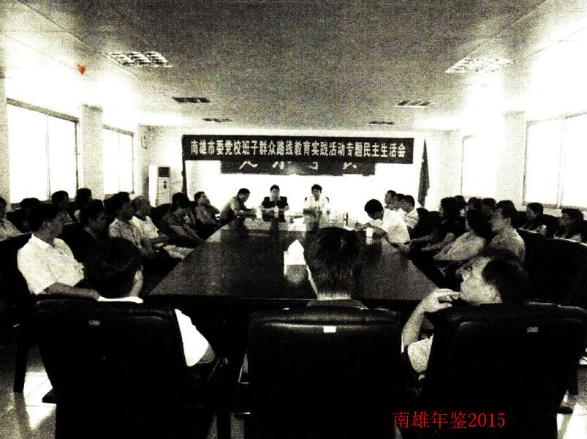
2014年9月1日，南雄市市委副书记丘德周出席党校开学典礼暨班子群众路线教育实践活动民主生活会(董书辉摄)
附：2014年市委党校领导班子成员名单
校长（兼）：丘德周
常务副校长：何 坚
副 校 长：何文清 冯振根（任至9月）
何英钊 刘致虎（9月任）
工会主席：邓宇行

史志工作

【概况】
南雄市史志办公室（简称“市史志办”），设置于2001年12月，内设3个股：方志股、党史股、人秘股。事业编制6名，领导职数3名（1正2副），其他干部3名（其中股长职数3名），现有在职人员6人。

【南雄年鉴编辑】
2014年4月22日，中共南雄市委办公室、南雄市人民政府办公室印发《南雄年鉴》（2014）编纂方案的通知。为做好《南雄年鉴》（2014）的组稿及编纂出版工作，特制定如下方案：一、指导思想和原则；二、编纂内容；三、组稿范围；四、组织机构；五、编纂规范；六、工作要求。

【南雄年鉴发行】
《南雄年鉴》（2013）编辑出版是一项社会科学文化建设系统工程，它凝聚广大编撰人员的智慧和汗水，历经半年，撰写文书。此次发行免费赠阅，市委常委、市人大正副主任、市政府正副市长、市政协正副主席、市纪委常委人手1本，各镇（街道）3本，市直属副科以上单位（含垂直管理）2本。《南雄年鉴》是由中共南雄市委领导、市人民政府主管、市史志办公室组织实施、各承修单位共同参与编纂的综合年鉴。该年鉴系统地记述本行政区域年度内自然、政治、经济、文化、社会发展和群众生活等各领域的新成就、新面貌。文字约60万字，彩页约40页，是南雄市公开出版发行年度资料性文献。

【党史工作】
1.做好地方党史二卷的审核出版工作。党史二卷通过省、市党史专家审核、评议。根据省市党史专家审核评审意见，党史二卷进行补充修改。2.做好《中央苏区县（南雄篇）》一书资料收集工作。3.完成省委党史研究室、韶关市史志办公室布置的各项工作。协助韶关史志办完成省下达中央红军长征过粤北的研究课题，提供中央红军经过南雄的有关资料，为有关部门和单位提供中央苏区县文字资料、图片1批。及时做好老同志来访、来信的史料核实与复函工作。

【地方志工作】
1.确定南雄市地方志资源开发利用项目，经过调查研究，反复论证，确定《南雄名胜古迹》1个项目为该市地方志资源开发利用项目。2.完善地情网站。网站内容不断更新，上传《南雄年鉴》（2013）等内容，更新上传的资料时政要闻。
（刘球凤）
附：2014年市史志办领导班子成员名单
主 任：陈景泰（任至7月） 叶 忠（9月任）
副主任：李君祥 谢 平

机关党建

【概况】
中共南雄市直属机关工作委员会是中共南雄市委的派出机构，1996年，南雄撤县设市，县直属机关党委相应变为市直属机关党委。1997年南雄市机构改革，将市直属机关党委改称为市直属机关工作委员会，属市委党建工作的派出机构，主要负责规划市直机关党的建设，分类指导市直行政、事业单位和有关企业单位党务工作，抓好党的思想、组织、作风、制度和反腐倡廉建设等11项职能。内设办公室、组织股和市直团工委、市直机关武装部，2001年机构改革增设市纪委派出机构市直纪工委，2009年设立市纪委监察局派驻党群中心纪检监察组，2013年12月市纪委监察局派驻党群中心纪检监察组改设置在市委办。现有人员编制8名，其中行政编制7名，行政工勤编制1名。2014年，直属机关工委在市委、市政府的正确领导下，以党的十八大和十八届三中、四中全会精神为主线，深入学习贯彻习近平总书记系列重要讲话特别是视察广东重要讲话精神，突出“走群众路线、促作风转变、强机关党建”这一主题，着力加强机关党的思想、组织、廉政教育和制度建设，为把南雄打造成为经济发达、文化繁荣、生态宜居的幸福美化城市提供坚实的政治和组织保障。

【群众路线教育实践活动】
一是加强学习教育，提高思想认识。市直机关工委把学习教育、听取意见作为基础环节，从加强学习、提高思想认识入手，为深入开展教育实践活动开好头、起好步。通过班子成员带头学、静下心来集中学、结合实际多样学等方式进行学习。先后召开11次工委班子成员会、工委干部会，及以自学和5次专题集中学习的形式，及时对中央、省委关于教育实践活动的最新精神特别是习近平总书记系列重要讲话精神进行学习领会，为活动顺利开展奠定坚实的思想基础。
二是坚持“开门”搞活动，广泛听取意见建议。在教育实践活动各个环节，工委都坚持敞开大门，让群众参与、让群众评判、接受群众监督。围绕工委班子、班子成员在“四风”方面存在的突出问题，发函征求市直163个党组织对工委在“四风”方面存在问题的意见建议，共征求到各方意见建议37条，为做好整改工作提供重要依据和参考。班子民主生活会召开及整改方案制订后，通过召开通报会等方式，及时向全体党员干部进行通报，回应群众的关注，保证党员干部对工委教育实践活动的知情权、参与权、监督权。
三是坚持批评与自我批评，开好专题民主生活会和组织生活会。按照习近平总书记关于坚持用好批评和自我批评的武器的要求，工委同志之间开展健康的思想斗争，保持共产党人政治本色。一是深刻对照自查力求准确成像。班子对照检查态度认真，先后3次召开班子会，对征求到的意见逐一对照检查，对照检查材料先后作9次修改调整，最终梳理出工委班子在“四风”方面存在的13个问题。二是真诚进行批评和自我批评。在班子民主生活会及支部组织生活会上，大家以揭短亮丑的勇气主动进行自我批评，班子成员个人共提出自我批评56条。从关心爱护和帮助同志的善意出发，开展相互批评，班子成员相互之间共提出8条批评意见。真正做到坦诚相见、推心置腹、畅所欲言，达到增强党性、增加共识、增进团结、共同提高的目的。
四是坚持把群众满意作为检验标准，狠抓整改落实。克服民主生活会开完就“闯关”的思想，以专项整治为突破口，把制度建设作为解决问题的治本之策，坚持边学边查边改，务求把整改落到实处。工委班子制定整改落实方案，对存在的13个问题一一作出回应，细化为五个方面21条整改措施，并明确整改责任领导、责任部门、责任人及整改时限。尤其是对当前能够做到的事情，不等待、不观望，立说立行、即知即改，取得明显成效。

【组织建设工作】
一是健全基层党组织，加强党组织班子建设。按照要求，合理设置机关党的组织，督促抓好机关党组织按期换届选举，切实强化组织功能。根据机构调整、党员分布变化等情况，本着有利于发挥基层党组织功能作用发挥，有利党的活动开展，有利党员队伍管理教育的原则，新成立2个党支部，撤销合并13个党组织，对26个软弱涣散党支部进行整顿，使市直机关党组织的凝聚力、创造力、战斗力明显增强。督促市直79个单位任期届满的基层党组织及时进行换届，并抓住换届选举的契机，抓好机关党组织负责人和党务干部的选配工作，确保机关党建工作不放松不落空。
二是完善机制建设，提高基层党组织党建工作水平。按照中央全面从严治党要求，为提高基层党建工作水平，工委从四方面入手。1.细化目标加强管理。结合市委工作要点和组织工作要点，将基层组织建设工作分解为20个小项目，对每项指标都明确工作目标、任务标准和评分细则，形成完整严密的党建目标考核体系。2.督导检查抓好落实。建立工委班子成员挂点联系机关党组织制度，实行包片“责任区”管理，督促和指导党务干部抓好工作落实。3.定期述职夯实责任。每年抽取20%市直党组织书记就抓党建工作情况分别向工委和支部党员进行一次专项述职评议。强化党组织书记抓好党建的责任意识，推进机关党建工作任务落实。4.严格考核奖惩兑现。制定《党建工作考核量化表》和《党建工作考核评分细则》，采取定性和定量相结合，平时考核与年终考核相结合的百分制考核模式对实施结果进行有效评价，为评先树优提供重要依据。
三是严格把好入口和转正关，做好发展党员工作。在吸收党员过程中，贯彻落实《中国共产党发展党员实施细则》，严格按照“控制总量，改善结构，注重质量，发挥作用”的总要求，坚持党员标准、执行发展计划、遵循发展程序、严格审查把关，吸收入党积极分子47人、发展新党员27人、预备党员转正42人。在预备党员转正过程中执行《南雄市市直机关预备党员党内法规考试制度实施方案》，即预备党员转正前一个星期必须参加以《中国共产党章程》等五项党内条例为内容的党内法规知识考试，有效地确保新党员的质量。一年来，工委共培训入党积极分子、预备党员、新党员106名，并参加党内法规知识考试，全部考试合格。同时，抓好党费的收缴与管理工作，全年共收缴党费26万多元，完成党费收缴任务。

【党建工作】
一是增强领导班子抓党建的责任意识。通过推行党建工作责任制，增强领导干部两手抓、两手硬的责任意识，实现从“要我管”到“我要管”，从“可管可不管”到“必不可少管”的转变，较好地解决机关党组织活动经费问题，有效促进领导干部“一岗双责”的落实，为抓好党建提供领导保障。
二是机关党建和业务共同发展。各党组织坚持围绕中心、服务大局的目标，找准切入点，选准载体，责任与目标相结合，人人有目标，个个有压力，做到上级党委工作部署到哪里、机关组织工作就参与到哪里、渗透到哪里、服务到哪里，实现机关党建工作与中心工作的有机融合，形成“机关党建引领机关建设，机关建设巩固和加强机关党建”的双向互动局面。
三是进一步扩大机关党的工作影响力。机关党的工作紧扣中心抢先机，把链条全方位、多角度延伸到市委、政府的工作重心当中，渗透到促进经济社会平稳较快发展的各环节、各领域。市委每有重大决策和部署，市直工委、机关党组织都能以最坚决的态度和最迅速的行动，统一思想，提高认识，带领广大党员干部全力以赴抓落实，使机关党建与全市的中心工作进一步对路合拍，创建《南雄市直机关党组织挂点联系企业案例》党建品牌，提高机关党建的整体效应。

【纪检监察工作】
一是加强勤政廉政教育。采取廉政党课、警示教育宣讲会、廉政主题教育、结队扶贫思廉、走“廉政绿道”、廉政文娱活动等形式，开展反腐倡廉宣传教育活动，增强党员干部的反腐倡廉意识和法纪观念，确保党员干部思想纯洁、政治坚定。
二是加强腐败案件的罚处力度。坚持标本兼治，惩防并举，严查反腐败案件。围绕对权力的制约和监督这个核心，推进党务公开工作，将制度建设贯穿于治本抓源头的各个环节。发挥党组织的监督作用，完善党内情况通报制度、情况反映制度和重大决策征求意见制度。抓好案件查处工作，严惩腐败。直属工委按照党章要求严格党员管理，协助市纪委做好党员违法违纪案件的查办工作，共立案查处5人，给予纪律处分5人。
三是加强自身建设。学习贯彻中央八项规定、省委实施办法，开展“三难”专项整治，以健全完善民主集中制、重要情况通报制、书记述职评议、民主生活会、民主评议党员等监督制度为重点，把党内监督、舆论监督、群众监督有机结合起来，增强工委服务中心、服务党员、服务基层、服务群众的能力。推行“首问负责、限时办结、公开承诺、责任追究”等服务制度，树立工委形象。

【教育培训工作】
一是开展形式多样的教育活动。工委各级党组织坚持开展多种形式的党员教育，通过举办党的十八大精神报告会、十八届三中、四中全会精神报告会、“讲勤俭、比贡献、促发展”思想作风教育活动、领导干部落实党风廉政建设责任制“五个一”活动及建党93周年庆祝活动、党员领导干部讲党课等多种形式的学习教育活动，使广大党员干部认清形势，统一思想，振奋精神，凝聚力量。如市纪委、市委宣传部等一大批单位都举办学习十八大精神培训班，市纪委同时要求每名纪检干部要做好学习笔记、撰写学习心得；为使学习活动扎实深入开展，市委办专门成立十八大精神学习活动督导组，对各单位学习情况进行督查督办，确保学习活动落到实处，不走形式、不走过场；直属机关工委在党员领导干部中开展以“政治品德、思想道德、为政官德、社会公德和家庭美德”为主题的“五德”教育活动，在机关中形成“比学习，创一流队伍；比奉献，创一流业绩；比作风，创一流风貌”的良好氛围。
二是抓好党务干部和新党员教育培训。根据南雄市委组织部《关于进一步做好发展党员工作的通知》精神，就发展党员工作的新要求和《中国共产党党和国家机关基层组织工作条例》等专题，采取以会代培的形式深入浅出地给党务干部授课，重点帮助他们解决履行职责和转变作风、服务群众的问题，全面提升实际工作能力。先后共举办党组织书记、组织委员等党务干部培训班2期，培训党务干部280多人次，提高党务干部的素质。

【扶贫“双到”工作】
直属工委结合自身工作实际，在本单位联系的全安镇古塘村进行帮扶中，主动对接古塘村党支部和党员，为基层办实事、办好事。一年来，共到村进行调研5次，召开各种座谈会3次，帮扶困难党员和困难群众18人。

【武装工作】
武装部根据市人武部的工作安排，结合机关实际，着重做以下工作：一方面领会年初民兵组织整顿工作精神，严格执行整组工作要求，对机关民兵组织中人员的年龄、政治面貌、专业技术等具体情况做一次全面的调研，在与军事技术对口接近的8个单位组建6个民兵专业技术分队；另一方面做好机关适龄青年调查统计，掌握适龄青年的在位情况，为120名大学新生发放“兵役证”，为征兵工作提供依据。
（温 靖）
附：2014年市直工委领导班子成员名单
书 记：蔡德华
副书记：王庭泉 刘致虎（任至9月）
温 靖（9月任）
纪工委书记：孔明华
武装部长：李卫东

依法治市

【概况】
中共南雄市委依法治市领导小组办公室（以下简称“依法治市办”）成立于1997年4月，是南雄市委正科级常设议事协调机构，委托南雄市人大常委会党组代管。设有两个股室，编制3人。在市委的领导下负责组织、协调、监督、检查全市依法治理和法制宣传教育工作。

【完善体制机制】
强化党对依法治市的领导。市委主要领导高度重视法治南雄建设各项目标的落实情况，切实把依法治市工作纳入重要议事日程，加强和改进党对法治建设工作的领导。各级党员干部紧紧围绕如何以科学发展观统领经济社会发展大局，自觉在宪法和法律范围内活动，带头维护宪法和法律的权威，带头学法、遵法、守法、用法，切实提高运用法治思维和法律手段解决经济社会发展中突出矛盾和问题的能力，强化依法执政、依法行政和公正执法、公正司法的理念。
开展群众路线教育实践活动。根据中央、省、韶关市、南雄市委的统一部署安排，市依法治市办于2014年2-11月，全面深入开展以“为民、务实、清廉”为主题的党的群众路线教育实践活动，通过教育实践活动，党员干部经受一次严格的党性锻炼和洗礼，思想上有明显提高，政治上有明显进步，作风上有明显改变，达到“照镜子、正衣冠、洗洗澡、治治病”的总体要求。加强民主监督体系建设。建立健全决策权、执行权、监督权既相互制约又相互协调的权力结构和运行机制，把党内监督、人大监督、行政监督、法律监督、政协民主监督、舆论监督有机结合起来，逐步形成纵向联动、横向配合的监督体系，强化对权力的制约与监督。

【阳光法治·法治惠民】
“阳光法治·法治惠民”主题实践活动，是全省统一部署的一项法治建设工作重大举措。南雄市采取分类打造亮点的办法，推进主题实践活动。一是阳光政务。市政府全面完成全市各镇便民服务大厅建设工作，对基层镇（街）窗口服务办事工作进行大检查，规范行政行为。二是阳光审务。市人民法院组织全员干部培训考试，主动邀请人大予以全程监督，并结合广东法院综合业务信息系统的应用，深入推进审判流程管理的规范化和信息化建设，有效地增强了审判工作，的公开性、透明度和公信力，提升审判质量。三是阳光检务。市人民检察院抓好派驻镇（街）工作开展“检察开放日”接访活动，接待群众来信来访，发放千余份宣传资料，为百余名群众提供法律咨询服务，对畅通群众诉求渠道，进一步缓和群众间矛盾纠纷，促进基层依法行政，维护农村社会和谐稳定。四是阳光公共服务。公安、法制、民政、教育等部门，以促进社会基本公共服务均等化为目标，推进阳光警务、阳光访务、阳光村（居）务、阳光校（院）务。

【法治南雄创建】
采取多项措施统一党员领导干部的思想认识，深入推进法治市创建工作。一是把深入开展法治创建活动作为依法治市工作的一项重要内容，纳入《南雄市2014年依法治市工作要点》，对全市进行规划部署。二是组织召开南雄法治市创建工作会议，动员和引导全市党员干部、人民群众统一对开展法治创建工作的思想认识。三是总结推广创建先进单位典型做法、经验，通过现场参观、典型经验介绍等形式，全面深入地学习推广典型经验。通过刊发简报、报送信息、上报材料等形式，向市内外总结推广南雄法治市创建的典型经验，得到省、市有关领导的肯定。四是组成调研组到有关单位进行调研，督促指导它们把法治创建活动与当前的中心工作紧密结合，与发展经济、促进民生、维护稳定有机结合起来，引导它们在全面推进的同时突出重点，争取在依法执政、依法行政、执法监督、公正司法、基层民主、普法教育、综治信访维稳、法律援助等方面内容中进行重点突破，形成特色的做法，打造“法治创建南雄模式”。

【法治文化六进】
为发挥法治文化教育职能，让群众知法懂法守法，让干部懂得运用法治思维和法治方式解决化解社会矛盾是当前迫切需要解决的问题。南雄市在全市深入开展“法治文化六进暨法治创建”（进机关、进镇村、进社区、进学校、进企业、进单位）活动。开展“法治文化六进暨法治创建”活动，突出不同行业和对象特点，针对机关、镇村、社区、学校、企业、单位的不同法治需求，采取先行先试的办法，在市行政服务中心推行“法治文化进机关暨法治机关创建”活动；在雄州街道、珠玑镇、古市镇、乌迳镇、邓坊镇等5个镇（街道）推行“法治文化进镇村暨法治镇村创建”活动；在雄州街道民主社区推行“法治文化进社区暨法治社区创建”活动；在教育局下属学校推行“法治文化进学校暨法治校园创建”活动；在东莞大岭山（南雄）产业转移工业园推行“法治文化进企业暨法治园区创建”活动；在计卫局下属医院推行“法治文化进单位暨法治单位创建”活动。全方位、多层次、有重点地开展法治文化教育，同步进行法治实践活动，两者有机结合，从而最大可能地提高法治文化教育和法治实践能力的实效性。

【按法治框架解决基层矛盾试点工作】
南雄市被确定为全省按法治框架解决基层矛盾工作试点县以来，市委高度重视试点工作，把试点工作作为法治南雄建设的重要内容来抓，要求全市各部门认真贯彻落实，结合实际，突出亮点，探索和创新按法治框架解决基层矛盾的工作机制，试点工作以法治平台建设为抓手，从党委、行政、司法、基层、行业等领域，构建起覆盖全社会的依法化解矛盾纠纷的平台体系，依法化解基层矛盾，切实维护社会稳定，为南雄建设生态富裕文明法治和谐粤北门户城市提供良好的法治保障。据统计，2014年，全市受理群众来访99批601人次，对比上年批次降幅53.74%，人次下降455人，其中集体上访27批59人次，个访72批142人次，集体上访与上年同期对比批次下降16批，降幅37.2%，人次下降192人次，降幅为29.49%。

【法治南雄宣传】
深入开展《广东省信访条例》（以下简称《条例》）宣传活动。2014年，在全市共制作《条例》宣传栏53块；宣传横幅123条。通过移动、联通、电信短信平台发送《条例》手机宣传短信120次；南雄市电视台开展宣传活动14次；共印制《条例》5000份、《信访法律知识问答一信访工作人员篇》5000份、《信访法律知识问答一信访人篇》20000份；《珠玑风采》上刊登《信访法律知识问答一信访人篇》。全市1200多位领导干部在南雄市人民大会堂开展《条例》培训。在南雄市三影塔广场举办《条例》宣传咨询现场会，共派发约1800份《条例》宣传资料。成立南雄市《条例》宣讲团，宣讲团深入全市各镇（街）和重点单位开展《条例》宣讲活动25场。各镇（街道）通过摆摊设点，张挂横幅和标语，现场接待群众咨询活动，共派发约10000份《条例》宣传资料。
编印《法治格言汇编》。由南雄市依法治市领导小组办公室编辑《法治格言汇编》于2014年年8月正式出版，共发行3000多册，这是南雄市出版的第一部法治格言汇编。《法治格言汇编》分为“法治文化宣传口号”和“法治楹联格言”两部分，收集法治格言106条。全书把法治思想内容融入通俗易懂的传统文化之中，每条格言既通俗易懂，又富有哲理。
制作《法治南雄》电视专题片。为全面推进南雄法治市创建工作，优化南雄发展环境。南雄市制作反映南雄法治市创建历程的《法治南雄》电视专题片，该片通过丰富的素材、多角度的画面，详细记录南雄5年来法治市创建的工作历程及丰硕成果。该电视专题片以党的十八届四中全会精神为指导，围绕全面推进依法治国的方针政策，以争创全国“法治市创建工作先进单位”目标与任务为主线，全面总结、回顾南雄2010年以来的开展法治市创建的历程，既有对法治市创建工作经验的归纳、总结和翔实的统计数据，又有通过法治市创建取得的丰硕成果。
依法治市办开展法治南雄外宣工作，据统计，被法治广东网用稿36篇，广东省依法治省工作简报用稿18篇，南雄政府网用稿48篇，韶关日报专题报道一篇，韶关电视台民生栏目《新视界》对南雄市试点工作的做法和成就进行专题报道，此外，每月出一期依法治市工作简报，宣传法治南雄建设。
（邱万锋）
附：2014年市依法治市办领导班子成员名单
主 任：刘光胜（任至9月）
副主任：范少敏（任至8月）
邱万锋（8月任）

南雄市人民代表大会综述

综述

【概况】
南雄市人大常委会机关内设“一室四委”，即办公室、内务司法工作委员会、经济工作委员会、教科文卫工作委员会、选举联络人事任免工作委员会。编制21人，其中行政编制19人，工勤编制2人。2014年，在市委的正确领导下，市人大常委会深入贯彻党的十八大和十八届三中、四中全会精神，以深入开展党的群众路线教育实践活动为有利契机，紧扣全市改革发展稳定大局，履职，主动作为，各项工作成效显著。完成市十四届人大四次会议确定的各项工作任务。

【监督工作】
常委会把握重点，在敢于监督、善于监督、务实监督上狠下工夫，抓好跟踪问效，督促整改落实。一是开展专题询问。随着南雄市经济快速发展和居民生活水平稳步提高，全市汽车保有量近年来持续上升，交通各种乱象日益凸显，管理压力和难度增大，备受政府关心、市民关注。常委会经过认真调查研究和会议审议通过，决定把城区交通管理作为专项议题，启动专题询问。询问会前，组织代表开展实地调研，广泛征求群众意见建议，掌握实际情况。在市十四届人大常委会第二十五次会议上，常委会组成人员以及列席代表，分别聚焦交通拥堵、停车区划、路标设置、秩序管理、执法治理、公交配置、安全教育等问题，询问市人民政府及其公安、交通、住建、城管等部门，提出要立足南雄市实际，建立健全统一协调和有效管理的城区交通管理长效机制，营造安全、和谐、有序的交通环境。政府根据询问会的意见建议，迅速行动，优化交通资源配置，加大交通管制力度。专题询问取得预期的效果。二是开展代表评公务活动。常委会根据市十四届人大四次会议全体代表对“一府两院”各单位以及其他市直有关单位（含垂直管理）工作的测评结果，依法确定市林业局、市城市综合管理局、中国移动通信集团广东有限公司南雄分公司、韶关市住房公积金管理中心南雄办事处等4个单位为年度工作评议对象单位。通过开展调研，经单位自评、收集意见、集中评议、落实整改等工作开展，最终4个单位工作评议结果确定为满意。此外，常委会集中约谈市国土局、环保局、教育局、工商局、联通南雄分公司和电信南雄分公司等6个单位，并持续跟踪回访，督促各单位重视代表测评结果，正视本单位存在的问题，强化整改措施，全面提升单位履职成效。

【推进法治建设】
常委会坚持以法治建设为抓手，发挥人大在推进法治建设工作中的重要作用，为南雄市经济社会发展创造良好的法治环境。一是切实强化司法监督，确保实现公平正义。督导检察院开展全员培训。常委会高度关注检察院队伍建设，在总结法院全员培训做法的基础上，把督促检察院开展全员培训列入常委会工作要点，通过学习培训，为干警创造良好学习条件，干警的业务素质得到提升，推动高素质检察队伍建设。听取和审议“两院”专项工作报告。常委会审议通过市人民法院《关于基层人民法庭工作情况的报告》和市人民检察院《关于贯彻执行〈中华人民共和国检察官法〉情况的报告》，对发挥基层人民法庭作用和进一步贯彻执行《中华人民共和国检察官法》提出相关意见建议。二是发挥人大作用，全面推进法治进程。常委会高度重视法治创建工作，发挥人大在全面推进依法治市工作中的重要作用。自南雄市被确定为按法治框架解决基层矛盾试点城市后，在市委的正确领导下，常委会主动作为，探索以法治方式解决基层矛盾长效机制，协助市委做好法治框架解决基层矛盾试点和“法治文化六进暨法治创建”各项工作。2014年顺利通过省、韶关市法治市创建工作各项考核，荣获“省法治创建工作先进单位”称号。三是开展执法检查，保障法律严格执行。根据年度工作要点安排，结合群众反映的意见建议，常委会先后对《义务教育法》《法官法》《检察官法》等法律法规在南雄市的贯彻实施情况进行执法检查，保证法律法规在南雄市有效实施。四是重视信访工作，维护社会和谐稳定。常委会高度重视信访工作，切实做到热心接待群众来信来访，耐心听取群众诉求，实行重点案件向“一府两院”负责人当面移交、定期督办等措施。全年收到国家、省、韶关市人大转来信访件12件，接待群众来信来访63件110人次，并对涉法、涉诉信访件进行重点督办。

【参与中心工作】
常委会牢固树立大局意识，坚持服务中心，参与中心工作，协助市委开展重大工作。一是做好市委交办的重点工作。根据市委的工作部署，市人大作为牵头单位负责南雄市坪田旅游项目开发建设工作，接到任务后，常委会高度重视，迅速会同相关单位召开工作协调会，各部门通力合作，研究部署坪田旅游开发建设各项工作，并成立调研组，深入景区专题研究指导坪田旅游开发建设工作，各项工作正按计划有序推进。二是协助市委开展重大工作。常委紧密围绕全市经济建设大局，参与重点项目建设，全力抓好招商引资、新型城镇化建设、农村基层组织建设。落实市四套班子领导相关制度，定期对党风廉政、信访维稳、机关保密、扶贫“双到”、农村基层组织建设等工作进行专项督查，并提出相关意见和建议，促进各项相应工作。

【代表工作】
常委会高度重视代表工作，为保证“三民”活动持续有效开展，常委会组成人员紧密跟踪活动进展情况，并定期到挂点联系镇（街）为“三民”活动加温鼓劲，督促各镇（街）始终坚持把“三民”活动作为人大工作重要抓手，发挥代表联络室作用，丰富代表活动内容，扎实推进网络问政工作。常委会及时将市十四届人大四次会议期间代表提出的27件议案、建议、批评和意见转交给市人民政府办理。对代表通过网络问政提出的意见建议，按照《南雄人大网络问政暂行办法》要求予以交办转办，并严格落实有关受理与答复时效的责任追究制度。

【乡镇人大建设】
常委会重视并狠抓镇（街）人大建设，提升全市人大整体工作水平。自《中共韶关市委转发〈中共韶关市人大常委会党组关于进一步加强全市乡镇人大工作的意见〉的通知》（韶发〔2013〕10号文）印发后，南雄市按照文件要求，加大全市镇（街）人大规范化建设工作力度，把镇（街）人大规范化建设考核列入全市年度考核体系。在全市各镇（街）人大全面实现了名称、制度“两个统一”，场地、人员、设备、制度和活动“五个有”的基础上，加大督促检查力度，激发代表履职激情畅通渠道。常委会重视对镇（街）人大的工作指导，注重依托镇（街）人大“两室”和代表的力量，加强联系和指导镇（街）人大工作。制定出台《关于进一步加强乡镇人大工作规范化建设指导意见》，坚持乡镇人大主席、副主席列席市人大常委会会议制度，并坚持邀请乡镇人大主席、副主席及“两室”主任参加代表活动。2014年年底召开全市镇（街）人大工作座谈会，广纳良策，共谋发展，增强全市人大工作的整体合力。常委会结合南雄市镇（街）人大的工作特点，定期组织镇（街）人大主席、副主席和“两室”主任学习相关的法律法规和业务知识，参加省、韶关组织的代表学习培训活动。利用网络平台、会议审议讨论环节，组织各乡镇人大工作负责同志相互交流工作经验和做法。组织各镇（街）人大干部到机关跟班学习，提高人大干部的工作水平。

【自身建设】
市人大常委会始终坚持高标准、严要求，切实加强自身建设，提升履职能力和水平。常委会多形式组织机关干部学习党的十八大和十八届三中、四中全会精神，开展法律法规及相关业务培训。同时，发挥人大代表在线交流平台作用，参加省、韶关市组织的学习培训，提高履职能力。常委会深入开展党的群众路线教育实践活动，切实抓好“四风”方面存在的突出问题，抓好跟踪整改工作，进一步树立地方国家权力机关的良好形象。常委会高度重视人大工作研讨和交流，大力推进依法治国的新形势下人大制度创新发展，开创南雄市人大常委会多个历史“首次”。2014年年内南雄市人大常委会作为广东省唯一的一个县级代表参加全国县乡人大工作研讨会，并作为韶关县市区人大唯一代表，参加省人大常委会召开的人大制度理论与实践座谈会，并在会上交流工作经验，提出相关意见建议。常委会始终坚持把宣传工作列入重要议事日程。2014年年内向上级各类媒体报送宣传人大工作文章共52篇，在人大好新闻评选中，共荣获二等奖1篇，三等奖5篇。同时，南雄市人大还注重加强与省各市、县人大的联系，成功迎接多个市、县人大工作组来该市开展视察调研活动。

市人大及其常委会重要会议

【十四届人大常委会十八次会议】
1月10日，会议审议通过有关人事任免事项，并根据个人辞职请求，同意接受苏德椿、廖宣明、陈泽明等三名同志辞去南雄市第十四届人民代表大会常务委员会委员职务，报南雄市第十四届人民代表大会第四次会议备案。会议听取和审议市人大常委会代表资格审查委员会关于南雄市第十四届人民代表大会代表变动情况和补选代表的代表资格审查报告，确认曾光、张堂耀、王弟勤、叶春福等补选代表的代表资格。会议还审议通过南雄市第十四届人民代表大会第四次会议有关建议名单以及《南雄市人民代表大会常务委员会工作报告》。

【十四届人大四次会议】
1月22—24日，南雄市第十四届人民代表大会第四次会议在市区召开。会议听取和审议代市长曾风保代表市政府所作的政府工作报告、审查和批准南雄市2013年国民经济和社会发展计划执行情况与2014年计划草案报告、审查和批准南雄市2013年预算执行情况与2014年预算草案报告、听取和审议市人大常委会代理主任罗勇新代表市人大常委会所作的人大常委会工作报告、听取和审议市人民法院院长肖裕忠所作的市人民法院工作报告、听取和审议市人民检察院检察长赖正志所作的市人民检察院工作报告。

【十四届人大常委会十九次会议】
2月28日，会议审议通过《南雄市人民代表大会常务委员会2014年工作计划》。会议对市十四届人大四次会议代表测评“一府两院”各单位以及其他市直有关单位（含垂直管理单位）工作情况进行通报。并根据《南雄市第十四届人民代表大会第四次会议代表测评“一府两院”各单位及其他市直有关单位工作办法》的有关规定，确定南雄市林业局、南雄市城市综合管理局、中国移动通信集团广东有限公司南雄分公司、韶关市住房公积金管理中心南雄办事处等四个单位为2014年度工作评议对象单位。

【十四届人大常委会二十次会议】
4月25日，会议审议通过关于调整南雄市水西小岛用地性质的决定（草案）。会议对市林业局、市城市综合管理局、中国移动通信集团广东有限公司南雄分公司、韶关市住房公积金管理中心南雄办事处等单位进行工作评议。市林业局、市城市综合管理局、中国移动通信集团广东有限公司南雄分公司、韶关市住房公积金管理中心南雄办事处等单位负责同志在会上先后作工作自查报告。全体参会人员分成三个讨论组，结合前期市人大常委会开展工作评议调研情况展开交流讨论，讨论组代表还就讨论情况作归纳性的重点发言。会议审议通过《南雄市人大常委会关于评议南雄市林业局等单位工作的综合情况反馈意见（草案）》，会议在评议市林业局、市城市综合管理局、中国移动通信集团广东有限公司南雄分公司、韶关市住房公积金管理中心南雄办事处工作时，分别作出基本评价，指出存在问题，提出了意见和建议，并对市人民政府提出相关的建议。市林业局、市城市综合管理局、中国移动通信集团广东有限公司南雄分公司、韶关市住房公积金管理中心南雄办事处等单位负责人就会后落实整改工作作表态发言。

【十四届人大常委会二十一次会议】
6月20日，会议审议通过有关人事事项，审议通过南雄市人民代表大会常务委员会《关于加强政府全口径预算决算审查和监督的决定》。会议听取和审议南雄市人民政府《关于南雄市2013年决算草案的报告》，听取和审议南雄市人民政府《关于南雄市2013年度本级预算执行情况和其他财政收支的审计工作报告》。认为2013年市人民政府及其财税部门贯彻落实市十四届人大三次会议有关决议要求，抓收入征管尤其是重点非税收入的征缴，强化国有土地使用出让金的监督，有效保证民生重点支出，南雄市财政预算执行情况良好。建议市人民政府及其职能部门深入实行全口径审计，加强对公共财政预算、政府性基金预算、社会保障预算执行的审计和监督，有效落实财政资金风险控制以及国有资产资本经营管理的审计监督，高度重视审计查出问题的纠正和处理，发挥审计在健全财政体制和规范预算制度方面的推动作用。会议还审议通过关于批准南雄市2013年财政决算的决议。

【十四届人大常委会二十二次会议】
8月29日，会议听取和审议市人民政府《关于南雄市2014年上半年国民经济和社会发展计划执行情况的报告》和市人民政府《关于南雄市2014年上半年全口径预算执行情况的报告》。会议认为，上半年南雄市国民经济和社会发展计划与预算执行情况总体良好，但主要经济指标均徘徊在年度计划的40%左右，下半年面临的困难和压力依然较大；预算执行过程中收支进展不平衡和企业税源评估、税收征管不到位等问题还一定程度存在。会议强调，市人民政府及其职能部门要在市委的坚强领导下，找准关键环节，解决关键问题，继续攻坚克难，实现今年的预期目标。重点抓好园区建设推动工业经济发展，发挥铁路拉动经济的辐射作用，着力推进重点项目建设，提升重点行业、重点企业、重点税源的评估征管工作水平，同时，加大民生投入，加强财政监督管理，厉行节约。会议听取和审议市人民政府《关于贯彻落实〈中华人民共和国义务教育法〉情况的报告》。会议认为，市人民政府近年来始终高度重视义务教育工作，紧密结合教育创强，从组织、规划、投入、队伍建设等系列方面入手，深入贯彻义务教育法，成绩有目共睹。会议强调，市人民政府要坚持严格贯彻落实《中华人民共和国义务教育法》，深化教育体制改革，完善政策措施，强化保障机制，努力增强义务教育整体实力，全面提高均衡发展水平。会议还审议通过有关人事事项。

【十四届人大常委会二十三次会议】
9月15日，会议审议通过有关人事辞职事项。同意接受刘光胜同志辞去南雄市第十四届人民代表大会常务委员会委员职务，同意接受叶忠、刘光胜、李卫兰、李帆等4位同志辞去南雄市第十四届人民代表大会代表职务，报南雄市第十四届人民代表大会第五次会议备案。会议审议通过有关人事任免事项。依法对5名拟任国家机关领导干部进行任命，免去5位同志的原职务。新任领导代表董圣国、李卫兰同志在会上进行发言。市人大常委会常务副主任罗勇新为新任命的同志颁发任命书，并表示祝贺，同时，勉励大家，要加强党性修养，注重廉政建设，提高依法行政水平；要增强责任感，依法履职；要做到勤恳工作，增强为民服务意识。会议还审议通过南雄市第十四届人民代表大会常务委员会《关于拟任干部法律知识考试的规定（修订）》。

【十四届人大常委会二十四次会议】
10月17日，会议审议通过（决定）有关人事事项。决定接受刘清生同志辞去南雄市第十四届人民代表大会常务委员会主任职务，并报南雄市第十四届人民代表大会第五次会议备案，罗勇新同志代理南雄市第十四届人民代表大会常务委员会主任职务。通过市人民法院关于部分人民陪审员任职期满后重新提请任命的有关事项，依法任命陈红凤等10位同志为南雄市人民法院人民陪审员。会议审议通过市人民政府《关于提请审议〈南雄市群众体育活动中心及新城中学异地建设资金使用方案及预算〉的议案》。会议听取和审议市人民法院《关于基层人民法庭工作情况的报告》和市人民检察院《关于贯彻执行〈中华人民共和国检察官法〉情况的报告》，并进行民主测评。根据《南雄市第十四届人民代表大会常务委员会关于常委会会议表决（测评）方式的暂行规定》，会议启动表决程序，通过这两个报告。会议上市人民法院院长肖裕忠、市人民检察院检察长赖正志就会后落实有关工作作表态发言。

【十四届人大常委会二十六次会议】
12月26日，会议先后听取和审议市人民政府《关于南雄市2014年超收收入使用计划的报告》《关于办理市十四届人大四次会议代表议案、建议和批评意见工作情况的报告》《关于办理〈加强整治养殖业排污行为议案〉情况的报告》《关于办理2014年度市人大常委会会议提出意见、建议工作情况的报告》《关于落实2014年“九件”民生实事进展情况的报告》以及市林业局、市城管局、移动南雄分公司、公积金南雄办事处等四个工作评议对象单位《关于落实工作评议整改情况的报告》，市政府相关部门负责同志在会上就相关情况作了汇报。全体参会人员分成两个组，结合前期市人大常委会开展工作评议整改情况的调研展开讨论，各讨论组代表就讨论情况在会上作归纳性的发言。会议根据《南雄市第十四届人民代表大会常务委员会关于常委会会议表决（测评）方式的暂行规定》，对市林业局、市城管局、移动南雄分公司、公积金南雄办事处等四个工作评议对象单位《关于落实工作评议整改情况的报告》进行了民主测评，并根据《南雄市人大常委会关于开展工作评议实施方案》规定，对林业局等四个工作评议对象单位评定为“满意”等次。市人民政府常务副市长何人平和相关工作评议对象单位负责人根据相关测评评议结果，在会上就下一步落实有关工作作表态发言。

南雄市人大常委会领导职务变动

【第十四届人大常委会主任、副主任、委员名单】
主 任：刘清生（2014年1月24日—2014年10月17日）
副主任：罗勇新（2011年11月11日任，其中2013年8月30日至2014年1月24日与2014年10月17日至2014年12月31日期间代理主任职务）
陈玉英（2011年11月11日任）
刘宏伟（2011年11月11日任）
李冰（2011年11月11日任）
陈培兰（2011年11月11日任）
张宗财（2011年11月11日任）
委 员：张 新（2012年2月10日任）
陈焱煌（2011年11月11日任）
刘运平（2011年11月11日任）
赖长林（2011年11月11日任）
苏德椿（2011年11月11日—2014年1月10日）
黄文儒（2011年11月11日任）
陈伦寿（2011年11月11日任）
刘光胜（2011年11月11日任）
廖宣明（2011年11月11日—2014年1月10日）
陈泽明（2011年11月11日—2014年1月10日）
柯油松（2011年11月11日任）
徐兴伦（2011年11月11日任）
林彩虹（2011年11月11日任）
黄恢伟（2011年11月11日任）
莫绵润（2011年11月11日任）
曾 光（2011年11月11日任）
张堂耀（2014年1月24日任）
叶凌峰（2014年1月24日任）
叶春福（2014年1月24日任）
王弟勤（2014年1月24日任）

重要活动及主要工作

【决定重大事项】
2014年，市人大常委会共召开9次常委会会议。会议审议和决定的主要事项有：审议通过有关人事任免事项，并根据个人辞职请求，同意接受苏德椿、廖宣明、陈泽明等三名同志辞去南雄市第十四届人民代表大会常务委员会委员职务，报南雄市第十四届人民代表大会第四次会议备案；听取和审议市人大常委会代表资格审查委员会关于南雄市第十四届人民代表大会代表变动情况和补选代表的代表资格审查报告，确认曾光、张堂耀、王弟勤、叶春福等补选代表的代表资格；审议通过《南雄市人民代表大会常务委员会2014年工作计划》；确定南雄市林业局、南雄市城市综合管理局、中国移动通信集团广东有限公司南雄分公司、韶关市住房公积金管理中心南雄办事处等4个单位为2014年度工作评议对象单位；议审议通过关于调整南雄市水西小岛用地性质的决定（草案）；对市林业局、市城市综合管理局、中国移动通信集团广东有限公司南雄分公司、韶关市住房公积金管理中心南雄办事处等单位进行工作评议；审议通过《南雄市人大常委会关于评议南雄市林业局等单位工作的综合情况反馈意见（草案）》；审议通过南雄市人民代表大会常务委员会《关于加强政府全口径预算决算审查和监督的决定》；听取和审议南雄市人民政府《关于南雄市2013年决算草案的报告》；听取和审议南雄市人民政府《关于南雄市2013年度本级预算执行情况和其他财政收支的审计工作报告》；听取和审议市人民政府《关于南雄市2014年上半年国民经济和社会发展计划执行情况的报告》和市人民政府《关于南雄市2014年上半年全口径预算执行情况的报告》；听取和审议市人民政府《关于贯彻落实〈中华人民共和国义务教育法〉情况的报告》；审议通过有关人事辞职事项，同意接受刘光胜同志辞去南雄市第十四届人民代表大会常务委员会委员职务，同意接受叶忠、刘光胜、李卫兰、李帆等4位同志辞去南雄市第十四届人民代表大会代表职务，报南雄市第十四届人民代表大会第五次会议备案；审议通过有关人事任免事项，依法对5名拟任国家机关领导干部进行任命，免去5位同志的原职务；审议通过（决定）有关人事事项，决定接受刘清生同志辞去南雄市第十四届人民代表大会常务委员会主任职务，并报南雄市第十四届人民代表大会第五次会议备案，罗勇新同志代理南雄市第十四届人民代表大会常务委员会主任职务；通过市人民法院关于部分人民陪审员任职期满后重新提请任命的有关事项，依法任命陈红凤等10位同志为南雄市人民法院人民陪审员；审议通过市人民政府《关于提请审议〈南雄市群众体育活动中心及新城中学异地建设资金使用方案及预算〉的议案》；听取和审议市人民法院《关于基层人民法庭工作情况的报告》和市人民检察院《关于贯彻执行〈中华人民共和国检察官法〉情况的报告》，并进行民主测评；听取和审议市人民政府《关于南雄市2014年超收收入使用计划的报告》《关办理市十四届人大四次会议代表议案、建议和批评意见工作情况的报告》《关于办理〈加强整治养殖业排污行为议案〉情况的报告》《关于办理2014年度市人大常委会会议提出意见、建议工作情况的报告》《关于落实2014年“九件”民生实事进展情况的报告》以及市林业局、市城管局、移动南雄分公司、公积金南雄办事处等4个工作评议对象单位《关于落实工作评议整改情况的报告》。

【人事任免】
常委会坚持党管干部原则和人大依法任免的有机统一，严格依法组织任前法律知识考试，开展拟任法官、检察官的任前考核，形成一系列规范的工作程序，保证人事任免工作依法、规范进行。2014年，依法任免国家干部35人（次），为南雄市加快发展提供强有力的组织保障。

【调研与视察】
2月12日上午，韶关市人大常委会常务副主任李石保一行到南雄市联系走访部分省、市人大代表，市人大常委会常务副主任罗勇新，办公室主任张新、选联任工委主任赖长林等领导陪同走访。3月11日，韶关市人大常委会副主任徐紫玲一行，在南雄市领导陈玉英、马细妹的陪同下，到该市开展食品药品监管体制改革工作专项调研。市人大常委会副主任陈培兰率调研组，就开展城管局工作评议进行专项调研，先后前往全安镇、澜河镇、雄州街道、市公安局、市国土局、市工商局及市城管局等单位，广泛收集意见建议。市人大常委会副主任陈玉英带领部分人大常委，分别到邓坊镇、湖口镇、联通公司、移动公司、市旅游局等单位开展专项调研，为评议移动公司做好前期准备工作。3月24日至4月1日，市人大常委会副主任张宗财带领调研组深入市住建局、教育局、卫计局、交通局、珠玑镇、南雄住房公积金管理办事处等单位，对南雄市住房公积金管理工作情况进行了专题调研。市人大常委会副主任刘宏伟率领由部分人大常委委员组成的调研组对南雄市林业生态建设情况进行调研。市人大常委会常务副主任罗勇新深入约谈对象单位走访调研，并与相关负责人进行座谈交流。4月24日，韶关学院广东省地方立法研究评估与咨询服务基地受省人大常委会委托，前来南雄市开展省环境保护立法调研工作。韶关市人大常委会法工委及南雄市人大内司工委有关领导陪同调研。市人大常委会常务副主任罗勇新率人大常委会组成人员一行前往市林业局，现场察看南雄市森林消防视频监控系统。5月14日下午，市政协主席何万飞、市人大常委会副主任陈玉英到挂点帮扶村黄坑镇上象村开展群众路线教育活动，为该村的发展出谋献策。市人大组织部分人大常委会组成人员和人大代表，到市经信局、市环保局、雄州街道和珠玑纸业等单位，对珠玑纸业自从2013年11月20日市人大常委会十六次会议对其专题询问后排污管控整改情况进行调研。5月21日，市人大常委会副主任张宗财深入到联系点珠玑镇里仁村，实地调研指导整顿软弱涣散村党组织工作。5月27日，市人大常委会副主任陈培兰在乌迳镇党委副书记郭君的陪同下深入到联系点乌迳镇黄洞村委会，实地调研软弱涣散村党组织整顿工作。5月27日，市人大常委会常务副主任罗勇新、市政协副主席陈尚妹一行深入江头镇大汉村调研指导整顿软弱涣散村党组织工作。6月17日，市人大常委会副主任张宗财深入人大评议对象单位南雄公积金办事处走访调研。6月17日，省人大常委会选联工委副主任李茂停率省人大调研组来南雄市开展开展县乡人大工作和人大建设调研，韶关市人大常委会副秘书长陈早霞、韶关市人大常委会选联工委主任伍福县等领导参加调研。市人大常委会副主任刘宏伟带领经济工委工作人员，在市水务局局长严桂龙等同志的陪同下，对市横江灌区节水改造工程进展情况进行视察。7月4日，在市人大常委会常务副主任罗勇新的带领下，市人大常委会党组、市人大常委会机关党支部、市人大常委会机关工会等一同来到入江头镇江头村开展扶贫济困活动，并给江头村送上了两万元的扶贫款。市人大常委会常务副主任罗勇新到扶贫挂点村水口镇石庄村，实地查看和了解石庄村扶贫工作进展情况。7月10日，市人大常委会副主任陈培兰顶着炎炎烈日，带领相关人员深入到南雄市城管局调研，与市城管局领导班子进行座谈，并亲临城区执法现场进行视察。7月29日，肇庆市人大调研组一行30人，在人大常委会党组书记、常务副主任孙德的带领下，来到南雄市进行学习考察活动。韶关市人大机关领导高振忠、伍福县、余构华，南雄市人大常委会领导罗勇新、陈培兰一起陪同考察。市人大常委会副主任刘宏伟率经济工委工作人员，对市人大评议对象单位林业局整改措施落实情况进行调研。8月5日上午，韶关市人大常委会常务副主任李石保一行视察韶赣铁路南雄段火车站的建设情况，南雄市人大常委会常务副主任罗勇新、副市长袁元桃等陪同视察。8月6日，南雄市人大组织韶关、南雄两级人大代表一行20多人，专题视察南雄市部分重点工程建设情况，代表们亲身感受南雄市经济社会发展和城镇化建设面貌的巨大变化。南雄市人大常委会副主任陈玉英率队深入界址、珠玑镇和市教育局，对南雄市贯彻实施义务教育法执法检查开展前期调研。8月15日，韶关市人大常委会常务副主任李石保，秘书长高振忠带领韶关市人大常委会有关工委（室）负责人，来南雄市走访韶关市人大代表，并开展视察活动。市人大常委会副主任刘宏伟带领经济工委工作人员，在市发改局局长王友华等同志的陪同下，到黄坑镇、珠玑镇、赣韶铁路南雄站、财政局、市2014-年重点项目建设点等单位（镇、工业企业）就南雄市2014年上半年国民经济和社会发展计划和预算执行情况进行调研。9月2日，市人大常委会常务副主任罗勇新带领部分常委会组成人员对南雄市安全饮水工程建设情况进行专题调研。9月10日下午，广东省依法治省办专职副主任黄文平率队到南雄市，调研该市开展按法治框架解决基层矛盾试点工作情况。韶关市人大常委会副主任张平、韶关依法治市常务副主任陈绍球陪同调研。9月17日，市人大常委会副主任陈玉英率部分市人大常委、代表，深入坪田中心小学、市第一小学，就南雄市贯彻实施《中华人民共和国义务教育法》情况开展执法检查。9月24日，市人大常委会副主任陈培兰带领调研组专题调研市人民法院基层人民法庭的工作开展情况。调研组深入到市人民法院，全安、乌迳和湖口人民法庭，对法庭的人员配备、硬件设施、收结案和调解工作开展情况进行详细了解。9月25日上午，市人大常委会组织部分委员和市人大代表，在副主任陈培兰的带领下，深入到市人民检察院，就《中华人民共和国检察官法》贯彻落实情况进行专题调研。10月10日，市人大常委会常务副主任罗勇新深入南雄市乌迳镇，专题调研该镇新型城镇化建设工作。10月23日，市人大常委会代理主任罗勇新带领人大视察组到坪田镇对幸福安居工程及古银杏景区基础设施建设进行视察调研。在坪田镇党委书记何少波、镇长李明贤等陪同下，市人大视察组先后到坪田镇新墟戈平新村，坪田镇迳洞、坳背古银杏景点旅游观光大道等地视察。10月28日至29日，市人大常委会代理主任罗勇新带领部分市人大代表深入珠玑、油山和乌迳等镇，视察南雄市林业生态保护和建设的情况。市林业局负责人一起陪同视察。11月11日，江门市人大常委会副主任宋波率领调研考察组，到南雄市调研考察该市人大网络问政和基层人大建设工作。韶关市人大常委会副秘书长陈早霞及市人大选联任工委相关领导，南雄市人大常委会代理主任罗勇新，副主任陈培兰等陪同考察。12月17日，市人大常委会副主任陈玉英带领市大常委会教科文卫工委、市政府办、市广播电视台的领导，深入挂点联系企业南雄市启元达新材料有限公司、南雄市科大科技有限公司，了解企业当前生产建设发展状况，协调解决企业发展中遇到的问题。12月25日，韶关市委与韶关市人大常委会组成联合检查组，由韶关市委副秘书长文火玉带队，对南雄市贯彻落实《中共韶关市委转发〈中共韶关市人大常委会党组关于进一步加强全市乡镇人大工作的意见〉的通知》（韶发〔2013〕10号）精神情况进行检查。
（江继宽）
附：2014年市人大办、各工委领导班子成员名单
办公室主任：张 新
副主任：黄泰昌 杨 珂
内司工委主任：陈焱煌
副主任：刘 军
经工委主任：刘运平
副主任：曾昭雄
教科文卫工委主任：董圣国（9月任）
选联任工委主任：赖长林
副主任：李文丽
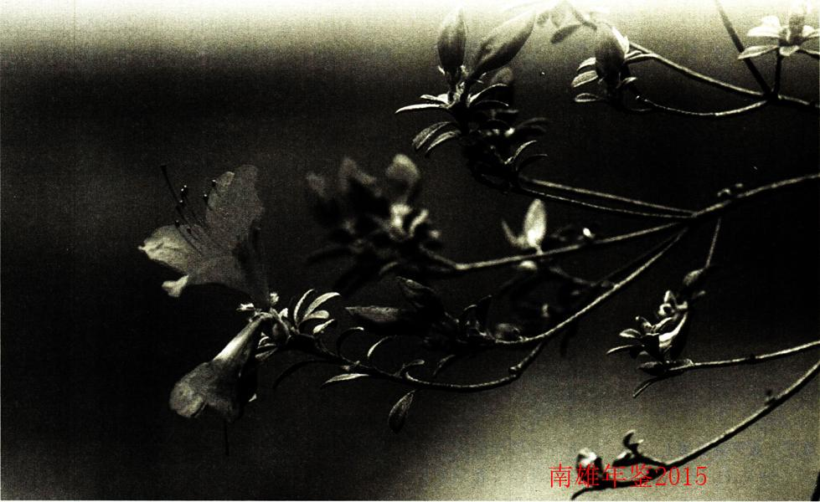

南雄市人民政府

综述
2014年，在市委的正确领导和市人大、市政协的监督支持下，市人民政府团结带领全市人民，在经济社会新常态中积极作为，勇于担当，完成十四届人大四次会议确定的工作任务。完成地区生产总值113.4亿元、增长11.3%，增速居韶关各县（市、区）第三，完成固定资产投资91.8亿元、增长17.3%，三次产业结构优化为21.4：38.5：40.1。

重要政务

【工业经济提质增效】
完成工业总产值135.8亿元、增长24.2%。园区一期试（投）产企业80家，完成工业总产值97.3亿元、增长37.5%，成功竞得各项扶持资金2.45亿元，二期建成标准厂房7.5万平方米，道路、管网等配套设施完善，具备招商条件。园区外的金叶包装、乐华陶瓷、绿洲纸模等重点企业抓紧技改扩产。华电和彤置富水泥项目取得重大进展。

【农业经济稳步发展】
完成农业总产值39.4亿元、增长4%。粮食产量21.2万吨，收购烟叶27万担、资金3.3亿元。7家龙头企业带动农户3.4万户，户均增收2617元。18个农产品获得有机（或无公害）产品认证，金友贡米获“广东名米”称号。扶贫“双到”投入1.25亿元，完成505户困难户住房改造及一批农业设施建设。

【第三产业蓬勃发展】
第三产业完成增加值45.5亿元、增长11.3%。成功举办首届姓氏文化旅游节、大雄禅寺“三圣殿”落成开光庆典等节会活动，被授予“中国姓氏文化名都”称号，被推介为“全国9个最美银杏观赏地”之一，帽子峰森林公园被评为3A景区。元升两岸花博园、清景旅游休闲度假区分别完成投资8000万元、1500万元。全年游客总数277万人次、增长26.5%。完成社会消费品零售总额39.7亿元、增长11.6%。完成商品房销售14亿元、增长38.3%。金融机构贷款余额46.5亿元，比2014年初增长25%，被列为“广东省农村普惠金融试点县”。

【对外开放水平持续提高】
引进五金建材大市场和义乌小商品城等重大项目。完成外贸进出口总额4625万美元、增长30.1%，合同利用外资、实际利用外资分别增长14.8%、12.1%。

【新型城镇化进程加快】
时代广场、大福名城、雄州壹品等城建项目有序推进。投资4000多万元安装5100多盏LED路灯，完成浈江路、沿江东西路河边人行道升级改造，雄州公园建设和繁荣市场、新城农贸市场改造稳步推进，开通7条城市公交线路。珠玑镇与中心城区同城化、邓坊特色小城镇建设取得了突破性进展。湖口镇三水村、邓坊镇马战村，积极探索“四结合”模式，推进幸福村居建设。完成42个村级“一事一议”项目和2个名村、5个示范村项目。

【生态建设全面推进】
深入开展新一轮绿化南雄大行动，完成造林5.1万亩，建成森林公园6个，森林覆盖率65.97%。完成2宗重点崩岗工程治理，完成城乡建设用地增减挂钩项目拆旧复垦1497.5亩，查处“两违”建筑344宗10.1万平方米。城市垃圾填埋场建成使用，投入1600多万元开展农村生活垃圾整治，镇村基本实现垃圾处理常态化。城市排污管网完成投资1000万元，园区二期和珠玑、乌迳、黄坑污水处理厂加快建设。强化了企业排污监管和畜禽养殖污染整治。

【基础设施】
赣韶铁路建成通车，雄乐高速列入韶关高速公路规划网。投资5000万元的火车站场配套项目投入使用，完成新水西小岛桥、县道湖口至南亩段改造，主田旅游大道、300人以上自然村水泥硬化等公路项目建设加快。投入3800万元建设密集烤房938座，高标准基本农田建设、灌区改造及中小河流治理工程完成投资1.4亿元。光网城市建设完成投资1421万元，投资4058万元改造电网205千米。

【财税保障能力】
国税、地税税收收入分别增长16.4%、24.1%，增速均列韶关各县（市、区）第二。公共财政预算收入5.58亿元、增长17.3%，公共财政预算支出18.44亿元、增长13.4%。民生项目支出12.88亿乙元，占公共财政预算支出69.8%。

【民生幸福指数稳步提升】
城市危旧改造回迁安置房完成交接，建成54套公租房。落实边远地区义务教育学校教师和农村卫生院医务人员补贴，人均分别达到700元、500元。居民储蓄存款79.2亿元，比2014年年初增长13.6%。城镇新增就业4671人，新增农村劳动力转移就业7136人，城镇登记失业率为2.3%。17.26万人参加城乡居民养老保险，38.1万人参加城乡居民医疗保险。支出低保救助资金1628万元，支出医疗救助资金216万元。

【社会各项事业不断发展】
74件亮点工作和9件实事基本完成。投资1.5亿元的教育新“四大”民生工程进展顺利，“教育创强”投入4400万元，高考成绩创历史新高，黎灿学校被评为“全国教育系统先进集体”。大力开展创建国家慢性病防控示范区活动，中医院综合住院大楼二期、界址等四个镇卫生院业务楼基本建成，残疾人康复中心投入使用，计生工作被授予“全国计划生育优质服务先进单位”，人口自然增长率为7.4‰。精神文明创建和群众文化活动深入开展。申报专利247件，2家企业被认定为省“高新技术企业”。人防、武装、民兵整组和国防潜力动员成效明显。

【社会管理得到加强】
建成38个林区视频监控点，500个农村视频监控点即将投入使用。城区全面禁止三轮摩托车、电动三轮车通行，交通秩序井然。矛盾纠纷排查、综治信访维稳、“平安”创建扎实推进。完成食品药品监管机构改革，强化质量技术、安全生产和市场监管工作，“药品安全示范县”创建通过考评。

【政务环境更优化】
结合党的群众路线教育实践活动，严格落实中央八项规定，认真查找整改“四风”问题，干部作风建设加强。自觉接受市人大依法监督和市政协民主监督，办理人大议案及建议27件、市政协提案及来信48件，按时办复率、代表满意率100%。加快推进行政审批制度改革，建成便民服务中心（站）251个，39个部门448项服务事项进入网上办事大厅。强化重点领域审计和重要环节监管，加大源头治腐力度，严惩腐败行为。加大对重点项目、重要工作督查督办。加强干部队伍管理和民主法制建设，政府依法行政水平得到提高。

【市政府常务会议】
2014年共召开市府常务会议6次，会议主要讨论研究以下内容：2013年度依法行政工作情况；学习贯彻习近平总书记在青岛黄岛经济开发区黄潍输油管线泄露引发爆燃事故汇报的讲话精神；2013年度安全生产工作情况；对全市经济社会发展贡献突出的单位实行奖励；加快经济发展的若干奖励办法；规划建设工程竣工面积管理和容积率计算规则；新一轮绿化南雄大行动实施方案；解决农业有害生物预警与控制区域站项目建设配套资金的问题；将扶贫资金注入浈江电业收购三枫电站；2013年度镇（街道）经济社会科学发展考核工作；2014年一季度经济社会发展突出贡献奖评选；编制南雄市中心城区近期发展区域控制性详细规划及雄州—珠玑同城化发展概念规划；浈江路人行道、路面、绿化带及沿江东西路河边人行道、栏杆升级改造；镇（街道）农村生活垃圾整治工作；新一轮出租汽车经营权招标；园区扩能增效工作方案；城乡建设用地增减挂钩试点工作管理规定；改造新城农贸市场；重启人民医院综合住院大楼建设及解决资金来源问题；水生生物展览及放生平台建设场地划拨；彤置富水泥生产用水解决方案；妥善处理残疾人机动轮椅车代步问题；水务局水管事业单位职工工资问题；《广东帽子峰省级森林公园总体规划》；规范三枫电站水务管理；路灯管理所人员安置；图书馆异地重建；建设新档案馆；解决珠玑及其他镇（街道）开发建设中的历史遗留问题；加快推进“三旧”改造工作；帽子峰林场危旧房改造项目异地新建和有偿划拨土地问题；高层次人才子女入学（园）安置办法；高层次人才公寓管理办法；解决中心镇推进城镇化建设所需资金问题；各镇土地出让金分成问题；对高考成绩优异学校进行表彰奖励问题；追缴珠玑旅游大道B-1和B-3地块出让金；将雄州公园广场地下空间使用权实行公开挂牌出让的问题；富俚至中里洞公路新建工程分期实施方案；主田旅游大道绿道建设工程；回收辉晋电子有限公司地块问题；拨付进出口公司雄南加油站侧面地块出让金解决职工缴交社保金问题；山区和农村边远地区义务教育学校教师岗位津贴实施方案；收购搬运公司资产用于解决该公司职工社保医保问题；原坪田镇政府闲置资产处置；金雄鹰宾馆、鸿润休闲中心减免租金问题；小梅关17、18、23号房产的处置；提高机关单位、公检法后勤服务人员工资；人民医院综合住院大楼建设融资招标问题；Y478线主田至樱花基地公路改建工程；边远地区乡镇卫生院医务人员岗位津贴实施方案；韶能集团雄洲水电分公司土地使用功能划分问题；加快发展乡村旅游农家乐；用雄州街道水南新村农民安居工程项目融资问题；建立信贷投放激励机制，促进地方经济稳定增长；珠玑镇梅岭村整村搬迁工作；园区一期企业立项问题；西气东输工程剩余资金使用。

【市长办公会议】
2014年，召开市长办公会议13次，主要研究部署以下工作：新城中学异地建设；“三旧”改造主体方案；中泰华府相关工作；乐华陶瓷相关工作；城投公司投标工作；收购邓坊兰田林场和奖励康绿宝公司；7月市长碰头会相关工作；市政府班子民主生活会；加快竹博园项目建设；建材城相关工作；参保、商品房项目办理；坪田旅游工作；义乌小商品城开发项目等。

【市政府工作会议】
2014年，共召开市府工作会议54次，会议主要部署以下工作：“三旧”改造工作；河堤维护和管养；工业园危险废物处理设施建设；河砂开采管理权；追缴国有建设用地出让滞纳金；征地拆迁工作；清理农业局往来款项、盘活沼气池建设专项经费节存；大润发东侧土石方工程招标；食品监管；商品城项目对接交办推进会；一园区征地；梁氏伟明储罐安全环保问题；满湖塘人行天桥建设工程；雄州公园征地拆迁；小精灵婴童土地款退还问题；大福名城自来水管工程搬迁工作；雄州街道河南村委会金竹园生产小组新村建设；南雄供电局接管百顺等五镇农电工作；市交通重点工程建设项目工作推进；浈江河古市段新一轮河砂开采权公开出让招标；农村太阳能路灯采购；精细化工基地应急救援中心办公楼权属办证问题；城区交通管理；风电场风能源测量；工业园已建未报批企业问题；村级护林员考核方案、冬修水利工程项目方案；出租车营运问题；地税局征地拆迁工作；雄州公园广场土石方工程；中心镇生活污水处理厂；土地评估机构备选工作；河砂开采权；保障性住房建设；雄州公园人防工程；农村土地整治和高标准基本农田建设；市区街道景观绿化带工程；万安烟共爆竹仓库问题；建材城项目协调工作；天然气汽车加气设施公益性营运车辆推广；合理布局环保页岩砖厂问题；解决烟叶收购调整问题烟叶分成问题；河砂开采权出让招标；加快推进坪田镇新农村建设；图书馆异地重建；村级便民服务站验收；主田元升生态观光休闲农场发展；帽子峰林场景区规划控制；旅游旺季交通保障；新农村建设试点；污水处理厂管网建设；大水边桥建设专项资金调配使用；富俚至中里洞公路建设招标公告；河砂管理。

【市政府经济形势分析会】
2014年，南雄市政府召开其他重要会议有：全市经济形势分析会，全年共召开3次，分别为第一季度、上半年和第三季度，主要研究分析前一季度全市经济运行情况，部署下一阶段经济工作，查找经济发展中存在问题，提出解决办法，推动全市经济持续快速发展。经济形势分析会由市政府主持召开，市委主要领导、市政府市长、副市长、市直副科以上单位一把手，各镇镇长（街道办事处主任）参加会议。会议一般由重要经济部门汇报分析上一季度全市经济运行情况，市长做全市经济形势分析，市委书记做总结发言。会议要求全市上下紧密围绕市委、市政府经济发展目标，强化责任、狠抓落实，全力推动经济社会跨越发展。

2014年南雄市人民政府领导职务变动
代市长：曾风保（任至2014年1月）
市 长：曾风保（2014年1月任）
常务副市长：何人平
副市长：刘悦明 罗战勇 吕道宏 马细妹 袁元桃

政府办公室工作

【概况】
南雄市政府办公室，正科级行政单位，是市政府的综合办事机构，主要负责文字材料、上呈下达、会议筹备、督查落实、信息调研、应急人防、后勤服务等“三服务”（服务领导、服务基层、服务群众）工作。办公室内设机构有人秘股、调研股、督查室、综合协调股、建议提案股、应急办、人防办、政府纪检中心组。行政编制20人，工勤编制3人。

【协调服务】
树立“高效率、规范化、零缺陷”理念，强化“三服务”意识，推动政府工作高效运转。一是抓会务。做好办文办会、上传下达工作，制发各类文件340件、收转文件616件，组织市政府常务会议、市长碰头会等各类会议467次，累计通知1万余人（次），对市府常务会、市长碰头会等高规格会议，坚持牵头筹备，做到周密部署、全程无纰漏，为市政府完成各项议事决策提供保障。二是勤协调。主动加强与上级部门的联系及与各镇各部门的合作，稳妥处理好各种关系，推动政府工作顺利开展。三是优服务。完成省、市领导调研、视察及其他方面重要的政务接待活动。严格按照中央八项规定，勤俭节约开展公务接待。

【文稿纂写】
注重把握领导的新思路、新观点，围绕社会的热点难点，加强调查研究，及时掌握第一手材料，为领导决策当好参谋助手。精心做好文稿的起草工作，完成政府工作报告、季度工作总结等综合性汇报材料5篇，经济形势分析会议等各类领导讲话122篇，《南雄市新型城镇化问题研究》等综合性和专题调研报告11篇，向韶关市政府报送政务信息52篇，编发内刊《政府工作》10期。

【督察督办】
1.下发督办通知7期，办结率达到100%；印发督办专报7期；对市政府承诺民生实事、挂点联系企业、重点项目等重点工作进行联合督办3次；对城区及各镇（街道）违章建筑整治进行专项督办6次；对农村生活垃圾综合整治进行专项督查4次；对高标准农田进行专项督查3次。2.抓好人大议案、建议的办理工作，对市人大17件议案、10件建议进行交办，通过限期反馈、现场督办等方式强化督查，确保承办单位的按时办复率、与代表见面率、代表满意率均达100%。3.完成2014年市人民政府承办的议案建议办理任务，答复各类议案建议共19件（其中人大代表议案2件、建议10件，“代表之声”论坛建议7件）。4.做好群众来信来访的转办、接待工作，今年共转办来信来电434件（其中市长信箱5件，OA系统330件，韶关民声热线99件），接待上访人员60人（次）。

【应急管理】
推进应急知识“进学校、进社区、进农村、进家庭、进企业”宣传活动，开展应急演练4次。
（潘 粤）
附：2014年市政府办领导班子成员名单
主 任：刘先辉
政府中心纪检监察组长：梁 斌
副主任：曾 炳（任至1月） 刘光彬 陈宝林
钟爱莲（任至9月）
陈志雄（任至9月）
孔永明 徐学辉
应急办主任：刘海标

外事侨务

【概况】
南雄市外事侨务局，正科机构，为市政府工作部门，在市政府办公室挂牌，设2个内设机构，即办公室、签证股，机关行政编制3名。其中局长1名，副局长1名，股长职数1名。

【签证工作】
2014年，全市办理出国（境）护照（通行证）13批13人次。

【外事侨务工作】
2014年，美国华裔青少年“寻根之友”夏令营、美国华人历史学会组织的美国华裔成人寻根团等一批外宾到南雄市进行考察访问。全年接待华侨华人、港澳同胞等来访8批89人次，其中外宾2批36人次，华人华侨6批53人次。

【侨捐工作】
全年共有侨捐项目9个，侨捐资金266多万元，这些侨捐项目主要是捐资办学，设立奖助学金及社会公益事业。

【友城工作】
2014年9月7-11日，应澳大利亚高嘉华市政厅邀请，市委常委、统战部部长朱海兵率代表团访问澳大利亚高嘉华市，讨论两个城市之间的友好合作项目实施情况。在此次访问中，一是参加友好城市高嘉华市友好城市标志——高嘉华市图书馆“南雄市图书专柜”揭牌仪式；二是代表南雄市政府向该市市政厅赠送100多本书籍以及一套多本记载《南雄珠玑巷姓氏族谱》书集；三是与南雄澳洲乡亲座谈，介绍南雄市近几年的改革发展情况、侨务政策及工作情况和招商、旅游、投资环境，使旅澳乡亲有一种归属感和认同感，为今后珠现后裔回乡寻根问祖、投资置业提供好的平台。
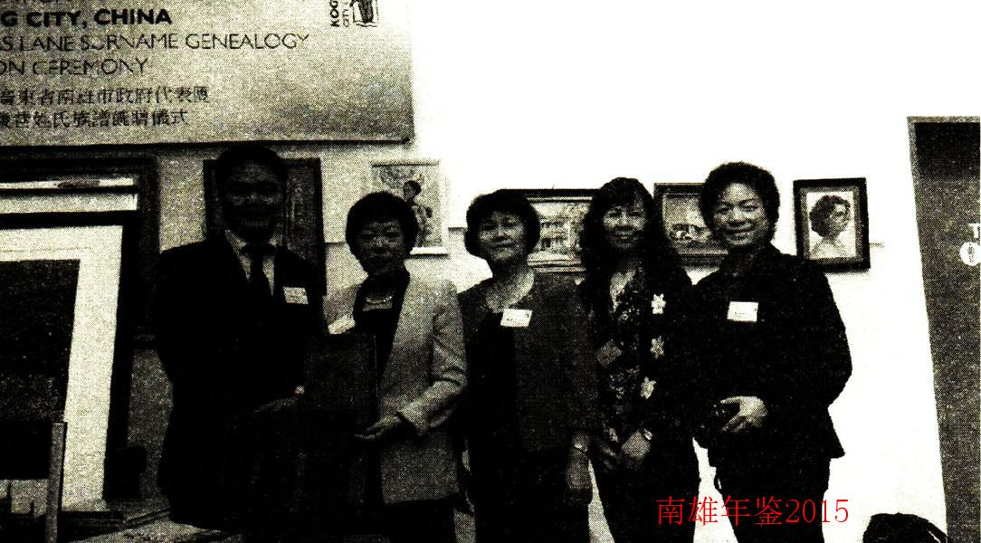
市委常委、统战部长朱海兵（右一）率代表团访问澳大利亚高嘉华市

【扶贫工作】
2014年，争取省、市侨办扶持贫困归侨专项资金6.05万元，此项资金用于扶持贫困归侨补助，根据全市部分贫困归侨困难情况给予适当补助。合计发放省、市扶持贫困归侨专项资金6.05万元。
（肖秀华）
附：2014年市外事侨务局领导班子成员名单
局 长：蔡 富
副局长：肖秀华

机关事务

【概况】
南雄市机关事务管理局是市政府直属正科级参照公务员管理事业单位。内设5个股级机构：人秘股、财务股、物业管理股、安全保卫股、接待事务股，行政编制9人，其中领导职数4名（一正三副），内设机构正股级领导职数5名。直属单位有：市人民政府汽车队，事业编制36人；机关生活服务所，事业编制34人。机构人员经费由市财政核拨。

【会议服务】
2014年共接待市党代会、人大会议、政协会议、市委全会、纪委全会等大小会议200多场，人数约2万多人次，做好南雄首届姓氏文化旅游节，南雄银杏文化旅游节，大雄禅寺重建开光十周年庆典，韶关市推进新型城镇化进程大会等大型活动接待、会务工作。加强干部职工管理，分解落实任务，明确具体责任人，任务落实到个人，加强与各会议单位沟通协调，筹备，精心谋划，周密部署，确保会场布置、音响控制、卫生保洁、茶水供应等工作安全、顺利、有序，会务工作做到零差错。

【车辆管理】
车队全体驾驶员签订《公务用车工作责任书》，严格公车管理，制定每月车辆检查日，设置安全监督检查员，做好司机安全教育工作。严禁公车私用，制定《机关事务管理局公车管理制度》，贯彻执行中央、省、市关于严禁公车私用的有关规定，节假日期间公务车辆一律入库停放，因工作需要用车，实行公务用车派车手续制度。每半年一次对安全行车的驾驶员进行奖励，对经常出现违章现象的驾驶员督促纠正。全年车队共安全行驶75万公里，全年没有发生等级事故。

【安全保卫】
加强保安培训和日常管理，安装12个高清摄像探头，加强政府大院的空间监控，对大院内进行安全大检查，加大夜间巡逻力度，有效地防止安全事故的发生，维护大院内安全。2014年参与处理信访事件，营造市委、政府稳定、和谐的工作环境，维护政府大院内群众生活的正常秩序。

【环境卫生】
做好宣传发动工作，派发健康教育、除“四害”、食品卫生、控烟等宣传资料800余份，在市政府机关大院张贴宣传海报20余张。开展环境卫生专项整治行动，组织市环卫所开展大型灭鼠灭蚊除害行动30余次，组织人员对公共环境范围排查25次，清理沟渠、积水，清除楼道、天台的杂物，反复消杀公共环境10万多平方米。

【绿化管理】
定期对市政府机关大院各种观赏植物修剪、整形、美化和病虫害防治，进行室内盆景的更换、美化，对绿化植物设置植物名字提示牌等措施。定期对室内外绿化、时花进行更换及多次树苗补种。

【基建维修】
完成对市委大楼、市政府大楼、南雄大会堂、信访局、市人大、市政协等机关大院大楼各项工程维修500余次，确保市委、政府等办公大楼的电力、供水、消防、空调等系统设备安全运行无事故。按照设备维保规范签订维保协议，协调专业公司为机关大院各系统设备提供有力保障。坚持工程人员24小时值班制，做好机关各类机电设备的运行服务工作，实行空调、消防、监控、安保、水电设备等维修项目“一条龙”服务，做到小修不过夜，维修响应率、成功率均达100%。

【接待工作】
2014年，共完成接待任务96批次，2359人次。其中，接待省部级领导13批次，148人次，厅局级及以下的领导65批次，946人次，包括广东省省长朱小丹、副省长邓海光。

【扶贫工作】
挂点帮扶珠玑镇长迳村的扶贫开发“双到”工作，结对帮扶贫困户28户，慰问贫困户，帮助他们找准致富门路，实现脱贫致富。投入资金，组织人员修建防旱、防洪水渠，建设长迳村民服务大厅和完善办公设施，方便群众办事。共投入扶贫开发资金11万元，争取上级扶贫资金30万元。
（刘宏峰）
附：2014年市机关事务管理局领导班子成员名单
局 长：邓昌忠
副局长：陈川明

档案工作

【机构概况】
南雄市档案局（馆）是市人民政府负责全市档案事业行政管理和档案保管利用工作的正科级事业单位。市档案局与档案馆实行局馆合一体制，内设人秘股、业务指导股、档案管理股三个股室，档案局原有事业编制6人，2014年6月经市编委同意，档案局事业编制增加至8人。至2014年底，档案局（馆）实有工作人员10人。其中，局（馆）长1人，副局（馆）长1人、其他工作人员6人、社会购买档案服务人员2名。南雄市档案局（馆）是省一级档案馆，是南雄市集档案保管利用、爱国主义教育基地、青少年教育基地、现行文件阅览、政府公开信息查阅中心、展览厅、旅游参观点等多功能为一体的综合性档案馆。2014年3月，档案局经市人大代表测评，被评为“2013年度人民代表满意单位”，受到市委的表彰和奖励。

【档案资源建设】
南雄市档案馆馆藏档案至2014年12月止，有档案全宗130个，包括文书档案、科技档案、专门档案、声像档案、实物档案等7个大类的档案，馆藏总量为55163卷6461件5846张968盘，其中文书档案24937卷6334件、专门档案28606卷、基建档案145卷、会计档案355卷、已故人员档案1120卷、声像档案5846张968盘、实物档案127件，总排架长777米。有志史资料、书籍、报刊期刊等各类资料67种，6200册。接收到各单位移交档案电子目录总量案卷级6.07万条，文件级46万条。

【整理归档与档案接收】
2014年度，档案局根据市委办、政府办雄办字〔2014〕15号文“关于加强档案综合管理工作的通知”精神，于2014年4月14日开始，至5月30日止，分3批集中市直各单位、各镇档案员，到档案馆进行2013年度档案材料的整理归档和电子目录的输入等工作。共有108个单位的档案员参加集中整理归档，至12月止，共整理档案12336件。该馆还接收到各单位移交进馆各类档案741卷1049件30张。其中文书档案541卷1049件、专门档案200卷、照片档案30张，接收到各单位移交档案电子目录案卷级741条，文件级17033条。

【档案服务利用】
2014年度，该局（馆）做好馆藏档案的查档利用服务工作，全年共接待各类查档人员787人次，查阅各类档案材料711卷（册），为南雄市经济建设、招商引资、林权改革、土地征用，各类山林、土地、房屋纠纷的解决等提供了大量真实有效的凭证材料。

【政府公开信息材料的接收管理】
2014年度，该局（馆）根据政府信息公开有关文件精神和要求，贯彻落实《政府信息公开条例》有关规定，做好各单位政府公开信息材料的接受、管理和查阅利用工作，做到专人专管、交接有序，并及时做好政府公开信息材料的统计和上报工作，至12月份止，该馆共接收到各单位交来政府公开信息材料1767份。

【人员变动】
2014年9月11日，根据市人社局雄人社干〔2014〕17号文件通知精神，档案局副局长叶呈发同志调任南雄市城市综合管理执法大队任大队长，免去档案局副局长职务。市电大（进修）学校副校长冯振根同志调任南雄市档案局任副局长，免去其市电大（进修）学校副校长职务。
（钟凌华）
附：2014年市档案局领导班子成员名单
局 长：李应军
副局长：叶呈发（任至9月）
冯振根（9月任）

行政服务

【概况】
行政服务中心为市人民政府管理的公益一类事业单位，正科级。核定事业编制9名，后勤服务人员数1名，其中主任1名、副主任2名，内设机构正股级领导职数4名。经费按财政补助一类拨付。
2014年度，市行政服务中心窗口共办理证件30230多宗，收取规费4290多万元。公共资源交易中心共受理各类交易项目213宗，其中已完成183宗，交易金额48264.33万元，节约资金3616.98万元，增值资金174.43万元。

【组织建设】
中心因领导和工作人员的变动，及时召开党员代表大会，通过选举调整支部书记，增加年青的支部委员。通过开展党的群众路线教育实践活动，凝聚中心全体党员干部职工创业干事的积极性。

【业务发展】
（一）拓渠道谋发展。行政服务中心通过开展党的群众路线教育实践活动，践行群众路线，谋划打通最后一公里，将优质高效的服务送到群众手中。一是加快网上办事大厅的拓展，打造方便群众办事的网上办事大厅，使网上办事大厅通过网络连接到各村、镇便民服务中心。二是筹划打造功能齐全，运作高效的新行政服务中心大楼，打造新的“政务超市”。三是完成18个镇（街道）的便民服务中心的建设，完成232个村级便民服务站的建设，科学构建三级便民服务体系。四是在政务公开方面，制定《2014年政府信息工作考核办法》，建立市政府信息“收集、整理、编辑、审核、发布”制度，健全重大事项通报制、政府信息公开评议制、责任落实追究制、政府信息公开监督制等系列制度。组织开展全市政府信息公开工作业务培训活动，制定《南雄市重点领域信息公开专栏建设方案》，开展全市重点领域信息公开业务培训。完成该市重点领域信息公开专栏建设。五是加强对公共资源交易中心各项工作的探索与创新，中心在年初按照干部任免程序，推荐选举5名干部担任股室负责人，制定出岗位设置和工作职责，有效地增强全体工作人员的责任意识，保障中心各项工作的顺利开展。（二）提水平优服务。一是中心经常深入到挂点扶贫的主田溪口村进行调研。为促进该村便民服务工作，中心联手挂点企业康绿宝和衡光公司，共捐助资金2万余元及办公设备一批，建起溪口村委会便民服务站，方便群众，密切党群关系。二是中心跟踪联系服务的企业有五个。其中广东衡光化工有限公司，5月12日顺利投产，完成产值2000万元。康绿宝公司完成产值1.5亿元。其中杀虫剂、补胎剂生产线已投入正常生产。
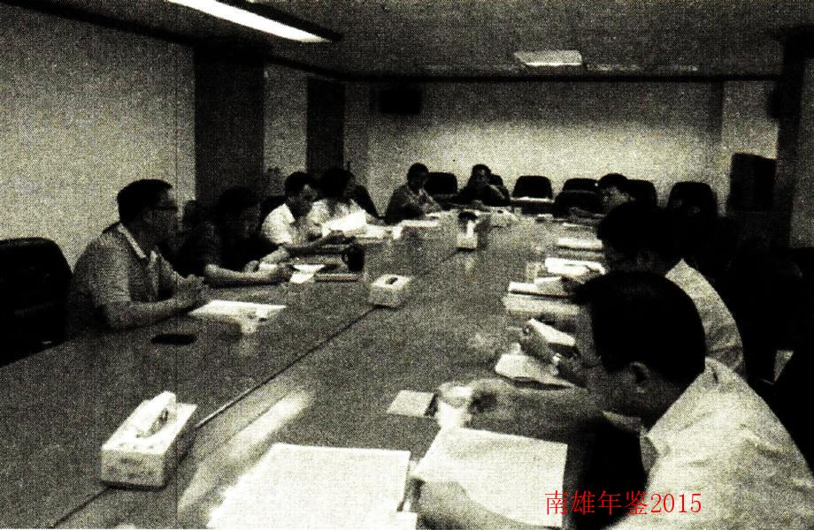
6月16日，韶关市网上办事大厅督导组组长钟山红一行5人，到南雄市督导检查网上办事大斤的推进拓展工作

【党风廉政建设】
一是专门设立中心纪检组，加强党风廉政工作的队伍建设。二是中心组织全体党员干部走廉政大道活动，开展南雄市党风廉政建设干部任前法纪教育暨预防职务犯罪教育基地参观活动。三是建立健全《公车管理制度》《公务接待制度》等一系列的规章制度，以规范中心的“三公”经费使用，切实解决“四风”问题。四是紧抓公共资源交易中心新组建、刚运行这一时机，中心在6月布置开展廉政风险点排查活动。通过以上举措，将中心打造成为一个廉洁高效、服务配套的行政审批服务超市。
（吴四串）
附：2014年市行政服务中心领导班子成员名单
主 任：李祥
副 主 任：蔡先锋 何庆雄 姚璟（任至9月）
纪检组长：周才斌

法制工作

【概况】
南雄市人民政府法制局，正科级行政单位，在市政府办公室挂牌，是处理市人民政府日常法制工作的机构。主要负责市政府规范性文件管理、行政复议案件办理、行政执法监督、处理行政法律事务等工作。法制局内设机构有行政复议应诉股、行政执法协调股、法律事务股。行政编制5名，工勤编制1名。

【规范性文件管理】
2014年，法制局共审核各单位送审的拟以市政府或市政府办公室名义发布的文件35件，其中提出修改意见的有22件，建议不予发文的有3件；上报5件市政府发布的规范性文件到韶关市政府及南雄市人大常委会备案审查。

【行政复议】
审理向市政府申请行政复议的案件8宗，全部按时审结。其中行政复议案件作出维持决定的5宗，作出撤销决定的1宗，因申请人超过了法定行政复议申请期限决定不予受理的2宗。

【行政裁决和应诉】
审查办理市政府作出的行政裁决案件7宗。参与市政府作为被申请人的行政复议案件应诉3宗，参与代理市政府作为一方当事人的行政诉讼应诉4宗。

【行政执法监督协调】
为国土资源局、文广新局等执法部门进行执法指导17宗。办理新申领行政执法证68件，换发证381件，注销过期或失效证件58件，补办证件1件，变更执法证系统用户1宗。参与其他部门在业务办理过程中产生的纠纷及其他社会事务特别是涉法事务的协调处理工作24宗／次。

【政府法律顾问】
为政府重大决策、经济管理和社会事务及其他法律事务提供法律意见52件。为各镇和市直部门等37个单位解答在业务办理、纠纷调解、行政管理、合同纠纷、行政执法、涉法涉诉等方面的法律咨询172件。在市府常务会议上进行法律培训辅导工作4次。

【接待群众来信来访】
解答来访群众有关山林土地纠纷、工伤认定、遗产继承、合同纠纷等各方面的法律咨询57件，接访群众达100多人次。

【合同审核】
审核招商引资等政府或政府部门参与签订的合同22件。受市政府指派，参与解决招商引资合同履行中的矛盾纠纷，为水务局与金砂公司解除河砂开采承包合同、金马公司搬迁等有关事宜提供法律意见和参与纠纷协调谈判工作。
（陈彝凤）
附：2014年市法制局领导班子成员名单
局 长：陈云英
副局长：谢振雄

信息中心

【概况】
南雄市信息中心成立于2001年4月，是市直副科级公益一类事业法人单位，编制10人。主要职能是推进全市电子政务建设，为市直单位和各镇提供政务信息技术服务，实现政府信息化。

【电子政务建设】
2014年，信息中心抓好南雄市人民政府公众信息网、视频点播网、党风廉政信息公开平台、行政审批网、电子监察网、政务外网、视频会议网络以及各镇、街道、市直单位政务网站的运行维护，确保各类上百个网站系统的安全、稳定、高效运行。网上政务信息公开全覆盖，政府与公众的网络沟通渠道通畅，政府信息化促进政府权力在阳光下公开、透明运行。

【办公自动化（OA）系统建设】
南雄市118个市直单位和18个镇（街道）全部使用OA收发公文，并全面实现与韶关市办公自动化（OA）系统对接。根据韶关将OA系统执行情况列入经济社会科学发展考核内容的精神，南雄市信息中心也同步将OA系统执行情况列入各单位绩效考核内容，并制定切实可行的考核机制。

【广东省网上办事大厅南雄分厅建设】
2014年，南雄市网上办事分厅共进驻35个部门，432项服务事项，432项可在线申办。截至2014年12月11日，累计收件3261件，累计办结3193件，网上办结率达97.91%，完成韶关市政府办下达的网上办结率达20%以上的目标。按照15%的镇（街）开通便民服务站、5%的村（居）委会开通便民服务点的要求，南雄市有4个镇开通便民服务站，14个村开通便民服务点。各办事站点已调通网络、购置了计算机、打印机、扫描仪等设备，并已界定网上办事目录。信息中心还选择主动转变政府行政职能的食品药品监督管理局为试点，实现全流程网上办理行政许可事项。

【新闻采编工作】
网络宣传报道工作服从和服务于市委、市政府的中心工作。为加强新闻采编，严把质量关，信息中心指定专人负责，主要领导对采用稿件进行扫描式把关，并建立新闻采编QQ群，引导全体信息员共同关注南雄市人民政府公众网站的新闻，及时发现和纠正新闻稿件中出现的语法、错字及报道失实等问题，保证新闻的真实性、时效性。2014年，政府网采稿量达到1500多篇，为宣传南雄市各行各业在经济社会建设中所取得的优越成绩，弘扬社会正气，传递社会正能量搭建一个良好的平台。

【舆情监控工作】
2014年，信息中心建立网络舆情监控机制，由专人担任监督员，每日登录互联网新媒体信息监测系统，进行网上监控工作，确保负面信息第一时间发现、上报、处置。信息中心建立舆情预警和防范机制，把搜集的重要信息汇总，及时分析定性，为领导决策提供第一手资料。还建立信息沟通共享机制，加强与相关单位互通交流各类舆情信息，利用微博、微信、易信等网络工具进行正面引导。2014年，信息中心网络舆情监控工作没有出现延误、遗漏舆情工作的人和事。

【扶贫开发“双到”工作】
1月，信息中心到定点帮扶的湖口镇承平村委会和22户贫困家庭，进行春节前的慰问，送上慰问金。4月，信息中心的党员干部来到承平村委会，为承平村两委干部和80多名党员上一堂“建设和谐秀美山村的几点思考”党课。5月，针对洋汾小学缺乏图书的现状，经联系市图书馆，在洋汾小学设立一间图书阅览室。信息中心全年投入扶贫资金1万多元，捐赠物资多批，帮助承平村委会修建食堂，为22户贫困家庭提供必要的支持。
（杨莉华）
附：2014年市信息中心领导班子成员名单
主 任：欧阳辉
副主任：刘宏斌
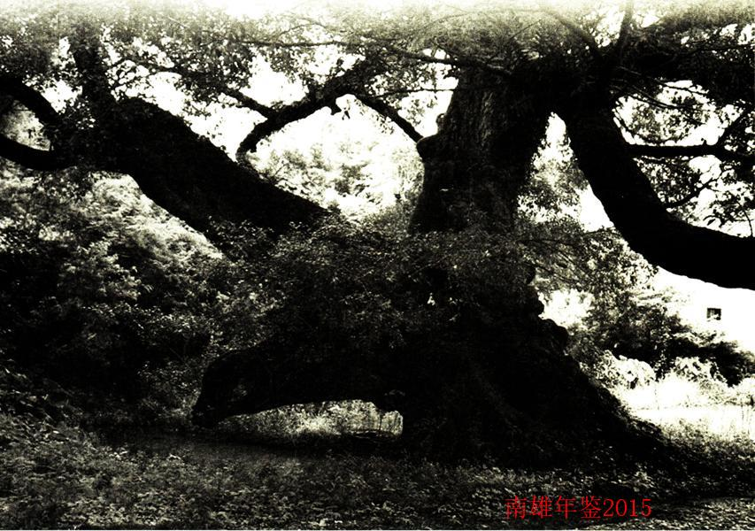

政协南雄市委员会

综述
政协南雄市九届委员会设有界别22个，参加单位98个，有委员211人，其中政协常委33人。设专门委员会6个，即提案委员会、经济委员会、教科文卫体委员会、社会法制委员会、学习和文史资料委员会、港澳台侨和民族宗教委员会。各专门委员会主任由政协副主席兼任，副主任由各界别的有关领导兼任。同时，还根据专门委员会的具体情况，划分6个委员小组。
南雄市政协机关设有“一室二科”，即政协办公室、组织联络科、宣传科。广东省广府人珠玑巷后裔海外联谊会南雄办事处办公室挂靠南雄市政协。政协机关人员编制18名（其中广东省广府人珠玑巷后裔海外联谊会南雄办事处办公室3名），在职人数19人，其中，科室领导职数6人，现有领导6人。

市政协、联谊会重要会议和工作

【九届四次会议】
中国人民政治协商会议南雄市第九届委员会第四次会议于2014年1月20日至22日在南雄迎宾馆举行。委员们听取和审议并同意何万飞主席代表常务委员会所作的工作报告，周济辉副主席代表常务委员会所作的提案工作情况的报告。委员们列席了南雄市第十四届人民代表大会第四次会议，听取并讨论代市长曾风保所作的政府工作报告。会议表彰市政协九届三次会议以来的优秀提案。补充选举何文忠、李传忠2名政协常委。通过会议决议。

【民主协商】
2014年，市政协将协商民主贯穿到全体会议、常委会议、主席会议，以及调研、视察、提案、社情民意、理论研究等每一项工作中。围绕中心开展民主协商，着力完善全体会议整体协商，常委会专题协商，主席会重点协商，专委会对口协商“四位一体”的民主协商格局。全年共召开各类民主协商会16次。重点围绕全市经济社会发展、新型城镇化建设、旅游产业开发、委员提案办理等方面开展协商讨论，提出建议60多条，为破解发展难题、推进工作落实出真招、献实策。紧扣深化改革的主旋律，把协商民主的着力点放在重点领域和关键环节的改革发展上，精心挑选，确定“文化旅游产业发展”等三项重点调研课题和“新型城镇化建设”等六项重点视察，形成《南雄古村落现状、问题成因与保护对策的调研报告》《关于发展南雄文化旅游产业的调研报告》和《关于南雄商贸流通业拉动第三产业发展的调研报告》。调研课题贴近党政所需、群众所盼。三大重点调研和六大重点视察，汇集数十条建议建言，献策助推南雄发展。其中，《关于发展南雄文化旅游产业的调研报告》和《关于推进新型城镇化建设的思考》等调研成果，在全市上下达成了共识。引起市委、政府的高度重视，成为市委谋划2015年工作务虚会上的热门课题。旅游旺市、新型城镇化，以及打造乌迳边贸经济重镇的市区副中心等建言已列入全市2015年工作六大战略之中。由过去政府职能部门聘任政协委员为民主监督员，改为由政协选派政协委员到政府部门当民主监督员。一年来，政协委员监督政府职能部门的执法活动共80人／次，参加政府窗口部门的行风评议活动60人／次。

【提案督办】
市政协把提案协商作为协商民主的重要举措，致力打造履职品牌。着眼打造“协商”和“办理”一体化的提案办理协商体系，构建了集提案酝酿、提出、办结、跟进等于一体的提案办理新格局。对涉及全市经济社会发展的重大提案，政协采取召开提案委、提案者、承办单位协调会的方式，进行办理沟通协商，增强办理效果。如：在办理《关于建设市一小人行天桥，解决师生及周边市民出行安全的建议》的重点提案工作中，政协主席亲自领衔的督办小组，通过深入到现场调研、召开座谈会等形式，组织提案者、部分政协委员、群众代表和住建局负责人面对面协商，最终达成共识，建议意见得到市政府重视和采纳。市政府投资100多万元，在雄中路与八一市场交汇处建设一座横跨雄中路的钢架结构人行天桥，解决师生出行安全的问题，受到广大人民群众的欢迎和好评。又如：九三学社《关于加强城市自来水引水渠道管理和保护的建议》，由分管提案工作的副主席亲自领衔督办，召集相关部门到现场协商，提出建议，督促整改，确保市区10多万居民的饮水安全。再如：民革《关于整治大规模养殖造成环境污染的建议》的提案交办后，市政府先后出台《南雄市生猪、家禽发展规划和布局（2012-2020年）》和《南雄市畜禽养殖业禁养区、限养区和适养区》等相关文件，制定《南雄市畜禽养殖污染整治工作实施方案》，组织开展了专项整治。2014年政协委员提案共48件，立案43件，转来信处理5件，办复率100%，委员满意率100%。

【反映民意】
深入开展“大走访”活动。市政协结合开展党的群众路线教育实践活动，组织主席会议成员和政协委员开展“大走访”集体调研视察活动达30多次。市政协主席会议成员坚持每周至少有一天以上时间，采取“集中走访”和“单独走访”相结合的方式，紧紧围绕事关南雄经济社会发展全局的重大问题和人民群众关注的热点、难点问题，深入基层、走访群众，广泛开展调研视察活动。走访各民主党派、工商联、社会团体、基层政协委员、社区、企业、墟镇、车站、医院、学校、湿地公园、自然保护区、农村、农业产业基地等30多个点调研。倾听企业、部门负责人、群众的呼声和诉求，通过与相关部门协商，帮助他们解决问题。将“大走访”中获得的实情，综合来自基层群众的几十条意见和建议，主动向市委、政府反映民意。开辟政协委员之家网络平台，让政协委员高效快捷地在网上反映舆情动态。2014年共收集网络舆情信息100多条，其中反映民生问题的建议68条，通过分析和合并及归纳综合为6条，将之列为调研视察的内容。创办《政协建言》专报。专报中《关于推进小城镇化建设的建议》《南雄城区用水要开辟多水源》等建议，得到市委、市政府主要领导的重视，以《政协建言》专报的协商民主形式，得到市委书记曾风保同志的批示肯定和鼓励。同时，市政协主要领导瞄准韶关市政府在南雄召开党的群众路线教育实践活动征求意见座谈会的难得机遇，适时反映48万南雄人民的民意，提出关于华电项目投产后税收分成的意见，得到韶关市市长艾学峰高度重视。经韶关市政府研究决定，做出韶关市政府不参与华电（南雄）热电项目税收分成的决定并以正式文件确定。

【对外联谊】
市政协协助相关部门，成功举办珠玑巷首届姓氏文化旅游节。大会以弘扬中华姓氏文化、增强民族凝聚力、促进中华民族的伟大复兴为宗旨，吸引海内外、珠三角等地珠玑巷后裔3000多名嘉宾参加。利用好“广东省广府人珠玑巷后裔海外联谊会”这个国际平台，加强与珠玑巷后裔、港澳台侨和海外友好人士的联谊，扩大交流合作，引导他们为南雄公益慈善事业尽责出力。2014年珠玑巷后裔、华人、侨胞、企业和社会团体参与南雄教育工程、扶贫工程等公益福利事业建设，共捐资、捐物折合人民币1550多万元。其中，南雄市政协委员、澳门顺德投资有限公司董事长陈万年先生捐资100万元建设黄坑中学万年体育馆，向珠玑中学捐资捐物15万元，捐资5万元帮扶古市镇2名贫困生上大学；南雄市政协委员、珠玑巷后裔蔡惠玲女士捐赠60万元支持南雄市一中学生公寓楼建设；南雄市政协委员华大文先生向黄坑镇小陂村支持价值20多万元的太阳能路灯40盏；爱心企业家郭浩标先生捐赠10万元给界址中心小学购置电脑设备；南雄市政协委员卢隆全、邝运坚捐资5万元支持黄坑镇小陂村的水渠和桥梁建设等。

【宣传文史】
利用新闻媒体，及时反映政协的工作动态，展示政协的时代风貌。与南雄电视台合作开辟《政协委员风采》专栏，宣传报道政协委员履职的先进事迹，展示委员风采。在《人民政协报》《广东政协》《韶关政协》《韶关日报》以及各级政府、政协网上等媒体上发表的新闻稿共100多篇（条）。启动开展了政协宣传视频制作业务，将政协开展群众路线教育实践活动和履职活动制作成DVD纪录片，有视频、有播音员讲解、有文字解读、图音文并茂，以更加精彩的形式宣传报道政协在履职和作风建设上的成效。2014年，南雄政协宣传工作得到省政协的肯定，并在全省政协宣传工作会议上作经验介绍，全省仅有4个单位发言（县级政协2个）。
政协为弘扬珠玑文化，展示历史人文风貌及南雄深厚的历史文化底蕴，挖掘、保留和传承地方文化，提高南雄文化品位，编辑出版南雄文史第四十辑《南雄州古诗词全集》。这本书是南雄退休老干部庄礼味先生花30多年心血收集整理的南雄在三国、南北朝、唐、宋、元、明、清7个朝代1126位名人诗词共3198首，70多万字。出版1996—2007年《南雄政协志》。

【路线教育】
政协结合开展党的群众路线教育实践活动，以贯彻执行中央八项规定为抓手，查找和整改“四风”问题。加大治“懒”治庸力度，组织机关党员干部到基层与群众同吃同劳动，密切党群干群关系。以服务企业、扶贫帮困为切入点，深入企业、深入群众，切实解决企业和群众的问题。衡光、科鼎、溢诚、旭日、海侨等一批企业，在政协的“贴身服务”下，先后顺利投产。挂点的黄坑镇小陂村、上象村、社前村等，农村道路、桥梁、照明路灯、水渠灌溉等工程先后竣工。建立完善委员密切联系群众机制、知情明政机制、反映社情民意机制、与各界群众互动机制、政协机关干部绩效考评机制。修订完善财务管理、车辆管理、公务接待及各种会议制度。通过开展教育实践活动，机关干部作风实现大转变，增强了坚决贯彻执行中央八项规定的自觉性。

【队伍建设】
一方面加大对政协委员的政治业务培训力度，有计划、有重点地组织委员学习政治理论和业务知识。全年举办两期基层政协委员培训班。另一方面，建立和健全委员活动服务机制，制定联系委员制度，定期走访一线委员，为委员解决生产生活中遇到的问题。组织委员深入开展每年至少提一件高质量提案、反映一条有价值的社情民意信息、办好一项为民实事的“三个一”活动，激发委员履职活力。

工作记事
1月3日，市政协召开九届六次常委会议。政协主席何万飞主持会议。常委会组成人员参加会议。会议审议并原则通过有关议程，决定南雄市政协九届四次会议于2014年1月20—22日在市区召开。
1月6日，南雄市委组织部文件，雄组干〔2014〕3号《江学文等同志职务任免的通知》，市委决定：钟春艳同志任市政协办公室副主任；黄云鹤同志任市政协组织联络科副科长。
1月10日，市政协秘书长朱定球率办公室副主任黄永寿、驻村干部董绳武等前往黄坑镇社前村进行春节慰问，并送上慰问金5600元。1月14-17日，广东省政协十一届第二次会议在广州召开，市政协副主席赖华焜列席会议。
1月17日，市政协召开老干部2014年春节慰问座谈会。政协主席何万飞，副主席周济辉、刘发雄、陈尚妹、刘光团，秘书长朱定球参加座谈会。何万飞介绍南雄2013年的经济社会发展情况，通报市政协一年来的工作情况及2014年的设想打算。
1月26日，市政协主席何万飞、副主席陈尚妹等在珠玑镇党委书记王高峰、镇长陈志光的陪同下视察了珠玑镇旅游大道二期项目工程。
2月21日，市政协召开党的群众路线教育实践活动动员大会。市政协主席何万飞主持大会并作动员讲话，中共南雄市委第一督导组组长肖芬先在会上作讲话。
2月27日，市政协主席何万飞，副主席周济辉、刘发雄、陈尚妹、刘光团，秘书长朱定球等到市重点企业—韶关乐华陶瓷公司、广东奥威斯（南雄）公司和古寨沟酒业公司进行“大走访”，现场办公，为企业释疑解惑。
2月28日，市政协主席何万飞到黄坑镇便民服务中心、党代表工作室开展走访（约谈）活动；秘书长朱定球、办公室副主任钟春艳等陪同接访。
3月5日，市政协召开九届第12次主席（党组）会议，确定《关于建设市一小人行天桥，解决师生及周边市民出行安全的建议》《关于加强城市自来水引水渠道管理和保护的建议》和《关于加大珠玑古巷景区姓氏挂牌的整治力度，营造景区良好旅游环境的建议》等提案为重点提案。市政协党组书记、主席何万飞主持会议，副主席周济辉、刘发雄、赖华焜、刘卫忠、陈尚妹，党组成员朱定球、叶建华、邬章云参加会议。
3月7日，市政协主席何万飞，副主席周济辉、刘发雄、陈尚妹、刘光团，秘书长朱定球等前往外资企业红景天公司、绿洲公司视察调研，并走访政协委员刘保林。
3月14日，市政协主席何万飞，副主席刘发雄、陈尚妹、刘光团，秘书长朱定球等深入黄坑镇社前村、黄坑中学、黄坑村委会四方坑自然村，了解当前农业生产、新农村建设和学校建设情况。
是日，市政府召开人大议案、政协提案交办工作会议。市政协副主席周济辉出席会议，并就做好提案办理工作讲话。市政协九届四次会议以来，委员提案43件，来信5件。涉及民生热点、难点和焦点问题。
3月18日，市政协召开宣传工作会议。政协副主席刘光团出席会议并讲话。特约通讯员、政协机关各科室负责人共20多人参加会议。市政协秘书长、办公室主任朱定球主持会议。
是日，市政协主席何万飞，副主席刘发雄、赖华焜、刘卫忠、陈尚妹前往韶关市委党校参加韶关市管干部学习贯彻习近平总书记系列讲话精神集中轮训第一期培训班。时间3天。
3月27日，市政协组织学习和文史委委员视察南亩镇鱼鲜村、水口镇篛过村的古村落保护和建设情况。市政协主席何万飞，副主席周济辉、刘发雄、刘卫忠、刘光团，秘书长朱定球等参加视察活动。委员们就做好南雄古村落等文化遗产保护工作“诊断号脉”，献智献策。
4月4日，市政协组织机关部分干部和部分政协委员前往乌迳镇视察旅游资源保护开发利用情况。市政协主席何万飞，副主席周济辉、刘发雄、陈尚妹，秘书长朱定球等参加视察活动。
4月10日，市政协召开党的群众路线教育实践活动学习交流座谈会。市政协主席何万飞，副主席周济辉、刘发雄、赖华焜、刘卫忠、陈尚妹、刘光团，秘书长朱定球等参加座谈会。
是日，韶关市浈江区政协副主席周耀成、秘书长余良率浈江政协宣教（提案）科及办公室有关人员前来南雄政协学习交流政协网络平台建设情况。市政协副主席刘光团、秘书长朱定球等陪同学习交流活动。
4月11日，市政协主席何万飞在秘书长朱定球、市行政服务中心副主任姚璟的陪同下，先后到挂点企业——广东衡光化工有限公司和南雄市旭日精细化工有限公司调研，了解企业建设、生产经营情况，为企业献计献策、排忧解难。
4月14日，市政协副主席周济辉、刘光团前往韶关市委党校参加韶关市管干部学习贯彻习近平总书记系列讲话精神集中轮训第二期培训班。时间3天。
4月15日，乐昌市政协副主席邓细优、秘书长郑荣生等一行6人到南雄政协考察学习“委员之家”网络平台建设经验。政协主席何万飞、秘书长朱定球等陪同接待。
4月17日，市政协主席何万飞率部分委员视察城市管理工作，为城市管理建言献策。副主席刘发雄、陈尚妹，秘书长朱定球等参加视察调研活动。
4月22日，市政协副主席周济辉、秘书长朱定球带领市政协组织联络科干部到市经信局专题调研南雄商贸流通业拉动第三产业发展情况。韶关市政协委员、南雄市科技局副局长袁小平参加调研。
是日，市政协副主席刘光团带领政协学习和文史资料委员会的部分成员到珠玑镇中站村考察“梅鋗城”。
4月25日，市政协在旅游局召开发展文化旅游产业专题调研座谈会。市政协副主席刘光团主持会议并作总结讲话。
是日，韶关市政协副主席王乙未率政协调研组就农村专业合作经济组织的发展现状和存在问题到南雄进行实地调研。南雄市政协主席何万飞、副主席周济辉陪同调研。
4月28日，市政协机关16名党员干部，在政协秘书长、政协机关党支部书记朱定球的带领下，到挂点帮扶村—黄坑镇社前村体验党的群众路线教育实践活动，参加劳动一天。
4月30日，市政协主席何万飞，副主席周济辉、陈尚妹、刘光团，秘书长朱定球以及政协机关班子成员到革命老区油山镇大兰村调研，为发展当地集体经济和村民致富奔康献计献策。
5月13日，韶关市委常委、宣传部部长许红，政协副主席林嘉、贝抗胜率韶关市政协委员视察南雄文化产业发展情况。南雄市委书记、市人大常委会主任刘清生，市政协主席何万飞等陪同视察了珠玑文化产业园、广东金友集团、罗曼现代钢琴产业园区、主田元升两岸花博生态园、珠影文化中心、大润发超市等文化产业。
5月14日，市政协主席何万飞前往黄坑镇上象村参加党的群众路线教育实践活动座谈会，为该村如何壮大集体经济出谋献策。
是日，韶关市政协提案委员会一行16人到南雄调研小水电管理情况。南雄市政协副主席周济辉、组织联络科科长叶建华陪同调研。
5月15日，市政协副主席周济辉、刘卫忠，组织联络科科长叶建华参加市住建局的议案提案办理协商会，并对住建局的提案办理工作给予充分肯定。
5月16日，韶关市政协副主席王伟阳、林嘉率18名政协委员到南雄就服务业发展进行专题调研。南雄市领导何万飞、吕道宏、陈尚妹等陪同调研。
5月20日，市政协主席何万飞、副主席陈尚妹出席在广州大厦召开的广东省广府人珠玑巷后裔海外联谊会2014年第二次常务理事会议。
5月21日，市政协副主席周济辉、秘书长朱定球，组织联络科科长叶建华与政协常委何旗明一同前往水务局督办《城市饮用水安全保障》重点提案。
6月4日，市政协主席何万飞，副主席周济辉、刘发雄、陈尚妹、刘光团，秘书长朱定球等率政协调研组一行13人，前往小流坑一青嶂山省级自然保护区就森林防火、资源保护以及基础设施建设等各项工作进行调研。青嶂山管理处主任、市林业局局长张英宏陪同调研。
6月12日，市政协主席何万飞，副主席周济辉、刘发雄、陈尚妹、刘光团，秘书长朱定球等前往农业局的农检站、农科所视察调研，了解农产品质量安全检测分析实验情况。视察组在农业局进行座谈，听取了局领导的工作情况报告。
6月16日，市政协召开九届7次常委会。就政协作风建设问题征求政协常委的意见和建议。市政协党组书记、主席何万飞主持会议，副主席周济辉、刘发雄、赖华焜、刘卫忠、陈尚妹、刘光团，秘书长朱定球出席会议。
是日，市政协主席何万飞率领全体政协常委，深入主田镇视察主田樱花园（南雄元升生态观光休闲农场）项目建设情况，为樱花园建设发展献计献策。副主席周济辉、刘发雄、陈尚妹、刘光团，秘书长朱定球参加视察活动。
6月19日，市政协主席何万飞率政协视察调研组一行15人前往坪田镇调研该镇今年重点项目建设进展情况。市政协副主席周济辉、刘发雄、陈尚妹、刘光团，秘书长朱定球参加活动。
6月24日，市政协委员、澳门环保物料回收商会会长陈万年一行30多人来到南雄市珠玑镇珠玑中学进行捐资助学活动，现场捐赠价值10万元的30台电脑和5万元奖教助学金。市政协主席何万飞，副市长马细妹，政协副主席赖华焜、陈尚妹，秘书长朱定球等出席捐赠仪式。
6月26日，市政协主席何万飞率政协调研组一行15人到乌迳镇调研垃圾中转、第二商贸市场、生态公园等重点项目工程建设情况。市政协副主席周济辉、刘发雄、陈尚妹、刘光团，秘书长朱定球等参加调研活动。
7月2日，佛山市三水区政协副主席、财政局局长彭建国率政协考察组一行15人，到南雄考察文化旅游产业发展情况。市政协主席何万飞，副主席刘光团，秘书长朱定球等陪同接待。
7月4日，市政协主席何万飞率政协调研组一行15人前往孔江湿地公园开展调研活动。副主席周济辉、刘发雄、陈尚妹、刘光团，秘书长朱定球等参加调研活动。
7月22日，市政协党组召开党的群众路线教育实践活动专题民主生活会，查摆“四风”方面存在的突出问题，并开展批评与自我批评。市政协党组书记、主席何万飞，党组副书记、副主席周济辉，党组成员、副主席陈尚妹、刘光团，党组成员、秘书长朱定球参加民主生活会，政协副主席（党外干部）刘发雄、赖华焜、刘卫忠列席会议。韶关市委第二督导组陈冉等领导出席会议，并作点评讲话。
7月28日，市政协党组召开党的群众路线教育实践活动专题民主生活会情况通报会。市政协九届常委会组成人员、政协机关全体干部职工参加会议。市政协党组书记、主席何万飞主持会议。韶关市委第二督导组副组长陈冉、督导组成员张泰源等到会指导。
7月30日，市政协机关召开党的群众路线教育实践活动专题民主生活会。市政协秘书长、办公室主任朱定球主持会议并带头开展批评与自我批评。市委第二督导组组长肖芬先等参加会议并作点评。
8月1日，市政协党组书记、主席何万飞参加黄坑镇党政班子群众路线教育实践活动专题民主生活会。
8月5日，市政协主席何万飞率政协视察组视察雄州公园建设情况。副主席周济辉、刘发雄、陈尚妹、刘光团，秘书长朱定球参加视察活动。
8月8日，市政协主席何万飞率政协调研视察组到油山镇黄地村的南雄市松林树脂有限公司的松林基地视察。市政协副主席周济辉、刘发雄、陈尚妹、刘光团，秘书长朱定球，市政协常委、市工商联主席、南雄市松林树脂有限公司总经理丁礼金参加调研视察活动。油山镇党委书记李世勤、镇长蔡庆娟陪同视察。其间，市政协调研视察组还前往油山镇坪林村委会，了解孔氏宗祠、孔林书院、惜字塔等古建筑的历史文化。
8月12日，市政协召开机关党支部专题组织生活会。通报政协机关班子专题民生生活会情况和政协机关党支部对照检查材料，部署政协机关开展纪律教育学习月活动工作，会上民主评议党员，确定黄永寿、董绳武为优秀党员。支部书记朱定球主持会议。
8月13日，市政协组织20名政协委员视察南雄火车站、邓坊镇城镇化等重点项目建设情况。市政协主席何万飞，副主席周济辉、刘发雄、陈尚妹、刘光团，秘书长朱定球等参加视察活动。委员们视察两个重点工程项目后进行座谈，提出项目工程后续完善工作的意见和建议。
8月21日，市政协秘书长、办公室主任朱定球率机关干部职工15人前往市区凌江江滨参观“廉政大道”。
8月22日，市政协主席何万飞率政协视察组前往江头镇视察该镇的南雄小精灵婴童有限公司、金银花种植基地、武岭花卉基地等企业发展情况。副主席周济辉、刘发雄、陈尚妹、刘光团，秘书长朱定球等参加视察活动。
8月27日，市政协主席何万飞率领政协调研组，在全安镇党委书记姚远华等陪同下，到“广东省农业特色产业名村创建点”—全安镇大坪村开展新农村建设专题调研。副主席周济辉、刘发雄、陈尚妹、刘光团，秘书长朱定球等参加视察活动。
8月29日，市政协召开九届第13次主席会议。会议确定九届8次常委会会议议程。政协主席何万飞主持会议。副主席周济辉、刘发雄、赖华焜、刘卫忠、陈尚妹、刘光团，秘书长朱定球等参加会议。
是日，市政协召开九届8次常委会议，政协常委会全体组成人员参加会议。市委常委、常务副市长何人平，市政府办主任刘先辉、副主任徐学辉应邀列席会议。市政协主席何万飞主持会议。会议议程：一是听取和审议市政府关于上半年经济社会发展情况通报；二是听取和审议市政府关于市政协九届四次会议以来提案办理情况通报；三是协商讨论其他事宜。会议同意李胜利同志因工作调动辞去市政协九届委员职务，黄志星同志因提前退休辞去市政协九届委员、常委职务。
9月4日，市政协召开九届第14次主席会议。研究决定中秋节慰问退休老干部事宜；讨论其他有关事项。市政协主席何万飞主持会议。副主席周济辉、刘发雄、陈尚妹、刘光团，秘书长朱定球参加会议。
9月5日，市政协主席何万飞率市政协办、市编办、市农业局、市畜牧水产局、珠玑纸业等部门负责人前往黄坑镇中心小学、黄坑中学看望慰问一线教师，为他们送上慰问金，并致以节日的祝福。
9月16日，市政协组织提案委员会委员督办重点提案《建设南雄市一小人行天桥，解决师生及周边市民出行安全问题的建议》和《关于加强城市自来水引水渠道管理和保护的建议》。市政协主席何万飞，副主席周济辉、赖华焜、刘卫忠、陈尚妹、刘光团，秘书长朱定球等参加督办活动。
9月19日，市政协在市委党校举办基层政协委员会培训班。市政协机关干部职工和各镇（街道）农村政协委员、镇（街道）党（工）委副书记共50人参加培训。市政协主席何万飞参加培训班并作动员讲话，秘书长朱定球主持这次培训班。办公室副主任钟春艳和组织联络科科长叶建华分别在培训班上授课。
9月25日，市政协主席何万飞率政协视察组前往罗曼现代水晶琴业有限公司、珠玑竹博园生态旅游区和珠玑镇小城镇建设等3个重点项目视察。副主席周济辉、刘发雄、陈尚妹、刘光团，秘书长朱定球等参加视察活动。
9月28日，市政协办公室创办的《政协建言》专刊首期出版。该期共刊登《关于推进小城镇华建设的建议》《南雄城区用水要开辟多水源》和《全安镇大坪村新农村建设模式值得借鉴和推广》3篇文章。受到市委副书记、市长曾风保批示，给予充分肯定。
10月10日，市政协设立政协联络工作室，联络工作室主任（正股级）由罗美萍担任。
10月16日，市政协主席何万飞率领政协考察组一行16人前往南亩镇视察南亩荣华茶叶育苗基地、茶叶种植基地和茶叶加工基地。副主席周济辉、刘发雄、陈尚妹、刘光团，秘书长朱定球等参加视察活动。
10月23日，市政协召开党的群众路线教育实践活动总结大会。市政协党组书记、主席何万飞在会上作总结讲话。市委第一督导组肖芬先组长对市政协开展教育实践活动成效给予肯定。10月30日，市政协副主席刘光团、秘书长朱定球率领的市政协乒乓球队于10月28日至30日参加韶关市丹霞农机杯乒乓球混合团体比赛获县（市区）组第四名。
11月7日，市政协主席何万飞率调研视察组前往界址镇视察界址金银花广场、界址墟农贸市场、县道S342线改造工程项目等建设情况，为界址镇的经济社会发展出谋划策。副主席周济辉、刘发雄、陈尚妹、刘光团，秘书长朱定球等参加视察活动。
11月12日，市政协副主席刘光团前往广州市参加全省市县政协主席学习贯彻习近平总书记在庆祝人民政协成立65周年大会讲话精神专题研讨培训班。
11月13日，市政协副主席刘光团在全省政协宣传工作会议上代表南雄市政协作经验介绍发言。
11月28日，港澳委员蔡惠玲在“2014南方·华人慈善盛典”颁奖典礼上获慈善人物奖。
是日，市政协主席何万飞，副主席周济辉、刘发雄、赖华焜、刘卫忠、陈尚妹、刘光团，秘书长朱定球等出席南雄市首届姓氏文化旅游节开幕式。
12月12日，市政协主席何万飞、副主席陈尚妹前往广州参加广东省广府人珠玑巷后裔海外联谊会举办的“助学圆梦，与爱同行”义捐义卖活动。
12月16日，市政协委员、广东康绿宝（南雄）科技园董事长顾惠林荣获“广东省归侨侨眷先进个人”称号。
12月18日，市政协和珠玑巷联谊会牵线搭桥由澳门德顺有限公司董事长、市政协委员陈万年捐资100万元人民币建成的黄坑中学“万年体育馆”竣工剪彩。市政协主席何万飞、副主席陈尚妹等出席捐资仪式。
12月24日，肇庆市德庆县政协副主席苏汉池一行8人到南雄市政协交流学习“委员之家”网络平台建设经验。市政协副主席周济辉、秘书长朱定球等陪同接待。
12月28日，由市政协组织编纂的南雄市文史第三十九辑——《南雄政协志》（1996-2007）正式出版发行。全书分为七章27节，约21万字。
12月31日，由市政协组织编纂的南雄市文史第四十辑——《南雄州古诗词全集》（上册）正式出版发行。上册主要收录三国、南北朝、唐、宋、元明六个朝代1614首古诗词，约35万字。
（肖 锋）

2014年政协南雄市领导班子成员名单
主 席：何万飞
副主席：周济辉 刘发雄 赖华焜 刘卫忠
陈尚妹（女） 刘光团
秘书长：朱定球
附：2014年市政协机关领导班子成员名单
办公室主任：朱定球
副主任：黄永寿 钟春艳
宣传科科长：邬章云
组织联络科科长：叶建华
组织联络科副科长：黄云鹤
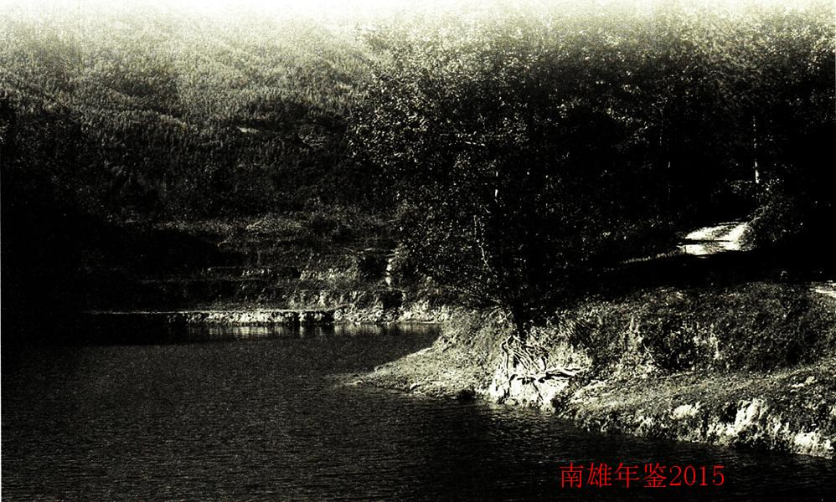

中共南雄市纪律检查委员会

综述

【概况】
中共南雄市纪律检查委员会现有行政编制30名，在职人员29名；后勤服务人数3名，其中在职人员1名，自聘人员2名。内设办公室、干部管理监督室、宣教调研室、党风政风监督室、信访室、案件监督管理室、第一纪检监察室、第二纪检监察室、第三纪检监察室和案件审理室等10个室。2014年，全市纪检监察机关聚焦中心任务，强化监督执纪问责，坚持不懈改进作风，坚定不移惩治腐败，为南雄经济社会加快发展提供了坚强保障。在韶关市2014年落实党风廉政建设责任制考核中，只有南雄获得“好”的等次。

重要会议和工作

【党的群众路线教育实践活动动员部署会议】
2月19日下午，南雄市纪委监察局召开党的群众路线教育实践活动动员大会。市纪委副书记、监察局局长何文忠主持会议，纪委副书记曾光对委局教育实践活动的开展进行工作部署，市委常委、纪委书记谢志铎出席会议并作动员讲话。各中心纪检监察组组长、副组长，各镇（街道）纪（工）委书记，市纪委监察局派驻市直单位纪（工）委书记、纪检组长，担任过市纪委监察局正职的老同志，委局机关全体干部，约90人参加会议。

【南雄市纪委十二届四次全会】
2月27日，中共南雄市第十二届纪律检查委员会第四次全体会议在南雄大会堂举行。会议的主要内容是总结全市2013年党风廉政建设和反腐败工作，研究部署2014年工作任务。会议审议通过《中共南雄市第十二届纪律检查委员会第三次全体会议决议》和市委常委、纪委书记谢志铎代表市纪委常委会所作的工作报告。市委书记、市人大常委会主任刘清生出席会议并作重要讲话。市委副书记、市长曾风保在会上传达了中央、省、韶关市纪委全会精神。会议由市委常委、市纪委书记谢志铎主持。市四套班子成员、法检“两长”、市纪委委员，各镇（街道）党（工）委书记和镇长（主任）、党（工）委副书记、纪（工）委书记、组织委员、宣传委员，中心纪检组组长、副组长，市直副科以上（含垂直管理）单位正股级以上干部，市纪委机关室主任以上干部共1000多人参加会议。
会上，黄坑镇、油山镇、百顺镇、国资办、城管局、交通运输局等6个单位的9名党政一把手还向纪委全会公开述责述廉述德，并接受市纪委委员的评议。

【黎增丰到南雄调研指导反腐倡廉工作】
5月28日上午，韶关市委常委、市纪委书记黎增丰到南雄调研指导反腐倡廉工作，看望市纪委机关全体干部，与市纪委领导班子座谈，视察南雄廉政教育基地和雄州街道公共资源交易中心。南雄市市委书记、人大常委会主任刘清生，市委常委、市纪委书记谢志铎，市委常委、市政府常务副市长何人平陪同调研。

【全市纪检监察系统开展党的群众路线教育实践活动谈心谈话活动】
为强化自身建设，推动党的群众路线教育实践活动深入开展，5月29日，市纪委开展党的群众路线教育实践活动谈心谈话活动，组织全市纪检监察干部签订廉洁自律承诺书，学习“关于公开曝光纪检监察干部违反中央八项规定精神案件”的通知精神，发放“广东省纪检监察干部行为规范牌”。市委常委、市纪委书记谢志铎同与会人员进行谈心谈话。

【镇街纪委规范化建设工作会议】
9月17日，根据上级纪委关于加强基层纪检监察组织建设的有关要求，南雄市纪委组织召开镇街纪委规范化建设工作会议，在全市18个镇（街道）全面启动镇级纪委规范化建设活动。据悉，该市纪委加大经费保障力度，从硬件和软件“六有”两方面着手开展好镇（街道）纪（工）委规范化建设活动，即镇（街道）纪（工）委在硬件方面要做到有组织机构、有牌子、有专职工作人员、有专用办公室、有必要的办案设备、有工作经费保障。软件方面做到有工作职责、有工作制度、有办案程序、有工作台账、有行为规范、有良好的干部形象。

主要工作

【作风建设】
通过建立健全暗访、曝光、问责、查处“四管齐下”的监督机制，深入推进作风建设。建立落实中央八项规定精神情况月报制度，对违反规定的人员和单位严肃追究责任，全年查处违反中央“八项规定”问题8例12人。开展明察暗访9次，对存在“慵、懒、散、漫”问题的36个单位、54人次进行通报批评，并给予当事人扣发奖金或党纪政纪处分。对党员干部出入私人会所等高档消费经营场所的情况进行清理整顿，组织全市3104名党员干部签订《不违规出入私人会所承诺书》。开展整治超标配备公车行动，清理出违规配备使用的公务用车25辆。严格按照办公用房使用标准，对全市112个党政群机关和事业单位办公用房进行清理，通过采取腾退、合署、调剂、隔断等办法，清理出办公用房58间5968平方米。

【案件查处】
全面加强办案工作，坚定不移惩治腐败。2014年，全市纪检监察机关共受理群众信访举报159件（次），信访初核率和实名举报反馈率均实现100%；立案78件，结案78件，同比上升77%；给予党纪政纪处分78人，涉及副科以上党员干部22人；通过办案，挽回经济损失580多万元。其中，市纪委自办案件44件，同比上升76%，重点查处市残联理事长李吉祥违反廉洁自律案，市委政法委副书记陈伦寿公车私用案．市民政局婚姻登记处违规乱收费案，坪田镇政府干部钟纯勇违反组织纪律、长时间旷工案等一批社会反响强烈的重要案件，以及新龙烟站原站长何海军违规扣取和私分烟农建烤烟房补助资金案和南亩镇卫生院骗取农村合作医疗保险金案等损害群众利益案件。坚持依纪依法安全文明办案，加强办案规范化管理。改善办案条件和办案环境，投入近40万元，改建3间功能齐全的谈话室。规范办案程序，严格落实办案各项管理制度，强化案件监督和案件审理工作。加大基层办案力度，实行办案“一票否决”制，切实解决基层“不想办案”问题；实行派驻中心纪检监察组协作办案和交叉办案，切实解决基层“不敢办案”问题；加强业务培训，切实解决基层“不会办案”问题。

【教育监督】
把党风廉政建设宣传教育摆在党的宣传教育格局中共同部署和推进。在坚持抓好常规教育的同时，创新廉政教育方式，打造“一街、一报、一路、一车、一牌、一本、一基地、一桌面、一公园、一广告”等“十个一”全方位、立体式的廉政教育平台。建成全长2276米的廉政绿道，发送“廉政手机报”3万余条，把廉政文化和廉政理念融入到百姓的休闲生活中，提升干部群众的自律自省意识。通过组织3124人次前往廉政教育基地接受教育，使参观者增强廉洁自律意识，有力震慑部分在廉政方面存在问题的违纪者，促成25人投案自首，26人次退赃40多万元。坚持开展任前廉政谈话和廉政法规考试，全年有两期20名科级领导干部通过考试。加强反腐倡廉宣传报道和纪检监察信息工作，全市在省级以上媒体发稿26篇，其中《中国纪检监察报》15篇，位居韶关各县市区第一。
以开展“廉洁南雄”创建工作为契机，健全权力运行监督制约机制。通过开展行政审批制度改革、建设网上办事分厅、建设市镇村三级便民服务中心、推行行政权责清单等工作，全市10个试点单位共梳理行政权责557项，推进廉洁高效政府建设。组织6个单位9名党政一把手向市纪委全会述责述廉述德。深入落实个人有关事项报告制度，对57名领导干部申报的婚丧嫁娶事宜进行登记和审查，未发现借大操大办婚丧嫁娶等事宜收钱敛财的问题。

【转职能、转方式、转作风】
转职能、转方式、转作风，推动全市纪检监察机关回归主责主业。将原由市纪委监察局牵头或参与的镇村便民服务中心建设、公共资源交易中心建设和管理、小汽车定编和管理、三资清理监管、外出学习考察审核、办公用房清理、村组账镇代记等工作全部移交给市直相关单位负责，市纪委监察局参与的各类议事协调机构由57个精简到18个，精简比例近70%。调整机关内设机构，将原有的党风廉政建设室、执法监察室、机关效能监察室合并为党风政风监督室；将原来的干部室转为干部管理监督室；新增两个纪检监察室。通过调整，执纪监督部门达到了8个，占内设机构总数的80%；办案人数占到机关行政编制的86%。推进查办腐败案件体制机制改革，落实“线索处置和案件查办在向同级党委报告的同时必须向上级纪委报告”制度，2014年全市共报告线索处置情况9条，案件查办情况3条。同时，由市委常委带队，对18个镇街和91个市直副科以上（含垂直管理）单位落实党风廉政建设责任制情况进行考核，推动党委落实主体责任。

【自身建设】
以开展党的群众路线教育实践活动为契机，深入推进纪检监察干部队伍建设。改进学风、作风，组织召开专题学习会16次，委局领导班子成员深入各基层联系点开展调研走访、换位体验等活动30余次，开展谈心谈话130余人次，并向相关单位、个人和群众广泛征求意见。修改完善内部管理制度，新增制度23项，废除19项，修改12项。大力推进镇街纪委规范化建设，共投入镇街规范化建设资金近60万元，其中，市纪委争取市财政资金36万元，镇街自筹23万多元，全面完成18个镇街纪委的硬件、软件两个“六有”建设。选送41名纪检监察干部到中央、省参加培训，提高干部队伍综合素质。加大纪检监察干部提拔交流力度，共提拔交流干部16名，增强干部队伍活力。
（谢金城）
附：2014年市纪委监察局领导班子成员名单
纪委书记：谢志铎（兼）
纪委副书记：何文忠 曾 光
纪委常委：谢兆锋 邱荣胜 王长连 李 进
监察局局长：何文忠（兼）
监察局副局长：李见宏 吴 越
工会主席：邓春英

民主党派·群团组织

民革南雄市支部

【概况】
南雄县于1990年5月成立民革联络小组，组长林佩琪，有5名成员。1991年8月13日，民革南雄县支部正式成立，林佩琪任主任委员，成员7人。1996年10月民革南雄县支部更名为民革南雄市支部。现支部共有民革党员42人，其中女党员10人。党员中有韶关市人大代表1人，南雄市政协委员3名，任南雄市政府副市长实职1名，任南雄市政协副主席1名。

【组织建设】
2014年支部发展3名新党员。支部严把关，发展有较高学历、热爱多党合作事业、有参政议政潜能、有务实奉献精神的优秀中青年知识分子入党，使支部在优势上有加强、结构上有改善、源头上有活力。深入调查研究，探索新形势下支部组织活动的新方式；完善相关的制度，采取切实措施推动支部更好地开展各项活动；帮助党员解决一些现实问题，扩大支部的凝聚力和影响力，增强组织的活力。

【思想建设】
组织党员学习民革的章程、理论、历史及重要文件；学习中共的方针政策、文献，重点是科学发展观的思想；学习民革及中共的英雄人物、劳动模范，用先进人物的精神激励和鼓舞支部党员。学习后要求写出心得体会，会议上进行交流。通过学习，提高支部党员思想政治素质，促进自身建设。开展学习和实践社会主义核心价值体系活动。探索新形势下基层组织思想建设的新方式。坚持与党员的联系，了解党员思想动态，做好党员的思想工作。2014年支部被民革韶关市委评为“优秀支部”。

【参政议政】
民革南雄市支部参与社会主义四个文明建设，履行参政议政和民主监督职能，加强和改进参政议政工作，围绕市委、市政府中心工作，深入开展调查研究，建言献策，提出有价值的建议和提案。如政协南雄市九届四次会议期间，支部及支部中的政协党员共提12份提案，占当年提案总数的17.9%，其中《关于做强做大我市旅游业的建议》《关于整治大规模养殖造成环境污染的建议》被评为优秀提案，占当年优秀提案数的28.6%。

【社会调研】
围绕市委、市政府中心工作，深入开展调查研究，支委组织部分党员对南雄市农村生活垃圾处理情况进行调研，形成《南雄市农村生活垃圾处理情况调研报告》，为市委、市政府决策提供参考。谭小山等党员对南雄市生态农业发展现状进行调研，撰写调查报告《当前南雄市生态农业发展存在的主要问题及对策建议》，发表在《南雄通讯》第六期（2014年11月10日），受到有关部门的高度重视。

【社会服务】
社会服务工作是参政议政工作的拓展和延伸。支部坚持在想实招、办实事、见实效上下功夫，社会服务工作取得较好成效。如进行为民革党员协调救济款3400元，扶贫济困爱心捐款4500元，部分党员义务献血，义务维修电脑，义务医疗咨询，无偿课外辅导学生，慰问孤寡老人，资助相对落后地区贫困学生学习等工作，扎实推进社会服务。
（谭小山）
附：2014年民革南雄市支部领导班子成员名单
主任委员：刘卫忠
副主任委员：谭小山 朱兆清
组织委员：刘文胜
宣传委员：胡金明
参政议政委员：郭慧敏

民主同盟南雄市总支部

【概况】
1987年5月，中国民主同盟南雄小组成立（简称“民盟”），有盟员4人。1988年7月20日，成立支部，盟员10人。1994年10月19日，成立总支，下设三个支部，有盟员32人。2010年11月19日，民盟南雄总支召开第六次全体会议，选举产生第六届总支委员：主委赖华焜，副主委陈盛荣、莫民润，委员刘章山、曹春梅、陈川荣、陈卫星、胡图山、尹刚。总支下设3个支部：南雄中学支部，主委胡图山；南雄一中支部，主委陈川荣；联合支部，主委尹刚。现有盟员44人。民盟南雄总支部被民盟广东省委评为2014年度先进基层组织。2014年，民盟南雄总支执行上级盟组织的决议和决定，团结和带领所属盟员落实盟的中心任务。

【政治修养的队伍】
总支成员具有很高的政治觉悟，工作过程中始终遵守国家宪法，坚决贯彻执行上级盟组织的决议和决定，思想上与上级盟组织同心同德，行动上与上级组织保持了高度的一致性。对上级盟组织交代的任务能不折不扣地落实并能很好地完成，协助民盟韶关市委开展送教送医活动、扶助贫困学生活动等。

【参政议政能力强的队伍】
民盟参政议政，向人大、政协提出质量较高的提案、意见和建议。如：关于“关于加强留守儿童监管和教育的建议”获南雄市优秀提案奖。还有“关于加强农村饮用水安全管理工作的建议”等四个提案。

【民盟南雄总支的组织】
有支委会活动、总支活动、支部活动等。还多途径加强盟员的联系，开展慰问活动制度，让老盟员、妇女盟员、困难盟员等体验到组织的温暖。

【民盟南雄总支组织发展】
加强组织建设，开展支委委员专题学习活动，提高组织管理者的工作能力；推荐支委委员陈川荣、陈卫星参加2014年7月韶关市委组织部、统战部在韶关社会主义学院举办的民主党派基层骨干班学习；加大组织宣传，吸收优秀人才加入盟组织，2014年有3名优秀青年申请加入组织，已通过考察，报民盟韶关市委批准。

【民盟南雄总支盟员的业绩】
雄中支部、一中支部的盟员为南雄中学、南雄一中的健康发展、教育教学质量的提升、高考成绩的超越和历史性突破、为南雄中学和南雄一中成为粤北一流重点中学做出突出贡献，得到南雄市教育局、两所学校领导的充分肯定。一中支部盟员严文斌被评为南雄市十大杰出青年岗位能手，同时选为广东省骨干教师。南雄中医院的盟员们为南雄中医院的康复科、骨科、内科、妇产科的发展强大做出了重要贡献且有一项科研成果获得韶关市卫生系统三等奖；教育界和卫生系统盟员们的杰出表现为南雄总支赢得很好的声誉，南雄总支已成为南雄社会各项事业发展的一支重要力量。
（陈川荣）
附：2014年民盟南雄总支部领导班子成员名单
主 委：赖华焜
副 主 委：莫绵润 陈盛荣
组织委员：陈川荣
宣传委员：曹春梅
学习委员：尹 纲
女工委员：陈卫星
经审委员：胡图山
参政议政委员：刘章山

九三学社南雄小组
2014年，九三学社南雄市支社发展社员2名，共有社员12名，主委何旗明、副主委陈优、委员张联标。
2014年，南雄市支社组织社员参与政治协商、民主监督和参政议政的各项活动。在参政议政方面，支社发挥人才优势，围绕市委、市政府中心工作和人民群众关注的热点难点问题，精选课题，深入调研，发挥集体智慧，撰写提案，以政协提案的形式，建言献策，参政议政。支社在2014年政协例会上提交《关于加大城市自来水饮水渠道管理和保护的建议》《关于加大珠玑巷景区姓氏乱挂牌整治力度、营造景区良好旅游环境的建议》《关于加强城市绿化、建设美丽南雄的建议》《关于尽快启动珠玑纸业搬迁重建的建议》等4份集体提案。其中《关于加大城市自来水饮水渠道管理和保护的建议》被确定为2014年度市政协重点提案，《关于加大珠玑巷景区姓氏乱挂牌整治力度、营造景区良好旅游环境的建议》被表彰为优秀提案。同时，在市委、市政府推进整治农村生活垃圾治理系列活动中，九三学社组织社员到湖口、黄坑、乌迳、油山、邓坊、界址等6个镇进行调研，通过与镇、街、村干部座谈和实地走访调研，了解农村生活垃圾处理现状，存在的问题与困难，并结合南雄实际提出意见建议，形成《关于我市农村生活垃圾处理情况的调研报告》，呈送市委、市政府参考并得到市委、市政府领导的肯定。（九三学社南雄市支社）
附：2014年九三学社南雄市支社领导班子成员名单
主 委：何旗明
副主委：陈 优
委 员：张联标

总工会

【概述】
南雄市总工会位于在南雄市区浈江路68号，成立于1926年5月1日，是正科级群众团体，参公管理单位。行政编制7人，其中主席1名，副主席2名，股长（部长）4名。内设机构有办公室、组织宣传教育部、职工权益保障部、财务女工部。下辖事业单位南雄市工人文化宫，事业编制8人。2014年度，南雄市总工会在韶关市工会工作综合考核中名列第一，被评为先进单位。在南雄市非经济建设类单位绩效考评中获三等奖。

【“两个普遍”工作】
2014年，南雄市巩固“两个普遍”三年规划工作中所取得的成果。继续扎实推进工会组建和工资集体协商建制工作。工会组建方面，到2014年底，南雄市共有工会组织832家，其中独立基层工会724家，联合基层工会108家，基层工会涵盖单位8006个，工会会员61020人，农民工会员26568人；有女职工组织832个，女职工会员23204人。其中2014年组建独立基层工会41个，发展会员1020人，行业性工会10家，区域性工会1家，非公企业建会16家，完成韶关市总工会下达的工会组建任务。工资集体协商建制方面，通过重点培育和以点带面，2014年，已建会企业工资集体协商建制率达到92%，覆盖非公企业63家、职工7214人。其中重点企业质量建制比上年增加4家。培育南雄市再生资源行业协会1个行业性工资集体协商典型。由于“两个普遍”工作成绩突出，2014年7月，南雄市总工会获评韶关工会“两个普遍”三年规划工作优秀奖。

【创建和谐劳动关系】
一是推行集体合同和劳动合同签订工作。全市签订集体合同的基层工会716个，涵盖单位5634家，覆盖职工41845人；签订劳动合同基层工会698个，涵盖单位5629家，覆盖职工45795人。二是加强企业民主管理和厂务公开工作。2014年南雄市国有、集体及其控股企业和学校、医院等事业单位全部建立职代会制度，554家非公企业中有551家建立职代会制度，建制率达99.46%。全市国有、集体及其控股企业厂务公开推行率达100%。规模以上非公企业厂务公推行率达95%以上，其他非公企业推行率达到80%以上。三是深化工会劳动保护工作。会同安监部门加强企业安全生产监管，编印派发各类宣传资料2000多份，对10余家重点企业进行安全生产督导，督促企业加强劳动卫生监督和工作环境改善；督促企业做好避温错班等安全措施，落实高温补贴。动员和组织辖区企业单位参加“安康杯”竞赛活动，协助指导精细化工园成立开展“安康杯”竞赛领导小组，制定《东莞大岭山（南雄）产业转移工业园管理处安康杯实施方案》，设立团队安全风险奖，开展安全生产月、安全咨询日、安全消防演习等活动，园区参赛企业60家，参赛职工2500多人。绿洲公司、乐华陶瓷等较大企业也参加广东省“安康杯”竞赛活动，参赛职工达到5000多人。四是搭建社会矛盾疏解工作平台。一手抓服务，一手抓稳定，利用职工服务中心这一平台和窗口，接受职工群众的来电、来信、来访，畅通职工群众的诉求表达渠道，积极解决职工群众在工作和生活中遇到的困难和问题。2014年总工会职工服务中心共接受职工群众来信来访28起，全部给予解决或圆满答复当事人，维护社会的和谐稳定。

【帮扶服务】
总工会坚持重大疾病医疗救助、生活困难救助、重大意外事故救助、困难职工子女助学救助“四位一体”的工会大帮扶工作格局，开展春季送岗位、夏季送清凉、秋季送助学、冬季送温暖的“四送”活动，累计投入资金100多万元，初步实现工会救助经常化、制度化。一是开展调查摸底，助力困难帮扶。以“心系职工情、温暖进万家”为主题，深入开展“察民情、听民意、惠民生”走访排查活动，深入企业，深入职工家庭，全面掌握困难职工群体的数量、分布、致困原因以及生产生活困难情况，为开展春季送岗位、夏季送清凉、秋季送助学、冬季送温暖的“四送”活动和扶贫帮困提供可靠依据。共走访企业36家，特困职工家庭118户，并对已脱贫的23户职工家庭、新增20户特困职工家庭及时进行档案更新。二是筹措资金30万元，开展困难职工（农民工）、困难劳模的春节“送温暖”活动。全体干部职工分成四个组，对全市1500人（户）困难职工、农民工、困难劳模进行走访慰问。三是筹措资金6万元，1月21日开始，在国道G323线收费站设点开展“情暖外来工”志愿服务活动，为骑摩托车返乡的外来工免费派发面包、八宝粥、矿泉水等食品和饮料，给返乡外来工充饥解渴御寒，共计慰问4500多人次。四是筹措资金3万余元，开展春节慰问留守职工活动。走工地、进企业，深入留守外来工宿舍或家中送上慰问品，使外来工享受到“娘家”人的温暖。五是筹措资金8万余元，开展“送清凉”活动。购买防暑降温饮品，深入到乐华陶瓷、绿洲公司、康绿宝等企业，给3500多位奋战在生产一线的职工不仅送去夏日的清凉，也送去党和政府及工会组织对一线职工的关爱和真诚的慰问。六是筹集资金24万元，本着“不让一名贫困职工家庭子女因家庭经济困难而无法入学、不让一名贫困职工子女因家庭经济困难而辍学”的宗旨，开展“金秋助学”活动。对167名困难职工（农民工）子女进行学业扶助和生活救助，让众多困难职工子女圆了大学梦。七是筹措资金10.7万元，开展迎中秋送温暖活动，对全市在档困难职工97户进行慰问。八是筹措资金2.3万元，对29户职工家庭开展临时应急救助。九是加大宣传，推广“职工医疗互助计划”“女职工安康保障计划”，关注干部职工健康。2014年，共有2816名职工办理“职工医疗互助”保障计划，有2094名女职工办理“女职工安康互助”保障计划，投保近亿元，将职工家庭因病致贫、大病致贫、的风险降到最低。

【工会活动】
针对南雄市企业多，地处分散，集中开展活动较为困难的情况，总工会提出“你办活动我出钱”的工作思路，即由企事业单位单独或几个单位联合举办工会文体活动，总工会根据开展活动的费用情况给予一定的资金支持。全新的工作思路，给各企事业单位举办各类文体活动注入新活力，2014年全市职工文体活动举办得有声有色、如火如荼。总工会与华陶瓷联合举办“相聚乐华，共创未来”大型文艺晚会、与体育局联合举办“企业杯”男子职工篮球赛、与卫计局联合举办“共圆妇幼健康梦”技能竞赛、与退管会联合举办“2014九九重阳文艺汇演”、人民医院举办庆“五一”职工趣味体育竞赛活动等等。丰富广大职工的精神生活，怡悦身心，提高工会组织的影响力和号召力，为推进南雄经济社会跨越发展起到凝心聚力的作用。

【建功立业工程】
2014年，总工会深入开展建功立业劳动竞赛活动。乐华陶瓷有限公司开展“弘扬企业精神，展现员工风采”劳动技能竞赛；市总与卫计局联合举办妇女保健知识竞赛；电信局开展“装机、维修能手”劳动竞赛等。总工会组织乐华陶瓷公司电焊工参加2014年度韶关市职工焊接技能竞赛，获优秀组织奖。全市开展岗位练兵、技能比赛单位达772家，参赛职工达5.6万人次，涌现出一批在2014年度受上级表彰的先进单位和先进个人：南雄市浈江电业有限公司生产技术部荣获2014年广东省工人先锋号称号；乐华陶瓷洁具有限公司机电办荣获2014年韶关市工人先锋号称号；南雄公路局珠玑养护中心后勤组、南雄市国家税务局收入核算科、广东韶能集团股份有限公司南雄雄州水电分公司财务部分别荣获2013度韶关市粤北女职工文明岗称号；南雄市全安中心小学校长陈香、南雄市全安农村信用合作社张燕玉、南雄市地方税务局城区分局周峰华、韶关市乐华陶瓷洁具有限公司物料仓邓荣英、东莞大岭山（南雄）产业转移工业园管理处黄晖分别荣获2013年度韶关市粤北建功立业女能手称号。

【女工工作】
总工会历来重视女职工组织的组建工作，按照“三同时”的要求，加强女职工组织建设。2014年全市共有女职工组织830家，组建率100%。积极引导女职工培育和践行社会主义核心价值观，激发女职工的正能量。加强思想建设，邀请南雄市妇联副主席谢祥英为女职工开办题为“融洽婆媳关系，促进家庭和睦”的专题讲座；邀请关工委领导为退休女职工开办题为“如何关心儿孙”的专题讲座等。强化业务能力建设，电力局工会为窗口部门的女职工专门举办“营销窗口服务员全方位提升客户服务水平专题培训班”。翠屏公司为提高旅游服务质量，组织帽子峰林场旅游区的女职工开办“礼仪礼节交谈培训班”等，提高广大女职工业务技能。维护女职工权益，关注女职工健康。组织各女职工组织配合市妇幼工委开展女职工妇科疾病普查普治和“两癌”筛查，妇科疾病普查普治和“两癌”筛查率达到85%以上。

【南雄工会志出版发行】
2014年8月1日，《南雄工会志》出版发行，这是建国后南雄市出版的第一部工会志书。全书共23万字和115幅照片，首置彩页、前殿序言、凡例、概况、大事记，中设10章47节，末缀附录、编后记。实事求是地记录从1926年南雄第一个工会组织的建立到2011年南雄市总工会第十六届委员会的历史沿革、工会活动、劳动模范、工会组织建设和发展、职工教育、群众生产保护、职工生活帮扶等方面的概况和事迹；用翔实的文字和图片资料全面系统地展示南雄市工人阶级队伍发展壮大的历史和南雄市工人运动的光辉业绩，生动再现南雄市各级工会组织围绕党在各个时期的中心工作发挥桥梁纽带作用，团结动员广大职工发扬工人阶级主人翁精神，为南雄经济社会建设作出的贡献。
（曾庆权）
附：2014年市总工会领导班子成员名单
主 席：张宗财（兼）
副主席：朱冬平 吴显娣

共青团南雄市委员会

【概况】
团市委内设办公室、社会部和团务部股级单位；团市委行政编制4人，在编人员为4人；人员分工：书记黄恢伟，主持全面工作；副书记袁斌，负责团市委的团务部、社会部业务；副书记何卉分管办公室、希望工程工作。2014年以来，在上级团委的正确领导下，共青团南雄市委围绕市委、市政府工作中心，坚持“以服务促发展，以活动求活跃，以作为求地位”的方针，全市各级团组织携手同行，风雨兼程，把勇于担当的青春作为、造福青年的实际行动融入南雄全面加快“生态、富裕、文明、和谐”的粤北门户城市建设步伐中，扎实有序推进各项工作，取得较明显成效。团南雄市委连续三年被团韶关市委评为“韶关市先进团委”。

【思想引领】
一是坚持做引领者。团市委遵循青年理想信念教育的实效性、分众化、时代感要求，梳理出不同群体实施分类引导。从园区工人到青年团干，团市委围绕“好日子大家过，我为南雄做什么”为主题开展大学习、大宣传、大讨论活动，召开“奋斗的青春最美丽”纪念五四运动青年座谈会，“奋斗的青春最美丽”梦想（创业）分享会，“青春梦托起中国梦”千名团干讲团课讲座，组织青年团干、大学生村官学习习近平总书记给大学生村官张广秀复信精神、团省委十三届二次会议精神，开展寻找乡村好青年，孝爱之星评选活动，以社会主义核心价值观引领青年。从课堂学生到爱心志愿者，团市委开展“青春情暖”、“红领巾相约中国梦”、“学雷锋”志愿集中服务月、“珍爱生命，安全出行”等系列主题团日活动。从田间的致富能手到创业青年，团市委深入开展“两进三同四争先”活动，推动基层团组织扎实开展第二批党的群众路线教育实践活动。青春汇·座谈交流问青需，团市委在青年创业实践基地召开“从我做起引进科技服务农村青年”创业座谈会，密切与基层青年的联系，了解掌握基层青年的情况和诉求；青启航·青企基地话发展，团市委走进合作社、企业，共同探讨公司经营和发展情况；青春梦·田间地头谈创业，团市委深入青年创业基地与创业青年促膝长谈，详细了解其生产、销售情况以及未来规划，了解青年创业遇到的困难。走进他们的生活世界，让他们感受到团市委作为青年组织的温暖，体会着这个时代“中国梦”的力量。
二是主动进军新媒体。团市委面对“人人都是通讯社、个个都有麦克风”的新情况，主动进入“微时代”，开通南雄团委官方微博、微信，QQ群，开设南雄团委微信集群，南雄团委公众服务号，实施“指尖上共青团”工程。通过微信网络平台，发布团的信息、动员团的活动、开展团的服务项目，回应、帮助解决团员青年在微信群里反映的诉求，对团员青年进行正确的网络舆论引导，加强与团员青年的联络、增进感情，开展网上网下互动活动，增强基层团组织对团员青年的吸引力、凝聚力和影响力，夯实农村基层团建基础。以年轻人喜闻乐见、易于接受的方式，增进与青年的互动交流，加强思想政治的引导。

【帮助弱势青少年群体】
2014年，团市委通过开展“朝阳行动——关爱农民工子女行动”和希望家园“爱心小鸟巢”、“青春情暖”系列活动，深入开展关爱留守儿童活动。同时，在团省委、团韶关市委的关心的支持下，2014新建1间幸福厨房，启动南雄市“福彩爱心育苗班”，全市共建立8所希望家园和2家幸福厨房。
2014年团市委资助264名贫困学生，计17.56万元。其中，通过举行南雄市第三届青年音乐之夜现场举行书画作品义卖活动，筹集捐款9.55万元。团市委通过义卖捐款已资助75名贫困学生，发放助学金4.35万元，剩余所有善款也将全部用于资助贫困学生完成学业；7月，团市委通过发动爱心企业捐款2.1元，资助7名优秀高考优秀贫困学生；在韶关立德会和社会爱心人士的支持下，共资助93名贫困学生，共计5.58万元；通过茅台国酒助学共资助4名优秀高考毕业生，共计2万元；通过省希望工程共资助75名贫困学生，共计2.53万元。

【服务青年就业创业】
一是组织优秀农村青年、大学生村官代表到青年创业基地参观学习。优秀干青年、大学生村官在与青年创业基地负责人学习沟通中，了解政策支持、生产成本、技术培训、市场前景等情况，增长对创业的认识。二是发挥青年创业导师团作用，通过实地技术指导、政策咨询、创业讲堂等形式，帮助指导青年就业创业，由创业导师解答政策、技术、融资等具体问题。三是深入实施“广东扶持农村青年创业小额贷款项目”，截止到2014年12月共有28人获得小额贷款，帮助扶持农村青年的创业就业。四是引导创业青年加入省、市青农会，为农村中不同领域的致富能手之间打造学习交流与协商合作的有效平台。五是以服务农村青年增收成才为重点，强化培养一批农村青年致富“领头雁”。依托“农科网络大讲堂”、SYB创业培训班平台等平台传授养殖和加工服务、农民专业合作社运营模式等多方面知识，造就一支有文化、懂技术、会经营的新型青年农民队伍。六是扎实做好“展翅计划”-大学生就业创业能力提升行动工作，共开发305个见（实）习岗位，包括党政机关、乡镇街道、企、事业单位，吸引众多大学生报名参加，已成功对接大学生43人。

【志愿服务行动】
一是开展“关爱老年人，青春暖夕阳”敬老爱老活动。在中秋节、重阳节前夕，团市委携手南雄市爱善义工会走进孤寡老人家中，为老人们送上节日慰问、家政服务、医疗义诊等志愿服务活动。已将募集到的爱心物资送到全市18个乡镇敬老院的孤寡老人手中，使他们感受到社会大家庭的温暖。
二是开展志愿服务活动，为南雄文明添精彩。在“南雄市2014年学雷锋集中服务活动”中，团市委、市青年志愿者协会组织动员全市20多个单位、公益组织，1000多名志愿者走上街头，集中开展免费理发、宣传咨询、医疗卫生、义务修理、科技传播、法律援助、城市清洁等各种便民利民服务活动。在南雄市首届银杏旅游文化节暨“康绿宝杯”帽子峰山地自行车体验赛和南雄市首届姓氏文化旅游节中，团市委共组织90多名志愿者参与活动的志愿服务工作。志愿者们开展维护现场秩序、交通线路指引、现场礼仪服务、介绍南雄文化等志愿服务，为两次活动的顺利开展提供保障。
三是开展“温暖小手情暖南雄”微公益骑行、“温暖回家路”和“壹基金温暖包”等关爱行动。团市委连续两年举办低碳骑行微公益活动，在寒冬时节，组织100多名志愿者通过骑行的方式，为山区贫困儿童送去600个爱心能量包（装满手套、护手霜、耳罩等防寒御寒物资），为贫困儿童送去温暖；春运期间，为帮助外出务工人员平安、顺利返乡，团市委联合南雄大学生联合会、南雄市青年志愿者协会组织40多名青年志愿者在南雄客运总站、新城汽车站开展为期四天的“温暖回家路”主题服务活动；春节前夕，南雄团委争取韶关公益组织支持，争取到壹基金温暖包（内含价值365元的棉衣、手套、围巾、图书、文具等御寒物资），为南雄市的孤儿、事实孤儿、残障儿童发放554个温暖包，价值20多万元；12月，团市委联合韶关市立德会、佛山市童装行业协会爱心人士走进澜河镇、帽子峰镇为贫困儿童送去600套过冬棉衣，帮助山区的贫困孩子度过一个温暖的冬天。
四是成立南雄市爱善义工联合会、搭建志愿服务新平台。2014年7月，南雄市爱善义工联合会，在市委组织部的关心和支持下，在团市委的具体指导下正式成立。在义工会成立后，团市委携手爱善会开展“携手公益大爱南雄”助学公益调查，王老吉“爱心微心愿”征集圆梦，组织会员为家庭贫困身患疾病的群众募捐善款，为全市18个乡镇敬老院孤寡老人赠送月饼等志愿服务活动。团市委联合爱善会筹备成立南雄市首个“爱心屋”，爱心企业共为爱心屋捐赠价值近5万元的爱心物资。爱心屋的成立旨在整合社会资源，引导社会各界共同关心、帮助社会弱势群体。这标志着南雄市社会文明建设和精神文明建设迈出新的步伐，为广大需要帮助的弱势群体带来福音。

【加强团的自身建设】
一是为深化乡镇团的组织格局创新和实体化“大团委”建设成果，团市委制定并下发《关于进一步加强团的基层组织建设和基层工作的意见》（工作意见涉及月工作例会制度、联系团组织制度、信息报送制度，基层团委班子分工制度、工作交接制度、制度上墙制度，工作经费使用制度等，使团的工作有序规范。
二是南雄团委联合市委组织部下发《关于加强全市机关团组织建设工作的通知》，发挥党建带团建，团建促党建的作用，新建6个机关团支部（总支），团结凝聚更多的青年才俊为南雄市经济发展作出贡献。
三是根据上级团组织对村团组织换届工作指南的要求，南雄团委制定《南雄市2014年村级团组织换届选举工作方案》，村团组织换届选举工作得以有序进行，完成南雄市18个镇（街道）的团组织换届选举。本次共完成换届团组织223个，实际当选委员（含书记）731人，其中男469名，女262名；团支部书记223名，副书记188名，委员320名；从年龄结构上看，223个村团组织班子成员在35周岁以下的有505名，35-45周岁的有132名，45岁以上的有94名；从学历结构上看，高中及以下491名，本科及大专239名，硕士及以上1名；从政治面貌上看，中共党员314名，预备党员11名，共青团员325名，群众81名；其中，85名大学生村官担任村团支部书记，111名团支部书记由“两委”成员兼任。新一届班子成员与往年相比呈现成员结构整体年轻，综合素质高，工作能力强的特点，为基层团组织的建设提供有力保障。
四是以青农会为平台，打造枢纽型农村团组织，南雄市各镇均成立青年发展现代农业促进会。青农会的成立加强和改进农村基层团组织建设，2014年共有4个新社会组织团建。此外，有14个非公有制经济组织新建团组织。
（王 昊）
附：2014年共青团南雄市委领导班子成员名单
书 记：黄恢伟
副书记：袁 斌 何 卉

妇女联合会

【概况】
市妇女联合会为正科级群众团体，内设3个部门（综合部、权益部，市妇女儿童工作委员会），办公室设在市妇联，人员编制5名，其中领导职数3名（1正2副），其他干部1名，工人1名。

【小额信贷服务支持行动】
为该市15户获取农村妇女创业小额担保贷款，共计总额为75万元。

【妇女儿童健康服务支持行动】
一是举办妇女健康知识专题讲座3场，1000余人次参加听课。二是举办关注青春期健康教育知识专题讲座3场，1000余人次参加听课。三是开展防艾、防暴宣传咨询活动1场，活动共计发放《禁毒防艾知识》宣传册3000余本、禁毒防艾环保袋500个、禁毒防艾宣传录像带20盘，设置禁毒防艾知识展板27块，受教育师生数达3000余人次。四在雄州街道水南村“妇女之家”活动室开展“无忧过度、幸福相随”更年期妇女小组系列活动4场。五是组织义诊现场3场，为300多名妇女儿童进行义诊。六是组织医生深入到农村为200多名留守儿童健康体检。七是11月15日开展“关爱不孕不育家庭”公益活动。

【扶贫助困服务支持行动】
一是开展扶贫“双到”工作。市妇联为挂钩扶贫村水口镇沙头村实行一对一帮扶，为沙头村添置办公用品等经费9800元；慰问纯女户及特困家庭5户，慰问患癌病妇女1人，送去了慰问金2000元和慰问品。二是争取省“博爱基金”援助6万元，有2名“两癌”妇女患者每人得到3万元的援助。三是争取韶关爱心人士的资助金5000元，有10名困难孤儿得到资助。四是争取香港爱心人士的资助金15000元，有25名困境儿童得到资助。五是开展以中国邮政绿色通道为服务支撑，主要选取急救医药包、手电筒、针线等日常生活必需品组成“母亲邮包”赠送活动，全市有100名贫困母亲得到赠送。六是开展慰问活动。春节、“三八”节、“六一”儿童节分别慰问特困妇女、单亲特困母亲、孤儿及困境儿童共135人，送上慰问金5.5万元，使特困妇女家庭、困境儿童得到有效帮助。七是通过市扶贫办筹资开展送一份温暖圆一个梦想和援助贫困患病妇女儿童活动。市妇联共慰问资助孤儿、纯女户、独生子女户、贫困学生以及贫困残疾家庭子女读书136人，其中贫困大学生73人，贫困中、小学生63人，资助贫困妇女儿童治病135人，合计资助金51.5万元。通过活动，使她们真切感受到来自党和政府的亲情和关怀，把党联系妇女群众的桥梁纽带作用落实到实际工作中。

【保护妇女儿童权益】
一是开展法制宣传活动。开展户外宣传活动8场，普法宣传活动1场，举办专题讲座1场，派发宣传资料约4500多份，参加人数达1456人次，在全市营造人人“学法、知法、懂法”的良好氛围。二是做好来信来访工作。全年共接待妇女来访184人次，接访案件34宗，办结率98%，妇联干部陪审员参与案件审理34宗，为妇女申请法律援助14件。

【配合禁毒部门开展系列活动】
一是结合“平安家庭”创建活动。在农村深入持久地抓好“不让黄赌毒邪进我家”活动；在社区开展创建“无害家庭”活动。二是结合创“五好文明家庭”“文明村镇”活动做好禁毒工作，6月26日开展禁毒日法制宣传活动，活动中共发放“禁毒倡议书”、“珍惜自我，健康抉择”、《妇女权益保障法》、《禁毒法》、青少年如何预防合成毒品等宣传资料600余份，接待来访咨询群众100多名。

【开展“三八”主题活动】
一是3月6日，市妇联联合市中医院在黎口村“妇女之家”开展送义诊及健康下基层活动，免费接诊人数300多人次。二是3月7日，在三影塔广场开展“巾帼情系中国梦和谐社会共创建”妇女法制、健康宣传活动，共发放宣传资料1200多份，前来咨询的妇女群众达400多人次。三是开展“双学双比”“巾帼建功”评选表彰活动，“三八”期间，表彰“双学双比”“巾帼建功”先进个人共100名。四是开展“送法律、送健康、送服务、送和谐”主题活动。3月26日，市妇联联合南雄市综治（创平办）、公安、检察院、法院、司法（普法办）、民政、卫计、保健院等相关部门，在南雄市珠玑文化广场开展妇女民生直通车活动，发放相关宣传资料3000余份，现场受理群众咨询500余人次，为妇女义诊200多人次，受益群众达1000余人，提高广大妇女的依法维权和自我保护能力，为保障妇女儿童的合法权益和家庭、社会的和谐稳定营造良好的氛围。

【开展“六一”送健康、送温暖活动】
以倡导社会主义核心价值体系和“中国梦”学习教育为主线，以贴近实际、贴近生活、贴近儿童为原则，以“走基层——关注留守儿童群体”为主题，着力帮助解决儿童及困难家庭的实际问题，突出为儿童健康成长办实事、办好事。5月30日上午，市妇联在南雄一小开展关爱留守儿童庆“六一”座谈会，给学校送去5000元的慰问金，给34名留守儿童送去慰问品，给全安中心小学送去一批学习用品；5月30日下午，韶关市妇联在黄坑镇中心小学开展慰问留守儿童庆“六一”活动，给学校送去10000元的慰问金和一批学习用品。

【12338维权服务热线】
市妇联开通12338妇女维权服务热线，为全市广大妇女群众提供法律、婚姻、家庭、心理、教育咨询等，受理有关妇女儿童侵权案件投诉。据统计，共接听来电3宗，网上信访1宗。

【妇女之家】
着力建设“妇女之家”示范点，带动妇联基层工作更加活跃，更有成效。2014年创建省级“妇女之家”示范点2个（雄州街道黎口村和江头镇江头村），韶关市级“妇女之家”示范点3个（雄州街道观新村、主田镇主田村和水口镇水口村）。

【儿童友好社区】
着力创建儿童友好社区，给孩子们提供一个娱乐、教育的场所，让孩子们健康快乐成长。2014年创建省级“儿童友好示范社区（村）”2个［水口镇下楼村和水口村，其中水口村“儿童友好示范社区（村）”由南雄市政府出资创建］。

【“平安家庭”创建】
一是制定《南雄市妇联开展“平安家庭”创建活动实施方案》，成立“平安家庭”创建活动领导小组；向全市家庭发出“平安家庭”创建倡议书。二是大力开展创建“平安家庭”、建设“平安南雄”宣传活动。3月18日，市妇联在总工会退休管理协会学习室开展“融洽婆媳关系，促进家庭平安”专题讲座，为退休老人释疑解惑，参加本次学习的退休老人有150多人。4-6月开展深入基层各镇围绕“平安家庭”创建工作进行专题调研、宣传活动，做好、做足、做活小家庭的平安大文章，强势宣传，创新形式，大力推进，营造了创建平安家庭的浓厚氛围，确保平安家庭创建扎实有效。全市有18个村小组为“平安家庭”创建示范点，并在“平安家庭”创建示范点签订“平安家庭”承诺书。其中，湖口镇岗围村委会、全安镇古塘村委会、江头镇小竹村委会、古市镇丹布村委会和10户“平安家庭”被评选为韶关市“平安家庭”创建示范村和示范户。

【“双学双比”“巾帼建功”和“文明岗创建”活动】
在全市范围内开展“巾帼种养示范基地”“巾帼文明示范岗”“巾帼建功标兵”“巾帼种养示范基地”“双学双比”评选活动。南雄移动公司和供电局大成街营业厅被评为韶关市巾帼文明岗；珠玑良明巾帼种养基地被评为韶关市巾帼种养示范基地；评选出韶关市巾帼建功标兵10名、“五好文明家庭”10户。

【素质培训】
5月15日，市妇联在雄州街道河南村“妇女之家”进行农村妇女“两癌”检查项目工作专题培训，辖区内57名妇女参加培训；8月20日，市妇联分别举办“妇女之家”负责人和村级女村官培训班。全市各镇、街道妇联主席，省、市、县三级基层“妇女之家”示范点负责人和各村女支书主任参加培训；5月24日，组织该市女村官到北京“农家女培训基地”进行学习；10月14日，选送7名优秀妇女到北京“农家女培训基地”创业培训班进行培训学习。

【评先评优】
2014年，南雄市妇联荣获中国妇女2014年度“妇女之家”标准化建设宣传工作先进集体；黎口村“妇女之家”被评为第一期广东省“妇女之家”优秀示范点；雄州街道妇联组织荣获广东省“爱心父母”大联盟集体银奖；市住建局局长吴良彬荣获广东省“爱心父母”大联盟个人金奖；澜河镇姚仁幸、坪田镇刘炳被评为广东百户最美家庭；南雄市机关幼儿园教师卢剑英、市人民医院护士叶水红被评为广东百名孝女。

【南雄市第十一届妇女代表大会】
5月29日，南雄市第十一届妇女代表大会在市迎宾馆1号会议室召开，会议总结过去五年的妇女儿童工作，制定今后五年工作的主要目标和任务，选举产生新一届主席、副主席、常委、委员。

【报刊发行工作】
为全面、鲜活、深刻地宣传党的路线方针政策，更好地传递妇联工作信息，加强和改进妇女思想政治工作，市妇联高度重视，把宣传、征订报纸杂志工作列入重要议事日程，深入到各乡镇、市直各单位妇委会、非公企业妇代会征订《中国妇女报》《中国妇运》《家庭》等报纸杂志。2014年共征订《中国妇女报》56份、《中国妇运》47份、《家庭》1809份、《农家女》148份。

【两纲年度监测统计工作】
根据上级统计局、妇儿工委的统一安排，南雄市于4月开展妇女儿童发展规划监测数据的收集整理工作。全市接受职业技能培训的女职工占女职工总数比例92.46%，同比2013年增长1%，农村技能培训女性占总培训人数的比例44.3%，女性的整体素质得到提高。
（陈红凤）
附：2014年市妇女联合会是领导班子成员名单
主 席：林彩虹
副主席：谢祥英 冯志霞

残疾人联合会

【概况】
南雄市残疾人联合会是经市政府批准，于1990年6月正式成立的将残疾人自身代表组织、社会福利团体和事业管理机构融为一体的残疾人事业单位。为中国残疾人联合会的地方组织。具有代表、服务、管理三种职能。南雄市残联为正科级单位。现有理事长1人，副理事长1人，其他股室工作人员4人。设有办公室、康复教育就业股。残联办公大楼于2014年10月，由临时租赁的“二轻工艺厂”搬迁到站前路189号。（第一小学斜对面）

【残疾人康复中心大楼】
原南雄市残疾人康复中心大楼是20世纪90年代未，在雄中路113号购买住宅楼（二至四层）改造建成的。2014年10月，新的南雄市残疾人康复中心大楼竣工落成并投入使用。新建的残疾人康复中心大楼为独立的框架六层大楼，占地面积489平方米，建筑面积2505.5平方米，总投资600万元，其中本市财政安排250万元，社会自筹资金50万元，省拨专项资金300万元。残疾人康复中心大楼按省级残疾人康复中心三类等级标准设计，配备电梯及先进康复设备，集康复训练、文化教育、家长培训于一体。南雄市残疾人康复中心大楼于2012年12月18日举行开工典礼，于2014年10月交付使用，能同时康复0-6岁残疾儿童25人，培训家长25人。并能为成年残疾人免费提供康复训练。

【扶贫助残】
为农村重度残疾人1066人办理新型社保，惠及资金12.7920万元；为城镇重度残疾人68人办理新型社保，惠及资金0.8160万元；为全市城乡重度残疾人办理医疗保险2242人，惠及资金13.4520万元。为提高民生保障水平，全面落实民生保障标准，南雄市政府2014年度下拨166.4550万元残疾人生活配套资金，用于残疾人的生活保障。重度残疾人轮椅发放7台、护理床10套、助行器2台、站立拐2台、坐厕5台等。

【残疾人宣传文体】
开展助残扶残宣传活动，营造扶残助残的社会氛围，在“助残日”“爱耳日”“爱眼日”“国际残疾人日”等活动期间，各类新闻宣传报首16篇。对身残志坚、自强不息的肢体残疾人刘东华劳动致富的先进典型进行宣传。

【双联双促】
“双联双促”活动，挂点珠玑镇珠玑村委会，主要面对残疾人弱势群体，在推进“创先争优”活动中，制定帮扶措施8条，为民办好事实事5件，培养致富带头人3个，党员致富典型3个，干部结对帮扶联系12户。受帮扶的困难人数35人，为面上扶贫新农村扶持资金2.3万元，用于新建垃圾池及道路建设配套资金。
（赖传文）
附：2014年市残联领导班子成员名单
理 事 长：李吉祥
副理事长：钟爱兰

工商业联合会

【概况】
南雄市工商业联合会又称南雄市总商会，与统战部合署办公。是中国共产党领导下的由工商界组成的人民团体和民间商会，是党和政府联系非公有制经济人士的桥梁和纽带，是政府管理非公有制经济的助手，是中国共产党统一战线工作和经济工作的重要内容，具有统战性、经济性、民间性的特点。履行统一战线人民团体和民间商会职能，提高参政议政水平，完善商会服务职能，维护会员合法权益，加强代表人士队伍的建设，介入经济建设的主战场，搭建平台提高非公企业家的综合素质，引导非公企业依靠科技创新做大做强，为促进非公有制经济的快速健康发展作出应有的贡献。

【提高参政议政水平】
参政议政是工商联的重点工作之一，是党和政府联系非公经济人士的一个很重要渠道，是加强政企沟通的一条重要途径。2014年，以参政议政为切入点，按照“经济上有发展、政治上有地位、社会上有形象”的目标，围绕构建和谐南雄、幸福南雄，参政议政，履行职能，全面提升工商联以及非公有制经济代表人士的政治地位，突出体现工商联在促进非公有制经济健康发展过程中的引导作用。多次组织工商联界别的部分人大代表、政协委员和工商联会员，深入了解民情，反映社情民意，广泛集中民智。2014年共组织经济代表人士220人次参观视察工业园；撰写议案和提案11宗，其中获得优秀提案有3宗。

【促进非公经济稳步发展】
促进和发展非公有制经济是工商联的第一要务。引导非公经济人士增强创新意识，引导民营企业朝着自主品牌发展之路，引导和帮助民营企业实施技术创新和技术进步，大胆创新，开拓进取，提高企业的竞争力，努力把企业做大做强，促进民营经济大发展、快发展。广东金友集团有限公司，以现代农业综合开发为主，依托本地的优越的农业资源，在绿色农业、有机农业等方面扩大农业产业基地来提高企业的竞争力和树立央视上榜品牌。有机农业基地已有6000多亩，并逐步向万亩基地发展，同时，扩展到邻县、邻省，为实现国内中小企业板快上市迈上坚实的步伐。

【做好非公有制经济人士政治安排】
根据中央统战部、全国工商联的指示精神，加强领导，精心组织，做好非公有制经济人士的教育引导工作，教育他们要诚信，守法，争做社会主义建设的合格建设者，不要做有损诚信形象和违法经营的事。对一些社会影响好的企业（公司），给予表扬鼓励，并将这些企业（公司）的负责人推荐到人大、政协、工商联担任人大代表、政协委员、工商联执委等政治职务。

【壮大工商联会员队伍】
市工商联深入企业调研，开展工作，把热心于服务社会、有社会责任感、有一定实力的企业员工和个体工商户发展为会员。2014年，该会发展66名会员，新成立南雄市化工协会，在全市已形成一支充满生机与影响力的非公有制经济代表人士队伍。为抓好组织建设，该会多次到南雄市福建（南雄）商会与会长张周商讨解协会发展的情况，指导他们发挥协会优势，搞好会务活动，扩大协会影，发展壮大协会。

【非公有制企业关工工作有新成果】
南雄市率先在韶关市成立工商联关工委后，下设专门的办公室和办公室主任。2014年发展非公有制企业关工组织共16个单位，并坚持成熟一个建立一个，巩固一个发展一个，有计划、有步骤地推进组建工作，力争到2017年底前实现全市有党组织的非公有制企业关心下一代工作基本全覆盖。结合南雄市企业实际，灵活选取独建、合建或联建模式。已建立党组织和有一定规模、有意愿、有条件的企业，单独建立关工组织；同行业零散分布、规模较小的企业，依托商会或行业协会建立关工组织；企业相对集中的工业园区，依托管理机构或党组织建立关工组织，主动开展关心下一代工作。

【开展理想信念教育实践活动】
开展理想信念教育实践活动，就是把非公有制经济人士思想统一到党的十八大精神上来的重要举措，是促进非公有制经济健康发展和非公有制经济人士健康成长的有效抓手。在广大非公有制经济人士中广泛深入开展理想信念教育实践活动，发挥非公有制经济人士的主体作用和各类商会作用，切实把教育实践活动抓实、抓好、抓出成效。积极引导参加就业、扶贫、爱心三大光彩工程，在敬老、助困、助学、助残活动中多作贡献，为社会造福、为政府分忧、为群众解难，树立商会良好形象。进一步拓展“四同步”党群一体化内容，推动非公有制企业关工组织与党、工、青、妇组织实现“组织同步设置、工作同步谋划、制度同步完善、活动同步结合”。引导非公有制企业关工组织向企业主和党组织争取支持、主动作为，与工、青、妇组织加强沟通、协调合作，与企业行政部门密切联系、资源共享。2014年7月1日，南雄市工商联关工委在迎宾馆二号会议厅举行工商界扶贫助困日献爱心活动，企业家们为南雄市慈善总会捐款30万元。2014年8月22日，南雄市工商联关工委开展理想信念教育实践活动，在供电局专门召开“2014年慈善文化座谈会”。全市的60名非公制经济人士代表积极参与，会间企业家与16名贫困优秀学生现场结对帮扶。南雄市工商联副主席、富源特色养殖公司董事长卢隆全作发言，表示年年都要拿出几十万元开展慈善事业。
附：2014年市工商联（总商会）领导班子成员名单
主 席：丁礼金
党组书记：董祖明
副主席：董祖明 熊文荣 康小松 敖卓海
王伟雄 王才生 霍振辉 胡文甦
古广超 黄履华 吴远剑 陈德生
张 周 林日辉 卢隆全 李庚骝
秘书长：黄奕雄

科学协会

【概况】
1956年，南雄县科学普及协会成立，附属县委宣传部。1969年科普协会撤销。1980年9月，南雄县科学技术协会成立，属正科级单位，群众团体，财政全额拨款。2002年机构改革行政编制3人，其中主席、副主席各1人。内设办公室、科普部、学会部。下属协会21个，共有会员2506人。（其他情况见附表）

【干部队伍自身建设】
南雄市科协始终注重加强科协组织建设，全体干部均参加南雄市举办的信息技术应用能力培训班和各类政治理论学习班，通过各种渠道提高干部队伍素质。以第二批开展党的群众路线教育实践活动为契机，通过各种渠道教育、培训干部，提高干部队伍素质。一是抓好党政领导班子建设。建立健全了领导班子学习、工作、纪律、廉政、谈话制度并抓好落实，力求班子思想作风过硬，班子团结协作，形成一个团结、民主、有战斗力、凝聚力的集体，使班子成员之间互相学习，共同提高，一心扑在工作上，为全协干部职工树立良好榜样。二是在工作中发挥班子带头作用。三是注重做好党员干部学习培训工作。为调动和发挥知识分子、党员和干部职工的积极性、创造性，完成上级部门下达的培训任务。市科协机关把每周一作为学习活动日，与市委提出的“以开展党的群众路线教育实践”活动结合起来，组织全体干部职工开展学习活动，提高思想认识，立足本职岗位。同时采取请进来与走出去相结合的方式，并请韶关市科协领导莅临我市检查指导工作。通过广泛的学习交流，启发创新观念和工作方法的思维。组织开展党员干部集中理论学习8次，深入基层现场为农服务9次，走访和关爱贫困党员、群众9人，加强干部职工的服务意识。同时采取请进来与走出去相结合的方式，学习兄弟市〔县〕科协的先进经验和做法。请韶关市科协领导莅临该市检查指导工作。组织全体干部到仁化县科协参观学习，学习他们在科普基地建设、科普宣传以及学术交流方面的先进经验。

【加强“科普惠农兴村计划项目”工作落实】
为加强南雄市“科普惠农兴村计划”、服务“三农”行动。一是在全市开展以“科普惠农兴村服务站、宣传栏、技术员”为内容的“站、栏、员”建设活动。下发和更换科普挂图8期13套。二是根据中国科协、财政部科普惠农兴村计划项目的评选要求，通过审查筛选，科协将南雄市养蜂协会推荐为全国“基层科普行动计划”农村专业技术协会申报项目，并申报成功，获得20万元的项目经费，为惠农项目在南雄市的实施开辟新的农业科技项目，对促进农民增收致富、助推社会主义新农村建设起到一定的推动作用。科协将南雄市养蜂协会推荐为全国“基层科普行动计划”农村专业技术协会申报项目，并获得中国科协20万元的奖补资金，“南雄市果业协会”由广东省科协基层农村专业协会授予“龙头协会”称号。三是加强对受表彰的科普惠农兴村先进集体进行项目后期跟踪管理，督促他们开展科普惠农服务工作。2014年，组织工作人员6次深入到养蜂协会、农科所蔬菜协会、邓坊果业协会、南雄烟草科研所黄坑烟草基地，对4个获奖单位获奖后的惠农服务效果、惠农服务的基础设施建设及惠农奖补资金的使用情况进行逐一进行督查。3个获奖单位在奖补资金的支持下，合理使用惠农奖补资金，完善培训室、科普图书屋、科普宣传栏等惠农服务设施，加大惠农服务力度，充实惠农服务工作队的力量。
6月，中国科协农技协副理事长翟晓斌、处长叶珊考察南雄市科普工作，在考察中国家、省、市科协对该市科普工作取得的成绩给予肯定。

【开展科普活动】
为提高全民科学文化素质，南雄市科协主动与农业、林业、教育、医疗卫生及乡镇等有关部门、协会，面向全市开展广泛的科普活动，组织全国科普日、科技活动周、科技进步活动月活动。动员和组织科技工作者、科技专家做科普报告，撰写科普文章，深入农村、基层普及先进的实用技术，发挥表率作用。全国科普日、科技活动周、科技进步活动月活动期间，市科协与市医学会、市预防医学会的科普志愿者在市区、珠玑等地举办“预防疾病，科学生活”科普活动。为群众做安全用药、假劣药品鉴别、疾病预防咨询活动。6月，南雄市科协举办“全国科普活动日一科技下乡”活动。组织中医、西医、妇科、儿科等方面的医科专家，以及科普志愿者53人参与下乡，分别在乌迳、湖口、黄坑、帽子峰等镇免费为300多名群众做健康检查，免费为群众用药，并举办科普图片展览，向群众发放医药科普资料1000份，受到群众的热烈欢迎。2014年，全市共组织科技工作者、科技专家200多人次参与科普宣传活动，分别到各乡镇组织科普集市6场次；播放科普电影3场，观看人数6000多人次；向群众发放科普资料1万多份（册），向群众普及科学知识，使群众得到实惠。
同时，推进广播电视媒体科普工作，发挥广播电视媒体在科普宣传中的作用，南雄市加强广播电视媒体科普工作。科协与市广播电视台共同搭建科普平台，联合制作的《农村百事》节目，帮助农村和农民解决生产生活中的难题。在市电视台开办《科普大篷车》科普专题栏目，把科普知识送到千家万户。

【开展科普惠农行动】
南雄市科协以农业增效、农民增收为中心，以提高农民科技素质为切入点，以普及推广农业新技术为重点内容，开展科普惠农行动，为社会主义新农村建设服务。
1.举办各类农业技术知识培训班。南雄市科协以科学发展观为指导，以科普惠农为出发点，结合本地实际，组织科技人员深入果树、蔬菜种植面积较大的镇开展培训，对种植户们进行指导，解决技术难题。据统计，全市共举办各类农技培训班5次，参加培训人数1660多人。其中在6月、10月市科协分别在市农业局和珠玑、湖口、黄坑等镇举办“果树种植实用技术培训班”，邀请省农科院教授作讲座，200多名果树种植专业户参加培训。并通过到实地有针对性地讲授果树病虫害的防治、老果树的改造等问题，解答在生产中遇到的实际问题，使农民收获很大，许多农民把在培训中学到的本领迅速应用于生产实践，实现学以致用，为发展农业生产，增加农民收入。
2.结合挂钩帮扶工作出谋献策。组织科技人员深入到挂钩帮扶的黄坑镇小陂村，举行种养知识、农产品加工等实用技术讲座，以及解答农户们的难题来指导农村如何选择发展项目，推动当地的农业产业化发展。
3.开展经常性的送科技下乡活动。2014年，共开展送科技下乡活动4次，组织科技工作者、科技专家30人次参与活动，向农民发放科普资料3种，2500份（册），使群众面对面与专家交流，更加接受、支持科普活动，并主动地参与到科普活动中来。市科协分别在界址、珠玑、古市、帽子峰等镇举办“全国科普活动日一科技下乡”活动。组织中医、西医、妇科、儿科等方面的医科专家，以及科普志愿者30人参与下乡活动。免费为700多名群众做健康检查，免费为群众用药，并举办科普图片展览，向群众发放医药科普资料1300份。

【开展科普宣传活动】
科协按照“预防为主、防御和救助相结合”的防灾减灾工作方针，从5月8日起在全市开展一系列防灾减灾宣传活动，并取得较好的社会效果。在科普活动宣传月大力开展“防灾减灾日”集中宣传活动。5月8—12日，科协抓住有利时机，组织全市18个乡镇（街道）在城圩日进行防灾减灾科普宣传。同时组织全市12个学会的科普工作者35人，在市区三影塔广场开展“防灾减灾日”集中宣传活动。通过演练、图片展示、展播咨询、发放资料等方式，针对公共安全、突发事件、应急救援、卫生防疫、自救互救等内容，进行集中定点宣传。其中科协发放《灾害避险与自救》光碟，在市科普宣传栏展出宣传画报。卫生系统科普人员就卫生防疫、流行病毒的预防知识进行讲解与宣传；消防队就火灾预防、应急救援等内容在学校进行演练；地震局展出地震科普知识展栏；林业局就森林防火进行宣讲；安监局在乡镇现场播放山洪避险宣传片。活动中工作人员与公众进行面对面交流，解释相关防灾减灾法律法规和防灾减灾知识，深受广大公众的好评。2014年共展出各种宣传展栏30块，悬挂防灾减灾日横幅15幅，发放宣传资料6500多份，放映宣传片3场。科协鼓励各学会根据实际开展防灾减灾宣传。其间全市各学协会共悬挂防灾减灾宣传标语150条，张贴创建防灾减灾示范系列挂图等宣传图片200张，放映防灾减灾宣传片2场次，出动宣传车5台次，发放宣传资料8300余份。参加活动的科普工作者达40人，科普志愿者达75人，受益群众超过5万人。

【开展科普进校园活动】
南雄市科协协同韶关市科协、科技馆并联合南雄市教育局组织开展一系列规模大、影响力强的“科普进校园活动”。涉及医药、电力、声学、生命科、技防灾减灾等多个领域，具有科学性、趣味性、互动性强等特点。其中，4月，由韶关市科学技术协会举办、韶关市科技馆、南雄市科协承办的“科技馆进百校”活动，分别在南雄市一小、黄坑中心小学等学校举行。此次“科技馆进百校”活动内容丰富，形式多样，有科普图片展、益智玩具体验、科普秀表演、科普知识有奖问答和励志课等，该两所学校四、五年级分别组织1000多名师生参加现场活动。整个活动，孩子们在欢声笑语中愉快地过上一把“校园科技瘾”，既开阔他们的视野，又点燃他们向往科学、热爱科学的信念。全市中小学生15000人次参观展览，加强科技教育，提高中小学生的科学素养。12月3日国家科协青少年科技中心副主任蒙星、省科协青少年科技中心主任李新婷主任到南雄市考察青少年科技科普工作，在考察中国家、省、市各级科协对该市开展科普进校园活动取得的成绩给予肯定。
（杨小凤）
附表：
2014年南雄市科协下辖学会、协会、研究会一览表
表3
单位：人
名称 | 会员 | 其中 |  |  | 挂靠单位
 |  | 高级职称 | 中级职称 | 初级职称
中华医学南雄分会 | 441 | 15 | 103 | 310 | 卫生局
工学会 | 45 | 2 | 21 | 14 | 工业局
农学会 | 159 | 12 | 39 | 62 | 农业局
水利学会 | 101 | 3 | 17 | 78 | 水电局
林学会 | 35 | 3 | 10 | 17 | 林业局
气象学会 | 14 |  | 2 | 12 | 气象局
环保学会 | 18 |  | 4 | 13 | 环保局
畜牧兽医学会 | 25 |  | 3 | 18 | 畜牧局
建筑学会 | 85 | 2 | 12 | 71 | 建设局
会计学会 | 763 | 14 | 61 | 555 | 财政局
青少年科普协会 | 45 | 13 | 27 | 5 | 教育局
黄烟科学技术研究会 | 268 | 5 | 45 | 188 | 烟草公司
兰花、盆景协会 | 103 |  | 27 | 39 | 园林所
邓坊镇科协 | 138 |  | 2 | 7 | 镇政府
全安镇科协 | 69 |  | 9 | 8 | 镇政府
百顺镇科协 | 38 |  | 3 | 20 | 镇政府
南亩镇科协 | 32 |  | 3 | 19 | 镇政府
江头镇科协 | 62 |  | 7 | 22 | 镇政府
养蜂协会 | 45 |  | 2 | 16 | 湖口镇
黑山羊协会 | 21 |  | 3 | 14 | 江头镇
邦固化学科技有限公司企业科学技术协会
合计 | 2506 | 69 | 400 | 1470
附：2014年市科协领导班子成员名单
主 席：吴美华
副主席：董书祥

侨联

【概况】
南雄市归国华侨联合会（简称“侨联”），与统战部合署办公，是在市委领导下，由归侨侨眷组成的人民团体，是党和政府联系广大归侨侨眷的桥梁和纽带。南雄市侨联的基本职能是引导和组织归侨、侨眷贯彻执行以经济建设为中心，坚持四项基本原则，坚持改革开放的基本路线，围绕经济建设这一中心，广泛团结和动员归侨侨眷兴办企事业和海外侨胞投身改革开放和现代化建设，促进海外侨胞与祖国进行经济合作和科技交流；为归侨、侨眷兴办企事业和海外侨胞来华投资服务，办好侨联所属企事业；参与国家政治、经济、文化和社会事务活动，反映归侨、侨眷和海外侨胞的意见和要求；参与政治协商，发挥民主监督作用；参与协商和推荐人民代表大会和政治协商会议的归侨侨眷代表、委员人选；参与起草有关法律法规草案，促进社会主义民主与法制建设；弘扬中华优秀传统文化，开展海内外学术交流，协助归侨侨眷和海外侨胞在国内兴办文教卫生和其他社会公益事业；密切与海外侨胞及社团的联系，促进乡谊亲情，鼓励他们同居住地人民和睦相处，为居住地的繁荣和发展作出贡献。

【落实《关于加强和改进新形势下侨联工作的意见》】
3月10日，中共中央办公厅下发《关于加强和改进新形势下侨联工作的意见》（以下简称《意见》），这是首次以中央红头文件的方式，为新时期侨联工作做好定位、指明方向、明确任务，在侨联工作历史上具有里程碑意义。《意见》下发后，市侨联迅速传达学习，领会其精神。

【完成全市侨情普查工作】
侨情普查是做好侨联工作的基础，也是体现党和政府对海外侨胞和国内归侨侨眷的关心和重视。8月12日，通过各部门、各单位进行归侨侨眷调查摸底，级级宣传、上报，形成侨情档案资料。做好侨情资料电子档案的建立工作。把调查了解到的新增加的华侨华人和港澳同胞的家庭人员、从事职业和联系电话等基本情况建档，并提供给市有关领导，为南雄市做好海外及港澳侨联工作奠定基础。

【发挥侨联组织新作用】
一是在服务经济发展中显作用。康绿宝（南雄）科技园是在省侨联关心和重视下，由韶关市侨联引进的一大投资项目。2014年配合韶关市侨联做好康绿宝（南雄）科技园的跟踪服务工作，经常深入到康绿宝（南雄）科技园调研，协助解决工程筹建过程中所碰到的困难和问题，确保康绿宝（南雄）科技园的顺利投产。康绿宝（南雄）科技园于2011年6月正式落户南雄以来，从事康绿宝家居系列产品、“浪霸”环保洗涤剂、“帝霸”汽车美容系列产品的研发、生产及物流配送等。康绿宝（南雄）科技园园内基础设施建设日臻完善，追加投资1.5亿元建设的纸板、纸箱、彩印等6条生产线也已投入生产。康绿宝（南雄）科技园已成为南雄工业园区纳税大户，为南雄经济发展做出了贡献。二是在做好群众工作中尽职责。市侨联充分发挥桥梁和纽带作用，加强对侨界群众的宣传和引导，通过为侨服务举措努力把侨联组织建设成为“可依靠的侨界之家”。维护他们的合法权益，为他们排忧解难，雪中送炭，是侨联义不容辞的职责。侨眷尹积淳4月反映房产权赔偿归还问题的报告事宜，侨联从保护侨益出发，多次与有关部门沟通联系，及时缓解矛盾。做好政协委员议案、提案的答复工作，维护侨胞的合法权益，向人大、政协推荐列席会议的侨界代表。争取侨资企业支持筹集扶贫款项，帮扶贫困地区。

【做好对外联谊和接待工作】
侨联组织与华侨华人，港澳同胞及侨团、社团组织联系面广，在开展对外联谊活动中，有着其他部门和单位不可代替的作用。2014年，配合市有关部门，通过“走出去”，以港澳为基地，开展对外联谊工作。一年来多次应邀到港澳参加有关侨团和社团举办的庆典和会务等活动。在港期间，拜访香港金城营造集团主席王锦辉先生、广高（香港）有限公司董事总经理、香港开联工业中心管委会主席黄慧琼女士等。市侨联克服人员少、接待任务繁重等困难，做好接待工作，做到热情周到接待好每位来南雄的客人。7月，澳门年记运输有限公司董事长陈万年先生率领澳门工商人士一行20多人到南雄进行商务考察，侨联做好接待工作。该市侨联密切配合有关部门，做好对外联谊和接待工作，加强与有关侨团、社团组织和华侨华人、港澳同胞的联系，增进彼此的友好情谊，扩大共识，增强相互间的交流与合作，激发他们“爱国爱乡”之情。
附：2014年市侨联领导班子成员名单
主 席：罗战勇（兼）
副主席：刘志梅

社科联

【概况】
南雄市社会科学联合会是南雄市从事社会科学研究、普及的正科级参公单位，编制为2人。参与市委、政府重大活动。2014年内协助市相关单位开展第一届南雄姓氏文化节，指导开展姓氏开展活动。

【社科知识宣传活动】
开展《社科条例》大宣传，让广大群众了解社科工作的内涵。社会科学普及工作，是指采取公众易于理解、接受和参与的方式，普及社会科学知识、传播科学思想、倡导科学方法、弘扬科学精神和人文精神的活动。2014年，对于全省社科工作者来说，广东省人大常委会颁布《广东省社会科学普及条例》，并于2014年9月1日实施，这是社科界的一件大事，社科工作通过法律形式进行规划，社科人才、经费将有保障。组织开展广泛的社科知识宣传活动，让广大党员干部、群众解社科工作、投身于社会科学普及、传播科学思想、倡导科学方法、弘扬科学精神和人文精神的伟大事业中。

【开展服务基层活动】
以基地为阵地，开展服务基层系列活动。雄州街道河南村是2012年广东省委宣传部、省社科联授匾的“全省优质社科基地”之一，韶关仅2家。以河南社科基地为阵地，延伸社科活动触角，建立大社科工作机制，开展社科普及、宣传咨询活动整合市内社科资源，宣传和普及社科知识，是市社科联的一项重要工作。3月，按照国家、省、市的统一安排和部署，市社科联都要会同市农业、科技、教育、司法、卫计生等部门在雄州街道河南社科基地开展科普月活动，组织有关学会、协会及相关单位开展科技下乡，科普进机关、科普进学校、科普进社区以及科普专题讲座、科技培训、卫生咨询、健康检查、义诊等各具特色的活动。在开展好原有学会工作的同时，指导协助成立“张九龄学会南雄分会”。

【学术调研】
发挥社科职能，开展重点课题立项申报、学术调研年会征文等工作。按照省、市社科联要求，市社科联及时组织各学会、协会及相关单位开展“省社科普及规划项目申报立项”“省社科研究‘十二五’规划2014年度项目申报”和市社科联年度重点研究课题立项申报等工作。配合韶关社科联开展社科学术名人录报送，上送社科参评书籍15本。同时，立足市情，关注热点难点问题，组织有关学会、协会开展“好日子大家过、我为南雄做什么”等为主题的学术调研、主题研讨。同时，为加强对市社科联所属学会、协会的管理，及时掌握其工作动态，4月中、下旬，对所属学会、协会进行摸底调查，基本上弄清社科联组织的现状及工作情况，为规范管理、指导各学会、协会工作奠定基础；加强社科联信息报送工作，向市委宣传部、市社科联报送信息3篇。

【社科联班子变动状况】
经组织批准，南雄市社会科学联合会主席钟武，副主席王精，于2014年8月退休。社科联仅有主任科员郭泊铄1人在职。
（市社科联）
附：2014年市社科联领导班子成员名单
主 席：钟 武（任至7月）
副主席：王 精（任至7月）

文联

【概况】
南雄市文学艺术界联合会为正科级事业编制单位，编制为2人。2014年属下的美术协会、书法协会、老年书法协会、音乐舞蹈戏剧协会、摄影家协会、珠玑书画院、珠玑诗社、赏石盆景根艺协会、演讲与口才协会、南雄作家协会和南雄市民间文艺家协会等11个协会，出版《珠玑文艺》4期，《南雄书法报》4期，开展大型文艺活动6场，各种展览6期。

【文艺协会】
文联组织协调美术协会、书法协会、老年书法协会、音乐舞蹈戏剧协会、摄影协会、珠玑书画院、珠玑诗社、赏石盆景根艺协会、演讲与口才协会、南雄作家协会和南雄市民间文艺家协会等11个协会在遵守宪法和法律法规的前提下，按照各自的章程，开展各类文艺活动，繁荣文学艺术。12月21日，南雄市书法家协会在供电局二楼会议室召开换届大会，胡善兰同志任南雄市书法家协会主席，陈涛同志任常务副主席，严先德、叶向红、尹世祺任副主席，刘世洪任秘书长，朱顺明、叶银洲任副秘书长；12月27日，南雄市摄影家协会在广州会馆举行成立大会和第一次会员大会，会议通过《南雄市摄影家协会章程》，选举李子亮同志任南雄市摄影家协会主席，邓长虹同志任常务副主席，王弟勤、朱志军、刘世洪、杨长乐、池帝荣、张文敏、董祖明、廖春花任副主席，张卿雄任秘书长，黄世芳、蒲雄英任副秘书长。

【文学艺术活动】
文联围绕市委、市政府的中心工作开展各种文学艺术活动，做好文化服务。1月15日，广东省第四批古村落专家考察组到南雄市水口镇篛过村进行考察审评，并通过评审，确认为省级古村落；春节期间，为南雄人民提供精神文化大餐，举办迎新春送春联活动和书法、赏石作品展览；3月14日，南雄市珠玑书画院老师在三影塔广场举办学雷锋书法咨询便民服务活动；3月21日，书法协会到界址中学开展书法艺术面向基层活动；3月29日，南雄市文联组织该市部分摄影家和摄影爱好者到孔江湿地公园开展生态采风活动；4月，南雄市举办党的群众路线教育实践活动书法作品展，展出具有教育意义的48幅书法作品；5月，作家协会到界址中学开展“诚信文化”以及文学服务基层活动；6月，南雄市文艺界开展“时代广场”采风活动，让文学艺术爱好者更好地宣传南雄重大民生文化工程；6月26日，南雄市民间文艺家协会在南雄一小举行挂牌仪式暨民间进校园座谈会，培养学生爱传统的感情；8月，南雄市文艺界参与践行党的群众路线演讲比赛和2014“时代广场杯”群众歌咏大赛；8月30日，由江西大余、湖南汝城及南雄三地联合举办的“红三角”书法作品展第一站走进该市。“红三角”书法作品联展南雄站共有89幅参展作品，均来自三地书法艺术家的精选之作；9月30日，举办“我们的家园，我们的中国梦”邓国石南雄风光摄影展；9月30日晚，南雄市文联在大润发广场举行“欢声笑语庆国庆文艺演出”，展示南雄市民间文艺建设中取得的部分成果；11月，韶关市“德诚杯”首届书法临帖作品展（南雄站）在三影塔博物馆展出作品96件；11月1日晚，弘扬“好家风”演出，借以传扬和谐、尚德的孝道美德；11月，南雄市文艺界学习贯彻习近平总书记10月15日在全国文艺座谈会上的讲话精神；11月18日，南雄市文艺界到南雄二中开展书法与诗歌进校园传“种”活动。

【文化建设】
11月28日，出版“南雄首届姓氏文化旅游节”《珠玑文艺》特刊，并与书法协会、珠玑书画院、摄影协会还在珠玑巷博物馆举办书法摄影展，展示南雄市文学艺术的部分成就。

【阵地建设】
《珠玑文艺》和《南雄文联网》文化建设阵地建设，期期有新颖，月月有更新，更新文稿2000多篇。

【古村落】
市文联注重挖掘民间文化以及对古村落历史文化的宣传引导，对古建筑物的古装饰、灰雕、木雕等艺术及建筑技巧进行搜集整理，提升软文化实力，2014年，水口镇篛过村被省文联省民协批准为第四批省级“古村落”。

【文艺交流】
1月7日，韶关市文联副主席徐国英带领韶关市民间文艺家协会会员一行4人到水口镇篛过村考察村落文化；4月28日，广州天河区兴华诗书画社一行26人来到南雄市进行书画交流；6月26日，中国民协副主席、江西省文联主席、江西省作家协会主席刘华，赣南民间文艺家协会主席陶晓骏，广东省民间文艺家协会专职副主席李丽娜，民间文化艺术抢救与保护中心副主任陈周起，韶关民间文艺家协会主席申敏新、副主席朱国良、秘书长罗世雄到南雄市指导民间文艺建设；8--12月，湖南汝城、江西大余与广东南雄三地艺术家开展相互学习交流文艺活动。

【文艺宣传】
抓好文艺宣传，为群众文艺营造良好氛围。2014年，韶关日报刊载该市文艺作者的文章12篇，宣传报道2篇，《南方网》和《源流》各报道南雄文艺动态5篇，出版《珠玑文艺》4期，《南雄文联网》更新文章50多篇。
（赵才文）
附：2014年市文联领导班子成员名单
主 席：沈青松

法治

政法委

【概况】
市委政法委员会是党委领导和管理政法工作的职能部门。其主要任务是指导、协调、监督政法及国家安全部门开展工作，维护社会稳定。

【组成机构】
市委政法委员会（含综治办、社工办、610办公室、禁毒办）行政编制14名，后勤编制2名。按照雄编〔2013〕58号《关于调整我市禁毒工作体制的通知》文件通知精神，禁毒委员会办公室职能2014年1月10日移交给市公安局禁毒警察中队。

【综治维稳工作】
着重抓好平安村居、平安校园、平安文化市场、平安医院、平安家庭、平安交通、平安边界的建设，“平安细胞”基本实现全覆盖。扎实开展平安村居创建工作。2014年，南雄市按照“有组织领导、有技防设施、有人防队伍、有村（居）文化、有服务窗口”的“五有”标准开展创建平安村居工作，将全安镇、邓坊镇作为打造平安村居示范点，抓好邓坊镇平安墟镇和全安镇苏屋村平安村居建设，坚持“试点先行，以点带面”，推动创建平安村居工作全面开展。进一步健全社会治安防控网络建设，增强技防覆盖面。扎实开展城区交通秩序整治工作。为严厉打击电动三轮车（俗称“红包车”）以及三轮摩托车在市区内非法营运揽客行为，南雄市开展为期三年市区交通秩序整治专项行动。在城区所有主要路段禁止三轮摩托车、三轮电动车通行。2014年5月止，南雄市已全面完成集中整治任务，市区交通秩序得到明显改善。加快视频监控建设步伐。2014年南雄市新建成社会视频监控点500多个。2014年底全市拥有视频监控点2000多个，其中一类视频点274个，二类视频点1730多个，基本建成全天候、广覆盖的社会治安视频监控网络，社会治安防控体系不断完善。南雄市社会公共安全水平不断提高，群众安全感以及满意度增强。综治和创平工作在韶关排名靠前。
深入开展“社会矛盾化解年”活动，强化“属地管理”“谁主管、谁负责”和“领导包案”责任，大力化解社会矛盾纠纷。南雄市化解各类社会矛盾纠纷1156件，成功1148件，成功率99.3%。其中，在“社会矛盾化解年”活动中，南雄市共排查65宗矛盾纠纷，包括涉农26宗、涉环保3宗、劳资纠纷24宗、医患纠纷12宗，都已全部成功化解，有效维护社会大局和谐稳定。南雄市还充分利用“民间纠纷调处董事会”平台化解一些行政调解和司法调解途径难以解决的问题，通过灵活运用民间调解方式，民间调处组织共化解涉农、涉林以及邻里纠纷290多起，调解成功率达93%，成为社会和谐发展的“融合剂”。

【社会管理工作】
2014年，南雄市登记注册的社会组织已达99家，比2013年增加8家。2014年度新增85名社会工作者，南雄市有128名社工，社工队伍得到充实壮大。完善社会救助方面：一是低保工作上新台阶。大力强化低保规范化建设，将低保受理上提到镇（街）人民政府（街道办），将低保的审查抽查、审批、公示、信访咨询处理从救济股剥离出来，移交到局低保工作领导小组，弥补低保工作人员少的缺陷，完善低保的申报、审核、审批程序，坚持三榜公示制度，最大限度地做到阳光施保。二是肇事肇祸精神病患者医疗救助得到保障。南雄市对肇事肇祸精神病患者的医疗救助实行全免政策，即精神病患者在治疗过程中产生的医疗费用除医保报销部分，剩余部分全部由政府负担。这在很大程度上减轻精神病患者家庭的经济压力，鼓励患者家庭将患者及时送治送医，减少精神病患者肇事肇祸事件，有效维护社会治安和稳定。三是南雄市社会救助基金救难救急。2014年南雄市社会救助基金完成8宗社会救助，支出14.3万元，其中交通事故救助3宗，司法救助5宗，有效缓解特别困难家庭面临的极端困境。

【防邪工作】
加大对“法轮功”“全能神”“主神教”等邪教组织的打击力度，破获1起邪教案件，查获“全能神”人员1名，“主神教”人员1人，收缴一批反动宣传品，“全能神”专项整治百日会战取得明显成效。

【队伍建设】
进一步提高政法干警政治觉悟，坚定理想信念。以深入开展党的群众路线教育实践活动这重点，开展纠正涉法涉诉信访领域侵害群众行为专项行动，使广大政法干警的政治业务素质和执法水平明显提高，全心全意为人民服务的宗旨意识得到增强。开展巡回审判、送法下基层、民警大走访等多种活动，使警民关系进一步和谐，随着执法督查、案件评查等工作深入开展，行政执法案件质量明显提高，群众对政法工作满意度也随之提升。
（黄时清）
附：2014年市政法委领导班子成员名单
书 记：刘发龙（兼）
副书记：刘悦明（兼） 陈伦寿 苏德椿
叶建英（任至8月） 杨应生
政法中心纪检监察组长：陈世旺

公安

【概况】
南雄市公安局位于南雄市雄州街道雄中路338号，正科级建制，是市政府主管全市公安工作的职能机构。内设机构14个（其中副科级建制12个、正股级建制2个），副科级建制派出所23个，看守所、拘留所各1个。在职人员389人，其中民警384人、职工5人。2014年，南雄市公安机关贯彻落实党的十八届四中全会，中央、省、市政法工作会议以及习近平总书记的重要讲话精神，以维护社会大局稳定为基本任务，以促进社会公平正义为核心价值追求，以保障人民安居乐业为根本目标，围绕创建平安南雄，坚持改革创新理念，着力提升打击犯罪能力、治安管控能力、服务群众能力、应急处突能力，努力增强群众安全感和治安满意度，为南雄市经济和社会发展创造和谐稳定的社会环境。

【维稳处突】
开展社会矛盾纠纷排查化解工作，落实重点管控，健全情报机制，提升预警能力。强化反恐应急处突，完善应急处突预案和工作指引，开展防暴应急专项训练。做好节假日、各级“两会”及敏感时期安保维稳工作。加强公安信访工作，积极推进公安信访基础建设和涉法涉诉信访工作改革，建立涉法涉诉信访事项导人法定程序机制，妥善排查化解各类涉警信访案件，确保群众合理合法诉求得到依法公正解决。

【打击违法犯罪】
以开展“信息串并破案大会战”、“六大专项”专项整治行动为抓手，严厉打击群众关注的“两抢一盗”多发性侵财案件，破获“两抢一盗”案件274宗，成功侦破“01·01”抢劫金铺系列案和系列摩托车盗窃案。集中组织开展涉毒、涉黄赌、涉食品药品和制售假、涉电信诈骗和银行卡犯罪、涉车、涉枪“六大专项”打击整治行动。破获毒品刑事案件9宗，行政案件9宗，送强制戒毒25人，收缴各类毒品120.8克。查破涉黄赌刑事案件17宗，行政案件102宗，捣毁赌博窝点12个。侦破销售假药案12宗、电信诈骗10宗、银行卡犯罪2宗。破获涉车案件222宗、涉枪案件9宗，打掉盗窃摩托车团伙2个，追回被盗摩托车42辆，收缴各类非法枪支208支，子弹55122发。

【社会治安防控】
坚持打防结合，预防为主，以社会化、网络化、信息化为重点，推进立体化社会治安防控体系建设，促进刑事和治安警情数下降。全面完成274个视频监控点和9个高清治安卡口建设，已开通321个乡镇监控点。加强对治安复杂、案件多发、重点部位的巡逻防控，提高街面见警率。深入开展“护校安园”和维护医疗机构安全专项行动，严防各类涉校案件及“医闹”案事件发生。加强特种行业、娱乐场所、烟花爆竹、企事业单位和大型活动等安全管理，提升治安“打、防、管、控和服务”工作水平。

【公共安全管理】
继续推进缉枪治爆专项行动，全面清查收缴社会面私存散存枪爆物品和管制刀具，消除安全隐患。加强对微博、论坛、贴吧、社交网站上的舆情巡查，全方位监控舆情信息，做好互联网上网场所管理，落实网吧网络安全管理责任制。配合工商文化等单位查处黑网吧5间、违规经营网吧1间，查扣电脑67台。加强交通安全宣传教育，狠抓市区道路交通秩序整治，开展各类专项整治行动，严查交通违法行为。做好重点车和驾驶人管理，严格源头管控，落实便民措施，受理机动车注册登记3518辆、摩托车驾驶证初学申领344人次。加强消防安全监管，建立消防安全常态化整治机制，全力遏制重特大火灾事故的发生。

【公共服务管理】
贯彻落实全省户政工作推进会议精神，大力推进户籍管理制度改革，全面放宽进入南雄落户定居限制，加快城镇化建设进程。深入推行以居住证为核心的“一证通”制度，简化申办手续，拓展居住证的社会服务管理应用功能。推进人口管理信息系统建设，基本实现人口数字化管理。推广居住证门禁加视频启用工作，完善从业人员、流动人口及出租屋管理系统，建立实有人口信息动态管理机制。落实帮教措施，加强刑释解教人员的教育管控。推进便民利民措施，进一步简化出入境证件的申办，加强外国人管理。2014年受理审批入户申请7836份，办理出生入户6675人、迁入迁出3804人、网上迁移8398人次等。受理各类出入境申请16368人次。全市登记出租屋407间、流动人员985人，制发居住证719张。

【执法规范化建设】
建立健全执法管理体系，全面完成派出所执法场所的改造升级，新建办案中心已投入使用，并制定管理制度，规范执法流程。推行执法办案系统应用，实行所有案件网上流转办理。开展执法回头看、纠正执法过错等专项活动，坚决杜绝错案和瑕疵案件的发生。组织开展各类教育培训，完善执法考评办法，提高民警法制意识和执法水平。严格案件审核把关，行政复议、行政诉讼零败诉。2014年审批审核行政案件197宗、刑事案件187宗，受理行政诉讼1宗、行政复议1宗、刑事复议1宗、要求国家赔偿2宗。

【监所管理】
以监所等级评定为契机，全力推进“五化建设”（勤务模式科学化、执法行为规范化、管理方式精细化、监管手段信息化、设施保障标准化）的开展，落实在押人员安全风险等级评估和分级管理，不定期开展处突防暴应急预案演练。7月，看守所成立法律援助中心驻所工作站，无偿为在押人员提供法律援助。2014年看守所羁押被监管人员1223人次，拘留所收押违法人员494人次。

【队伍建设】
以建设平安南雄为中心，深入开展党的群众路线教育实践活动、“为何从警、如何为警、为谁用警”大讨论、纪律教育学习月系列教育活动。组织开展依法使用武器警械专项训练，加强应急处突演练，提升突发事件应急处置水平。关爱民警心理健康，注重民警心理服务，加大从优待警力度，全力推进幸福警队建设。深入推进惩治和预防腐败体系建设，落实党廉责任制。规范领导干部廉洁从政行为，促进廉洁自律。集中开展纠风工作、纠正涉法涉诉中损害群众利益行为等专项行动。推进政风行为建设，提升服务水平。全面推行执法质量考评，大力开展“工作执法一网考”和行政电子监察工作，强化内外监督。2014年，12名民警荣立个人三等功，20人次被嘉奖，1个部门荣立集体三等功，1个部门被共青团韶关市委授予2013-2014年度韶关市“青年文明号”称号。

【党的群众路线教育实践活动】
2014年2—10月，根据中央、省、市的统一部署，市局党委立足南雄公安工作实际，围绕保持党的先进性和纯洁性这一核心，以为民务实清廉为主要内容，贯彻落实中央八项规定精神，按照“照镜子、正衣冠、洗洗澡、治治病”的总要求，在全市公安机关组织开展第二批党的群众路线教育实践活动，重点是局各级领导班子和副科以上领导干部。通过学习教育、听取意见，查摆问题、开展批评，整改落实、建章立制三个环节进行。活动中，局党委组织召开专题学习会34次，党委成员深入基层联系点开展调研走访、换位体验活动59次，走访村委会、社区、企事业单位等65个，发放征求意见表296份，收集意见建议73条，经梳理、归纳具有共性的意见建议17条；开展革命传统教育5次，召开座谈会、警民恳谈会26次；开展谈心活动85人次，召开民主生活会1次、专题组织生活会13次；针对群众最关心、反映最强烈的问题开展了10项专项整治活动，一系列纪律作风、社会治安、执法办案、窗口服务等方面的突出问题得到转变；新建完善规章制度29项，制作活动简报44期。通过活动，全市公安队伍精神面貌、纪律作风、工作效率明显好转。
（叶 青）
附：2014年市公安局领导班子成员名单
党委书记、局长：刘悦明（兼）
党委副书记、政委：徐学智
党委委员、副局长：钟 彬 何南京 陈本雄
何慎华 邓文兴
党委委员、纪委书记：钟卫国
党委委员、政工室主任：张 明
党委委员、指挥中心主任：徐立宏

检察

【概况】
南雄市人民检察院是参照公务员管理的正科级司法机关，履行宪法赋予的法律监督职责。市人民检察院位于雄州街道环城东路66号，内设机构有政工科、检委办、办公室、侦查一科、侦查二科、反渎职侵权局、公诉科、侦查监督科、预防科、监所检察科、民事行政检察科、控告申诉检察科、案件管理中心、法警大队、派驻湖口检察室15个部门。干警政法专用编制48人，现有干警45人，办案辅助人员12人。

【侦查监督】
侦查监督科受理审查批捕案件149件178人（含未结3件3人），经审查，批准逮捕122件142人，决定逮捕3件3人，不批准逮捕22件30人（含上年未结1件1人），发出《应当逮捕犯罪嫌疑人意见书》65份，纠正漏捕12人，向公安机关发出《纠正违法通知书》1份，发出《检察建议》4份，撤案监督11件12人，立案监督8件16人（含1件1人未结）。

【审查起诉】
公诉科受理移送审查起诉案件162件201人，其中本院自侦部门移送案件12件17人，审结后提起公诉152件186人，其中自侦案件11件16人，不起诉10件11人，提出强制医疗申请6件6人，移送其他检察院5件12人，移送单位撤回案件11件12人，发出纠正违法通知书2件、检察建议书3件，纠正遗漏同案犯4人，出庭支持公诉159件193人，法院审理后作出判决161件195人，均为有罪判决，该院提起抗诉3件6人，中院审理后维持原判1件4人、改判2件2人。

【预防和查处职务犯罪】
反贪局立案侦查贪污贿赂案件13宗13人，均属大要案，其中查处副科级以上领导干部5人。所立案件中，贪污7宗7人、受贿3宗3人、行贿案件3宗3人。反渎职侵权局受理渎职侵权案件线索6件，其中玩忽职守1件若干人，滥用职权5件5人，已初查6件，初查率为100%。其中立案4宗4人，移送纪检监察部门1人，正在初查中1宗若干人，侦查终结后移送法院审结4宗4人，法院对移送案件均作出了有罪判决，有罪判决率为100%（其中1人未上诉南雄市人民法院作出一审判决，3人上诉韶关市中院作出二审判决）。所立案件中重大案件2件2人，特大案件2件2人，其中副科级干部1人，正科级干部1人。开展职务犯罪预防调查19次，市领导批示2次，开展职务犯罪分析会3次，召开案件剖析会5次，提出书面预防检察建议10件，被有关单位采纳10件，开展宣传警示教育52批3125人次，给有关单位上预防职务犯罪讲座28次，接受法制教育2366人次，通过警示教育后主动投案自首25人，接受行贿犯罪档案申请查询773次，开展重点工程专项预防6次，有效保障了政府的投资安全，减少职务犯罪的发生，有力地推动当地的经济发展。

【控告申诉检察】
2014年，控告申诉科受理群众首次控告申诉及普通信访案件20件。受理群众首次举报35件，其中反映贪污贿赂的举报为32件，渎职的2件。受理群众首次申诉8件，其中不服法院生效刑事判决的8件，刑事申诉案件息诉4件；刑事申诉案件受理量比去年增长1倍，息诉率增长25%受理刑事被害人救助3件3人，救助金额38000元；司法救助人数较之去年增长50%，救助金额较之去年增长111.1%。

【民事行政检察】
民行科自行受理案件线索3件（执行监督类2件，行政申诉类1件），市院交办10件，审结10件（含上年度未结1件），中止审查1件，未结3件。其中提请省院抗诉2件，作息诉处理7件，向法院发出执行监督检察建议1份，法院已回复。

【监所检察】
监所科监督记载，南雄市看守所关押过各类刑事案犯388人，收押各类刑事案犯221l人，处理出所案犯167人，其中投送男子监狱58人、投送女子监狱1人、投送未成年犯管教所1人、刑满释放48人、取保候审23人、指定居所监视居住出所1人、移送江西省信丰县公安局侦办出所1人、转仁化县看守所羁押1人、临时寄押带走3人、不批捕释放19人、撤案释放2人、因事实不清、证据不足释放2人、因不能在规定的侦查羁押期限内办结释放1人、因不应追究刑事责任释放2人、经鉴定为不负刑事责任的精神病人出所3人、执行死刑出所1人。2014年在押案犯131人，其中刑拘22人、捕未决9人、待执行3人、留所服刑7人。通过检察审核未发现违法收押、出所情形。

【案管中心】
检察院统一业务应用系统受理案件481件500人，其中受理审查逮捕案件149件178人，立案监督19件27人；受理审查起诉案件164件207人，提请强制医疗案件6件6人；反贪污贿赂立案14件18人，反渎职侵权立案3件4人，民行3件3人，举报39件47人，控告申诉9件7人，刑事被害人救助3件3人；预防调查19件，犯罪分析1件，警示教育44件，预防报告8件。网上办结案件479件497人，其中审查逮捕案件结案147件176人，立案监督结案19件27人，公诉案件结案163件206人，强制医疗案件结案6件6人，反贪侦结15件19人，反渎侦结4件4人，民行案件结案3件3人，举报案件结案38件46人，控告申诉案件结案9件7人，刑事被害人救助案件结案3件3人；预防调查19件，犯罪分析1件，警示教育44件，预防报告8件。开具告知类法律文书939份，接待律师来访、阅卷26次，接待当事人查询案件115次。

【驻湖口检察室】
检察室举办检察开放日活动12次，现场发放宣传资料2500多份，现场接待法律咨询群众400多人，应邀给辖区干部上职务犯罪预防教育讲座5次，受教育干部350多人，同时给辖区内71名信息联络员进行业务辅导培训。6件6人来信来访，其中涉检问题2件，非涉检问题4件。湖口检察室按照案件管辖的有关规定，对涉检问题全部移交给本院控诉部门处理，对非涉检问题也按照有关规定移交给有管辖权的部门查处，并定时督促跟踪处理结果。协助本院控告申诉科初查线索2件，开展刑事被害人救助工作2件，救助2个经济困难的家庭，协助本院反贪局、反渎局初查职务案件10件。2014年检察室接收38名社区矫正人员，其中有16名社区矫正人员已解除缓刑，现仍有22名社区矫正人员。

【中心工作】
围绕南雄市工作大局，发挥职能作用，打击刑事犯罪，参与社会治理，推进平安南雄建设。围绕“查办和预防发生在群众身边、损害群众利益职务犯罪”以及“查办和预防危害生态环境职务犯罪”这两个专项工作，加大对土地征用、生态环境、建设工程等涉及南雄市经济发展和危害民生民利案件的查处力度。立案查办发生在群众身边、损害群众利益职务犯罪案件17件17人，为国家集体挽回直接经济损失538万多元。查处群众反响大、国家工作人员在负责征地过程中发生的职务犯罪案件，一挖到底，牵出窝案、串案，其中副科级以上领导干部5人，受到当地群众的好评，有力震慑损害群众利益的犯罪分子。

【队伍建设】
2014年，党的群众路线教育活动在本院全面铺开，按照市委部署，以“照镜子、正衣冠、洗洗澡、治治病”的总要求，围绕“为民、务实、清廉”主题，以“努力让人民群众在每一个司法案件中都感受到公平正义”为落脚点，把一切为了群众、真心服务群众作为检察工作的出发点和归宿点，切实有效地开展党的群众路线教育实践活动。招录及调入2名年轻大学生干警，改善队伍的知识结构和年龄结构；2014年检察院参加“韶关检察讲坛”讲座3期，受训干警135人次；参加上级检察机关各类培训学习151人次；参加本市人大、组织部门、党校组织的学习98人次。

【典型案例】
检察院办理的郭富慧、刘善财5人涉嫌污染环境罪案，五嫌疑人从2012年11月至2014年2月间在南亩镇天成林场非法开设小冶炼厂，焚烧电子垃圾提取铜等金属物，非法排放、倾倒、处置危险废物，矿渣总方量24605立方米，总重量567吨，造成严重的环境污染，当地农民群众怨声载道。检察院向公安机关发出立案监督通知后随即批准逮捕该案主犯，并要求公安机关追捕在逃人员，同时，渎检部门密切关注该案背后可能隐藏的职务犯罪线索，有力地震慑破坏市场经济秩序犯罪分子。
（胡飞龙）
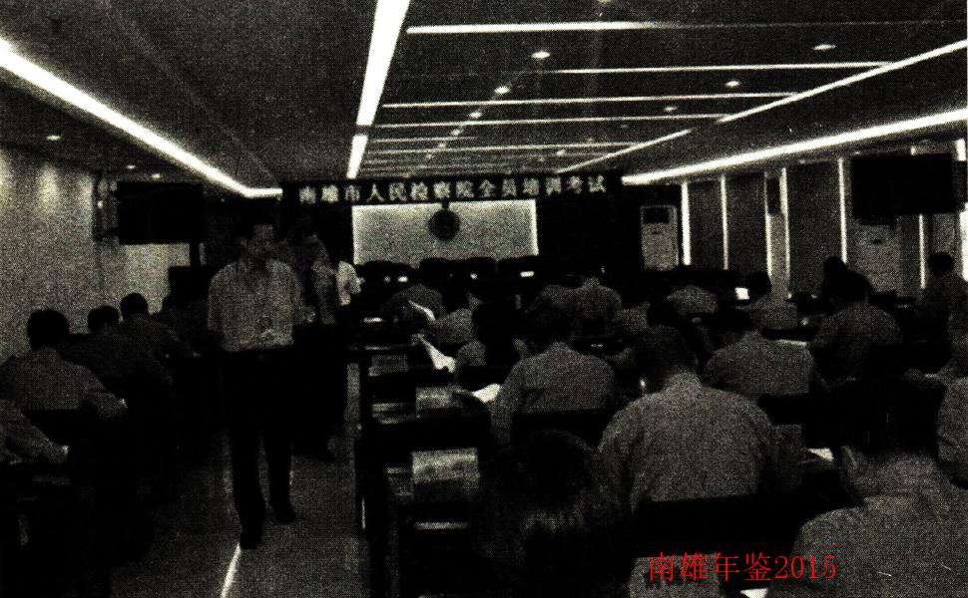
8月26日，市人民检察院全体干警举行全员培训考试
附：2014年市检察院领导班子成员名单
党组书记、检察长：赖正志
党组副书记、副检察长：刘辉林
党组成员、副检察长：利保登
党组成员、副检察长兼反贪局长：王晓云
党组成员兼纪检组长：李 兵
党组成员兼政工科长：刘 军（任至1月）
党组成员兼政工科长：罗天祥（4月任）

审判

【概况】
南雄市人民法院（以下简称“市法院”）位于南雄市雄州街道新城林荫西路11号，现有干警79人，内设机构13个：政工科、办公室、监察科、研究室、审判管理办公室、书记员管理办公室、立案庭、民事审判第一、二、三庭、刑事审判庭、行政审判庭、执行局。直属机构1个：法警大队。派出机构3个：乌迳法庭、湖口法庭、全安法庭。2014年受理各类案件1879件，审（执）结1773件，结案率为94.40%。

【刑事审判】
2014年受理和审结各类刑事案件168宗204人，判处10年以上有期徒刑10人，5年以上10年以下18人，3年以上5年以下32人，3年以下有期徒刑、拘役138人，强制医疗6宗6人。针对“两抢一盗”、故意伤害、涉毒案件呈增长态势，市法院坚决贯彻严打整治斗争的方针，从重、从快、从严惩处了一批严重刑事犯罪分子。继续开展量刑辩论、规范化量刑和“宽严相济”的政策，对符合从轻、减轻等法定情节的被告人，均依法从轻、减轻处罚。对未成年人继续实行“教育、感化、挽救”方针，全年受理未成年人犯罪案件8宗11人，均从轻处罚。

【民商事审判】
2014年受理民商事案件1320宗，审结1221宗，结案率为92.50%；调解309宗，撤诉300宗，调撤率为51.41%。主要做法：一是固定每周五下午组织法官学习相关法律。二是继续落实简便快捷高效的小额诉讼制度，小额诉讼案件全部在一个月内审结。三是把好案件质量、效率关，对疑难复杂案件，经常组织法官讨论。四是加强管理，书记员负责排期开庭、送达等工作，主审法官专心案件审理。
基层法庭是化解矛盾的前沿阵地，案件占全院民事案件的一半以上。且多为婚姻家庭、山林土地、侵权和民间借贷案件，存在“小案件、大民生”和“标的不大影响大、个体不大群体大”的特点。为维护社会稳定，基层法庭坚持贯彻以人为本、群众利益无小事的原则，加强与所辖镇、村干部的沟通和联系，强化诉前联调作用，注重矛盾化解，追求最佳社会效果。基层法庭的调撤率全部超过50%。

【行政审判】
2014年受理行政案件19宗，审结18宗；受理审查非诉行政案件48宗。《行政诉讼法》司法解释修订后，市法院加强宣传活动。行政机关依法行政的意识和能力有所加强。
为加强监督和促进依法行政，坚持对行政机关的违法行为不护短，不搞“官官相护”。所审结的案件中，被告改变具体行政行为后，原告撤诉的有2宗；行政机关败诉的有3宗。为加强违法用地、城市建设、社会抚养费征收等非诉行政案件的执行工作，支持行政机关依法行政，市法院加大工作力度，通过以点带面后强制执行方式打开局面。

【案件执行】
2014年受理执行案件355宗，涉及标的金额5423.74万元；结案354宗，到位金额3722.39万元，执行标的到位率为68.18%。
按照“科学执行、精细执行、安全执行”的要求，重点抓好执行到位率、涉及民生案件等专项执行活动，加大执行力度和方法创新。主要做法：一是实行法官办案目标责任制，案件责任落实到人。二是加强阳光执行措施，所有案件信息全部上网。三是加强执行和解，坚持“在执行中和解，在和解中执行”。对重大敏感案件，注重方法方式、化解矛盾和案结事了。四是进行信用惩戒，通过最高院网站，已公布8批次失信被执行人名单（180名）。
根据两高及公安部《关于集中打击拒不执行判决、裁定等犯罪行为专项行动有关工作的通知》要求，2014年年底已移送一批6名拒不履行的被执行人到公安机关侦查起诉。

【审判管理】
为加强质量监督，市法院加强对上诉改判、发回重审、再审案件的核查工作。上诉改判和发回重审的38宗案件，全部由承办人作出自查报告并报审管办核查。
按照中院抽查20%要求，市法院自查各类案件260宗，中院抽查了50宗，均全部合格。2014年评查裁判文书286份，没有发现不合格的裁判文书。组织8次庭审观摩评查和业务庭庭审互评，均全部合格。
在“当好排头兵综合监控指标体系”的11项核心指标值中，有9项达标，达标率为81.81%，在韶关各基层法院中排名第三。

【立案信访】
2014年审查立案1908宗，其中民商事1303宗（含诉前联调79宗），刑事167宗，行政67宗（含非诉案件），财产保全31宗。对困难当事人缓、免交诉讼费手续33宗，计9.62万元。
立案作为法院工作的窗口，按照分工明确、责任到人、领导把关、程序规范和集体讨论原则，严把立案关。立案及时率、准确率达到100%。
为了加强涉诉信访工作，专门指定2名审判经验丰富的法官负责，并发放专项津贴。在立案大厅增加诉讼指引等宣传资料，引导群众通过诉讼途经表达诉求。“两会”、国庆等会议期间，专门成立领导小组和制定预案，采取排查、登记、统计、汇报、总结等措施，确保稳定。2014年正副院长已接待约访当事人11人次，处理来信来访59件次，信访总量与去年持平。经向最高院申请，于2014年年底开通远程视频接访平台。申诉信访人可通过远程视频方式直接向最高院表达诉求。

【党的群众路线教育活动】
在第二批党的群众路线教育实践活动中，市法院认真落实中央八项规定，以改进司法作风，强化队伍管理为抓手，瞄准“六难三案”问题，坚持“照镜子、正衣冠、洗洗澡、治治病”的总要求，重点查找“四风”方面的问题，开展专项整治和狠抓落实。活动中，制定《开展党的群众路线教育实践活动实施方案》和《“讲勤俭、比贡献、促发展”主题实践活动实施方案》。班子成员和干警先后到十几个镇、村、企业和单位走访，采取“听、看、读、问、议”的方式召开座谈会，走访干部群众60多人，发放征求意见表200多份，收到意见和建议30多条。为了抓好党风廉政建设，召开专门会议，组织干警到反腐倡廉教育基地参观和通报中央政法委关于政法干警违纪违法的典型案件，专门制作一批“廉政电脑桌面”，开展“走廉政大道，树为民务实清廉之风”主题教育活动。
在强化权力运行的制约和监督工作上，制定《2014年反腐倡廉建设工作要点》和各部门的廉政风险点及防控措施。2014年邀请“阳光使者”及代表、委员40多人次旁听庭审和见证执行，开展审务督察活动25人次。为加大案件监督和查处力度，设立举报箱、电话和纪检监察举报网站（是韶关市较早开通举报网站的基层法院）。向当事人发放《廉政和作风监督卡》230多份，将监督贯穿于立案、审理、执行的各个环节，全程接受社会监督。为“切实提高干警的业务素质、法官职业道德和执法规范化水平”，组织干警参加刑事、民商事视频培训13场200多人次，参加中院组织的“法官讲堂”培训3场120多人次。加强人民陪审员的任免、考核和培训工作。经过报名、审查、公示、人大任命等法定程序，陪审员从21人增加到46人，实现了陪审员倍增计划。为确保每位陪审员都能公平地参与案件审理，首次实行随机摇号措施。人民陪审员已参加庭审260多人次，参与审理案件200多宗。

【推进司法公开】
为贯彻中央关于进一步深化司法体制改革和最高院的总体部署，推进阳光司法，市法院开展完善审判流程公开、裁判文书公开、执行信息公开三大平台工作。一是审判流程公开平台建设。立案、庭审、调解、宣判等诉讼过程，将通过手机短信、电话语音系统、电子触摸屏、微博、微信等技术手段，全部依法向当事人和社会公开。完善统一的审判流程查询系统，方便当事人查询案件进展情况，增加审判工作透明度。二是裁判文书公开平台建设。按照以公开为原则，不公开为例外的要求，符合条件的裁判文书全部上传到中国裁判文书网。全年共上网公开裁判文书455份。三是执行信息公开平台建设。执行信息是人民法院在执行案件过程中产生的各类信息，通过公开，让公众和当事人及时了解法院采取的执行措施。2014年补录2500多宗案件到全国法院执行案件信息管理系统。为加大司法公开的力度，市法院设立新闻发言人制度，专门建立网站和微博，以各种形式向社会公开和回应法院的各项工作，增加司法公开的透明度。

【能动司法，延伸审判】
在狠抓执法办案第一要务的同时，市法院依法履行司法建议职责，积极促进有关单位科学决策、完善管理、消除隐患、改进工作、规范行为，不断提高科学管理水平，预防和减少社会矛盾纠纷。向各有关单位发出28份司法建议，取得较好的效果。其中，向林业局、计生局、邮政局及部分镇政府等单位提出的建议，得到回应。被执行人钟某涉及执行案件12宗，涉及本金和利息130多万元，已查封其所承包的林场。钟某为逃避债务，通过林业资源及产权登记管理中心办理林木使用权转移手续，公示期间被执行局发现。市法院及时向林业局发出建议，避免钟某转移财产的严重后果。林业局根据建议，及时组织干部职工学习相关法律法规，建立健全登记和责任追究制度。邮政局收到关于规范邮件投递的司法建议后，以通知和文件的形式要求各支局、所、投递中心认真学习和落实，并明确了责任追究规定。因部分镇、村印章管理混乱，出具的证明材料随意性大，影响了事实的认定。市法院及时向多个镇政府发出关于加强镇、村印章管理的司法建议。相关镇政府迅速回应，制定加强学习、加强印章管理、规范证明内容和落实责任制等措施。

【汇报和沟通】
不断强化与人大代表、政协委员的汇报和沟通工作，坚持重大事项向人大报告制度和人大代表联络制度。坚持邀请人大代表、政协委员和阳光使者见证审判和执行工作。2014年“两会”召开后，迅速派出人员到各代表团，专门听取代表和委员的意见，收集意见和建议20多条。为加强基层法庭建设，市人大常委会于2014年9月对基层法庭的建设进行视察和专题调研，市法院作专门报告。同时，还就交通事故巡回法庭工作做专门报告。
（叶贤斌）
附：2014年市人民法院领导班子成员名单
党组书记、院长：肖裕忠
副 院 长：何文涛 王文森 彭小梅
党组成员：郑章新 阳 华 陈建麟

司法行政

【概述】
1981年2月成立南雄县司法局，局内设：政工科（副科级）、办公室、宣教股、基层股、社区矫正股、公律股、南雄市公证处、南雄市法律援助处、公职律师事务所。全市18个乡镇（街道）设司法所。2014年，局机关人员编制数为19人，有在编人员15人；南雄市公职律师事务所人员编制数为5人，有在编人员1人；南雄市公证处人员编制数为3人，有在编人员0人；南雄市法律援助处人员编制数为5人，有在编人员3人。乡镇（街道）司法所人员编制数38人，有在编人员25人。

【普法教育和法学教育】
市普法办结合南雄市实际，围绕全市“六五”普法规划要求，深入开展法制宣传教育，推进民主法制建设，为建设平安和谐南雄营造良好的法治环境。一是创新载体，丰富内容，增强法制宣传教育的感染力和覆盖面。以“三八”国际妇女节、“3·15”消费者权益日、国际禁毒日等为契机，组织参与各类大型普法宣传活动。二是开展培育和践行社会主义核心价值观主题法制宣传教育活动，深入学习贯彻党的十八大、十八届三中全会精神，学习贯彻习近平总书记系列重要讲话精神，紧紧围绕弘扬富强、民主、文明、和谐，自由、平等、公正、法治，爱国、敬业、诚信、友善的社会主义核心价值观，大力推进多种形式的法治创建和依法治理活动，为培育和践行社会主义核心价值提供有力支持和保证。三是开展《广东省信访条例》宣传活动，通过举办《广东省信访条例》宣讲报告会、宣传咨询现场会形式，推动全市信访工作上新台阶。四是大力弘扬宪法精神，在“首个国家宪法日”暨第十四个全国法制宣传日开展系列普法宣传活动，全面推进法治南雄建设。市委常委、政法委书记刘发龙当日在南雄电视台发表国家宪法日暨全国法制宣传日电视讲话，号召全市人民加强法律学习，增强法治理念，为全面推进平安南雄、法治南雄建设而努力。同时，局联合公安局、检察院、法院、卫计局近30个单位在市政府门前举行“12·4”国家宪法日暨全国法制宣传日大型法律咨询活动，各单位围绕“弘扬宪法精神，建设法治中国”的主题，设置法律咨询台、悬挂横幅、发放各类宣传单、手册、读本等共八千份，吸引七百多名市民前来了解、咨询。五是先后开展以“送法律、送健康、送服务、送和谐”为主题的送法下乡活动、“法治文化进校园”活动、“法治文化进镇村”和法治镇村创建活动，有效促进“法律六进”深入开展。六是在12月16日，省依法治省办专职副主任黄文平率“全省法治县（市、区）”检查考核组一行，对南雄市法治市创建工作进行了检查考核，对南雄市的法治县（市、区）创建工作给予了高度评价。继2010年被评为首批“全国法治县（市、区）创建活动先进单位”后，南雄市再次被评为全省第三批“法治县（市、区）创建活动先进单位”。

【公证工作】
2014年，南雄市公证处办结各类公证420件，为机关和个人、企事业单位提供优质的公证服务，有效地防止了纠纷案件的发生，收到良好的社会效果。

【律师工作】
2014年，永顺律师事务所律师担任常年法律顾问5家，办理各类案件35宗。

【法律援助】
2014年，市法律援助处办理援助案件129件，其中刑事辩护案件79件，民事代理案件50件，解答法律咨询428人次。

【基层法律服务】
基层法律服务所通过强化内部管理、加强业务培训有力措施，不断提高法律服务水平，切实为农村社会和群众提供全方位的法律服务；基层法律服务工作者积极参与矛盾纠纷调解工作，充分发挥法律知识扎实、办案经验丰富等优势，引导群众理性合法表达诉求，切实维护社会秩序稳定。

【人民调解】
2014年，南雄市各级调解组织和调解员调解矛盾纠纷1156件，调解成功1148件，成功率99.4%；排查纠纷356次，预防纠纷95件，防止“民转刑”案件6件，涉及12人，为维护南雄市社会和谐稳定作出积极贡献。

【安置帮教工作】
司法局不断加强刑释解教人员安置帮教工作力度，努力推进社会管理创新。2014年，南雄市接收到监所刑释人员108人的通知书，解除社区矫正人员52人，有安置帮教对象160人

【社区矫正工作】
南雄市各级社区矫正组织按照“衔接好、监管好、引导好”的工作思路，扎实有效地开展社区矫正工作。2014年，南雄市累计接收社区矫正人员210人，累计解除123人，在册87人，其中男78人，女9人，未成年人4人；管制3人，缓刑71人，假释11人，暂予监外执行2人。没有出现脱管、漏管现象。

【队伍建设】
南雄市司法局在市委、市政府的领导和上级机关的指导下，进一步加强队伍建设，深入开展党风廉政教育，努力建设一支政治立场坚定、思想作风优良、纪律严明、业务过硬、执行有力的高素质司法行政队伍。
（罗芳）
附：2014年市司法局领导班子成员名单
局 长：尹本善
副局长：成 铭 刘梨秀
政工科科长：王国安
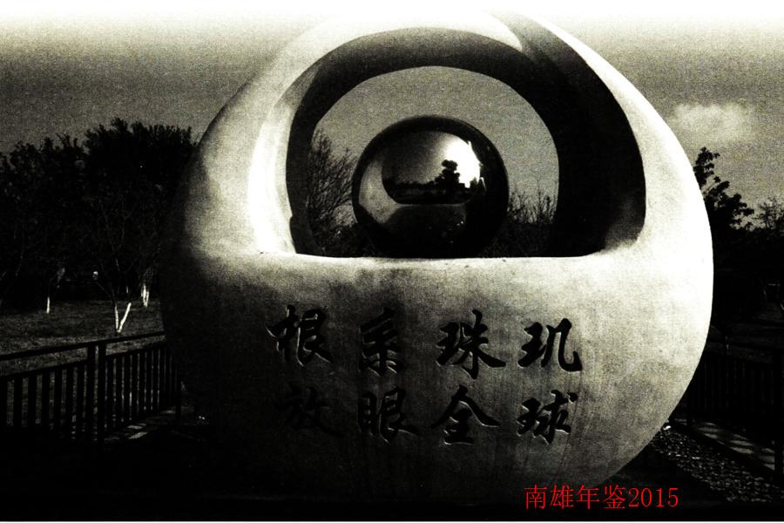

地方军事

人民武装部

【概况】
2014年，南雄市人武部认真贯彻落实两级军区、军分区党委全会精神，坚持把学习贯彻习近平主席系列重要讲话精神、党的十八届三中、四中全会和全军政治工作会议精神作为贯穿全年的头等大事，认真按照“凝魂聚力强素质，突出中心抓建设，从严管理促安全”的工作思路，始终把中国特色社会主义理论体系武装作为首要任务，认真落实党委、干部理论学习制度，有效促进班子成员和干部队伍理论素养提高，部队和民兵预备役建设呈现稳步发展的良好态势。全年，南雄市人武部在争当山区武装工作排头兵，扎实工作，演习训练、正规化管理、双拥共建、后勤和仓库建设等都取得了明显成绩，各项任务圆满完成，部队保持高度稳定，全面建设呈现良好的发展势头。

【历史沿革】
1949年10月成立南雄县大队，隶属于北江（第四）军分区，同时建立区乡武装。1950年5月撤销区、乡武装，扩编县大队。9月，撤销县大队，调编独立十一团。11月，又从独立十一团抽调兵力，重建南雄县大队，同时建立8个区中队。1950年底，成立南雄县人民武装支队部（亦称民兵支队部）。1951年底撤销8个区中队，充实加强县大队，同时建立中国人民解放军南雄县、始兴县两个人民武装部和12个区人民武装部，取代人民武装支队部。县武装部主要领导有部长、政委各1名，机关设军事、政工二股。区武装部有部长、参谋、干事共3名至4名，均是现役军人。
县人民武装部职责是负责全县民兵武装工作和兵役工作。1952年5月撤销县大队，组建南雄县独立连，隶属南雄县人民武装部，分编为南雄独立排和始兴独立排。1954年撤销南雄县人民武装部及所属区人民武装部，组编南雄县兵役局，机关设有组织动员科、征集科、预备役军官科、统计科、民兵科。区人民武装部干部改编为人民武装助理员。1958年5月，兵役局机构整编，压缩干部名额，机关设征集退伍科、预备役军官士兵科和预备役训练科。县以下成立人民公社武装部，由地方干部担任部长、干事。1959年1月，南雄、始兴两县兵役局合并为南雄县人民武装部。1960年10月又分编为南雄、始兴两个县人民武装部。1986年7月1日起，县人民武装部改归地方建制，属副县级单位，机关设办公室、军事科、政工科，干部14名，职工8名。
1996年4月1日，南雄市人民武装部收归军队建制，现役军人编制8名，职工12名。

【检查安全稳定工作】
1月28日，韶关军分区司令员郑佳树大校到武装部检查安全稳定工作，现场检查武装部办公大楼和民兵武器仓库，并对抓好春节前后的安全稳定工作提出要求。人武部部长郭英伦陪同检查。

【中将参观视察】
2月2日，军区原副政治委员张汝成中将一行12人，在军分区政治委员郭伟建大校的陪同下到南雄市参观视察红色旅游景点，缅怀革命先烈的英雄壮举。人武部部长郭英伦、政委毛利群陪同。

【职工招聘和“女子民兵三八班”考评】
2月8日，武装部通过理论考核和现场面试的形式组织职工招聘，并对“女子民兵三八班”全体成员进行考评。现场招聘1名职工和7名“女子民兵三八班”成员，充实补充人武部职工力量组织建设。

【调整任命大会】
2月10日，市武装部在党委会议室召开武装部政治委员调整任命大会。会上，军分区司令员郑佳树大校宣布武装部政治委员调整命令，武装部原政治委员毛利群上校转业，李霄山中校接任武装部政治委员。市委书记刘清生、副市长何人平参加大会。

【检查参谋工作】
2月19日，军分区参谋长李汉超上校带领作训办主任贺方到南雄市人民武装部进行考察参谋工作，并对参谋队伍建设提具体要求。

【先进事迹报告会】
2月22日，人武部全体干部职工在作战值班室利用视频会议系统参加由军分区组织的“投身强军实践，践行群众路线”的先进事迹报告会，通过此次活动，大家都深受教育。

【参谋业务培训】
3月、4月，军事科参谋高峰雨代表南雄市人武部参加省军区在深圳预备役五团组织参谋业务集训，在结业考核中，成绩较好，得到上级机关的好评。

【检查蹲点工作】
3月19日，军分区参谋长李汉超上校带领机关工作组到南雄市调研军分区蹲点工作情况，且检查南雄市人民武装部民兵整组工作。

【授课辅导】
3月20日，军分区郑佳树司令员就“牢记强军目标，献身强军实践”为主题教育活动对人民武装部进行授课辅导，人武部干部职工利用电视电话会议系统同步参加教育活动。

【武装工作会议】
4月1日，人民武装部在南雄市迎宾馆2号会议室召开“年度武装工作会议”。会议传达学习省军区、军分区党委（扩大）会议精神，研究部署南雄市人武部新年度武装工作。市委书记曾风保、副市长刘悦明、人武部部长、政委及全体专武干部参加。

【后备力量组织整顿工作】
2014年后备力量整组工作，南雄市人武部按照“平时应急、战时应战”要求，以明确职能任务、调整组建规模、优化布局结构、提高编组质量为重点，扎实抓好年度兵后备力量组织整顿工作，实现各专业技术分队结构布局与战时兵员动员需要相适应的要求，提高民兵应急分队的应急机动和遂行各种突发事件的能力。3月底，组织后备力量组织整顿专项检查评比，确保镇（街）武装部和民兵营（连）的四个基本建设落实到位。

【祭奠革命先烈活动】
4月3日，南雄市人民武装部组织全体干部、职工以及专武干部及部分常驻民兵应急分队队员48人参加由南雄市市委、市政府组织的清明节祭奠革命先烈活动。

【组织民兵分队点验】
4月16日，迎接军分区司令员郑佳树大校带工作组对市民兵进行检查点验工作。拉动民兵应急独立连对后勤交通运输分队、医疗救护分队和装备的点验工作。人武部部长郭英伦、政委李霄山陪同检查。

【民兵整组工作检查】
5月6日，军分区参谋长李汉超上校带机关工作组对南雄市民兵整组工作进行检查，并对应急分队进行拉动考核。出动人员计110人，拉动距离为4公里。

【职工、民兵应急分队集训】
5月7日至11日，人武部组织武装部职工、民兵应急分队军事技能集训。民兵应急分队重点训练警棍盾牌操、3000米跑等课目，职工队伍重点就行队列、轻武器射击等课目。通过训练，打牢民兵和职工队伍的军事素质，为参加军分区比武竞赛打下良好的基础。

【职工和民兵技能比武竞赛活动】
5月14日，市人武部职工10人和民兵应急分队40人，在人武部部长郭英伦上校带领下，参加韶关军分区组织的比武竞赛活动。出动指挥车1台，运输车3辆，步枪10支。

【检查应急处突准备工作】
5月28日，军分区副司令员杨克大校带检查组在不通知情况下突击检查南雄市人民武装部应急处处理突遇案情况，组织构想为两名手持刀具的歹徒冲进武装部营区，全体干部职工对预案进行处置。检查组同时还分别清查保密文书管理情况（清零行动）、文件涉密情况以及文印室的建设情况。

【开展“消除安全隐患整治”活动】
2014年5月，衡阳仓库发生爆炸事件后，军区开展“消除安全隐患整治”活动，市人武部党委立即召开党委会，进行专题动员部署，成立组织领导，拟制方案计划，对重大任务、重要目标、信息网络、武器弹药、车辆管理、涉军利益纠纷、重点人员审查教育、季节性事故预防等8个方面问题进行深入分析排查。7月，针对省军区工作组巡回检查过程中指出的4类9个问题，人武部及时组织人员整改落实，确保整治活动得到有效落实。11月，按照上级统一部署安排展开重大安全隐患和网络信息安全专项治理工作，对治理工作的组织领导、整治内容和措施及时限进行分工明确，达到预期的目的。

【职工以及民兵分队应急演练】
5月29日，市人武部对全安和珠玑森林防火大队进行拉动，重点演练紧急出动的指挥程序和紧急事态情况处置等课目演练。通过出动演练，有力地提高民兵应急分队应急应战能力。演练共出动队员60名。

【组织“女子民兵三八班”人员体检】
6月25日，市人武部组织“女子民兵三八班”全体队员进行体检。

【组织武装部干部以及民兵训练】
6月30日，市人武部在民兵训练基地组织武装部干部和民兵进行长跑和手枪射击训练。通过训练，有力地提高干部和民兵队伍的军事技能。

【迎“八一”文体活动】
7月14日，市人武部组织干部职工参加军分区组织迎“八一”文体活动。人武部干部职工秉承“友谊第一，比赛第二”的体育精神，参加篮球、羽毛球、乒乓球和象棋等项目的比赛。

【征兵工作会议】
7月16日，南雄市人民武装部部长郭英伦上校带副部长、政工、后勤科长、兵员参谋长参加由军分区组织的征兵工作会议。7月21日，全市在迎宾馆2号会议室组织召开2014年度征兵工作会议。传达上级征兵工作会议精神，部署年度征兵工作任务，并就新形势下完成征兵任务提出具体要求。8月5日开始征兵初检体检工作，8月20日，征兵体检复检。8月26日.由人民武装部干部对征兵体检合格人员进行政治审查工作。9月5--20日开始运送新兵，9月8日，在三影塔广场召开新兵欢送大会。

【慰问人武部】
7月23日，南雄市副市长何人平带慰问团到人武部进行“八一”慰问，并对人武部工作进行检查指导。

【吴楚峰大校到部检查指导】
8月27日，军分区政治部主任吴楚峰大校带王伟华干事、蒋军华参谋到市人武部检查指导工作，并逐一找干部进行座谈。

【组织干部职工进行考核】
8月28日，南雄市人武部领导先讲解射击理论，然后组织武装部干部职工射击体检，最后对人武部干部职工进行5公里越野考核。

【盖龙云少将到该部检查指导】
9月3日，省军区司令员盖龙云少将到机关工作组到部检查指导。

【组织国防教育宣传月启动仪式】
9月19日，南雄市人武部和市委宣传部在三影塔广场进行国防教育宣传月启动仪式。在三影塔广场周围展览宣传挂画，并且对市民派发国防教育宣传手册。

【参加军分区现役干部考核】
10月，人武部现役干部参加军分区组织的年终军事训练考核，单位总体成绩名列前茅。

【军分区对市人武部建设全面考评】
11月25日，军分区政治部主任吴楚峰大校带工作组对市人武部全面建设进行考评。听取人武部部长郭英伦上校年度工作汇报，现场检查年度工作落实情况，对2015年工作筹划提出有关建议。

【正规化管理】
2014年，南雄市人武部正规化建设和安全管理工作，按照“注重落实制度、突出重点、依法抓建”要求抓好各项工作的落实，取得良好效果。
建立健全各类组织。坚持党委议训、会议制度、学习制度和双重组织生活等制度。建立健全安全工作领导小组、计生工作领导小组、预防犯罪工作领导小组、纪检工作领导小组、保卫工作领导小组和保密委员会等组织，确保各项组织正常开展工作。
抓好车辆事故预防。高度重视驾驶员队伍遵章守纪、业务知识、安全常识等教育，大力纠治车辆安全问题隐患，防止发生事故。结合传达学习上级事故情况通报和清理假军车号牌活动，组织干部职工，特别是司机进行专项教育，提高思想认识，增强安全防范意识。
加强重要目标防护。结合民兵武器装备仓库管理模式转变，加强仓库看管人员的教育管理和业务培训，加强日常检查督促，严格执行规章制度，落实人防、技防、物防、联防措施。
注重涉军敏感问题防范。严格执行上级规定要求，加强对驻地社民情掌控，重点做好空七军退役人员、对越自卫反击参战老兵的稳控工作；联合地方完善和落实网络舆情监控处理机制措施，协助地方做好涉军信访维稳工作；严格外出军人军车管控，防止发生军警民纠纷等问题。

【后勤保障】
2014年，南雄市人武部后倾保障工作，着眼保障有力，大力加强后勤建设。按照上级后勤工作指示，及时修订完善人民武装动员和应急动员各种后勤保障方案，落实保障措施；重点抓超预算办事、超标准花钱、超财力建设为主要内容的财务管理专项整治活动，进一步规范财经管理秩序；严格落实党委理财制度，严格执行收支两条线，严格按财务管理规定开支经费，使有限的经费用到人武部建设的刀刃上；搞好营院整治，对人武部办公楼供电线路、饭堂等基础设施进行改造，进一步改善工作生活条件，提高保障效益。

【党委班子和干部队伍建设】
2014年，南雄市人武部在抓好党委班子建设上，坚持把“建过硬班子、带一流队伍”作为加强自身建设的重要环节紧抓不放。根据班子成员调整面大（5个班子成员调整4个）的特点，党委以改进作风、提高能力为重点，及时召开党委会，重新明确党内分工，广泛开展交心谈心，统一思想，提振干劲；在学习贯彻上级指示精神过程中，注重集思广益群策群力，坚持做到在思想认识上深刻领会精神要义，准确把握实质内涵，在具体行动上紧密结合单位实际，高标准抓好贯彻落实，努力提升班子成员思维层次和执行能力；在处理关系武装部建设的重大问题上，党委能够坚持集体领导，发挥民主集中制度，准确把关定向，确保各项工作有序有力开展。在抓好干部队伍建设上，严格落实党管干部的制度规定，坚持常抓教育管思想，从严管理正形象，排忧解难增感情，有问题敢较真，多个方面教育引导全体干部以苦为乐、以部为家、以身作则，牢固树立“扎根山区干事业”思想，干部思想素质、业务能力和工作标准都有大幅提升。
（李 勇）
附：2014年市武装部领导班子成员名单
政 委：毛利群（兼任至2月）
李霄山（2月兼任）
武装部长：郭英伦
副 部 长：陈小峰（任至3月）
文志昌（3月任）
政工科长：张建军
后勤科长：乔向阳

武警

【概况】
中国人民武装警察部队韶关支队南雄市中队位于南雄市雄州镇陵园路1号，组建于1983年，主要担负南雄市看守所的武装看守、南雄地区的“处突”、“反恐”、城市武装巡逻、重大临时勤务维稳任务。

【党支部班子建设】
在支队党委、大队党委的正确领导下，中队党支部一班人，贯彻上级命令指示坚决，战斗堡垒作用发挥好，按照“想干事、干成事、好共事、不出事”的思路，着眼部队科学、安全发展，不断强化部队凝聚力战斗力，促进党支部“三个能力”不断提高。

【思想政治工作】
中队始终把思想政治建设摆在首位，着眼驻地环境复杂的特点，探索思想政治工作的新路子、新特点、新方法，打牢官兵的政治思想基础，狠抓以“牢记强军目标，献身强军实践，永远做党和人民的忠诚卫士”为主题的政治教育，抓实基本环节，丰富形式载体，切实用真理的力量、情感的力量、文化的力量、人格的力量，引导官兵坚定政治信仰，强化警魂意识、纯洁思想道德、激发战斗精神，打牢思想政治基础，以我军历史使命教育，理想信念教育，战斗精神教育，社会主义荣辱观教育为牵引，筑牢忠诚于党，热爱人民，报效国家，献身使命，崇尚荣誉的核心价值观，使广大官兵始终保持政治上的坚定和思想道德上的纯洁，向党和人民交出“打得赢”“不变质”的合格答卷。

【行政管理】
中队认真贯彻落实条令条例和各项规章制度，建立和维护良好的内外关系，督促履行职责，建立和保持正规秩序，严格组织纪律，培养良好作风。管好武器装备，预防各类事故。不断使官兵培养、锻炼成为具有高度自觉的组织纪律、优良作风和良好习惯的忠诚卫士，使部队始终保持高度稳定和统一，巩固和提高部队战斗力，保证执勤和处置突发事件等各项任务的顺利完成。

【军事训练】
中队在训练中坚持以任务为牵引，以质量为核心，从难、从严要求，以深入贯彻新大纲为主线，以习近平主席“强军目标”为核心，以面临的形势、所担负的任务为牵引，全面增强部队执勤、处突的能力，在训练中实施分类指导，开展科学练兵，严格按纲施训、搞好训练保障，狠抓人员，时间、内容、效果的落实，健全和完善良好的训练激励机制，中队队列、格斗、战术、反恐、侦查、突击，狙击等科目等科目中队全员额基本达标，中队反恐应急能力、官兵综合素质明显提高，为高标准实现“两个确保”打下坚实基础。

【执勤战备】
中队紧密结合执勤任务和执勤改革的实际，加强对新情况，新问题的研究，积极探索现代条件下执勤工作的特点和规律，不断改进执勤工作的内容，方法和手段，使之更好地发挥服务保证作用，确保各项执勤工作的圆满完成，主要完成的任务有：
1.全体官兵牢固居安思危的意识，始终保持高度警惕，不断提高目标安全指数，确保固定执勤目标南雄市看守所绝对安全。
2.协助目标单位，对押犯进行押送。
3.中队协助驻地公安部门，抽调部分官兵完成春节武装巡逻，元宵晚会安保任务。
4.2014年1月，配合南雄市武装部完成处置大规模群体性事件演习任务。
5.2014年1月，完成南雄地区重大山火补救，备勤任务。

【拥政爱民工作】
贯彻军地双重领导机制、加强军政军民关系，发扬热爱人民的优良传统，坚持全心全意为人民服务，积极与驻地人民开展各项活动：
一是每年3月、4月开展学习雷锋月活动，义务为驻地村庄疏通污水沟、清理垃圾。
二是每月配合公安机关，打扫卫生，清洁路面。
三是在春节、“八一”、重阳等时节组织官兵到南雄市敬老院，看望、慰问孤寡老人。
四是每年新兵下队、老兵退伍、全国献血日，组织中队义务献血。
五是经常深入驻地学校和社区开展国防教育，树立武警部队在党委、政府和人民群众心目中的良好形象。
六是利用邀请驻地学校，对中队营区进行参观时机，用切身的行动向全体学生进行爱国主义思想教育。

【后勤管理】
中队坚持以“保障有力”为目标，狠抓后勤建设和管理，不断提高后勤规范化建设管理水平，在上级领导和地方领导的关心支持下，通过官兵的不懈努力，后勤综合保障能力不断增强：
一是加强反恐器材的经费投入，使装备更加全面，更加现代化，为“执勤”“处突”等各项任务的圆满完成提供坚实保障。
二是2014年，投入资金完成中队部分营区改造、新建任务，特别是新建篮球长受到中队官兵及地方群众的一致称赞。
三是发展农副业生产优势，采集烟土、塘泥各50余担，对菜地土壤进行改良，2014年，养猪8头、收瓜菜6000公斤，不断提高中队伙食标准，加强伙食管理要求，让战士们“吃得好、吃得饱”。

【荣誉称号】
2014年被支队评为“安全工作先进单位”；2014年被总队评为“正规化执勤先进单位”。
（刘玉学）
附：2014年市武警中队领导班子成员名单
中队长：李光辉
指导员：刘玉学

消防

【概况】
南雄市公安消防大队组建于1974年，隶属于韶关市公安消防支队，是一支以防火、灭火、抢险救援、社会救助工作为中心任务的现役公安队伍。大队下辖有1个现役消防中队—南雄中队和1个合同制消防队—南雄市精细化工基地政府专职消防队，负责管理南雄市综合应急救援大队。大队配备执勤消防车辆7台（其中城市多功能主战消防车1台、登高平台消防车1台、水罐车2台、大功率水罐泡沫车1台、抢险救援车1台，举高喷射消防车1台），消防行政执法车3台。肩负着南雄市2289.5平方公里内18个镇（街道）46万人民的生命财产安全保卫重任以及韶赣高速公路88—138KM的抢险救援任务。2014年，大队围绕着“两会消防安全保卫战”战役开展灭火救援实战化训练核心工作目标，大力加强政治建设和党风廉政建设，从严治警，从优待警，全面提升基层部队的战斗力和监督执法的工作水平，确保部队安全稳定和高度集中统一，出色完成各项灭火救援任务，有力维护南雄市社会面消防安全稳定，实现火灾形势和部队管理“双稳定”，促进南雄经济又好又快发展。

【队伍建设】
2014年，大队投入专项经费修缮应急救援中心，改善办公条件，为全体官兵营造良好的生活学习氛围，创造一个拴心留人的环境。2014年大队被广东省公安消防总队评为“基层建设先进大队”“基层建设先进中队”“五好团支部（总支）”。

【执勤备战】
南雄大队制定《重大节日期间执勤备战工作制度》，修订完善《灭火救援组织指挥程序》，制定《高层建筑处置预案》《人员密集场所处置预案》等10多种应急预案，以南雄市综合应急救援大队为据点，加强化学危险品理化性质、处置对策的专业理论学习，开展石油化工、人员密集场所火灾扑救和危险化学品泄漏事故等处置的战术战法研究、专业训练和模拟实战演练。2014年，大队接警出动100起，出动车辆162辆次，出动警力1051人次，抢救被困人员18人，疏散被困人员18人，抢救财产价值264.9万元。大队成功处置“1·01”韶赣高速大货车侧翻事故、“6·12”南雄市河南桥轿车落水救援事故、“6·26”湖口镇汽罐车泄漏事故、“11·03”韶赣高速大货车起火火灾等多起在社会上、媒体上引起较大反响的灭火、救援事件，受到地方党委、政府的高度评价，全体消防官兵用行动捍卫南雄社会面的平安稳定。在传统节日和重要活动期间，大队消防官兵更是始终坚守在第一线，确保全市火灾形势的平稳，为平安南雄做出不可磨灭的贡献。

【消防宣传教育】
大队坚持把预防和遏制重特大火灾作为消防工作第一要务，以预防重特大火灾为目标，以“五进”工作为重点，加强消防安全宣传，突出公众聚集场所和重点防火单位安全管理、易燃易爆、“四小”场所行业、重大隐患整治专项活动，部署“两会消防安全保卫战”行动，大力开展“清剿火患”战役，加大消防安全执法检查力度，及时排查火灾隐患和监督整改，南雄市消防环境明显改善。2014年南雄市悬挂消防安全标语横幅210条次，市电视台播放消防公益广告百余条次，通过移动、联通、电信发送消防信息11.5万条，消防宣传图片展出1000多张，印发各类消防宣传资料4万余份；同时积极运用微博、飞信、QQ群社交平台进行消防知识传播；举办单位消防安全责任人、管理人、特殊工种人员培训班7期，培训1875人；开放消防站32余次，重点消防单位员工、学校师生及社会各界人士6500余人接受消防安全教育。

【思想政治教育】
大队始终把提高自身的团结凝聚力和科学决策能力作为部队建设的头等大事来抓，坚持以十八届三中、四中全会重要思想和科学发展观统领一切指挥和决策行动，狠抓班子建设和队伍建设，按照习近平主席系列重要讲话指示精神，提出“推动消防工作又好又快发展、努力争创经济欠发达地区的先进队伍”目标，并将加强班子建设作为推进消防工作的建设根本，进一步加强思想、工作、领导作风和学风建设，开创队伍建设正规化的新局面。大队党委围绕部队思想教育的重点、难点、疑点问题，落实党委议教、教育准备会、检查总结等教育制度，开展“条令条例学习”活动、“牢记强军目标、献身强军实践、永做忠诚消防卫士”主题教育活动、消防执法腐败问题集中整治专项行动，邀请地方党校教授进行辅导讲座，结合部队实际适时开展爱国奉献、革命人生观、尊干爱兵、艰苦奋斗、遵纪守法等基本教育，利用驻地爱国教育基地开展爱国主义教育。同时，大队把经常性思想教育贯穿于消防工作和部队建设的全过程，融入到官兵的生活和工作中。针对新时期心理工作的特点，建立健全的心理健康教育组织机构，邀请地方专家开展心理咨询、诊治活动，并建立官兵心理健康档案，定期开展心理健康检查，大队无任何官兵心理问题诱发的事故和案件。

【拥政爱民工作】
2014年，大队积极参加“南粤会亲”活动，与18名特困学生结成扶贫帮困对子，走访慰问定点扶助对象近百次，帮助他们完成学业。同时大队义务为群众送水、冲洗街道、摘马蜂窝、爱心献血，定期为革命烈士家属、孤寡老人送去生活日用品等一系列助民爱民活动，树立消防部队的良好形象，用实际行动生动诠释“军民鱼水一家情”的深刻内涵，充分体现出消防部队“忠诚可靠、服务人民、竭诚奉献”的精神追求。特别是在举办姓氏文化节等大型活动期间，大队官兵积极响应市委、市政府的号召，经常加班加点，主动放弃休息时间，圆满完成市委、市政府给予的工作任务。
（赵鹏鹏）
附：2014年市消防大队领导班子成员名单
大队长：陈伟
教导员：温岸文

人民防空

【概况】
2014年，南雄市人民防空办公室（简称“市人防办”）设于市政府大楼一楼，内设综合股和工程建设管理股两个机构，有专职工作人员1人、兼职人员3人，由政府办副主任刘光彬兼任主任，负责人防日常工作。主要职责为贯彻执行人防法律、法规与方针、政策；拟定人防发展规划和工作计划；拟定人防建设与城市建设相结合规划，审核城市总体规划中人防要求的落实情况，检查监督城市和重要经济目标的人防建设。组织管理人防工程建设；对结合民用建筑修建防空地下室实施计划、技术和质量管理；运用易地建设费建筑人防窗口、骨干工程。开展人防组织指挥工作，拟定城市防空袭方案；拟定战时人口疏散计划并协调与疏散区域的关系；拟定重要经济目标防护方案。制订人防通信警报建设规划及组织实施，并定期组织试鸣。负责人民防空的宣传教育工作。组建人防专业队伍，结合形势任务组织专业训练。

【防空警报管理、维护】
9月18日，举行防空警报试鸣仪式；坚持每个季度定期到市区7个警报点进行检查、测试和进行防尘维护。

【人防工程建设】
印发实施《南雄市人民政府关于明确新建民用建筑修建防空地下室标准的通知》，进一步明确新建民用建筑修建防空地下室建设标准、易地建设费收费标准，推动人防报建审批和工程建设规范化发展。2014年完成人防结建审批项目27宗，收取防空地下室易地建设费551.7万元。时代广场、中泰华府和雄州公园项目的人防地下工程建设加快推进。

【指挥通讯系统及人防总体规划建设】
将设置在原雄州中学的防空警报器搬迁至市委党校，弥补市区东部没有防空警报器的空白，实现防空警报在市区的全覆盖；开展人防机动指挥通信系统建设的前期工作，协助工程兵某研究所开展人防总体规划编制的各项工作。

【制度建设与宣传教育】
全力推进人防法律法规和防空防灾知识宣传教育。在市第二中学、新城中学建立宣传教育基地，开设人防知识教育课程，并在两所中学的八年级30个班级1732个学生进行人防知识考试，增强学生的国防观念和防空防灾意识；配合全市的国防宣传日活动，在市区学校、车站、市场、广场人员密集地区张贴试鸣通告50多份，让市民进一步熟悉防空警报信号，增强国防观念及人防意识；编辑印刷8000多册防空减灾手册和人防办事指南，发放给学校、机关、企业和市民；在“12·4”国家宪法日开展集中普法宣传活动，让人防教育惠及广大市民。

【机关“准军事化”建设】
按人防机关“准军事化”要求，加强与市政府和军事机关的密切配合，重大事项能及时向政府、军事机关和上级人防部门请示、报告，自觉接受政府和军事机关的领导、检查和督查；在市政府的关心支持下，进一步完善办公设施，办公室做到设备自动化，环境卫生整洁，档案资料齐全；积极参加上级举办的学习班，提高工作人员专业技术水平；做到人防工作有计划、有总结，从而推动人防工作顺利开展。

【干部队伍建设】
根据南雄市统一部署，认真开展党的群众路线实践教育活动，查找“四风”问题并及时落实整改，提高人防干部队伍密切联系群众、服务群众的水平；按照党风廉政建设责任制的要求，加强反腐倡廉建设和干部作风建设，严格制度规范，强化办事公开，加强廉政风险防控。
（潘 粤）
附：2014年市人防办领导班子成员名单
主 任：刘光彬
副主任：聂郁道
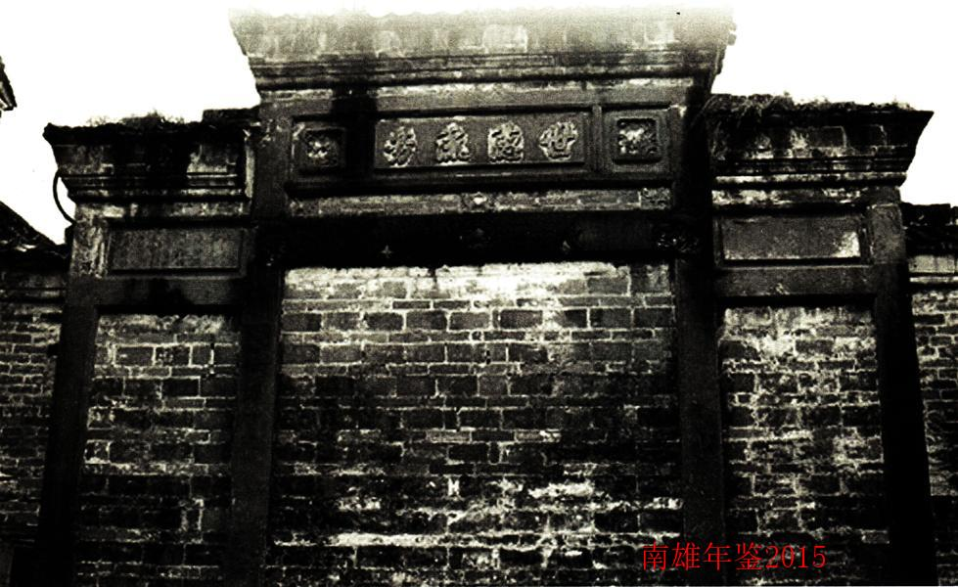

经济管理

发展和改革

【概况】
南雄市发展和改革局是负责研究提出南雄国民经济和社会发展战略、发展规划和政策、进行总量平衡、结构调整，指导总体经济体制改革的宏观调控部门。代管南雄市重点建设项目办公室，加挂南雄市物价局牌子。下设办公室、综合规划、投资管理、社会发展、价格和收费、价格检查、价调金管理、价格监测和成本调查8个股室。核定机关行政编制21名，后勤编制1名。其中，局长1名，副局长2名、纪检组长1名。下属1个事业单位，为价格认证中心，事业编制2名。市政府重点建设项目办公室核定事业编制3名，其中主任1名，由市发改局副局长兼任。
2014年地区生产总值完成113.4亿元，同比增长11.3%。其中，第一产业完成24.3亿元，同比增长4.2%；第二产业完成43.6亿元，同比增长15.2%；第三产业完成45.5亿元，同比增长11.3%。三次产业比重由2013年的23.4：36.8：39.8调整为21.4：38.5：40.1，二、三产业比重达78.6%，同比提高两个百分点。

【发展规划的组织编制】
编制下达年度南雄国民经济和社会发展计划，强化季度、年度经济运行分析工作，做好年度计划组织实施工作。2014年，结合国家宏观政策走向和经济动态，科学分析和预测下一年度经济运行的趋势和特点，编制对南雄经济社会科学发展具有指导意义的计划指标体系，下达年度发展计划，为推动该市经济社会发展指明方向，为推进经济社会又好又快发展提供有力支撑。

【重大政策争取】
南雄市作为“原中央苏区县”享受国家、省有关政策取得重大突破，国家发展改革委明确在安排中央预算内投资和国外优惠贷款资金时，参照执行西部地区政策，水利、交通、教育、卫生项目已享受这一政策。省政府连续下发两个含金量极高的80号、104号省府会议纪要全力推进原中央苏区县振兴发展。2014年享受中央、省财政下拨原中央苏区县“财力补助”2000多万元；同时作为国家重点生态功能区，共争取国家、省生态区补助9000多万元。

【重点项目建设】
2014年南雄市安排重点项目41个，其中新开工项目15个，续建项目26个。重点项目投资完成40亿元，超额完成年度计划。

【韶赣铁路建设】
韶赣铁路2014年9月30日建成通车。

【华电集团热电冷联供项目】
积极推动华电（南雄）热电冷联供的立项报批工作，华电南雄热电冷联供项目已列入广东省2014年度火电项目方案，于8月21日取得国家能源局批复同意开展项目前期工作。

【价格监管调控】
加强对液化气的备案管理，先后备案核准的价格七次，2014年市区液化石油气的销售价格呈下降趋势；完成对2013年度的收费年审与稽查工作；调整广东帽子峰森林公园的门票价格，完善对珠玑古巷和梅岭古道两个旅游景点原印制门票明信片的标价工作；启动南雄市出租汽车运价与成品油价格联动机制，并调整出租汽车运价；规范南山陵园经营性公墓价格备案标准。

【价调金征管】
征收价格调节基金230万元，运用本级价格调节基金向上万名低收入群众发放临时价格补贴。

【价格鉴定与认证】
受理并作出价格鉴证结论的达152件，评估金额802万元。
（肖兴云）
附：2014年市发改局领导班子成员名单
局 长：王友华
副 局 长：李指源 游伦芳
纪检组长：刘金华

统计

【概况】
南雄市统计局为市人民政府工作部门，主要工作职责是组织实施全市国民经济核算和人口、经济、农业重大市情市力普查，汇总、整理和提供有关市情市力方面的统计数据；组织实施农林牧渔业、工业、建筑业、批发和零售业、住宿和餐饮业、房地产业、租赁和商务服务业、居民服务和其他服务业、文化体育和娱乐业以及装卸搬运和其他运输服务业、仓储业、计算机服务业、软件业、科技交流和推广服务业、社会福利业等统计调查，收集、汇总、整理和提供有关调查的统计数据，综合整理和提供地质勘查、旅游、交通运输、邮政、教育、卫生、社会保障、公用事业等基本统计数据；组织实施能源、投资、消费、价格、收入、科技、人口、劳动力、社会发展基本情况、环境基本状况等统计调查，收集、汇总、整理和提供有关调查的统计数据；定期发布国民经济和社会发展情况的统计信息；对国民经济、社会发展、科技进步和资源环境等情况进行统计分析、统计预测和统计监督，向市委、市政府及有关部门提供统计信息和咨询建议。局机关行政编制10名。其中，局长1名、副局长2名；股长（负责人）6名；后勤服务人员2名。内设办公室、综合法制股、工业交通股、能源统计股、社会投资股、农村贸易股6个股（室）。2014年实有12人，其中行政编制10人，后勤服务人员2人。挂靠管理的市普查中心，事业编制7名，其中主任1名，实有7人。2014年，该局在韶关统计系统业务考核中，17个专业考核项目取得5个第一名、2个第二名、3个第三名及统计服务得分最高，总分排名第二的佳绩。县域经济考核统计部分得分列韶关市第一名，为南雄在韶关市2014年县城经济考核中夺取第二名的成绩做出重要贡献；3月，被市政府评为2014年度统计工作先进单位和第三次全国经济普查先进集体。

【基础建设】
1.加强统计业务指导。（1）加强镇级统计业务培训。举办由各镇（街道）分管统计工作领导和统计员及统计局全体工作人员参加的镇级统计业务知识培训班。主要对2014年度镇级统计工作考评办法、县域经济基本知识、农业、工业、固定资产投资等专业知识进行讲解。通过培训，镇级分管统计领导及统计员的统计业务知识得到更新，业务水平进一步提高。同时，针对镇级统计员部分人员新上岗的情况，继续对他们实施跟班学习培训办法，全市7个统计员在该局跟班学习。（2）提升局机关专业人员业务水平。根据局机关专业人员实行大轮岗的情况，组织全体专业人员进行封闭式岗位培训；参加上级举办的各类统计业务培训班，如派员参加省统计局举办的国民经济核算与宏观经济分析、计算机、工业专业知识等研修班学习。
2.提高统计队伍素质。（1）提升局机关人员素质。鼓励在职专业人员参加各种类型的学习培训，报考各类资质认定考试，并在资金和工作上为他们提供各种支持和帮助。3人参加社会工作者资质认定考试并顺利通过；4人参加2014年度统计从业资格认定，均考试合格；5人报考统计中级职称考试，1人考试合格；1人在职攻读研究生。针对局人员调动较大，统计工作岗位出现空缺的情况，申请3人调入该局从事统计工作，统计队伍已经逐步实现年轻化。（2）加强统计从业资格认定工作。在行业主管部门的共同努力下，南雄市90名企事业单位统计员参加统一考试，是参考人数最多的一年，88人顺利通过考试取得资格证书；加强统计从业资格继续教育工作，组织全市取得统计从业资格的122名统计员参加继续教育活动，不断更新统计业务知识。
3.严格执行统计报表归口管理制度。组织实施工业、贸易、投资、房地产业的工作方案，及时对企业生产经营中出现的问题提出妥善解决的对策和建议，指导企业建立健全统计台账等相关统计资料，不断规范企业统计工作行为。
4.“三上”企业统计基础工作基本实现规范化。（1）建立健全统计工作制度，统一下发企业统计工作制度。制度涵盖统计机构设置及统计人员职责、统计资料管理制度、奖罚办法等方面。2014年已对南雄市“三上”企业及重点服务业企业全面实现制度上墙。（2）建立健全相关统计资料。要求所有报表单位必须建立健全统计台账、统计原始记录等资料，并归档管理，确保数出有源。基层统计基础工作基本实现规范化。5.加强部门联合联动。联合经信、住建、园区、旅游、药监等部门，开展工业、贸易业、重点服务业的调研，深入企业进行实地解生产经营情况，掌握基层第一手资料；新增一批“三上”企业。2014年有32家企业纳入联网直报，壮大南雄“三上”企业的规模，为2014年经济目标任务的顺利实现奠定一定的基础。

【统计服务工作】
1.加强统计预警。实时监控经济运行主要指标的走势和发展态势，针对经济运行中出现的问题，及时向市委、市政府主要领导汇报。撰写的《当前我市经济运行中的主要问题汇报》内参材料，引起市主要领导的高度重视，连续召开两次经济部门联席会议，分析当前南雄经济发展情况，提出确保实现经济发展总体目标贯彻落实的工作意见，时任市委书记刘清生和市长曾风保分别亲自主持召开会议，及时解决一批重点问题。
2.提高统计服务水平。在向市四套班子及各部门、社会各界提供各类统计数据、及时印发各类统计刊物等统计服务的基础上，进一步提高统计服务水平。统计分析《促进商贸流通业发展助推第三产业提速》得到时任市长曾风保的批示并在韶关统计系统优秀分析评比中获二等奖；《南雄房地产开发投资于经济增长关系》一文在全市经济形势分析会上得到时任市委书记刘清生和市长曾风保的充分肯定，并给予高度评价；《南雄市农业发展现状与对策思考》得到市委副书记丘德周的批示并在韶关统计系统优秀分析评比中获三等奖；《对南雄生猪养殖业健康发展的思考》被国家统计局广东调查总队采用并获得县级队优秀统计分析二等奖。

【统计法制工作】
开展2014年农村统计调查主要数据基层基础工作检查和“一套表”联网直报中违法违规和不规范报送行为专项整治及统计执法大检查工作，对60个企业（单位）进行统计执法检查。同时，加强对“三上”企业的业务培训，指导企业完善相关统计资料，顺利通过韶关市检查组对园区企业的数据质量抽查和省第三次全国经济普查事后数据质量抽查工作，基层统计法制工作得到进一步加强。

【统计重点工作】
1.第三次全国经济普查工作取得阶段性成果。作为第三次全国经济普查的具体组织实施单位，组织开展经济普查各项工作，在各镇（街道）普查办的组织和有关主管部门的支持下，通过广大普查员的共同努力，南雄的经济普查入户登记、数据处理、数据审核验收等普查工作顺利完成，并通过省经济普查事后质量抽查，普查工作得到上级机构的充分肯定，经上级普查机构的初步测算，2013年南雄GDP总量为100.79亿元，基本反映南雄的经济总量和结构实际。
2.基本完成全年经济增长总体目标。初步核算，2014年南雄地区生产总值（GDP）完成113.38亿元，同比增长11.3%，增速在韶关排名第三，比韶关增速高1.8个百分点；固定资产投资完成额和地方公共财政预算收入增速均为17.3%，基本完成全年经济增长总体目标。

【党建工作】
1.深入开展党的群众路线教育实践活动。按照实践活动的工作要求、活动步骤，如期完成活动的各项工作任务。一是深入基层联系群众。领导干部深入挂点企业、重点贫困户、基层统计站等，与基层群众面对面谈心交流，了解群众生活和工作实际，力所能及为群众解决问题。二是加强调查研究。针对平时深入基层少，统计分析水平不高的情况，专门由局长点题，要求各股室深入调研，完成1篇专题分析报告，领导班子成员也结合分管工作，各自撰写1篇调研报告。在活动期间，完成调研报告12篇，其中1篇得到时任市委书记刘清生和市长曾风保的充分肯定，1篇获曾风保市长批示，1篇获丘德周副书记批示。三是加强活动的宣传。上报信息报道材料26篇，典型材料3篇，设立公开栏2个，意见箱1个，公示相关信息6批次。四是认真进行整改。根据专题民主生活会收集到的意见和建议，局领导班子和班子成员虚心接受群众意见，并认真进行整改。
2.加强制度建设。结合教育实践活动要求，围绕统计工作新变化，修订和完善《工作人员效能管理办法》《业务工作考核奖励办法》《统计服务成果奖励办法》《财务管理制度》《公务接待制度》《车辆管理制度》《考勤制度》一套内务管理和考核评比制度；建立《统计局领导班子内部管理制度》，加强局班子建设，促进班子廉洁勤政，干部职工主动、正确、忠实履职，基层统计高效运转。按照市委、市政府的要求，抓好计划生育、综治、信访、维稳、扶贫“双到”、联系企业中心工作。
（陈 晖）
附：2014年市统计局领导班子成员名单
局 长：肖梅山
副局长：刘宏星 曾文彬

农村调查

【概况】
国家统计局南雄调查队是国家统计局的派出机构，为正科级事业单位，既是政府统计调查机构，也是统计执法机构，依法独立行使统计调查、统计监督的职权，独立上报调查结果，并对上报的调查资料的真实性负责。主要职责是：完成国家统计局布置的各项统计调查任务；完成广东调查总队交办的调查任务；协助地方统计局完成重大国情国力普查任务；负责查处调查队组织实施的统计调查中发生的统计违法行为；完成国家统计局和广东调查总队以及由总队委托地级以上市调查队交办的其他事项；经批准，接受地方政府委托的有关调查任务。事业编制8人，在职5人。

【强化学习，提升工作能力】
2014年，南雄队组织党员干部深入学习党章和党的十八大以来习近平总书记一系列重要讲话精神，国家局、总队召开的重要会议精神，结合《广东统计调查业务规范化标准》（2014年修订版）、《广东市、县（区）国家调查队综合考核实施办法》、广东国家调查系统各专业业务工作考核实施办法，刻苦钻研业务知识，努力成为熟悉各项工作的“多面手”，通过业务上的精通，促进和保证执行上的到位。其中，队班子成员参加市级调查队集中学习4次，本队集中学习20次，举办党课1次，观看警示教育片、电影片9次，撰写学习心得123篇。

【群众路线教育实践活动】
按照党中央关于深入开展党的群众路线教育实践活动的统一部署，成立南雄调查队党的群众路线教育实践活动办公室，由队长兼任办公室主任，指定一名队员作为联络员。通过各种方式征求意见和建议，着力查找坐不正位置、顶不住压力、沉不到一线、搞不实数据、守不住规矩、跟不上需要等问题的具体表现。经梳理归纳，领导班子及班子成员意见建议共41条，其中涉及领导班子13条，涉及班子个人28条。领导班子、班子成员针对梳理查摆出的突出问题，紧紧结合自己的岗位职责、成长经历和心路历程，以焦裕禄同志为镜，从理想信念、宗旨意识、党性修养、政治纪律和组织纪律、财经纪律以及“三严三实”要求等方面深入分析原因，深挖“四风”问题的思想根源，并提出切实可行的整改措施。

【狠抓落实，工作有序推进】
2014年，南雄队克服人员少、任务重的困难，科学谋划，统筹安排，圆满完成统计调查业务，重点工作得到有序推进。
1.按规操作，高质量完成个体户抽样调查工作。在2014年第三次全国经济普查个体经营户抽样调查工作中，南雄队充分认识到个体户抽样调查的重要意义，将个体户抽样调查工作列入重要议事日程，全力以赴予以落实。一是科学谋划。南雄队迅速传达国家局、总队关于三经普个体经营户抽样调查工作会议精神，统一思想，切实增强责任意识和担当意识，确保调查数据真实准确、可靠可信，使每一笔数据都能经得起实践和历史的检验。二是加强培训。南雄队多次召集指导员、普查员进行培训，讲解个体经营户抽样调查的重要意义、入户调查技巧、PDA系统操作、国务院三经普办与国家统计局、广东调查总队有关普查工作纪律等内容。三是统筹安排。根据督导员、指导员、普查员的年龄、工作单位、前期三经普工作经验等实际情况进行分组，每组搭配经验丰富的普查员、细心认真的PDA操作员等，共分成5个小组，每小组4人，对普查小区进行分区调查。四是规范操作。入户调查时，指导员、普查员说清普查对个体信息的保密原则，说清采集数据的用途，说清报送数据利国利民利自身，说清相关纪律对普查机构、调查员的约束，消释顾虑，赢得个体户的理解信任和支持配合。根据个体户的实际，充分发挥调查员访问技巧，用到位语言解释指标，以调查对象熟悉方式提问，循序渐进，仔细倾听，引导个体户主报真实数据。五是严守纪律。全队上下牢固树立国家队意识和调查队意识，坚决履行独立调查、独立报告职责，确保所获取的样本数据实打实、硬碰硬，排除一切不良干扰。严格遵守“三条红线”：调查员必须进入个体户经营场所现场访问获取数据；调查员必须现场亲自上报数据；任何对个体户调查数据的修改，必须经普查对象认可确认，圆满、高质量地完成抽样调查工作任务。
2.严格要求，住户收支与生活状况调查样本轮换工作圆满完成。根据国家局、总队关于开展住户收支与生活状况调查样本轮换工作的部署，按照2015年度住户收支与生活状况调查样本轮换实施细则》的要求，2014年9月开始，南雄队高度重视，统筹安排，精心组织，对调查员及辅助调查员进行积极协调，广泛宣传动员，进一步加强对辅助调查员和调查户的针对性培训，对辅助调查员进行换户流程、原则、开户技巧等方面的集中强化培训，对新抽中户进行差异化的试记账指导，努力提高调查对象的配合度和新样本开户率，扎实做好落实调查户和开户调查、样本轮换程序参数的使用与维护等环节的组织工作，确保样本轮换工作如期顺利完成。11月调查小区、轮转组情况的摸底和开户、试记账工作已经顺利完成，从2014年12月开始进入正式记账，在国家住户调查样本中成功轮换50%，下一步将加强对新调查户的固户、数据审核等工作，确保2015年住户调查工作顺利开展。
3.精心组织，圆满完成“千村调查”工作。“千村调查”是开展群众路线教育实践活动的重要“亮点”，也是弘扬苏区调查精神的重要体现，南雄队高度重视，队长及班子成员亲力亲为，亲自组织并参与调查设计，选取南雄市主田镇大坝村作为调查点，经充分调研，结合南雄特色特点，确定调查主题为“南雄黄烟生产与农民收入”。在总队的指导下制订和完善调查方案、调查问卷（村表、户表）。抽选调查经验丰富、分析能力强的业务骨干参与调查，通过入户走访12户农村居民家庭，了解居民家庭收入、生产生活、居民对政策的认知、黄烟生产情况，通过解剖麻雀式的方法摸清调查村和该12户典型住户的实际情况，全面掌握第一手材料和数据。召集村干部、村民代表召开座谈会，听取对黄烟生产、农民收入的意见与建议。随后，队长亲自组织撰写调查报告，根据所调查的数据，对典型住户深入剖析，就当前黄烟生产与农民收入反映出的突出问题提出具体建议，分析问题要点面结合，有典型案例以支持调查报告的观点，避免“大而空”问题的出现，形成的调查报告分析透彻、言之有物，所提建议要有针对性和可操作性，在广东国家调查系统“千村调查”调研报告评审中荣获县级国家调查队二等奖。

【实事求是，完成国家调查任务】
作为国家统计局的派出机构，南雄队时刻铭记肩上的重担和使命，牢记党和人民的重托，切实把高质量地完成国家调查任务作为第一要务和根本职责，牢固树立“国家队”和“调查队”意识，切实树立国家使命意识、国家责任意识和国家担当意识，顶住外界压力，发挥“轻骑兵”的优势，沉下身子，保持奋发向上的闯劲，始终保持如临深渊、如履薄冰的压力，深入到调查对象家中，搞实搞准调查数据，努力把各项工作抓实抓细，抓出质量，抓出成效，不断提高抓工作落实的能力。认真对待每一次调查、每一笔数据、每一张报表、每一个疑问、每一个细节，高效圆满地完成农产量和农作物播种面积、主要畜禽监测、城乡一体化住户、分市县住户、农民工监测、农产品生产价格、农产品中间消耗、居民消费价格等常规调查任务和广东群众幸福感测评调查、2014年广东党风廉政建设民意调查、广东省基本公共服务均等化公众满意度调查专项调查工作。

【拒腐防变，推进党风廉政建设】
抓好党风廉政建设和反腐败斗争，是提高党的执政能力、巩固党的执政地位的一项重大任务，南雄队充分认识到惩治和预防腐败体系的重大现实意义。一是完善反腐倡廉制度建设。先后修订、完善公务接待管理制度、公务车辆管理制度、会议费管理办法、差旅费管理办法制度，机关干部职工严格执行制度，成效明显，干部职工工作纪律性、主动性有大的提高。二是狠抓作风建设。结合2014年开展的党的群众路线教育实践活动，认真贯彻中央八项规定及国家局、总队相关实施意见，领导班子率先垂范，在公务接待、会议、配车、消费等方面带头厉行节约，模范执行各项规定，坚持为民、务实、清廉，厉行勤俭节约，反对铺张浪费，狠抓队伍建设，切实转变作风、密切联系群众，树立统计良好形象。2014年，通过签订《党风廉政建设承诺书》、“会所腐败”专项整治活动、“廉洁南雄”创建活动、郑重地承诺坚决不出入私人会所、不接受和持有私人会所会员卡并自觉接受党组织和人民群众监督、使用廉政电脑桌面和屏保图片、主要负责人上党课、走廉政大道等等，有效加强全队人员的党风廉政建设，推动纪检监察工作取得较好的成绩。
2014年，南雄队全面完成各项统计调查工作任务，人事教育、财务管理、法制宣传、节能减排、党建、政务公开、综合业务、保密等工作全面展开，还开展扶贫开发工作，切实帮扶乌迳镇田心村，各项工作都取得较好的成效。
（原佛光）
附：2014年国家统计局南雄调查队领导班子成员名单
队 长：陈伦明
副队长：蔡仁生
纪检员：郭谋富

审计

【概况】
市审计局是市人民政府的组成部门，根据市机构编制委员会《关于印发南雄市审计局主要职责内设机构和人员编制规定的通知》，赋予审计监督的职能，内设办公室、法规审理股、经济责任审计办公室、财税金融与外资审计股、行政事业与经贸审计股、农业与资源环保审计股六个股室，2014年，市审计局在职人员17人，其中行政管理人员6人，审计业务人员9人，工勤人员2人。
2014年，审计局围绕市委、市政府打好“五大战役”、强化“四大建设”的工作要求，以开展党的群众路线教育实践活动和“讲勤俭、比贡献、促发展”主题实践活动为平台，牢固树立科学审计理念，坚持“依法审计、服务大局、围绕中心、突出重点、求真务实”的工作方针，认真履行审计监督职责。开展审计项目28项，查出管理不规范金额2224万元，非金额问题22个。通过审计整改，上缴财政10.12万元，税费入库36.29万元，清理盘活财政存量资金555万元，健全完善财务管理制度4项，提出审计建议29条，向市委、市政府和韶关市审计局提交信息28篇，切实发挥审计为经济社会发展保驾护航的职能作用。在认真开展审计工作的同时积极配合市委、市政府做好认真做好“六五”普法、信访维稳、计划生育、社会治安综合治理、政务公开、政府信息公开、扶贫“双到”、跟踪服务入园企业各项中心工作。

【队伍建设】
审计局不断规范运行机制，加强党支部的各项建设和抓好队伍的教育管理。一是执行“三会一课”制度，开展组织生活、党日活动，强化党员的教育管理，增强党员的宗旨意识。在2014年1月召开全体党员大会，对支部委员会进行换届选举；支部书记陈宏华同志以“严明组织纪律，锻造优良作风”为题，为全局机关干部上党课；支部副书记朱志康同志围绕增强保密意识，结合审计工作，就加强保密工作进行授课；召开专题组织生活会开展民主评议党员、评选优秀党员活动；“七一”前，组织党员到挂点帮扶的里东村慰问老党员、困难党员，前往水口战役纪念公园参观学习。二是注重做好党务公开工作，对党员的基本情况、党费收缴情况、党员“双向承诺”事项和支部的动态及时进行公开公示，有效约束和规范党员干部的执政行为，提高党员干部反腐倡廉的自觉性。三是认真落实组织人事部门的培训计划和“六五”普法工作，组织参加公务员培训、专技人员继续教育、普法学习和考试等，提高审计人员的知识广度和深度。业务上选派干部参加上级审计机关组织的学习培训，其中选派1名审计骨干到省厅学习，1人参加韶关市审计局组织的为期5个月的跟班学习。参加学习培训52人次，人均学习时间达到31天时。

【规范化建设】
按照市委、市政府和上级审计部门的部署和要求，结合各项专题活动，做好规范化建设的相关工作。一是切实按照市委的部署和要求，全程高标准、从严从实认真开展党的群众路线教育实践活动。通过组织集中学习、观看专题教育片、开展讨论交流、撰写读书笔记和心得体会、分散自学多种形式开展学习教育，促使党员干部在学习中提高对党的群众路线理论的理解和认识。局领导班子成员率先垂范，带领党员干部深入农村、企业和审计工作一线开展调研式、体验式学习，既密切联系群众，改进作风，又听取群众意见，为基层解决难题、办好事实事。通过召开座谈会、发放征求意见表、开展谈心谈话和自查自纠等多种形式广泛征求意见，找准找实突出问题，对照检查材料做到问题查摆准确、事例具体、剖析深刻、整改措施到位。开好专题民主生活会和专题组织生活会，达到活动预期的效果。并坚持问题导向，狠抓整改落实，切实做到边学边改、边查边改，明确整改责任、整改措施、整改期限，促进存在问题得到落实解决。同时，在整改落实中抓好建章立制工作，对本局制度进行全面清理，通过废、改、立，突出制度规范的针对性、可操作性和长效化，进一步健全完善制度规范体系。二是结合群众路线教育活动的开展，还开展“讲勤俭、比贡献、促发展”主题实践活动、“好日子大家过，我为南雄做什么”学习讨论活动和纪律教育学习月一系列主题教育活动。通过开展系列主题教育活动，强化党员干部的思想认识与宗旨意识，改进工作作风，促进各项工作顺利开展。

【预算执行审计】
2014年，按照加强政府“全口径”预算审查监督的要求，对2013年度本级预算执行和其他财政收支情况进行审计，对扶贫专户、教育创强、农村生活垃圾处理、旅游专项资金的管理使用情况进行延伸审计。在审计中，一是突出发展和民生两个关键。在加强对财政局具体组织预算执行和地税局税收征管情况、全安镇和帽子峰镇财政决算情况以及文广新局和司法局部门预算执行情况进行审计外，还特别关注全市重大政策措施的贯彻落实情况，加大对政府性债务、企业技改资金、乡镇扶贫资金、环保资金等涉及发展和民生项目资金的审计力度，促进财政资金更多投入到发展和民生项目中。二是突出跟踪审计和绩效审计两个重点。从防范财政风险出发，关注公共资金的管理和绩效，加大对扶贫财政专项资金具体使用项目和单位的延伸力度。在摸清财政存量资金的规模和结构的基础上开展资金的清理和审计，对雄州、珠玑、全安三个镇（街）征地补偿存量资金进行清理，并要求开设专户进行管理；对国土局、文广新局部门的闲置的存量资金进行清理，要求盘活用好，发挥存量资金的效益，清理盘活存量资金555万元。三是突出发现问题和解决问题两个层面。注重从规范财政管理的角度，加大对经济运行中风险隐患的揭示力度，促进加强对政府资产的管理，消除安全隐患。针对预算执行审计中发现的“存量资金管理、农业税税收征收经费账户未撤销和非税收入管理不规范”、迎宾馆财务收支情况的审计发现的“内部管理不规范”问题提出整改意见和建议。市人大常委会听取和审议《南雄市2013年度本级预算执行和财政收支的审计工作报告》后，对审计工作给予高度评价，并责成相关单位切实按照要求认真进行整改。

【经济责任审计】
2014年开展经济责任审计项目16项，完成12项，查出管理不规范金额1636万元，切实发挥经济责任审计在规范财经管理、维护经济秩序、加强对权力的制约和监督、促进党风廉政建设和反腐败等方面的预警防范作用。一是为市经济责任审计工作联席会议的召开做好会议材料准备和组织协调工作，确保会议及时顺利地召开。三是落实《党政主要领导干部和国有企业领导人员经济责任审计规定》和《广东省经济责任审计工作指导意见》的精神，经报请市编委同意，设立南雄市经济责任审计工作联席会议办公室，与该局经济责任审计办公室合署办公，进一步健全南雄市经责审计的工作机构。三是制定《南雄市党政主要领导干部和国有企业领导人员经济责任审计办法》《南雄市领导干部离任经济事项交接办法（试行）》和《南雄市经济责任审计工作领导小组工作规则（试行）》，为规范经济责任审计工作，推动党政机关主要领导干部离任经济责任审计和交接实现全覆盖，以及明确各成员单位职责分工提供制度保障。四是将领导干部履行法定职责、贯彻执行经济政策、民生政策和中央八项规定、厉行节约反对浪费以及遵守廉政从政有关规定情况纳入必审内容，拓展经责审计监督范畴。五是按照领导干部任期轮审的要求，对任职时间较长的2名局长开展任中审计，促进审计监督关口前移，丰富经责审计监督方式。

【省定项目审计】
2014年，根据省审计厅统一组织安排，一是对地方税务系统2013年度税收征管情况和契税征管情况进行审计。查处部分企业未及时申报缴纳房产税和契税以及土地使用税申报不实问题。通过审计，有效地促进地税部门提高政策执行力，推动进一步完善税收管理，加强对纳税申报资料的审核把关，堵塞税源流失漏洞，促进税负公平，不断提高税收征管水平和质量。二是对市2012年度体育彩票公益金进行审计。通过审计摸清2012年度体彩公益金总体规模，规范体育彩票公益金的筹集、使用和管理，促进体育彩票公益金的规范化和科学化管理水平，充分发挥审计保障国家经济社会运行的“免疫系统”功能。

【专项审计】
2014年，市审计局一是加大对民生项目审计力度。主要对城镇保障性安居工程建设项目的资金管理使用情况进行审计，审计资金1894.72万元。通过审计，督促相关部门把好管理关，规范工程招投标行为，加强建设项目的预、决算管理和工程现场管理；把好质量关，保证项目建设质量和运行安全；把好结算关、做好清算工作，控制工程造价，提高投资效益，推动各项惠民政策落实，切实维护人民群众的利益。二是切实助推反腐倡廉和作风建设，围绕贯彻执行中央八项规定、厉行勤俭节约的有关规定，加强对各被审计单位“三公”经费、会议活动经费的专项审计，从经费预算、资金使用、效益效果和制度建设四个层面查找分析存在问题并提出审计建议，审计“三公”经费、会议费2264.11万元。

【协助审计项目】
2014年，对上级审计机关在南雄市开展的审计项目进行积极协助。一是选派审计人员参加上级审计机关组织的审计项目。其中抽调1名审计人员参加韶关市审计局和省审计厅的经济责任审计工作，抽调3名审计人员参加2008-2013年广东省土地出让收支和耕地保护情况审计工作。二是积极配合上级审计机关对南雄市开展的审计工作。在省审计厅对南雄市社会抚养费征收情况的专项审计调查、书记县（市）长经济责任同步审计试点和国家审计署对该市土地出让金收支和耕地保护情况审计调查以及韶关市审计局对该市铁路工程征地补偿情况审计等几项工作中，指派专人负责审计组与该市有关单位的对接协调工作，保证审计工作的顺利开展。

【审计整改】
2014年，把审计整改置于推进依法行政和提高政府执行力、公信力的高度来审视谋划，强力推进边审边改，督查整改机制的建设和完善，从制度层面强化审计整改工作。同时，充分发挥政府在落实整改中的主要作用，以提高整改落实的水平。如针对政府资产管理存在的问题，积极建议政府召开专题工作会议，要求财政、国资、审计、机关事务管理局等各职能部门各司其职，积极配合，在认真清理的基础上，完善账目和制度管理，确保政府资产的安全完整，推动整改落实的及时到位。

【其他审计】
一是认真做好市委、市政府交办的广府人珠玑巷后裔联谊会海外联谊会南雄办事处财务收支情况、市区老虎塘、宾阳路改造工程资金使用情况、市社会保险资金移交财政管理监督等事项的审计工作任务。二是认真做好协税护税工作，全年审计中查出税收违规金额2339.36万元，到税务机关申报纳税金额36.29万元，有效堵塞税收征收漏洞。
（邬惠雄）
附：2014年市审计局领导班子成员名单
局 长：陈宏华
副局长：朱志康 何小华

质量技术监督

【概况】
南雄市质量技术监督局前身是1986年6月成立的南雄县标准计量管理局，1990年更名为南雄县技术监督局，1996年南雄撤县设市后改为南雄市技术监督局，1999年下半年实施省以下垂直管理体制后，更名为南雄市质量技术监督局。现坐落于雄州镇环城东路52号。内设机构有办公室、标准化股、计量股、特种设备安全监察股、质量股、政策法规股、人事教育股、稽查队以及一个下属事业单位——南雄市质量技术监督检测所。现有行政编制14名，行政执法专项编制6名，工勤编制2名，在职公务员18人，工勤人员1人。

【法制工作】
开展“六五”普法工作，组织开展“3·15”、“5·20”世界计量日、“质量月”、“12·4”法制宣传日等宣传活动。接收或上级转办申诉举报9份，执法案卷7宗。行政执法出动执法人员654人次，立案查处案件6宗，办结案件5宗，罚没款到位7.7万元。有1个地理标志保护产品和3家允许使用标志企业，完成《中国地理标志产品大典》关于“南雄板鸭”地理标志图片和内容的完善工作。

【工作机制建设】
切实履行质监工作职责，全力推进大质量工作机制建设，提高南雄市质量工作总体水平。紧紧依靠地方政府，加强对质量工作的领导。按照地方政府对质量安全负总责的要求，依靠地方政府开展质量强市活动。建立部门协作机制和联席会议制度，加强质量信息交流，研究应对重大质量安全问题和突发事件的措施，开展联合整治和执法检查，形成部门各负其责、配合协作的工作机制。

【技术机构建设】
南雄市质量技术监督检测所依法做好量值传递工作，增加强检力度。对用于“贸易结算，安全防护，环境监测，医疗卫生”工作中使用的计量器具进行强制检定。完成强检计量器具5206台件，其中，衡器类2378台件，加油机495把，压力表333只，水表2000只。非强制检定的计量器具共214台件。广东省质量监督精细化工产品检验站项目有计划地推进建设进度，已完成检测设备采购、安装、调试，正在进行资质认证、人员培训工作。

【执法监督】
1.食品及相关产品质量安全监管。在食品监管职能划转之前，坚持高标准、严要求落实日常巡查和监督抽查等各项措施，抓好食品专项整治工作，生产加工环节食品质量安全形势稳定。3月31日与南雄市食品药品监督管理局签订《南雄市食品药品监督管理体制改革工作交接协议书》，食品生产加工环节质量安全监督管理职能正式划入南雄市食品药品监督管理局。职能划转后，将继续加强对直接接触食品的材料等食品相关产品的质量安全监管，切实维护人民群众健康安全。2014年全市没有发生食品及相关产品质量安全事故。
2.特种设备安全监管。出动检查人员437人次，检查特种设备使用单位94家次，检查施工现场6起次，检查特种设备234台次，发出《特种设备现场安全监督检查记录》94份，发出《特种设备安全监察指令书》8份，排查一般隐患设备15台套，现已整改15台套；排查重大隐患设备14台套，整改14台套。2014年全市没有发生特种设备安全事故。结合“安全生产月”“质量月”等主题活动月深入基层，进企业，进社区，进校园开展特种设备安全咨询活动，宣传特种设备法律法规、安全知识和应急常识，接受处理群众投诉特种设备安全2起。开展“安全生产月”和“八打八治”特种设备打非治违工作。深入各特种设备使用单位对特种设备隐患进行排查。围绕“强化红线意识，促进安全发展”主题，对宾馆酒楼、超市、精细化工园区等重点场所的电梯、锅炉、压力管道及液化气站的气瓶、储气罐等与人民群众生活有密切联系的特种设备进行检查，堵塞安全监管漏洞，强化安全生产措施。通过检查活动，强化督查督办，督促和推动特种设备使用单位落实整改责任，加大整改力度，推动隐患排查治理长效机制的建设。
3.打假工作。以打假办名义联合其他单位出动执法人员654人次，检查经营单位220家，围绕农资、建材、儿童玩具、汽车配件、汽柴油计量开展专项打假行动，实施专项行动12次，立案6宗，结案5宗，行政处罚罚没款到账7.7364万元。开展农资专项打假。出动执法人员178人次，检查经销农资化肥门店60家，重点查处销售未取得工业产品生产许可证和假冒生产许可证标志乙酰甲胺磷、草甘膦、乐果、仲丁威等水剂、乳油、粉剂等行为。查处1家经销假冒生产许可证标识的琥胶肥酸铜可湿性粉剂的门店。推进建材产品专项打假。在“质检利剑”行动期间，出动执法人员68人次，检查22家经销瓷质砖的门店，产品涉及乐华、协进、鹏华等40余种。上述产品均获得3C证书，且在有效期内，没有发现违法行为。拓展日用消费品领域专项打假。在手机、儿童玩具、移动电源转化器方面采取高压打击，出动执法人员108人次，检查企业和门店37家，举行专项行动2次。通过电视台报道大力整治上述领域没有取得强制性认证和假冒认证标志的行为，在社会上产生重要影响。开展汽车配件专项整治行动。以打假办名义组织专项联合行动2次，出动执法人员51人次，检查汽车配件销售门店20家，立案1宗。行动主要检查轮胎、后视镜、反光标识等配件产品有无取得强制性认证，以及油封等产品有无取得生产许可证。查处一家销售假冒生产许可证编号的DAL高级合成制动液和贵州超音汽车高性能带的门店。
4.质量监督。实施产品质量定期监督检验。依照2014年定检计划，全面完成定检工作任务。检查12家18组产品，合格的有14组，合格率77.8%。加大不合格企业后处理力度，并与监督抽查与分类监管等重点工作结合，努力提高监督抽查有效性。开展管理体系认证检查工作。检查食品、农产品、加工品、日用化工品获证企业16家，涉及的产品包括大米、包装袋、瓷板、油漆涂料等17种，重点对获得3C产品认证企业和相关认证标志使用情况，伪造、冒用、超期超范围使用认证证书和标志等违法行为进行监督检查。

【质量管理】
1.促进企业素质。完善精细化工园区企业档案，引导企业在质量、环境方面与先进企业接轨，帮助企业建立健全标准化、质量管理体系，加快认证步伐，提升市场竞争力。主动下企业、工厂、车间，帮助解决质量管理问题，指导加强质量管理基础工作，消灭无标准生产，完善质保体系。组织30余家中小微型企业开展质量管理培训，签订生产企业质量诚信承诺书。开展“推动三个转变，建设质量强市”质量月主题活动。组织相关企业参观精细化工产品检测实验室，通过发放宣传资料、接受现场咨询等形式，大力宣传产品质量、民生计量、特种设备安全等法律法规知识。
2.提高产品质量。实施质量奖励制度。韶关市政府对获得广东省名牌称号的南雄市金叶包装有限公司及时兑现20万元的质量奖励承诺。通过落实质量奖励制度，促进全市质量工作整体水平的持续提升。

【标准化与计量管理】
1.标准化战略。组织机构代码工作累计年检1427家，证书发出944家，其中新办496家，换证426家，变更236家，扫描档案有效率达92%，办理数字证书5份。强化商品条码工作服务，及时通知企业办理条码续展，商品条码管理工作进一步加强，完成条码新注册5家，续展15家。抓好标准化基础工作，办理产品执行标准登记5家。深入企业提供采标服务指导，引导和帮扶有条件的企业采用国际和国外先进标准，申报完成1家企业采标工作，1家企业的采标正跟进。
2.计量管理。坚持专项监督检查和日常监管相结合，加大对定量包装商品生产企业、加油站、集贸市场、医疗卫生单位、眼镜行业等与老百姓生活密切相关领域的监督检查力度，强化计量器具和商品量的计量监管。全年共出动检查人员124人次，对包括5家液化气充装站在内的有关单位进行定期巡查和突击抽查，对发现的问题及时要求落实整改。严打利用加油机进行计量作弊的违法行为。加强对加油机的计量监督管理，结合“5·20世界计量日”活动，加大对市加油站计量巡查，检查加油机20批次，出动检查人员86人次，未发现违法行为。加强能源计量管理。帮扶指导企业建立能源计量管理制度，完善能源计量器具的配备、能源计量器具周期检定方案，督促企业按周期对所配备的能源计量器具进行检定、校准，并组织计量技术机构为企业提供必要的计量检定、校准服务，保证所配备的能源计量器具准确可靠；帮扶引导企业开展计量保证体系确认工作，帮助企业建立健全计量管理制度，合理配备计量器具，建立计量器具台账，实施分类管理。加强公共机构能源资源计量工作。会同市经信局对全市公共机构能源资源计量进行监督检查，对重点公共机构能源资源计量管理情况、计量器具、分户分区分项计量器具配备率等进行检查和统计。
（彭 慧）
附：2014年市质监局领导班子成员名单
局 长：张海南
副局长：黄哲勇 廖发文

工商行政管理

【概况】
南雄市工商行政管理局（简称“南雄工商局”）是政府主管市场监管和行政执法的职能机构。2014年局机关设有职能股室8个，办公室（加挂信息中心牌子）、人事监察股（督察队）、法规股、登记注册股、企业监督管理股、经济检查股（与消费者权益保护合署办公，并加挂打击传销办公室牌子）、商标广告股、市场合同股，有行政直属单位经检大队，另有机关服务中心、消委会办公室、个体劳动者协会、私营企业协会。下设工商所7个，雄州、湖口、珠玑、水口、乌迳、黄坑、澜河。系统人数182人，在职人数113人，离休干部3人，退休干部66人；机关38人，基层工商所75人。

【登记与服务】
立足工商登记职能，推进工商登记制度改革，服务地方经济发展有新作为。
1.推进服务窗口建设。推进“一个窗口许可”，为群众提供“一站式”服务，设立绿色窗口，推进“AB岗服务”“预约服务”“延时服务”举措，促进各类市场主体发展。2014年，新发展各类市场经营主体1864户，其中新发展各类企业234户，农民专业合作社66户，个体工商户1564户。2014年，有各类企业2008户，其中国有、集体企业305户（含分支机构），有限公司958户（含分公司），个人独资、合伙企业278户，农民专业合作社467户，个体工商户11189户。
2.落实商事登记制度改革。一是落实注册资本登记制度改革。2014年3月1日起，依照《广东省商事登记制度改革方案》精神，放宽注册资本登记条件，实行注册资本认缴登记制。二是严格执行省政府“两个目录”，降低准入门槛。各登记窗口根据“两个目录”，按照“宽进严管”和“非禁即入”的原则，办理涉及工商登记前置改后置审批各类企业96户和个体工商户507户。同时，对涉及前置改后置审批事项的企业（个体），实施行政告知制度，提示和指导企业到相关行政部门办理相关审批手续和未经批准不得从事经营活动。全年送达《行政指导提示书》537份，指导和纠正涉及各类前置许可或其他登记事项146户。三是住所（经营场所）登记改革。放宽企业登记场所条件，在一定范围内，特别是“写字楼式”办公场所的登记，允许“一址多照”。2014年已审批该类企业7家。四是简化企业登记注册审批程序。自3月1日起，登记注册窗口全面推行“一审一核”制。同时，对企业名称预先核准、登记资料备案、补发营业执照实行“一人审核”制，做到即到即办、当场办结。五是企业登记方式改革。推行“网上申请、双向快递”登记服务。2013年，网上办事大厅办结各类登记业务223宗，其中1宗为南雄市首宗“网上申请、双向快递”登记服务业务，实现足不出户即可办理营业执照。六是完善办事时限承诺制度。凡申请材料齐全、符合法定形式的，当场受理，对于企业名称预核由原来的3个工作日变为2个工作日内办结，其他设立、变更登记业务，除依法需要对申请材料的实质内容进行核审的外，由原来的7个工作日变为5个工作日内办结。其中下岗失业人员、高校毕业生、城镇退役士兵、残疾人、返乡农民工等符合“绿色通道”条件的，在3个工作日内办结。
3.服务地域经济发展。推行“预约服务”“跟踪服务”“限时服务”和“延时服务”措施，117户化工企业、大润发、义乌小商品城、建材城等5家政府重点招商引资企业顺利落户南雄市。深入走访挂点企业21次，通过工商部门的动产抵押物登记、股权出质登记帮助28家企业融资达3.95亿元，同比增长2.4倍；新增注册商标46件，有效商标470件；新发展农民专业合作社65户，全市农民专业合作社达466户，成员8481人，出资总额11985.95万元，同比分别增长16.21%、9.52%和69.12%；发展家庭农场11户，全市共有各类家庭农场15户，注册资本620万元，家庭成员60人，同对比分别增长2.75倍、13.09倍和2.75倍。积极引导个体工商户升级为企业14户。

【消费维权与民生】
1.加强消费教育引导工作。以“3·15国际消费者权益保护日”为契机，通过组织现场宣传咨询活动、集中销毁假冒伪劣商品活动，发放宣传资料2000多份，接待咨询1000人次，销毁冒牌电器42台，假冒药品51盒，假酒324瓶，伪劣食品42箱。
2.宣传新《中华人民共和国消费者权益保护法》（以下简称《消法》）。在青云桥头设置T型宣传牌宣传新《消法》。同时，在珠玑镇开展“红盾护农保春耕”送肥料，发放化肥2500公斤。新《消法》宣传资料共发放3000份，接待咨询1500多人次。
3.通过12315投诉举报平台、维权服务站及消委会申诉平台，受理申诉举报及调解消费纠纷，成功调解消费纠纷38宗，为消费者挽回经济损失4.2万元。
4.加强消费维权工作机制建设。通过网络问政、市长信箱、电子监察室等平台，回复人大建议1条、网络问政6条、群众来信35条。

【监管与执法】
1.落实网格化监管。组织开展各类专项行动63次，深入整顿规范市场经济秩序。抽检化肥样品40个，抽检食品34批次，取缔黑网吧6间，书面通报相关部门87宗，立案查处走私违法案件4宗，违法广告案件9宗，侵权和假冒伪劣商品案件15宗，罚没入库23.16万元。一是开展“安全生产”、“八打八治”打非治违专项行动，加强同安监、质监等部门协作，对成品油进行抽检，抽取样品17个，检查非煤矿山开采业28户次、烟花爆竹经营业156户次、危险化学经营业240户次、成品油经营业62户次、城市新建燃气经营业12户次、娱乐场所20户次、互联网上网服务营业场所28户次、一定规模的公众聚集场所132户次，收缴一批假冒伪劣烟花爆竹。二是组织开展“两节”期间打击走私、反走私综合治理行动。联合公安、烟草专卖局等相关打私职能部门，检查食品超市、冷库及储藏点、禽畜冻品批发销售场点、进口水果经营场所、成品油经营户、汽车汽配经营场所等，立案查处涉嫌销售无中文标签、标识的食品案和汽车配件案各一宗。三是组织开展农村食品市场“四打击四规范”专项整治行动。集中开展严厉打击侵权仿冒违法行为、侵犯他人注册商标专用权，销售侵权、仿冒食品、虚假广告等违法行为；检查各类食品经营单位5975户（次），集贸市场76间（次）。四是组织开展打击传销规范直销专项行动，联合市公安局开展打击非法传销规范直销专项检查行动。深入城区及周边各社区进行摸排，进入直销企业宣传打击传销与规范直销等相关知识。
2.配合食药监部门做好食品流通环节安全监管职责移交及有关衔接工作。自4月1日起，市工商局流通环节食品安全监督管理的职责，划入食品药品监督管理局，随职能划转的还有相关文件、资料及食品安全快速检测仪（7套）一并移交给南雄市食药监局。移交后继续加强对食品药品市场主体的审查，加强食品药品的广告监管，严查商标侵权、假冒仿冒、虚假宣传等违法行为，加强与食品药品监管部门的协调配合，依法规范食品市场秩序。3.落实企业信息公示年报制度。第一时间在南雄电视台播放公告、发放宣传册2500份、张贴公告65份，指导130家企业通过企业信息公示系统进行年报。

【队伍建设】
1.开展各类主题活动，扎实推进队伍作风建设。在系统内积极开展党的群众路线教育实践活动、“走廉政大道，树为民务实清廉之风”主题实践教育活动、“身边案教育身边人”警示教育活动、纪律教育学习月活动系列活动，组织全系统党员干部学习观看警示教育片和警示教育材料。
2.落实党风廉政建设责任制，扎实推进领导班子建设。制定《南雄市工商局落实2014年党风廉政建设和反腐败工作部署分工意见》，对2014年党廉工作进行具体部署，明确责任人和任务，采取切实措施，确保各项工作落到实处。同时为抓好纪检监察干部的自身建设7个基层工商所各设有1名兼职纪检监察员。
3.结合“六五”普法工作，推进法治工商建设。一是组织全系统干部，特别是基层一线执法人员认真学习《公司法》《商标法》《消费者权益保护法》和《信访条例》等新修改法律法规，提高干部依法行政能力和业务工作水平。二是把保密教育纳入“六五”普法规划，组织全体人员学习《保密法》相关的保密法律、法规和文件的精神，增强领导干部、涉密人员的保密法纪意识。三是组织全系统干部学习国家总局公布的《企业公示信息抽查暂行办法》等五部规章，深入领会规章精神，依法履行部门职责，做好企业年度报告公示制度等各项准备工作。四是组织全系统干部职工登陆“广东省普法学习系统”进行无纸化普法学习。系统114名干部职工已按要求完成《国家赔偿法》《行政许可法》《行政处罚法》等9部法律法规的学习。
（王丽娜）
附：2014年市工商局领导班子成员名单
局 长：谭志良
副局长：熊文荣 廖国红 董永洲

国土资源管理

【概况】
南雄市国土局1986年成立，2001年国土局与地矿局合并组建国土资源局。国土系统现有在编干部职工65人，内设办公室、人事监察股、规划用地股、地籍管理股、地质矿产资源管理股、执法监察大队、耕地保护股、测绘管理股、土地市场管理股，下辖土地整理中心、国土资源信息中心、国土资源测绘队和18个镇（街道）国土资源所。

【用地报批与规划修编】
组织6个批次建设用地报批，获2014年上报1个批次批复，拿回往年上报9个批次1506.15亩用地批文，保障新城中学异地新建、黄坑圩镇、产业转移工业园扩园项目用地。完成乌迳镇、黄坑镇有条件建设区使用方案编制。主田镇土地利用总体规划修改通过韶关市政府审批并报省国土资源厅备案。公开询价确定南雄市土地利用总体规划有条件建设区使用方案编制技术单位和南雄市2014年耕地质量等级年度更新评价技术单位。华电项目用地预审获得省国土资源厅批复同意。建立南雄市征地拆迁信息管理系统，进入试运行拟组织项目招投标。完成个人建房规划审查81宗，其他项目核查29宗。

【土地供应和供后监管】
出让国有建设用地98宗面积322.084亩，价款17703.9814万元。其中，挂牌出让11宗面积316.29亩，价款17510.54万元；协议出让87宗面积5.796亩，价款193.44万元。划拨国有建设用地3宗面积17.51亩，收取有偿划拨使用费20.4万元。完成新增上报“三旧”图斑11个面积144.6亩及雄南小区、金友驾校项目收购工作。木制品厂、中医院南侧、花果山“三旧”改造项目已上会讨论通过，拟近期公开竞价确定受托拆迁单位。清理2009—2013年土地出让滞纳金24宗，追缴6宗金额130.88万元。完成南雄市基准地价的更新和2013年度土地变更调查工作，变更建设用地949.72亩。

【耕地保护和土地开发】
完成2013年度耕地保护责任目标任务，并通过省、市的考核。编制完成《南雄市土地整治规划（2011-2015年）》并发布实施。2012年南雄市高标准基本农田建设项目7.93万亩，国土局负责的4.77万亩已完工及县级初验，已向市国土资源局申请竣工验收；扎实推进高标准基本农田建设，2013年高标基本农田建设项目6.78万亩已完成60%，2014年高标基本农田建设项目5.79万亩已完成30%。城乡建设用地增减挂钩试点百顺镇项目拆旧区完成复垦任务618.99亩，完成工程的96%；完成8个用地批次的耕地补充305亩；珠玑镇项目折旧区基本已完工，可获得周转指标100亩；完成雄州街道项目二期拆旧复垦61.38亩，可归35.93亩周转指标；邓坊镇拆旧复垦项目区复垦方案，涉67个项目，面积945.18亩，已报省厅审批。争取灾毁农田资金73万元。

【土地执法】
顺利通过土地矿产卫片执法检查工作验收，确保南雄市不被约谈、问责。经核查，南雄市新增违法建设用地图斑是64个，面积216.52亩，非立案处理图斑16个，面积93.17亩。涉及违法用地59宗，已立案处理46宗；非立案处理13宗。查处的违法违规案件46宗已全部立案并下达《行政处罚决定书》，落罚金16.59万元。下发《责令停止违法行为通知书》660份，立案查处28宗。受理群众来电来信来访31宗，接待群众来访22宗33人次。

【地籍和测绘信息管理】
推进行政服务标准化建设，清理简化办事程序42项，土地登记全部实行网上申请、办理。分别颁发国有、集体土地使用证1326本、44本，办理抵押登记200宗。雄州街道农村宅基地调查登记试点工作进入项目招投标阶段。数字南雄地理空间框架建设已通过省、市两级验收。完成《一村一镇一地图》项目主田镇试点工作和南雄市“领导机关用图”工作。顺利通过韶关市国土资源局对南雄国土局进行的2014年测绘监督检查，得到专家组好评。开展地理国情普查工作，做好测绘资质复审换证、单位信息变更。

【地灾防治和安全生产】
完成《南雄市矿产资源总体规划》（2010-2015）编制工作。收取矿产资源补偿费25.34万元。完成彤置富、富康矿业及梅岭顺发石场的采矿权延续。制定《南雄市2014年度地质灾害防治方案》并发布实施，发放防灾工作明白卡、防灾避险明白卡3000多份，举办2014年度地质灾害避险应急演练，联合团委开展“6·25”国土日宣传活动。开展南雄市范围内的安全生产大检查、“八打八治”打非治违专项行动督查工作。省级地质公园工作已进入采购公告阶段。
（郑志明）
附：2014年市国土资源局领导班子成员名单
局 长：张政平
副 局 长：叶地状 邓德华 谢桂英 潘中元
纪检组长：郭盛斌（1月任）

国有资产管理

【概况】
南雄市国有资产监督管理委员会办公室（简称“国资办”）成立于2011年1月，为市人民政府管理的公益一类事业单位，内设产权综合股和考核统评股，核定事业编制9名。

【国有资产监督管理】
1.经营性资产公开招租。采取公开透明阳光的操作方式，按照公平、公开、公正、平等的原则，实施公开招租，最大限度地实现国有资产的保值增值。2014年共举行四期公开招租，规范出租69间门店（房屋）和南雄市的乡镇农贸市场，年租金增长近70万元。
2.事业单位及所办企业国有资产产权登记。按照财政部《事业单位及事业单位所办企业国有资产产权登记管理办法》和省市相关文件通知，在8月启动南雄市事业单位及事业单位所办企业国有资产产权登记工作，组织召开产权登记业务专题培训会，与软件公司对接升级管理系统和数据库。2014年，基本完成南雄市事业单位及事业单位所办企业国有资产产权登记工作。
3.盘活存量资产。发挥国有资产管理的职能作用，利用调拨、置换等多种处理方式，优化存量资产结构，盘活大塘闲置的教办大楼、马战小学、坪田镇原政府大楼，收购搬运公司资产。

【企业做强做优】
1.巩固企业主营业务。浈江电业公司进一步完善“联产计酬、成本核算、超产奖励”的承包管理办法，提高电站管理效益，有效控制经营成本，2014年销售电量4330万千瓦时，售电收入2200万元。市公共物业经营管理中心通过公开招租和目标考核制，对农贸市场实施公开化、目标化管理，2014年完成收入280万元，同比增加近47万元，增长率达20%。
2.推动企业产业转型升级。翠屏公司摆脱传统以林业和电业收入为主的束缚，保持“青山绿水”的良好生态自然环境，开发帽子峰林场生态旅游，打造“银杏染秋”旅游品牌，2014年旅游收入500万元。
3.抓好融资担保服务。市雄健融资担保公司与各金融机构沟通，化解市中小微企业融资难的问题，为5家企业发放贷款3980万元，协助9家中小微企业提供短期过渡性资金，合计1700万元。

【重点工程建设】
1.路灯亮化工程。2014年投资4000多万元，对市区4000多盏传统路灯进行LED改造，新建50多公里，近3200盏LED道路照明路灯。
2.火车站公路和广场工程。火车站公路全长2公里，路基宽30米，2014年11月12日完工。火车站广场占地面积16130平方米，整个广场可停上百辆车，于2014年7月完工。

【企业转制工作】
1.企业转制。2014年完成市三枫电站与市浈江电业公司的合并、完成路灯所的转制。
2.妥善处理转制遗留问题。组织工作人员多次到市交警大队咨询原丝绸公司职工交通工伤补偿问题，按照政策和补偿标准给予该职工家属经济补偿；通过实地调查摸底和查阅档案，解决原二轻公司下属转制企业历史遗留欠款款；理顺外贸总公司和二轻公司退休人员的退休金补差和国有企业职教幼教退休教师待遇补偿。

【党的群众路线教育实践活动】
第二批党的群众路线教育实践活动开展以来，国资办按照中央、省委、市委的决策部署，精心组织，扎实推进，确保教育实践活动“不虚”“不空”“不偏”，坚持把“照镜子、正衣冠、洗洗澡、治治病”总要求贯穿于活动全过程、各环节，通过深化学习教育、深入查改问题、开展批评与自我批评、推进建章立制，构建起加强作风建设的常态化机制，国资办上下形成反“四风”、转作风、干事创业的浓厚氛围，教育实践活动取得预期成效。
（王 勇）
附：2014年市国资办领导班子成员名单
主 任：陈健生
副 主 任：沈迪彧
纪检组长：陈昌发

食品药品监督管理

【概述】
南雄市食品药品监督管理局，为市人民政府工作部门，负责全市药品、保健食品、化妆品、医疗器械、餐饮食品、酒类流通、食品生产加工和食品流通安全监管工作。正科级，内设机构9个：办公室、政策法规股（行政审批股）、综合协调股（应急管理办公室）、食品生产安全监管股、食品流通安全监管股、食品餐饮安全监管股、药品医疗器械监管股、保健食品化妆品监管股、稽查分局（副科级）。2014年行政编制30名、在岗28人。下设6个食品药品监督管理所，为市食品药品监督管理局的派出机构，正股级。全安镇食品药品监督管理所，乌迳镇食品药品监督管理所，珠玑镇食品药品监督管理所，黄坑镇食品药品监督管理所，水口镇食品药品监督管理所，澜河镇食品药品监督管理所，2014年派出机构行政执法专项编制24名，在岗24人。重新组建南雄市食品药品监测中心，为市食品药品监督管理局所属公益一类事业单位，正股级。2014年市食品药品监测中心事业编制10名，在岗6人。按照上级部署，深入开展打击制售假劣食品药品违法犯罪行为，以优化食品药品市场环境为目标的食品药品安全“三打两整治”、医疗器械“五整治”“硫黄熏辣椒”农村食品市场“四打击四规范”，以及巩固药品“两打两建”、保健食品化妆品打“四非”等多项专项整治行动，并取得明显成效。

【基本情况】
2014年先后开展一系列专项整治行动。3月，联合市教育局，对全市81家中小学幼儿园开展了为期一周的检查。下达监督意见书36份，责令改正通知书14份，立案查处1起。5月，部署开展医疗器械“五整治”专项行动，对南雄市涉及医疗器械的相关单位展开拉网式的排查行动。5月26日起，对高考定点考场的餐饮服务单位和食品经营单位进行为期10天的考前拉网式食品安全监督检查。6月2日，南雄市食品药品监督管理局、市公安局、市农业局联合开展打击非法销售加工“病死猪肉”及其制品联合执法专项整治行动，出动执法人员12人次，检查经营户48户，发现私自屠宰未经检疫上市销售猪肉经营户2户，执法人员立即对50多公斤的猪肉当场封存扣押。7月14日，南雄市食安办组织南雄市食品药监局、南雄市农业局2个成员单位在南雄市乌迳镇召开会议部署禁止使用硫黄熏制辣椒专项整治行动。7月，局召开会议部署开展餐饮服务环节肉及肉制品的清查行动。8月15日上午，南雄市食安办组织市食品药监局、农业局分别在该市水口镇、乌迳镇现场开展销毁硫黄熏制辣椒活动，现场销毁87包硫黄熏制辣椒，计3400多公斤。8月，对辖区内多家定制式义齿使用单位进行监督检查，行动出动120人次，对8家口腔科诊所进行行政警告的当场处罚，有4家诊所涉嫌使用无进口医疗器械注册证的医疗器械或从非法途径采购医疗器械。11月13日，南雄市黄坑镇食品药品监督管理所在对邓坊镇农贸市场进行突击检查时，查处1宗涉嫌销售假药案件，刑拘2人，查获标识为美国聖波德大药厂的“风湿根治五”，批准文号为USA食卫准字（2010）第003265号一个品牌的假药6盒。
2014年出动执法人员10400余人次，检查各类食品药品企业2662家次。“四品一械”立案51宗（其中食品药品抽验不合格立案17宗），办结案件51宗，其中药品案件21宗（含药械案件1宗）、食品案件30宗，移送司法机关13宗（其中药品11宗，食品2宗），罚没款15.35万元。并充分发挥联合打假工作机制，联合南雄市公安部门查处销售假药案件9宗，食品案件1宗，移交公安部门处理的案件达13宗（其中药品11宗，食品2宗），有力打击食品药品安全领域违法犯罪行为，为促进全市人民饮食用药安全作出积极的贡献。对206批次药品、14批次保健食品、化妆品进行快筛快检，完成药品评价抽样21批次，药品监督抽样80批次，保健食品监督抽样1批次，化妆品监督抽样7批次；完成药品不良反应233份，医疗器械不良事件44份；完成食品抽检479批次，其中食品餐饮环节125批次，食品流通环节130批次，食品生产环节192批次，餐饮具32批次全年抽样任务完成年度任务的100%。

【深化机构改革，落实安全责任】
3月31日，各项划转职能正式成功交接，4月1日起正式履行食品安全综合协调、食品生产环节、食品流通环节和酒类食品安全监管四项新职能。重新组建南雄市食品药品监测中心，在全市成立6个食品药品监督管理所，每个乡镇监管所配备4名专职监管工作人员。同时在全市232个行政村（社区）配备232名食品药品安全协管员，市财政拨付10万元专项经费用于乡镇食品药品监管所建设，为每个乡镇监管所配备电脑、打印机、文件柜、办公电话等设施设备，统一制作乡镇食品药品监管工作制度，达到“有机构、有阵地、有人员、有制度、有经费”的“五有”目标。大大强化南雄市基层监管力量，进一步提升食品药品监管能力。

【创新监管方式，履行监管职责】
加大宣传培训力度，牵头组织各类食品药品安全宣传活动3场次，制作食品药品安全知识宣传栏8个，发放食品药品安全宣传资料手册50000份，发出食品药品安全知识短信3000余条，举办“全民参与，共建食安南雄”专题文艺晚会，在全市18个镇（街道）巡回演出，以寓教于乐的演出让现场的10000多名观众享受一场知识盛宴，增强人民群众饮食用药安全意识，营造全社会关注、支持、参与食品药品安全工作的良好氛围。举办村级食品安全信息员、旅游景区餐饮单位负责人、GSP质管员、药品营业员继续教育、医药系列初级专业技术人员继续教育、食品生产加工单位负责人、检验人员食品安全警示教育等六期食品药品安全知识培训班，三期食品药品监管新进人员培训班，2000多人参加培训，全面提高食品药品从业人员综合业务水平和诚信经营水平。
切实加强药品电子监管。农村药品市场“两网”建设专项资金的竞争性评审连续2年获得一等奖。2014年，南雄市23家镇以上医疗机构和131家药店全部实现药品电子监管；288家村卫生站中有225家实现药品电子监管，100%覆盖208个行政村。
推进餐饮单位“阳光厨房”工程（餐饮食品信息化监管平台建设），积极督促大中型餐饮服务单位、学校、幼儿园及大型企业集体食堂单位逐步纳入电子信息化管理，建设具有对食品原料追溯的电子监管平台，使监管人员通过视频监管，提高监管效能。截至2014年已实现有12家餐饮服务单位进入电子远程监管平台。
开展药品零售企业实行分级分类管理和信用等级评定。集中行政力量到最需要的地方，清理监督网络的监管死角。2014年，南雄市药品监管网络覆盖率达100%，零售药店覆盖100%的乡镇，药品配送网络覆盖100%的行政村，实现南雄人民步行不超过30分钟就可得到专业、完善安全的药学服务。
推进餐饮服务单位信用量化分级管理。严格按照《广东省餐饮服务食品安全量化分级管理规定》要求，对全市取得有效《餐饮服务许可》的518户餐饮单位推行信用量化分级（餐饮信用等级评价与量化分级相结合）评定。并根据评定的信用量化等级在餐饮单位门口醒目位置悬挂餐饮服务食品安全公示栏进行公示，接受社会监督。2014年，被评为“A”级的有23家，“B”级以上的329家；被评为餐饮服务示范单位共16家，其中省级1家，市级5家，县级10家。
推行“文明诚信示范药店”活动。5月13日，南雄市精神文明办和市食品药品监督管理局联合南雄市举行第二届“文明诚信示范药店”授牌仪式。广东爱心大药房连锁有限公司南雄金叶分店、韶关市乡亲药房连锁有限公司南雄二分店、南雄市开心大药房木棉花店、韶关市大参林药店有限公司南雄光明分店、南雄市开心大药房乌迳二店5家药店被授予“文明诚信示范药店”称号。2014年，全市有10家药品零售企业获得“文明诚信示范药店”称号，树立起诚信经营、主动拒绝假劣药品的良好行风。
开展示范工程建设，通过结合食品药品安全示范县创建活动，大力开展学校幼儿园示范食堂（2014年创建示范食堂的有南雄中学、市一中、机关幼儿园、全安中学、湖口小学等5家单位已顺利通过省市考评验收）等示范工程建设，充分发挥以点带面示范创建作用，达到点面结合整体推进，使市食品药品安全工作得到全面的提升。在2013年南雄市在获得“广东省餐饮服务食品安全示范县”荣誉称号的基础上，于2014年12月4日顺利通过省、市检查组对该市创建药品安全示范县的考评验收。
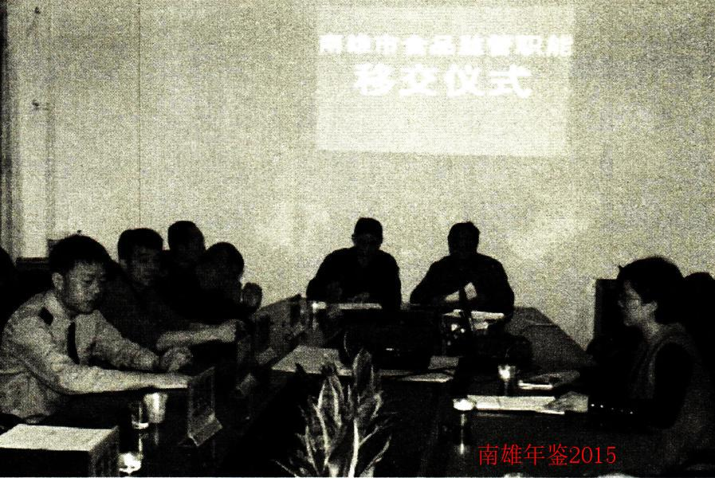
3月31日上午，南雄市食品监管职能移交仪式在南雄食药监局三楼会议举行
参与网上办事大厅建设，在全市率先实现全面实行网上办理行政许可事项。全面接受群众网上申请，支持群众网上提交材料，全流程实现网上办理。2014年，网上受理办证420家，网上注销10家，变更3家。
（童秀秀）
附：2014年市食品药品监管局领导班子成员名单
局 长：吴敦林
副 局 长：刘继雄 陈瑶璇 赵永红
纪检组长：王 冠

安全生产监督管理

【概述】
南雄市安全生产监督管理局组建于2005年5月，单独设置为正科级行政单位，作为南雄市人民政府主管安全生产综合监管的行政机构。内设综合股、监督管理股、职业安全健康监督管理股、执法监察股（挂南雄市安全生产监督管理局执法监察大队牌子）、市安全生产应急救援指挥中心办公室，行政编制6名，行政执法专项编制5名，工勤编制1名，编制12名。

【安全生产基本情况】
2014年，发生各类生产安全事故198起，死亡31人（其中道路交通事故死亡30人），受伤31人，直接经济损失262.7万元，与去年同期相比，事故起数上升179%，死亡人数上升131%，受伤人数上升63%，直接经济损失上升672%。其中，工矿商贸：发生事故1起，死亡1人，经济损失90万元。道路交通：发生事故42起，死亡30人（其中生产经营性道路交通死亡人数4人），受伤31人，直接经济损失18.55万元，与去年同期相比，事故起数上升82%，死亡人数上升131%，受伤人数上升82%，直接经济损失上升8.4%。消防火灾：发生事故155起，无人员伤亡，直接经济损失154.15万元，与去年同期相比，事故起数上升223%，受伤人数下降100%，直接经济损失上升811%，死亡人数与去年持平。（事故起数上升幅度较大主要是消防事故统计口径更改的缘故）

【安全生产“一岗双责”制度】
2014年，对18个镇（街道）的领导班子、党政主要领导、分管安全生产工作领导和抽考的班子成员以及21个市直单位的领导班子和主要领导、14个驻雄中省企业的安全生产第一责任人2013年度安全生产“一岗双责”履职情况进行全面考核，对考核情况进行通报。3月召开南雄市安全生产工作会议，由市委常委、常务副市长何人平代表市政府与全市18个镇（街道）、34个市直部门以及15家驻雄中省企业与市政府签订安全生产责任书，明确全年安全生产工作任务，突出安全生产工作的“一岗双责”，特别是负有安全生产监管责任的各部门和单位一把手的责任。

【危险化学品重点县安全生产攻坚工作】
省安委办将南雄市列入全省10个危险化学品重点县之一。制定《南雄市危险化学品重点县安全生产攻坚工作方案》，明确攻坚工作目标、工作任务、工作步骤和工作要求。在园区化工及危化品生产企业全面推行隐患“自查自报”工作，要求企业主要负责人和安全管理人员每月定期对生产场所、设备设施进行安全检查，并将查找的隐患及整改落实情况上报安全监管部门，通过建立隐患排查长效机制，真正落实企业安全生产主体责任。2014年，化工及危险化学品生产企业自查隐患113项，完成整改113项，整改完成率100%。同时，利用“两节”前和党的十八大四中全会召开前开展地毯式安全检查，检查企业108家（次），排查隐患129处，现场整改59处，下达责令限期整改指令书23份，整改率100%。在8月召开化工企业防静电安全专项整治工作动员大会，重点开展危险化学品生产企业防静电安全设施专项整治，全面排查整改存在的问题和隐患，有效防范因静电导致事故发生。

【岁末年初安全生产大检查】
成立由市委书记、市长曾风保为组长的岁末年初安全生产大检查工作领导小组，负责协调全市岁末年初安全生产大检查工作，制定下发《南雄市关于开展岁末年初安全生产大检查工作方案》和《关于开展岁末年初安全生产大检查的通知》。曾风保还亲自带领检查组对各单位、规模以上企业岁末年初安全生产大检查开展情况进行督查，保障全市安全生产形势的持续稳定好转。

【安全生产隐患排查治理】
在元旦、春节、“五一”、国庆重要节庆日、重大活动期间有针对性地开展各类安全生产大检查工作，通过执法联合行动，排查治理一大批隐患，确保安全生产形势稳定。2014年，开展工矿企业安全生产隐患排查治理1051家，排查隐患1015项，其中已整改1015项，整改率达100%；开展交通运输等重点行业（领域）企业单位安全生产隐患排查治理1131家，排查一般隐患1246项，其中已整改1246项，整改率达100%。

【“八打八治”打非治违专项行动】
制定《关于集中开展“八打八治”打非治违专项行动工作方案》，进一→步明确打击范围、重点和职责分工。对违规储存、销售、经营烟花爆竹违法违规行为进行严肃查处，查获收缴烟花爆竹3190件，其中立案查处1宗，处罚2万元，打击非法经营烟花爆竹的不良势头。省安委会“八打八治”打非治违专项行动督查组9月到南雄市督查时，给予高度评价。

【“安全生产月”活动】
围绕“强化红线意识，促进安全发展”的主题开展形式多样、各具特色的安全生产宣传教育活动，开展新《中华人民共和国安全生产法》的宣讲活动。同时，各企业开展安全文化示范企业创建活动，广东移动南雄分公司获评省安全文化示范企业荣誉称号。

【宣传培训教育】
争取省、市宣教中心的支持，开展危化品生产企业主要负责人和安全管理人员培训班、化工及危险化学品生产企业职业卫生管理人员培训班、烟花爆竹安全管理人员培训班，培训员工480余人次，进一步提高企业从业人员的安全知识和管理水平，确保企业从业人员持证上岗。同时组织企业相关人员到省、韶关市参加各种类型培训工作，对落实企业主体责任，提升企业安全管理水平起到积极作用。
（何国华）
附：2014年市安监局领导班子成员名单
局 长：吴少华
副局长：张东红 李贤卫

工业

经信

【概况】
南雄市经济和信息化局是南雄市工业、商贸和信息化的业务主管部门，前身是南雄市经济贸易局。内设机构有8个，分别为办公室、人事信访股、经济运行股、科技能源股、贸易市场股、民营股（兼挂中小企业局）、信息管理股、节能监察中心（事业编制2名），总编制22名。
2014年，南雄经信局贯彻落实党的十八届三中全会精神和中央作风建设中央八项规定，按照市委、市政府2014年工作部署和要求，紧紧围绕“五大战役、四大建设”工作目标，以深入开展党的群众路线教育活动为契机，扎实开展“讲勤俭、比贡献、促发展”活动，强化服务，狠抓落实，促进南雄市经济持续稳定发展。2014年，南雄市完成工业总产值135.82亿元，增长24.2%；实现工业增加值34.84亿元，增长18.8%，其中，规模以上工业实现增加值30.49亿元，增长21.5%。年末全市规模以上工业企业共有91家，比上年增加8家，规模以上工业企业总产值120.48亿元；年末限额以上批发企业20家，比上年增加3家；限额以上零售企业32家，比上年增加4家；2014年批发业销售额7.51亿元，增长57.8%；零售业销售额42.2亿元，增长15.8%；社会消费品零售总额39.7亿元，增长11.6%。

【经济运行工作】
南雄经信局着力抓好经济运行监控工作，及时掌握经济运行情况，了解经济运行存在的问题，特别是加强对南雄市规模以上工业企业生产经营情况的统计调研工作，协调解决企业在生产经营中遇到的各类困难。2014年度南雄市新增规模以上工业企业为10家，新增限上商贸企业8家。

【争取省产业园资金】
南雄经信局牵头做好申报省产业园扩能增效专项资金工作。由于申报材料质量高，现场考察准备充分，经过省经信委和省财政局组织的书面和实地两个环节的专家评审，南雄市产业园申报的项目获好评，获得省产业园扩能增效省财政专项资金2.45亿元，其中基础设施建设扶持资金1亿元，加快产业集聚发展奖励资金1亿元，招商选资奖励资金0.45万元。

【中小企业发展】
一是引导企业技改创新。在加大技改扶持政策宣传工作的基础上，对南雄市规上企业技改进行摸底调查登记，引导和组织企业开展应用先进技术、更新设备等扩能增效的技改活动。2014年申报精细化工产业链整体改造提升专项重点项目4个，项目投资6300万元；获省财政扶持项目4个，资金500万元。二是协助企业申请办理投资备案工作。对重点项目安排专人跟踪落实，落实好挂点联系企业制度，同时积极搭建政银企合作平台，协调解决企业技改建设中遇到的困难和问题，督促企业完成当年的建设投资。2014年办理备案6家。三是争取上级扶持资金。2014年争取国家中小企业发展专项资金项目1个，资金90万元；争取省财政资金项目10个4160万元，其中省产业园招商选资项目4个，资金3500万元；技改项目4个获资金500万元。四是加强民营企业分类信息汇总工作。做好乡镇企业统计工作，对工业企业投资项目和乡镇企业的经济运行实施动态跟踪，为南雄市的经济发展提供决策依据。

【节能工作】
南雄经信局加强对重点耗能企业的监控，并积极帮助企业通过技改推进节能工作、开展清洁生产，落实节能监督检查工作，由于工作扎实，节能工作取得较好的成绩。一是重点耗能企业节能考核顺利通过。韶关市政府组织专家组对南雄市被列入韶关市68家重点耗能企业的3家企业进行年度节能目标评价考核，韶能珠玑纸业，乐华陶瓷公司经专家组评定为完成等级，绿洲纸模包装制品有限公司基本完成等级。二是政府节能目标责任评价考核顺利通过。7月，韶关市政府对南雄市2013年节能目标进行考核，考核结果为单位GDP能耗下降4.06%，完成韶关市政府下达给南雄市下降3.5%的节能目标。

【商贸流通】
一是开展“万村千乡市场”建设项目绩效考评工作。2014年协助南雄市农业生产资料有限公司、南雄市一通商贸有限公司、南雄市万安日用杂品有限公司等企业做好各种材料，按时保质保量全面完成五年“万村千乡市场”建设项目绩效考评工作。二是做好商贸流通统计工作。协调有关企业和市统计局，及时做好限上企业的年报、月报工作。2014年全市商贸流通批发、零售企业增加到50家。还组织南雄市粤客隆商贸有限公司和南雄东方（大润发）广场进行项目申报，获160万元资金支持。

【信息化工作协调推进】
一是协调推进电子政务工作。积极请示、沟通、协调和筹备，及时调整完善南雄市信息化工作领导机构。同时经常到三大运营商中进行调研、督促，提高南雄市互联网普及率，全面提升信息化程度。二是协调推进信息网络设施建设。及时与住建局沟通协调，做好全市网络基础设施建设规划工作，同时督促移动、联通、电信三大运营商和广电做好网络基础设施建设规划、建设施目标、实施投资计划和目标进度统计等工作。三是认真组织农村信息化工作。充分利用政府信息化平台建设载体，拓宽渠道，加快农村信息化建设步伐。2014年完成2个农村信息化建设申报验收工作。

【规范市场经济秩序】
一是做好生猪定点屠宰和酒类专卖管理职能移交工作。主动与市农业局、药监局商讨和协调，完成职能移交工作。1月上旬把生猪定点屠宰行政管理职能全部移交给市农业局，3月底把酒类专卖管理职能全部移交给市食品药品监督管理局。二是加强民暴企业的监管。结合“安全生产月”活动，加大安全意识宣传力度，立足职能职责，加强对民爆公司、南雄市23个加油站、重点企业的安全生产检查，要求其定期汇报安全生产情况，对检查不合格的单位、企业限期整改，切实消除安全生产隐患。特别在春节、“五一”、中秋及国庆节日前，进行全面的安全大检查，确保节日期间的安全稳定。

【干部履职能力】
南雄经信局贯彻落实中央作风建设中央八项规定，以党的群众路线教育活动为契机，深入开展各项教育实践活动，狠抓作风建设，努力提升干部履职能力。一是开展党的群众教育实践活动。按照市委要求，结合本单位实际，制定本单位深入开展党的群众路线教育实践活动实施方案，并按照方案的要求，把握总体进度和各个环节重点，扎实推进教育实践活动，高标准、严要求完成各项规定动作，同时积极创新自选动作，开展股长结合本职工作践行党的群众路线辅导讲课活动。二是开展“讲勤俭、比贡献、促发展”活动。贯彻落实中央八项规定，结合开展“好日子大家过，我为南雄做什么”大学习、大宣传、大讨论活动，扎实推进“讲勤俭、比贡献、促发展”主题实践活动，建立健全领导干部联系制度、督查督办制度等系列制度。三是开展纪律教育月活动。结合党的群众路线教育实践活动，在系统内组织开展以“严明组织纪律、锻造优良作风”为主题的纪律教育学习活动。为确保活动落到实处，取得实效，及时成立活动领导小组，制订实施方案，还组织观看作风建设暗访片、“廉政绿道”参观学习、上廉政教育专题党课、集中学习通报警示材料等。
（陈连连）
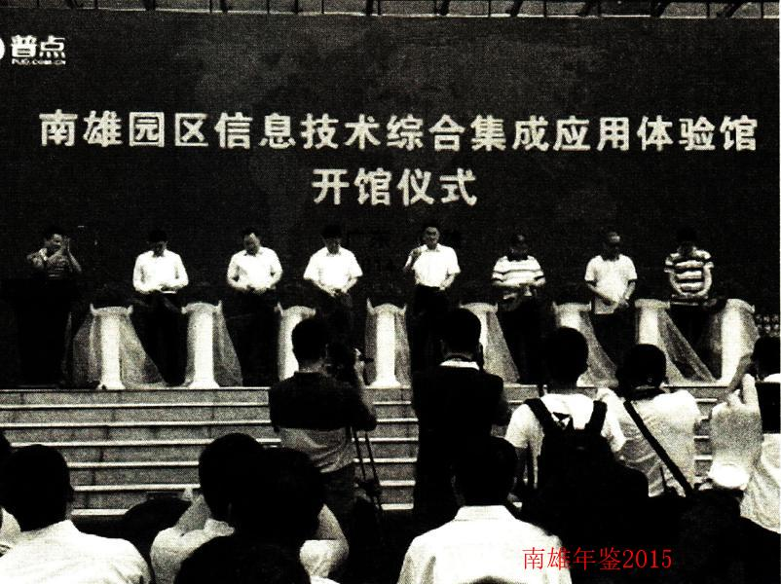
9月24日，南雄园区信息技术综合集成应用体验馆开馆仪式举行
附：2014年市经信局领导班子成员名单
局 长：廖声华
副 局 长：陈军周 华李宇
纪检组长：张邦民
工会主席：王福连

电力工业

【概况】
2014年，南雄供电局（以下简称“局”）完成供电量3.83亿千瓦时，同比增长9%，售电量3.59亿千瓦时，同比增长9.48%；综合线损率6.42%，同比下降0.41个百分点；电费回收率100%，历年旧欠电费为零；主营业务收入2.17亿元，同比增长10.59%；完成电网投资6227.14万元，新增配变容量2.19万千伏安，改造10千伏线路31.43千米，改造低压线路174.18千米；供电可靠率为99.971%，同比提高0.024个百分点；综合电压合格率99.948%，同比提高0.668个百分点；用户平均停电时间2.53小时／户，同比减少2.08小时／户；用户平均停电次数1.12次，同比减少0.163次；第三方客户满意度87分，同比提高4分。实现年度安全运行365天，跨年度安全运行4365天，创历史新高，并荣获广东电网公司2014年度安全生产先进集体荣誉称号。辖变电站10座，其中220千伏变电站1座，110千伏变电站5座，35千伏变电站4座，主变容量503.75兆伏安，10千伏及以上电压等级线路1589公里。2014年有在职职工416名，职能部门设“八部一室”，即办公室、人力资源部、财务部、市场营销部、计划建设部、生产设备管理部、安全监管部、监察审计部（与纪委合署）、党群工作部（与工会、团委合署）；二级机构设“一所二中心”，即输变电管理所、电力调度控制中心、物流服务中心；下设14个基层供电所作为派出机构，管理各镇（街道）用电业务。

【安全管理】
深入推进安风体系建设，实现体系高效运转，在广东电网公司组织开展的安风体系评审中获得68分，超额完成韶关供电局下达给该局的评级满分值65分的要求。扎实开展设备运维，设备重大、紧急消缺率和及时率达100%。广泛开展安全大检查，排查并整改安全隐患221项。扎实开展“四方联动”风险管控工作，加强督查计划管理，创新督查方式，不断强化施工现场安全监督。2014年开展安全督查906次，违章整改率达100%，有效降低作业风险。结合实际完成作业表单库的动态修编，实现每一段10千伏线路、每一片低压台区一张作业表单，形成“一班一库”。深入推广平板电脑和PDA应用，主网各专业班组全部实现平板电脑移动作业。配网方面，在雄州所试点运用平板电脑移动作业终端，并结合实际完成定期巡视作业表单修编、发布工作，PDA应用水平得到进一步提高。及早落实防冰、防汛以及防外力破坏措施，有效应对冰雪凝冻、雷雨大风自然灾害对电网的影响，确保电网的安全稳定运行。顺利完成支援海南抗击超强台风“威马逊”的抗灾复电工作，得到灾区人民和上级的充分肯定。

【电网建设】
2014年，面对南雄经济社会快速发展对电力需求不断增大的新形势，供电局争取电网建设项目资金，加强电网建设与改造，进一步优化电网结构，提高供电能力。2014年电网工程项目投入6227.14万元，其中农网改造资金4517万元，改造10千伏线路31.43千米，改造台区95个，新增变压器容量2.19万千伏安，改造低压线路174.18千米，涉及改造农户2946户。电网大修技改投入1710.14万元，有效解决57个台区低电压问题，安装带远传信息功能故障指示器217组，智能、真空开关29台，建成馈线自动化线路2条，城乡电网智能化水平不断提高，促使南雄城乡供电可靠性稳步提升，供电可靠性达99.97%，同比提高0.024个百分点，用户平均停电时间2.53小时／户，同比减少2.08小时／户，用户平均停电次数1.12次，同比减少0.16次，综合电压合格率达99.95，同比提高0.67个百分点。2014年，在快速推进南雄经济转型升级的过程中，南雄城乡用电负荷节节攀升，南雄市最高负荷达7.96万千瓦，同比增长9.8%，供电量达3.83亿千瓦时，同比增长9%。供电局迎难而上，贯彻落实市委、市政府工作部署，紧紧围绕地方重点项目建设，科学规划南雄电网发展蓝图，全力以赴当好“电力先行官”。投资599万元新增金竹园线及青云西线两回线路进入城区，进一步改善城区供电网架结构，提高城区供电可靠性，解决城区发展用电难题。投资142万元从110千伏全安变电站新建10千伏陶瓷城线工业园支线，及时有效解决珠玑工业园Ⅱ期工程用电和陶瓷城发展用电难题。投资121万元新建10千伏长迳线有效解决珠玑镇发展用电需求。

【优质服务】
供电局秉承“以客为尊，和谐共赢”的服务理念，努力提升优质服务水平，及时跟进精细化工园二期、雄州公园以及南雄火车站地方重点项目建设，确保项目顺利投产。做好烤烟保供电工作，提前完成10台烤烟变压器新装和215户新装烤烟用户报装送电工作，做好优质服务，有力确保烟农烤烟用电正常。主动上门为客户排查整治安全隐患，义务对企业电工进行安全技能培训，提供各类政策、技术和服务咨询。积极举办大客户迎春体育活动，不断促进供用电企业间的沟通和交流。多形式开展用电宣传150多次，发放宣传资料30000多份，张贴宣传画报213张，用户安全节约用电意识进一步提升。严格落实上级减免电费政策，2014年为南雄市1967户“低保户”和“五保户”减免电量354060千瓦时，减免电费215976.6元。通过举办行风监督员、阳光使者座谈会、走访客户形式，广泛听取客户的意见和建议，把用户反映的热点、难点问题作为整改的重点，促进供电服务质量再上新台阶。2014年，在全球著名的盖洛普公司组织的第三方客户满意度调查中，局取得87分，同比提高4分。

【党建工作】
持续深入开展党的群众路线教育实践活动，反“四风”效果明显，专项问题整改完成率达100%，员工提出的63个困难和问题已全部解决或予以答复，局本部会议同比减少13.5%，印发的文件、简报同比减少21.8%，办公、会议、差旅、业务招待费合计同比下降30.85%。深入推进学习型党组织建设，重点深入学习、准确理解把握党的十八届三中、四中全会精神。充分利用民主生活会，积极开展批评与自我批评，班子领导实现促进团结、共同提高。深入推进作风建设。通过参观预防职务犯罪警示教育展览、观看暗访教育片以及专题讲座等多渠道、多形式开展预防职务犯罪教育，还与市检察院签订查办和预防职务犯罪协作配合协议，形了检企查办和预防职务犯罪案件的协作配合机制，进一步筑牢预防职务犯罪防火墙。深入推进幸福企业建设，组织开展演讲比赛、厨艺大赛、羽毛球赛、篮球赛等丰富多彩的文体活动，在南雄市2014年企业杯男子篮球赛、南雄市羽毛球公开赛中获得第一名，在韶关供电系统青年羽毛球赛中获得团体第三名。
（文振才）
附：2014年南雄供电局领导班子成员名单
局长、党委副书记：罗海斌
党委副书记、纪委书记、工会主席：黄立华
副局长：叶向红 叶志勇 李训忠

东莞大岭山（南雄）产业转移工业园

【概况】
东莞大岭山（南雄）产业转移工业园管理处作为南雄市政府的直属正科级事业单位，核实编制人员31人，班子成员一正、三副，中层职数5人，设党政办公室、基建室、企业发展室、融资服务室、统计信息室5个股室。2014年，园区获得广东省产业转移目标责任考核优秀等次，这是该园区自2010年以来连续第5年获此殊荣。

【各项经济指标】
2014年，入园103家企业中，试投产企业80家，2014年产值97.31亿，同比增长37.2%，规模以上企业工业增加值为24.73亿元，同比增长35.4%，增量为65444万元；企业固定资产投资33.34亿元，比上年同期增长75%。2014年国税、地税实际入库税收同比实现翻番，全面超额完成市委、市政府下达的各项任务指标。根据粤经信园区函《广东省经济和信息化委广东省财政厅关于开展2014年省产业园扩能增效专项资金申报工作的通知》〔2014〕839号文精神，园区管理处精心组织申报招商选资类项目，成功获得3500万元的扶持资金奖励，缓解园区建设资金紧张的压力。

【扩园区域基础设施】
扩园区域已完成征地5000多亩、土地平整约4000亩、开挖土石方量700多万方；人园大道新增路段建设工程、入园大道亮化绿化工程、陂头电灌设施及打铁岩山塘工程已完工；跨高速公路桥完成主体桥台全部竣工。各项基础设施工程建设进度设能够满足新进企业的落户和建设要求。

【“园中园”开发】
东莞南城街道与南雄市签订对口帮扶协议，双方按7：3的比例共同注资1亿元人民币成立韶关宏诚实业投资开发有限公司，对约1000亩的共建园区即“园中园”进行合作开发。双方共计注入首期8500万元的开发建设运行资金，各项招商工作正在筹划中。
（叶红太）
附：2014年市工业园区管理处领导班子成员名单
党工委书记：沈步亮
主 任：何天山
副 主 任：李阶贵 何静敏（任至1月）
叶秀兰（任至1月）
工会主席：叶永跃
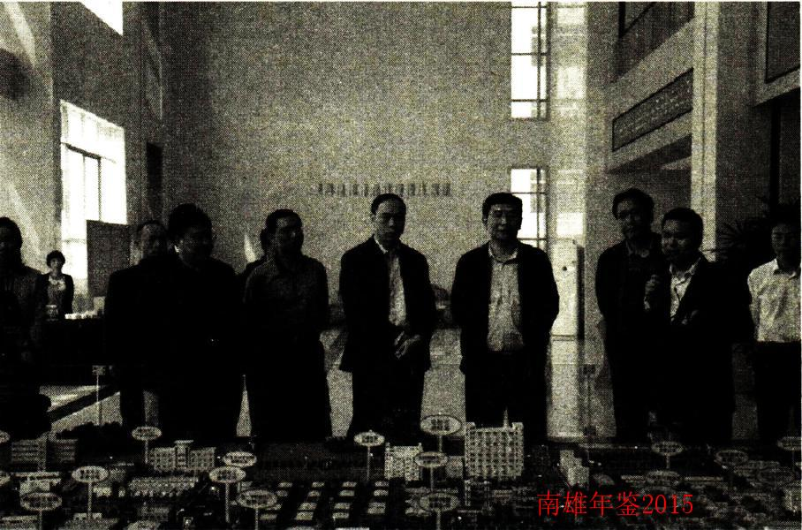
4月4日，省科技厅厅长黄宁生到南雄省级产业转移工业园区调研，韶关市副市长许志新，南雄市委书记刘清生、市长曾风保陪同调研

企业选介

【韶关棉士窝矿业有限公司】
2014年，棉土窝矿业有限公司年末从业人员206人，生产钨精矿（65%）168.32吨，生产铋精矿（100%）13.42吨，生产钼精矿（45%）63.16吨，完成工业总产值1837.46万元，完成产品销售产值1943.24万元；缴纳税金288.70万元。
生产经营 2014年矿业公司因安全生产整改，停产119天，给矿业公司生产经营工作带来巨大压力，但在矿业公司新领导班子的带领下，以“保安全、求生存、谋发展”为主旋律，通过召开员工动员大会、完善制度建设、健全安全生产制度、加大安全生产现场管理力度、实施深部探矿项目等，扭转生产经营被动局面，矿业公司各项工作重新迈上正轨。
1.产品市场持续低迷，产品销售价格大幅下滑。2013年受国际大宗商品持续下跌的影响，矿产品价格也一路走低。2013年钨精矿平均销价9.28万元／吨（含税）；铋精矿平均销价9.89万元／吨（含税）；钼精矿平均销价13.75万元／吨（含税）。
2.实施深部探矿项目，延续矿山服务年限。为实现公司的可持续发展，2014年9月，该公司委托广东省932地质队进行补充勘探设计，2014年10月17日，《广东省韶关市棉土窝矿区补充勘查设计》通过专家审查，确定以深部探矿（-20米以上）为目标，以钻探和坑探结合实施工程控制，重点对棉南山矿化区－20米以上V28、V4、V6、V30主要大矿脉实施坑内钻探工程和100、275中段的坑探工程，到2015年年底可新增金属量W032980.3吨，其中实施坑内钻探施工工程量3925米，生产探矿坑道掘进4780米，实施该深部探矿项目工程后，可延长矿山寿命15年以上。正在申请省国资委股权项目投资，争取资金支持，以尽快探明矿业公司资源储量。
完善制度建设 一是认清形势，树立信心，凝聚力量促发展。2014年停产三次，矿业公司遭受前所未有的挫折，加上钨、铋、钼市场价格低迷，企业经营效益与生产成本倒挂，为切实化解当前企业生产经营工作面临的严峻形势，公司抓住一切有利时机做好宣传教育工作，充分发扬矿山人的“特别能吃苦、特别能战斗、特别能奉献”的光荣传统，发扬“以矿为家，艰苦奋斗，团结奉献，求实创新”的棉矿精神，“只要思想不滑坡、办法总比困难多”的优良作风，通过传递应对危机的好声音、迎接挑战的正能量宣传，为干部职工战危机、齐心渡难关，提供强劲的精神动力和良好的舆论氛围。二是进行组织机构重置，明确党委行政，车间部门的职责，明确“党政同责、一岗双责、齐抓共管”的安全生产责任。三是建立健全企业管理制度。制定或修订财务管理、人事管理、会议管理、安全生产等管理制度，真正做到用制度管人、管事。四是推行全面预算管理。通过实施预算管理，逐步发挥预算管理在计划、沟通协调、分配资源、控制收支成本、评价业绩和激励上的作用，促进公司整体管理水平的提升，增强企业发展后劲。
安全生产制度和加强现场管理 2014年棉土窝矿业公司在安全方面管理较为松弛，一是2014年6月5日，广东省安监局组织行政执法检查被责令停产整改，7月2日完成整改；二是2014年7月18日井下发生一起矿堆悬拱坍塌坠落工亡事故，造成一人死亡。整改完成后经南雄市安监局和广晟有色公司验收合格并同意9月10日复产。复产以后加强安全、环保工作的教育培训、现场管理和反“三违”工作力度，主要有以下方面：一是以“保安全、求生存、谋发展”为主旋律，健全安全生产制度，制定《关于加强环保安全生产危险源风险控制管理的规定（试行）》《井下作业现场蹲点管理办法（试行）》《安全确认管理制度（试行）》，通过宣传与学习，确保安全管理到位、到点。二是强化目标管理，量化责任目标，完善考评细则，深化安全生产与环境保护责任制工作。三是开展反“三违”活动，成立反“三违”纠察队，在公司范围树立“遵章守纪光荣、违章违纪可耻”良好氛围，公司安全生产稳定好转。
党风廉政建设 2014年，公司调整党委领导班子、纪委班子，配备兼职纪检书记，坚持把党风廉政建设和反腐败工作纳入党委议事日程，坚持矿党政一把手履行第一责任人的职责，实行党政班子成员按分管职责各负其责。在廉洁自律方面，时刻牢记“为民、务实、清廉”的宗旨，坚决履行廉政承诺，任何时候，任何情况下保持以国家和企业利益为重，以职工群众利益为重，保持干干净净做人，老老实实做事。坚持健全公司党务公开制度，对公司重大事项，包括生产建设项目、产品销售、干部人事、大宗物品采购等事项，坚持党、政班子集体决定的原则。从而保证公司党风廉政建设责任制落到实处，杜绝党员干部违纪违法行为发生。
（刘 英）
附：2014年韶关棉土窝矿业有限公司领导班子成员名单
总 经 理：赖双和（任至8月）
冯秀文（9月任）
党委书记：彭桂华
副总经理：谭章文（9月任）
钟达全（9月任）
赖双和（9月任）

【韶能集团韶关南雄珠现纸业有限公司】
韶能集团韶关南雄珠玑纸业有限公司由南雄造纸总厂筹建于1988年，2005年7月由广东韶能集团股份有限公司收购管理重组，于2010年3月成为集团子公司，是国有控股法人单位，现有员工530人。公司利用粤北山区丰富的竹类资源为纤维原料，2010年通过技术改造实现传统产业升级转型，拥有年生产漂白硫酸盐竹浆6.5万吨，印刷书写纸3.5万吨，漂白硫酸盐竹浆板5万吨的生产能力。从2011年开始大力创建丛生竹原料基地，2014年发展种植27000多亩，企业走出一条“公司＋农户＋基地”的新模式，主要产品为“珠玑牌”优质印刷书写纸和漂白硫酸盐竹浆板，产品销往广东、江西、福建、浙江、上海、天津、云南等地区，是南雄市工业经济的骨干企业之一，是韶关市农业龙头企业，亦是广东省农业龙头企业、广东省林业龙头企业、广东省清洁生产企业，广东省环保信用评价（蓝牌）。
主要产品，利用自制漂白硫酸盐竹浆生产印刷书写纸和漂白硫酸盐竹浆板，同时，相继开发系列牛皮纸，产品规格：印刷书写纸有正度、大度平板纸和卷筒纸，本色包装箱用纸、染色原纸、复合原纸、胶粘原纸，再生牛皮纸、电子牛卡纸及生活用纸等系列产品。
企业效益 2014年生产印刷书写纸10189.57吨，漂白硫酸盐竹浆板10012.68吨，销售印刷书写纸10193.51吨，漂白硫酸盐竹浆板7257.55吨，实现销售收入7294万元，工业总产值7848万元，完成节能量7052吨标准煤，完成政府的节能目标。
企业管理 不断健全完善各项管理机制，健全完善各项内控管理机制，从生产、采购、技改、销售、投标、财务等流程进行全面过程优化、科学高效、风险可控的规范管理，达到提高工作效率、减少浪费、降低成本、控制风险、提升经营效益的目的，确保公司生产经营动作制度化、规范化、稳定持续发展。公司重大项目、投资及人事变动实行公平、公正、公开的原则，实行厂务公开。同时，对安全生产高度重视，积极落实节能减排，落实安全、环保工作责任制，及时预防和排查安全隐患，杜绝重大事故的发生。投入120多万元资金加大环保治理，废水、废气排放达到国家规定的标准，同时，对白泥场的围坝进行加固提高，各项指标符合国家和省环保标准。
技术创新 依靠科技进步，促进企业转型升级发展，淘汰陈旧落后的耗能工艺与设备，制浆漂白的新技术、新设备、新工艺均达到国内同行业中的先进水平。成立“韶能本色”生活用纸筹建项目办公室，该技改项目年产3万吨本色生活用纸项目，投资总额为19580万元，主要为改建一条年产3万吨本色生活用纸的生产线以及配套的后加工生产线。通过技术改进，走“高新精优特”的产品结构，适时开发系列牛皮纸、本色浆系列包装原纸和生活用纸产品，实现产品多元化，提升市场竞争能力和增强企业抗风险能力。在集团公司的支持下，对1880毫米纸机和2362毫米纸机改造流送系统及流浆箱、压光机，稳定工艺技术，产品质量稳中有升，生产消耗稳中有降。
企业文化 公司始终坚持“诚信经营、质量第一、客户至上”的经济宗旨，践行“以人为本、以人为善”的理念，围绕“一切以企业利益为核心”的要求，群策群力，开拓创新，勇于拼搏，推动企业持续稳定健康发展。关爱员工生活，汇聚团队力量，由工会向全体员工发出倡议，开展“奉献爱心、关爱员工”活动，为住院员工募捐善款7900多元，为员工排忧解难。在教师节期间，为挂点学校送慰问费2000元，包括员工住院慰问及其他慰问费及支持挂点扶贫点的建设，各项累计支出20000多元。公司领导班子，以科学发展观为指导，坚持科技创新，科技进步，坚持安全生产，坚持节能环保，构建和谐、环保平安企业。
2014年开展党的群众路线教育实践活动，通过教育实践，较好地解决领导班子和党员领导干部在“四风”方面存在的突出问题，使大家经受一次严格的党性锻炼和洗礼，受到一次党的宗旨意识的再教育，达到思想上有明显提高，政治上有明显进步，修养上有明显加强，作风上有明显改变，工作上有明显改进的效果。
大事记 2014年5月，舒后先试用期满，经广东韶能集团股份有限公司任命为韶能集团韶关南雄珠玑纸业有限公司副总经理。
2014年6月，经广东韶能集团股份有限公司批准赖国辉任韶能集团韶关南雄珠玑纸业有限公司执行董事长。
2014年5月16日，南雄市人大副主任刘宏伟率人大代表团一行来韶能集团韶关南雄珠玑纸业有限公司调研有关臭气、废水情况，韶关大学戚教授就排污管控治理工作进行专题答复。是日，韶能集团韶关南雄珠玑纸业有限公司董事长钟跃元主持班子成员会议，加大财力、物力、人力整治废水、臭气，确保生产环境绿色环保，2014年广东省环保信用评价（蓝牌）。
2014年9月30日，召开推销“韶能本色”生活用纸人员会议，利用“10·1”国庆节在珠玑古巷进行宣传推销活动。本色生活用纸的品牌有真情、真尚、真爱系列卷纸、抽纸、手帕纸。
2014年12月9日，韶关市安监局在南雄市安监局领导的陪同下，到公司检查重点危险源及职业卫生工作，肯定公司在安全生产方面所做的工作。
2014年12月，何光优被评为“广东韶能集团股份有限公司先进工作者”。
（刘宏春）
附：2014年韶能集团南雄珠玑纸业有限公司领导班子成员名单
董事长：钟跃元
执行董事长：赖国辉
总经理：陈盛全
副总经理：谢军生 舒后先
总经理助理：何水泉

【浈江电业有限责任公司】
南雄市浈江电业有限责任公司于2000年12月30日成立，是以水力发电为主营业务的国有股份企业。公司下设行政部、财务部、生产技术部三个职能部门。按照市府工作会议精神，公司于2014年3月吸收市扶贫资金入股收购三枫电站，下属电站增加至25座，包括江头桃树江、长尾、长潭、横水，帽子峰潭溪、外溪，澜河高桥、小流坑、上澜、龙坑，全安兰溪一、二、三站，全安大坪、龙华山、吊基岭，主田大步前、窑合、夹水口，百顺新村一、二站，邓坊杨梅，南亩中寺，珠玑周山、三枫电站，58台机组，总装机16410千瓦。公司另投资1000多万元建设成立日供水能力为5000吨自来水供应公司—全安自来水有限责任公司，主要向韶关乐华陶瓷公司、市工业园二园区及全安镇全安、河塘、杨沥、王亭石等4个村委供水。
企业管理 1.公司明确“电业为本上水平、适度参与谋发展”的工作思路，立足水电行业这一根本，努力在安全生产、经营效益、管理水平、技术改造、员工素质这五个方面更上一层楼，同时根据企业自身条件、财务状况，参与投资一些资源型、垄断型的项目，不断壮大公司规模，提高企业竞争力和抗风险的能力。通过建立思路清晰的目标发展、责任到岗的落实执行、赏罚分明的分配激励、制度健全的规范管理、个性鲜明的企业文化建设五大工作机制，提升企业经营水平，提高管理效益。2.进一步完善电站联产计酬承包管理，实施“联产计酬、成本核算、超产奖励”的承包管理办法，提高电站管理效益，有效控制经营成本，提高员工工资收入，激发员工干事创业的热情。
安全生产 公司落实安全生产责任制，加强安全生产基础管理，同时公司领导加大对各下属单位贯彻落实安全生产工作要求的监管力度，督促做好安全生产管理工作，2014年实现电站安全运行零事故，实现销售电量4417.34万千瓦时，销售收入2245.51万元，基本完成全年生产目标任务。党的群众路线活动按照市委部署，开展党的群众路线教育实践活动，紧紧围绕“为民、务实、清廉”这一主题，按照“照镜子、正衣冠、洗洗澡、治治病”的总要求，聚焦“四风”问题，把深入开展党的群众路线教育实践活动与加强公司内部自身建设、推进实际工作结合起来，针对公司管理中的薄弱环节，边查边改、立行立改，出实招，见实效，真正把群众路线教育实践活动落到实处。以党的群众路线教育实践活动为契机，制定并完善公司各项管理制度，进一步规范公司经营管理工作。
精神文明建设 1.培育企业文化，提炼“安全、效益、责任”的企业精神，创立融入公司名称、行业特点的企业标志，并将企业精神和企业标志悬挂在公司及下属电站的显要位置，使员工们时时刻刻都能看到自己对企业精神的感悟，把企业文化建设融入企业经营管理中。
2.通过深入开展廉政文化进企业活动，进一步提高公司各级管理者对廉政文化建设重要性的认识，自觉把廉政文化融入到公司生产经营和企业文化建设之中，树立诚信经营、守法经营、廉政经营的形象。
（王赣华）
附：2014年市浈江电业有限公司领导班子成员名单
董事长、总经理：董圣国（任至7月）
刘发军（9月任）
副总经理：彭志坚（任至1月） 龙绍淦
总经理助理：李步荣（2月任）
工会主席：王赣华（5月任）

【韶关市乐华陶瓷洁具有限公司】
位于南雄市全安镇，是由佛山市顺德区乐华陶瓷洁具有限公司投资兴建，主要生产“ARROW”箭牌卫浴、陶瓷墙地抛光砖等产品。箭牌卫浴是国家质量免检产品，荣获“中国名牌产品”和“中国驰名商标”荣誉称号，并成为“全国首批政府绿色采购清单首选品牌”之一，箭牌卫浴已荣获行业大满贯，成为中国建陶行业的标志性品牌。
韶关市乐华陶瓷洁具有限公司占地面积800亩，从2008年开始筹建，预计投资15亿元，规划兴建6条抛光砖线和4条卫浴线，全部投产后，预计年产值约20亿元，用工总人数将达到6500人。
2014年，韶关市乐华陶瓷洁具有限公司已投入资金4.5亿元，现有员工1300多人，年产抛光砖300万平方米，陶瓷卫生洁具产品90万件，年产值约3.5亿元。

农林水·气象·黄烟

农业

【概况】
南雄市农业局，加挂中共南雄市委农村工作办公室，是南雄市人民政府直属的正科级工作部门。内设9个职能股室：办公室、人事股、政策法规股、农村新能源建设股、农村经济体制与经营管理股（市农村集体资产管理与财务审计办公室）、科教信息股、种养业管理办公室、财务与审计股（发展计划股）、农业综合开发办公室。机关行政编制26名，后勤服务人员数3名。下设8个事业单位：种子站、农技推广中心、扶贫办、农产品质量安全监督检测站、植保植检管理站、农业科学研究所、农业示范场、农村财务管理办公室。其中，种子站、农技推广中心为副科级事业单位。
2014年，南雄市农业局围绕市委、市政府提出的农业农村工作目标，以开展党的群众路线教育实践活动为契机，以发展农产品加工业为重点，稳步推进农业产业化进程，促进全市农业农村经济持续健康发展。2014年实现农业总产值39.4亿元，同比增长3.5%；实现农业增加值24.3亿元，同比增长3.79%。同时，获得南雄市2014年度人口与计划生育综合治理工作先进单位荣誉称号。

【粮食生产】
2014年，粮食播种面积3.59万公顷，总产量21.21万吨；水稻播种面积2.97万公顷，总产量19.17万吨。早稻两个万亩高产示范片平均亩产达607.1公斤，超出预定目标102.1公斤；晚稻两个万亩高产示范片平均亩产达557.8公斤，超出预定目标52.8公斤；花生万亩高产示范片平均亩产达310.97公斤，比非示范片平均亩产218公斤增产92.97公斤，增产效果显著。

【特色农业】
2014年，畜牧水产业健康持续发展，生猪饲养量100.5万头，增长5.2%；出栏生猪71.6万头，增长9.29%；家禽饲养量718.6万羽，增长6%，畜牧业总产值8.97亿元；渔业总产16080吨，增长1.2%，渔业总产值18632万元（其中黑颈龟产值3310万元），增长19.6%。烟叶种植面积9624.2公顷、总产2.4208万吨，产值56431.4万元，分别增长0.25%、0.83%，0.46%；蔬菜种植面积9002公顷、产量23.1561万吨、产值84947.4万元，分别增长11.67%、14%，16%；罗汉果、金银花、土茯苓、红豆杉、石斛、田七、玉竹、射干、杜仲、桔梗、党参、厚朴等中药材种植面积已达到7000亩，总产3000多吨，经济效益良好。

【基层设施建设】
2014年，市农业局继续抓好高标准基本农田建设项目和国家农业综合开发存量资金高标准农田建设示范工程项目建设，投入建设资金1.41亿元，建成高产稳产农田6390.67公顷，其中，新建成衬砌渠道482.87公里，建成、维修机耕路90公里，开挖疏浚渠道14.77公里，改良土壤786.67公顷。

【新农村建设】
2014年，市农业局整合资源，协调有关部门，推进省级幸福村居示范片坪田镇“千年银杏走廊”项目创建，完成42个村级公益事业“一事一议”项目及2个名村、5个示范村项目。其中，总投资3322.94万元的2014年村级公益事业建设“一事一议”财政奖补项目，修建村内道路29.011千米，村内绿化植树1530株，村内花池200平方米，村内水渠7.48千米，村内安全饮水管线3千米，其他小型水利设施7个，垃圾收集点76个，公共厕所5座，安装路灯1174盏，兴建村内公共场所17796平方米，其他公共设施12个，有效地改善农村人居环境，提高农民素质，推动“物的新农村”和“人的新农村”建设起头并进。

【农业科技水平】
2014年，市农业局继续实施基层农技推广改革与建设补助项目和基层农技推广能力建设项目，提高基层农技推广服务能力和水平。分别举办农技人员能力建设、农业科技示范户培训、水稻高产栽培技术、农作物病虫害统防统治、南方水稻黑条矮缩病技术培训、营养平衡施肥技术、秸秆回田技术、生物肥料和农药应用技术等各类型培训班40多期，参训干部群众达5000人次，印发科技培训资料2.3万份。开展水稻、花生肥效试验，印发测土配方施肥技术手册2万份，推广使用花生、水稻配方肥，实现水稻配方施肥技术全覆盖。完成194个国家大豆和省、市水稻新品种的区域化试验工作任务，为今后国家、省、市农作物新品种的审定推广提供重要的科学依据。

【农产品质量安全监管】
2014年，市农业局坚持组织领导、技术措施、监测防治、责任考核“四落实”，组织病虫测报技术人员密切监测农作物病虫害发生趋势，发出病虫情报14期，发布病虫信息及农业病虫测报电视栏目26期，发放早晚造《除虫警报》20万份，测报准确率100%。农产品质量安全快速检测有序推进，农药残留速测共抽检样品3977个，合格率为98.04%；定量检测样品149个，合格率95%；兽药残留速测共抽取尿样118个，没有检出瘦肉精。农业综合执法力度不断加大，查处农资案件48宗，其中种子案件17宗，化肥案件3宗，农药案件28宗，罚没款18.1万元。组织查处硫黄熏蒸辣椒专项行动6次，2014年查获熏蒸硫黄辣椒5300公斤，用来熏蒸辣椒的硫黄225公斤，并对查获的硫黄熏蒸辣椒进行公开焚烧处理。

【农业产业化进程】
2014年，南雄市农民组织化程度进一步提高。以广东金友集团有限公司为首的7家省、市级农业龙头企业采取“公司＋基地＋农户”的运作模式，带动全市3.4万户农户，增加收入9775万元，户均增收2617元。围绕特色农业发展，累计发展农土特加工企业41家，其中2000万元以上规模的有广东金友集团有限公司、南雄市利民肉联厂等5家；成立农民专业合作社447家，家庭农场14家，吸纳成员8130人，累计出资总额达10016.6万元，其中出资总额100万元以上的30家，有14家申办注册商标。大力推行农业标准化生产，新增2家农民专业合作社的2个农产品获得无公害农产品认证，已申请农业商标79个，其中广东金友集团有限公司的“粤香王”“贡米”获得绿色食品认证；金友品牌被评为全省著名商标，金友牌香米获得省名牌产品和放心米的荣誉称号；有9个农产品获得无公害农产品认证，11个农产品获得有机农产品（食品）认证。

【扶贫开发】
2014年，在新一轮扶贫开发“双到”工作中，省核定南雄市的59个重点帮扶村有贫困户2104户6925人，其中有劳动能力贫困户1672户6225人，无劳动能力贫困户432户700人。2014年，投入帮扶资金9408万元进行村容村貌整治、修建桥梁、建烤烟房、河道整治、修缮学校等基础设施建设。完成农田三面光水渠35.21公里，机耕路建设10.5公里，村道硬底化35.9公里，饮水工程4宗，设置112个垃圾屋、垃圾池、垃圾桶等垃圾收集设施，17个文体场所建设，修缮村委会，建设便民服务站、党务公开栏、村务财务公开栏及扶贫开发“双到”工作公示栏，安装605盏路灯；投入帮扶资金336万元，通过发放生产物资和生产帮扶金、举办技能培训班等方式，扶持贫困村产业化经营和贫困户发展生产，增加贫困户收入；入股浈江电业和市城投公司1944万元，每年增加贫困村集体经济收入155万元，壮大村集体经济实力；投入836万元帮扶资金，解决村委会办公经费、慰问贫困户、帮助贫困户购买医疗保险和养老保险，资助患有重大疾病的贫困户就医、贫困家庭子女入学，扶持低收入住房困难户住房改造等。

【群众路线教育活动】
2014年，按照实施方案的安排，市农业局严把程序关、查摆关和材料审核关，抓好教育实践活动各项工作。在学习教育、听取意见环节，充分征求广大干部群众的意见建议，征求到领导班子的意见建议108条，班子个人的意见建议158条，并从中分析梳理出领导班子“四风”突出问题17条，班子成员个人“四风”突出问题共82条；在查摆问题、开展批评环节，组织召开专题民主生活会，局班子及成员查摆问题透彻、敢于揭短亮丑，能坚持突出问题导向，针对查摆出的17个问题，班子成员主动认领、对号入座，形成整改方案和整改台账；在整改落实、建章立制环节，结合农业工作实际，抓好制度建设废改立工作，废除制度2项，修改制度9项，研究建立新制度3项。
（张朝玉）
附：2014年市农业局领导班子成员名单
局 长：陈仁麟
党组书记：赖正雄（任至7月）
农口中心纪检监察组长：江学文
副局长：徐学腾（任至7月）
吴英德 朱天骥
曾宪忠（任至8月）
扶贫办主任：刘运仁
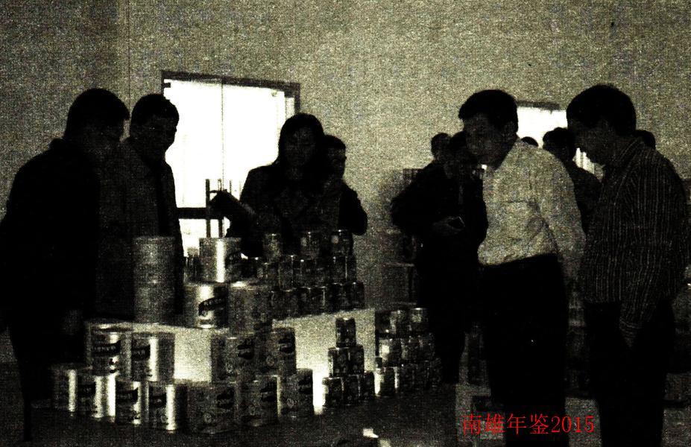
3月25日，由省农科院科研管理部副主任黄洁容带队的调研专家组一行5人到南雄市调研现代农业技术需求状况

农业机械

【概况】
南雄市农机管理总站隶属市农业局，人员编制5人，2011年农机管理总站经省人力资源保障厅（粤人社函〔2011〕4189号）批复，定为参公单位，副科级事业单位，总站内设机构有办公室、业务股。主要职能：贯彻执行国家和省、市农业机械化的法律法规和方针政策，参与制订全市农业机械化发展方向、中长期规划和技术推广计划；引进国内外先进适用农业机械，引导农业机械新产品的结构调整；组织农机化示范推广应用，人员培训，重点科研项目的论证、开发；拟订农机作业规范的技术标准；实施拖拉机、联合收割机、农用运输车等农业机械的安全标准和安全监理、产品质量检验、鉴定及论证管理；指导农业机械化推广体系的服务体系建设；负责农机救灾物资的安排和农业机械化统计；管理市农机学校及各镇农机管理服务站；承办市人民政府和上级主管部门交办的其他事项。

【党建工作】
农机管理总站学习贯彻党的路线、方针和政策，学习党的十八大精神和开展党的群众路线教育实践活动，开展履行职责、树正气、强责任，积极贯彻落实党的惠农政策，把握发展机遇，发挥部门优势，大力推广农业机械化，努力为农业、农村、农民服务，促进农村发展、农业增效、农民增收，抓好党建促工作，为加快南雄市农业机械化发展而努力工作。

【农机作业服务组织】
2014年南雄市农机作业服务组织农机户26401户，其中农机服务专业户1397户，专业户占农机户5.3%，农机维修网点71个，农机配件供应网点22个，乡村农机供油点3个，基本上覆盖全市各个镇，各类农机经纪人、农机大户、农机经营户在农业生产中发挥着应有的作用，全市形成以农机中介、农机销售、农机维修大户为依托，农机户为基础的农机社会服务体系，它们为南雄市农村、农业、农民开展耕、种、收、运等多项农业化作业提供优质、廉价服务，促进南雄市农机化的发展，并且也获取一定的经济效益。2014年南雄市农机从业人员4223人，对比2013年3857人，增加366人，其中拖拉机驾驶员增加155人。2014年农机经营总收入10355万元，农机作业成本与费用为9725万元，利润总额630万元，基本收入和支出都与去年有所增加，特别是利润增加幅度增大，基本原因是今年油价低、成本更低，利润高。

【农机拥有量】
2014年，南雄市农机机械总动力为391701千瓦，柴油机动力336361千瓦，汽油发动机动力1250千瓦，电动机动力54090千瓦。（其中拖拉机19536台、115943千瓦；耕整机1867台，27202千瓦；农用排灌机械6598台，27251千瓦；机动喷雾器9607台，2406千瓦；水稻插秧机72台，208千瓦；水稻联合收割机982台，17992千瓦；机动脱粒机29792台，92332千瓦；农产品初加工动力机械3678台，34373千瓦；畜牧养殖机械2016台，16786千瓦；渔业机械842台，1183千瓦；林果机械280台，560千瓦；运输机械850台，43720千瓦；农田基本建设168台，8754千瓦；手扶变型运输机199台，2991千瓦，2014年农机拥有量比2013年明显增加，增长35.34%。

【农机化生产情况】
2014年，南雄市完成机耕面积907950亩，机收面积413130亩，机插面积15750亩，机电灌溉面积67560亩，机械植保面积325830亩，耕、种、收、综合机械化水平53.23%，与2013年同期49.95%对比增加3.28个百分点。

【农机购置补贴】
2014年争取中央财政农机购置补贴资金530万元，由于大力宣传党的惠民政策，实施方案落实到位，广大农民购机热情高涨，2014年办理各类型农机具1747台，受益农户1554户，加快南雄市农业机械化的发展步伐。

【农机化管理】
南雄市农机培训406人次，培训农机管理人员35人，培训农机技术人员51人，培训农机操作人员320人次，修理各类拖拉机9660台次，联合收割机78台次；运输机械1745台次，由于2014年加大农机管理、监理力度，全年无重特大农机事故的发生。

【农机安全监理工作】
农机总站以年检、年审及夏收农机安全生产大检查为契机，以清理无牌无证、违章驾驶和违章载客为突破口，组织农机监理人员深入到乡村道路、田间地头进行安全检查、努力从源头上抓农机安全生产、并在办证程序上严格把关，杜绝不合格农机入户。2014年新入户的各类拖拉机50台。同时还配合工商、公安交警部门开展农机市场的整顿，道路交通执法工作，确保农机安全生产。
（王征丽）
附：2014年市农机总站领导班子成员名单
站 长：叶东霞

畜牧兽医水产

【概况】
南雄市畜牧兽医水产局沿革：1958年10月成立水产畜牧局。1961年6月将水产畜牧局改称为畜牧水产管理总站。1985年1月畜牧水产管理总站划分为畜牧兽医管理总站、水产管理总站，同年3月19日改为畜牧局、水产局。1997年3月划分为畜牧管理总站，水产管理总站。2001年12月畜牧水产合并为畜牧水产技术推广中心。2008年12月23日根据南雄市人民政府雄府〔2008〕95号文《关于南雄市兽医水产管理体制改革方案的通知》改为“南雄市畜牧兽医水产局”。主要职能：贯彻执行国家和省有关畜牧兽医水产管理的法律、法规和方针、政策，研究拟订地方畜牧业、渔业的管理有关规定，依法实施畜牧业、渔业行业监督管理；拟订全市畜牧兽医行业、渔业发展战略、中长期发展规划并组织实施；拟订全市动物疫病防治规划，组织动物疫病监测、控制和扑杀；负责动物防疫、防疫监督、动物及动物产品检疫、兽药残留监督、饲料质量安全监督的管理工作；负责兽医医政、兽药药政工作；负责国家、行业、地方相关标准的监督实施；指导畜禽养殖、水生野生动物的开发利用；指导和推进畜牧业产业结构调整；负责畜牧养殖业、渔业环境监测管理工作；负责种畜禽、牧草、饲料、饲料添加剂管理工作；负责全市畜禽及其产品和水产品质量安全管理和监控工作；组织实施畜产资源和牧草地资源保护工作；负责水生动物防疫检疫管理工作，负责组织实施水生动物的疫病控制和扑灭，负责水产养殖病害防治工作；承办市人民政府和上级主管部门交办的其他事项。机构编制：为副科级事业单位，隶属于市农业局，赋予行政管理职能。核定编制19名，其中干部17名、后勤编制2名，配局长1名，副局长2名，设立总畜牧兽医师1名。内设人秘股、财会股、畜牧股、兽医股、水产股，股长职数5名。人员参照公务员管理，经费全额纳入市级财政预算。2014年预计生猪饲养量100.5万头，比上年增长5.2%；出栏生猪71.6万头，比上年增长9.29%；家禽饲养量718.6万羽，比上年增长6%，畜牧业总产值8.97亿元；渔业总产16080吨，比上年增长1.2%，渔业总产值18632万元，（其中黑颈龟产值3310万元），比上年增长19.6%。

【动物防疫】
对照《韶关市防控重大动物疫病工作量化考核标准》，抓好强制免疫的宣传、指导和免疫示范点建设，在春、秋两防期间，加强动物防疫工作的巡查和补免工作，确保免疫密度和免疫质量，督促各基层站规范填写免疫卡、免疫档案。畜牧兽医水产局将干部职工分成四个组，由班子成员每人带一个组，每个组负责4-5个镇的动物防疫和动物食品安全工作，每月最少一次到规模养殖场进行防疫治病、免疫、饲养技术指导，帮助养殖户解决技术问题，并对疫病进行跟踪，为养殖户无偿提供技术帮助。2014年，南雄市没有发生重大动物疫病、疫情，确保南雄市畜牧业健康可持续发展。南雄市动物防疫五大强制免疫抗体合格率和综合考核成绩均名列韶关市前列。

【动物食品安全监管】
加强对养殖环节“瘦肉精”违禁药物的监控，严厉打击非法添加“瘦肉精”违禁药物的行为，坚决查处销售假劣兽药、饲料及饲料添加剂行为。2014年，畜牧兽医水产局开展4期兽药打假专项行动，检查27家经营兽药企业，查涉嫌经营假劣兽药企业2家，缴获过期劣质兽药16公斤。2014年，南雄市没有发生重大动物食品安全事故，确保动物食品安全。

【养殖减排治理】
2014年，畜牧兽医水产局主动与排污减排办公室沟通协调，对87家畜禽养殖场进行全面排查，完善相关表、卡、册等软件工作。协助温氏集团全面进行污染物减排整治，引导养殖户保护环境、生态养殖，促进生猪养殖健康发展。

【党的群众路线教育实践活动】
根据市委、市政府部署，扎实开展党的群众路线教育实践活动，聚焦形式主义、官僚主义、享乐主义和奢靡之风“四风”问题，按照“照镜子、正衣冠、洗洗澡、治治病”的总要求，认真开展党的群众路线教育实践活动。在认真开展学习教育、听取意见的基础上，查摆问题、原因分析，认真查摆领导班子在作风建设方面存在的问题，重点剖析“四风”突出问题及具体表现，深挖根源，提出整改落实、建章立制和措施。

【发展特种水产养殖】
南雄市养龟户发展到220多户，产黑颈龟苗约8000多只，种苗价格已达25000元／只，而且市场供不应求。2014年，成立“南雄市正源黑颈龟养殖专业合作社”“南雄市百川龟鳖养殖专业合作社”和“南雄市水南黑颈龟养殖专业合作社”，“南雄市古塘黑颈龟良种场”是目前国内唯一的黑颈乌龟专业组织，全部办理“营业执照”“野生动物驯养繁殖许可证”“苗种生产许可证”证件，在7—8月全部通过省的证件年检。

【渔政管理工作】
一是加大宣传力度。通过电台、报刊、印发宣传资料等多种形式宣传《渔业法》等。二是严厉打击电、毒、炸鱼行为。组织执法人员加大对电、毒、炸鱼和偷捕行为的查处力度，特别是珠江禁渔期的检查执法力度，2014年出动车次140多次，出动人员450多人次，市场检查20多次；查处非法电鱼案1宗，没收电瓶3台，劝导教育禁渔期非法捕捞89人次，并对外公开举报电话，确保渔业生态平衡。

【科技入户】
以培训班、现场会、科技赶集形式积极开展技术培训工作。推广名特优新品种、新技术，建立联系制及时帮助农民解决生产中遇到的实际问题，同时积极开展无公害畜禽水产品生产管理技术的宣贯和推广工作，宣传普及标准化养殖技术、综合防病技术、兽药（渔药）安全使用技术等。举办培训班，提高养殖户的科学养殖水平。2014年，举办畜牧、兽医、水产培训班5期，参加培训的人员有420多人。

【信访维稳和计划生育工作】
2014年，畜牧兽医水产局始终保持“稳定压倒一切”的高度责任感，扎实做好信访维稳工作，及时做好矛盾纠纷排查处理，妥善解决信访群众的合理诉求，努力把矛盾纠纷解决在基层，消灭在萌芽状态，维护社会的稳定。认真地做好计划生育工作，摸清底子，完善制度，落实责任，查漏补缺，采取切实有效措施，狠抓计划生育工作不放松，双查率达到95%以上，2014年，畜牧兽医水产局没有出现干部职工违反计划生育情况。

【项目监督管理】
按上级部门要求，做好畜牧、兽医、水产项目的规划布局、项目储备、现场审核、组织实施、资金使用、竣工验收及监督检查工作。2014年批准猪小区建设项目1个（100万元），完成上年度猪小区建设项目2个，还有2个项目正在建设中，上报畜牧水产储备项目2个。

【扶贫双到】
畜牧兽医水产局干部职工多次深入挂扶的黄坑镇上象村及联系户家中，落实帮扶项目和措施，妥善解决他们的生产、生活困难，指导联系户发展生产，巩固扶贫成果，较好地完成市委、市政府下达的扶贫工作任务。

【党风廉政建设工作】
一是认真地按照市委、市政府的工作部署，在党员干部中广泛开展以党的群众路线教育实践活动和“讲勤俭、比贡献、促发展”为主题的实践教育活动和纪律教育学习月活动，严格按规定要求做好每一阶段工作。二是按要求切实做好党务、政务公开工作，准确、及时公布相关内容。三是狠抓中央八项规定“六条禁令”的学习贯彻，严格执行中央八项规定和廉洁自律的相关规定，切实抓好党员干部党风廉政建设，完善各项管理制度，党风廉政建设不断加强。

【保密和信息公开】
一是严格按照《保密法》规定，加强对涉密人员的教育，加强计算机、移动存储介质及其他涉密设备、涉密网络的监管。2014年，畜牧兽医水产局没有发生泄密事件。二是切实做好信息公开工作，2014年畜牧兽医水产局公开信息21条。
（李芳红）
附：2014年市畜牧兽医水产局班子成员名单
局 长：曾宪忠（任至8月）
张红华（9月任）
副 局 长：张帮生 张燕宏
工会主席：龚金凤
总畜牧兽医师：谢俊兰

林业

【概况】
南雄市现有林业用地面积239.09万亩，占总面积的68%，现有林地面积230.08万亩，森林覆盖率达65.97%，森林资源蓄积量870万立方米。按照森林分类经营方针，建立生态林和商品林两大林业体系。生态林面积达5万多公顷，其中区划界定国家级公益林2.35万公顷，建立省级生态公益林2.65万公顷；商品林面积7万多公顷，其中建立油茶和银杏基地1万公顷，毛竹基地2.61万公顷，丛生竹基地0.7万公顷，松脂基地2万公顷，速生丰产用材林基地1万公顷。生态林业体系建设在管护和建设好国家级公益林与省级生态林的基础上，已建设青嶂山、小流坑、瀑布、孔江等自然保护区和孔江湿地公园、帽子峰、梅关、珠玑、雄州、苍石寨、观音山、竹蒿坑等森林公园。其中孔江湿地公园已被国家林业局批准为国家级湿地公园，青嶂山一小流坑自然保护区已升级为省级保护区、帽子峰森林公园被省林业局批准为省级森林公园。经过几年的努力，南雄已成为山青、水绿、环境优美的生态市；商品林业建设，在抓好银杏、竹类、松脂、速生丰产林基地建设的基础上，正在大力发展以林下种养和森林旅游为主的林下经济，加快建设现代林业强市的步伐。

【造林绿化】
2014年南雄市深入推进新一轮绿化南雄大行动，完成春季造林面积5.1万亩，完成采伐迹地更新1.87万亩，荒山造林1.22万亩，林分改造2.01万亩，其中包含林业重点生态工程2.6万亩。

【确保造林成效】
为落实好南雄市林业重点工作任务，及时、准确地掌握2014年的造林情况，保证造林成果，2014年，林业局成立由分管领导任组长，从相关部门分别抽调专业技术人员组成验收小组，对春季造林面积进行核查验收。主要检查验收人工造林、补植套种、迹地更新、荒山造林、林分改造等情况。为保证验收质量，并严格按照验收要求，实地测量造林面积，检查造林质量及成活率。

【落实惠农政策】
为加强对造林补贴的监督检查，加快生态文明建设步伐，提高林农耕山致富积极性，林业局推行“阳光补贴”制度，2014年5月，与相关单位签订廉政责任书。这一举措既保证林业惠农政策的全面落实，也保障造林权属所有人的合法权益，同时落实造林补贴相关单位职责，全面推进依法治林工作。

【林木采伐管理】
2014年，林业局按要求严格对林木采伐加强管理，审批伐区45个，采伐面积268公顷，木材采伐蓄积25304立方米，毛竹707430万条。

【林地资源管理】
2014年，林业局完成征占用林地8宗，征用林地面积1026.8245亩。其中，南雄市珠玑古巷竹博园旅行社有限公司征用林地面积226.6065亩；雄州街道办事处水南村委会水南新村征用面积150.414亩；全安镇羊角村委会羊角新村征用林地面积25亩，已全面完成征用林地手续，取得广东省林业厅（使用林地审核同意书）；南雄市火车站链接城区公路工程项目征地面积66.0645亩，6月底通过省厅审核；广东金友农业科技园、东莞大岭山（南雄）产业转移工业园二期扩园项目等4宗，征用林地面积558.7395亩，已全面完成征用林地材料的收集汇总，通过韶关市林业局的初审。林业局每年的征占用林地手续完成率均在100%以上，在韶关市名列前茅。

【森林资源保护】
2014年，林业局执法部门联手公安森林分局在南雄市范围内开展“打击盗伐滥伐林木”“天网行动”“利剑”行动专项行动，加大对破坏森林资源违法犯罪行为的打击力度，林区治安秩序有明显的好转，森林案件呈下降趋势。查处各类林业违法案件300起，其中刑事案件13起。林业行政案件287起，查处各类违法人员400余人次。

【野生动物保护】
为全面打击乱捕滥猎野生动物违法犯罪活动，2014年，林业局和公安局向全市广大人民群众联合发布《关于严禁乱捕滥猎野生动物的通告》，严厉禁止涉林违法行为，切实保护好南雄市的野生动物资源，维护南雄生态文明建设成果，行动开展以来，破获多起乱捕滥猎野生动物案件，收缴鸟类28只，蛇类30条，没收捕捉工具网5张，缴获猎枪1把，收缴的野生动物活体均已放生。

【森林防火】
2014年，林业局提前做好森林防火工作，全面落实森林防火责任，贯彻“预防为主、积极消灭”的森林防火方针，加强防火宣传工作，严格野外用火管理，抓好队伍建设，强化值班监控火警报告制度，加强镇与市森林防火指挥部的协调联系工作。4月24日，南雄市人民政府办公室下发《南雄市森林防火奖惩制度》到各镇、街道和市直有关单位。规定明确防火期内对发生山火和未发生山火的镇、街道按档次进行惩罚和奖励。

【森林公园建设】
2014年，采取多项推动措施，明确完成南雄市18个镇级森林公园建设的时间，规定2014年内完成6个森林公园建设任务，到2015年底全面完成18个镇级以上森林公园建设任务。一是将森林公园建设工作纳入镇级绩效考核内容，根据南雄市森林公园建设规划对各镇、街道进行绩效考核，将考核结果与镇域经济奖罚挂钩，通过考核，调动各镇、街道党委与政府抓森林公园建设的积极性和主动性；二是实行财政奖补政策。市政府明确规定，完成森林公园建设的各项任务，通过林业部门的验收评审，凡是被批准为市县镇三级森林公园的，每个森林公园分别奖补50万元。

【生态公益林管护】
2014年，根据省下达的计划，南雄市完成23万亩的生态公益林扩面任务，已将扩大的生态公益林面积落实到林地小班，并上报到省林业厅，待审批后，南雄市的生态林面积将达到110万亩，这将为生态南雄建设产生重要作用。同时，林业局采取承包的形式对村级护林员分配进行调整，制定村级护林员管理与考核实施方案，报市政府审批。2014年，发放生态公益林损失性补偿资金1203.13万元。

【山林纠纷调处】
2014年，林业局认真开展山林纠纷调处工作，取得较好成效。受理山林纠纷案件8宗，加上2013年积余案件16宗，2014年处理18宗，涉林面积23050亩，涉及山区群众6000多人，裁决9宗，调解9宗，有效地化解矛盾，维护稳定。

【林科所】
2014年，林科所完成苗木生产近230亩，新增苗木培育面积30亩，培育苗木达400多万株，将为南雄市2015年的各项重点工程造林提供苗奠定基础，所培育的苗木有：杉苗50万株，枫香100万株，木荷70万株，香樟、杜英、火力楠各10万株，同时承接上级红锥良种苗木培育任务150万株。2014年春季为该市的义务植树、“万村绿”以及各项造林工程项目和周边厂区绿化提供约270多万株的优质壮苗，保证南雄市生态建设各类苗木的需求。同时，林科所着眼于苗木市场需求做好市场调查，并根据主管部门的部署，积极做好来年苗木生产规划和培育工作，计划从苗木品质上、品种上作规划，并在科研方面有所提升。

【公安局森林分局】
南雄市公安局森林分局为南雄市林业局直属行政单位的副科级单位，内设3个股（队），有编制人员13名。主要职能是负责协调督促和查处破坏森林资源的各种刑事案件和治安案件。2014年，南雄市公安局森林分局严厉打击涉林违法犯罪，全力维护林区治安秩序。在南雄市范围内相继开展“两伐专项整治”“天网行动”和“利剑行动”，加大对破坏森林资源违法犯罪行为的打击力度，林区治安秩序有明显的好转，森林案件呈下降趋势。2014年查处各类森林案件124宗，其中刑事案件13宗、林业行政案件111宗，查处各类违法人员260人次，其中行政处罚235人次，刑事拘留5人，取保候审2人，逮捕6人，移送起诉12人。
（陈 帆）
附：2014市林业局领导班子成员名单
局 长：张英宏
副 局 长：李天勤 刘伟凡 郭 忠 黄得龙
纪检组长：高韶金
工会主席：喻瑶平
公安局森林分局局长：黄得龙

翠屏公司

【概况】
广东翠屏实业股份有限公司（以下简称“翠屏公司”）是由原南雄帽子峰林场全资改组，1994年6月由广东省体改委批准，并经广东省工商局登记注册的股份制有限公司，注册资本6878万元，2011年8月正式划归韶关市工商局管理。
公司下设办公室、财务部、资产部、人事部、生产部、销售部、养路队、电业公司、旅游公司、园林公司、招待所等，公司经营主要以林业、电业为主。截至2014年，翠屏公司有人数643人，其中在册340（在岗118人，待岗48人，内退175人，病休1人，在职停薪保5人），退休273人。

【林业】
2014年完成1275亩的造林任务，抚育中幼林5100亩，育苗125580株，维修防火线61万平方米，间伐100立方米，主伐9740立方米，主伐材平均售价约1004.28元／立方。公司坚持“采育”结合的政策及对中幼林的精心抚育，公司帽子峰林场在经营50多年来还一直保持着“青山绿本”的良好自然生态环境，2014年木材仍蓄积有26万立方米以上。在木材销售方面，采取“木材公开销售竞价（活立杉木、间伐材）”的竞标销售机制。2014年完成木材销售7855立方米，实现销售收入788.86万元。

【水力发电】
2014年，南雄降雨量普遍偏小，且比较干旱。水力发电1—12月上网电度约960万千瓦时，实现销售收入388万元，同比去年减少20%。

【生态旅游】
2012年开始，在保证林、电正常生产的前提下，公司组织人员成立旅游公司和园林公司，增加公司旅游工作力度。
2014年来林场观赏和拍摄银杏叶的旅游比往年翻倍增长，最高峰出现一天有近14000人次，接待游客16万人次，旅游门票收入500万元。

【申报成功3A旅游景区】
帽子峰林场是省级森林公园，资源林相优美，山水如画，在省林业厅和市政府的支持下，林场加紧组织相关材料如影像、图片、聘请广州大学生生态旅游专业教授设计和规划申报，圆满地完成整个申报过程，评为3A级旅游景区。

【领导调研】
韶关市委党委、常务副市长陈波会同韶关市交通局局长王明志专程到景区进行旅游工作调研。
（龚赛红）
附：2014年翠屏公司领导班子成员名单
党委书记、董事长：王弟勤
总经理：张春辉
监事会主席：李时有
副总经理：钟达辉 黄志荣
党委组织、宣传委员：李 荣

孔江国家湿地公园

【概况】
广东孔江国家湿地公园，是于2011年3月25日，经国家林业局正式批准为国家级湿地公园建设试点。其管理机构——南雄市孔江国家湿地公园管理处成立于2011年11月25日，为正科级—类事业单位，核定人员编制12人，领导职数2个，主任1名，副主任1名；内设6个正股级机构：综合股、科研宣教股、社区共管股和湿地保护管理站、气象水文水质监测站、野生动植物监测救护站。广东孔江国家湿地公园地处南雄市境东北角的孔江上游，距南雄市区43公里，为北江源头之一，总面积16.68平方公里，湿地面积6.39平方公里。公园内有野生维管植物171科571属1029种，野生、陆生水生、两栖动物48目166科357属574种，生物多样性丰富。

【主要职责】
依法对湿地公园自然资源实施保护管理；负责湿地公园规划编制、建设项目审核；组织开展湿地恢复、物种保护、湿地植被演替控制技术等科学研究和生态旅游开发等工作。

【湿地保护】
建立管理考核制度，采取水陆巡护相结合措施，扎实做好湿地保护保育及封山育林等各项管理和保护工作。同时，组织管理处干部职工在重点防火期开展全覆盖巡护工作，并通过张贴标语和跟社区村民讲解防火知识等方式做好防火宣传工作，确保湿地资源的安全。加强与市相关执法部门、森林公安派出所、乌迳和界址镇的执法队伍的沟通协作，共同开展湿地管护和执法工作。

【科研监测】
加强与相关职能单位的联系合作，实现科研监测数据资源的共享，初步建立起广东孔江国家湿地公园水文、气象、水质、鸟类等监测数据库，监测数据显示，公园内的鸟类数量有大幅度的增加，还监测到斑林狸等国家二级保护动物。另外，管理处还投资36万元联合华南濒危动物研究所专家团队开展湿地公园本底调查和湿地保护与恢复课题研究工作。

【湿地科普宣教】
一是利用2月2日的“世界湿地日”和3月3日“世界野生动植物日”及爱鸟周等载体，会同南雄市林业局、小流坑一青嶂山省级自然保护区管理处在市区及乡镇开展一系列科普宣教活动，不断提高社会公众对湿地建设保护重要性的认识，让更多民众解湿地知识，支持参与湿地保护工作；二是在广东孔江国家湿地公园范围内安装设置20块户外宣传牌、25块指示牌、30块警示牌等一批科普宣教牌，在大坝环库绿道新建800米湿地文化长廊；三是在不同季节邀请广大摄影爱好者到湿地公园进行实景拍摄，充分展现广东孔江国家湿地公园四季不同的风韵。

【湿地生态修复】
完成湿地公园湿地保护功能区小岛上2200亩的乡土彩色阔叶树种补植套种工程。同时，还完成界址镇大坊村新人塘149亩湿地荷花园、界址镇马芫村270多亩湿地生态场和孔江水库大坝2.3公里环库绿道项目的建设工作。

【社区共管】
一是摸清社区情况。广东孔江国家湿地公园共涉及乌迳、界址两个镇7个行政村，通过工作人员到社区摸底调查，湿地公园范围内社区共有5个村民小组112户农户。二是开展形式多样社区共管工作。组织村民学习有关湿地知识、湿地政策和法规等，共同探讨社区经济社会发展的问题和社区群众的需求及解决措施；深入周边社区开展调研，充分征求周边社区群众对湿地公园建设的建议意见；邀请社区村民参加日常的湿地公园共建共管工作，并参与一些战略性决策的制定；开展社区湿地知识科普教育等。

【基础设施建设】
投资11万元，设置5块护鸟警示牌，购置野外救护、电脑、办公桌椅一批设备，完善多媒体宣教室，布置办公楼标牌宣教廊道，初步构建起湿地公园的野外监测巡护系统、宣教系统、科研系统和管理系统。

【资金筹措】
2014年度，申请到省生态补偿资金320万元。储备项目一项，向省林业厅申报2014年省级湿地保护补助资金100万元，委托南雄市森林资源资产评估中心编制申报文本并上报，通过省林业厅审批公示。
（徐学英）
附：2014年市孔江国家湿地公园管理处领导班子成员名单
主 任：何明华
副主任：雷会雄

小流坑一青嶂山省级自然保护区

【概况】
南雄小流坑—青嶂山自然保护区于2007年11月16日广东省人民政府办公室同意升格为省级自然保护区，总面积7874公顷，核心区3703.2公顷，缓冲区1841.2公顷，实验区2329.6公顷，重点保护对象是亚热带森林生态系统及珍稀动植物资源。2007年12月26日经广东省机构编制委员会办公室，批准同意成立广东南雄小流坑一青嶂山省级自然保护区管理处，负责广东南雄小流坑一青嶂山省级自然保护区的具体管护工作，为副处级事业单位，核定事业编12名，其中主任1名，副主任1名，人员经费由省财政核拨。2009年8月保护区管理机构组建完成，内设机构有综合科、保护管理科、科研宣教科，在职7人。

【森林资源保护】
1.2014年保护区为干部职工和护林员配备GPS巡护轨迹仪，把管护重点转向数字化信息管理，由管护科实时掌握和了解护林员巡护动态，制定出切合实际的巡护管理制度，把平时的巡护记录数据作为护林员绩效考核依据，与工资挂钩。
2.2014年3月保护区紧扣“拥抱春天，播种绿色”主题，落实新一轮绿化广东大行动，在主田瀑水库边宜林地上开展植树造林活动，种植火力楠、山杜英、杨梅、冬青、香樟等多个树种5000多株。
3.2014年保护区本着“治早、治小、治了，综合治理”的防治原则，组织做好“春、夏、秋、冬”各个节气点的病虫害预测预报和摸底调查工作。6月投入5000多元，采用喷粉和烟熏并举的防治办法，用掉70多公斤森得保、白僵菌和敌敌畏农药，除治了江头镇沙湾村樟树丽绿刺蛾的危害。

【森林防火】
2014年保护区坚持防火期间24小时值班制、领导带班制和零报告制，在主要交通路口设护林防火值班点，对进出车辆和人群进行全天候登记。收缴进山人员随身携带的火机、火柴等，由值班室暂管，杜绝带火种进山。以“护林防火员、景区向导员、卫生监管员、政策宣传员、群众服务员”的“五员”身份做好防火宣传，发放防火宣传单和宣传册800份，张贴宣传标语120条和每周开展一次防火巡游活动。

【基础建设】
2014年保护区完成主田管护站房间地面贴瓷砖，内墙平整批烫，外墙翻刷，更换门窗，翻修卫生间，重铺水电线路的危旧房改造工程。

【科研项目】
2014年保护区开展野生动物红外摄像监测，实时监控到水鹿、鸟类等野生动的活动习性、范围和规律；专业化、系统地完成南雄2000多种野生植物的普查，准确掌握南雄野生植物资源种类和分布状况，组织编辑《南雄植物》一书。

【宣传教育】
1.2014年3月3日“世界野生动植物日”，结合“爱鸟节”“爱鸟周”宣传，保护区在南雄市中心三影塔广场开展“弘扬生态文化，保护野生鸟类”主题宣传活动。
2.2014年9月5日保护区以“尊重自然、珍惜生命”为主题，在南雄市三影塔广场举办“小昆虫、大世界”的昆虫知识宣传活动。10月25日，在保护区管理处开展昆虫知识展览，前来参观展览的中小学生和社会群众达500人次。

【教育培训】
2014年12月保护区组织具有中级职称以上的专业技术人员参加省林业厅举办的《林业发展区划与规划体系》《森林可持续经营方案编制规范》《林业生态工程成效监测与评价》专业技术继续再教育。

【野生动物保护】
2014年保护区安排2元资金，合理补偿因国家二级保护动物水鹿危害江头长尾、主田梁水洞村民水稻、番薯、花生、豆类等作物造成的损失。

【社区共管】
2014年6月，保护区组织全体干部职工开展“慈善一日捐”活动，募集捐款4400元整。同年12月组织干部职工深入到区内江头小竹村乌高塘村小组，开展扶贫慰问活动，给困难户及时送去棉被、枕头、床罩等防寒御冻物资。
（郭绪兵）
附：2014年广东南雄小流坑一青嶂山省级自然保护区管理处领导班子成员名单
主 任：张英宏
副主任：胡 辉

恐龙化石群省级自然保护区

【概况】
广东南雄恐龙化石群省级自然保护区，地质遗迹类自然保护区。广东南雄恐龙化石群省级自然保护区管理处，副处级事业单位，核定事业编7名，人员经费由省财政核拨。其主要工作任务是负责南雄恐龙化石群省级自然保护区的具体管护工作。

【地理位置与面积】
保护区位于广东省南雄市，主要分为三个区。保护一区位于南雄城南——主田镇一带，实验区位于主田—南雄公路东侧及东1—5公里范围左右的谭塘坪、石子桥、杨梅山、白石坑、石陂水，面积约9.41平方公里，缓冲区则在主田—南雄公路线东侧0.41—1.5公里范围左右，面积为2.27平方公里，核心区为缓冲区及实验区包围的山墚上，面积约为0.84平方公里，保护一区总面积为12.52平方公里。保护二区位于湖口镇——水口镇公路西南一带的龙凤塘—上湖洞—罗佛寨等地，实验区位于湖口上湖洞、武台岗、矮岭、莲竹塘、中坪、园圃等地，面积为14.2平方公里，缓冲区位于长坑、下湖、张河坝等地，面积为2.46平方公里，核心区为缓冲区及实验区包围的山墚上，面积为1.25平方公里，保护二区总面积为17.91平方公里。保护三区位于黄坑镇东北一带的杨梅坑一坪岭等地，实验区位于灯笼排、腊树园、新田圩、浆田等地，面积为9.26平方公里，缓冲区位于坪塘、逆龙坑等地，面积为1.58平方公里，核心区为缓冲区及实验区包围的山墚上，面积为0.94平方公里，保护三区总面积为11.78平方公里。整个自然保护区涉及8个镇，核心区面积3.03平方公里，总面积为42.21平方公里。

【资源状况】
保护区属地质遗迹类型自然保护区，重点保护南雄区域内的古生物化石及典型地层剖面等地质遗迹。1.古生物遗迹类：（1）恐龙蛋化石，2014年南雄所发现的恐龙蛋化石计6蛋科、9蛋属16蛋种，还有一些恐龙蛋化石未研究。晚白垩世恐龙动物群发现并记述的恐龙类包括兽脚类、蜥脚类、鸟脚类类等计4属4种，龟鳖类1属1种，还有一些属于肉食龙类、虚骨龙类、结节龙类以及蜥蜴类的骨骼化石。南雄不仅是迄今世界上恐龙蛋化石最丰富的地区之一，而且在保存质量上是世界上首屈一指。在南雄盆地中已采集有14个类群的恐龙蛋化石，约占世界已知类群的三分之一。（2）恐龙骨骼化石。（3）龟化石。（4）哺乳类化石。
2.地质遗迹类：（1）地层剖面，其中包括典型的E／K界线地层剖面；南雄红层典型地貌红砂岭；丹霞地貌。（2）沉积相特征标志、古气候特征标志。

【中心工作】
1.根据中央、省委关于深入开展党的群众路线教育实践活动的有关文件精神，以及《韶关市深入开展党的群众路线教育实践活动实施方案》（韶群组发〔2014〕1号）、《南雄市深入开展党的群众路线教育实践活动实施方案》（雄群组发〔2014〕1号），按照市委实践办的统一部署，在市委的正确领导和第八督导组的精心指导下，该处党支部高度重视，精心组织安排，结合工作实际，认真贯彻落实，深入开展党的群众路线教育实践活动，教育实践活动重点突出、特色鲜明、成效明显，取得预期效果。
2.成立党支部。为更好地开展党建工作，加强本单位党员教育管理，管理处于2014年2月20日向市直工委提出申请，并获得批准成立“广东南雄恐龙化石群省级自然保护区管理处”党支部。2月21日上午，依据《中国共产党章程》和党的《选举工作条例》的规定，该处党支部召开全体党员会议选举支部委员会。经采用无记名投票和差额选举的方式，产生新一届支部委员，召开新一届支部委员会会议，选举产生支部书记、纪检委员、组织委员，同时进行委员分工。管理处党支部的成立，解决本单位党员长期“挂靠”在其他党组织的不便和困惑，为管理处各项工作事业的开展奠定坚实的基础。
3.高度重视各保护点的安全监管工作。管理处始终坚持把国家古生物化石和地质遗迹安全保护工作作为一个重要问题纳入议事日程。全体工作人员执行单位制定的定期下乡调研、走访、联系群众等制度，坚持做到每周至少深入基层保护点2次以上开展调研、走访、联系群众等工作，对各保护点范围内的安全动态情况进行定期排查、实时监控，及时了解掌握各保护点地质遗迹和古生物化石的安全情况，对存在的安全隐患形成跟踪落实、督查整改，消除隐患，保证各保护点的地质遗迹安全。2014年管理处在原有的7个视频监控点的基础上分别对古市保护点和油山鹅颈岭保护点各增设1个视频监控器。同时，为进一步贯彻落实市委实践办工作部署，切实转变“四风”，管理处结合党的群众路线教育实践活动，以“为民、利民、便民”为目标，深入开展“想群众之所想、急群众之所急”基层走访活动，完善保护点道路建设，解决群众出行难的问题。6-7月，分别对黎口下坪村保护点和油山坪岭杨梅坑保护点两条通乡泥泞道路实施水泥道路硬化建设以及对油山杨梅坑新发现的恐龙脚印进行修建简易棚、围栏进行加强保护管理，并为油山杨梅坑保护点牌坊通向新发现的脚印处开建一条小道，更好地解决当地群众生产生活和出行难的问题，增进该处与群众的密切关系。
4.争取地质遗迹保护专项资金。根据《关于加快我省自然保护区建设步伐议案办理情况的报告》和《2013年广东省自然保护区建设专项资金申报指南》（粤林〔2013〕65号文）的有关精神，为提升管护成效，建设好南雄恐龙化石自然保护区，管理处及时向广东省国土资源厅和广东省财政厅提出申请自然保护区基础建设专项资金并获得批准，第一批申请资金300万已全部到位。
5.实施南雄恐龙省级地质公园建设工作。管理处充分利用南雄盆地为代表的南雄恐龙蛋化石密集区、南雄红层、小丹霞地貌等宝贵地质自然资源，配合市委、市政府实施开展广东南雄恐龙省级地质公园各项筹建工作，遵循“在保护中开发，在开发中保护”的原则，按照规划加速打造广东南雄恐龙省级地质公园品牌工作。地质公园规划的编制、报批、发布工作都在有序推进，地质公园大门、主碑、副碑的图纸设计、项目可研报告的编写、报建材料的收集系列工作已初步完成。
6.建章立制，规范党员干部行为。在原有的财务管理制度、公务接待管理制度、公车使用管理、办公用品管理制度等各项规章制度的基础上，进行全面梳理、修改、完善，建立健全《恐龙化石管理处规章制度》《恐龙化石管理处领导班子跟踪落实制度》《领导干部联系保护点责任制度》《恐龙化石管理处公务接待工作管理制度》等15项规章制度，制度的实施做到议事有规矩，办事有规则，对事不对人，真正做到公平、公正、公开，形成一套更为严密、有效、可行的制度体系。规范党员领导干部要定期深入一线、服务基层的行为，以及党员干部在工作纪律和作风建设方面的所作所为，明确规定党员领导干部和职工在上班时间一律不得上网浏览和观看与本单位工作业务无关的内容等。要求党员干部必须严格遵守纪律，执行中央八项规定，杜绝铺张浪费，坚持艰苦朴素、勤俭节约的良好作风，牢固树立爱岗敬业、积极履职的思想意识。
（黄庆军）
附：2014年广东南雄恐龙化石群省级自然保护区管理处领导班子成员名单
主 任：董绳跃
副主任：马月明
综合科科长：叶秀兰
管护科科长：叶林彬

水利

【概况】
一是水利建设投入持续增长。2014年新开工的项目9宗，概算总投资1.6966亿元，其中中央资金5789万元、省级资金3959万元；2015年即将开工项目14宗，概算总投资2.8059亿元，其中中央资金9754万元、省级资金9290万元；已完成或部分完成前期工作的项目5宗，概算总投资7.805亿元，为南雄市水利建设可持续发展奠定坚实的基础。二是争取水利项目竞争力强。作为全国中小河流治理重点县试点单位，6条中小河流治理项目争取到总投资1.7亿元；凌江河、百顺水、南山水3宗中小河流治理项目总投资8226万元，正在加紧组织施工。三是项目前期工作行动快速。2014年，南雄市已经完成可研或初设项目28宗，为该市水利发展储备丰富水利建设项目。四是来年水利建设后势强劲。

【防汛抗旱】
2014年南雄市各地平均降雨量1220毫米，同比去年（1906毫米）少36%，同比多年（1526毫米）少20%；年末13宗重点水库总蓄水量9018万立方米，同比2013年（11603万立方米）少22%，同比多年（8184万立方米）多10%。2014年雨量较往年偏少，在汛期（4-9月）发生局部洪涝灾害和旱灾，农业和水利设施有不同程度的损失，但总体平稳。2013年三防办争取上级防汛资金38万元，用于面上水毁水利设施修复，确保汛期的安全度汛。

【水利工程】
2014年，南雄市重点水利工程建设项目有：（1）瀑布灌区节水配套改造工程总投资4924万元；（2）凌江河综合治理工程投资2957万元；（3）南山水综合治理工程投资2389万元；（4）百顺水综合治理工程投资2385万元；（5）南雄市山洪灾害防治县级非工程措施投资38万元；（6）5宗小水电技改工程投资2265万元；（7）2014年农田水利设施维修养护项目投资108万元；（8）油山镇田间工程投资1320万元；（9）2014年度大中型水库移民扶持项目投资580万元。

【小水电】
截至2014年底，全市有小水电站187宗，总机组台数328台，总装机容量87650千瓦。

【水政执法】
2014年，在大力做好水利法律法规宣传发动工作的同时，加大水事违法行为的打击力度，全年立案查处水事案件2宗，现已全部结案。

【水库移民】
2014年，移民工作继续大力实施大中型水库移民后期扶持政策，已完成2014年度直补资金9667人280万元的发放工作，移民“十二五”规划已编制完成，水利移民建设项目总投资550万元。
南雄市大中型水库特性表
表4
水库  名称 | 所在  河流 | 集雨  面积 | 总库容 | 防洪  库容 | 特征水位 |  | 主坝
 |  |  |  |  | 死水位 | 死库容 | 坝型 | 最大  坝高 | 坝顶  高程 | 坝顶  长度
 |  | (km3) | (亿m3) | (亿m3) |  |  |  | (m) | (m) | (m)
孔江水库 | 北江 | 79.4 | 0.6522 | 0.166 | 186.5 | 0.183 | 土石坝 | 27.94 | 197.4 | 260
瀑布水库 | 北江 | 76 | 0.3317 | 0.0747 | 323 | 0.0256 | 土石坝 | 51 | 351 | 160
宝江水库 | 北江 | 48.1 | 0.2375 | 0.0707 | 169.386 | 0.0043 | 土石坝 | 42 | 202.88 | 180
中坪水库 | 北江 | 26 | 0.1709 | 0.108 | 320.68 | 0.0012 | 土石坝 | 40.84 | 355.02 | 140
横江水库 | 北江 | 24.25 | 0.1524 | 0.024 | 178.01 | 0.0027 | 土石坝 | 37.32 | 208.32 | 210
苍石水库 | 北江 | 46.25 | 0.1176 | 0.032 | 403 | 0.0045 | 重力坝 | 63.8 | 443.8 | 210
南雄市灌区工程特性表
表5
灌区名称 | 地址 | 设计  引水  流量(m3/s) | 工业  生活  供水  (万m3/年) | 灌溉面积（亩） |  | 灌溉保证率 |  | 现状  渠系  水利  用率 | 干渠长度（km） |  |  |  | 支渠长度(km) |  |  |  | 干、支渠系建筑物（座）
 |  |  |  | 设计 | 实际 | 设计 | 实际 |  | 设计 | 现有 | 已衬砌 | 完好率％ | 设计 | 现有 | 已衬砌 | 完好率％ | 设计 | 现有 | 完好  率%
合计 |  |  |  | 24.9 | 16.4 | 540 | 465 |  | 365.4 | 293.2 | 64.3 |  | 249.4 | 244 | 27 |  | 487 | 419
孔江灌区 | 乌迳 | 6 |  | 17.3 | 11 | 90 | 75 | 0.7 | 53.6 | 53.6 | 38 | 71 | 137 | 137 | 15 | 35 | 167 | 152 | 36
横江灌区 | 珠玑 | 3 |  | 2.5 | 2.3 | 90 | 75 | 0.4 | 119.7 | 87.5 | 9 | 66 | 15 | 15 | 1 | 51 | 75 | 61 | 52
宝江灌区 | 水口 | 2 | 36.5 | 1.4 | 0.8 | 90 | 90 | 0.5 | 49 | 32 | 5 | 70 | 25 | 21.3 | 2 | 42 | 85 | 80 | 69
瀑布灌区 | 主田 | 3 | 1000 | 2.5 | 1.5 | 90 | 75 | 45 | 100.6 | 77.6 | 9.8 | 67 | 47.4 | 47.4 | 8 | 40 | 90 | 70 | 60
南雄市小水电站基本表（2014年）
表6
单位：装机容量千瓦、发电量万千瓦时
年度 | 年电站  宗数 | 年装机  容量 | 年机组台数 | 全年发  电量 | 本年度新建电站 |  |  | 本年度技改电站宗数
 |  |  |  |  | 宗数 | 增加装机  容量 | 增加机组台数 | 宗数 | 增加装机容量 | 增加机组台数
2014 | 187 | 87650 | 328 | 27486 | 0 | 0 | 0 | 5 | 0 | 0
南雄市年降水量（2014年）
表7
年度 | 计算面积（km2） | 年降水量 |  | 上年降水量（mm） | 多年平均年降水量（mm） | 与上年  比较（%） | 与多年平均比较（%)
 |  | 毫米 | 亿m3
2014 | 2361 | 1220.60 | 28.8 | 1906 | 1526 | -36 | -20
南雄市地表水资源量（2014年）
表8
年度 | 地表水资源量（亿立方米) | 多年平均地表水资源量（亿立方米） | 与多年均值比较（%）
2014 | 20.8 | 18.73 | 11.1
南雄市地下水资源量（2014年）
表9
年度 | 地下水资源量（亿立方米） | 多年平均地下水资源量（亿立方米） | 与多年均值比较（%）
2014 | 6.71 | 4.52 | 48.5
南雄市年供水量（2014年）
表10
单位：万立方米
年度 | 总供  水量 | 地表水量 |  |  |  |  | 地下  水量 | 占总供水量比例（%） | 其它供水量 | 占总供水量比例（%）
 |  | 蓄水量 | 引水量 |  | 提水量 | 占总供水量比例（%）
2014 | 34850 | 21500 |  | 8550 | 3040 | 94.9 | 1200 | 3.5 | 100 | 0.5
南雄市年用水量（2014年）
表11
单位：万立方米
年度 | 生产用水量 |  |  |  |  | 居民  生活 | 占总用水比例  （%） | 生态  环境 | 占总用水比例（%） | 总用  水量
 | 农田灌溉 | 林牧渔畜 | 工业 | 城镇  公用 | 占总用水比例（%）
2014 | 24120 | 3080 | 4510 | 650 | 94.1 | 1810 | 5.3 | 220 | 0.6 | 34390
南雄市主要用水指标（2014年）
表12
年度 | 人均GDP(元） | 人均综合用水量(立方米) | 万元GDP用水量  （立方米） | 万元工业增加值  用水量（立方米） |  | 农田实灌亩均用水量(立方米) | 居民生活人均用水量（升/日）
 |  |  |  | 含火电 | 不含火电 |  | 城镇 | 农村
2014 | 26702 | 1064 | 398 | 216 | 216 | 712 | 182 | 130
南雄市水资源利用表（2014年）
表13
年度 | 降水量（亿立方米） | 水资源量（亿立方米） | 用水量（亿立方米） | 水资源利用率（%）
2014 | 45.90 | 27.67 | 3.44 | 12.4
南雄市水库蓄水动态（2014年）
表14
单位：万立方米
年度 | 水库座数 |  | 大型水库  蓄水量 |  | 大型水库年蓄水变量 | 中型水库  蓄水量 |  | 中型水库年蓄水变量 | 合计
 | 大型 | 中型 | 上年末 | 当年末 |  | 上年末 | 当年末 |  | 年蓄  水量 | 年蓄水变量
2014 |  | 6 |  |  |  | 8388 | 11039 | 2651 | 11039 | 2651
韶关水文分局管辖的降水量站点一览表（南雄部分）
表15
水系 | 河名 | 流入何处 | 站名 | 站别 | 备注
北江 | 浈江 | 珠江三角洲 | 横江水库、乌迳、中坪水库、澜河、瀑布水库、百顺、水口、雄州、孔江水库、大源水库、南埔 | 水文
韶关市水环境监测水质监测站点一览表（南雄部分）
表16
水系 | 河名 | 流入何处 | 站名 | 站别 | 监测断面
北江 | 浈江 | 珠江三角洲 | 界址镇、瀑布水库 | 水质监测 | 河坪、判官塘、河南桥、凌江口、修仁、古市墟
（张熙宁）
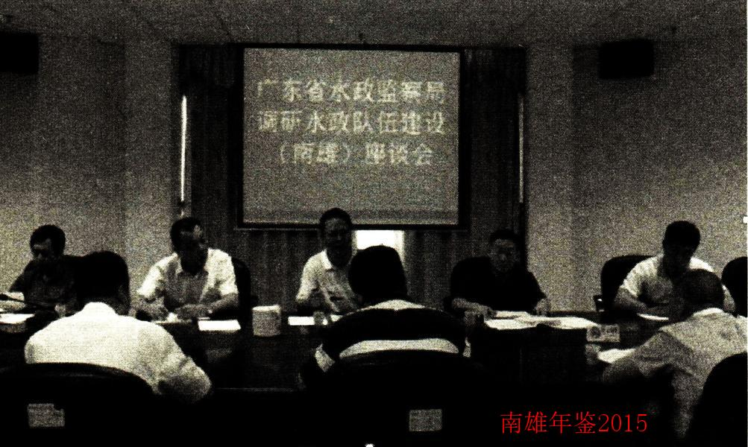
5月29日上午，广东省水利斤水政监察局局长黄华一行4人到南雄市调研水政队伍建设情况
附：2014年市水务局领导班子成员名单
局 长：严桂龙
副 局 长：何金生 巫钟晟
刘伟凡（任至9月）
王绪育（9月任）
纪检组长：龚甫团
工委会主席：董圣水

气象

【概况】
2014年平均气温20.6℃，比历年平均偏高0.7℃，最高气温39.4℃，出现在7月23日，最低气温－2.7℃，出现在1月23日；年降雨量1450.0毫米，与历年同期相比略偏少；年日照时数1778.4小时。4月26日，受高空槽、西南暖湿气流和锋面低槽的共同影响，南雄市普降大到暴雨，未出现气象灾情。5月18日，受强盛西南暖湿气流和高空槽的共同影响，普降大到暴雨、局部大暴雨，此次暴雨强度大，面积广，导致2245人受灾，转移人口38人，受灾作物0.351万亩，倒塌房屋18间，无人员伤亡，直接经济损失847万元。5月22日，普降大到暴雨、局部大暴雨，导致2200人受灾，受灾作物1.35万亩，倒塌房屋13间，无人员伤亡，直接经济损失635万元，其中水利设施直接经济损失55万元。8月13日，普降大到暴雨、局部大暴雨，此次强降水导致553人受灾，水浸房屋372间，无人员伤亡，直接经济损失134.8万元。7月23日，受台风外围环流和局地中低层对流不稳定影响，古市镇小坑村出现强对流天气（雷雨大风和冰雹）。古市自动站监测到风速为12.6米／秒，附近居民反映冰雹直径约为10毫米，持续时间从18时16分至18时30分。古市镇350人受灾，250间房屋受损，此次灾害造成直接经济损失41万元。

【气象设施建设】
2014年1月1日起古市探测基地正式启用新型站，遥测站作为备份使用，新型站在原有观测项目上增加能见度仪。按韶关气象局要求正式开展黄烟专题气象服务。2014年12月24日，南雄市气象服务中心3名工作人员招聘入编。

【依法行政】
2014年，南雄市气象局发布气象预警短信158条，向市委、市政府及相关部门报送决策服务材料43期，发布公众气象服务短信5万多条，为贯彻落实“政府主导、部门联动、社会参与”的防灾减灾机制，南雄市气象局与农业局联合开展农业病虫害防治、农业气象灾害防御等工作；建立气象直通车，在关键农时季节提供专题气象服务；与旅游局共同推出“梅岭赏花天气指引”；与国土局建立联合会商机制，共同发布地质灾害预警；与林业局合作发布森林火险指数预警，开展秋冬季人工增雨预防森林火灾。气象防灾减灾工作列入《南雄市2014年度安全生产责任制考核实施方案》，与经信局、安监局、公安局、住建局组成多部门联合检查组，开展气象灾害防御及防雷安全设施“三同时”专项执法检查，与东莞大岭山（南雄）产业转移工业园管理处联合下发《关于开展工业园园区防雷安全服务专项普查的通知》，为园区安全生产奠定良好的基础。

【精神文明建设】
按照市委部署，开展党的群众路线教育实践活动；在南雄市2014年落实党风廉政建设责任制考核中获得“好”的等次；连续获得“南雄市2014年第三、第四季度经济社会发展重大贡献奖”；朱臻获得南雄市团委“青年岗位能手”称号；吴达鸿获得南雄市妇联“巾帼建功先进个人”称号；地面站网股2人次获“全国质量优秀测报员”称号；为扶贫济困日共捐款3850元，党员互助金捐款800元。发表技术论文8篇、通讯稿件15篇。
（吴达鸿）
附：2014年市气象局领导班子成员名单
党组书记、局长：朱祖明（任至3月）
徐小红（3月任）
党组成员、副局长：吴在全 刘铸飘（11月任）
党组成员、纪检副组长：吴达鸿

水土保持

【概况】
南雄市水土保持委员会办公室（简称“南雄市水保办”），是经南雄县人民政府（雄府发〔1984〕46号文）批准成立的县政府直属正科级事业单位。2001年县级机构改革（雄发〔2001〕25号文件）确定为市政府直属参照公务员管理的正科级事业单位。南雄市机构编制委员会（雄市机编〔2002〕157号文件）核定水保办编制16名，其中事业编制15名，工勤编制1名，现有人员14名。内设机构有人保财会股、水土流失方案审批股、生产技术股、执法监督股、水土保持设施验收股。主要职能：1.贯彻执行《中华人民共和国水土保持法》及其法律法规和相关规章制度；2.做好水保工作的规划；3.负责全市的水土流失预防、监督、执法等行政管理工作；依法征收水土保持补偿费并监督管理使用，查处水土流失案件；4.依法依规对开发建设项目的水土保持方案进行行政审批，负责检查验收开发建设项目水土保持设施；5.负责治理水土流失工作并对全市水土流失进行动态监测；6.完成上级业务部门和市委、市政府交办的其他工作。下属事业单位有南雄市水土保持执法监督站（副科级）、南雄市水土保持站（股级）、南雄市水土保持监测站（股级）。

【人员变动】
1.2014年水保办3人到龄退休，1人提前退休减员4人。
2.为补充南雄市水保办下属水土保持监测站专业技术人员，经市政府批准，面向社会公开招聘专业技术人员1名。

【廉政教育】
2-10月，南雄市水保办在南雄市委的指导下，组织党员干部深入地开展党的群众路线教育实践活动，做好路线教育活动所规定的动作。结合水保办实际，开展“我在水保干什么”自选动作。在党的群众路线活动统领下，水保办还开展“讲勤俭、比贡献、促发展”“好日子大家过，我为南雄做什么”大学习大讨论和纪律教育学习月活动，成效显著。各项活动先后组织党员干部学习15次，支部集中讨论9次，党员集中学习交流12次。

【法律宣传】
3月23-28日，南雄市水保办为纪念22届“世界水日”、27届“中国水周”及《水土保持法》实施3周年，结合党的群众路线教育实践活动，组织开展水保法律知识下农村、进校园、到企业大力宣传《水土保持法》及相关水行政法规。出动执法人员22人次，宣传车4台次，发放保护水土资源宣传资料2500多份。

【执法监督】
1.1月17日广东省水利水政监察局许晓明副局长、省西江流域管理局水利水政监察局张伟民局长一行9人到南雄市水保办开展水土保持监督执法调研。2.5月29日广东省水利厅水政监察局局长黄华一行4人由韶关市水务局有关人员陪同到南雄市调研水政队伍建设情况，水保办主任肖清志汇报南雄市水土保持执法监督工作，黄华局长听取汇报后，对南雄市水土保持执法监督工作给予充分肯定。3.6月18日广东省水利厅水土保持处处长胡振才、副处长陈汉先来南雄市开展水土保持机构情况调研，韶关市水务局副调研员崔柏良、水保农水科宋华清科长、南雄市水保办主任肖清志等领导陪同调研。4.8月20日广东省水利厅监察局许晓明副局长、韶关市水政支队队长刘建平等领导，到南雄市开展水土保持执法试点工作检查指导。5.10月31日韶关市水土保持监督执法试点工作会议在南雄召开，省水利水政监察局局长黄华、韶关市水务局局长曾宪波、南雄市政府副市长马细妹出席会议。会上，南雄、乳源、浈江区就开展水土保持执法试点工作情况作汇报，韶关市水务局作水土保持执法试点工作总结，黄华局长作总结讲话。6.12月8—9日，广东省2014年深化河湖专项执法检查工作暨全省水政监察工作总结会在广东省佛山三水召开，南雄市作为全省水土保持执法工作试点县参加会议。7.2014年开展水土保持执法检查61次；检查生产建设项目26个；征收水土保持补偿费约29.1万元。

【依法行政】
根据《水土保持法》等有关规定，2014年审批开发建设项目水土保持方案报告书8宗；验收开发建设项目水土保持设施3宗。

【水土保持工程】
南雄市崩岗治理工程开始治理，第一期完成黄坑中学、主田唐山二个重点治理区的治理，投资约100万元。

【扶贫济困】
1.1月23日水保办干部由分管扶贫工作领导带领到挂点扶贫村水口镇大部村开展“迎新春、送温暖”活动，为贫困户送上慰问品和慰问金共计人民币3800元。
2.5月29日水保办领导到南雄市第一小学进行“六一”慰问，送上慰问金1000元及电脑一台。
3.6月16日水保办党支部组织开展“送温暖、献爱心”活动，发动党员捐赠互助金共计1500元。
4.6月26日“扶贫济困日”，水保办和水保系统在职干部职工个人共捐款11250元。
5.6月30日水保办到挂点扶贫村水口镇大部村开展“七一”慰问，送上慰问金1000元、基础建设款5000元。
6.8月26日水保办主任肖清志、分管扶贫领导主任科员沈学义等5人到挂点扶贫村水口镇大部村调研黄烟交售、水稻晚造生产和扶贫开发工作，支持大部村基础建设资金5000元，办公经费1000元、共计6000元人民币。
7.9月9日水保办到水口中心小学进行教师节慰问，送上慰问金3000元。

【水土流失监测】
2014年，水保办完善坡面径流观测场的基础设施建设，增加监测所需的仪器等设备，完善自来水设施，向广东省水土保持监测总站和珠委上报监测数据18次，完成2014年任务，南雄坡面径流观测场正常运行。
（吴志前）
附：2014年市水保办领导班子成员名单
主 任：肖清志
副主任：林运明

黄烟

【概况】
广东省南雄市烟草专卖局成立于1983年12月，受韶关市烟草专卖局和南雄市人民政府双重领导，主要职能是行使南雄市烟草专卖行政管理权力和贯彻执行《中华人民共和国烟草专卖法》及上级主管部门制定的烟草政策、规章制度。2014年1月，原广东烟草南雄市有限公司取消法人资格，成立广东烟草韶关市有限公司南雄市分公司，与南雄市烟草专卖局合署办公，名为南雄市烟草专卖局（分公司），隶属于韶关市烟草专卖局（公司）统一领导、垂直管理，内设综合管理部、专卖监督管理办公室（内管派驻组、专卖稽查大队）、营销部、烟叶管理部、财务管理部、安全保卫部、烟叶物流部、监察审计派驻组8个部门和乌迳、珠玑、古市、黄坑、湖口、水口6个烟叶工作站，以及新龙、大塘、邓坊、长市、里和、河坪、南亩、里东、黎口、主田、丹布、小坑（临时点）、坪岗（临时点）、帽子峰（临时点）14个烟叶收购点（含3个临时收购点）。在岗员工468人，离岗退养41人，退休136人。
2014年，古市烟叶工作站被评为烟草行业烟叶工作站标兵单位。

【黄烟生产管理】
南雄市种植烟叶6300.13公顷，种植品种粤烟97和K326，签订烟叶种植收购合同3269份，户均种植面积1.93公顷，涉及种烟乡镇15个、村144个。收购烟叶13460吨，收购资金3.32亿元，收购均价24.74元／千克。全面覆盖烟叶标准化生产，工商研共同制定生产技术方案，落实“测土配方施肥、上部烟叶4-6片叶充分成熟一次性采烤”适用技术推广，提高机械化作业水平，加强综合服务专业合作社建设，实行规模化种植、集约化经营和专业化服务。落实优化结构措施，提高原料保障能力。按照“下2上2”的要求，落实下部不适用鲜烟叶田间处理面积8.83万亩，占合同面积93.4%，剔除不适用下部鲜烟7215.8吨；落实上部不适用鲜烟叶田间处理面积3.54万亩，占合同面积37.4%，剔除不适用上部鲜烟3538吨。优化结构措施到位，2014年下等烟比例1.6%，同比2013年下降0.%6%；上等烟比例54.2%，同比2013年上升0.56%；中等烟比例44.1%，同比2013年上升0.4%。
2014年烟草行业投入烟叶生产基础设施建设资金3970.53万元，完成烟基项目1035项，包括机耕路11条、烤房900座、烤房设备改造38座，农机具配备86台（套）。

【科技兴烟】
承担国家烟草专卖局“特色烟开发重大专项”课题；承担广东省烟草专卖局（公司）立项科技项目，包括：与广东省农科院开展《晾晒烟资源的挖掘、评价和利用》项目；与中山大学开展《不适用烟叶的生物处理技术开发与示范》项目等。同时，自主研究和推广测土配方施肥、土壤改良、病虫害统防统治等适用技术；开展烤烟新品种粤烟98示范、不适用烟叶生物处理技术、烟草GAP示范等新技术示范推广。2014年，《紫色砂页岩烟区烤烟灌溉制度及烟水配套工程研究与应用》项目、《紫色砂页岩烟区土壤性状与烟叶品质关系及土壤改良利用研究》项目通过广东省烟草专卖局（公司）鉴定。

【专卖管理】
2014年查处涉烟案件176宗，总案值71.9万元，其中移送工商案件3宗，移送公安案件2宗。具体为：非渠道进货案件168宗、无证经营卷烟案件3宗、假烟案件2宗、私烟案件1宗、烟叶案件2宗。查获非烟15.28万支、假烟0.28万支、私烟0.18万支、烟叶12.636吨、烟丝1.964吨。全年新办理烟草专卖零售许可证219份。南雄市烟草专卖零售许可证有效持证户数1558户，完成合理布局规划数1550户的100.52%。

【卷烟经营】
2014年销售卷烟1.43万箱，完成计划的101.01%。围绕“卷烟上水平”目标任务，着力品牌培育，有序推进现代卷烟零售终端建设。发展现代卷烟零售终端形象店22家，完成全年计划的115.79%；已注册功能店196间，完成计划的107.11%。截至2014年年底，全市持证入网零售户1550户，网上订货零售户1486户，网上订货率95.87%。

【各烟站简介】
水口烟叶工作站位于南雄市至水口镇县道旁，下设河坪、南亩、坪岗（临时点）3个烟叶收购点，负责水口镇和南亩镇烟叶生产、收购业务，签订烟叶种植收购合同面积660.13公顷，收购烟叶1402.46吨，对口川渝中烟工业有限责任公司，对口卷烟品牌“娇子”。
湖口烟叶工作站位于南雄市湖口镇南雄至湖口镇国道旁，下设里和、长市2个烟叶收购点，负责湖口镇烟叶生产、收购等业务，签订烟叶种植收购合同面积907.27公顷，收购烟叶1946吨，对口深圳烟草工业有限责任公司，对口卷烟品牌“好日子”。
黄坑烟叶工作站位于南雄市黄坑镇黄坑村委会上坑村，负责黄坑镇烟叶生产和收购等业务，签订烟叶种植收购合同面积742.53公顷，收购烟叶1615吨，对口广东中烟工业有限责任公司，对口卷烟品牌“双喜”。
古市烟叶工作站位于南雄市古市镇G323国道旁，下设丹布、小坑（临时点）2个烟叶收购点，负责古市镇烟叶生产和收购等业务，签订烟叶种植收购合同面积723.33公顷，收购烟叶1567.45吨，对口湖北中烟工业有限责任公司，对口卷烟品牌“黄鹤楼”。
乌迳烟叶工作站位于南雄市乌迳镇，处在广东与江西交界地段，负责乌迳镇烟叶生产和收购等业务，签订烟叶种植收购合同面积474.4公顷，收购烟叶998.75吨。
珠玑烟叶工作站位于南雄市雄东路雄信公路边，下设里东烟叶收购点，负责珠玑镇和雄州街道铺背村烟叶生产和收购等业务，签订烟叶种植收购合同面积427.87公顷，收购烟叶905.12吨。
黎口烟叶收购点位于南雄市雄州镇雄东路，下设帽子峰收购点（临时点），负责雄州街道、江头镇、全安镇和帽子峰镇烟叶生产和收购等业务，签订烟叶种植收购合同面积689.8公顷，收购烟叶1479.5吨。
主田烟叶收购点位于南雄市雄州镇雄中路，负责主田镇以及雄州街道河南村烟叶生产和收购业务，签订烟叶种植收购合同面积624.27公顷，收购烟叶1344.32吨。
大塘烟叶收购点位于南雄市油山镇大塘墟，负责油山镇烟叶生产和收购等业务，签订烟叶种植收购合同面积405.73公顷，收购烟叶851.76吨。
邓坊烟叶收购点位于南雄市邓坊镇新墟，负责邓坊镇烟叶生产和收购等业务，签订烟叶种植收购合同面积343.67公顷，收购烟叶716.5吨。
新龙烟叶收购点位于南雄市新龙镇老龙墟，负责坪田镇烟叶生产和收购等业务，签订烟叶种植收购合同面积301.13公顷，收购烟叶632.77吨。

【企业内部管理】
深入贯彻落实中央八项规定，以党的群众路线教育实践活动为契机，严格执行中央、行业关于公务接待、公务用车、办公用房等各项规定及要求。推进精益管理，开展QC小组活动，加强ISO9000质量管理体系建设。开展普法、依法治理工作。加强安全监管，强化安全意识，进一步推进安全生产标准化，实现安全管理“四个为零”目标。

【企业改革】
体制改革完成后，按照县级局（分公司）管理模式，对内设机构、岗位设置、薪酬体系管理、工作流程、规章制度方面进行相应调整和完善。

【社会公益】
2014年，捐赠84.99万元用于各项社会公益活动，扶贫济困、支持乡村建设、支持科教文卫事业发展、爱心慈善、拥军慰问。
（胡 燕）
附：2014年市烟草专卖局（分公司）领导班子成员名单
专卖局长、总经理、党委书记：肖少明
副总经理：柯油松
副总经理、纪检书记：肖国军

烟草研究

【概况】
广东省烟草南雄科学研究所（广东烟草粤北烟叶生产技术中心）前身是成立于1963年的“广东省南雄烟草试验站”，1987年改为“广东省南雄烟草研究所”，2002年更名为“广东省烟草南雄科学研究所”。2012年12月，广东省烟草专卖局成立广东烟草粤北烟叶生产技术中心，广东烟草粤北烟叶生产技术中心（以下简称“粤北技术中心”）与广东省烟草南雄科学研究所（以下简称“南雄烟科所”）合署办公，实行两块牌子、一套人马，行政关系隶属于韶关市烟草专卖局（公司），业务上受广东省烟草专卖局（公司）相关职能部门管理。南雄烟科所（粤北技术中心）的主要工作职责是：围绕烟叶生产发展需求，开展烟草品种选育、栽培、调制、植保、现代烟草农业建设等科技项目的研究和成果转化工作；结合烟叶生产实际，组织开展烟叶生产先进适用技术的引进、吸收、消化和推广应用工作；负责全省烟草良种繁育与病虫害预测预报工作；负责广东省烟叶产区烟叶质量评价、烟叶产品安全性指标的内控标准制定和检验工作；开展烟叶生产技术服务和相关技术培训工作；承担国家局下属科研单位及省局（公司）安排布置的科研、试验示范项目，参与区域性科技项目研究，做好相关横向项目的协同攻关工作；完成上级单位和领导交办的其他工作。2014年，南雄烟科所（粤北技术中心）有在编人员32人，其中博士研究生学历2人，硕士研究生学历4人，高级农艺师4人，中级农艺师7人。

【机构设置】
南雄烟科所（粤北技术中心）下设科技管理与技术协作办公室、烟草育种研究室、烟草栽培与调制研究室、烟草植物保护研究室和检测检验室5个部门。

【科技创新】
加大科技创新力度，提高科技创新水平。2014年，南雄烟科所（粤北技术中心）独立或与有关单位合作承担国家烟草专卖局科技项目4项，广东省烟草专卖局（公司）科技项目24项，相关中烟工业公司科技项目4项。按照各科技项目2014年度实施方案的要求，全面部署落实各科技项目试验示范研究工作，较好地完成各科技项目年度试验研究任务，在浓香型特色优质烟叶开发、烤烟新品种选育、测土配方施肥、病虫害综合防治、密集烘烤工艺优化等方面取得一定的成果，为广东省烟叶生产可持续发展提供技术支撑。

【科技服务】
加强技术培训与服务，提升烟叶生产技术水平。一是参与广东省现代烟草农业建设工作，全面推进广东现代烟草农业建设；二是参与广东省特色优质烟叶开发工作，提高广东省特色优质烟叶开发水平；三是协助广东省各烟叶产区公司，通过举办培训班、现场会形式开展烟叶生产技术培训，提高广东省基层烟叶队伍和烟农的技术水平；四是在烟叶生产期间，派出专业技术人员到广东省烟叶产区进行巡回技术指导，及时解决烟叶生产存在的技术问题；五是做好广东省烟草病虫害预测预报和广东省烟叶生产安全性监测工作；六是协助广东省烟草专卖局（公司）烟叶管理处，做好广东省烟叶生产调查与评价工作；七是做好广东省烤烟育苗配套物资服务工作，完成2015年广东省烤烟良种繁育及包衣加工工作，完成2015年广东省烤烟育苗基质、肥料配制工作。

【科研成果与知识产权】
2014年，南雄烟科所（粤北技术中心）取得科研成果2项，获得广东省烟草专卖局（公司）科技进步二等奖1项，获得韶关市科技进步三等奖1项，获得实用新型专利授权5项，出版学术专著1本，在国内外学术刊物上发表论文12篇。

【成果转化】
加快科技成果转化应用，加大烟叶生产新技术推广力度。2014年主要协助开展“烤烟新品种粤烟98”“小苗膜下深栽”“烟蚜茧蜂防治烟蚜”“‘前膜后草’覆盖”“烟夹烘烤技术”烟叶生产新技术示范推广工作，推动广东省烟叶生产技术进步。

【交流合作】
加强科技合作与交流，与华南农业大学、广州大学、广东省农科院、广东省生态环境与土壤研究所等高等院校、科研院所建立良好的科研协作关系，同时联合广东省各烟叶产区公司、相关中烟工业公司，以科技项目为载体，共同开展技术攻关研究与开发，产学研合作开展烟草科技创新与技术推广工作。
（陈永明）
附：2014年南雄烟科所（粤北技术中心）领导班子成员名单
所长（主任）：邱妙文
副所长（副主任）：陈永明 王 军
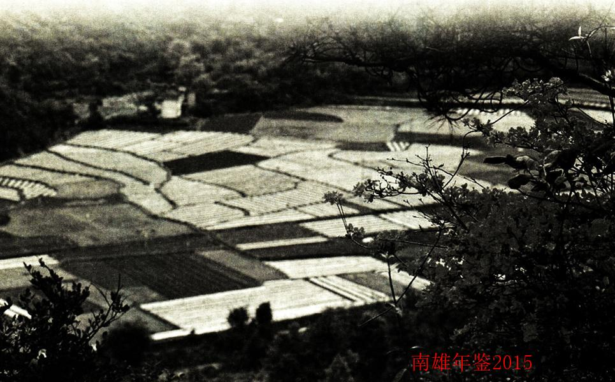

交通·通信

交通运输

【概况】
南雄市交通运输局于2010年9月将交通局更名为交通运输局，主要职责是负责全市（南雄）公路、水路和城市公共交通运输等交通运输行业工作。内设5个科（股）室，分别是办公室、人事法制股、业务安全股、计财股、综合行政执法局（副科）。下属事业单位2家，分别是地方公路管理站、交通管理总站；企业单位3家，分别是水运公司、搬运公司、运通汽车检测站。2014年，南雄市交通运输局，完成政府承诺“九件实事”之一（500万元建设300人以下自然村水泥路）、亮点工作中的1件交通实事、2个重点工程建设项目，推进5个工程建设项目，为南雄经济建设的发展增添新动力。至2014年底，全市公路通车里程2275.277公里，其中国道42.127公里，省道170.51公里，高速公路52.94公里，县道272.7公里，乡道1051.42公里，村道685.58公里，每平方公里通车里程达0.964公里。

【获得荣誉】
2014年，市交通运输局被评为南雄市“经济普查先进单位”；市地方公路管理站被评为“2014年度韶关市农村公路养护管理工作先进单位”；地方公路管理站路政所被评为“2014年度韶关市农村公路路政管理工作先进单位”；2个道班被评为“2014年度韶关市农村公路系统标兵道班”；4个道班被评为“2014年度韶关市农村公路系统先进道班”；黄艳芬被评为“2014年度韶关市农村公路系统先进个人”；欧述广、钟行顺被评为“2014年度韶关市农村公路系统养护之星”。

【交通规划】
2001年由南雄市交通局编制、市政府审批《2001年—2020年南雄市农村公路发展规划》，规划以在市辖境内联结打通断头路，达到对内联网，对外省外县沟通三级以上公路为中心目标，实现“四纵、三横、二环”（四纵：梅关至古市、大兰至江头、大塘至中岭、油山至坪田。三横：油山至帽子峰，分水坳至塘面、分水坳至百顺。二环：县城环市路、市辖区内周边乡镇联网水泥路）的路网格局。

【地方公路（桥梁）建设】
2014年，完成4个工程建设项目，推进5个工程建设项目。
1.完成工程建设项目。一是河塘至东莞大岭山（南雄）产业转移园公路建设工程，全长2.5千米，于2014年5月完工。二是县道X342线湖口至南亩段改造工程，全线长21.3千米，于2014年8月完工。三是新水西小岛桥工程，桥长87米，桥宽30米，于2014年8月完工。四是通自然村公路水泥硬化工程——市政府为民办九件实事之一，建设300人以下自然村道路24.6公里，涉及18个乡镇，22个自然村，于2014年底完工。
2.推进工程建设项目。一是县道X339线教育南路至大汾公路（主田旅游大道）改建工程，路线长4.871公里，总投资约3200万元，按二级公路标准、双向四车道设计，设计速度为60公里／小时。二是南雄市凌江大道路面工程，路线长1.11公里，投资额为480万元（未包含项目的征地、拆迁、设计监理等费用），设计混凝土路面宽14米，人行道左侧3米、右侧4米，共计21米，为城市次干道。三是Y524线坪田至迳洞公路改建及公路养护设施工程项目，Y524线坪田至迳洞公路改建工程总长7.7公里，公路养护设施工程建设总用地面积14463.8平方米，其中养护业务用房用地面积3790平方米，养护业务用房框架四层建筑面积1847.5平方米，停车场用地面积约800平方米。四是南雄市富俚至中里洞公路工程建设项目，全长28.6公里，总投资约5500万元，其中包含帽子峰中桥1桥，小桥7座。五是南雄市X342线界址至窑灶口段大修工程，全线总长7.2千米，总投资864万元，按照三级公路设计。

【地方公路管理养护】
2014年，公路管养里程2008.41公里，其中，县道272.780公里，乡道里程1050.053公里，村道里程685.577公里，养护率达到100%。2014年，投入资金90多万元用于水毁抢修复，清理9745平方米坍塌的土石方，修复5140立方米冲毁的路基坍塌，抢通5处交通中断公路；对X360角湾至许村线路沿线左右两侧绿化道新增补种1650多株红叶石楠；对X338线等4条线路的5320多根老化、剥落、褪色的示警桩翻新，增补公路指路牌36块（其中县道27块，乡道9块）；在中小学进出口增设标志牌及划减速标线1440平方米；登记南雄市村镇建设工程小产权房66处，维护“绿化造林”公路280公里；处理交通事故损坏公路路产赔（补）偿案件4宗。

【依法行政】
南雄市交通运输局交通综合行政执法局于2009年挂牌成立，2011年正式运作，主要负责全市交通运输行政方面的监督检查、行政处罚、行政强制等工作。2014年查处违章案件数355宗，其中非法营运车辆16辆，大客车违章5宗，超载超限车辆271辆，卸货转运4578.16吨，货车非法改装10宗，货车货物扬撒42宗，不按规定进行二级维护4宗，超越经营范围维修5宗，无道路运输证案件2宗。

【安全生产管理】
按照“安全第一，预防为主，综合治理”的工作方针，落实安全生产责任制和党政领导干部安全生产“一岗双责”制，开展安全生产年、安全生产月活动、“八打八治”等专项行动，确保全系统不发生任何安全责任事故。2014年，全市交通运输安全形势平稳，工程建设未发生安全事故；各企、事业单位未发生各类火灾和伤亡事故。

【公路客运】
2014年，全市17个乡镇、1个街道已实现镇级有站，拥有二级客运站1个，即南雄汽车站；四级客运站2个，分别是珠玑客运站、水口客运站，其中珠玑客运站占地面积5000平方米、水口客运站占地面积1500平方米；五级客运站1个，即乌迳客运站；简易客运站9个，分别是：油山、帽子峰、南亩、湖口、全安、界址、江头、主田、黄坑客运站。招呼客运站5个，分别是坪田、邓坊、百顺、澜河、古市客运站。至2014年底，全市拥有客运企业2户，省际客运班线2条，市际客运班线7条，县际客运班线2条，农村客运班线13条，城区公交线路8条、公共汽车20辆，出租小汽车80辆。全市18个镇（街道）客运站建设率100%、客运通达率100%，141个行政村建有候车亭，具备通车条件的行政村客运通达率100%，实现三个100%，逐步形成以一般干线和乡镇公路为依托，以班车客运为主导，以短途客运为主营方式的三级农村客运服务网络体系。

【公路货迳】
至2014年底，全市有道路货物运输户392户，其中运输企业7户、个体运输户385户，货物运输车辆438辆。

【机动车维修与检测】
全市有机动车维修业户163户，其中一类机动车维修业户1户，二类机动车维修业户4户，三类机动车维修业户158户（含摩托车维修业户56户）；综合性能检测站1个，全年检测车辆约1247辆次。

【驾驶员培训】
全市有普通机动车驾驶员培训机构2户，分别是珠玑驾校和百顺驾校。珠玑驾校教学车辆47辆，年培训人员约2200人次；百顺驾校教学车辆35辆，年培训人员约1500人次。
（龚石英）
附：2014年市交通局领导班子成员名单
局 长：林绍发
党组书记兼副局长：李新明
副局长：邱万雄 沈 辉
纪检组长：谢加华
工会主席：刘发军
执法局局长：陈 洁

国省道路建设与管理

【概况】
根据韶关市公路局《转发韶关市编委〈关于县级公路局更名的批复〉》文件精神，南雄市公路局更名为韶关市南雄公路局。韶关市南雄公路局为韶关市公路局垂直管理的正科级事业单位，机关内设七个正股级机构，分别为办公室、生产技术股、人事监察股、路政管理所、收费管理所、财务股、安全生产股。下辖珠玑养护中心、湖口养护中心、澜河养护中心。韶关市南雄公路局依据《中华人民共和国公路法》《广东省公路条例》负责南雄市境内国省道共172.63公里、36座桥梁的管理、养护。

【养护管理】
一是对照韶关市公路局小修保养考核实施细则，做好小修保养工作，整治管养路段路容、路貌、排水设施，对路面坑槽、破碎板、桥头跳车、接缝养护差等病害作重点处治；围绕2015年国检规范，做好2011年至2014年养护各项内业资料收集、整理、汇编等工作。
二是探索新形势下公路养护管理新模式，为缓解养护一线人员老化、缺员的突出矛盾，从5月1日起在水源15.5公里、富竹15公里共计30.5公里的养护路段采取由职工内部承包的试点养护管理，这一试点路段路况稳定、路容路貌整洁、排水顺畅，得到韶关市公路局的充分肯定。
三是做好水毁预防及抢修复工作，保质、保量按时完成韶关市公路局下达水毁工程施工任务，共清理塌方2150立方米／26处、修复破损水泥砼路面约3250平方米；局部挖补沥青砼路面2350平方米；处治沥青砼路面7800平方米。
四是根据省公路管理局绿色通道办公室及南雄市委、市政府新一轮绿化南雄大行动动员大会的工作部署，在6月底前完成对S342线分水坳至县城三岔路口（K0＋000~K45＋200）长45.2公里的公路两侧种植樟树、杜英等苗木任务。
五是加强桥梁养护管理，做好桥梁外业检查、内业资料规范填报等工作。对修仁桥、新田桥、枫坑桥更换33.5米毛勒伸缩缝，完成三枫桥、富竹桥的加固任务。
六是加强应急救援队伍建设，建立完善应急管理体制和机制，提高应对突发事件的综合应急能力。
七是争取省、市资金支持，采取局补助及养护中心自筹方式购置和更新一批养护机械设备。机械完好率达95.2%、利用率82%。

【路政管理】
一是加强路政巡查力度，做好违法源头管理和违法当场劝止及违法案件及时报送机制，加强与交通综合行政执法机构的业务协作。二是依法查处交通肇事案件，维护路权，有效索赔受损路产。2014年查处赔偿案13宗，收取赔补偿费16万多元。三是规范行政审批许可工作，路政许可1宗。四是加强涉路施工管理，监督指导施工单位做好涉路施工路段两端设置明显的施工标志和安防设施。五是严格管理，树立安全防范和自我保护意识，将安全责任细化到个人。

【安全生产】
把安全意识、安全管理、安全措施融入到每一项生产工作中，全局未发生一起安全生产责任事故，确保安全生产形势稳定。
一是坚持“安全第一，预防为主，综合治理”的方针，落实“一岗双责”制度和安全生产监管责任，抓好安全生产源头管理，层层签订《安全责任书》，做到安全工作与生产同布置、同立项、同检查、同总结验收，做到人人有责任，事事有责任人；二是开展“安全生产月”和“全国交通安全日”活动，悬挂安全生产宣传标语横幅、张贴宣传画册、发放宣传资料，举办养护作业区标志标牌规范化布设演练活动；三是注重公路巡查督查和隐患排查治理，全年组织安全大检查7次，发现安全隐患17处，整改到位17处，整改率100%，投入整改资金17.54万元。

【行业文明创建】
一是按照韶关市局党委及南雄市委的统一部署，2014年2月至9月，南雄公路局党总支围绕党中央确定的指导思想、基本原则和目标要求，推进党的群众路线教育实践活动各项工作。在教育实践活动中，把握“五个关键”：一坚持开门搞活动；二，深入开展谈心谈话；三，认真撰写对照材料；四，高质量开好专题民主生活会；五，坚持兑现承诺，立行立改，确保整改落到实处。
二是推进具有公路行业特色的教育、制度、监督并重的惩治和预防腐败体系建设，制定《2013—2017惩治和预防腐败体系方案》，贯彻落实党风廉政建设责任制，签订《党风廉政建设责任书》《党员干部不违规出入私人会所承诺书》，制定《领导班子及中层干部职责风险排查、防控表》，组织党员干部观看一系列警示、暗访教育专题电教片，继续深入开展工程建设领域突出问题的专项治理，建立和完善防控“小金库”滋生的长效机制。
三是推进公路文化建设，加大文明养护中心创建力度，做好计划生育、社会治安综合治理工作，做好乌迳镇庙前村的扶贫“双到”工作，提升行业文明建设水平。
四是严格执行中央八项规定，严肃财经纪律，认真开展小金库专项治理工作，确保局里财务各项工作的正常运转。
五是保障职工的合法权益，在2014年初的公路工作会议上通过集体合同条款，签订集体合同，并到劳动部门办理合同签订备案手续。逢节日期间慰问退休人员、特困家庭等，推进金秋送学、送温暖工程、固本强基工作。
（南雄公路局办公室）
附：2014年韶关市南雄公路局领导班子成员名单
局 长：张福明
副局长：邹国山 徐先昌

南雄汽车站

【概况】
全市有客运企业4家。韶关市粤运汽车运输有限公司南雄汽车站、韶关市粤运汽车运输有限公司南雄出租小汽车分公司、南雄市陆通汽车客运有限公司及南雄市公共汽车有限公司。有省际客运班线2条、市际客运班线7条、县际客运班线1条。农村客运班线14条、城市公交班线7条。拥有客运车辆107台，3084个座位。韶关市粤运汽车运输有限公司南雄出租小汽车分公司出租车65台。2014年完成农村客运班线14条，投入班车58台，共计1319个座位。

【班次、线路】
主要运输线路：佛山每天2班，珠海每天2班，广州每天6班，深圳每天4班，番禺每天2班，常平每天1班，东莞每天2班，深圳龙岗每天2班，顺德每天1班，花都每天1班，惠州逢春节开班。
南雄至韶关线：早上6：40时到下午18：40时（每隔20分钟一趟），另有10个高速公路班次。
公交线：共有7路公交线，分别是1路环城公交线、2路环城公交线、3路全安（密下水）公交线、4路古市公交线、5路主田公交线、6路农村客运班线、7路火车站公交线。
乡镇线：乌迳日发班次50趟（约每15分钟一趟）、南亩日发班次32趟（约20分钟一趟）、大塘每天28趟（约每20分钟一趟）、珠玑和湖口每天26趟（约每半小时一趟）、油山每天16趟（约每半小时一趟）、梅岭每天5趟、江头每天21趟（约每半小时一趟）、界址每天5趟、分水坳每天6趟、坪田坳每天2趟、坪田每天10趟、上龙每天3趟、百顺每天4趟、大坪每天1趟。
跨省班次：南雄至大余每天25班，南雄至陂头每天2班。

【领导编制】
一正一副，站长李应海，副站长叶平。下设五大部门：办公室、财务管理处、经营办、车队、维修车间。代管1个分公司、2个子公司。
（南雄汽车站）
南雄汽车站发送至各地时间表
表17
序号 | 线路名称 | 南雄汽车站发车时间 | 日发班次（趟） | 终点站
1 | 韶关国道班 | 早上6:40——下午18:40(每隔约20分钟一趟） | 32 | 韶关客运东站
 | 韶关高速班 | 6时、6:20、7时、8时、9时、10时、13时、14时、15时、16时 | 10
2 | 佛山 | 上午8:10、下午15:30 | 2 | 鸿运汽车站
3 | 珠海 | 08:20 | 1 | 香洲汽车站
 |  | 15:20 | 1 | 香洲汽车站
4 | 小榄 | 15:40 | 逢节假日开班 | 中山小榄汽车站
5 | 广州 | 07:40 | 1 | 窖口客运站
 |  | 08:00 | 1 | 省汽车站
 |  | 08:30 | 1 | 东圃客运站
 |  | 09:10 | 1 | 广州市站
 |  | 13:50 | 1 | 黄埔客运站
 |  | 16:50 | 1 | 窖口客运站
6 | 深圳 | 08:10 | 1 | 银湖汽车站
 |  | 09:10 | 1 | 福田汽车站
 |  | 14:30 | 1 | 银湖汽车站
 |  | 15:30 | 1 | 银湖汽车站
7 | 番禺 | 08:40 | 1 | 番禺汽车站
 |  | 16:00 | 1 | 番禺汽车站
8 | 常平 | 15:50 | 1 | 常平汽车站
9 | 东莞 | 09:20 | 1 | 东莞万江汽车总站
 |  | 15:10 | 1 | 东莞万江汽车总站
10 | 深圳龙岗 | 08:20 | 1 | 龙岗汽车总站
 |  | 14:30 | 1 | 龙岗长途客运站
11 | 顺德 | 08:50 | 1 | 容桂汽车站
12 | 花都 | 08:35 | 1 | 花都长途客运站
13 | 惠州 | 逢春节开班 | / | /
南雄市公共汽车发班时间表
表18
序号 | 线路名称 | 市内发车时间 | 日发班次 | 终点站
1 | 1路环城公交线 | 上午7:25--下午18:10,约每30分钟一班 | 19 | 南雄汽车站
2 | 2路环城公交线 | 上午7:00--下午17:35,约每30分钟一班 | 19 | 三岔路口
3 | 3路全安(密下水)公交线 | 上午6:50--下午17:45 约每30分钟一班 | 20 | 密下水
4 | 4路古市公交线 | 上午6:30--下午18:10,约每30分钟一班 | 35 | 古市票点
5 | 5路主田公交线 | 上午7:25--下午17:30,约每30分钟一班 | 16 | 主樱花基地
6 | 6路农村客运班线 | 6路公交线路为各乡镇农村客运班次市内运行线路 | / | /
7 | 7路火车站公交线 | 上午8:00--下午17:50,约每30分钟一班，晚上21:40加班一趟 | 25 | 南雄火车站
南雄市乡镇公交线路表
表19
序号 | 线路 | 市内及乡镇发班时间 | 日发班次(趟) | 终点站
1 | 乌迳 | 上午5:55--下午18:10,约每15分钟一趟 | 50 | 乌迳
2 | 南亩 | 上午6:00--下午17:40,约每20分钟一趟 | 32 | 南亩
3 | 大塘 | 上午5:40--下午17:40,约每20分钟一趟 | 28 | 大塘
4 | 珠玑、湖口 | 上午6:20--下午17:30,约每半小时一趟 | 26 | 珠玑、湖口
5 | 油山 | 上午6:15--下午17:20,约每半小时一趟 | 16 | 油山
6 | 梅岭 | 6:50 8:40 10:20 13:30 16:30 | 5 | 梅岭
7 | 江头 | 上午6:30--下午17:30,约每半小时一趟 | 21 | 江头
8 | 界址 | 7：30 9：30 11：30 14：30 16：30 | 5 | 界址
9 | 分水坳 | 6:55 7:50 9:30 13:00 15:20 16:30 | 6 | 分水坳
10 | 坪田坳 | 7:10 14:35 | 2 | 坪田坳
11 | 坪田 | 早上6:50--下午16:50,约每1小时1班 | 10 | 坪田
12 | 上龙 | 8:00 11:00 16:00 | 3 | 上龙
13 | 百顺 | 7:30 9:30 13:30 15:40 | 4 | 百顺
14 | 大坪 | 15:40 | 1 | 大坪
南雄市省际班线发班时间表
表20
序号 | 线路名称 | 市内发车时间 | 日发班次 | 终点站
1 | 南雄--大余 | 早上6:30--下午17:30 | 25 | 大余客运站
2 | 南雄--陂头 | 早上7:45、下午 14:30 | 2 | 全南陂头客运站

邮政

【概况】
2014年，邮政企业实现收入3172.48万元，完成年计划的100.46%，同比增长12.39%；实现收支差1052.93万元，完成年计划的100%，同比增长11.32%。其中，代理金融实现收入2565.26万元，完成年计划的101.84%，同比增长14.65%；邮务业务实现收入506.29万元，完成年计划的104.63%。

【邮政储蓄】
继续以加快代理金融业务发展为重点，持续推进银行化转型战略。截至12月31日，企业余额规模达到15.82亿元，新增时点余额2.062亿元；新增代理保费2363.93万元，同比增长80.8%；新增银信通13647户，同比增长7.15%。
一是推进代发业务。关注政府惠农款代发项目，对生态林、卫生院赤脚医生、农村接生员、征地款等代发项目进行攻关跟进，促进余额增长。月代发工资由年初1200万元增加到1600万元，代发单位个数由原来36个增加到41个。二是开展综合宣传活动。各网点秉承“以市场为导向，以活动促发展”的理念，开展形式多样的客户活动共65场次，通过宣传各项金融业务，搭建与客户沟通的桥梁，增进与客户间的感情。三是通过开展商易通清理工作，推介邮政网上银行、手机银行业务，加强优质客户的维护和提升。四是通过实地调研走访，投放助农取款机，并加大宣传引导，方便农户，特别是新农保用户小额取款需求，为邮政品牌形象树立打下良好基础。

【邮政业务】
加快邮务类业务转型发展，邮务类业务效益化转型取得新突破。一是借助南雄举办首届银杏旅游节、姓氏文化旅游节契机，印制一批银杏系列明信片及书笺；成功开发南雄城市形象宣传邮折，印制3000册。二是与政府部门合作，发挥邮政“三流合一”优势，筹建南雄电子商务创业园，培育壮大电商客户群，积极邀约商家入驻，已成功签约4户，为加快邮政小包和带动寄递类业务发展奠定基础，2014年邮政小包日均收寄量达到65件。三是与相关单位签署2014年微信平台走进企业宣传活动项目，合同金额13.685万元。

【管控能力】
1.财务管理工作扎实推进。一是加强财务收支预算过程管控，促进收益提升。二是加强邮政营收资金管理，确保营收资金及时回笼。三是有针对性地组织“营改增”培训。四是规范营销费用管理，确保高效业务和战略业务的生产能力投入。
2.人力资源管理进一步优化。一是高度重视激励机制建设，兼顾效率与公平，完善薪酬分配制度。二是优化人力资源配置水平，增效不增员，盘活人员向生产一线倾斜。三是经市公司专业技术职务任职资格评审委员会评审，新增2人具备助理经济师任职资格，1人具备经济员任职资格。四是加强科学用工管理，按照市公司劳务工积分标准，2名业绩突出，表现优异的劳务工转为聘用工。五是强化员工培训工作，组织人员参加职业技能鉴定考试，强化银从持证率提升培训，累计全局持证人数21人，持证率达到29.41%。
3.安全防范能力持续提升。一是强化安全风险防范，层层签订安全责任书，落实责任追究制，狠抓安全生产规章制度的执行落实；二是开展安全常规和突击检查活动，有效保障企业安全生产；三是组织开展“安全生产月”及安全生产大检查活动，完成各网点线路改造和隐患整改，员工安全意识进一步强化；四是组织摩托车驾驶员认真学习交通法规、操作规程，做到安全行车。

【和谐企业】
1.推进党的群众路线教育实践活动。以反对“四风”为重点，切实改进工作作风，召开以“为民务实清廉”为主题的民主生活会，抓好各类意见的整改落实，加强党风廉政和纪律教育宣传工作。
2.开展暖心工作。一是开展员工思想状况调研和分析，为员工排忧解难，维护队伍稳定。继续解决员工宿舍空调安装使用问题，2014年共安装空调13台。二是组织开展职工小家建设检查评比活动，有效地促进支局职工小家管理的规范性。三是开展送清凉、送温暖活动，慰问困难、病休员工。
3.薪酬福利进一步提高。一是按照每人每月100元标准，增设员工午餐补贴。二是调整劳务工岗位工资，每人提高薪级一个档次，增加额度60—80元不等。三是劳务工住房公积金缴存基数提高至每月200元。
附：2014年市邮政局领导班子成员名单
党组书记、局长：罗顺林
党组成员、速递物流南雄分公司经理：廖柏松
局长助理：陈日红 曾凡兰

电信

【基本情况】
2014年中国电信南雄分公司设有综合部、销售部、客响部三个部门，以及政企、城区、珠玑、梅岭、古市、主田、湖口、水口、江头、黄坑、大塘、南亩、邓坊、乌迳、界址、新龙、坪田、澜河、全安、富竹、百顺共21个客服中心。2014年中国电信南雄分公司有员工137人，其中经营班子成员为黄春海（副总经理，主持全面工作）、刘经宏（副总经理）、程伟韬（副总经理）。

【经营概况】
2014年，中国电信南雄分公司各项业务快速发展，移动业务、宽带业务在全区位居前列，成为超过移动放号且全面超额完成年度目标的单位。全年完成收入指标100.25%，比上年同比增长0.03%。移动放号完成指标117.5%，宽带完成指标56%。

【精确营销】
一是细致工作，完善薄弱环节。二是营造“比、赶、超”团队氛围，打造营销强队。三是做好网点拓展，提升服务水平。四是加大对平安南雄等重点项目的跟踪建设，以服务促进市场发展。与税务局签订“天翼税通”行业应用，与公安局签订公安巡防调度系统应用。

【服务水平】
一是合理整合人力资源、中心承包、KPI考核调整、装维承包等措施，提升营业窗口服务水平，提升服务亲和力。二是完善装维服务。开展标准化班组建设，实施装维承包，提升装维质量。三是通过开展代理商售后服务培训，定期电话回访，消除客户疑问，提高客户品牌的认同感。

【网络保障】
一是网络建设。完成2500线的“C”进铜退退铜工作。二是工程建设。响应政府“宽带中国建设”，完成南雄所有乡镇墟镇光网建设和城区90%核心区域的光网覆盖建设，为南雄宽带发展提供有效的支撑。三是光网城市宽带新建和改造、天翼4G（C网）新建等南雄市2014年度重点建设项目，完成投资1421万元。

【综合管控】
一是依法运营。开展“廉洁南雄”等工作，落实中央八项规定，整改“四风”存在问题，加强党建和反腐倡廉工作，实施岗位廉政风险点排查，维护企业运营安全。二是队伍建设。优化人力资源配置，合理调整员工岗位，继续实施农村经营承包。三是开展各类关心关爱员工工作（建“四小”、帮扶等），为员工提供舒适工作和生活环境，解决基层员工的后顾之忧。四是安全及保密管理。执行安全生产、保密规章制度，组织安全生产教育和大型消防预案实战演练，加强检查、督促整改、落实责任，从源头预防。做好信访维稳，维护企业稳定。加强信息安全管理，推进用户实名登记，保障用户在网业务、服务信息安全。

【获得荣誉】
2014年度，南雄分公司党支部获2014年度“广东公司先进基层党组织”称号，南雄分公司获“2014年度韶关分公司先进单位一等奖”和“2014年度广东公司先进绩效单位”称号，乌迳、大塘和政企中心分别获“2014年营销服务中心先进单位一等奖、二等奖和三等奖”，城区营销服务中心获“广东省总工会2014年度“模范职工小家”称号。6名员工获“2014年度广东分公司先进绩效个人”称号，18名员工获“韶关分公司2014年度先进个人”称号，2名员工获韶关分公司2014年度“优秀共产党员”的称号，1名员工获“南雄市2014年度巾帼建功先进个人”称号。
（李家红）
附：2014年中国电信南雄分公司领导班子成员名单
副总经理：黄春海 刘经宏 程伟韬

联通通信

【概况】
中国联合网络通信有限公司南雄分公司于2000年1月19日正式挂牌成立，隶属中国联合网络通信有限公司韶关分公司，下设经营支撑室、雄州营服中心、乡镇营服中心及集团客户室4个室，共有员工22人。
2014年，公司各项业务实现有效发展，通信服务收入同比增长25.62%。

【业务发展】
2014年，实现3G业务的稳步增长。同时，通过佣金模式调整，强化话务量营销与维系体系建设，3G业务发展有效性不断提升，老用户收入保有率全市排名靠前。在4G业务创新发展方面，在执行总部原则及省公司4G业务管理规范的基础上，创新体验营销、文化营销、异业合作模式，通过3G渠道建设、价值链合作，促进3G／4G业务发展和3G品牌传播。
联通3G业务采用WCDMA技术标准，是全世界建设最广泛、技术成熟度最高、可漫游国家最多、支持手机款式最丰富的3G标准。据统计，在全球208个国家和地区可实现WCDMA网络漫游，全球拥有WCDMA用户3.54亿，市场占有率达89.5%。同时，全球有超过1100款手机终端，包括目前流行的GSM手机都支持WCDMA业务。联通“沃·3G”能向用户提供无线上网卡、手机音乐、手机电视、手机上网、可视电话等3G优势业务。

【服务和维系】
2014年，在客户服务方面，重点推进落实转型、分级服务，通过改进服务短板，降低投诉，实现提升客户满意度、降低客户投诉率和高端客户离网率的工作目标。特别是在客户维系方面，重点加强预付费的二充维系工作，通过制定统一回访口径，完善回访模板，调整考核机制以及本地二充维系系统的上线应用，维系成效明显。在3G用户方面，细化落实“保姆式服务”工作要求，针对营业厅发展环节、新入网回访环节、服务经理维系环节设计标准化流程及脚本，得到省公司的认可，并在全省推广。

【网络质量】
2014年，集中开展2G网络优化劳动竞赛、3G网络830专项优化、3G／4G“百日会战”协同优化等一系列专题优化行动，有效改善网络质量。其中2G网络MR质量优良率从93.85%提升至98.82%，全面实现高接通率、低掉线率、通话清晰的通信服务，网络质量得到明显改善，3G网络指标全面达到总部商用标准。

【队伍建设】
一是做好员工职业生涯发展规划和人员结构性优化配置，建设一支适应新形势、新环境的员工队伍，提高工作效能；二是2014年的绩效激励体系要转变为注重突出员工KPI与员工薪酬直接挂钩，发挥KPI对员工考核的导向作用，调动员工的工作积极性、主动性。三是打造学习型组织，营造良好的学习氛围，把员工学习制度化、体系化，让员工在学习中成长。

【企业管理】
2014年，南雄联通响应政府建设社会主义新农村号召，推进“村通工程”建设和农村信息化建设，加大对边远山区的网络投资，努力解决农村信息来源和信息传输的两大农业信息化难题，启动“村村通”金农项目和“农博士”项目，拓宽农民农业信息渠道。
南雄联通在企业发展的同时不忘回报社会、回报广大客户，积极支持参与政府开展的精神文明建设活动。积极参与市扶贫捐赠日活动，帮助弱势群体，开展扶贫助困、奉献爱心等活动。
（张 虹）
附：2014年中国联通南雄分公司领导班子成员名单
总 经 理：黄履英
副总经理：朱伟苑

移动通信

【概况】
中国移动通信集团广东有限公司南雄分公司（以下简称“南雄移动”）成立于1999年，公司位于韶关市南雄市青云西路银兴花园二区21栋，下辖服务厅3个，部门3个，社会渠道110间，现有员工49名，大专以上学历占95.92%，在职党员比例达28.57%，平均年龄30.24岁。

【获得荣誉】
2014年，南雄移动获得广东省安全文化示范企业、韶关市“青年文明号”、韶关市“巾帼文明岗”、南雄市“企业杯”篮球赛第五名、广东公司先进基层党组织等荣誉称号。

【市场经营】
2014年，用户数达16万余户，纳税3633448.54元，较2013年增长10.32%。

【基站建设】
2014年，南雄移动以“扩大4G领先优势”的为网络工作总任务、聚焦“打好双网双优的领先仗”和“啃下家宽和专线两根硬骨头”两项工作。完成4G建设任务，双黑点整治夯实网络领先基础。启动网络价值提升工程、网络覆盖扫盲专项工程等一系列网络提升活动，推进GSM、TD-SCDMA、WLAN、TD-LTE四网协同运营。2014年，南雄移动强化移动通信网的建设，开展天馈整治测试项目，通过参数优化，更换老旧天线设备等措施，深化网络覆盖质量，确保客户的网络满意度持续改善。完成全年GSM、TD-SCDMA及传输网等各项建设任务，完成95个站点建设开通，南雄城区连续覆盖及乡镇100%到达，基本达到3G的覆盖水平，带领客户进入4G新网络时代。有线宽带覆盖家庭数39703户，有线宽带小区56个，乡镇5个。有线宽带服务用户数达5687户，使用8Mbps及以上接入速率的固定宽带用户占比达到60%。

【窗口服务】
“优服务更精彩”服务主题活动和民主评议行风工作。提出电子渠道便捷缴费，即短信、电话和网厅，三大妙招便捷缴费：话费明便捷查看，即话费余额便捷查询，账单详单清晰易懂；上网流量心中有数，即上网流量主动提醒，用多用少心中有数；业务订退清晰透明，“0000查询退订；业务扣费主动提醒，即业务扣费短信提醒，主动提醒让客户放心。同时优化客户投诉处理流程和加强垃圾短信的治理。实现投诉处理率达到90%，群众满意率达到98%以上。

【基础管理】
夯实工作责任，加大检查、考核、奖罚力度；加强财务预算管理，按月进行财务分析，细化经营工作，完善各项激励措施，有效提高经营收入；完善生产经营管理制度，以创新管理作为提高企业经营效益的重要保障，通过宣传、培训及制度建设，强化项目管理，注重企业文化建设及党风廉政建设，鼓舞员工士气，营造良好的企业氛围。

【文化建设】
开展爱国守法，明礼诚信，团结友善，勤俭自强，敬业奉献的公民道德教育，和以企业精神，经营宗旨，服务理念为主要内容的企业文化教育。

【公益活动】
履行社会责任，建设责任型企业。落实扶贫“双到”工作，组建志愿者服务队伍，定期开展志愿服务。2014年，南雄移动开展常态化扶贫“双到”慰问工作，为贫困户带去慰问金、生活用品等，支持泷头村委各项工作的开展；开展“情暖回家路”外出务工人员春节返乡服务工作、学雷锋活动、植树志愿者活动、“3·15”消费者维权日等十多项公益活动。同时大力支持南雄市委、市政府招商引资、城市改造工作，改善招商环境，2014年期间，南雄移动紧急迁改完成南雄凌江大道、帽子峰林场厂部、坪田迳洞、主田旅游大道项目等6个迁改项目，涉及迁改费用高达100余万，同时额外申请投资90余万元，建设主田窑合孔地基站、乌迳观音山、界址蓝莓基地等基站，以解决偏远山区的信号弱覆盖问题。
（甘露丝）
附：2014年中国移动南雄分公司领导班子成员名单
总 经 理：贺美田
副总经理：张世杰

城建·环保

城乡规划

【概况】
以《中华人民共和国城乡规划法》为主线，认真贯彻落实党的十八届四中全会和中央经济工作会议精神，抓住国家实施《赣闽粤原中央苏区振兴发展规划》这一重大政策机遇，打苏区牌、走生态路，以交通基础设施、产业园区扩能增效和新型城镇化建设为抓手，着力实施工业强市、旅游旺市、民生优先、生态城乡、姓氏名都、法治南雄“六大战略”，围绕建设宜居宜业粤北门户城市的总体目标，完善城乡规划科学民主决策机制，加快城乡规划编制步伐，发挥较好的规划引领作用，推进城乡区域统筹协调发展，努力营造生态宜居环境。

【城乡规划编制】
发挥规划龙头作用，科学引导城乡建设发展。南雄市城市总体规划修改工作正按计划修改完善，中心城区重点区域控制性详细规划、珠玑雄州同城一体化规划工作已经启动，乡镇镇区总体规划编制工作进展顺利，邓坊、界址、古市、全安、帽子峰、湖口、主田、坪田、江头镇区总体规划已通过专家评审，正在修改完善中，其余五个镇的总体规划编制工作正在启动中，珠玑镇总体规划修改工作进展顺利，南亩镇鱼鲜古村落保护规划已完成初步方案并通过专家评审。做好中心城区及乡镇挂牌用地规划条件的出具，并及时送交国土部门，共完成21个地块的用地规划条件，规划用地面积589681.76平方米。

【城市规划管理】
根据南雄市实际情况及相关法规，制定《南雄市城市规划区私人建房规划管理暂行规定》《南雄市建设工程竣工面积计算规则》《南雄市容积率计算规则》等规定并上报市政府审核批准实施；启动南雄市中心城区既有住宅增设电环保的指导意思讨论稿的起草工作，这对规范该市城乡规划管理发挥积极作用。在《城区总体规划》的指导下，始终坚持将规划工作摆到突出的位置上来抓，依法审批“一书两证”，并做好市政设施施工图设计和测量放线工作，做好南雄工程规划报建工作，2014年办理工程报建51项，建筑面积773435.8平方米，其中工业园区项目13项，建筑面积296484.1平方米，民用建筑34项，建筑面积476951.7平方米，市政工程4项。

【城市档案】
2014年在有限的条件和经费下，在住建局五楼设置一间城建档案室，对城建档案进行整理、归档、存放。下一步，住建局将进一步完善城建档案的收集和接收工作，加强对城建档案的规范整理、立卷、归档工作。

【民生实事】
54套保障性住房建设项目：陵园路公租房二期项目与陵园路公租房项目同一地址，建设地点在陵园路17号，用地面积为864平方米，建设一栋框架八层，总建筑面积2587平方米，总套数54套的公共租赁房，项目计划投资约为695万元。项目于2013年10月正式开工，2014年11月完成建设，投入资金约500万元。

【亮点工程】
沿江东西路人行道及栏杆升级改造项目：1.拆除原有水管栏新修花岗岩石栏板，新修长度约1300米。2.新铺河边人行道宽2.5米、长约1250米，面积3125平方米。该项目已于2014年7月16日完成招投标工作，工程总投资额198.7万元，合同工期共135天（从2014年8月3日至2014年12月15日）。2014年8月5日开工，11月底全面完工。
林荫西路改造项目：受时代广场、图书馆建设的影响，若对林荫西路及人行道升级改造，建好后的林荫西路将会受至时代广场的工程车辆碾压，致使路面损坏，造成重复建设、修补，经市政府报请人大同意，该道路的改造建设暂缓实施，在时代广场同步建设完成后再动工建设。

【重点项目】
大福名城5—13＃楼已完成建设，建筑面积3.7万平方米。1-4＃楼主体工程业已封顶（十四层），现进入外墙装饰施工阶段，面积4.6万平方米，已完成投资2200万元。大福名城二期工程共6栋商住楼，建筑面积5.32万平方米，桥梁2座。至2014年为止，商住楼已完成基础压桩施工，转入地下室地板施工，已完成资金投入2500万元，2座桥梁也已完成建设。
雄州公园项目：雄州公园位于城区南面，是南雄市近年来着力建设的城市配套森林生态公园，总投资约1亿元，占地面积2000亩。主要建设项目是园前路、园内道路、中心广场及后山园林景观工程。中心广场占地1.6万平方米，包括建筑面积1.2万平方米的恐龙博物馆、0.8万平方米的人防工程；后山园林景观工程包括43亩的莲花湖，消防主题公园，雄州亭、百姓亭、荷塘月色景区、樱花报春景区、银杏故里景区等休闲场所。雄州公园的建设将自然生态与南雄特色历史文化融合一体，建成后将为市民提供一个功能完善的开放式城市休闲娱乐活动场所，并对调节城市气候，改善城市环境，完善城市配套，展现林业生态城市风貌等方面有着重要的意义。2014年底雄州公园基础设施建设工作取得新进展，完成公园次入口、樱花景区和公园小广场等初步设计方案，并征求相关部门意见进行修改完善。建设完成公园小广场花架和公厕基础；基本完成荷塘月色、银杏故里、樱花景区等项目的土石方工程及场地平整。完成公园园路一级园路土路基施工约3000米；二级园路土路基施工约2000米左右，砼路面施工也已完成1000米左右。完成环园东路、环园南路的排水涵管改造工作。全面完成地面附着物清点工作。

【城乡基础设施】
完成长465米的新城区浈江路道路和长1300米的沿江东西路河边人行道、栏杆升级改造规划设计，该项工程已完成建设。完成雄中路满湖塘段道路改造后沿线路面雨水排放工程、雄州大酒店与林荫西路道路连接的露天楼梯、沿江东路河边公园公厕施工图设计、邓坊镇镇区街道整治及公园、市场、坪田镇、百顺镇、帽子峰镇文体广场等规划设计及各项准备工作。协助做好二期工业园区污水处理厂至凌江河段长2.2公里排水总管的规划设计。

【城乡环卫设施】
全市18个镇（街）的垃圾中转站已经全面建成并投入使用；每个行政村和重点村都建1个垃圾池（或垃圾屋）；同时还在圩镇和所有的自然村设置垃圾桶，共计2800多个。初步建立环卫队伍，配备和购置清扫、运输工具，全市共有农村保洁员276人，市政府投入资金330多万元，购置18辆载重量为5吨的垃圾清运车发放给全市18个镇（街），珠玑、乌迳、黄坑等中心镇，还有一些山区镇添置拖拉机等清运工具。全市初步建立“户收集、村集中、镇转运（处理）”的收运处理模式，达到减量化、资源化、无害化、常态化的工作机制，构建起比较完善的农村生活垃圾收集处理体系，生活垃圾清运常态化处理正稳步推进。

城乡建设

【概况】
以建设宜居宜业的粤北门户城市为目标，坚持“高起点规划、高标准建设、高效能管理、高水平经营”的理念，按照城区“北移东扩、西建南绿”的发展思路，不断完善城乡基础设施，拉大城市框架，城镇化进程不断加快。

【保障性住房建设】
位于陵园路17号54套保障性住房建设项目，是南雄市民生工程九件实事之一，总建设套数为54套，用地面积为864平方米，总建筑面积2587平方米，项目计划投资约为695万元。项目于2013年10月正式开工，2014年11月底完成建设，投入资金约500万元，其配租工作已经启动，计划在2015年春节前完成配租工作。2014年新开工建设的公共租赁住房40套位于教育南路房管所住宅小区内，建设40套公租房，占地850平方米，建筑面积为2070.67平方米，框架八层，计划总投资450万元，工程完成招标工作，已正式开工建设。

【建筑工程质量管理】
加强施工安全监督管理，落实企业安全生产主体责任，严厉查处施工安全生产违法违规行为，严肃追究事故责任单位和责任人的责任，提高建筑施工安全生产水平。全年检查在建工程项目15个，建筑面积23.88万平方米，对检查中发现的安全隐患，共下发停工通知3份，整改28份。在广东省建设厅建筑施工安全生产动态扣分中，共有施工安全生产动态扣分记录66份。2014年办理报建工程及行政许可87项，建筑总面积60.72万平方米，总投资8.18亿元。竣工验收备案工程84项，建筑面积3.79万平方米，合同预算造价4.28亿元。工程质量评定合格率100%。备案率100%。全市新增报监工程项目57项，建筑面积57.99万平方米，工程造价80093.79万元。竣工验收工程69项，面积34.59万平方米，投资34751.39万元，工程合格率为100%。办理外地建筑业登记备案37家次。其中外地建筑施工企业9家次，监理企业11家次，勘察设计企业15家次。

【推广建筑节能】
加强对民用建筑节能设计、抗震设计的审查和备案监管工作。严格执行施工图审查制度，强制执行建筑节能设计标准，强化建筑节能、墙体革新推广应用，加强对建筑工程使用新型材料的监督、检查和验收，保障建筑抗震性能，促进节能减排。严格按照初制定的节能要求进行实施。城区建筑工程一律禁止使用实心黏土砖，城区项目基本实现禁实目标。督促各工地使用新型环保材料，推广使用商品混凝土。2014年底有现预拌混凝土搅拌企业1家。

建筑业管理

【概况】
2014年，建筑业持续较快发展，建筑业实现增加值8.76亿元，增长2.4%。资质等级及以上建筑企业8家，完成建筑业总产值20.99亿元，增长17.8%；实现建筑业增加值6.65亿元，增长16.5%。房屋施工面积198.5万平方米，增长13.9%；房屋竣工面积83.29万平方米，下降4.5%。

【建筑设计】
2014年，南雄市建筑设计院有专业技术人员22人，其中高级工程师4人，中级工程师5人，助理工程师1人，技术人员3人；一级注册建筑师1人，一级注册结构师1人，二级注册建筑师5人，二级注册结构师2人。完成工程设计项目共107项工程；地质勘探项目36个，钻探完成6877.60米，桩基动测13宗，动测桩量869根，桩基抽芯9桩，抽芯完成1560.70米。

【建筑企业】
2014年，全市施工企业资质中，房屋建筑工程施工总承包二级企业1家，为南雄市市政工程公司；房屋建筑工程施工总承包三级企业3家，为南雄市建筑安装工程公司、南雄市雄州建筑公司、南雄市乐达建筑工程有限公司。办理外地建筑业登记备案38家次。其中外地建筑施工企业9家次，监理企业12家次，勘察设计企业17家次，检测0家次。

房地产管理

【概况】
2014年，全市房地产共投入资金近3.5亿元，核发预售许可证22宗，预售面积24.55万平方米；商品房销售面积13.45万平方米，销售套数为1182套，销售额为4.67亿元。完成全市31家房地产企业的日常管理，核发暂定资质5家。

【房屋登记】
2014年办理房产权证1580户，面积489253.53万平方米；（其中商品房住宅611宗，面积62933平方米、非住宅190宗，面积665平方米、单位新建197宗，面积308413平方米、个人新建16宗，面积4472平方米、其他登记172宗、二手房交易677宗，面积79886平方米）。商品房权属确认：权属证书25宗，面积124385.19平方米；初始权证1267户。在完成发证任务的同时还办理房产抵押902宗，按揭922宗。档案查询6794宗，整理归档产权档案3581份。

【公房管理】
按照有关规定，实施直管公有住房的建设、申请、审批、分配安置、维护、租金收缴等工作。直管公房管理以“保安全”和“促增值”作为工作目标，抓好安全生产工作，分解落实安全生产工作职责，层层落实抓落实。加强危旧房巡查工作，预防一些危旧房倒塌，维护居住户安全，在雨水多发季节，房管所党支部成立“雨季防汛防洪党员抢险突破队”，由班子成员、党员突击小组、房管员和入党积极分子组成。1.突击队分成五个突击小组，每个突击小组由一名班子成员带队巡查。2.采取白加黑、五加二的巡查方式，即雨季防汛期间不论是工作日还是节假日，每天白天和晚上各巡查一遍，务求对危旧房屋的巡查做到不留死角，及时发现隐患，及时解决。3.向所有住户公布24小时在线抢险电话。2014年全市的公租房有946户，其中企业37户，房租上收率为98%，完成旧房平房维修2768平方米，其中重危380平方米，费用12.66万元；同时还清理大部分公房转租户，较好扭转私自转租局面。

【白蚁防治】
白蚁防治所工作开展顺利，发展势头良好，2014年新设立“白蚁防治门市部”，方便群众咨询了解白蚁防治知识和购买优质优惠药物。全年开展白蚁防治业务25宗，面积55.27万平方米。

燃气安全管理

【概况】
2014年，坚持牢固树立“责任重于泰山”的意识，针对薄弱环节和突出问题，研究和制定行之有效的措施，加强对各燃气企业、气站巡查检查工作，切实抓好燃气安全生产管理工作。

【加强监管】
加强对各燃气企业、气站巡查检查工作，与各燃气企业的负责人签订《燃气安全生产责任书》，抓好燃气安全管理。在管道燃气方面，2014年佛燃天然气公司完成城区康绿宝大道、雄州公园周边燃气市政管道长约8公里，累计完成36.8公里。完成楼栋立管、庭院管工程约10公里，新安装户约400户，新装单位用气12户。
（钟永汕）
附：2014年市住建局领导班子成员名单
局 长：吴良彬
副 局 长：刘志军 黄长江（任至8月） 赖书琳
纪检组长：梁东宁
工会主席：张 明
总工程师：马 盛
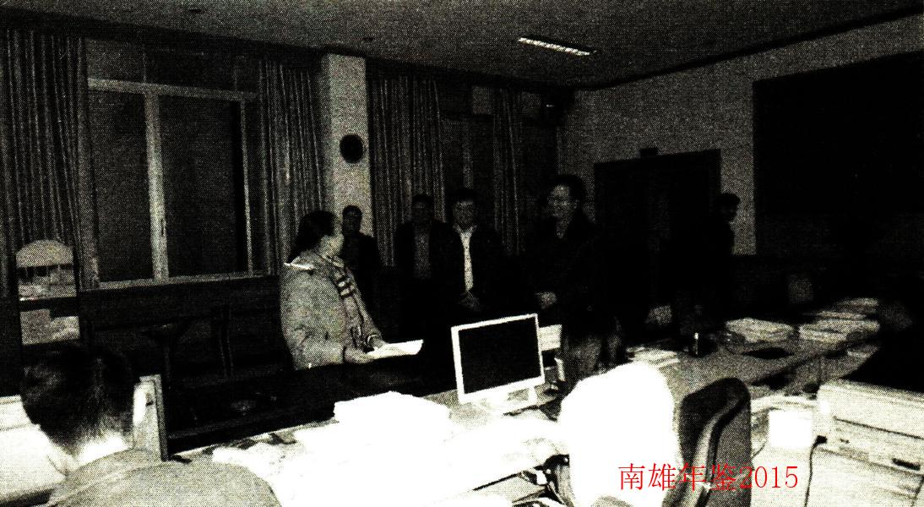
3月12日，市委常委、政法委书记刘发龙到建设局房管所指导党的群众路线教育实践活动，并到窗口接待办事群众，体验窗口服务

城市管理

【概况】
1.历史沿革1997年8月，市委、市政府成立南雄市城市管理委员会，下设办公室，由抽调18个成员单位领导组成，无编制；1998年6月，市委、市政府成立创建省卫生城市领导小组，下设办公室，由抽调24个成员单位领导组成，无编制；2000年3月设立市爱卫城管办公室（雄市机编〔2000〕01号），为市政府直属正科级事业单位，保留爱国卫生运动委员会办公室；2001年10月，机构改革时撤销市爱卫城管办公室，组建市公用事业管理局（雄发〔2001〕25号）；2004年9月，机构改革时将市公用事业管理局更名为市城市管理局（雄市机编〔2004〕21号），定为副科级事业单位，归口市建设局管理。2010年8月机构改革，将市城市管理局更名为市城市综合管理局（雄府办〔2010〕100号），定为正科级行政单位，为市人民政府工作部门。2014年市城市综合管理局的职责整合划入市住房和城乡规划建设局，市住房和城乡规划建设局挂市城市综合管理局牌子。
2.机构编制内设机构数4个（人秘股、公用股、法制股、市容股），直属单位7个（城市综合管理执法大队、市容卫生管理所、园林管理所、液化石油气供应公司、国有土地上房屋征收与补偿办公室、市政管理所和市场物业管理站）。核定机关编制数为9名，其中，局长1名、副局长2名，股长4名，其他干部2名，后勤服务人员数1名。实有机构编制12人，局长1名、正科级1名，副局长2名，副主任科员2名，股长4名，科员1名，机关工勤人员编制0名。
3.奖励情况荣获南雄市2014年度人口和计划生育工作先进单位和2014年度第四季度南雄市经济社会发展重大贡献奖励（获奖项目：查处城区“三旧”改造地段违章建筑、争取国家重点生态功能区县域生态环境质量考核转移支付资金项目）。

【工会换届】
3月14日，召开南雄市城市综合管理局第四届工会代表大会，换届选举主席1名，委员2名。

【总支补选】
6月26日，召开党员大会，局总支委员会增选委员1名。

【工程建设】
2月，完成繁荣市场改造和竹园商住区市政设施配套改造工程。4月13日，满湖塘垃圾中转站正式施工。11月7日，新城农贸市场改造施工。

【购置设备】
3月，湖南中联中科有限公司赠送一辆8吨的后装式垃圾压缩车。6月，政府投入资金添置60辆玻璃钢手推车垃圾收集车。7月，政府投入资金添置有盖50只、无盖150只铁皮垃圾桶。7月，自筹资金购置摄影机一部。8月，政府投入资金购置防暴设备一批。9月，政府投入资金添置老城中转站两个垃圾集装箱。10月，政府投入资金添置两辆老城中转站自卸车。11月，政府投入资金改装中联中科有限公司赠送一辆后装式垃圾压缩车的上料方式费用。

【购置服装】
8月，自筹资金购置一批环卫工作服。12月，自筹资金购置242套环卫工作雨衣、230双工作雨鞋。

【城市管理】
一是城市监察。以城区三大农贸市场和主要街道为重点，拆除乱搭雨棚、太阳棚等235平方米，清理占道炉灶83宗，清理水泥路肩200多车；开展道路污染专项治理，整治抛洒车辆；联合部门执法，清理农贸市场乱停乱放车辆进行整治，出动人员600余人次；全面停止城区过街横幅的审批。二是环卫保洁。10月，接管火车站的进出道路、广场、停车场等场所的清扫保洁工作；抓好城区主次道路及新增旧323线的清扫保洁工作，并采取定期和不定期的方式，对清扫组和车辆组进行检查考核；严格执行收费承包责任制，全年较好完成垃圾处理收费任务。三是园林绿化。向政府争取资金在朝阳路种植186株八月桂花；抓住阳春三月时机，补植造型罗汉松、红花桎木球等共38株，500多平方米。四是市政设施维护。做好城区缺失、损坏的市政基础设施及其附属设施的维修和清疏城区街道沟渠、沉沙等日常管理工作。五是市场物业管理。完善市场的配套设施，合理规划调整市场布局，严抓财务、票据、收费管理。六是房屋征补工作。全面完成珠影文化广场项目签约征收补偿、搬迁工作，涉及拆迁对象79户，拆迁面积约10491平方米，可提供约2万平方米面积建设文化广场；雄州公园、河南街和中山街等地块“三旧”改造工作稳步推进。七是燃气供应安全。协同相关部门开展非法经营运输瓶装液化气整治行动，加强工作人员燃气操作的安全监督。全年实现销售液化气822.5吨，销售收入627.4万元，上缴税金12.9万元，实现利润5.7万元。

【两违查处】
2014年，组织城管大队、市“两违”工作组等部门查处沿湖西路、水南新运大道、水南龙舟路等违章建筑344宗，面积10万多平方米，拆除78宗，面积2万多平方米，暂扣施工工具一批。

【工作亮点】
一是采购1万只塑料生活垃圾筐免费向城区的商家们发放。二是印制1万张便民服务卡向城区全体商贩派发。三是在三影塔广场设立两处便民服务点。四是借助电信、移动的网络平台向社会公众发布10万余条公益短信。五是为给市民的出行提供便利，向市政府争取资金分别为在门前花园小区、竹园小区、蓝氏祠堂门前和城市花园小区的坑洼空坪进行改造。六是在维新路的城门楼新设一座公厕，并对城管局管理的城区13座公共场所公厕均免费开放。
（李 吉）
附：2014年市城管局领导班子成员名单
局 长：何荣生
副 局 长：黄守强 王树华
纪检组长：马喜成

环境保护

【概况】
南雄市环境保护局成立于1981年5月，其前身是南雄县人民政府环境保护办公室，1987年5月更名为环境保护局，是市政府组成部门，正科级行政单位。其职责主要是：贯彻执行国家环保法律法规，实施环保制度，编制落实环保规划，发布环保信息，监管、防治环境污染，组织环境综合整治与行政执法，承担落实污染减排和各种环保考核任务。全局核有行政编制18名（其中行政执法专项编制10名），其中局长1名，副局长职数3名。内设人事秘书股、规划审批股、污染控制般股、环境应急与监察股（外挂环境监察分局）四个股室，下辖2个股级事业单位：环境监测站、广东省地表水水质自动监测系统南雄昆仑子站。核有监测站事业编制20名，昆仑子站事业编制6名。

【环境管理】
2014年共审批建设项目38个，办理“排放污染物许可证”43份，环评执行率100%。做好环保服务工作，推进各项重点项目的落实：乌迳、黄坑、珠玑三个中心镇污水处理厂主体工程和配套管网工程正在加快推进中；园区扩园污水处理厂已基本完成主体工程建设。做好市2014年环保专项资金项目入库和申报准备工作。已完成申报杨梅水库饮用水源环境保护工程，水口镇水口村、下楼村、石庄村和珠玑镇下汾村连片村庄环境综合整治项目，环境监管能力建设项目省级环保专项资金1041万元、城市污水处理排污管网工程和乌迳污水处理厂工程项目中央专项补助资金2606万元；完成省级环保专项资金蛇岭水库环境综合整治200万元的项目建设，中央1000万元排污管网资金项目的建设任务，启动瀑布水库250万元环境综合整治项目的建设工作。

【污染防治】
抓好污染总量控制与减排工作。围绕《南雄市2014年主要污染物总量减排实施方案》和《南雄市畜禽养殖污染综合治理工作实施方案》，做好全市污染防治和污染源限期治理，特别是农村养殖业污染减排工作。重点对纳入南雄市2014年畜禽养殖污染减排任务的87家养殖场进行督察督办，确保完成韶关市下达的污染减排任务。结合党的群众路线教育实践活动，开展整治“侵害群众环境利益行为”专项行动，加强对辖区内国控重点污染源企业珠玑纸业、城市生活污水处理厂和化工基地污水处理厂的现场检查与日常监管；全面排查瀑布水库饮用水源、浈江河备用饮用水源周边和重点墟镇辖区内农村饮用水源环境安全，严厉打击在饮用水源及其周边进行网箱养殖、非法排污等环境违法行为；开展化工基地内企业“未批先建、未验先投”环保专项执法检查。全年出动执法人员607人（次），检查企业295家（次），下达限期整改通知130份，立案12宗。做好环境应急处置工作。对园区内长祺化工有限公司因导热油锅炉着火引发突发环境污染事故、途经湖口镇岗围村载有57.48吨烧碱的槽罐车侧翻事故能做到处置及时、有效，避免环境污染事故的发生。

【环境信访维稳】
开展“矛盾化解年”活动，建立健全矛盾纠纷排查化解登记制度等环保信访调处机制，深入排查环保信访热点难点问题。2014年，共受理153宗环保信访案件，办结率100%，把矛盾纠纷化解在基层。

【环境监测】
完成辖区内饮用水源、浈凌江河的断面、省、县两个交界断面（河坪、古市）水质及集中式生活饮用水水源地的常规监测，做好昆仑水站自动监测系统和全自动环境空气质量监测系统的监控监测和日常维护。完成对有“三废”污染物排放的企业的监督监测及存在环境污染事故与纠纷的企业单位进行的应急和仲裁监测。

【环保宣传】
利用“6·5”世界环境日、“12·4”法制宣传日、扶贫“双到”和环保执法深入基层、进入企业和学校的机会，发放宣传资料，普及环保知识；加大对新环保法的宣传力度，组织园区、国控重点排污企业负责人和环保执法人员参加新环保法和企业环境管理业务培训，加强环保意识，做到懂法、守法。结合全省环境文化宣传活动，在学校、产业园区和镇街广场，制作环保宣传橱窗，定期更新环保宣传内容，使环保理念深入人心，营造全社会参与环保的良好氛围。

环境质量

【概况】
2014年全市环境质量状况为优良。全市全年空气质量优良以上达标率为100%；南雄市2014年饮用水源水质整体水质状况继续保持良好，总体综合污染指数与上年基本持平，达标率为100.0%；江河水质和声环境等级均达到相应功能区标准。

【水环境质量】
1.饮用水源水质为优。南雄市集中式生活饮用水源瀑布水库中库坝和塘坪两个断面年均值符合《地表水环境质量标准》（GB3838—2002）I类水质标准。见表21。
2.河流水质良好。浈江全河段水质类别以Ⅱ类水质为主，整体水质状况为优。见表23。

【大气环境质量】
1.2014年，市环境监测站对南雄市大气监测主要是二氧化硫、二氧化氮、可吸入颗粒物、降尘、降雨这五大项目指标。空气中二氧化硫、二氧化氮、可吸入颗粒物、降尘项目浓度年均值分别为0.030毫克／立方米，0.011毫克／立方米，0.054毫克／立方米，2.59吨／（平方公里·月），同比变化幅度为－7.81%，-50.00%，4.81%，40.7%，（见表25）；总体而言，四个项目污染指数均远远小于1，达标率为100%，同比提高1.96%，南雄市的空气质量继续保持良好。见表24。2.2014年全年总降水量为1490.3毫米，降水pH值年均值为4.89，范围在3.94—6.23之间。酸雨频率为97.6%，同比上升9.9%。

【声环境质量】
依据《声环境质量评价方法技术规定》可对城市区域环境噪声、道路交通噪声进行如下质量状况评价。
1.2014年度区道路交通噪声监测日期在12月份，结果表明：全区10条主要道路交通噪声平均等效声级为69.5dB（A），低于4a类区（交通干线）环境噪声昼间标准值70.0dB（A）要求，道路交通噪声质量等级达到相应功能区标准。见表26。
2.城市区域环境噪声等效声级为51.1dB（A），低于1类区55dB（A）的标准，2014年区域环境噪声质量等级达到相应功能区标准。
（叶惠芬）
附：2014年市环保局领导班子成员名单
局 长：沈步亮
副 局 长：叶贤银 王槐兰 王全生
纪检组长：张宗正
工会主席：刘剑锐
监察分局局长：黄海辉
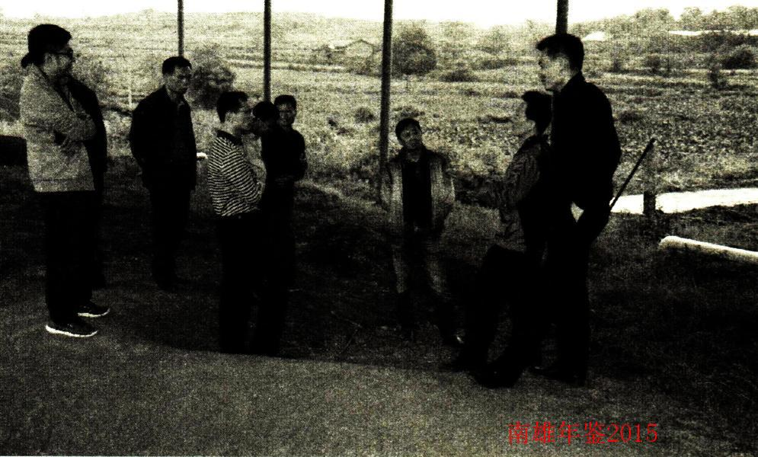
5月6日，市环保局局长沈步亮陪同韶关市政府副秘书长黄国锋一行调研油山镇鹅颈岭恐龙化石保护区
南雄市饮用水水源地水质年度比较情况
表21
饮用  水源地 | 综合污染指数 |  |  | 水质类别 |  | 达标率
 | 2013年 | 2014年 | 水质分级 | 2013年 | 2014年 | 2013年 | 2014年
塘坪 | 0.16 | 0.17 | 清洁 | Ⅰ | Ⅰ | 100.0% | 100.0%
库坝 | 0.16 | 0.16 | 清洁 | Ⅰ | Ⅰ | 100.0% | 100.0%
河流、流域（水系）水质定性评价分级
表22
水质类别 | 水质状况 | 表征颜色
Ⅰ～Ⅲ类水质比例≥90% | 优 | 蓝色
75%≤Ⅰ～Ⅲ类水质比例＜90% | 良好 | 绿色
Ⅰ～Ⅲ类水质比例＜75%，且劣Ⅴ类比例＜20% | 轻度污染 | 黄色
Ⅰ～Ⅲ类水质比例＜75%，且20%≤劣Ⅴ类比例＜40% | 中度污染 | 橙色
Ⅰ～Ⅲ类水质比例＜75%，且劣Ⅴ类比例≥40% | 重度污染 | 红色
全河段各断面水质类别占评价断面总数的比例
表23
全河段  评价断面 | Ⅰ类水断面及比例 | Ⅱ类水断面及比例 | Ⅲ类水断面及比例 | Ⅳ类水断面及比例 | Ⅴ类水断面  及比例 | 劣Ⅴ类水断面  及比例
共5个：河坪、判官塘、河南桥、古市、凌江口 | 0% | 80% | 20% | 0% | 0% | 0%
南雄市空气环境质量状况年度比较
表24
项目 | 2013年年均值 | 2014年年均值 | 2014年与2013年比的变化幅度 | 评价标准 | 2014年达标情况
二氧化硫（mg/m3） | 0.032 | 0.030 | -6.25% | 0.06 | 达标
二氧化氮（mg/m3） | 0.022 | 0.011 | -50.00% | 0.08 | 达标
可吸入颗粒物（mg/m3） | 0.052 | 0.054 | 3.85% | 0.1 | 达标
降尘（t/km2·月） | 1.84 | 2.59 | 40.76% | 8 | 达标
降雨pH值  （无量纲） | 5.05 | 4.89 | -3.2% | 5.6 | 不达标
2014年南雄市城区及各监测点位环境空气污染特征统计
表25
监测点位 | 监测项目 | 二氧化硫 | 二氧化氮 | 可吸入颗粒物 | 降尘 | 综合污染指数
监测站  大楼 | 年均浓度 | 0.030 | 0.011 | 0.054 | 3.02 | 3.12
 | 污染分指数 | 0.50 | 0.28 | 0.54 | 0.38
 | 污染负荷(%) | 16.05 | 8.83 | 17.34 | 12.12
南雄市法院 | 年均浓度 | — | — | — | 2.17 | 0.27
 | 污染分指数 | — | — | — | 0.27
 | 污染负荷(%) | — | — | — | 1
全市均值 | 年均浓度 | 0.030 | 0.011 | 0.054 | 2.59 | 2.69
 | 污染分指数 | 0.50 | 0.28 | 0.54 | 0.32
 | 污染负荷(%) | 18.62 | 10.24 | 20.11 | 12.06
指标污染程度次序 |  | 2 | 4 | 1 | 3 | —
评价标准 |  | 0.06 | 0.04 | 0.10 | 8.0 | —
2014年南雄市城区道路交通噪声（昼间）监测结果统计表
表26
序号 | 路段名称 | 路段长度  (米) | 路段宽度 | 平均车流量  (辆/小时) | 等效声级  （分贝）
1 | 雄东路(主) | 2300 | 25 | 521 | 69.6
2 | 雄中路东段(主) | 2000 | 25 | 420 | 66.0
3 | 雄中路西段(主) | 1300 | 25 | 470 | 66.3
4 | 雄南路(主) | 3600 | 25 | 239 | 70.6
5 | 光明路(次) | 1430 | 19 | 386 | 73.6
6 | 环城路(次) | 2500 | 20 | 345 | 77.5
7 | 繁荣路(次) | 950 | 19 | 325 | 66.5
8 | 浈江大道(次) | 800 | 42 | 417 | 67.4
9 | 河南街(次) | 500 | 15 | 285 | 72.5
10 | 八一路(次) | 180 | 20 | 235 | 65.1

商贸·旅游

供销

【概况】
市供销合作社联合社机关内设办公室、人事监察股、财会统计股、业务基层股等。主要职能是担负对社员社组织指导、协调、服务和监督的职责，组织发展农村经济合作社组织，负责组织农资、烟花爆竹、再生资源经营管理，开拓城乡农产品流通市场，为“三农”提供服务，承办市委、市政府及上级社交办的其他事项。2014年，南雄市供销社系统有518人（其中市社机关24人），离退休人员472人。下属农业生产资料、万安日用杂品、万隆汽修、万丰食品、利民肉联厂、废旧物资回收、新供销农产品、供销雄源茶叶等8个公司，组建雄州、乌迳、水口、珠玑等4个中心基层社。领办农资、农副产品等类型的专业合作社58个，创办村级综合服务社8个，2014年，全市供销系统实现总购进27254万元，对比增长4.57%，商品总销售31504万元，对比增长9.67%，实现经营利润218万元，对比上年增长0.46%。

【荣誉称号】
市供销合作社联合社被广东省供销合作社授予“2014年度全省供销合作社系统县级供销合作社综合业绩评价等次一等奖”，被韶关市供销合作联社评为“2014年全市供销合作社系统综合业绩评价一等奖”。

【农业生产资料购销】
市农业生产资料有限责任公司是南雄市经营农业生产资料的专业公司，同时承担全市化肥、农药救灾储备和化肥淡季储备任务。公司发挥村级综合服务站、农资店销售网络优势，统一配送化肥农药；严格农业生产资料进货渠道，严把质量关，做到诚信经营，为农业生产提供农资供应及技术咨询服务。现设有雄州、乌迳等2个农资配送中心，自营连锁店45间，加盟连锁店55间、配送直销点76个，组建农资专业合作社16个，销售点188个，网点覆盖率75%，全年完成农资销售12024万元，对比增长11.98%，其中销售化肥72105吨、农药227吨。

【农产品购销】
全年种植甜玉米3000多亩，直接带动农户2160户。实现产值620万元，助农增收390万元。利用全市旧茶园和供销社的资源优势，组织农民种植茶叶，为茶农提供技术指导、收购茶青等服务，新种植茶叶50亩，引导农户种植茶叶100亩，雄源茶叶有限公司全年收购茶农采摘的茶青10600市斤，帮助茶农增加收入31.8万元，实现销售50多万元。种植甘薯200亩，助农增收42万元，达到农业增效，农民增收的目标。万丰公司努力发展月饼加工、板鸭等特产肉制腊味业务，实现销售360万元。按照“市场运作、行政推动”原则，遵循市场经济规律，利用新供销农产品有限公司平台，与省天润公司进行有效对接，对已评定的5家乡镇平价商店和区域大型超市、学校、酒店等的粮油配送，实行粮油配送，打造县域性平价商店网络体系，实现可持续发展。

【日用杂品购销】
南雄市万安日用杂品有限责任公司主要经营日用杂品、烟花爆竹。严格按照国家、省、市有关烟花爆竹归口经营政策的要求，整顿烟花爆竹市场，规范市场管理和经营行为，加强对销售网络的改造，服务范围覆盖全市，改善农村消费环境，提高消费质量，建立安全的烟花爆竹销售和多种经营服务体系，实现销售529万元，对比减少12.13%。

【废品经营】
2014年全社依靠市场良好的信誉和固有的网络优势，探索建立以社区回收点为基础、以综合加工利用为目标的再生资源回收利用网络体系，全年实现购进495万元，同比增长3.77%，实现再生资源产业化、资源化和无害化的目标。

【生猪定点屠宰管理、经营】
南雄市利民肉联厂是南雄市区生猪定点屠宰的唯一企业，发挥生猪屠宰、肉类加工的龙头企业作用，保证市民的生活需要。一是不断优化和壮大生猪饲养合作，通过合同、收购农户养殖生猪3.85万头，惠及农户250多户，增收600多万元；二是加强猪肉市场管理，搞好市场调控，通过组织生猪货源，严把检疫工作，保证市场供应，做到群众满意，政府放心。全年屠宰生猪38630头，菜牛1960头，实现销售11299万元，同比增长11.51%。
（张 涛）
附：2014年市供销联社领导班子成员名单
理事会主任：刘富平
监事会主任：何春京
理事会副主任：刘光明 卢德文 龚永胜
工会主席：陈亿红

粮食

【概况】
南雄市粮食局（以下简称“粮食局”）是市政府赋予粮食行政管理职能机构。内设储备管理股、财会股、计划综合股3个股室，现有干部职工45人（其中离退休人员33人，在职人员12人）；南雄市粮食购销有限公司（以下简称“购销公司”）为国有粮食企业，由粮食局主管，购销公司下辖油山、湖口、古市三个中心粮所及南雄市储备库，购销公司实行独立核算，现有员工50人，购销公司主要职责是承担各级粮油储备轮换及仓储安全管理。

【粮油仓储】
开展全市粮油库存检查工作，经查，全市储备粮油数量真实，质量良好，“三账统一”，库贷一致，顺利通过省、市检查组考核。

【粮油轮换】
2014年，全面完成各级粮食轮出任务8072吨，其中夏粮收购于7月12日启动，10月30日完成，完成夏粮收购任务8072吨。做好食用植物油60吨动态轮换。

【粮油宣传】
2014年6月18日，韶关市粮食局与南雄市人民政府在三影塔广场主办粮食安全暨粮食法律法规宣传月活动，由南雄市粮食购销有限公司承办，重点宣传《国家粮食流通条例》和《广东省粮食安全保障条例》等粮食法律法规。

【基础设施建设】
2014年，南雄市5.2万吨粮食仓储项目第一期增建工程顺利完成并投入使用，南雄市储备库实现有效仓容（小麦仓容）4万吨。

【粮食应急】
2014年3月，南雄市粮食应急工作会议在粮食局召开，会议部署全年粮食应急工作，完善建立18个粮食应急供应网点、3家粮食应急、加工网点、3家粮食应急配送企业和1家粮食应急运输企业。10月，粮食企业在南雄市储备库开展粮食应急消防演练。

【粮食改革】
2014年3月，经粮食局研究决定，进一步推进粮食企业改革，实行政企分开，完善南雄市粮食购销企业独立经营体制。

【粮油加工】
广东金友集团有限公司，是从事粮食生产、加工和经营规模较大的民营粮食企业，是广东省、韶关市农业龙头企业，2014年，公司全年加工大米3.5万吨以上，确保全市粮食供应。

【党风廉政建设】
2月27日，召开党的群众路线教育实践活动，开展党风廉政建设，加强组织建设。
（张升金）
附：2014年市粮食局领导班子成员名单
局 长：董书海
副局长：叶祖全

石油

【概况】
中国石油股份有限公司广东韶关南雄石油分公司的前身是广东省石油企业集团南雄市公司是国有正科级企业单位，位于广东省南雄市雄州镇水南花苑13-14号。2014年在岗员工72人，离退休20人。

【机构设置及人员配备】
2013年8月19日由张武林任副经理主持全面工作，学历本科。2014年5月由陈志辉任经理，大专学历，现有管理人员4人。

【加油站情况】
韶赣高速公路全安服务区加油站南站和韶赣高速公路全安服务区加油站北站、雄东加油站位于南雄市雄东路262号、雄南加油站位于南雄市157号，鸟迳加油站位于鸟迳镇孔江路口。雄东加油站有员工12人，其中站长1人；雄南加油站有员工12人，其中站长1人；乌迳加油站有员工7人，其中站长1人；韶赣高速公路全安服务区加油站南站有员工16人、韶赣高速公路全安服务区加油站北站有员工16人，站长1人。

【经营状况】
公司的财务上由上级公司（韶关公司）统一核算；固定资产折旧方法是直线法；纳税人资格是一般纳税人资格。20144年公司的成品油经营量约6.9万吨。
（市石油公司）
附：2014年市石油公司领导班子成员名单
经 理：陈志辉
副经理：张武林

盐业

【概况】
广东省盐业集团韶关有限公司南雄分公司（以下简称“南雄分公司”）、广东省韶关市盐务局南雄分局（以下简称“南雄分局”），隶属于广东省盐业集团韶关有限公司、广东省韶关市盐务局，是广东省国资委监管的全民所有制企业。2004年6月改制组建南雄分公司、南雄分局，实行两块牌子一套人马的管理体制，既是全市食盐专营的经营主体，又是依法行使盐业行政管理职能的部门。2014年11月，公司对机构设置、定编定员进行改革，以大片区管理为切入点，一是按经济自然流向的市场原则，缩短管理半径；二是按充分发挥人力资源潜力原则，统筹调配人员，便于盐政市场管理，设置东片区经营部，辖南雄分公司、始兴分公司、仁化分公司、驻点设在南雄分公司。按照省集团公司建设广盐连锁“缘味馆”工作要求，推进营销网络建设，广盐连锁“缘味馆”南雄环城东路分店于2014年12月16日建成开业。
南雄分公司、南雄分局担负着南雄市供应合格加碘食盐、消除碘缺乏病的社会责任和盐业市场的管理工作，食盐销售网络覆盖全市1个街道、17个镇，担负全市316179人（韶关市2010年第六次全国人口普查常住人口数据）的食用盐、生产用盐、农牧盐供应任务。多年来，南雄分公司、南雄分局履行盐业市场管理职责，在供应合格加碘食盐、防治碘缺乏病、应对突发事件、维护市场秩序等方面做了大量工作，经济效益逐年提高。2014年，南雄分公司销售各类盐产品1973吨（其中，小包装食盐1190吨，食品加工用盐755吨，小工业盐28吨）。

【食盐专营】
坚持食盐专营，加强食盐计划管理，严格执行食盐价格政策，落实盐政执法责任制，健全盐政执法体系和管理制度，加强盐政队伍建设，提高执法人员素质和依法行政能力，建立联合执法机制，充分发挥“政府领导、部门配合、社会参与”的工作机制，联合执法，共同维护食盐市场秩序。

【盐政管理】
2014年，南雄分局对全市食盐市场存在的问题，有针对性地开展维护盐业市场秩序专项整治行动。对外加强与外省边界区域的对接，互通信息，实现资源共享，巩固多年来共同取得的合作成果，完善双边盐政协管的长效机制；对内与始兴分局、仁化分局实行区域互动，一方有案三方增援的动态管理模式，分片区对各销区重点、难点、边界区域进行清理和整顿，加大打击盐业违法行为，加大食品生产加工、腌制、餐饮、学校等场所的监管力度。

【食盐安全宣传】
5月15日，是第21个“防治碘缺乏病日”，南雄分局结合当地实际，联合卫生、工商、质监等职能部门，开展专题宣传活动，通过张贴宣传海报，发放宣传资料及现场咨询等形式，向市民推广食用低钠盐和澳洲湖盐等优质盐，引导市民少吃盐、吃好盐、科学用盐，并现场解答市民提出的有关问题，不少市民因此也学习到真假盐的辨别方法，了解到更多的盐与健康的知识。南雄市电视台对当天的活动进行跟踪报道。

【整顿盐业市场】
一是全年累计检查经营盐产品单位、市场、商店及饭店酒家2032家，出动执法人员341人次，居民入户调查130户，查处盐业违法案件1宗，查获违法盐产品14.5千克。
二是对不执行计划安排、食盐配送能力不足、擅自提高食盐价格的经销商，取消其食盐经销网点；与保留的6个销售网点签订《食盐经销合同》，重新明确经销商的责、权、利，规范经销商经营行为。
三是要求经营食盐单位必须严格执行国家食盐价格管理和食盐专卖政策；物价、盐务管理部门不定期对市场食盐批发、零售价格以及明码标价等情况进行联合检查，打击擅自提价和变相涨价行为。
四是与南雄市物价局建立定期工作联络制度，加强对食盐价格行为的规范管理和动态管理，建立健全食盐价格信息监测网络体系，维护正常的食盐市场秩序。2014年7月15日召开经销商会议，会议要求所辖6家经销商，不能擅自压价和哄抬价格，扰乱食盐市场秩序。
附：2014年韶关市盐务局（盐业总公司）南雄分局（分公司）领导班子成员名单
局长、经理：高文兰

对外贸易

【概况】
南雄市外经局成立于1982年，其前身是南雄县外经委，是县政府工作部门之一。现有人员9名，在编人员8名，其中行政编制7名，纪检组长1名（市纪委派驻外经局纪检组长，不占编制）工勤编制1名，内设办公室、外资股、贸易发展股、口岸办4个股室。负责利用外资、出口创汇、劳务输出及进出口贸易工作。管理、协调全市举办或参与境内外各类外经贸交易会、展销会、洽谈会，协同有关部门进行经济贸易合作谈判、签约，指导协调全市招商引资投资促进和引进外资工作，组织承办全市性招商引资活动，指导和管理全市外商投资企业的合同章程及其变更事项审批，协调解决外资企业在生产经营中的重大问题。牵头单位有东莞大岭山（南雄）产业转移工业园管理处、行政服务中心、进出口贸易公司、中国银行韶关（南雄）支行、粤华经贸实业总公司。2014年，新批外资项目21个，同比增长31.25%；合同资金3675万美元，同比增长14.84%；实际利用外资2465万美元，同比增长12.05%。外贸出口4625万美元，同比增长30.1%。

【重大项目招商】
5月29日，南雄市与广东鸿发集团投资合作框架签约仪式在鸿发集团举行，市长曾风保代表南雄市政府与企业签订合作框架协议，现场签约项目4个，投资金额150亿元。此次签约项目涵盖高速公路、新型城镇化建设、生态旅游项目开发、温泉度假等领域。按照协议，广东鸿发投资集团将在南雄进行投资开发，投资项目主要为旅游项目开发、低密度房地产开发、温泉度假酒店、高速公路建设等，投资规模约150亿元。
6月4日，智慧招商项目成功签约。韶关太保置业发展有限公司与广州优亚信息技术有限公司智慧招商信息化项目成功签约。广州优亚信息技术有限公司成立于2012年，是一家致力于利用最新的互联网技术、移动技术、云计算技术与信息化理念推动政府及企业进行业务变革，提高工作效能的公司。智慧招商信息化项目成功签约，将为南雄搭建工业园区信息化服务平台，加强对招商引资项目的跟踪管理，有助于实现招商引资工作资源共享化、流程规范化、项目透明化、协同高效化，促进招商引资和工业园区入驻企业信息化管理能力和服务水平的提升，实现招商引资工作模式和机制的全新升级。
6月20日，“2014广东品牌（南雄）论坛”在南雄市举办。由广东省企业品牌建设促进会联合广东20多家知名经济文化品牌机构举办的“2014广东品牌（南雄）论坛”在南雄市举办，来自广东省品牌建设促进会、中国营销学会、广东省知识产权协会等48位国内品牌建设、规划、营销方面的专家、学者、知名企业高管和南雄市领导、相关部门负责人共同出席论坛。
12月8日上午，南雄市召开投资环境推介会。南雄市在精细化工产业园区举行投资环境推介会，来自广州、佛山、顺德等珠三角地区的近150名客商参加大会，详细了解南雄的园区建设和投资环境。同时，此次推介会上，中国包装联合会气雾剂专业进行研讨，还特别邀请中国包装联合会气雾剂专业委员会秘书长赵昆先生为与会人员作《气雾剂行业发展趋势和展望》专题报告。

【对外贸易交流】
11月18日，“南雄建材五金综合大市场”开工建设。该项目总投资5亿元，建设期为18个月。项目集“产品交易、仓储物流、外贸服务、电子商务、品牌推广”等功能于一体，主体业态范围涵盖建材、石材、五金机电、家具、家居装饰材料、汽摩配件等多个领域，立足南雄资源优势、发展方向和产业重点。项目建成后将是区域内规模最大、经营业态最全的一站式综合采购市场。并以南雄为核心建立起50公里辐射圈，辐射赣粤两省多个县市。

【服务环境建设】
市招商办与市外经局合署办公，为理顺工作关系，提高工作效率，明确工作责任。2014年市招商办本部设立招商引资工作专责小组，分别设立行政组、规划组、风控组、招商组、服务组，实行“组长”负责制，各专责组组长是第一责任人，加强调度和督促，确保各项工作按时序推进，做好招商引资工作的决策协调和组织实施。2014年从全市公开选调了一批优质人才，充实招商一线队伍，队伍建设上力求年轻化。同时，为推进招商工作的宣传力度，确立招商动态月报制度，招商动态常设工作要闻、质量招商工程、优质服务工程和重点项目跟踪版块；非常设版块有党的群众路线教育、腾笼换鸟工程、形象塑造工程等，以招商动态统筹信息，力争宣传第一时间到位。

【创新招商方式】
为推进招商工作的宣传力度，每月编二期招商动态，助推招商引资工作。一是走出去与请进来相结合招商。2014年主动拜访及邀请港澳台、广州、东莞等珠三角周边地区有关行业协会、商会，开展有针对性的投资和项目推介工作，有针对性地邀请有投资意向的企业到南雄考察、洽谈投资合作。二是加快搭建招商新平台，扩展南雄招商宣介渠道。主持智慧招商信息化项目成功签约，开通“南雄招商”微信公众平台和广东南雄招商QQ群、新浪微博等自媒体进行广泛宣传。2014年市招商部门接洽企业106家（含商会协会25家，均不计重复客商）；新批外资项目23个；成功引进投资5亿元的南雄建材五金大市场和投资7.5亿南雄义乌小商品城等项目。

【扩发招商宣传】
一是编制《南雄市投资指南》，对南雄实行整体包装、宣传和推介。二是在韶关日报、南雄电视台、广播电台、系列专栏、滚动字幕等形式介绍市情、优势资源、招商项目、重点企业，播放介绍南雄市情的电视专题片，营造良好的氛围。三是在南雄市政府信息网等网站开辟招商项目网页，建立信息发布平台，推介优势资源和重点项目，为外界搭建一条了解南雄快速通道。

【出口贸易方式结构】
一是加强与上级海关、技监等有关部门的联系，搞好外贸出口。二是实施以进带出战略，抓好新的出口增长点。三是实行重点突破战略，抓好重点出口企业和重点出口市场。四是引导鼓励外贸企业积极开拓创新，不断拓宽出口业务。

【出口主要商品结构】
出口腾竹制品（竹筷子）、一次性餐具、圣诞礼品袋、化工产品。
（陈如亮）
附：2014年市外经局领导班子成员名单
局 长：叶世明
纪检组长：吴良勇
副 局 长：罗庆星 邓彩军

旅游

【概况】
南雄市旅游局成立于1989年11月，为事业单位，编制为3人。2001年机构改革，由事业单位调整为行政单位，编制为5人，其中局长1名、副局长2名，纪检组长1名。内设办公室、行业管理股两个职能股室。2014年，旅游局获得韶关市旅游节庆活动协调领导小组办公室颁发的“举办旅游节庆活动绩效二等奖”。

【旅游接待】
2014年春节、“五一”和国庆等节假日期间，景区运作正常，宾馆酒店经营有序，保持了节假日零事故、零投诉的纪录，达到“安全、秩序、质量、效益”四统一的预期工作目标。2014年，全年接待游客276.79万人次，同比增长26.47%；实现旅游总收入18.96亿元，同比增长27.68%。

【旅游行业管理】
2014年，抓好旅游安全和旅游行业管理，在春节、“五一”、暑假、国庆假期前联合工商、安监、物价等部门对违规经营旅行社业务、低价恶性竞争、旅游安全隐患等进行整治；加强《旅游法》的执法检查，确保旅游市场规范有序。同时，加大对珠玑古巷景区乱挂姓氏牌匾现象的整治，使珠玑古巷景区的环境得到净化，景区经营秩序得到进一步规范。2014年，接到游客咨询电话40多个，工作人员均耐心回答游客的咨询，游客满意率100%。没有接到游客投诉。

【旅游设施建设】
南雄·东方（大润发）广场于2014年1月16日开业。国际会展中心酒店正在装修；锦绣花园酒店正在建设酒店、酒店配套商业区和酒店附属群楼；澳雄酒店完成外墙装修，正在进行酒店内部装修。两岸花博生态园项目已完成60多公里的生态观光路道开山挖土、路基平整以及100多万米灌溉消防管网铺设和3800多亩林地、近1000种花木果树种植等工作。珠玑古巷新停车场完成85%工程，游客服务中心已动工；二期宗祠建设用地已完成征收，进入姓氏选址建设阶段；已完成梅关古道、珠玑古巷景区背景音响系统建设。帽子峰森林公园完成银杏树移植、枫树和香樟等珍稀树种种植以及景区道路修建。坪田古银杏群景区完成停车场建设。主田清景生态旅游度假区完成景区内18米宽、2公里长主干道开挖平整，培育3万多株绿化苗木，正在进行樱花步道、美国红枫园、牧场区、蒙古包区等景观林带规划建设。

【旅游宣传营销】
2014年，通过“走出去、请进来”等多种形式，有针对性地开展宣传促销。主动出击，组织营销人员到珠三角、韶关、江西、湖南等地各大旅行社进行走访推介，组织旅游企业参加2014韶关市香港（春季）旅游推介会、2014年广州国际旅游展览会、香港国际旅游展等大型旅游宣传促销活动。进一步发挥官方微博、微信公众账号、QQ等新兴媒体的作用，在武广高铁广州南站设置两块灯箱广告，加大对旅游的宣传推介力度，并且取得明显的效果，2014年旅游接待人数和全市旅游总收入增幅均高于去年。举办杜鹃花节、首届银杏旅游文化节、大雄禅寺开光十周年暨三圣殿开光大典、首届姓氏文化旅游节和梅岭梅花节等节庆活动，以节造势，以势促节，提高旅游的吸引力。编辑出版《南雄市自驾车旅游图》，并将《南雄市自驾车旅游图》发放到各旅行社、星级酒店和农家乐等旅游企业，方便游客了解南雄旅游资源和旅游线路。对旅游网站内容进行补充和完善，增强旅游网站的服务功能。

【旅游知名度】
在2014年12月5日召开的第四届广东省“县（市）域旅游竞争力评价研究”（2013-2014）新闻发布会上，南雄荣获“广东省县（市）域旅游创新发展能力指数”奖第一名。同年，指导珠玑镇、坪田镇及时报送材料，参加由南方报业传媒集团主办，南方农村报、美在广东网和旅游部门共同承办的“岭南魅力名镇”评选活动，珠玑镇荣获“岭南魅力名镇”称号，坪田镇荣获“岭南魅力名镇（特色镇）”的称号。央视微博、人民日报微博和环球时报微博向全国推介的“全国9个最美银杏观赏地”中，南雄列第五。南雄旅游官方微信平台受关注的用户达到6000多人。随着宣传力度的不断加大，南雄旅游的知名度得到进一步提高。

【扶贫“双到”工作】
研究制定2014年年度的扶贫计划，并派出专人抓好落实。组织党员干部经常深入挂点帮扶村调研，研究解决“双到”工作的情况和存在问题。援助珠玑镇古田村委会建设资金，帮助村委会搞好党建、计生和水利等工作，壮大村级集体经济。
（彭禄远）

【主要旅行社、星级酒店】
见表27、表28。
南雄市旅行社基本情况表
表27
编号 | 酒店名称 | 地址 | 电话 | 传真
1 | 南雄市旅游公司 | 南雄市雄州街道三影塔广场13栋7—8号 | 3835288 | 3822909
2 | 幸福旅行社 | 南雄市雄州街道永康路4—5号 | 3881118 | 3881118
3 | 华旅旅行社 | 南雄市雄州街道永康路37号 | 3865808 | 3865808
4 | 韶关中旅  南雄营业部 | 南雄市雄州街道永康路61号 | 3885678 | 3885678
南雄市星级酒店基本情况表
表28
编号 | 星级 | 酒店名称 | 地址 | 电话 | 传真
1 | 三星级 | 珠玑大酒店 | 南雄市雄州街道建设路12号 | 3876888 | 3822094
2 | 三星级 | 南雄迎宾馆 | 南雄市雄州镇建设路6号 | 3822032 | 3823215
3 | 三星级 | 金雄鹰宾馆 | 南雄市雄中路55号 | 3868888 | 3868889
4 | 三星级 | 雄州大酒店 | 南雄市雄中路马鞍山 | 3861533 | 3861533
附：2014年市旅游局领导班子成员名单
局 长：周宏忠
副 局 长：温世雄 郭秀丽
纪检组长：戴卫芳

财政·金融

财政

【概况】
南雄市财政局内设办公室、预算股、国库股等16个股室，下设政府采购办、国库支付中心、公共资产管理中心、投资评审中心等四个副科级事业单位。政府采购办、国库支付中心、公共资产管理中心参照公务员管理。管辖雄州、珠玑等18个镇（街道）财政所。财政局党总支下设局机关党支部、国库支付中心党支部、公共资产管理中心党支部、政府采购办党支部、老干部党支部等5个党支部。2014年，财政局荣获“2013年度人口与计划生育综合治理工作先进单位”“南雄市2013年经济社会发展重大贡献奖”等先进称号。

【健全财税征管模式】
2014年，全年全市公共财政预算收入完成5.58亿元，同比增长17.3%。
一是健全完善财税收入增长监控、分析、预测新机制，及时发现和掌握财税收入变动情况，实行收入进度跟踪督查制度，抓好重点税源、重点企业的税收完成情况分析，使收入增长建立在真实、准确、科学、可靠的基础上。
二是坚持“主题式”挖掘税源，增强税收征收针对性。在深入开展税源调查的基础上，确定以园区财税收入作为“主题式”征收，加大对园区新兴税源和工程类建设项目产生的一次性税收的征管力度，逐步规范园区税收征管，以此带动相关税种的征收，挖掘地方税源潜力。
三是整合力量，形成工作合力。充分发挥市协税护税工作小组的综合协调能力，强化财税征管的协调和配合。每月的月中和月末都召开一次财税等部门的碰头会，建立信息沟通、数据交流、情况通报的工作机制，及时掌握收入入库情况和妥善解决征管中遇到的新情况、新问题，把征收目标、征收任务进行分解细化，明确目标任务和工作职责，做到责任到人，征管到人，形成征管合力。
四是实行非税收入征管分离，强化非税收入征管。从加强管理出发，对非税收入征收和管理进行剥离，指定专职部门抓非税收入，强化征收职能。继续推进非税收入信息化管理，对非税收入实行实时监督，规范非税收入征收行为，确保非税收入及时全额入库。把非税收入纳入财政预算管理，实行政府统一预算，做到预算内外“一盘棋”，做大财政“蛋糕”。

【积极筹措建设资金】
在推动企业发展上，以工业园建设为重点，会同市政府积极筹划组建园区股权投资开发公司，充分发挥财政资金“四两拨千斤”的“汲水效应”，加大园区建设力度，促进园区稳步发展。在城镇化建设上，以城市建设和中心镇建设为突破口，科学规划城镇建设，推动城镇化建设，重点加大城市美化、亮化、净化以及珠玑、乌迳、黄坑和邓坊等基础设施建设，以此扩大山区县城镇化比例，改善群众居住条件和生活环境。在农田水利建设上，结合市小型农田水利重点县和生态功能区，用好生态财政激励机制政策以及中央省加大水利建设投入政策，加大农田水利基础设施建设。同时，全面落实和兑现市委、市政府关于《南雄市经济社会发展重大贡献奖励办法》的政策，调动有关部门招商引资等工作的积极性和主动性。全年上级安排补助收入15.95亿元，同比增长39.9%。

【推动和谐南雄建设】
2014年，全市公共财政预算支出完成18.86亿元，同比增长17.9%。其中与人民群众生活直接相关的教育、社会保障和就业、医疗卫生、住房保障、文化体育与传媒支出是96783万元；与民生密切相关的农林水事务、交通运输、城乡社区事务、节能环保支出是33559万元。以上民生支出合计130342万元，占公共财政预算支出的69.1%。
一是及时拨付种粮补贴等资金，支持农业生产。全年发放种粮直补和综合补贴资金3236.43万元，农作物良种补贴资金675万元。
二是支持农田水利建设，提高农业生产水平。拨付高标准农田建设资金4312万元，中小河治理资金728万元，拨付雄州农业综合开发项目资金928万元。
三是加大林业投入力度，推动生态文明建设。生态公益林效益补偿资金2458万元，森林植被恢复费资金180万元，森林碳汇重点生态工程建设资金361万元。
四是落实民生保障政策，提高低保补贴标准。2014年将低保补贴标准从每人每月109元提高到147元，城镇保障补差标准从每人每月242元提高到333元。为8344名低保对象发放低保救助资金1216万元。将在院老人供养标准从每人每月510元提高到600元，散居五保供养标准从每人每月410元提高到500元，为全市1232名五保老人发放养老金718万元。
五是支持社保医保扩面工作。全年企业职工基本养老保险基金缴费收入达到18100万元，同比增加1000万元，实现基本养老保险基金增值近200万元，新增缴费人数4223人；及时发放职工基本养老保险20239万元，认真完成职工基本养老保险提标发放工作。
六是坚持教育优先发展，支持教育建设。投入1781万元用于教育创强和校舍维修等工程，投入748万元用于农村困难学生生活费补贴以及发放助学金等，投入2011万元为2000多名山区教师发放每月700元的岗位津贴。

【规范财政资金管理】
一是运用财政支付一体化平台，完善审核、复核、审批流程，把好财政资金审核关，扩大直接支付，减少授权支付，按照轻重缓急的原则，统筹调配财政资金，科学安排各项支出，支持南雄经济社会健康发展。2014年，实行国库集中支付资金211238万元，其中直接支付180003万元，授权支付31235万元，直接支付率达85.2%。
二是加强对市公共资源交易中心政府采购项目监督，实行“阳光采购”。运用政府采购评审专家库的专业性资源优势，抽取评审专家248人次，参与公开招标、询价、单一来源、项目等156宗评审工作，规范政府采购评审工作，提高政府采购透明度。全年完成政府采购483宗，采购预算资金34743万元，实现采购金额30739万元，节约资金4004万元，节约率11.5%。
三是完善财政性建设工程项目评审工作流程，规范评审行为，提高评审效率。通过发放送审资料清单，实行一次告知，提高服务质量。实行评审结果公示制度和《评审人员廉政情况回执书》，主动接受社会各界的监督，做到公开公平公正。同时，评审针对评审中心人员少、送审项目多且较为集中等情况，引入三家评审中介机构参与项目评审，并以摇号的方式，确定各自的评审项目，减少评审项目积压。社会中介参与评审项目达303件，缩短评审时限，提高评审效率。全年评审预决算工程项目540个，受审金额70000万元，审定金额61922万元，节约资金8078万元，核减率11.5%。
四是加强经营性资产管理，确保国有资产保值增值。对经营性资产采取一次性暗标投标、价高者得的方式，公开、公平竞标招租；运用行政事业单位资产管理信息系统，对全市行政事业单位资产实行动态管理，实时掌握全市资产情况。完善国有资产处置审批程序，累计处置公共资产13件，处置资金27万元。

【加强财政资金监管】
一是联合审计部门，继续加大财务监督和审计监督力度，强化专项检查，开展贯彻执行中央八项规定严肃财经纪律和“小金库”专项整治活动，全面治理“小金库”，严肃财经纪律，从源头上斩断不良作风的“资金链”。
二是专门出台全市会议费、差旅费、招待费等一系列管理办法，规范全市“三公”经费管理。充分发挥财政源头治腐作用，通过细化部门预算，做好“三公”经费、会议费等行政费用预算管理。
三是配合上级财政部门一般性转移支付资金的专项检查工作，对全市一般性转移支付资金进行全面自查。加强对一般性转移支付资金的监督管理，规范转移支付资金的管理和使用，切实保障各项资金落实到位并充分发挥资金的使用效益。
四是加强协调，密切配合上级部门审计工作。配合上级审计部门做好书记、市长离任审计和土地出让金审计等的业务衔接、沟通协调工作。按照要求做好查遗补漏、强化管理工作，主动采取措施，确保财政资金安全、规范、高效运行。
五是结合群众路线教育活动，认真开展办公用房清理整治和公务用车整治行动，清理整改党政机关办公房6692平方米，清理整改领导干部办公用房1813平方米，清理违规公务用车21辆，减少公用经费支出，节省财政资金，提高财政资金使用效益。

【提高队伍服务水平】
一是深入开展党的群众路线教育实践活动。按照市委、市政府提出开展党的群众路线教育实践活动有关要求，紧密联系财政工作实际，把这项活动作为政治任务来抓紧抓好落实，认真做好自查和整改工作，整顿工作作风和工作纪律，反对“四风”，改进工作作风，强化组织纪律，提高办事效率、服务质量和执行力，打造“服务型”财政，树立财政新形象。
二是制定财政局和财政所岗位职责量化考核办法，对财政系统干部职工德能勤绩进行全面量化考核，规范干部职工管理，增强工作责任心和调动工作积极性。
三是捐资济困，推动扶贫工作开展。积极响应“扶贫济困日”活动，组织干部职工捐款扶贫，累计捐款39200元。同时，组织党员干部深入到帮扶贫困村主田镇塘山村开展扶贫“双到”活动，对贫困户进行帮扶慰问，帮助贫困村发展村集体经济和贫困户脱贫致富。
四是加强党风廉政建设和反腐败工作，打造“廉洁型”财政。以庆祝建党93周年和群众路线教育实践活动为契机，积极开展各种学习教育活动，严格执行中央八项规定以及制定财政系统车辆管理制度、公务接待管理制度和差旅费管理制度等，规范“三公”经费管理，打造廉洁奉公，勤政为民“廉洁型”财政队伍。
（邓志翔）
附：2014年市财政局领导班子成员名单
局长、党组书记：李传忠
经贸中心纪检监察组组长、财政局纪检组长：曾冠华
党组成员：曾 炳（1月任）
副 局 长：邱隆全（任至9月）
杨建雄（任至9月）
马新路 郭蕙梅（9月任）
工会主席：凌海滨（1月任）
总会计师：张成林

国家税务

【概况】
南雄市国家税务局成立于1994年，是南雄市主管国家税收工作的职能部门，为正科级全职能局，系驻南雄市垂直管理单位。该局共下设9个职能部门，包括办公室、人事教育科、监察室、征收管理科、政策法规科、收入核算科、纳税服务科、税源管理一科、税源管理二科；1个直属机构，即稽查局；3个派出机构，包括全安税务分局、珠玑税务分局、黄坑税务分局；1个事业单位，即信息中心。共有在职人员115人，离退休人员34人。其中，在职人员中，大专以上112人，党员人数93人，共青团员4人。
2014年，国税工作有序开展，取得一系列成绩。上半年荣获南雄市经济社会发展重大贡献奖，收入核算科被授予粤北巾帼文明岗称号，工业园区税收实现新突破，在开展党的群众路线教育实践活动、“三清、三查、三审”工作扶贫“双到”等工作中，得到检查组高度肯定。

【党的群众路线教育实践活动】
一是开展意见征集。通过开设意见箱、分组下基层走访、召开纳税人座谈会、深入企业调研、开展问卷调查、与干部职工谈心等多种征求方式相结合，推进领导班子征求意见全覆盖。共征集到意见209条，梳理整理为34条，其中属于领导班子和成员“四风”方面的意见21条，工作意见建议13条，查找出党组班子及班子成员存在的各项“四风”问题。
二是召开民主生活会。组织党组成员书写深刻对照检查材料，并制定详细整改措施。及时召开专题民主生活会，深刻开展批评与自我批评活动，得到相关部门的充分肯定。同时，组织全局共十一个党小组全面开展专题组织生活会和民主评议党员工作。
三是扎实推进整改落实。根据相关要求，结合南雄国税实际，制定领导班子整改工作方案、意见建议整改方案及专项整治方案，划定党组各成员职责，规定整改时限，确保各项整改工作有序推进。四是积极落实上级要求。在深入开展教育实践活动的基础上，继续抓好中央八项规定的落实，会议活动及文件简报进一步精简，公务接待等大幅减少。

【税源情况】
南雄市整体税源结构单一，税种以增值税为主，支柱企业少，重点税源仅35户，税收上千万的仅烟草公司、电力局、信用社三户，税收500万元至1000万元间仅中石化一户，重点税源整体实力不强。2014年，南雄市国税局在强化园区基础管理的同时，积极探索园区征管新路子，园区税收收入突破3000余万元，比2013年翻一番，园区企业整体税负水平有所上升。但园区税收总量偏小，税源状况不稳定，园区百余户企业中，仅有70余户企业有税收缴纳，一些大的项目建设步伐有所滞后。

【税收收入】
2014年，南雄市国税局全年共组织税收收入23278万元，同比增长16.4%，增收3277万元。其中，实现中央级税收收入16632万元，同比增长10%，增收1510万元；实现省级税收收入1380万元，同比增长128.1%，增收775万元；实现本级税收收入5266万元，同比增长23.2%，增收992万元；圆满完成韶关市局下达税收收入计划。
各税种方面，增值税收入16398万元，同比增收1274万元，增长8.4%；消费税受烟草公司改制影响，全年实现收入123万元，同比减少1450万元，下降92.2%；企业所得税4772万元，同比增收28374万元，增长151.5%；车辆购置税1984万元，同比增收582万元，增长41.5%。

【依法治税】
一是在强化税源分析监控的基础上，加大征管力度，全年共清理欠税1140余万元；共开展企业所得税纳税评估的企业84户次，开展增值税纳税评估的企业88户次，共补缴增值税46.28万元，补缴企业所得税43.12万元，加收滞纳金共计12.56万元，调整以前年度亏损31.54万元。二是扎实推进金税三期系统上线工作，各部门密切配合，形成专题会议研讨机制，加大测试力度，及时与有关单位和纳税人沟通协调，争取工作支持和配合。为金税三期优化系统顺利实现单轨运行奠定良好基础。三是围绕促进南雄跨越发展的战略目标，认真落实各项税收优惠政策，全年共办理出口退税1730.8万元；积极落实小微企业税收优惠政策，全市符合政策企业共计405户，享受政策企业共计34户，减免税款18余万元。四是完成减免税调查。2014年，共为1608户减免税纳税人办理各类减免税3145.77万元。五是完成所得税汇算清缴。2014年，南雄市国税局实际参加汇算清缴的企业为390户，比上年度增加48户，汇缴面达100%。实际应纳所得税额2119.10万元，应补所得税额409.03万元。本年累计实际已预缴的所得税额1710.07万元，预缴面达80.70%。六是继续深化稽查力度。坚持以查促管、为组织税收收入服务为指导强化稽查职能，加强队伍专业能力建设，在组织稽查收入上取得了较好的成绩。全年共实现查补税款447万元，顺利完成全年稽查任务。

【纳税服务】
一是做好税收宣传。各部门统一协调，与地税联合行动，举办大型税收宣传仪式和税收宣传活动，以多种形式深入开展税收宣传。同时，组织企业财会人员开展多项业务知识培训，开展纳税人满意度问卷调查，开办纳税人学校，切实地为纳税人解决各项涉税问题。二是多措共促便民办税。以党的群众路线教育实践活动为契机，切实落实“便民办税春风行动”活动要求。根据韶关市局文件要求，取消原有手工验旧发票流程，取消代开发票较大金额的实地核查，节约纳税人办税时间。大力推行同城通办业务，极大地方便纳税人办税。进一步推进网上办税和自助办税，增设POS机及办税终端等便民设施，减少纳税人纳税成本。三是抓好推广服务规范。推进《全国县级税务机关纳税服务规范》试行工作顺利进行，对内认真做好新旧规范衔接对应、平稳过渡和培训工作；对外认真做好面向社会和面向纳税人的宣传解释工作，营造良好的社会宣传氛围，推进纳税服务规范落实到位。四是重点深化园区服务。开展税务学堂进园区活动，为强化纳税人纳税意识，优化纳税服务奠定坚实基础。对南雄市国税局挂点联系企业做好跟踪服务工作，更为及时了解企业在发展过程中存在的问题和遇到的困难，摸清企业发展中存在的不足，及时为企业把脉问诊。

【廉政建设】
一是严抓党风廉政建设。根据南雄市委、市政府精神，结合工作实际，开展“讲勤俭、比贡献、促发展”主题实践活动，开展“廉洁南雄”创建活动，及时召开南雄市国税局党风廉政会议，抓好党廉工作落实。开展纪律教育学习月活动，在及时制订方案、召开动员会的基础上，开展一把手讲党课、警示教育、廉洁读书、参观廉政大道等方式，不断把学习活动引向深入。二是有力扭转工作作风。根据中央及省、市工作要求，积极开展队伍作风整顿，制定考勤、着装等管理办法，严格工作作风和上下班纪律，建立健全一系列管理制度，干部作风得以扭转，窗口形象优化，工作纪律进一步严肃。
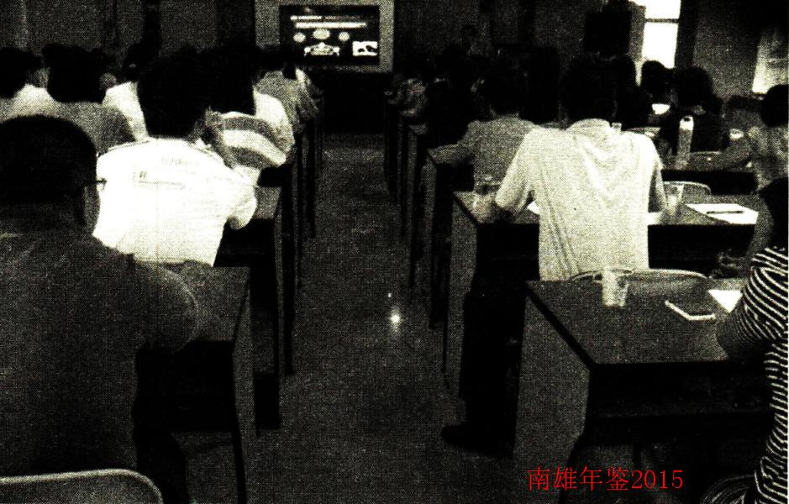
5月21日，市国税局开展“Windows版开票系统”培训班，共组织300多户企业参加

【其他工作】
一是绩效考核工作开展顺利。按照省市国税局要求，制定和完善绩效考核工作方案和指标，为全局工作考核提供标准，成立绩效办，形成绩效考核专题工作例会，加强对绩效考核工作的协调，各部门紧密配合，有力推进全局绩效考核工作。二是文化建设前期工作完成。文化建设方案制作业已完成，前期材料准备和收集整理工作基本完成，规划设计工作正在开展。
（曹玉华）
附：2014年市国税局领导班子成员名单
党组书记、局长：郑志伟
副 局 长：凌寿青 梁高明 董绳南 尹强才
纪检组长：李伟文

地方税务

【概况】
南雄市地方税务局为韶关市地方税务局领导的直属机构，正科级。2014年南雄市地方税务局内设机构为办公室、税政股、征收管理股、人事教育股、监察室、纳税服务股。直属行政单位为稽查局（副科级），下设置4个正股级职能股（室），即办公室、稽查股、审理股、执行股。基层地方税务机构（副科级），即城区税务分局、附城税务分局、乌迳税务分局、珠玑税务分局、澜河税务分局。

【税费收入】
2014年1-12月，全局组织税费收入为81202万元，增收11798万元，增长17%。其中税收收入为49271万元，同比增收9558万元，增长24.07%。不含省级固定的税收收入为47811万元，完成韶关市局下达任务数的111.97%，增速及完成任务数均在韶关排名第二。

【税收征管】
1.强化依法治税，加强税收征管，组织收入保持稳定增长。一是早计划、早行动，争取收入主动权。二是加强对重点税源、重点行业的监控管理。三是积极开展纳税评估工作。四是强化税务稽查，加大执法力度。五是召开税收形势分析会敲响促收战鼓。
2.推行税源专业化管理新模式，提高税收管理质量。一是加强税务登记管理。二是加强发票管理。三是加强税源专业化管理，提高征管质效。从4月1日开始，将全市电力行业、建安房地产行业以及年纳税5万以上重点税源户集中在城区税务分局管理，市区和周边镇的个体税源集中在附城税务分局管理，城区税务分局窗口实行全城通办。四是设立园区办税服务厅。6月初在工业园区设立办税服务厅，全面加强园区企业服务和税收征管。
3.抓好社保费征管，不断提高缴费遵从度。
4.大力开展税收宣传活动。
5.认真落实各项税收优惠政策。6.以纳税人需求为导向为企业纳税辅导。

【队伍建设】
一是加大干部教育培训力度。选派14名干部到湛江参加市局组织的税收业务知识培训。组织60多名同志在始兴县举办为期4天的知识更新、能力拓展学习培训。二是做好干部选拔任用工作。三是推进绩效管理上线。

【党风廉政】
一是大力加强党风廉政建设。召开党风廉政建设工作会议，总结上年党风廉政建设工作情况，部署2014年党风廉政建设工作任务。二是召开纳税人代表、特邀监察员等座谈会，听取社会各界的意见、建议。三是开展纪律教育学习月活动，建立干部廉政档案。四是转变工作作风，优化税收服务，不断提高工作效率。

【群众路线教育】
一是深入开展党的群众路线教育实践活动，切实加强作风建设。成立机构，加强组织领导。二是加强理论学习，提高思想认识。三是观看影视片，全面提升思想境界。四是开展调研式、体验式学习。五是开展批评与自我批评。六是认真抓好整改落实、建章立制。七是开展联系点指导工作。八是召开总结大会，做好资料归档工作。

【获得荣誉】
2014年，被中共南雄市委、南雄市人民政府评为“南雄市经济社会发展重大贡献奖先进单位”，获得南雄市人民政府“2013年度企业职工社保扩面征缴工作一等奖”。
（杨玉杰）
附：2014年市地税局领导班子成员名单
党组书记、局长：刘文新
党组副书记、主任科员：陈耀全
党组成员、纪检组长：肖祝林
党组成员、副局长：郭慧虹 周 平

中国人民银行南雄市支行

【概况】
2014年，中国人民银行南雄市支行在职员工24人，其中行长1人，副行长2人，副主任科员1人，科员20人。内设“三股一室”四个职能部门，分别是办公室、综合业务股、外汇管理股和会计国库股。依法履行中央银行职能，负责对南雄市金融机构贯彻执行货币政策，防范系统性金融风险及其支付结算、票据清算、经理国库、反洗钱、征信、反假货币、现金、外汇等业务管理和金融服务工作。

【加强窗口指导服务】
一是发挥“窗口”指导职能，引导金融机构的信贷投向。加强央行窗口指导服务，制定相关的指导性政策。为南雄市经济全面协调发展提供金融支持意见，制定《二○一四年货币信贷指导意见》，按季召开金融联席会议。加强与政府、政府部门、企业、证券、保险及金融机构的沟通、联系，充分发挥会议作用，提高货币政策实效性。4月24日召开2014年金融工作会议，并邀请市政府领导及相关部门负责人等20多人参加。二是发放支农再贷款，支持“三农”发展。加大对“三农”发展支持力度，截至2014年12月，发放支农再贷款余额11000万元，有力地支持地方“三农”经济发展。三是切实解决“三农”融资难、融资贵问题。2014年12月在南雄市迎宾馆举行《南雄市“政银保”暨“助农贷”小额贷款担保基金》成立仪式，为解决“三农”融资难、融资贵问题，促进“稳增长、调结构、惠民生”的一项重大举措。四是创新支农信贷品种。试点推出金叶宝、农村青年创业贷款、农村妇女创业贷款、农村党员创业贷款、温氏养猪贷款等信贷品种。五是为扶持当地农村青年、妇女和贫困党员创业，由财政部门成立担保贴息基金，截至12月底，对红色创业贷款户贴息9.11万元和妇女创业贷款贴息40.49万元，支持农民创业增收。六是成立南雄市中小企业贷款风险补偿基金，地方财政投入启动资金1000万元，成立“助保贷”基金，投入资金500万元，为农业企业发展解决资金困难。七是组织企业融资项目推介会，搭建政银企沟通平台。八是加强统计数据分析，及时反映动态情况，为金融调控提供决策依据。九是组织南雄各金融机构发起成立金融协会，推动金融业有序发展。

【发展农村普惠金融】
一是发展农村普惠金融。2014年，南雄市被评为“广东省农村普惠金融试点县”。人民银行南雄支行以“南雄市评选为广东省农村普惠金融试点县”为契机，9月26日，人行南雄支行组织辖区四家金融机构在南雄市革命老区水口镇开展以“普惠金融，国债下乡”为主题的大型现场集中宣传活动。发放印有“经理国库服务民生”“购买国债利国利民”字样的环保手提袋100个，面对面咨询人员达500多人次。二是依托“农村金融综合服务站”，延伸国债宣传服务半径。以全面推进深化农村支付服务环境建设为契机，将国债知识宣传拓展至农村金融服务站，进行一对一的国债业务知识宣传和普及培训。三是创新产品，深化农村金融服务工作开展。深入基层、走村进户督导手机支付业务工作进展，组织辖区涉农金融机构召开南雄市农村惠农手机支付业务工作推进会，确保农村手机支付试点工作稳健发展。同时，对上阶段银行卡助农取款服务点、农村手机支付试点工作中取得的成果认真总结，将其发展为集支付服务、金融知识普及、征信信息采集、反假货币联络、小额贷款代办、残币和小面额币兑付为一体的农村金融综合服务站。

【改善农村金融服务环境】
一是改善农村支付服务环境工作取得实效。通过“1＋2＋6”的模式打造韶关首家农村金融综合服务站，《南方日报》、《羊城晚报》、《韶关日报》，广东卫视及新浪网十六家媒体进行实时报道。截至12月底，已挂牌成立6家农村金融综合服务站。按照2014年年初计划和方案，在各个乡镇拓展57名特约商户和185名客户，并及时加强与广州易联公司负责人沟通协调，将农村手机支付工作推向新高潮。助农取款工作成绩突出，辖区208个村（225个服务点）助农取款金额达456万元，交易金额及交易量均名列韶关全辖第一。二是全力推进农村手机支付试点工作。南雄市帽子峰镇被人民银行总行确定为广东省首批农村手机支付试点单位。南雄支行攻坚克难，顺利完成试点工作，并将业务范围扩大到全市18个乡镇，让农民切实享受到现代支付服务的便利，广州分行多位行领导亲临现场指导，该项工作得到分行支付处高度评价，组织全省七个中支参观学习。同时，在帽子峰镇设立全省首个乡镇金融消费者权益保护工作站，将金融消费者权益保护工作纳入乡镇政府信访维稳中心事务日程。三是建立农村金融综合服务站。2014年以来，南雄支行按照“一站六点”模式，为村民提供助农取款服务、农村手机支付、小面额人民币兑换、个人征信查询、小额信贷咨询、金融知识宣传和金融消费权益保护服务等多元化金融服务，该项工作得到当地广大农民群众赞誉。《金融时报》、《广州日报》、《南方日报》、《羊城晚报》、《南方》杂志、韶关电视台及腾讯、凤凰网等16家新闻媒体先后报道相关信息。

【开展“信用村”“信用户”创建工作】
一是成立韶关市首个联合征信服务中心，通过政府信用信息网络平台，建立资源共享机制；二是组织各乡镇先后评选出18个信用村，在评选出的信用村中评选出540户信用户，对连续两年考核为信用村的乡镇在安排上级资金、项目等方面给予优先优惠；金融机构在信贷扶持方面给予重点支持。

【推进金融IC卡多行业应用】
在韶关中支指导下，韶关市县域首家金融IC卡手机支付体验中心在南雄挂牌成立，在辖区各旅游景点设置二维码标识牌，可通过手机获取景点语音、文字、图片等资料，为发展农村旅游经济开辟数字化新路。在南雄各条村镇交通线路上推行公交刷卡服务，让农民群众获得与城市同样的金融服务。

【促进外汇贸易投资便利化】
一是提升外汇管理服务，作为做好外汇管理工作的出发点。对辖区外商直接投资企业办理开户、变更等有关事项，能够按照规定及时为来办理业务的外企在网上“企业外汇档案数据库”正确的登记备案。通过“货物贸易外汇管理系统”非现场监测发现异常情况，及时告知企业，要求其采取有效措施改正。优化流程和手续改进服务，切实提升贸易和投资便利化程度。二是推进跨境贸易人民币结算业务的发展。把跨境人民币结算工作作为2014年度各项工作的重点抓手。5月6—7日，张鹏良局长携外管工作人员，深入辖区外贸企业开展党的群众路线教育实践活动，听取服务对象意见，并就开展跨境贸易人民币结算工作进行业务辅导。全力督促辖区进出口企业做好跨境人民币结算工作开展。要求南雄进出口贸易公司、贸易出口结算大户高度重视和支持配合，稳步地推进跨境贸易人民币结算工作。截至12月底，南雄支局已完成中支下达跨境人民币结算工作任务的227%，金额11346万元。三是做好2014年度辖区外商投资企业年检便利工作。2014年全市应年检的外商投资企业47家，同比上升30.56%，已参加外汇年检企业46家，参检率97.87%，已参加2014年外汇年检的外企，年检通过率为100%。

【夯实会计国库业务基础】
一是对会计核算工作坚决不予松懈。圆满完成上年度会计、国库年终决算工作。加强会计核算业否务学习，严格执行上级制订的各项制度、规章，严格工作纪律，坚决落实上级行工作部署，不折不扣完成各项任务，做到零差错。二是做好ACS系统上线准备工作。根据总行及上级行工作部署，组织辖区各金融机构参加二代支付系统推广工作电视电话会议，开展新系统业务人员培训，确定并报送系统上线所需新设备数量，为ACS系统上线做好软硬件准备工作。三是对国库经收处业务进行非现场监督检查。通过往来专用凭证发现南雄市农村信用合作联社缴纳税款入库存在税款核算不规范、账户名称欠规范的问题，发出书面质询书，要求其限期整改，及时纠正国库经收处税款核算不规范行为，切实履行国库监管职责。四是完善内控制度。补充完善《网点业务操作规范》《会计资料管理若干规定》，制定《会计集中核算系统安全管理实施细则》《国家金库南雄市支库内部控制及办公管理制度》，重新修订、新增TCBS系统、ACS系统的岗位职责、操作规程等内控制度共计33个。五是规范管理。规范财务收支行为认真执行中央八项规定，坚持“厉行节约”“勤俭办行”的工作方针，规范财务管理工作，及时办理报账业务，确保财务综合管理系统数据与ABS系统数据同步。办理车辆报废、车辆调入的账务处理，按时提取本行每月工资、费用、季度固定资产入账及折旧。规范财务行为，确保正常履行中央银行各项职能。

【加强党风廉政建设】
一是制定实施《党风廉政建设责任制目标管理办法》。层层签订《党风廉政建设责任书》，党风廉政建设工作领导小组成员发生变化、责任双方职务或岗位发生变动，能够及时重新签订责任书。二是加强支行行员品德修养，做到在言行举止一致得体，提高支行行员工作水平，准确把握工作重点，经常深入股室一线履行“一岗双责”，了解实情，指导工作，督促落实。三是强化内部管理，形成行长抓班子、班子管股长、股长督员工、员工看行长循环监督体制，在支行营造努力向上，奋发有为，清正廉洁干部队伍，全行精神面貌焕然一新。四是注重与廉政文化宣传教育相结合，在支行办公楼及走廊等显著位置张贴反腐倡廉宣传挂图、出版反腐倡廉宣传墙报、前往南雄市检察院“法纪教育暨预防职务犯罪教育基地”接受廉政警示教育、在重大节假日，通过手机短信方式开展廉政宣传教育，开展走“廉政大道”活动。五是坚持开展廉政家庭教育活动，让员工在八小时以外仍然能够接受廉政监督。六是以“完善制度、防范风险、确保安全”为目标，组织各部门、各岗位结合工作实际，新制订党务公开等监督制度。七是每月按时向上级行纪委编发《反腐倡廉宣传教育工作动态》简报，同时每月按时向地方纪委报送支行学习党廉信息报告资料，受到地方纪委的好评和表扬。八是积极开展纪律教育月活动和深入开展党的群众路线教育实践活动。九是认真做好人民银行岗位（廉政）风险防范监督系统管理工作。强化风险监督管理系统的管理，督促各股室按时按要求完成风险监督计划，做到不拖后腿，不影响人行韶关中支全辖党风廉政建设责任制考核。十是认真落实中央八项规定，以扎实党廉建设促进行风建设，形成以“抓党风驱四风，强管理促业务”工作新思路，调研信息由中支纪委上报广州分行纪委。
（李荣林）
附：2014年人民银行南雄支行领导班子成员名单
行 长：张鹏良
副行长：利保建 温为阳
副主任科员：刘小珊

中国银行股份有限公司南雄支行

【概况】
中国银行股份有限公司韶关南雄支行，简称“中国银行韶关南雄支行”，成立于1987年，为南雄市四大国有商业银行之一，位于南雄市新城林荫路，全行在职员工17人，内设营业部和业务发展部；依附式ATM自助设备6台，离行式ATM自助设备5台。
中国银行为客户提供丰富的金融产品，主要办理本外币存款、发放贷款、办理票据承兑与贴现、代理外汇买卖、从事银行卡业务、提供信用证服务及担保、代理保险兼业业务，南雄中行积极推动业务转型，提高经营收入，夯实发展基础，扎实推进区域卓越银行建设，努力提升网点经营效益，深入推进精细化管理，秉承以客户为中心的服务理念，强化服务规范、丰富服务内涵、创新服务品牌、提升客户满意度，积极拓展县域市场，不断强化风险管控，使支行在当地的竞争力和盈利能力不断提升。勇于完成自己的使命：担当社会责任，争做最好的银行。

【存货业务】
重点支持南雄中小企业和工业园“双转移”项目，积极扶持中小企业、民营企业发展。截至2014年12月末，各项存款人民币余额56464万元，其中人民币储蓄存款余额38397万元，人民币企业存款16852万元，外币各项存款折美元236万美元，外币企业存款127万美元，外币储蓄存款109万美元。各项贷款余额33576万元，对公授信余额达11566万多元，零售贷款余额24670万元。
附：2014年中国银行南雄支行领导班子成员名单
行 长：刘玉华
副行长：聂郁安 朱庆荣

中国建设银行股份有限公司南雄支行

【概况】
中国建设银行股份有限公司南雄支行是一家在中国市场处于领先地位的股份制商业银行，为客户提供全面的商业银行产品与服务。秉承“努力成为服务大众的银行、促进民生的银行、持续发展的银行”的社会责任战略，积极履行社会责任，展现良好的企业公民形象。中国建设银行股份有限公司南雄支行位于南雄市最繁华的街区，全行在职员工20人，辖内现有ATM自助银行3间，自助设备9台。

【主要业务】
中国建设银行股份有限公司南雄支行为客户提供丰富的金融产品，有本外币存款、各类贷款、融信通、个人理财、企业理财、票据业务、结算服务、信用卡分期业务、银行卡业务、电子银行、外汇业务等各种金融服务。截至2014年末，支行存款余额89910万元，企业存款余额43235万元，个人存款余额46675万元。支行贷款余额43759万元。其中公司类贷款余额34940万元；个人类贷款余额8818万元；比2014年年初新增贷款15645万元。

【金融创新】
充分利用南雄市政府2013年出台的《南雄市中小微企业贷款风险补偿专项基金管理暂行办法》和市政府与市分行签订的“助保贷”业务为契机，完善中小企业融资机制，加大对南雄市中小微企业的信贷支持，化解企业融资难、融资贵、抵押不足的问题，当年新增企业贷款达12104万元，得到当地政府及园区企业的充分肯定。2014年对南雄唯一的城镇化建设贷款项目投放固定资产建设贷款2.25亿元，标志着支持当地经济发展建设迈上一个新台阶。
附：2014年中国建设银行南雄支行领导班子成员名单
行 长：刘世海
副行长：贾 真

中国农业银行股份有限公司南雄市支行

【概况】
中国农业银行股份有限公司南雄市支行（简称“中国农业银行南雄市支行”），辖属营业部1个、二级支行4个（雄州支行、雄东支行、沿江支行和全安支行），内设部门3个（综合管理部、客户部和风险管理部），全行在职员工79人，辖内自助银行设备20台（其中，存取款一体机13台、ATM存款机2台、补登机5台）。2014年度，分别荣获农行总行“三化三达标”工作“先进单位”和农行韶关分行“先进基层党组织”称号。

【存贷款业务】
做好存款基础工作，大力营销低成本对公存款。一是加强与政府主管部门的密切合作，拓宽存款来源渠道，争取新增项目和存款大户；二是加强理财产品的营销引导，提升储蓄存款日均水平；三是提高第三方存管客户开户质量，实行重点客户名单制的管户政策，培养一批支持储蓄存款工作的忠实客户群；四是狠抓个人存款基础工作，加强代发工资、转账电话、存贷通等基础产品营销渗透，该行日均存款，促进存款稳定增长。
做好“扩户提质”工作，努力营销园区优质中小企业贷款。一是发展中小企业贷款，有选择地拓展南雄精细化工园区内优质客户，稳健发展资产业务；二是择优发展中小企业“简式快贷”业务，重点跟踪东莞大岭山（南雄）产业转移园二期园区落户企业。
择优支持优质个人客户，大力发展个人贷款。一是重点支持当地优质私营企业主、农村种养大户，认真做好农户贷款的“扩户提质”工作；二是加大对当地在建房地产楼盘的营销拓展力度，加快优质个贷业务的发展，重点锁定南雄市大福名城、大城门、中泰华府和锦鸿华庭等房地产公司，做大做强个人住房按揭贷款业务；三是积极开展“六个走进”活动，进一步渗透和延伸服务领域，不断拓展随薪贷、房抵贷、抵押支持贷款等新业务，在稳增长、高质量、降风险的基础上，优化客户结构、产品机构，切实提高个贷综合效益。
挖掘潜力，狠抓中间业务收入。一是以综合收益率为核心，做好各项产品中间业务收入的统筹规划，重点做好贸易融资、抵押财产保险代理、结算与现金管理、结售汇、保险及基金代理等业务的营销和发展，通过推广小企业简式快贷等优势拳头产品，大力营销网银、掌银、理财、贵金属、存贷通等多种金融服务，提高该行业务综合收益水平；二是进一步加大自助银行设备建设和辖属自助银行设备的管理和巡查维护力度，提高开机率，增加电子银行收入。
截至2014年12月末，各项存款余额122903万元，比年初增加10063万元，存、增量占比分别为34%和42%，均居当地四大行排名第一。其中储蓄存款98734万元，比年初增加6732万元，存量占比为39%、增量占比为42%；对公存款24169万元，比年初增加3331万元，存量占比为23%、增量占比为41%。各项贷款余额100192万元，比年初增加2750万元，其存量占比为当地四大行的50%。实现中间业务收入645万元，完成全年任务的77%；实现净利润5092万元，实现拨备前利润2612万元，完成全年任务的93%。

【“三农”业务】
践行服务“三农”职责，强化“惠农通”工程建设，稳健推进“三农”业务工作，有效支持当地“三农”经济发展。始终把服务“三农”和支持县域经济发展放在业务发展的重要位置，以支农、惠农、强农为己任，推进农村金融服务创新，并以“惠农卡”为载体，以营业网点、自助银行设备和“惠农通”助农取款点为平台，安装POS机、转账电话等设备，积极改善和优化农村金融服务网络和支付结算条件，为“三农”客户提供便捷的金融服务，使党和国家的普惠金融政策及时惠及百姓。截至12月末，开设助农取款服务点为116个，“惠农卡”累计发卡39862张。同时，在做好“惠农”贷款的基础上，大力支持农村生产经营贷款，做到“问需于民，问计于民”，及时解决“三农”经济发展的资金需求问题。

【风险防控】
强化风险防控，加强内控管理，确保依法合规经营。一是牢固树立“违规就是风险、安全就是效益”的风险管理理念，强化风险底线意识，把风险防控放在业务经营发展的首位，加大防范和化解风险工作力度，确保风险防控工作落到实处。二是狠抓网点基础管理，持续开展“三化三铁”和“三化三达标”活动，并以“活动”开展为契机，以跟踪整改和达标为重点，不断提高内控管理水平，运营管理基础工作得到进一步的夯实，工作质量和服务水平得到明显提升。在开展“三化三达标”工作中，2014年荣获农行总行“先进单位”称号。三是加强贷后管理，落实信贷风险防控措施，积极处置和化解信贷风险隐患，确保安全、理性开展各项贷款业务营销工作。四是加强企业合规文化建设，强化员工树立“合规就是效益、违规就是风险”的风险管理理念，着力灌输和培育员工良好的职业道德、严谨的工作作风和合规的职业操守。五是落实员工行为“网格式”管理工作，营造“严管理是爱、松管理是害”的管理工作氛围，真正将“管人、管事、管思想”落到实处，有效防范和化解各类风险隐患，进一步促进各项业务安全、稳健、持续发展。
（董书罗）
附：2014年中国农业银行南雄支行领导班子成员名单
行 长：刘显锋
副 行 长：黃宝新（任至9月）
王长江（任至6月）
李维强（9月任）
行长助理：封淑宜（6月任）

南雄市农村信用合作联社

【机构概况】
南雄市农村信用合作联社（以下简称“南雄联社”）2014年进一步深化改革，全面推进转型升级、风险达标和业务拓展工作，加快科学发展。南雄市农村信用合作联社2014年度机关内设9个职能部门（分别是办公室、人力资源部、内审监察部、运营部、合规与风险管理部、电子银行部、授信管理部、金融业务部、安全保卫部）；辖内设立网点21个，其中1个联社营业部，5个基层信用社（分别是南雄市农村信用合作联社雄州信用社、全安信用社、珠玑信用社、黄坑信用社、乌迳信用社）；15个分社（分别是南雄市农村信用合作联社城东分社、修仁分社、雄中分社、坪田分社、界址分社、南亩分社、大塘分社、水口分社、湖口分社、邓坊分社、古市分社、百顺分社、河南分社、黎口分社、主田分社），是全市网点最多的农村金融机构，更是县域金融的主力军。南雄联社2014年底从业人员225人，其中，党员82人，研究生学历2人，本科学历112人，大专学历91人，中专10人；理财师2人，中国注册金融分析师2名，中级会计师职称1人，中级经济师职称27人，助理级职称50人。

【人员编制】
南雄联社2014年底从业人员225人，其中，党员82人，研究生学历2人，本科学历112人，大专学历91人，中专10人；理财师2人，中国注册金融分析师2名，中级会计师职称1人，中级经济师职称27人，助理级职称50人。

【主要业绩】
2014年底，各项存款383466万元，比年初增加76611万元；各项贷款242924万元，比年初增加52698万元，累计发放贷款120400万元。其中涉农贷款101275万元，中小微企业贷款81865万元；经营利润同比增长45.55%，完成年度任务的126.36%；实现账面利润同比增长53.92%。银行卡累计发卡量317416张，新增IC卡15830张；新增存取款一体机（CRS）4台、BSTl台；拓展手机银行4368户，完成年度任务的161.36%。不良贷款余额比年初降幅5.51%；不良贷款率比年初下降0.63个百分点，不良贷款保持“双降”态势。
附：2014年市农村信用合作联社领导班子成员名单
党委书记、理事长：吴新华
党委书记：赖建辉
党委副书记、主任：伍时伟
纪检书记、监事长：朱瑞洪
党委委员、副主任：叶志清 李文贤

中国人寿保险股份有限公司南雄市支公司

【概况】
中国人寿保险股份有限公司南雄市支公司前身为中国人寿保险公司南雄市支公司，于2003年6月30日由原中国人寿保险公司重组改制后所属分支机构统一更名。公司内设综合部、个人保险业务部、团体保险业务部、银行保险业务部、客户服务中心五个部门，辖属设有7个营销服务网点（乌迳镇营业部、黄坑镇营销服务部、湖口镇营销服务部、水口镇营销服务部、珠玑镇营销服务部、百顺镇营销服务部、雄州营销服务部），公司2014年拥有干部员工10人，全部都是大专以上学历，个人代理人员138人，全部为高中以上学历。主要业务范围包括人寿保险、健康保险、意外伤害保险等各类人身保险，兼营车辆、财产保险。

【经营理念】
中国人寿保险股份有限公司秉持“成己为人、成人达己”的企业文化核心理念，遵循“诚信为本、稳健经营”的企事业宗旨，致力于造福社会大众，为南雄经济发展贡献更大的力量。

【前景展望】
实施创新驱动发展战略，加快推动公司改革创新，转型升级，准确把握市场发展机遇，有效防范经营风险，继续巩固市场主导地位，积极履行社会责任，为实现客户利益、股东价值、员工成长与企业发展的和谐统一而不懈努力。

【业务完成情况】
2014年完成总保费6870万元，赔付保险费2744万元。

【开办业务产品】
2014年，主要以福禄双喜保险＋金账户（2014版）、福禄鑫尊保险＋金账户（2014版）、金美满至尊版（2014版）、福禄金尊＋金账户（2014版）、国寿防癌疾病保险、国寿康宁终身重大疾病保险、国寿康宁定期重大疾病保险等为营销主打产品。并推出金易宝（白金版）、鑫如意白金版＋金账户、国寿安欣无忧组合产品（分红）保险、鸿盈两全保险、国寿鑫泰两全（分红）保险等银行网点代理业务，与各大商业银行签订代理销售合作协议。
（黎盛维）
附：2014年人寿保险南雄支公司领导班子成员名单
总 经 理：刘俊华
副总经理：赵 晖

中国人民财产保险股份有限公司南雄支公司

【概况】
中国人民财产保险股份有限公司南雄支公司成立于1996年4月8日，其前身是中国人民保险公司南雄县支公司。公司内设总经理室、综合部、理赔分部、直销业务一部和营销业务一部5个部门；外设新城营销服务部、雄东营销服务部和乌迳营销服务部3个业务网点和18个三农保险服务站。2014年度共有干部职工35人，全部为大专以上学历，其中个人代理人14人，全部为高中以上学历。拥有一支经验丰富的保险承保、理赔专业技术队伍。

【监管部门】
该公司的监管部门为中国保监会广东监管局。

【经营理念】
坚持“人民保险、服务人民”为使命，秉承“以人为本、诚信服务、价值至上、永续经营”的经营理念，弘扬“求实、诚信、拼搏、创新”的企业精神，坚持以市场为导向、以客户为中心，积极履行优秀企业公民责任，为促进改革、保障经济、稳定社会、造福人民提供强大的保险保障。

【业务经营情况】
2014年实现保费收入3574万元，赔款支出2455万元。

【开办业务产品】
拥有完善的产品研发体系、强大的产品开发能力、门类齐全的在售产品种类，涵盖机动车辆保险、财产保险、船舶货运保险、责任信用保险、意外健康保险、能源及航空航天保险、养殖业保险、政策性能繁母猪保险、政策性农房保险、政策性森林保险和政策性水稻保险等，拥有一批行业领先的创新产品。先后与各大商业银行、农村信用联社、修理厂和汽车销售大卖场签订代理销售合作协议。
附：2014年人民财产保险南雄支公司领导班子成员名单
总经理：黄信峰
总经理助理：陈世华

科技·教育

科技综述

【概况】
南雄市科学技术局（南雄市知识产权局、南雄市地震局）是南雄市人民政府直属管理正科级行政单位。行政编制5名，现有公务员9人，工勤人员1人。内设股室4个：办公室、地震工作办公室、科技业务股、知识产权股。其主要职能：贯彻执行国家和省、市有关科技发展和科技促进经济与社会发展、知识产权、防震减灾的方针、政策和法规；制定全市科技发展大布局、优先领域计划，推进科技创新体系建设，提高科技创新能力；组织制定科技攻关、自然科学基金、重点实验室、星火计划、火炬计划、科技成果重点推广计划的政策措施；负责管理科技成果、科技奖励、科技保密、技术市场等工作，促进科技服务体系建设；组织和协调知识产权保护与创新体系的建立；负责地震监测、预报、防震、抗震救灾的组织实施工作。南雄市科学技术开发服务中心（南雄市生产力促进中心）是南雄市科学技术局下属副科级公益一类事业单位。事业编制9名，实际工作人员9人，内设股室3个：办公室、开发服务部、科技情报室。其主要职能：科技项目申报、科技成果鉴定和转化；为中小企业提供信息、咨询、创业、培训、技术、科技交流与合作等服务工作；负责科技开发、引进、推广、应用及新产品试验、示范工作。

【科技计划项目】
2014年南雄市科技计划项目立项21个，其中县级13个，地市级2个，省级5个，国家级1个。

【科技创新体系建设】
2014年8月广东金友集团有限公司韶关市稻米高值化工程技术研究开发中心建设项目获得韶关市科技局、韶关市经济和信息化局、韶关市发改局组织专家评审通过。

【科技成果及推广应用】
2014年南雄市获得韶关市科技进步奖励2项。
2014年南雄市科技计划项目（地市级）
表29
序号 | 项目编号 | 项目名称 | 申报单位 | 资金（万元）
1 | 2014cx/n09 | 碳纤维红外热力电能烤烟机 | 南雄市君利科技有限公司 | 4
2 | 2014cx/n323 | 粤北地区绿色水稻油菜绿肥轮作技术研究与示范 | 南雄市油山下惠绿色水稻专业合作社 | 4
2014年南雄市科技计划项目（省级）
表30
序号 | 项目编号 | 项目名称 | 申报单位 | 资金（万元）
1 | 2013B090300007 | 中科院韶关精细化工与有机新材料研究院 | 中科院广化所南雄基地 | 300
2 | 2013B090500054 | 粤北山区有机稻病虫害灾变规律及防控技术研究与应用 | 广东金友集团有限公司 | 50
3 | 2013B090600095 | 新型100%全降解非木植物纤维包装制品的研发与产业化 | 韶能集团广东绿洲纸模包装制品有限公司 | 80
4 | 2013B091500064 | 用于全自动血培养系统血培养瓶的荧光底物的研发与应用 | 南雄阳普医疗科技有限公司 | 50
5 | 2013B020405013 | 环保单组份耐高温蒸煮表印油墨的研制与生产工艺改进 | 南雄市星辉化工新材料有限公司 | 20
2014年南雄市科技计划项目（国家级）
表31
序号 | 项目编号 | 项目名称 | 申报单位 | 资金（万元）
1 | 14C26214402601 | 硫氰酸铵新工艺合成高纯度甲叉二硫氰酸酯 | 南雄市汇源化工科技有限公司 | 76
2014年南雄市获得韶关市科技进步奖
表32
序号 | 奖励等级 | 项目名称 | 完成单位 | 主要完成人
1 | 一等奖 | 稻米高值化生产与加工关键技术研究与应用 | 广东金友集团有限公司等 | 刘光华等
2 | 二等奖 | 甲叉二硫氰酸酯合成新技术研究及产业化 | 南雄市汇源化工科技有限公司 | 陈文涤等

知识产权保护

【专利申请量】
2014年南雄市专利申请量比上年增加47%，总数为262个，其中发明专利56个，实用新型专利150个，外观设计专利56个。授权专利114个，其中发明专利4个，实用新型专利72个，外观设计专利38个。

【专利权申请经费资助工作】
按照南雄市人民政府《关于印发（南雄市专利申请费用资助办法）的通知》（雄发〔2009〕66号），2014年专利申请资助费25.5万元，其中发明专利资助2万元，实用新型专利资助21.6万元，外观设计专利资助1.9万元。

地震监测

【地震监测工作】
做好苍石数字化地震观测预报台和江头人工地震预报观测点管理工作。2015年10月完成南雄市第一个城区地震安全示范小区建国社区繁荣锦苑抗震安全示范小区申报工作。

【防震减灾工作队伍建设】
组织完成建国社区地震应急演练和一系列中小学地震应急演练。更新南雄市地震灾情速报人员信息。
（梁少雄）
附：2014年市科技局领导班子成员名单
局 长：李皋辉
副局长：叶珍凤 袁小平

教育

【综述】
2014年，全市教育工作以“优化教育管理、深化教育改革、提高教育质量”为主线，以新目标、新思路、新举措，推动各项工作取得新进展、新成果。2014年1月，南雄市被评为“广东省教育强市”。全市现有中小学校121所，其中普通高中3所、中等职业技术学校1所、初级中学9所、九年一贯制学校7所、特殊教育学校1所、完全小学29所、分教点71个；有幼儿园54所，其中公办园18所、民办园36所，在园幼儿1.5万人；有在校中小学生5.08万人；有在职教职工0.41万人。市教育局、南雄中学、南雄市第一中学、市中等职业学校、黄坑中学、黎灿学校被评为“南雄市经济社会发展重大贡献奖先进单位”。

【教育强镇建设】
2014年投入2000多万元推进古市镇、雄州街道、邓坊镇等3个镇教育强镇建设，并于年底通过省教育强镇督导评估验收。全市教育强镇已达14个，教育强镇覆盖率达78%。同时，启动南亩镇、界址镇、油山镇和湖口镇等4个教育强镇建设。

【教育民生工程】
2014年，市启动投入约1.5亿元建设教育新“四大”民生工程，分别是搬迁重建新城中学和群众体育活动中心、搬迁重建梅岭小学、扩容提质建设实验小学、新建机关幼儿园小岛分园。（1）搬迁重建新城中学和群众体育活动中心是市政府在雄州街道河南村委会黄屋岭无偿划拨价值约5500万元土地约82亩，计划投资5500万元高标准建成一所可容纳48个教学班、2400名学生的初级中学和群众体育活动中心，将进一步满足群众对城区初中优质教育需求。（2）搬迁重建梅岭小学是市政府在珠玑镇梅岭村新村旁无偿划拨价值约1500万元土地约38亩，计划投资1103万元，高标准建成一所规模达15个教学班（含3个学前教育班）、可容纳600名学生就读片村完小，将彻底解决该校学生受水泥厂噪音、粉尘污染问题。其中一期建设预计投资500多万元，一期工程建成后，可容纳6个教学班、300名学生就读。（3）扩容提质建设实验小学是在原全安中心小学基础上，计划投资380万元，扩建2100平方米校舍，增加学位约700个，高标准建成一所可容纳28个教学班、1400名学生就读的现代化小学，将进一步满足周边群众子女就读优质学位的需求。（4）新建机关幼儿园小岛分园在实验小学旁，计划一期投资410万元，高标准建成一所建筑面积2300平方米、可容纳12个教学班、360名幼儿就读现代化幼儿园，以解决周边幼儿入优质园需求。新“四大”民生工程提供优质学位近5000个，可让更多学生享受到现代化教育资源，进一步提升全市教育综合实力，为南雄创建国家义教育发展基本均衡市奠定坚实基础。同时，投入343万元南雄市第一中学学生公寓于8月建成，投入200多万元黄坑中学万年体育馆于10月建成，投入130万元黄坑中心小学综合楼完成主体工程建设，投人406万元黎灿学校教学楼开始动工。

【教育信息化建设】
2014年，市启动总投入1200多万元义务教育阶段学校信息化工程建设，将为48所完小以上学校安装465套教学平台、34个校园网络、1100余台计算机，进一步推进实现“校园网络校校通、优质资源班班通、网络学习空间人人通”。同时，2014年全市64个教学点完成数字教育资源全覆盖项目建设。

【学前教育】
2014年，市制订并落实“学前教育第二轮三年（2014-2016年）发展行动计划”。邓坊镇中心幼儿园完成建设并投入使用，界址镇中心幼儿园、南亩中心幼儿园建设基本完工，油山中心幼儿园建设已经完成招投标，湖口镇中心幼儿园建设正启动招投标；引进民资500多万元高标准建设一所民办幼儿园—南雄市明日之星幼儿园，引导4所民办幼儿园加大投入提质升级为规范化幼儿园；集中整治15所无证幼儿园；加大力度严禁学前教育“小学化”。全市现有54所幼儿园，其中公办园19所，在园幼儿1.5万人，入园率达92.8%。

【义务教育】
市把学校建设与新型城镇化建设有机结合，实施“提质扩容”工程，学校建设在办学条件和标准上城乡统一。2014年，市义务教育规范化学校覆盖率达100%。全市小学毛入学率达103.63%，初中毛入学率达103.28%。2014年，黎灿学校被评为“全国教育系统先进集体”，南雄一小被评为“全国青少年普法先进集体”，永康路小学等3所学校创建“全国优秀家长学校”，新城中学、市二中被评为“韶关市高考优质生源学校”，韶关市2014年校园文化建设现场会在坪田中学举行，市校园文化建设工作经验获介绍并推广。

【高中（中职）教育】
2014年，全市高考质量创历史新高，各批次上线人数位居韶关各县（市、区）前列。其中，重点本科上线人数301人，重点本科上线率达9.17%，本科以上上线人数1082人，专科以上上线人数2848人，“3＋证书”考生上线人数90人。市各批次上线人数均比上年有所增加，取得“五个增长”：重点本科上线人数比上年增加146人、增长94.2%，重点本科上线率达9.17%、比上年提高4.26%，本科以上上线人数比上年增加96人、增长9.74%，本科以上艺术类上线人数比上年增加19人、增长17.9%，专科以上上线人数比上年增加174人、增长6.5%。超额完成韶关市下达指标，取得“三个提高”：一本上线人数完成率达424%、比上年提高209%，二本以上上线人数完成率达155%、比上年提高33%，专科以上上线人数完成率达122%、比上年提高20%。2014年韶关市教学工作会议在南雄召开，会议介绍并推广南雄市教学工作经验。南雄中学、市一中被评为“韶关市普通高中教学质量优秀学校”。2014年，全市高中毛入学率达97.12%，市中等职业学校毕业生就业率达98%以上。

【特殊教育】
特殊教育学校办学条件持续改善，特教水平进一步提升。该校现有教师10名，学生78人。该校对智障学生采取一般性康复训练与专业性康复训练后，逐步让一部分基本恢复正常人水平学生送回到小学随班就读，充分保障特殊学生受教育权利，得到社会和群众充分认可和支持。

【德体卫艺与安全工作】
2014年，深入开展社会主义核心价值体系教育，深入推进校园文化“一校一品”建设，组建成立“南雄市中小学心理健康教育工作室”，在城区学校举行中学女生心理健康教育巡回讲座10余场次，开展关爱留守儿童行动。深入开展“阳光体育”活动，举办第41届中小学生田径运动会、2014年教工男子篮球赛、中小学乒乓球赛、初中男子篮球赛和“雄中杯”初中女子篮球赛，参与韶关市第14届运动会并获得好成绩。目前，全市中小学生体质健康合格率达96%以上，体质健康优秀率达20%以上。在艺术教育方面，以开展兴趣小组、节日庆祝活动、校园艺术节、艺术竞赛等为载体，以传承传统艺术为手段，着力打造校园艺术教育特色。学校充分挖掘南雄作为中央苏区县、姓氏文化名都、旅游生态市等历史人文、自然生态资源艺术因素，将传承优秀传统文化艺术融入艺术教育课堂教学和课外活动中。例如，南雄一小“采茶戏进校园”初见成效，南雄二中“舞狮”别具一格，黎灿学校“花样跳绳”彰显特色，南雄一中“全民跑操”气势恢宏，等等。市在参与韶关市第19届“英东杯”文艺比赛中获得好名次。同时，深入开展“平安校园”创建工作，落实学校领导“一岗双责”责任制，加强应急安全管理，突出加强各类安全教育；指导全市幼儿园购置58台国标校车，进一步消除交通安全隐患；5所学校建设“省级示范性食堂”，10所学校评为“韶关市安全文明校园”，15所学校评为“南雄市平安校园”。扎实开展法制教育进校园活动，加强对学校及周边治安环境综合治理，确保学校平安有序发展。

【强师工程】
2014年，面向社会公开招聘64名新教师，组织教师参加各级各类培训学习达2万余人次；通过支教、跟岗学习等形式进一步推进城乡教师交流，交流教师达100人次；落实发放农村地区义务教育学校教师月人均700元以上岗位津贴（最高标准1250元）；推荐评选全国优秀教师1人，首批省级骨干教师培养对象4人，省级骨干校长培养对象1人，韶关市名校长3人，韶关市名教师2人，韶关市学科带头人17人，韶关市优秀教师9人，韶关市优秀乡村校长2人和韶关市优秀乡村教师10人；在参加省市县级以上各类竞赛评比中获奖教师达1000余人次；培养评选“南雄市首批名班主任”33人。同时，深入推进教学常规精细化、教学科研常态化、督查视导科学化，全年开展教学“三导”72校次，举行市级教学讲座21场、论文宣读27篇，申报课题78项，申报结题65项，论文获奖654篇。

【党建维稳工作】
2014年，坚持“机关带头、学校同步”的思路，以上率下，集中时间、集中精力在教育系统党员中深入开展党的群众路线教育实践活动。全系统2000余名党员宗旨意识、党性修养普遍提高，“四风”问题得以有效遏制，党风政风行风明显好转。全系统坚持“服务学校、服务师生、服务家长、服务社会”，深入推进整改措施600余项，建章立制500余项，不断巩固扩大教育实践活动成果。同时，结合开展“讲勤俭、比贡献、促发展”主题实践活动和纪律教育学习月活动，加强党风廉政建设，大力开展“廉洁文化进校园”活动，组织8位学校党（总）支部书记述职并进行评议，营造风清气正的教育发展环境。全系统广大党员2014年上交党费30多万元，捐赠党员互助金12.7万元，全系统捐赠扶贫资金39万元。进一步加强信访维稳，2014年处理信访件28件，办理回复监察网群众来信300余宗。

【督导建设】
2014年，进一步建立和完善督学责任区制度，坚持督政与督学并重、监督与指导并重，建立和完善中小学校责任督学区挂牌督导制度、督导检查结果公示制度和限期整改制度，深入开展督学责任区建设活动近200校次。强化教育督导功能，组织对全市各学校进行督导评价，推进教育“管办评”分离机制改革，努力构建教育督导评价新常态。

【助学工作】
2014年，争取社会各界捐资助学近1000万元，大力推动教育发展，帮扶一大批贫困学生就学。市教育局设立“南雄市生源地助学贷款中心”，为29位考取省外大学贫困学生申请贷款20.7万元；落实学前教育阶段、义务教育阶段、高中（中职）教育阶段家庭经济困难学生资助政策，发放助学金584.4万元。
（刘华华）
附：2014年市教育局领导班子成员名单
局 长：田文斌
副局长：赖华焜 邓朝东 刘卫民
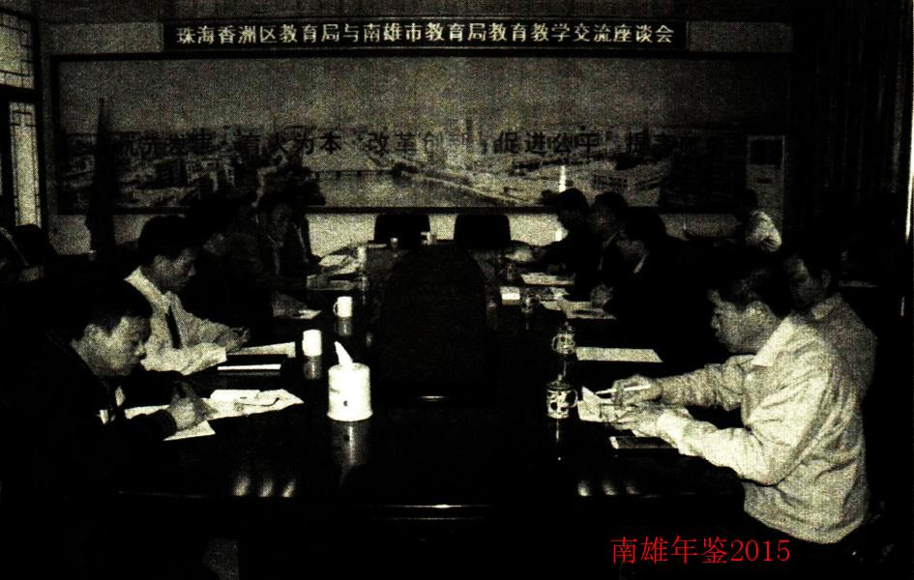
11月20日、21日，珠海市香洲区教育局局长陈辉率考察团一行12人，到南雄交流

学校选介

【南雄中学】
南雄中学前身为道南书院（1765年），1906年创办新学；1912年，奉省教育厅命令，改为“广东省立南雄中学”；1924年，改为“广东省立第六中学”；1934年，改为“广东省立南雄中学”；1951年定名为“广东南雄中学”1981年，被广东省人民政府定为南雄县重点中学；1995年，被评为首批“韶关市一级学校”；2003年被评为“广东省一级学校”；2007年成功晋升为首批“广东省国家级示范性普通高中”。
该校占地148亩，建筑面积近6万平方米。现有学生5000多人，现有教职工323人，其中特级教师1人，高级教师86人，一级教师114名；硕士研究生6人，研究生学历33人，专任教师学历达标率100%；拥有省级以上名校长、名教师6人，省级骨干教师28人，韶关市名校长、名教师11人。该校设施完善、设备先进，配备多媒体教学平台教学大楼3栋72间课室，实验楼1栋，图书馆1栋，学术交流中心1栋，综合大楼1栋，学生公寓式宿舍4栋，学生饭堂1座，400米标准塑胶田径运动场1个，塑胶篮球场6个。完善电视监控系统，先进网络化管理。现代教学设施设备在韶关市内居于领先地位。
该校是省市重点中学，在长期的办学过程中，积累较丰富的办学经验，形成“文化雄中、活力雄中、和谐雄中”的校园文化特色；“团结求实、进取创新”的科组特色；“以人为本，着眼发展”的德育特色；以“一球带多球”的群体性体育活动特色。学校先后荣获全国中小学“科研兴校示范基地”、全国体育锻炼先进单位、广东省普通高中教学水平评估优秀学校、广东省一级学校、广东省国家级示范性普通高中、广东省普教系统先进集体、广东省“固本强基”先进基层党组织、广东省体育特色学校、广东省书香校园、韶关市高考优胜学校等60多个国家、省、市级和30多个县市级先进荣誉称号。
恢复高考至今，该校已为国家输送2万多名各类人才。有20位同学先后考入北京大学、清华大学；3人获高考广东省单科状元，8人摘取高考韶关市总分桂冠。从2005年至2014年，该校连续10年被评为“韶关市高考优胜学校”。
2014年，该校获得2014年韶关市普通高中教学质量优秀学校称号，韶关市第19届“英东杯”文艺竞赛中学组合唱一等奖；韶关市“英东杯”学生女子篮球中学组冠军，男子篮球中学组第四名；韶关市健美操高中组团体总分第一名；广东省第十一届中小学电脑机器人比赛初中组一等奖、高中组二等奖；韶关市第七届中小学虚拟机器人大赛高中组一等奖、初中组一等奖；南雄市信息宣传工作先进单位称号；南雄市先进基层团委等荣誉称号。
中高考取得突破 2014年该校高考亮点纷呈：一是全面超额完成韶关市下达的各层次入线指标，其中，入第一批重点本科院校线人数186人，超韶关市指标126人（含面对农村专项招生计划）；入第二批本科A线以上人数405人，超韶关市指标148人；入第二批本科B线以上人数678人，超韶关市指标170人；专科以上上线总人数多达1473人，上线率超过95%，各批次上线人数均高居韶关市县（区、市）中学榜首或前列。二是有3人总分进入韶关市前10名（理科2人，文科1人）。其中，刘舒宁同学以总分651分高居韶关市文科总分第2名，并勇夺南雄市文科高考状元；曾天生同学以总分671分高居韶关市理科总分第3名，并勇夺南雄市理科高考状元。三是高分层人数（600分以上）理科30人，文科7人。四是文科包揽南雄市总分前10名，理科包揽除第4名外的所有总分前10名；包揽文化考试各学科单科状元。其中在各科前10名中，语文9人，文科数学9人；理科数学8人，英语8人，文科综合10人，理科综合9人。五是单科进入韶关市前50名的人数为30人次。2014年中考，该校喜获重大丰收，包揽全市中考总分前12名；60人进入全市总分前100名。因高考成绩突出，在2014年韶关市教学质量评估中，该校再次被评为“韶关市普通高中教学水平优秀学校”。2005年至2014年，该校连续10年获得此项殊荣，是唯一一所连续10年获得“韶关市教学水平优秀学校”荣誉的县（市、区）重点中学。
教研教改成绩显著 2014年，该校坚持以教育教学为中心，强力推进科组建设，大力加强教科研工作，使教研教改成绩取得新突破，教师论文、课题共有156人次获县级市以上奖励，其中获国家奖励6人次，省级奖励12人次，韶关市级奖励63人次，县市级奖励76人次。
校园文化百花齐放 2014年，该校践行特色办学理念，大力加强校园文化建设，成功举办校庆纪念日活动、校园文化艺术节、体育节等多次大型文化艺术活动，校园文化品位得到进一步提升，建成“团结协作、和谐共进”的团队文化，“精益求精、爱生如子”的育人文化，“刻苦拼搏、尊师如父”的求学文化，“兼容并包、百花齐放”的校园文化，彰显了“文化雄中”“活力雄中”“魅力雄中”。2014年该校校园文化建设卓有成效，文艺体育竞赛硕果累累，获得省级奖励4项，市级奖励11项。文艺代表队勇夺韶关市第19届“英东杯”文艺竞赛中学组合唱一等奖；学生女子篮球蝉联韶关市“英东杯”中学组冠军，男子篮球勇夺第四名；健美操队勇夺韶关市健美操高中组团体总分第一名；在广东省第十一届中小学电脑机器人活动中，该校代表队勇夺初中组一等奖、高中组二等奖；在韶关市第七届中小学虚拟机器人大赛该校分别荣获高中组一等奖和初中组一等奖。
（周济焕）
附：2014年南雄中学领导班子成员名单
校 长：胡钟超
副 校 长：郭 军 吴海生 陈盛荣 郑东升
工会主席：林 琼

【南雄市第一中学】
南雄市第一中学地处南雄市东北郊，创建于1982年。校名由原广东省副省长王屏山同志题写。该校坚持以校为本，走自主发展道路。1986年被命名为广东省传统项目学校，1998年11月被评为韶关市一级学校，2003年被评为广东省一级学校，2006年10月被北京奥组委、教育部命名为“北京2008奥林匹克教育示范学校”，2007年11月被评为广东省国家级示范性普通高中，2008年3月被评为广东省普通高中教学水平优秀学校。2008年12月顺利通过广东省国家级示范性普通高中验收。这标志着南雄市一中教育发展迈上了新的里程碑。
该校环境优美。总占地面积104738平方米，建筑面积31736平方米，分教学区、生活区、运动区，楼、堂、馆、所建设初具规模，布局科学合理，教育教学设备日臻完善。有400米标准运动场和配套篮球场、羽毛球场等运动场地；学校藏书已达82000多册，电子图书20000多册，初具现代化办学条件。学校建成有320多个信息点，1000兆宽带接人，100兆交换到桌面的完善校园网，拥有“一个中心”（网络管理控制中心）、“二个库”（教学资源库、试题库）、“五大功能室”（多媒体教室、模拟实验室、数字语言室、课件制作室、电子阅览室）、“七个子系统”［校园信息管理系统、考试系统、视频点播（直播）系统、图书管理系统、电子邮件系统、智能语言学习系统、远程教育系统］。
学校2002年初高中剥离，2011年恢复初中，现是一所完全中学，共74个班，其中高中62个班，初中12个班，在校生4856人。教师配备合理，在职教职工285人，其中，特级教师2人、高级教师68人，本科学历272人，研究生（含结业）30人，学历达标率96.6%，学科分布合理，满足教学需要。办校30多年来，南雄市一中高考成绩年胜一年，高素质学生被清华、北大、人大、复旦、浙大、中大等著名高等学府所录取；初升高考试和学科竞赛成绩始终名列全市前列。学校体育艺术学科更是成绩斐然，已成为南雄市一中一大鲜明的办学特色。
完善体制，优化管理，提高工作效率 2014年，为提高学校职能部门工作效率，该校深化管理机制，实行管理重心下放到年级，管理任务分解到人，强化部分处室功能，明确管理责任，形成工作合力。在学校管理中，加大目标责任考核评价的力度，落实《南雄市第一中学教学常规管理细则》《教师年度工作考评方案》《绩效工资考核实施方案》《教师考勤管理制度》等一系列制度。在教育教学管理中，立足于教学规范的落实、教学目标的达成、教师的专业发展。
德育建设成效显著 2014年，该校坚持以人为本，以理想信念教育为核心，以弘扬和培育民族精神为主线，以树立正确的世界观、人生观、价值观为重点，以常规教育管理、养成教育为内容，以培养高尚的思想品质和良好的道德情操为基础，以法治教育为突破口，努力探索民主、科学的德育管理模式。一是继续把学生行为习惯的培养作为学生教育管理的突破口，采取多种措施，着力学生习惯的养成。二是加强班主任队伍建设。精选了班主任队伍，定期召开班主任工作会，及时交流工作经验，分析学生思想动态，调整思想，改进方法。三是扎扎实实开展“学规范、强师德、树形象”师德主题教育活动。经过一年的努力，该校德育工作取得显著成效，学生的个性特长、创新精神和实践能力得到充分发展。
高考取得重大突破 2014年，该校高考再创佳绩，重点上线人数112人，本科上线390人，专科上线1180人，该校荣获南雄市2013-—2014学年度教学管理先进单位等称号，南雄市经济社会发展重大贡献奖先进单位等称号，被评为2014年韶关市高考优秀学校，被誉为粤北高考提升力第一校。教研教改再上新台阶2014年，该校坚持以教育教学为中心，建立以“自我反思、同伴互助、专业引领”为核心要素，以“理论学习、集体教研、主题校研、反思交流”等活动为基本形式的校本教研制度。坚持“走出去”与“请进来”相结合，加强教科研工作，努力提高教师的综合素质。强化教学管理，全面提高教学质量，促进教师专业化发展，并取得丰硕的成果，完成二项省级以上教研课题，教师发表102篇教学研究论文。
后勤保障坚强有力 2014年，该校在后勤服务工作中，本着“服务师生”宗旨，着力强化后勤队伍建设，努力增强服务意识，加大力度完善办学条件，创设一流育人环境，该校硬件建设和环境建设有了新的发展。一是兴建一栋学生宿舍楼；二是进一步做好校园美化绿化工作；三是逐步完善学校教学配套设施，确保师生拥有良好的学习和生活环境；四是严格履行财务制度，规范财务行为。在经费使用方面执行预算审批制度，在购物方面实行采购审批和政府采购制度，在物品使用方面实行领导审批制度，杜绝各种不正之风，保证资金效益最大化。
抓好其他各项工作，提高学校整体办学水平 为了提升学校办学水平，该校还抓好以下几项工作。一是抓好安全工作，确保学校工作正常进行。二是抓好卫生和环境管理，美化净化校园。三是开展工会活动，关心教职工，提高教师积极性。办学30多年来，该校确立“一切服务于学生，一切服务于学生终身并可持续发展”的办学理念，以“创一流校风，办一流学校”为目标，形成“团结勤奋、求实创新”的良好校风、“严勤细爱，活特全真”稳健教风和“严谨笃学、立志成才”优良学风，走出一条“低进高出，高进优出，特色办学，追求卓越”成功之路，是一所高质量、有特色、示范性的国家级示范性普通高中。
（马新平）
附：2014年市一中领导班子成员名单
校 长：饶盛祥
副校长：沈世荣 李子慧 何俊杰 何社生

【黄坑中学】
创办于1956年，初为初级中学，1959年升格为完全中学，1973年定为韶关地区重点完全中学，2004年晋升为广东省一级学校，是南雄市农村地区唯一一所完全中学。
学校占地面积12万平方米，建筑面积近6万平方米，教育教学实施较完善。现有48个教学班，在校学生2630人，教职工200人，专任教师180人，其中高级教师23人，一级教师128人。
2014年，黄坑中学面临三大困难，一，办学条件、硬件设施较落后，甚至比不上初级中学，突出表现在电脑、多媒体数量不足，尚未建成塑胶跑道，不能满足教学的需要。二，高中部招生困难。不说其他初级中学的优秀学生根本招不到，就连本校仅有的少数优秀生也留不住，高中生源数量和质量出现严重滑坡，给学校高考甚至保留高中部带来巨大压力。三，2009年黄坑二中合并后，原校舍闲置、荒废，存在较大安全隐患，给学校管理带来较大压力。面对困境，面对现实，校领导班子团结、务实，努力做好教职工的表率，学校还要求全体教职工要有坐不住的责任感，等不到的紧迫感，慢不得的危机感，以校兴我荣、校衰我耻心态静心教书，潜心育人，助力学校爬坡越坎，渡过难关。
黄坑中学提出“以目标管理为导向，以常规管理为抓手，走内涵发展道路，努力建设文明、和谐、平安、快乐、健康、幸福校园”工作思路。该校狠抓学生养成教育，努力把学生培养成既具平民本色、又具绅士风度新一代公民。该校还加强教师履职爱岗、勇于担当教育，要求教师以“到、做、好”三字规范自己、约束自己、激励自己，该校在新学年开学初就向全体教师提出“教师成就在学生，教师成败在自己，教师功夫在课堂”的口号，激励教师爱岗敬业，在发展学生同时成就自己。
该校重视校园文化建设。学校开展经典背诵活动，倡导“让经典浸润心灵，让书香弥漫校园”，并坚持在每周一升旗仪式上让学生背书；校团委、语文组、体育组经常开展多种多样文体活动，既活跃校园氛围，又锻炼学生；学校还充分利用校刊、橱窗、广播、黑板报、电子显示屏等向学生进行宣传教育。该校87届校友邓秋船先生捐资设立黄坑中学“龙门石”文学奖，5月19日，黄坑中学举行首届“龙门石”文学奖颁奖仪式，表彰一批文学好苗子，活动有力地促进学校校园文化建设。
该校注重校园环境的美化、亮化工作，努力打造一个适宜师生工作、学习、生活校园。近年来，该校自筹近200万资金，兴建、完善一批体育场地，包括有一个塑胶羽毛球场，6块高标准水泥篮球场，特别是“万年体育馆”落成，为学校体育教学、师生健身提供便利条件。黄坑中学万年体育馆于2014年8月底完成主体建设，12月18日竣工并揭幕。该工程建筑面积1125平方米，主体造价230万元，配套资金约30万元，其中澳门实业家陈万年先生捐资100万元，其余由学校自筹。万年体育馆建成，填补南雄市农村学校没有室内体育馆空白。
（曾宪圣）
附：2014年黄坑中学领导班子成员名单
校 长：李庚标
副校长：叶桂林 黄海斌 张 林

【南雄市中等职业学校】
南雄市中等职业学校创办于1956年10月，原名为雄州镇第二中学，1990年2月更名为南雄县职业高级中学，1992年3月通过广东省教育厅评估，被广东省人民政府批准为省重点职业高中，2009年更名为南雄市中等职业学校。2008年，为进一步拓展学校发展空间，南雄市委、市政府将原古市中学区划归该校改造为南校区。截至20144年，该校有南、北2个校区，形成以专业班为主北校区和以高考班为主南校区的学校格局。
该校校园面积5.4公顷，建筑面积26036平方米。设施设备完善：有教学楼4幢，学生宿舍4幢，实训中心2幢（有42间功能室），实训设备总值达1460万元。师资力量雄厚：现有教职工117人，专任教师107人，本科以上107人，高级教师31人，中级教师67人，双师型教师36人，在校学生1500多人。开设适应社会经济和市场发展需求的电气运行与控制、机电技术应用、数控技术应用、模具制造技术、计算机平面设计、计算机网络技术、会计电算化等7个专业和“3＋证书”高考班，是全国计算机信息高新技术考试考场和韶关市特种作业培训考核单位。
该校坚持以“高考有希望，就业有保障”为办学目标，以“德以修身，技以立业”为校训，不断深化教育教学改革，注重内涵发展，形成“尚礼、精技、健体”的校风，“乐学多问、勤练技能、追求卓越”的学风。学校办学特色突出，成效显著：毕业生就业率达98%以上；“3＋证书”高考入线率达99%，位列韶关市同类学校首位；学生考证通过率达95%；学生参加2014年度韶关市中等职业学校的技能竞赛，获得个人10个三等奖、5个二等奖，1个一等奖，团体2个二等奖。
（肖承军）
附：2014年市中职学校领导班子成员名单
校 长：曾昭贵
副校长：邓光拥 何静敏
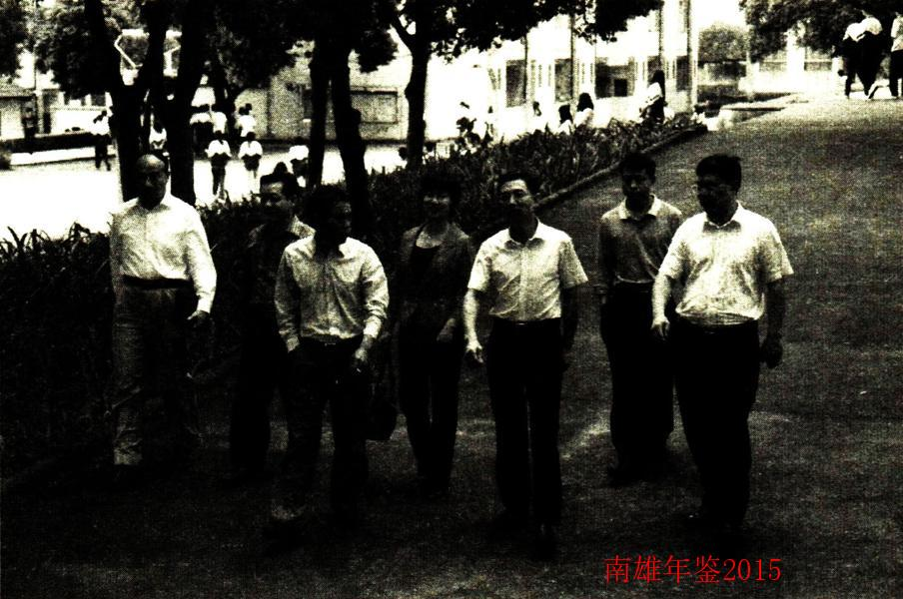
市委书记曾风保到市中职学校调研（左二为该校校长曾昭贵，右三为市委书记曾风保）

【新城王锦辉中学】
2014年，新城王锦辉中学以“坚持党的群众路线，办好人民满意教育”为主要工作内容，把党的群众路线教育实践活动和学校教育教学工作有机结合在一起，牢牢把握“为民、务实、清廉”宗旨，开拓创新，真抓实干，促进了该校教育又快又好发展。
新城王锦辉中学创办于1989年，原名为“南雄县新城中学”，2002年12月4日经南雄市人大常委会批准，易名为“南雄市新城王锦辉中学”，意在颂扬香港金城营造集团公司董事长王锦辉先生对学校捐资助学善举。
学校是市直初级中学。地处新城金叶大道，占地面积40500平方米。校内绿树掩映，花团锦簇，环境优美。有教学楼3栋，科学馆1栋，办公综合大楼1栋，学生宿舍楼2栋，有一间可容纳1000多人用餐韶关市A级饭堂，还有学生图书室、阅览室、生物园、地理园及5000多平方米文化广场。
为了合理配置南雄市教育资源，促进城区教育均衡发展，满足城区日愈紧张的学位需求及满足群众体育活动需要，市委、政府为充分发挥资源共享效益，决定搬迁重建新城中学，在新城区金叶大道南西侧南蛇岭地段，投资3470万元，建成一所占地面积33000平方米、校舍建筑面积16760平方米、可容纳48个教学班2400名学生的初级中学。并于2014年春季开工建设。
学校现有学生2312人，40个教学班。教师职工179人，高级职称62人，中学一级教师105人，教师本科学历114人，学历达标率为100%。
学校管理 学校倡导人性化管理，坚持“以人为本、尊重的教育”办学理念，秉承“明之以理，行之以德”校训，形成“诚信和谐，求实进取”校风、“严谨博学，敬业爱生”教风和“励志勤学，慎思笃行”学风。学生管理上，建立行政领导蹲班负责制，形成德育处——年级——班级三位一体德育管理工作机制。学校全面实施素质教育，全面推行新课程改革，提倡“立足过程、促进发展”评价标准，狠抓研究性学习和校本课程开发，致力走“专家治校、名师治教”学校发展之路。
教学管理 一是交流学习促观念转变。该校通过走出去学习、请进来交流、坐下来研究形式，派出骨干力量到香港、深圳、江西、韶关等学校学习交流，邀请韶关市、江西省大余县、南雄市等地兄弟学校教师来学校交流指导。二是科研引领促内涵发展。2014年，该校课题研究取得显著成绩，7个南雄市级课题结题，4个韶关市级课题结题，申报立项韶关市级课题1个，每个课题组都能结合学校实际采取灵活多样形式，刻苦攻关，潜心研究，不断把课题研究引向纵深。三是狠抓教学管理促实效提高。加强对执行课程计划的管理，按规定开齐、开足、上好每一门课程。实施教学工作精细化管理，不断完善一系列教学管理制度与措施，为教师绩效考核提供准确凭证，同时认真落实学校常规管理工作。采取定期与不定期相结合的办法，对教师实行“教学常规”的情况进行全面抽查、考核，树立典型，鞭策后进。
办学成果 经过全体师生努力，该校把素质教育落到实处，取得显著成绩。荣获“韶关市高考优质生源学校”“南雄市2013-2014学年度教学管理先进单位”称号；夺得南雄市中小学生田径运动会初中甲组团体总分第一名、中学生篮球赛初中甲组第一名、“雄中杯”初中女子篮球邀请赛第一名、中小学生乒乓球比赛中学男子团体第一名及男女单打双料冠军；成功举办庆祝建校25周年暨校园文化艺术节文艺汇演。2014年中考600分以上41人，比上年增长80%，550分以上207人。
（陈朝促）
附：2014年新城王锦辉中学领导成员名单
校 长：叶见荣
副校长：何漱兰 徐孔彬 龚模洲 蓝霞秀 张熙兰

【南雄市第二中学】
南雄市第二中学由原黎口中学与雄州中学合并，2013年8月更名为“南雄市第二中学”，2013年9月开学投入使用。南雄二中以“立德树人，和谐发展”为办学理念；以“现代化、示范性、高质量、有特色”为办学目标；以“创建适合学生的教育，提供师生满意的服务，营造教师价值的环境，打造一流的教学质量”为办学思路；秉承“崇德、尚学、致远”校训，“勤学、和谐、向上”校风，“爱生、善教、育人”教风，“自信、自主、自强”学风。
学校概况 校园占地43200平方米，总建筑面积15000平方米。教学楼三幢、实验楼一幢，办公综合楼一幢、学生餐厅一幢、学生公寓两幢、200米标准化塑胶运动场一个，还有各项附属工程等配套设施。2014年建设书香亭，并对校舍进行了大面积维修，种植花草树木一大批。学校设办公室、党务办公室、工会办公室、团委办公室、德育与发展处、教导处等处室。教职工240多人，其中高级职称40人，中级职称200人，学历达标率100%；省级骨干教师2人，市级骨干教师20人，市级名师5人。还有一大批市级教学能手、学科带头人和名班主任。2014年春季有56个教学班，学生2823人，其中住宿生1340人。2014年秋季有46个教学班，学生2620人，其中住宿生1170人。
学校管理坚持依法治校，实行校务公开；坚持制度管理，从校级领导、处室、中层干部到教研组、备课组、班级4个层面分别加强领导；坚持人性化管理，关心、尊重每一位教师的工作、生活、发展、成长；坚持精细化管理，将管理责任具体化、明确化，人人会管理，处处有管理，事事见管理。
教育教学 全面调查了解学生，安排培优辅差，增强教师质量意识，科学合理、切实有效地提高教育教学质量。强化教学过程管理，在备、教、改、辅、考等各个教学环节狠抓规范，落到实处。抓好教研组建设，教研组长和教师共同参与、协调学校教学管理工作。求真务实，定期或不定期进行教学常规大检查。
德育安全 以爱国主义为主线，以丰富多彩的校园文化活动为载体，以学生日常行为规范教育为切入点，结合国家大事件，着力强化爱国主义教育，增强师生的民族自豪感，促进良好校风、学风的形成。加强文化建设，浓厚校园德育氛围，有针对性地对学生进行纪律教育、法制教育、心理健康教育、安全教育等。开展主题教育活动，结合“五四”节、母亲节等和重要国家大事对学生进行亲情、友情、师情、感恩教育。
队伍建设 开展党的群众路线教育实践活动和“讲勤俭、比贡献、促发展”主题实践活动以及“好日子大家过，我为南雄教育做什么”大学习大讨论活动，加强领导班子建设。抓好教师培训工作，有计划地对全体教师进行培训。开展“青蓝工程”发挥老年教师传帮带作用，抓好中青年教师自身建设。抓好骨干教师培养工作，尽力为教师提供展示个人才能的条件与机会。组织年青教师外出观摩，听取专家报告，进行学术交流等活动，为他们“充电加油”。加大教研力度，积极开展教研活动，引领教师扎实开展教育教学小课题研究活动。
后勤管理 组织后勤人员对校园设施进行维修。对全校消防设施、电路、水电、电器、体育器材、校园围墙、电脑室、理化生实验室进行彻底的安全隐患大排查。对全校财产进行了清点登记。维修更换灯管、更换阀门水嘴、维修电路桌凳、更换教室开关插座、维修更换门锁等多次。对校园进行了平整，美化、绿化、硬化；对校园内的硬化地面进行修补；对校园的绿化带、草坪、花草树木度能及时浇水、除草、施肥、修剪。
办学成效 全面提升教育教学质量和办学水平，教育教学取得了突破性成绩。推进“三风”建设，加大常规管理力度，制度管理和人性化管理有机结合，形成和谐的校园氛围。加强教师的整体素质，提升学校办学档次。围绕新课程和中考研究，提高教学实效性。优化后勤服务，提高防范意识，消除安全隐患。各项宣传工作到位，学校的社会形象得到提升。学校先后被评为韶关市高考优质生源贡献学校、韶关市先进教工之家、韶关市五四红旗团委标兵、南雄市教学管理先进单位、南雄市教育信息宣传先进单位等。获得韶关市第十二届中小学“英东杯”体育教师技能大赛初中组一等奖。获得韶关市第十四届运动会团体总分第六名。教师获得省、市、县级公开课、说课、教学设计、论文以及其他奖励60项，科研课题29项。
2014年南雄二中全体师生继往开来，优化管理，全面提升教育教学质量和办学水平。2014年中考，600分以上有48人，占全市初级中学47%；单科（含体育）满分有159人，创历史新高。
（邓金生）
附：2014年南雄二中领导班子成员名单
校 长：邓应福
副校长：吴水春 刘发荣 丁德英 何世超 陈 斌

【乌迳中学】
创办于1958年，原址在乌迳圩老市场的南边（即现在的乌迳医院旧宿舍楼区），始称为乌迳公社乌迳小学初中部，1960年迁至雄信公路旁现今地址。1968年高中开始招生，成为当时南雄市上片地区规模较大的农村完全中学。“文化大革命”期间曾一度易名为“燎原中学”。1987年高中改制为农村职业高中，1990年升格为科级单位，1998年停设高中部，成为农村一所初级中学，1999年被评定为“南雄市一级学校”，教工会被晋升为“韶关市一级职代会”。进入二十一世纪，学校教育改革发展迅速。
学校校园占地总面积近6万平方米，其中校舍面积达2万平方米。2014年秋季入学有教学班24个，在校学生1085人，其中七年级8个教学班共363人，八年级8个教学班共355人，九年级8个教学班共367人；在岗教职工109人。2014年毕业生情况：九年级毕业生共405人，其中148人被南雄中学、南雄一中入取，63人考入黄坑中学，42人入读南雄职中，其余选择其他技工学校入读。
设施建设 学校拥有“八室一场”（生化、物理实验室，生化、物理仪器室，语音室，电脑室，图书室，阅览室，运动场），教学设施较为齐全。另外，还不断加大校园建设的资金投入，先后搬迁学校厨房，新建学校招待室，学生宿舍楼四栋，教师楼四栋、教学楼一栋，综合楼1栋，实现师生工作、学习和生活楼房化；同时，又修建花园小景和文化长廊，美化绿化校园，使校园绿树成荫，花红草绿，亭台轩榭，假山池沼相辉映，风景秀丽怡人，并能做到教学、生活、运动三区分开，整个校园布局科学合理，为师生的工作、学习和生活创设优美环境，提供良好条件。为满足乌迳小学现有学位紧张，在上级有关部门的领导下，学校正全力以赴为筹建乌迳中学小学部做充分准备。
师资队伍 学校现有109名教师中，高级教师5人，一级教师71人。大学本科学历68人，专科学历33人，工人7人，达标率99.5%。2014年师资变动情况：始兴县顿岗中学吴仲端老师到校支教1年，退休教师1人。课程设置乌迳中学课程设置采用广东省九年义务教育初中教材，包括思想品德、语文、数学、英语、历史、地理、生物、美术、音乐、体育与健康、物理、化学、信息技术等课程。
办学特色 1.文化教育与素质教育并重。学校一直把文化教育和素质教育摆在重要的位置上。为了浓郁校园文化气氛，给学生一个展示和发展自我的舞台，成功创办花迳文学社，并且在粤北文学社团中有较大影响。学校篮球队、文娱队、广播站等社团也如雨后春笋般成立并壮大。同时，研究性学习也蓬蓬勃勃地开展起来。
2.弘扬中华传统文化，培育时代新人。多年来，已形成独特的以年级为阶梯的系列教育活动，寻找“传统、现代、现实”的最佳结合点。让学生从小感悟博大精深的中华传统文化的精髓，注重人文底蕴的积淀和熏陶，不断强化每位学生未来可持续发展的文化基因。传承粤北民间文化艺术、训练有素的乌迳中学板凳龙队，一度被广东省民间文艺家协会主席罗汉光称为“民间艺术奇葩”，并与其他地方的板凳龙队作了比较，原本以“舞龙求雨”形式而出现板凳龙是以板凳出现的，而乌迳板凳龙更具有艺术性，装饰和美术效果更好。叶教授曾肯定地称乌中板凳龙队“底蕴深厚、魅力独具、极有特点”，并指出这是古村落历史文化遗产中的非物质文化遗产。同时希望能继续传承、发展、创新这一项目，挖掘其文化底蕴。
3.德育为先，育人为本。学校始终坚持社会主义办学方向，全面贯彻教育方针，全面提高教育教学质量，遵循“勤奋求是、务实创新”的校训，秉承“传承文明、教书育人”的办学理念。多年来，学校以人为本，大力培养学生综合素质上下功夫，积累了一定办学经验。
课程设置一览表
表33
课程 | 七年级 | 八年级 | 九年级
必修科目 | 语文、数学、英语、历史、思想品德、地理、生物、体育与健康、美术、音乐、信息技术、廉洁修身。 | 语文、数学、英语、历史、思想品德、地理、物理、生物、体育与健康、美术、音乐、信息技术。 | 语文、数学、英语、历史、思想品德、物理、化学、体育与健康、美术、音乐、信息技术。
选修/兴趣  科目 | 社团活动 | 社团活动 | 社团活动
校本课程 | 品行
教学说明 | 课程采用广东省教育厅规定的统一教材,教学与本市各中学基本同步,教师用普通话授课。
2014年学校荣誉
表34
荣誉名称 | 发证单位 | 发证时间 | 级别
南雄市二○一四年中小学乒乓球比赛中学女子团体第二名 | 南雄市教育局 | 2014.4.23 | 县级市
南雄市二○一四年中小学乒乓球比赛中学男子团体第五名 | 南雄市教育局 | 2014.4.23 | 县级市
南雄市二○一四年中学生篮球球比赛，学校学生男子篮球队荣获第三名 | 南雄市教育局 | 2014.10.17 | 县级市
（叶华南）
附：2014年乌迳中学领导班子成员名单
校 长：黄国专
副校长：叶勤生 彭华 邓胜文

文化·广播电视

文化综述

【概况】
南雄市文化广电新闻出版局（简称“文广新局”），担负着宣传贯彻、执行党和国家的各项路线、方针、政策，制定本地区内的文化政策，指导和管理本地区的文化工作，执行国家的各项文化法规，依法行政、依法治文、繁荣文学艺术创作，加强自身队伍的建设，培养高素质的文化人才，承办市委、市政府和上级文化部门交办的其他事项。
南雄市文化广电新闻出版局属正科级单位，内设人秘股、社会文化股、广电管理股、文化市场管理股、新闻出版管理股。其直属单位有南雄市文化市场综合执法大队，下属有图书馆、文化馆（采茶剧团）、博物馆、影剧院及18个镇文化站。

【全力推进公共文化基础设施建设】
加快建设各级电子阅览室。已建成12个文化站电子阅览室、32个行政村电子阅览室。
督促加快文化广场工程进度。2万平方米市文化广场已全面完成基础桩基工程和底板工程，正在开展顶板建设；下沉式舞台已完成基础工程；地下一层大型停车场和商住楼1号、2号、5号、6号地下基础工程已完成。

【组织丰富多彩群众文化活动】
开展群众文艺活动。搭建群众喜爱的艺术平台，举办“欢乐雄州”月月秀演出活动，开展文化活动进园区、进社区、进镇村活动，丰富群众文化生活。春节元宵期间举办迎春文艺晚会、迎新春广场群众才艺展演和民间艺术巡游活动；在三影塔广场举办“庆六一”、“党群心连心、筑梦新南雄”—党的群众路线教育实践活动主题演出、“迎中秋、庆国庆”寻找百名长寿老人公益活动、“全民参与共建食安南雄”等专题文艺演出；开展南雄市“唱响中国梦，百歌颂中华”群众歌咏比赛，200多名群众报名参加。
开展系列展览活动。博物馆举办系列图物展活动。除南雄革命历史陈列、南雄民俗文物陈列、书画展览等3个基本展览之外，还开展迎春书法奇石展览、党的群众路线教育实践活动书法作品展，广东省流动博物馆流动展佛山传统木刻年画展、昆虫大世界和钓鱼岛历史与主权图片展。恐龙展厅试开放深受群众喜爱。全年博物馆参观人数达15万多人次，其中青少年观众7万多人次，瑶坑省委机关旧址接待观众1万多人次，充分发挥博物馆和省委机关旧址爱国主义教育基地作用。
开展系列送书活动。送书下乡是走进基层文化惠民活动，是贯彻落实党的群众路线，开展贴近群众文化生活活动之一。结合读书猜谜、知识竞答、流动书香车、设立图书室等开展“送书下乡”活动，全力推广全民阅读。一是开展“世界读书日”系列活动，引导群众阅读。二是开展“关爱留守儿童”活动，给孩子送去书的温暖。三是开展“城乡飘书香，粤读悦精彩”活动，把流动书香车送到各镇。四是开展“图书馆服务宣传周”活动，推广实施“二代身份证”书刊借阅服务，为群众送去精神食粮。2014年图书馆在古市镇、武警南雄中队等地设立5间“图书室”，送书1279册。全年新办理图书证710个，拥有持证读者5360人，接待各类读者约19.5万人次，外借图书达9.6万册次。
开展免费培训活动。文化馆免费开办声乐、美术、乐器、采茶舞蹈等培训班，丰富群众业余文艺生活，提高艺术素养；组建南雄市时代广场合唱团，每星期对100多名团员进行免费培训2次；对喜洋洋艺术团、河南老年人协会等群众业余文艺团队和乐华陶瓷集团等企业文艺团队进行辅导；培训群众参加各类比赛，获得各类奖项；推动文化对外交流，与乐华陶瓷集团韶关基地合办首届文艺节，与潮州电台戏曲广播票友会进行“潮剧采茶手拉手”文化交流演出活动。同时邀请了著名音乐人郑南、宁林教授到南雄市举办免费声乐艺术专题讲座，邀请省文化厅原副厅长、省非遗专家陈中秋，省文化厅艺术处原处长、著名采茶音乐研究专家蓝曼举办采茶艺术专题讲座。

【完善文化遗产保护传承工作】
加强文物保护和利用。一是完成珠玑巷博物馆布展工作，珠玑巷博物馆中布展非物质文化遗产、民俗文化、姓氏源流等展厅，展示南雄珠玑巷的姓氏文化、历史渊源和南雄的民俗文化；二是完成广州会馆布展工作，广州会馆作为广府商人在客地建立并保存完好会馆，它记录着广府人盛极一时经商历史和古雄州经济发展，经过修缮布展，恢复广州会馆历史风貌，并首次在省级文物本体上开展韶关市第一次全国可移动文物普查文物摄影培训班；三是开展南雄市第一次可移动文物普查工作，截至2014年11月初登录文物1200件，完成总登记量50%；四是加强文物保护单位修复工作，完成粤赣边红军独立师第三团团部旧址修复工作，年底完成三影塔修复工作；五是加强做好国家、省级文物修复工作立项申报工作，如南粤雄关及古道修复和保护规划编制工作、南门楼保护修复工作。
多举措保护传承非物质文化遗产。一是于11月28日成功举办南雄市首届姓氏文化旅游节，其中由文化馆排演采茶情景歌舞剧《寻根珠玑故园梦》和南雄形象歌曲《美丽南雄我的家》得到与会领导和嘉宾高度评价，举办此次活动对保护和传承姓氏文化这一历史文化遗产具有重要意义，同时也提升南雄文化软实力，促进传统文化与现代旅游有机结合，实现文化旅游产业良性互动、共赢发展大胆尝试和开拓；二是公布南雄市第三批县级4项非物质文化遗产项目；三是开展非物质文化遗产采茶戏传承展演进校园、进企业、进农村、进社区活动，免费开展少儿采茶培训，设立非物质文化遗产传承基地，传承采茶传统文化；四是做好粤北采茶戏传统剧目挖掘和恢复工作，继传统剧目《阿三戏公爷》入选广东省珍稀戏曲大典之后，继续对这一剧目进行打磨提升，提高音乐制作和表演水平，使这一剧目成功入选为广东省非物质文化遗产“珍稀剧种”汇演节目；五是在珠玑巷设立龙船歌传习所，省级非遗传承人周才明开展省级非遗项目《龙船歌》教唱和传承工作，基本形成老、中、青、幼齐参加传承链；六是配合“探寻·传承”广东省非物质文化遗产百集大型系列片摄制组采拍粤北采茶戏在南雄传承情况，同时在南雄本土主流媒体南雄电视综合频道《品味南雄》栏目长期播放采茶戏、龙船歌、珠玑巷人南迁传说等非遗相关节目，多举措加大对非物质文化遗产保护传承工作宣传。

【确保文化市场有序发展】
结合创建平安文化市场工作，加强对文化经营场所巡查工作，2014年出动执法人员923人次；检查网吧105家次；检查娱乐场所62家次；检查出版物市场78家次；检查印刷厂68家次。对巡查工作中发现网吧存在违规接纳未成年人进入及未按规定核对、登记上网消费者有效身份证件行为，立案处理4宗。召开网吧经营业主会议、歌舞娱乐场所经营业主会议，业主签订《安全生产责任书》和《依法经营承诺书》，多重措施并行确保南雄文化市场健康有序发展。
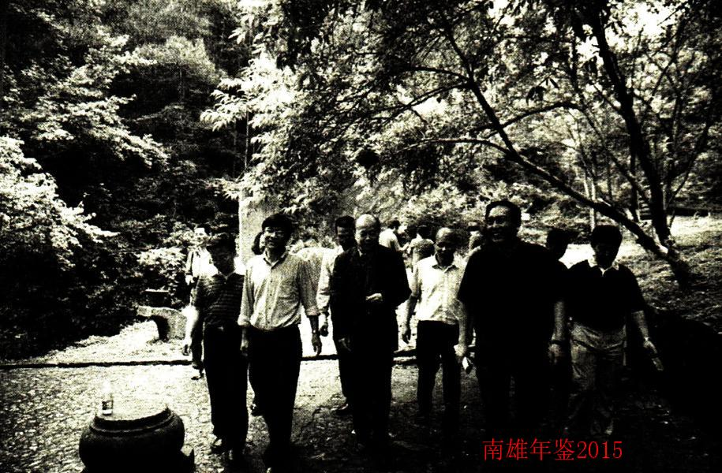
5月11日，国家文物局副局长童明康、考古处处长张磊、资源处处长辛泸江等领导到南雄市调研文物保护工作情况

图书管理

【南雄市图书馆】
南雄市图书馆是正股级公益一类事业单位，全馆核定事业编制11名（其中馆长1名，副馆长2名）。至2014年底有干部职工8人，其中大专学历以上7人，具备中级馆员职称4人。馆长陈丽娟，副馆长廖南城、张二妹。图书馆以“读者第一、服务至上”为宗旨，本着人性化服务理念，坚持优质服务、便民服务、惠民服务，处处为读者着想，事事以读者为先，不断提升图书馆在读者心中认知度和美誉度。馆藏文献8万余册，订阅报刊100余种。2014年，新办理图书证710余张，拥有持证读者5360余人，外借图书达9.6万册次以上，接待各类读者约19.5万人次。
南雄市图书馆采用开放灵活的藏、借、阅、查一体服务模式，实行全年免费开放、开架自助借阅、电话续借图书、免费上网、取消办证工本费等便民服务。创新图书馆导读和服务方式，利用网络开展图书推介和宣传，定期推荐好书、新碟以及专题书目。向读者推荐新书并做好预借、续借、导读工作。为广大人民群众提供多渠道、多层次读书服务，推动学习型社会的建设，是知识信息集散地，市民终身教育学校。

【举行迎新春灯谜竞猜惠民活动】
1月1日上午，由文广新局主办，图书馆承办，新动力联想电脑专卖店协办“欢度元旦，趣味猜谜”有奖读书活动及流动书香车进社区活动在新城林荫路新动力联想专卖店旁举行。2月3日（正月初四）上午，由文广新局主办、图书馆承办的“书香庆春”有奖猜谜暨流动书香车进社区活动在三影塔广场举行。场面活跃热烈，提升市民文化品位，深受群众欢迎和好评。

【世界读书日，服务宣传周活动丰富】
4月23日，是第十九个“世界读书日”。南雄市文广新局、图书馆以2014年“4·23”世界读书日为契机，开展系列读书活动。本次活动的主题是：“践行群众路线，推广全民阅读”。活动如下：①4月20日，在图书馆借阅大厅举行“悦读越精彩”有奖谜语竞猜活动。②“4·23”世界读书日，南雄市委宣传部副部长、市文广新局局长肖丽琼，副局长曾昭雄率队到水口墟镇开展活动。图书馆为水口镇市民准备300多题趣味谜语，参与猜谜的群众近600人次，兑奖群众排起长队，谜语全部被群众一一揭晓，场面活跃热烈，流动书香车到来吸引了上百名市民前来阅览，小小书香车刚到不够半小时便被前来阅书群众层层包围，人群里散发着浓郁书香气息，提升群众文化品味。③4月23日，在图书馆借阅大厅举办“书香伴我成长”亲子阅读活动，并为来到图书馆读者们赠送精美小礼品。④从4月23日至5月31日，在图书馆借阅大厅举行“让图书回家”还书免责活动，读者归还逾期图书将免收滞纳金。为提高农民科学文化素质，丰富农村精神文化生活，5月27日、28日2天，市文广新局组织图书馆相关人员开展“图书馆服务宣传周”送书下乡活动。此次“送书下乡”活动的第一站是湖口镇洋汾小学，第二站是黄坑镇老人文化活动中心。

【馆办活动形式多样，丰富群众文娱生活】
为庆祝中华人民共和国成立65周年，南雄市文广新局、图书馆开展系列读书活动。目的是丰富市民业余生活，宣传读书，鼓励读书，感受传统文化熏陶，在全市范围内掀起一股读书高潮，营造良好读书氛围。活动如下：①10月1日上午，在图书馆借阅大厅举行“欢度国庆，热爱阅读”有奖谜语竞猜活动。②10月2日上午，由图书馆组织“莎莎姐姐讲故事，共同分享悦读时光”在图书馆借阅大厅举行。其目的是为了让更多孩子走进多姿多彩绘本世界，感受绘本魅力，进一步丰富孩子阅读生活，激发他们阅读兴趣。③为激发儿童阅读兴趣，营造亲子读书氛围，同时让家长充分认识早期阅读重要性，10月1-3日，在图书馆借阅大厅举办“书香伴我成长”亲子阅读活动，并向来馆阅读家庭赠送精美小礼品。④10月1日至15日，在图书馆图书馆借阅大厅举办“走进图书馆：《昆虫大世界》图片展”，免费开放，吸引广大群众光临参观。

【送书下乡，设立“关爱留守儿童图书室”】
6月10日上午，由市纪委、市文广新局、市图书馆举办“传递书香、播撒阳光”活动在古市镇柴岭汉清小学举行。图书馆向柴岭小学捐赠图书和期刊315册，设立“关爱留守儿童图书室”。同时，流动书香车开进校园，为师生们提供现场阅读图书。活动设有“从小爱读书，长大最幸福”趣味知识问答环节，工作人员在课室与学生互动，图书馆为此准备精美小礼品，让孩子们在阅读的乐趣中收获到别样惊喜。另外，图书馆在武警南雄中队设立“南雄市图书馆驻警营流动图书室”，借阅图书、杂志一批，计158册。

【提升数字资源，方便群众文化需求】
为了提升图书馆公共数字文化服务水平，满足到馆读者移动阅读需求，图书馆借阅大厅已实现WIFI无线网络全覆盖。并启动读者交通群，以加强馆员与读者、读者与读者之间沟通和交流。在广东省立中山图书馆、广东省流动图书馆支持下，图书馆于2014年7月10日起，全面推广实施“二代身份证”书刊借阅服务。通过二代居民身份证，新读者注册效率大大提高，也降低原来读者借阅证耗材使用。此举旨在进一步实现公共图书馆“全免费、无障碍”目标，推进公共文化体系建设，让更多民众走进图书馆，平等地使用公共文化资源，享受便捷的阅读与文化服务，保障市民文化权益，满足市民文化需求，使公共图书馆这一公共文化设施效益最大化。

【携手佛山、中山图书馆共同开展活动，增进交流与沟通】
7月，图书馆组织10名在佛务工人员留守子女参加该市夏令营活动。本次夏令营从7月14日开始，为期一周。其中不仅包含经典诵读、数字资源阅读、认知佛山、佛山传统手工艺体验等传统免费课程，还将突出“绘本阅读”主题，充分利用佛山市图书馆近5万册的绘本图书，培养孩子们想象力和阅读兴趣。此次参与，是一次提高业务学习，同时，也进一步加强与佛山市图书馆之间馆际交流与沟通。12月8日，中山南雄两地图书馆携手举办“书暖童心梦想同行”阅读推广活动在南雄图书馆举行。中山市中山图书馆向南雄市图书馆捐赠一批图书，让更多市民受益。根据《广东省文化厅关于开展“基层文化站服务效能提升计划”的通知》精神，广东开展“结对子、种文化”活动，力求实现公共文化建设均等化，进一步繁荣发展基层文化建设，中山市中山图书馆与南雄市图书馆结成“对子”。为增强阅读推广领域的交流沟通，传播阅读理念，弘扬读书精神，两地图书馆联手开展“书暖童心梦想同行”系列阅读推广活动，以帮助基层馆站提升服务效能，丰富两地青少年读书生活。活动有：“阅读推广讲座爸爸带你玩作文”“亲子共读图画书”“童心故事会”和“莎莎姐姐教你动手折纸偶，用心编故事”等。

【流动书香车进社区进乡镇】
1月，开展“廉政文化书香车”新年给社区送知识送文化。助力廉政文化进家入户，进一步营造“读廉政书籍，扬清风正气”社会氛围。9月11-13日，充分利用流动书香车—“城乡飘书香，粤读悦精彩”这一活动主题，把流动书香车开进珠玑、油山、湖口等镇开展免费阅览、免费向村民发放农技科普手册和生活便民小知识等服务。满载宣传农村政策、医药养生、种养致富等各类图书的书香车，吸引了众多村民前来借阅观看，活动现场散发着浓郁书香气息。

文化艺术

【南雄市文化馆】
南雄市文化馆是政府设立专门从事群众文化的一类公益性事业单位。内设音乐、舞蹈（戏剧）、美术、非遗和演出队等，现有在编人员22人，其中副高级职称资格2人，中级资格10人，初级职称资格9人，是一支新老结合，充满活力的队伍。文化馆始终坚持“繁荣群众文化服务人民大众”的文化宗旨，参加与组织南雄市大型文艺活动，负责对外宣传南雄市珠玑文化，开展群众文化艺术活动和辅导，培训群文干部、少儿艺术幼苗，编发群文刊物，开展业余文艺创作，搜集、整理、申报、保护非物质文化遗产工作。

【馆办活动丰富多彩，各类活动层出不穷】
为营造浓郁节目文化氛围，更快更好地发展群众文化活动事业，2014年2月1日（年初二）在三影塔广场举办了南雄市群众文化广场才艺演出活动，演出10个节目，观众10000多人，受到群众的好评；为繁荣发展南雄公共文化事业，树立南雄良好文化形象，由市委宣传部、市文广新局领导，南雄市京盛房地产开发有限公司支持，南雄市文化馆负责组建南雄市时代合唱团，5月7日已开始上课培训，学员有100多人；文化馆努力把文化工人延伸到企业、学校等领域，5月26日，文化馆参加“相聚乐华、共创未来”—乐华陶瓷集团韶关基地首届文艺晚会演出，通过这一演出活动，文化馆提高社会地位；利用星期六或星期日继续开展各项艺术免费培训活动，包括周休2日免费少儿美术培训班、少儿舞蹈培训班、少儿钢琴培训班、少儿采茶培训班、成年排舞培训班，成年采茶舞蹈培训班等各类培训班，丰富学生业余文艺生活，既提高学生艺术素养，又满足培训学员学习渴望，得到社会和家长好评；为丰富群众文化生活，6月1日，文化馆在南雄市三影塔广场举办“欢乐雄州”月月秀暨庆“六一”文艺演出活动，这次演出活动内容有少儿拉丁舞蹈、少儿民族舞、肚皮舞等丰富多彩的音乐舞蹈节日，演员们清晰、可爱、优美熟练的表演引起在场观众阵阵掌声和喝彩声；文化馆复排大型情景歌舞《风雨珠玑情》参加南雄市黄氏宗亲专题文艺晚会；时代合唱团参加南雄市“好日子大家过，我为南雄做什么”演讲比赛决赛晚会的演出；为推进新型化城镇化建设，2014年9月4日，文化馆在三影塔广场承办“南雄市迎中秋、贺国庆，打造宜居名城、共享幸福生活”专题文艺演出；9月10—13日下乡巡回演出；11月1日，筹备编排粤北采茶戏歌舞参加在珠玑巷举办的钟氏宗亲文艺演出。

【组织和参与开展文化惠民活动】
1月19日至21日，由市委宣传部、文广新局主办，文化馆协办迎春文艺晚会，文化馆编排一台丰富多彩文艺节目，丰富南雄市一年一度元宵节民间活动；2月14日，全馆同志深入到各乡镇，组织、策划、辅导各项民间艺术，辅导《采茶行当》《香火龙》《八一节瑞龙闹元宵》《腰鼓队》等民间艺术节目参加元宵民间艺术游行活动，使元宵节活动顺利开展，圆满结束，丰富节日气氛；时代合唱团在6月28日参加韶关市“唱响中国梦、百歌颂中华”合唱表演赛，得到韶关市民的好评；为深入开展党的群众路线教育实践活动，7月3日，排练一台文艺节目参加南雄市“党群心连心、筑梦新南雄”实践活动专题文艺晚会；搭建百姓舞台，丰富群众文艺生活，8月文化馆协助宣传部和文广新局举办南雄市“唱响中国梦，百歌颂中华”群众歌咏比赛，此次歌咏比赛报名歌手200多人，观众3万多人，使南雄歌唱水平有了进一步提高，促进社区文化、机关文化、企业文化、校园文化、军营文化相互交流，丰富人民群众文化生活，得到全市人民群众高度认可和积极参与，在很大程度上提升南雄文化馆免费公共文化服务水平；协助宣传部和文化广电新闻出版局承办南雄市2014年庆国庆迎重阳寻找百岁老人公益活动颁匾晚会；为宣传食品、药品安全知识，1月18日，与食品药品监督管理局携手在三影塔广场举办“全民参与共建食安南雄”专题文艺晚会，市长曾风保、副市长马细妹、常委黄德群等领导班子出席并观看演出；2014年11月28日、29日，协助宣传部举办首届“南雄姓氏文化旅游节”，文化馆复排大型采茶情景歌舞剧《寻根珠玑故园梦》参加当天开幕式文艺演出，以及做好博物馆和广州会馆讲解工作；2014年12月协助文化广电新闻出版局承办《打造宜居名城共享幸福生活》，推进城镇化建设专题文艺乡镇巡演。

【基层文化示范点志愿辅导员开展辅导活动】
在基层文化点示范点活动中，文化骨干是最积极和最具有影响力、凝聚力组织者和示范者，在培养和建设骨干队伍过程中，着力培养有组织能力、有业务水平，有群众威信文化活动骨干，现有基层文化示范点志愿辅导员15人，志愿辅导员开展民乐、采茶戏、广场舞、腰鼓等文化活动辅导活动20多班次，培训群众300多人次，为市群众文化活动“组织起来、活跃起来、繁荣起来”奠定坚实基础；文化馆派出文艺骨干到乐华陶瓷集团进行舞蹈辅导；文化馆每周一至周五，派出艺术专业人员到喜洋洋艺术团乐队、夕阳红采茶艺术团、牡丹歌舞采茶团、河南老年人协会音乐团等10个群众业余文艺团队进行1次辅导。

【文艺创作与交流扎实开展】
文化馆历来重视文艺创作，组织业务干部参加各种比赛活动和展览，提升业务素质；组织文艺骨干参加“唱响中国梦，百歌颂中华”2014韶关好声音歌手大赛，2名选手入选12强进入决赛；选派1名干部参加宣传线“好日子大家过，我为南雄文化做什么”演讲比赛，获得一等奖；组织辅导学生参加全国中小学生优秀美术、书法、摄影作品大赛活动中，3人荣获金奖，6人荣获银奖，7人荣获铜奖；排练的采茶小戏《请客》参加第四届韶关市小戏小品（曲艺）调演，获剧目二等奖；小品《证明》参加第四届韶关市小戏小品（曲艺）调演，获剧目三等奖；赖昀创作的小品《县长来了》参加广东省群众文艺作品评选一等奖；李光利、赖昀创作的小品《辣椒嫂挑女婿》，陈至明创作的小品《一辆自行车》参加韶关市群众文艺作品评选三等奖；为提高南雄市业余文学作者的创作水平，3月23日文化馆召开业余文艺作品创作座会和讲座，邀请南雄市省级业余作家李光利授课；做好文化与企业交流工作，4月26日，文化馆与康绿宝公司共同举办潮剧、采茶手牵手潮州电台戏曲广播票友会走进南雄文化交流演出活动，通过丰富多彩的采茶歌舞节目，向企业员工隆重推介粤北采茶戏的魅力及南雄山水人情，演绎文化与企业联欢的时代旋律；为了提高群众的音乐水平，7月5日，文化馆聘请宁林教授举办声乐艺术专题讲座，吸引音乐爱好者达100多人，深受群众欢迎和喜爱；为做好国家非物质文化遗产传承工作，11月18日，邀请原广省文化厅副厅长陈中秋和原广东省文化厅艺术处处长蓝曼参加粤北采茶戏艺术讲座，讲授“漫谈粤北采茶戏”和“粤北采茶戏的音乐”。

【非物质文化遗产保护工作开展顺利】
为更细更全面地做好传承和保护工作，文化馆抽调相关人员全市民间艺术点进行辅导，组织民间艺术表演活动，4月10日，派出业务人员到南亩辅导传统舞蹈《茶花灯》；4月28日到界址镇辅导界址艺术团；充分利用传播媒介对非物质文化遗产及其保护工作加强宣传和展示，增强全民保护意识，达成社会共识，2月13日协助广东卫视频道台摄制组到百顺拍摄香火龙工作；完成第四批省级传承人黄家庆的申报工作；在南雄市一小建立少儿采茶戏传承基地，并于5月8日期开始上课培训，每周二和周四免费培训2次；为有效保护和合理利用传承非物质文化遗产，促进传承活动的开展，4月27日，在珠玑镇珠玑村建立省级非遗项目《龙船歌》传习所，举办2期培训班，培训学员30多人；通过非物质文化遗产进校园、开展专题演出等形式，让社会各界了解非物质文化遗产，5月29日文化馆在“六一”期间与南雄市一中举办庆“六一”暨非物质文化遗产进校园汇报文艺演出，活动内容有舞蹈、情景歌舞、相声、采茶舞、非物质文化遗产知识问题等，在青少年学生中广泛开展非物质文化保护、传承教育；完成珠玑博物馆非物质文化遗产展厅的布展工作。

【加强对外宣传，大力提升文化馆形象】
文化馆通过宣传栏、公示栏等形式广泛宣传文化馆职能职责及免费开放服务内容，努力树立文化馆形象。文化馆在广东省文化馆网发表信息1篇，南雄政府网发表信息5篇，发表论文10篇。

文物古迹

【南雄市博物馆】
南雄市博物馆2014年底有干部职工8人，临时工2人。馆长庄子圣，副馆长李德炎、杨志丽。馆内设有南雄革命历史陈列、古生物化石展览、历史文物陈列3个基本陈列厅。展出大量实物、图片、模型、复制品及文字资料。馆藏文物有2432件，其中一级文物5件，二级文物15件，三级文物125件，已登记的其他文物2287件。
南雄市博物馆是韶关市爱国主义教育基地，博物馆还负责管理全国重点文物保护单位三影塔，省级文物保护单位广州会馆、南雄府城正南门、瑶坑广东省委旧址等。

【开展文物保护工作】
1.全国文物保护单位三影塔的全面修复工作在2013年12月启动以来，修复工作进展顺利。
2.广州会馆布展工作9月底已顺利完成，中厅、左厢、右厢的固定展台、展板、展柜等基础设施完成制作，展品已入展，文字图片制作和灯光设置也已完成。
3.2014年完成上报项目包括：
（1）广东省重点文物保护专项资金（南雄广州会馆保护规划编制）；
（2）专项资金项目绩效目标申报（南雄市博物馆馆舍及安保设施维修工程）；
（3）新建博物馆、恐龙馆规划方案报告；
（4）南粤雄关与古道修复工程项目申报；
（5）南粤雄关与古道保护规划编制工程项目申报；
（6）“水口战役”战场遗址进行保护、建设工程项目申报；
（7）南雄油山革命游击根据地旧址保护、建设工程项目申报。4.2014年下半年，组织工作人员对三影塔、南粤雄关与古道2处国家重点文物保护单位以及广州会馆、南雄府学宫大成殿等7处省级文物保护单位资料进行搜集整理归档，已完成南雄市国家重点文物保护单位和省级文物保护单位的“四有”电子档案上报工作。
5.督促完成珠玑文化产业园珠玑博物馆维修工程和珠玑巷人南迁史展厅、珠玑巷联谊会展厅、民俗文物展厅、珠玑姓氏文化展厅布展工程。

【第一次全国可移动文物普查工作全面开展】
1.南雄市第一次全国可移动文物普查工作，文物清库、认定、整理、登记工作，文物信息采集登录以及文物数据批量导入逐步有序推进。普查主要在文物收藏单位即市博物馆和档案馆2个地方展开。市博物馆分工明确，职责清晰，朱德林负责可移动文物信息采集，杨志丽、欧文连、负责可移动文物信息登录工作，李德炎、李小睿负责文物摄像工作，庄子圣主要负责文物信息审核工作。至2014年11月初，已经登录文物1200件，约占总登记量50%，力争在年底前基本完成可移动文物信息登录工作。档案馆已由韶关专家组进行可移动文物认定，存有16本古籍，并将于年底在博物馆工作人员协助下完成可移动文物信息登录工作。
2.11月5日至7日，韶关市第一次全国可移动文物普查文物摄影培训班开班仪式在广州会馆举行。培训由韶关市文化广电新闻出版局主办，南雄市文化广电新闻出版局协办，并邀请广东省文物普查办邱立诚、广东省博物馆摄影专家刘谷子2位专家授课。培训将结合当前实际，针对文物信息采集遇到的难点、采集文物摄影实践中急待规范的内容对参会人员进行系统培训。

【博物馆阵地开放服务优质】
2014年全年博物馆免费开放360天，节假日照常开放，已成为了解南雄历史、民俗一个重要去处。
1.博物馆2014年展览陈列开放工作：
（1）“南雄革命历史陈列”“南雄历史、民俗文物陈列”“书画展览”是博物馆3个基本展览。在开放期间，博物馆做好接待和讲解工作。
（2）1月25日，由市文学艺术界联合会、市书法家协会举办“南雄市2014年迎春书法展览”在一楼书画展厅开展，一并展出的还有赏石协会奇石展。
（3）4月22日，中共南雄市委实践办、南雄市文联、南雄市书法协会以书法作品为载体，在博物馆一楼书法展厅举办“党的群众路线教育实践活动书法作品展”。
（4）7月17日至9月16日，广东省流动博物馆的流动展览“钓鱼岛：历史与主权”图片展在二楼展出。市博物馆作为开展国防教育和爱国主义教育重要阵地。
（5）10月1日，广东省博物馆流动展览“佛山传统木刻年画展”和博物馆引进“东江铁流、南粤旌旗——东江纵队史实主体陈列展”在国庆当天开展。
（6）10月1日，充分利用广东省博物馆流动展览进校园进会馆进行流动展。“昆虫大世界”走进校园，来到南雄市一小图书馆进行展览，为更多小学生进行昆虫科普知识教育，展览持续到10月15日。同时充分利用广州会馆，举办部分“佛山传统木刻年画”流动展，展览持续到11月10日。由于广州会馆在国庆当天开放，展览吸引很多市民到场参观。
（7）11月1日，韶关市“德诚杯”首届书法临帖作品展（南雄站）在博物馆举行，此次展出书法作品50件，展出至11月8日。
2014全年博物馆固定展览3个，临时展览5个，流动展览2个，参观人数共计15万多人次，其中青少年观众7万多人次；瑶坑省委旧址接待观众1万多人次。
2.博物馆加强安保工作，全体工作人员认真执行文物安保规章制度，加强安保意识，馆内还更新、升级了监控设施，安保监近代设施进一步完善，全年未发生文物安保事故。
3.2014年上半年进行展厅维护装修工作。主要包括对博物馆墙体进行全面粉刷，有漏、渗水墙壁进行补漏装修，更换一批电风扇和电灯，以更好形象迎接广大参观者。
（廖 莎）
附：2014年市文广新局领导班子成员名单
局 长：李卫兰
副 局 长：曾昭雄 陈章林 钟筱蓉
执法队长：姚 璟

广播电视

【概况】
南雄市广播电视台担负着宣传贯彻执行党和政府有关广播、电视方面的方针、政策和法律、法规，把握正确的舆论导向，充分发挥党和政府喉舌作用，负责全市广播电视新闻报道宣传、专题、广告的制作播出，广播电视事业建设、经营有线数字电视、数据传输业务，负责转播全国农村中央广播电视节目无线覆盖工作，负责南雄市广播电视安全播出工作，承办市委、市政府交办的其他事项。
广播电视台内设办公室、财务部、总编室、事业技术部、电视新闻广告部、广播电台部、城区网络部、农村网络部，设置乌迳、黄坑、珠玑、全安、湖口、水口、古市7个基层广播电视中心站。编制人数105人。2014年南雄市广播电视台围绕市委、市政府中心工作，继续按照抓重点、破难点、显亮点总体工作思路，以深化改革为主线，以创新创造为突破口，全力做好宣传工作、事业建设、经营创收、安全播出、队伍建设等各项工作，不断开创广播电视科学发展新局面，为构建幸福南雄营造良好社会舆论氛围。

【广播电视事业发展】
南雄市广播电视台事业建设快速推进。突出“抓服务、抓质量、抓安全播出”三方面重点工作，有线数字电视用户达到5.61万台，全年新发展数字电视用户3100多户。全面开通“平安南雄”南雄城区公安视频监控光纤线路工程281个视频监控点。

【广播电视宣传】
2014年南雄市广播电视台投入200多万元，创办南雄市广播电视台综合频道，制作播出18个群众喜闻乐见本土品牌栏目。2014年电台、电视台分别播出稿件3126篇和3068篇，制作各类专题38个。上送韶关电台、电视台播出稿件分别为625篇和565篇。广播电视精品创作再创佳绩，获得韶关市新闻作品评比一等奖2条，二等奖3条，三等奖5条。其中，电视长消息《我和家门口火车的“第一次”》、电视公益广告《爱岗敬业筑梦南雄》荣获2014年度韶关市广播电视节目奖一等奖。创建“南雄电视台”微信公众号平台，实现与新媒体接轨。

【广电网络重组改革】
南雄市广播电视台按照省广电网络改革重组工作领导小组办公室部署，做好市广电网络改革重组工作，配合中介机构完成法律尽职调查、清产核资、资产评估等相关工作，广播电视台克服等、靠、要思想，提高干部职工思想认识，引导干部职工顺应形势、转变观念，正确处理改革与发展，发展与服务关系，优化服务环境，保证服务到位，确保电视信号稳定、播出安全，保障各项工作有序进行。南雄市广电网络改革重组顺利完成签约。确保工作不断、人心不乱，各项工作顺利推进。被省广电网络股份有限公司授予2014年度县区整合“签约奖”。

【栏目设置】
每天开设栏目有《南雄新闻》《今日新闻提要》《雄州新视线》《南雄警务报道》《金叶之路》《南雄农业病虫测报》《天气预报》《廉洁南雄》《品位南雄》《美食发现》《与健康同行》《经济风向标》《醉美南雄》《健康在线》《就业桥》《南雄新风尚》《有话大声说》《看电影》等固定栏目。（蓝惠娟）
附：2014年市广播电视台领导班子成员名单
台 长：卢德政
副 台 长：刘 勇 朱志军
工会主席：廖跃梅
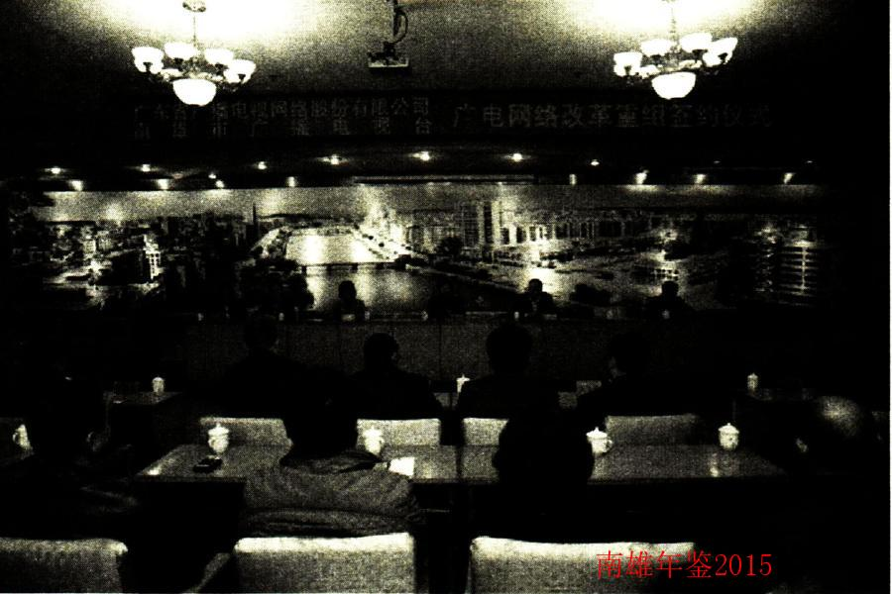
12月31日，广东省广播电视网络股份有限公司与南雄市广播电视台举行广电网络改革重组签约仪式

卫生·体育

卫生综述

【概况】
2014年市按照机构改革要求对卫生和计划生育工作职能进行有效整合，在原南雄市卫生局和原南雄市人口和计划生育局的基础上重组成立南雄市卫生和计划生育局。2014年，全市卫生和计划生育工作以开展党的群众路线教育实践活动为契机，围绕疾病预防控制，创建国家慢性病防控示范区和创建全国计划生育优质服务先进单位为工作重点，进一步强化医德医风教育、医疗质量管理和计划生育党政一把手负总责等工作举措，推进卫生和计划生育工作开展。全市卫生和计划生育工作取得可喜成绩。2014年7月4日，南雄市被国家卫计委评为全国计划生育优质服务先进单位。2014年年末，全市有各级各类医疗机构348间，其中县（市）级综合性医院1间（人民医院），县（市）级中医院1间，县（市）级防保机构4间（疾病预防控制中心、卫生监督所、慢性病防治站、妇幼保健计划生育服务院），社区卫生服务中心1间，镇级卫生院18间，村级卫生站282个，机关、企事业、厂矿医务室6间，个体诊所35间，医疗网点已遍布城乡，布局也比较合理；全市有卫生工作人员1196人，其中在职卫生技术人员1112人（高级职称70人，中级职称300人，初级职称457人），乡村医生282人；卫生技术人员中，执业医师（含助理）627人，每千人拥有医生数1.93人；注册护士437人，每千人拥有护士1.34人；全市有病床1399张，其中城区930张，镇卫生院469张。每千人拥有床位4.29张；全市有单价万元以上设备404台，其中50万元以上设备35台。在国务院公布的甲、乙类大型医疗设备中，医用核磁共振（MRI）1台，X线电子计算机断层扫描装置（CT）2台（含螺旋CT1台），DR机1台，计算机化的X线放射影像系统（CR）9台，彩色B超6台。全市医疗卫生系统2014年门诊服务达到765202人次，住院达到45544人次。

深化医药卫生体制改革

【概况】
贯彻落实中央、省、韶关市关于深化医药卫生体制改革有关精神，以“保基本，强基层，建机制”为重点，扎实推进医药卫生体制改革工作。一是全市基层医疗卫生机构全面实施国家基本药物制度，对国家基本药物目录药品和省级增补的非目录药品实行药品零差价销售。二是强化全科医生培训工作。2014年，已完成全科医师（护师）岗位培训110人（全科医师培训62人，全科护士岗位培训48人），已完成全科医师转岗培训60人。三是促进基本公共卫生均等化。全面实施建立居民健康档案、健康教育、儿童保健、孕产妇保健、老年人保健、免疫规划、传染病及突发公共卫生事件报告处理、高血压病管理、糖尿病管理、重性精神病管理、卫生监督协管及中医药健康管理等12类基本公共卫生服务和住院分娩补助、补服叶酸、改水改厕等重大公共卫生服务项目工作。截至2014年底建立城乡居民电子健康档案384715份；为65岁老年人建立健康档案38653份，管理率达到100%。累计建立高血压病人档案数28680人；累计建立糖尿病病人档案人数为7840人；建立重性精神疾病纸质档案7725份。四是巩固基层医疗卫生机构综合改革成果。继续对全市基层医疗卫生事业单位实施绩效考核制度和收支两条线管理。五是市人民医院、市中医院和市妇幼保健计划生育服务院全面实施公立医院改革工作。实施国家基本药物制度，对基本药物药物实行药品零差价销售。

公共卫生应急体系建设

【概况】
公共医疗卫生体系主要由市人民医院、市中医院、市卫生监督所、市疾病预防控制中心、市健康教育所、市妇幼保健计划生育服务院、市慢性病防治站、雄州社区卫生服务中心及镇卫生院防保组及妇幼卫生组和村卫生站等机构组成。

【应对突发公共卫生事件机制】
加强和完善卫生应急“一案三制”（制订修订应急预案，建立健全应急体制、机制和法制），制定《南雄市卫生系统突发公共卫生事件应急预案》，并成立南雄市卫生系统突发公共卫生事件应急处理工作领导小组，下设医疗救护、预防控制、卫生监督3个指导小组，重大传染病和突发公共卫生事件得到有效防控。一是与农业、畜牧、水利、环保、质监等部门建立协调机制，加强部门间突发公共卫生事件信息沟通与措施联动。二是结合卫生应急工作需要，制订和修订相关突发公共卫生事件防控预案，卫生应急预案框架体系逐步完善。三是建立健全全市24个镇级以上医疗卫生机构传染病疫情和突发公共卫生事件网络直报常态管理、实时监控机制，及时、准确地对突发公共卫生事件作出预测、预警和预报。四是加强卫生应急队伍建设。对村卫生站、镇级以上医疗机构和托幼机构、学校等相关卫生工作人员每年定期进行业务技术指导、培训、督促检查，使之能够掌握突发公共卫生事件调查处理方法，有效开展疾病预防控制工作。五是全面实施基本公共卫生服务项目工作。六是全力做好突发公共卫生事件医疗救治工作，组织医疗、卫生机构专业人员开展应急演练，做好应急物资储备。七是广泛开展传染病防治知识健康教育工作，加强居民防病控病意识；重点抓好人感染H7N9禽流感、登革热、埃博拉出血热等重大疾病为主的传染病监测工作。

农村医疗卫生

【基层医疗卫生设施建设】
多渠道筹集资金和争取中央扩大内需基层医疗卫生服务体系建设项目建设资金，改善就医环境。2014年市中医院住院大楼二期工程已启动建设；完成界址（大坊）、江头、帽子峰、百顺卫生院业务楼建设工程。其中江头、帽子峰、百顺卫生院业务楼已投入使用。加大医疗设备投入，投入200多万元为湖口、澜河、主田、坪田、界址、黄坑、邓坊等卫生院添置血液分析仪、生化分析仪、全自动尿液分析仪、B超等一批高、尖、精仪器。基层医疗卫生机构整体装备水平进一步提高。

疾病预防控制和卫生保健

【疾病预防控制】
2014年，全市报告各类传染病15种2656例，发病率为555.72／10万。无甲类传染病报告；报告乙类传染病8种1098例，发病率为229.74／10万，发病数居前三位的是病毒性肝炎、肺结核和梅毒；报告丙类传染病7种1558例，发病率为325.98／10万，发病数居前三位的是手足口病、感染性腹泻和流行性腮腺炎。

【重大疾病防控与突发公共卫生事件处置】
完善防控网络和体系建设，加强医疗卫生机构传染病网络直报管理，强化预检分诊制度，做好发热病人和腹泻病人监测。针对人感染H7N9禽流感、登革热、埃博拉出血热等疫情防控严峻形势，开展防控技能培训、核实排查、健康监测、健康教育宣传以及做好应急防护用品储备等工作。2014年处置急性传染病疫情和卫生应急事件16起，分别是手足口病疫情5起，甲流疫情2起，麻疹疫情5起，风疹疫情1起，疑似登革热疫情1起，水痘疫情2起。其中风疹疫情、疑似登革热疫情和水痘疫情均构成突发公共卫生事件。

【艾滋病和寄生虫病防治】
2014年新报告艾滋病感染者4例。对存活的24例感染者和病人进行随访，开展CD4检测等医学处理；对暗娼等五类高危人群1603人开展高危行为干预；对28名自愿咨询检测者、94名看守所在押人员开展HIV抗体筛查；对医疗机构术前检测、受血检测、性病门诊、孕产妇等10348人进行HIV抗体监测。
加强疟疾监测和防控工作，2014年11月，南雄市顺利通过省级消除疟疾考核验收。

【地方病、慢性非传染性疾病防治】
2014年按省、市碘缺乏病监测方案要求，对坪田镇、油山镇、帽子峰镇、水口镇、古市镇5个镇20个行政村300户居民食用盐样、35份水样进行采集检测，经检测碘盐合格率为95.62%。协助省疾控中心开展碘缺乏病监测，采集40名8-10岁儿童尿样、家中食用盐和20名孕妇尿样送省疾控中心进行碘含量检测，并对40名8-10岁儿童开展甲状腺容积诊查。
在慢性非传染性疾病防治方面，一是继续做好死因、肿瘤、心脑血管疾病和伤害监测。监测全人群死亡病例3078例，死亡报告率为6.43‰；监测肿瘤病例1143例，其中死亡684例；监测心脑血管病例1951例，其中死亡病例541例；监测伤害病例8935例。二是继续推进国家慢性病综合防控示范区创建工作。从政府层面、政策层面、培训层面、协调层面加大创建力度，落实创建技术指导，开展社区工作人员健康教育、全民健康生活方式推广等技能培训；抓好创建质量，扩大示范创建和慢性病患者自我管理小组创建的覆盖面。三是开展第二轮全球老龄化与成人健康研究项目专项调查。对界址、邓坊、水口、帽子峰4个乡镇8个村委会677户家庭相关人员开展项目调查。

【免疫规划】
一是实施国家扩大免疫规划工作。2014年全市一类疫苗基础疫苗免疫接种率达95%以上，加强疫苗免疫接种率达90%以上。二是开展免疫监测。监测AFP病例2例；报告麻疹疑似病例16例，确诊5例（本地病例4例，外出务工输入病例1例）；无破伤风监测病例；疫苗接种疑似异常反应（AEFI）26例，其中一般反应22例，异常反应4例（过敏性皮疹）。三是做好含麻疹成分疫苗补充免疫和查漏补种活动。全市含麻疹成分疫苗接种808人（应接种810人），接种率为99.75%。四是组织实施儿童入园入学查验预防接种证工作，查验学校123所，幼儿园53所，查验托幼儿童及学生7253人，查验证率为97.39%。五是加强预防接种信息化管理。全年新增儿童预防接种个案6791人。

【健康教育】
一是在电视台卫计窗口开设传染病、慢性病防控等视频宣传，每周1—2次向公众普及健康知识，倡导健康行为方式。二是利用各种卫生宣传日开展健康教育宣传咨询活动。2014年开展各种卫生宣传日11次，发放宣传材料2万余份，免费为市民测血压415人，测血糖204人。三是创新健康教育形式，开展健康教育进社区、进学校、进单位活动。在社区开办慢病健康讲座2期，受教群众150余人；开展艾滋病防控进校园活动，受教师生2700余人；在中心开展妈妈课堂、老年人保健课堂，以及开设预防接种QQ群，向群众宣传儿童预防接种、老年人预防保健等知识，开办课堂5期，受教群众100余人。四是开展全市医疗卫生机构“艾滋病反歧视医者先行”活动，受教育医务人员达92.80%以上。五是按照省、市文件精神，启动创建“省级无烟单位”工作，对全市医疗卫生机构、相关学校和幼儿园43人召开专题会议培训，统一部署工作。六是推进国家慢性病综合防控示范区创建。加强对社区、学校、机关单位开展创建技术指导，面向社会公众编印健康处方、折页、小册子、宣传单、光碟等媒介材料23种95万余份。

【妇幼保健】
落实重大公共卫生服务项目工作。实行农村孕产妇住院分娩补助100元和育龄妇女免费补服叶酸项目，2014年，补助农村住院分娩孕产妇2715人；为全市准备怀孕和怀孕3个月内的农村妇女免费增补叶酸3550人；启动农村贫困妇女乳腺癌、宫颈癌免费筛查项目。
孕产妇系统管理工作。2014年全市产妇总数3729人，活产数3752人，孕产妇系统管理3669人，管理率97.79%；产后访视3691人，访视率98.37%；住院分娩3729人，住院分娩率100%。全市高危孕产妇共729人，高危孕产妇住院分娩率100%。有3例孕产妇死亡（一例为妊娠合并心脏病在粤北人民医院死亡，一例为产后大出血在南雄市人民医院死亡，一例为产后急性肺水肿），死亡率为79.96／10万。
儿童系统管理工作。2014年全市7岁以下儿童共36001人，保健覆盖人数35229人，保健率97.86%。2014年全市5岁以下儿童死亡26例，死亡率为6.93%；婴儿死亡18例，死亡率4.8‰，均低于《两纲》要求13‰和10‰的水平，新生儿死亡13例，死亡率3.46‰。
开展出生缺陷和新生儿破伤风监测工作。2014年全市监测围产儿3722例，发现出生缺陷儿30例，发生率为80.47／万。无新生儿破伤风发生。

医疗质量与医疗科研

【医疗质量管理】
继续开展以完善规章制度、落实岗位职责、严格诊疗护理常规和各项技术规程为主的医疗质量管理，全面开展卫生技术人员培训。2014年全市组织各医疗机构集中培训学习3次，“三基”理论考试合格率为100%。加强落实各项医疗质量管理规章制度。2014年市卫生局每季度就执行医疗质量和医疗安全核心制度等情况对各医疗卫生单位进行督导检查，促进医务人员增强依法执业意识，改善医疗服务质量，提高医疗技术水平，减少医疗纠纷。

【科研成果】
推行“科教兴医”战略，卫生科研工作有新进展。市人民医院、市中医院、市疾病预防控制中心、市妇幼保健院等单位积极申报“推广新技术、新项目”。2014年全市申报34个“新技术、新项目”科研课题。

【医学教育】
医学教育力度进一步加大。一是开展继续医学教育，规定学分的专业技术人员学分率均能达标。二是抓好住院医师规范化培训工作。组织相关人员参加住院医师规范化培训，2014年全市有24人通过住院医师考试。三是加强农村卫生技术人员业务和技能培训，2014年各镇卫生院完成7名全科医师转岗培训，选送20名基层医疗卫生技术人员到市人民医院、市中医院等上级医院进修学习，选送23名医疗骨干到南方医院等三级医院进修学习。医疗卫生机构诊治水平进一步得到提高。

【社区卫生工作】
进一步健全基本社区卫生服务功能，开展社区卫生信息管理、健康教育、传染病预防控制、慢性病预防控制、精神卫生服务、妇女保健、儿童保健、老年保健、康复服务、突发公共卫生事件以及其他公共卫生服务工作，努力实现“小病在社区，防病在社区，康复在社区”的目标。

【中医事业】
推进中医强市工作，发展中医事业。充分利用中央扩大内需基层医疗卫生服务体系建设项目建设资金推进中医院住院大楼的建设。强化内涵管理，加强中医特色专科建设，提升中医服务能力。加大中草药使用力度，制订相关制度，打造中医特色名片——市中医院康复科，专科专病特色优势明显，能充分发挥简、便、验、廉的中医优势，采用中药内服外治、针灸推拿、康复治疗等手段治疗痛症和瘫症疗效显著，传统三伏天天灸疗法以其确切疗效，深受患者喜爱。进一步整合中医人才，不断完善康复科建设，加大投入添置康复设备，突显中医康复效果。

【无偿献血工作】
宣传贯彻落实《献血法》，推动无偿献血工作，确保市医疗用血安全和需要的满足。2014年完成无偿献血总人次为2293.56人次，总献血量为45.87万毫升。其中农民献血994人次。

爱国卫生运动

【概况】
贯彻执行爱国卫生、创建国家卫生城市工作方针政策。落实全市爱国卫生工作工作要点和创建国家卫生城市工作“十二五”长期规划。组织实施全市农村改水、改厕工作以及省、市级卫生村的创建工作。2014年全市有1个自然村被授予“广东省卫生村”称号，有11个自然村被授予“韶关市卫生村”称号。

【巩固省卫生城市创建成果和创建卫生村工作】
进一步巩固省卫生城市创建成果，按照广东省城市卫生检查标准要求，做好市容整治、单位和居民区卫生、环境保护、建筑工地管理、城区除“四害”工作、健康教育、公共场所和饮用水卫生、食品卫生与传染病防治等方面工作。开展多次以清洁市容、镇容、村容为重点的“牛皮癣”整治、集贸市场内外环境的综合整治、清除城、镇、村存在的卫生死角、城乡结合部整治、市民不文明行为等专项整治活动。通过综合整治，城乡面貌达到了明显的改观。以创建卫生村镇、生态文明村为载体，开展村庄整治，实施农村清洁工程，实施“门前三包”制度；建立村庄清扫保洁机制，推行农村垃圾“村收集、镇转运、县处理”的模式，适时建设符合标准的垃圾填埋场。2014年全安镇大坪村委会苏屋龙珠新村被授予省级卫生村称号；湖口镇里和新村、黄坑镇塘源村委会塘源坑村、小陂村委会灯笼排村、界址镇大坊村委会新人塘村、帽子峰镇洞头村委会河背村、南亩镇岭下村委会长木坑村、坪田镇背迳村委会下肖屋村、全安镇河塘村委会竹头坑新村、大坪村委会大塘坵村、水口镇弱过村委会围俚新村、油山镇上溯村委会红岭新村等11个村被授予韶关市卫生村称号。

【农村卫生工作】
组织发动农村开展改水改厕工作，开展宣传发动、技术培训和技术指导等一系列工作，按照上级有关规定和要求推动农村改水改厕工作。顺利完成上级下达市800户补助地方农村改厕项目任务。

【除“四害”防病工作】
一是贯彻执行《广东省除“四害”管理规定》，巩固灭鼠灭蝇达标成果，做好市区除“四害”工作。市消杀队与有关单位签订了消杀有偿服务合同110个，机关单位签订率99%，每次消杀面积约52000平方米，人均消杀面积约3500平方米。由专业队伍承包除“四害”工作，保证药效，做到科学除害。活动期间治理蚊蝇孳生地197处，在城区公共场所共投入10%高效氯氟菊酯250公斤，2.5%高氯右胺热雾剂150升，80%敌敌畏乳油112公斤，20%洁百士乳油112公斤，0.2%敌鼠钠盐稻谷2000公斤。有效控制“四害”密度，预防由虫媒引起传染性疾病的发生。二是切实做好登革热防控工作。按照省市关于“集中力量打好登革热防控歼灭战”的部署，全面做好登革热防控工作。组织全市各单位每周开展1次统一以清积水、防蚊灭蚊为主的爱国卫生运动。三是充分发挥传媒宣传作用营造群防群控的社会氛围。印发宣传海报2000多份，发放宣传小册5000多份、发送短信10多万条，电视台每周定时播放一期登革热防控系列专题片。四是增加对市区主要街道、公园、三影塔广场、河堤绿化带等公共场所烟熏灭蚊次数，统筹抽调专业消杀队伍进驻各机关事业单位、街道，社区，居民小区进行每周1次灭蚊消杀。为保证灭蚊行动成效和用药安全。免费向各单位和居民发放灭蚊片50箱，灭蚊药（高效氯氟菊酯）4000包，电动喷雾器58台。

【建立完善相关规定制度】
按照“以块为主，条块结合，统一领导，分级管理”的原则，建立完善爱卫工作领导约束机制，明确爱卫会成员单位工作的职责、目标、任务，建立领导联系责任制度，爱国卫生各成员单位根据职责要求，明确各自分工及相互关系，开展工作。同时建立相关考核指标体系，把爱卫工作的绩效纳入领导干部年终考核内容，确保爱卫工作落实。

卫生执法监督

【概况】
重点加强医疗机构、公共场所、生活饮用水卫生、学校卫生、传染病防治、放射卫生等方面的预防性和经常性卫生监督。参与对危害公共卫生、医疗放射、重大疫情和突发事件调查处理。严肃查处危害食品安全、医疗安全以及传染病防治等方面违法行为，维护一方平安。

【公共场所卫生监管】
加强对公共场所经营单位监督。继续推行公共场所卫生监督量化分级管理；开展住宿场所、美容美发场所公共用品用具抽检；根据《公共场所集中空调通风系统卫生管理办法》有关条款，加大对大型商场（含超市）的卫生监督等。2014年，受理公共场所卫生行政许可申请74份，发放新“卫生许可证”74个，发证合格率100%。对全市公共场所、学校卫生、饮用水卫生、职业卫生经营单位检查296多户次。

【医疗机构监管】
加强医疗市场监管，严格医疗执业资格准入。一是严把医疗机构和执业人员的审查关，在医疗机构审批、执业人员注册中严格按照法规规定审查，做到不合格的机构坚决不审批、不符合规定的人员坚决不注册，把好打击非法行医的第一道关口。二是利用医疗机构年度校验审查、整改、规范不合法的行为，取缔不合法的机构。三是开展打击非法行医专项行动工作，取得较好的效果。2014对9间违反相关规定超出执业许可登记范围的村卫生站进行行政处罚，处罚金1.1万元。查处2家未取得“医疗机构执业许可证”擅自开展诊疗活动牙科摊档，并处罚金5000元。

【传染病防治卫生监督】
强化传染病防治督查。2014年检查医疗机构23家、疾控部门1家、采血点1家。重点检查其传染病防控制度的制定及落实、疫情报告、院内感染的控制、消毒灭菌、医疗废弃物管理等相关情况。针对部分单位存在传染病疫情相关登记记录不全面，医护人员防范意识不强，医疗废弃物和生活垃圾混放，废弃物暂存间未按照要求规范设置等问题。下达整改意见，限期整改。

【信息化建设】
实现市、县、镇三级光纤联网，已建立全员人口信息数据库，流动人口信息网上全国交互，软件自动生成报表，软件审核办证并且电脑打印。各镇（街道）配备有2名以上信息操作员，每年市卫生和计划生育局不定期组织业务培训。

【人口计生宣传】
一是围绕十八届三中、四中全会关于调整完善生育政策的重大部署，制作相关计生宣传手册和广播稿件，不断提高宣传教育的普及面。二是利用手机短信、网络等现代媒体宣传“单独二孩”政策。三是利用重大节日，开展医疗服务“三下乡”、“为贫困母亲捐款”、“协会日”等主题活动，广泛宣传计划生育政策和优生优育知识。

【全市计划生育工作会议】
2014年5月7日，召开全市计划生育工作会议暨表彰会，会议对上一年度的工作进行总结，对下一年度工作作出部署，市长曾风保与各镇（街道）、各兼职单位代表签订人口和计划生育目标考核责任书，会议对2013年度计划生育先进集体进行表彰。

【转型期人口计生工作新机制】
全市推行人口和计划生育综合改制，建立流动人口计划生育管理服务新机制。计生工作实行“阳光管理”“阳光服务”“阳光维权”。计划生育工作做到政务公开、办事公开、村务公开，并上栏上网，并开通12356阳光服务热线。2014年收到计生各类信访案件1105件，其中来信26件、来访349件，来电730件。答复率100%，办结率100%。

【人口专项整治】
一是及时依法查处违法生育行为。2014年审批社会抚养费卷宗2005宗，受理强制执行案件50宗；建立行政处罚卷宗3363本。二是实行举报奖励制度，常态化打击“两非”行为，性别比偏高问题得到有效遏制。三是深入简政便民。探索在农村一胎办证、二胎审批简化办事程序，不让群众多跑冤枉路、多花冤枉钱。四是联合市公安局、住建局、工商局、卫计局、财政局等计划生育兼职部门在全市范围内开展流动人口计划生育服务管理专项活动，对出租屋、窝棚、商铺、住宅小区、工地、厂区宿舍等流动人口比较集中的地方进行地毯式的清查登记，以强化对辖区内流动人口统一管理。

【政策法规】
着力完善利益导向，围绕全面实施“惠一生”工程，认真做好符合“三奖一扶”对象的发放工作。依法保障公民享有计划生育奖励、优待扶助等方面权利，让广大实行计划生育家庭从中得到实惠。全面落实独生子女伤残、死亡家庭补助金，以及独生子女父母奖励等政策。2014年兑现城镇独生子女奖励对象金额62.07万元，兑现计划生育特别扶助对象金额7.13万元，兑现农村部分计划家庭奖励对象金额95.98万元等。

【规划统计】
加强计划生育信息化统计建设，建立信息共享制度。公安、卫生、民政、人社等相关部门定期向卫计部门提供人口有关信息。同时，与周边市县建立协作关系，定期互传信息。镇村两级经常核查出生人口信息。每月核对卫生部门（医院）出生名单，并对瞒报、漏报、错报对象的人员信息进行及时上报并更正错误信息，录入数据库。2014年全市总人口49万多人，已婚育龄妇女10.5万人。本考核年度出生6401人，政策生育率91.02%，自然增长率7.40‰，人口出生率13.02‰；出生人口性别比106.62，免费孕前优生健康检查4384人次，完成目标人群数95.72%。

【行业作风建设与医德医风教育】
一是按照“管行业必须管行风”的原则，贯彻执行中央八项规定，明确党风廉政、行业作风建设工作责任。二是制定并下发了《2014年南雄市卫计局民主评议政风行风工作实施方案》，深入开展民主评议政风行风活动。通过设置征求意见箱、公布热线电话，开设行评宣传专栏，聘请行风评议监督员，召开座谈会、发放调差问卷等形式，广泛征求患者和普通群众对卫计局政风行风建设方面的意见或建议，深入查找卫生执法、行政审批及其他损害群众利益方面存在的问题。制定《南雄市医疗卫生系统行业作风专项治理工作方案》，扎实抓好整改落实，做到边查边改，以评促改。努力为全市城乡居民提供优质、便捷、安全的公共卫生服务。

【建立监督激励机制】
一是进一步建立完善监督机制，设立举报箱、举报电话以及廉政监督员，虚心接受人民群众的监督。二是建立自查自纠制度。医院制定明确自查自纠规定，做到值班查、医护人员结合自己岗位查，重点查服务态度、医疗质量、医患关系、收费标准，及时了解医德医风现状，做到边查边改。三是建立医德医风考评制度。制定考评标准，主要考评医疗质量、服务态度、坚守岗位、履行职责等情况，建立医德医风档案，每年对医护人员进行1—2次的集体综合考评，将考评情况录入医德医风档案，并将考评结果与晋升、评优评先挂钩，以此激励先进、鞭策后进。
（邓荣强）
附：2014年市卫生和计划生育局领导班子成员名单
党委副书记、局长：刘光新
党委书记：丁春晖（任至7月）
党委书记、副局长陈志雄（9月任）
党委委员、副局长：廖贤光（任至7月）
朱广庭 王向兰
党委委员、纪委书记：黄得胜
党委委员：叶春福 刘 光
文工会主席：温 靖（任至9月）
刘光文（9月任）
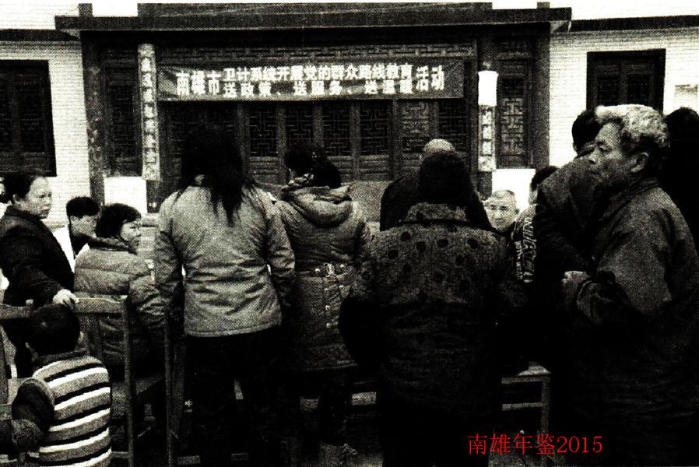
3月9日，市卫计局践行党的群众路线教育实践活动，开展“送政策、送服务、送温暖”活动

市直属医疗卫生机构

【南雄市人民医院】
南雄市人民医院成立于1949年，其前身为南雄县人民政府卫生院。经过半个多世纪的发展，南雄市人民医院已建设成为一所集医疗、教学、科研、保健、康复为一体的功能齐全的综合性二级甲等医院，是南雄市的120医疗急救中心，设有南方医院南雄远程医学分中心，是广东省普通高等医学院校教学医院和南方医科大学实践教学基地、广东药学院附属第一医院教学医院。是广东省百家医院之一，多次被评为省、韶关市文明单位，并荣获中华全国总工会授予的“全国模范职工之家”荣誉称号。
医院占地面积6.8万平方米，建筑面积4万平方米。在职职工399人，专业技术人员363人，占在职职工的90.98%。高级专业技术职称人员53人，中级专业技术职称132人，初级专业技术职称114人，硕士学历人员2人。医院设置内科、心肾内科、外一科、外二科、骨科、妇产科、儿科、中医科、传染科、五官科、ICU重症监护病区、120急救中心等临床住院科室和检验、功能、放射、CT等医技科室，开放病床500张，医疗设备齐全，拥有进口全身CT扫描机、磁共振成像设备（MR）、800mAX光机、彩色B超、全自动生化分析仪、血液分析仪、血液透析机、电子胃肠镜、体外震波碎石机、关节镜、腹腔镜等先进医疗设备。2014年，全院门诊患者29万人次，比上年增长2.4%；住院患者2.27万人次，比上年增长5.6%；各类手术5688台，各类体检6756人次。
医院坚持把职工思想教育和行业作风建设作为医院文化和精神文明建设的一项大事来抓。2014年，领导班子带领全院干部职工认真开展了“党的群众路线教育实践活动”、“平安医院创建”、“三好一满意”、“创建无红包医院”、医疗质量万里行、行风专项治理、“廉洁南雄”创建等活动；开设群众路线教育专题辅导会和防范处理医疗纠纷专题讲座、“医院西点执行力”专题培训等思想教育活动，使干部职工受到较深刻的教育，提高医务人员职业道德水平，增强工作责任心和遵纪守法的自觉性，为医院的发展提供思想动力。
医院牢牢把握“保基本、强基层、建机制”这个总体要求，明确工作目标，以破除“以药补医”机制为关键环节，以药品零差率销售为切入点，按照患者总体负担不增加、医疗合理收入不减少原则，合理调整医疗服务收费，推进公立医院综合改革各项工作任务。
医院重视内涵建设，加强医疗护理质量管理，狠抓医务人员技术培训，积极引进、应用、开展新技术、新项目，促进全院医疗护理质量的快速稳步提高。2014年，医院科研项目取得丰硕成果，由儿科申报的《图文式康复指导在脑出血术后患者肢体功能锻炼中的护理研究》课题已获得韶关市卫计局结题；由护理部申报的《外涂0.5%硝酸甘油在婴幼儿头皮静脉穿刺困难的效果研究》、外二科申报的《肝圆韧带联合带蒂大网膜对T管引流早期拨管作用的研究》、骨科申报的《弹性髓内钉固定治疗儿童下肢骨干骨折》、门诊部申报的《青少年骨肿瘤患者心理弹性问题及相关因素及护理干预对策研究》课题获得韶关市科技局科研计划立项；全院有28项新技术、新项目获得韶关市临床推广应用；30篇专业学术论文在省级以上医学期刊上发表。
医院将继续以邓小平理论和“三个代表”重要思想为指导，全面贯彻落实科学发展观，深入贯彻党的十八大和十八届三中全会精神，与时俱进，开拓创新，按照公立医院改革试点工作任务和目标，牢固树立改革创新、稳步发展、做强做大的办院理念，巩固优势科室，深挖发展潜力，抢抓发展机遇，提高医护质量，突出专科建设，为南雄人民健康事业做出更大贡献。
（刘世洪）
附：2014年南雄市人民医院领导班子成员名单
院 长：叶春福
副 院 长：王 英 刘卫忠 严松林
何旗明 陈友方 殷圣银
工会主席：谢雄生
院办主任：刘世洪
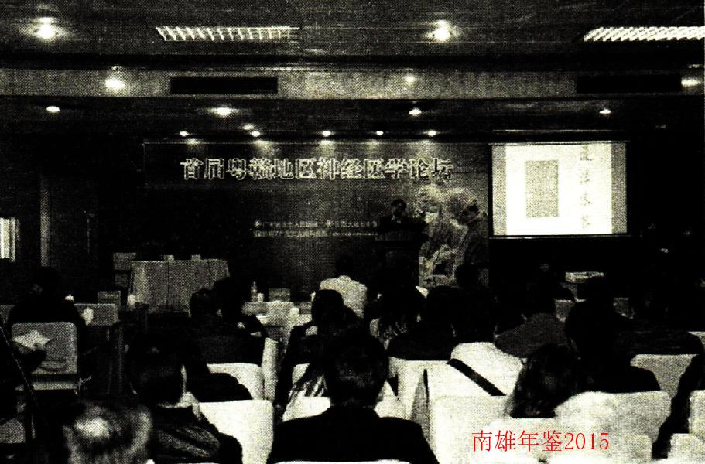
12月13日，市人民医院联合广东三九脑科医院、大余中医院举办“首届粤赣神经医学论坛”

【南雄市中医院】
南雄市中医院地处市区雄州大道中段，是一所集医疗、教学、科研、保健、康复为一体的二级甲等中医医院，为广东药学院临床教学医院、广东药学院附属第一医院技术协作医院、东莞市中医院对口支援医院、韶关医学院教学医院、本市医疗保险机构定点医院。医院业务用房面积9546平方米，建筑面积12056平方米，编制床位250张，现有在职职工305人，其中高级职称14人，中级职称46人。2014年住院人次10153人次，同比增长20%；服务门诊患者约97471人次，同比增长1.8%；人均住院费用、平均住院日一直处于同级医院较低水平。
医院设有急诊科、内儿科、脑病科、外科、妇产科、骨伤科、康复科、治未病科、五官科、皮肤科、口腔科、检验科、内镜室、放射科、CT室、功能检查科等20多个医学专业学科和专科门诊，其中康复科是韶关市中医重点专科、国家农村医疗机构中医特色专科建设项目，脑病科是韶关市中医重点专科，骨伤科是南雄市重点专科。
医院拥有螺旋CT、彩超、数字化X线摄影（DR）、全自动生化分析仪、全自动五分类血球分析仪、腹腔镜、电子胃镜、钬激光治疗仪、中医体质辨识仪、超声骨密度仪、移动式C形臂X射线机等一批性能稳定、质量可靠的设备。2014年，医院加强住院综合大楼二期工程项目建设，全年累计投入资金387.4万元，已进入内部装修阶段。
2014年5月12日至14日，医院顺利通过国家中医药管理局二级甲等中医医院复评，成为粤北地区首家通过二级甲等中医医院复评单位。
（刘 华）
附：2014年市中医院领导班子成员名单
院 长：李 冰
副 院 长：张万峰 刘加波 郭晓日
工会主席：王文博
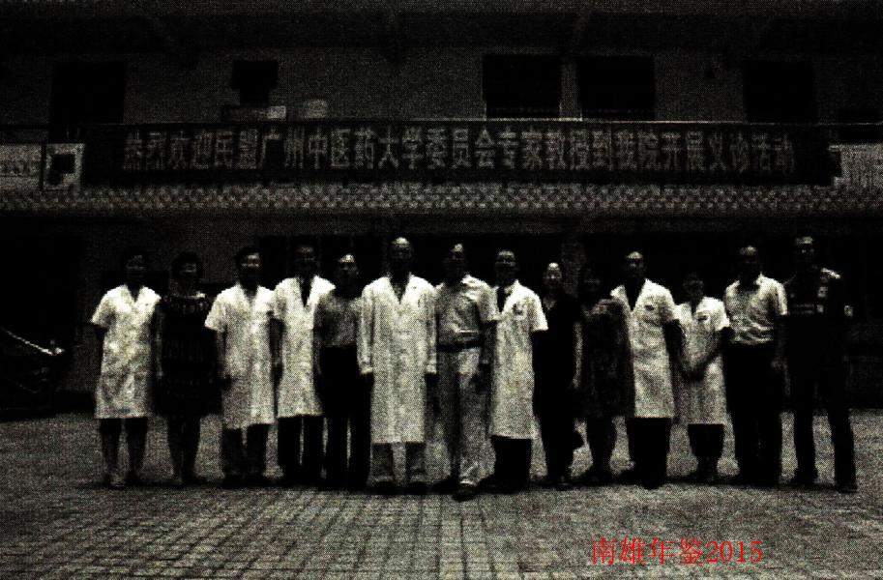
7月27日，市中医院特邀民盟广州中医药大学委员会专家教授一行11人到院举行大型义诊活动

【南雄市妇幼保健计划生育服务院】
2014年在原市妇幼保健院和市计划生育服务站的基础上合并成立南雄市妇幼保健计划生育服务院。位于市区新城水南路17号，为副科级公益一类卫生事业单位。是一所以保健为主，保健与临床相结合，集保健、临床、预防、教学、科研为一体的一级甲等综合医院。承担全市妇女、儿童保健、基层妇幼人员培训及计划生育指导工作。是南雄市妇女、儿童保健服务指导中心、计划生育服务中心，也是本市医疗保险机构定点医院。医院建筑面积4474平方米。编制床位65张，人员编制79个，在职在编64人。其中高级职称1人，中级职称19人。院内设妇产科、儿科、计生服务科、门诊、检验科、B超室、保健科、药剂科、康复科、婚检室等科室。
2014年医院严格按照《南雄市妇女发展规划（2011—2020）》《南雄市儿童发展规划（2011—2020）》要求，扎实推进妇幼保健及计划生育各项工作落实。开展2个系统管理、公共卫生服务、计划生育“三查”、妇女健康状况普查、婚前医学检查、全市托幼机构体检、地贫防控、孕前优生优育检查等重点工作。全市孕产妇住院分娩总数3729人，活产数3752人，住院分娩率100%；7岁以下儿童36001人，保健覆盖人数35229人，保健率97.86%
（何青竹）
附：2014年市妇幼保健计划生育服务院领导班子成员名单
党支部书记、院长：徐永宁
副院长：汪忠权 何海芳
副站长：龙晓萍 张春亮

【南雄市疾病预防控制中心】
南雄市疾病预防控制中心地处雄州街道环城东路80号，是政府卫生防病工作的技术部门和疾病预防控制研究、技术服务的专业机构，为副科级公益一类事业单位。
中心占地面积1010平方米，建筑面积4280平方米。2014年末在职干部职工49人，其中专业技术人员36人（副高职称1人，中级职称20人，初级职称15人）。内设办公室、行政管理科、检验治科、供应科、传染病防治科、慢性非传染性疾病防治科、健康教育所、公共卫生科、免疫规划管理科（含接种门诊）、体检科、财务科等11个科（所），拥有高效液相色谱仪、气相色谱仪、原子吸收分光光度计、原子荧光光度计、肺功能测试仪、纯音听力计、全自动细菌鉴定及药敏测定仪、全自动生化分析仪和血液细胞分析仪等先进仪器设备，获认可的检验项目包括职业卫生技术服务类14项、食品类62项、生活饮用水类37项、公共场所类22项、学校卫生类8项、疾病控制类19项。
2014年，中心以开展党的群众路线教育实践活动为契机，以作风建设为抓手，围绕疾病预防控制重点，加强狂犬病、艾滋病、手足口病、人感染H7N9禽流感、登革热和埃博拉出血热等重点传染病防控，继续抓好疾控队伍技术培训，规范服务行为。完善相关应急预案，开展卫生应急演练和基本公共卫生服务项目督导。开展医疗卫生机构、托幼机构消毒质量监测和市政饮水、公共场所等常规监测，做好各类从业人员、中小学生等健康体检以及加强职业健康检查能力建设。按国家、省、市部署开展了含麻疹成分疫苗补充免疫和查漏补种、第三次全国乙肝血清流行病学和对第二次乙肝流调中乙肝病毒表面抗原阳性人群追踪调查、全国学生体质健康调研、第二轮全球老龄化与成人健康研究项目专项调查以及农村饮用水、碘缺乏病、食品安全风险评估专项监测等项目工作。2014年，南雄市疾病预防控制中心荣获“全国伤害监测工作先进单位”、“韶关市2014年度疾病预防控制工作先进单位”称号。
（王海涛）
附：2014年市疾病预防控制中心领导班子成员名单
主 任：易艳辉
副 主 任：陈日新 邬香华
工会主席：彭庆育

【南雄市慢性病防治站】
南雄市慢性病防治站为副科级卫生事业单位，成立于1976年6月。主要承担全市结核病防控、麻风病防治、重性精神疾病防治以及皮肤性病等慢性病的防治工作。截至2014年单位业务用房发展到2500平方米，设有门诊部、住院部、化验室、功能科和防治科等业务科室，全站在职正式工29人、其中专业技术人员有25人（中级职称7人，初级职称18人）。
2014年接诊门诊病人17367人次，收治住院病人1146人次。2014年南雄市慢性病防治站荣获“2013--2014年度全国麻风病防治管理信息系统先进集体”“2014年度韶关市慢性病防治工作先进单位、麻风病防治工作先进单位、结核病防治规划工作先进单位、重性精神病疾病管治工作优秀单位”等荣誉称号。
（王建宇）
附：2014年市慢性病防治站领导班子成员名单
站 长：张明峰
副站长：王拨雄 傅赣明 谢 飞

【南雄市卫生监督所】
南雄市卫生监督所是副科级公益一类参公管理单位。主要工作职责是组织实施卫生行政部门制定的卫生监督计划；依照法律、法规行使预防性和经常性卫生监督；接受卫生行政部门委托承担公共卫生（职业卫生、放射卫生、公共场所、生活饮用水卫生、传染病防治、学校卫生）、医疗卫生的监管；受理卫生许可和执业许可的申请审核上报和批准后的发证工作；承办卫生处罚案件的调查取证，提出行政处罚意见及文书制作；参与对危害公共卫生、医疗放射、重大疫情和突发事件的调查处理。现有编制30名，设所长1名，副所长3名。所内设办公室、医疗机构监督科、受理办证科、公共卫生监督科和稽查科。办公地点为新城浈江路14号。
2014年，受理公共场所卫生行政许可申请74份，发放新“卫生许可证”74个，发证合格率100%。共对全市公共场所、学校卫生、饮用水卫生、职业卫生经营单位检查296多户次。对9间违反相关规定超出执业许可登记范围的村卫生站进行行政处罚，处罚金1.1万元。查处2家未取得“医疗机构执业许可证”擅自开展诊疗活动牙科摊档，并处罚金5000元。
（彭志玲）
附：2014年市卫监所领导班子成员名单
所 长：黄承煌
副所长：潘志明 钟海平 孔亚军

红十字会工作

【概况】
南雄市红十字会于1992年8月设立机构，2006年3月，南雄市编办核定事业编制2名，由南雄市卫生局代管。市红十字会秉承人道、博爱、奉献精神，履行红十字会职责，宣传红十字会精神，加强组织建设，发展红十字会会员，成立志愿者队伍，抓好红十字青少年工作；强化初级卫生救护培训，深入开展救灾、救助、救护工作和推进遗体捐献工作。

【开展红十字日宣传】
2014年5月8日，市红十字会在三影塔广场开展世界红十字日宣传咨询活动。发放宣传资料300多份。活动开展使“人道、博爱、奉献”红十字精神得到升华，扩大红十字会的社会影响。

【开展扶贫助医助教工作】
一是援建“红十字博爱卫生站”。为改变老少边穷缺医少药、交通不变、看病难的困境，根据粤红办〔2014〕3号《关于做好“红十字博爱卫生站”申报工作的通知》要求，省红会同意援建珠玑镇“红十字博爱卫生站”（下坋村卫生站）。援建资金已及时到位。珠玑镇“红十字博爱卫生站”已在抓紧建设中。二是援建梅岭小学博爱楼，为梅岭小学营造一个安全、良好学习环境。省红会援建南雄市珠玑镇梅岭小学，援建资金100万元建设梅岭小学博爱楼。2014年12月11日下午副市长马细妹同志代表南雄市人民政府与省红会代表签订《南雄市珠玑镇梅岭小学博爱楼援建项目协议书》和《南雄市珠玑镇梅岭小学博爱楼援建项目工作协议》。博爱楼建设正在建设中。
（谢红兵）
附：2014年市红十字会领导班子成员名单
会 长：朱海兵（兼）
常务副会长：刘光新（兼）
办公室主任：谢红兵

体育

【概况】
南雄市体育局属市政府赋予行政管理职能的市政府直属事业单位。局内设办公室、群体股、竞训股；编制6人，在职人员6人。下辖南雄市青少年业余体育学校，编制6人，在职人员12人。体校有国家一级教练1名、二级教练6名，设有田径、举重、武术3个韶关市重点训练项目训练班，并在部分学校设立训练网点。2014年，市体育局组织实施《全民健身条例》，普及开展全民健身运动，竞技体育水平稳步提高，体育产业持续发展。组队参加韶关市第十四届运动会，获竞技体育组总分第三名、突出贡献奖。组织开展第六次全国体育场地普查工作，保质保量完成体育场地普查工作。

【群众体育蓬勃开展】
经常性地开展全民健身活动，营造“月月有竞赛活动、天天有群众健身”体育健身氛围。一是以节日文体活动为载体，广泛开展假日体育活动。2014年元旦期间，组织开展南雄市“华溢地产杯”男子篮球赛，江西省大余县代表队、始兴县代表队、仁化县代表队、华溢地产代表队（华溢地产海口总部篮球队）和南雄中学代表队、湖口镇政府代表队参加比赛；春节期间，组织开展篮球赛、象棋、羽毛球、趣味体育等系列体育活动；端午节期间，组织两支队伍参加韶关市龙舟赛；国庆节期间，体育局组织开展羽毛球、篮球、乒乓球和足球比赛，丰富市民节日体育生活。二是引导各单项体育协会举办体育赛事，壮大体育爱好者队伍。2014年，篮球协会、乒乓球协会、羽毛球协会、信鸽协会、老年人体育协会等各单项体育协会都开展一年2次以上体育赛事，吸引群众参与到体育健身活动中来。三是拓展户外体育运动，倡导“体育健身＋绿色低碳＋自然生态”文体旅新时尚。7月10日，市体育局举办2014“公益体彩”南雄市珠江富士电梯杯钓鱼邀请赛在珠玑古巷沙水湖举行，为古巷增添亮丽风景，130多名钓鱼爱好者参加比赛。10月25-26日，由南雄市体育局主办南雄市首届银杏旅游文化节暨“康绿宝杯”帽子峰山地自行车体验赛在帽子峰生态旅游景区进行，近400名国内外自行车爱好者参加比赛。四是协助各机关企事业单位开展体育赛事。2014年，为市总工会组织开展“企业杯”男子篮球赛，协助开展人民医院职工运动会、烟草公司职工运动会、公安系统体育运动会等。

【公共体育设施建设】
建设公共体育设施，是引导和开展全民健身运动基础。为满足业余训练和群众体育活动需求，推进体育场馆建设。一是争取加大省局扶持力度，更加关注镇级农民健身工程健身阵地建设，有序推进湖口、南亩、主田、帽子峰等4个镇农民健身工程建设，按计划已在2014年12月底完工；二是2014年，体育局配合有关部门，争取中央财政彩票公益金扶持中央苏区县群众体育活动场所建设资金3000万元（2013-2015年，每年1000万元），建设群众体育活动中心，该项工程建设已启动。

【参加韶关市第十四届运动会】
韶关市第十四届运动会从2014年5月开赛，至10月31日结束。南雄市代表团组队参加竞技体育组、学校体育组、成年组和老年组4个级别比赛，获竞技体育组总分第三名、突出贡献奖等奖项。市青年组男子篮球队获市运会篮球赛亚军，是近20年来取得最好成绩。

【体育经济持续发展】
2014年，体育局通过开拓市场，增设体彩销售网点，加强网点管理，加大宣传力度，邀请专家来雄讲座，传统型体育彩票销售工作持续保持较好销售势头，市体育彩票年销售量保持2100多万元。体育局还着重抓了体育经营许可证年审，对体育事业从业人员进行登记和上岗培训，规范体育经营市场。

【第六次全国体育场地普查工作】
市开展第六次全国体育场地普查工作从2月启动，至5月结束，市体育局争取市教育局、各镇政府和市直机关企事业单位支持，精心组织、扎实工作，克服普查工作时间紧、任务重、涉及面广等客观问题，保质保量完成南雄市开展第六次全国体育场地普查工作任务，为掌握全市现有体育场地数量、分布和使用情况，科学配置体育场地设施资源，提供宝贵资料。
（马 平）
附：2014年市体育局领导班子成员名单
局 长：吴林山
副局长：陈志高 曾智君
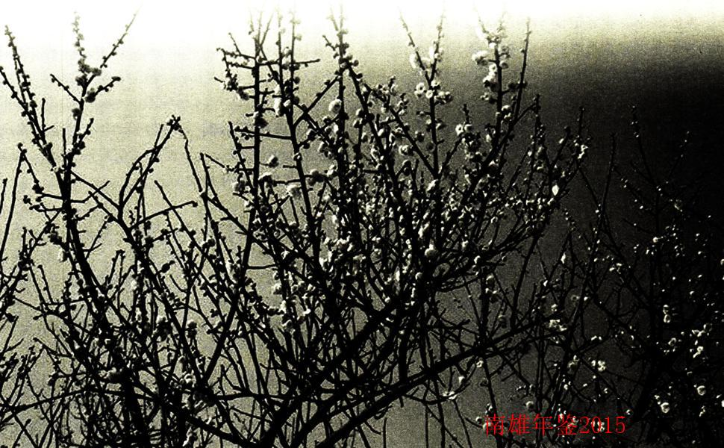

社会·事业

人力资源和社会保障

【概况】
南雄市人力资源和社会保障局是正科级行政单位，为南雄市人民政府工作部门，内设8个股室：办公室、就业促进股、职业能力建设股、事业单位人事管理股、工资福利股、人事劳动监察股、社会保障股和公务员办公室。下属5个事业单位：南雄市人才工作管理办公室（市人才服务中心）、南雄市劳动人事争议仲裁院、南雄市劳动监察大队、南雄市就业服务管理局、南雄市人力资源管理办公室。

【城乡统筹就业】
实现城镇新增就业4671人，2014年年末城镇失业率为2.29%，新增农村劳动力转移就业7136人，全年办理失业人员登记365人，发放就业失业登记证6139本，发布就业信息1689条，举办“南粤春暖”等招聘会32场，提供就业岗位18590个，现场达成就业意向4385人。

【劳动力市场调控】
实施企业工作最低标准1010元／月，引导本市劳动力就业5152人，其中农村劳动力3825人，城镇失业人员931人，困难人员就业255人。

【困难群体就业援助】
鼓励和引导812名就业困难人员从事个体经营、打零工、夜市摆摊等方式实现自主就业，落实企业招用184名就业困难人员社保、岗位补贴38.55万元。大力扶持创业带就业，全年小额担保创业贷款428万元，贴息22.52万元，有效促进就业。全市机关事业单位设置环境卫生和门卫等公益性岗位616个，安排下岗失业人员再就业138人。

【农村劳动力技能培训】
宣传发动21个单位参与劳动力技能晋升培训工作，接收报名学员有2472人，经录入省业务系统确认后符合培训条件有1248人。按照市2014年600人目标任务，组织713人参加培训，713名学员已全部完成培训课程，并取得结业证书，完成目标任务118.8%。

【职业技能鉴定】
组织鉴定考试16批次，参加鉴定考生有1394人，鉴定合格426人，鉴定合格269人，合格率为63.1%。

【劳动监察】
开展以建筑施工企业为重点打击欠薪，规范人力资源市场秩序、规范劳动派遣、整治非法用工、高温劳动保护、打击劳动保障违法犯罪等多项专项行动。

【劳动信访】
受理劳动保障举报投诉案件132宗，结案率100%；受理来信、来电和来访21批次，办结率100%；为劳动者追回拖欠、克扣工资4200万元。

【劳动关系规范管理】
办理劳动年审企业135户，涉及劳动者近8952人；受理工伤案件99件；签订合同123户，涉及人数4731人。

【劳动争议处理】
处理劳动人事争议仲裁案件185件，办结185件，结案率100%，均为法定审限内结案，涉及劳动者223人，涉及经济标的569.20万元。其中仲裁调解91件，庭外调解72件，仲裁裁决和其他16宗，不予受理6件，调解率91%。

【人才服务工作】
为1650名毕业生办理报到登记手续，其中硕士研究生1名，本科生460名，专科生1189名。跟踪2014年离校未就业高校毕业生就业情况99人次。按照流动人员档案管理有关规定，办理人事代理310人次，档案保存117人次，办理流动人员人事调动、档案转递251人次。落实全市专业技术人员“新型城镇化实践与发展”公需科目培训，顺利完成5950人培训考试工作任务。

【干部管理】
继续加大招考力度，招录公务员90名。其中乡镇公务员56名，机关公务员（含参公管理单位人员）34名。组织40名公务员、专业技术人员到东莞参加对口培训。开展“以忠于国家、服务人民、恪尽职守、公正廉洁”为专题内容的全员培训工作，参加培训有1974人。在全市机关事业单位工作人员中开展对离岗吃空饷人员清理整顿工作。2014年，办理公务员调动手续60人，其中调离南雄9人，调进南雄市3人。办理公务员转正登记64人。接收安置正连级军转干部1名。

【企业军转干解困】
根据全省调整养老金标准和市机关事业单位工作人员调整津补贴实际情况，对48名企业军转干部提高解困待遇标准，标准为每人每月增加50元。

【职称工作】
向省推荐申报评审高级职称8人，向韶关推荐评审中级职称31人，向本市推荐评审初级职称4人。办理94人的初级专业技术资格认定，发放南雄市初级职称资格证书33人。

【人事考试】
2014年，根据全市事业单位的需求，按照《广东省事业单位公开招聘人员办法》（省政府第139号令）和韶关市人力资源和社会保障局韶人社〔2010〕70号文件规定，完成市教育、卫计、水务等系统下属事业单位招聘工作人员145名。

【工资与福利】
完成审核机关事业单位在职人员及离退休人员14.59万人次（月均12160人次）财政统发工资工作，并制作每月工资发放明细表。调整在职津补贴8450人次，人均增资450元，同时将退休人员按退休时职务对应在职人员同等职务津补贴标准的85%计算（原比例为71%）退休生活补贴标准。对全市1196名被评为2013年度优秀人员奖金进行审批。协同配合有关部门对新的工资福利政策进行贯彻落实。做好各项调研、调查工作，及时办理工作人员退休及批复抚恤金和遗属生活困难补助等。

【城乡居民养老、医疗保险】
全市累计172593人参加城乡居民养老保险，完成任务数104.6%，其中60周岁以上参保人数56376人；381142人参加城乡居民医疗保险，完成任务数100.2%。
（人社局）
附：2014年市人社局领导班子成员名单
局 长：王婉霞
副 局 长：曾国庆（任至8月）
张荣凤（任至9月）
钟 海 雷清荣（9月任）
纪检组长：吴启超

社会保险

【概况】
韶关市社会保险服务管理局南雄分局位于南雄市水南路42号，是南雄市社会保险办事机构，隶属韶关市社会保险服务管理局，参照公务员管理事业单位，公益一类，正科级。内设人秘、社会保险关系、养老失业保险待遇核发、医疗工伤生育保险待遇核发、社会保险稽核监督、城乡居民医疗保险管理、计划财务7个股室，核定事业编制为29名，核定后勤服务人数为4名，在职人员33人。主要负责企业职工养老保险、职工医疗保险、工伤保险、失业保险、生育保险、城乡居民社会养老及医疗保险的参保登记、缴费、查询、审核和待遇核发等事务。

【社会保险基金管理】
社保基金的管理严格遵守收支两条线规定，地方税务局征收，财政局管理、社保分局支付，必须做到同步记账及账账相符，确保社保基金的安全。2014年南雄市社会保险7个险种总计征缴50531万元，支出43431万元。

【职工养老保险】
2014年职工养老保险实际参保人数50739人，完成任务数103.50%，比2013年增长8.67%，实际缴费人数36573人；其中企业养老保险完成参保30911人，比2013年增长26.40%，实际缴费人数27919人。
企业养老职工养老保险完成征收18103万元，完成任务91.43%，比2013年增长5.81%。支付退休金21985万元，比2013年增长25.16%。
按照“长缴多得”激励机制，调整企业职工养老保险缴费年限津贴，每满1年计发4元，并从2013年10月起补发。从2014年1月起，采取定额调整与定比调整相结合的办法，按规定调整10458名企业离退休人员基本养老保险待遇，人均增资约213元。

【职工医疗保险】
职工医疗保险实际参保人数31024人，完成任务数113.23%，比2013年增长14.70%；实际缴费人数30408人。
职工医疗保险完成征收7335万元，完成任务120.25%，比2013年增长4.32%。支付医疗金待遇5616万元，比2013年下降10.96%。

【失业保险】
失业保险任务数是20340人，实际参保人数20401人，完成任务100.30%，比2013年增长1.27%；实际缴费人数16119人。
失业保险完成征收624万元，完成任务数122.35%，比2013年下降2.04%。支出106万元，比2013年下降36.53%。增加失业保险失业补贴，除每月固定808元／月外，还增加个人失业前12个月缴费基数平均数15%津贴。

【生育保险】
生育保险实际参保人数10799人，完成任务104.84%，比2013年增长11.85%；实际缴费人数8698人。
生育保险完成征收158万元，完成任务数131.67%，比2013年增长35.04%。支出152万元，比2013年增长29.91%。

【工伤保险】
工伤保险实际参保人数21311人，完成任务101.48%，比2013年增长2.26%；实际缴费人数16119人。工伤保险完成征收431万元，完成任务数139.03%，比2013年增长42.24%。支付工伤待遇335万元，比2013年下降45.71%。

【城乡居民养老保险】
城乡居民养老保险的实际参保人数172492人，完成任务104.52%，比2013年增长2.39%；缴费人数105315人，享受待遇人数59182人。
2014年收入7369万元。其中征收养老金1963万元，政府补贴收入5067万元，利息收入339万元。
从2014年7月开始，广东省城乡居民居民社会养老保险基础养老金标准从65元／人·月提高到80元／人·月。

【城乡居民医疗保险】
2014年完成参保缴费382043人，完成任务103.31%，比2013年增长0.11%。
2014年收入16421万元。其中征收医疗保险4678万元，各级财政补助收入11743万元。

【社保执法】
2014年，开展“社会保险大执法”活动，由市政府牵头，人社、社保、地税、工商等相关部门抽调业务骨干，组成执法小组，脱产进行全职参加社保执法行动，对全市各企业和个体户等进行执法调查，实现社保扩面工作常态化。

【扶贫“双到”】
扶贫点是帽子峰镇坪山村，有13户贫困户，指定干部职工负责一户贫困户，为贫困户提出脱贫措施，帮助贫困户增加收入，早日实现脱贫。在省大力支持下，帮扶专项资金落实到位，克服单位资金紧缺困难，多方筹措资金，加大帮扶资金的投入力度，2014年全年已投入帮扶资金达120.32万元，累计投入帮扶资金为516.82万元。

【内控检查】
加强社会保险稽核及审查，杜绝骗保诈保行为。一是每年做好企业职工养老待遇资格验证工作；对申领失业金的参保者认真审核其资料，每月实行指纹验证。二是加强对定点医疗机构与药店的监督检查。不定期到定点医院及药店进行巡查，年底进行考核，通过综合评分后结合协议内容对定点医疗机构或定点药店返拨保证金和调整下一年度定额及总额预付限额。三是深入参保单位进行实地或书面稽核，严格审核缴费基数，确保缴费基数的准确无误。四是加强对医疗保险返回结算的监督力度，对数额巨大、存在问题报销资料严格审查，并有针对性地组织人员实地审核，2014年发现两起数额较大的医保骗保行为，并报公安机关严肃处理。

【党的群众路线教育实践活动】
按照南雄市委的统一部署，从2014年2月到10月，以贯彻落实“照镜子、正衣冠、洗洗澡、治治病”总要求，开展党的群众路线教育实践活动。领导班子及党员干部作为教育实践活动对象，完成学习教育、听取意见，查摆问题、开展批评，整改落实、建章立制环节3个环节各项工作，教育实践活动重点突出、特色鲜明、成效明显。

【统一视觉系统】
向上级部门申请专项资金，对2个办事大厅根据国家标准进行视觉系统统一改造，社保服务水平和服务设施有了进一步提高。
（李渊英）
附：2014年韶关社保南雄分局领导班子成员名单
局 长：邱万茹
副局长：孔维伟 曾宪英

民政

【概况】
南雄市民政局领导班子5人：局长1人、副局长3人、纪检组长1人。内设机构6个：局办公室、优抚安置股、救灾股、社会事务股、基层政权区划地名股、社会救助股。
主要工作职责：一是负责全市社团、民办非企业单位的登记、管理工作；二是负责拥军优属和烈士报批、褒扬工作，退伍军人的接收安置及服务管理工作；三是组织救灾救济工作；四是负责基层政权建设、地名管理和行政区划工作；五是负责婚姻登记、收养登记、老年人特殊权益保护、殡葬管理工作和社会福利工作。

【低保】
提高最低生活保障线和低保补差标准，农村低保线从185元提到230元，补差标准从每人每月109元提高到147元，城镇保障线从275元提到370元，补差标准从每人每月242元提高到333元。全市有低保对象4911户8344人，2014年全年支出低保救助资金1630万元。

【五保】
在院老人供养标准从每人每月510元提高到600元，散居五保老人从每人每月410元提高到500元。

【医疗救助】
完善医疗救助“一站式”服务系统，将低保对象医疗救助比例从60%提高到70%，封顶线从6000元提高到1万元。2014年全年救助676人次，支出医疗救助资金166万元。

【孤儿救助】
提高孤儿补助标准，散居孤儿补助标准从每人每月600元提高到700元，在院的从每人每月1000元提高到1150元，全年支出孤儿补助经费185万元，资助孤儿197人。

【救灾救济】
5月、8月，古市、湖口、乌迳等多地遭受暴风雨灾害，为受灾群众发放大米150吨，为50户全倒户和重危房户筹集重建家园资金100万元。冬寒救济方面，为困难群众发放棉被1000床，棉衣、棉裤700套。

【优抚安置】
全年支出定补经费976万元，优待面100%，军烈属优待金农村每人9203元，城镇每人11994元。转移安置城乡退伍义务兵1126名，支付一次性经济补助229.7万元，安置转业士官6人。

【基层政权建设和地名管理】
完成全市208个村委会，24个社区居委会的换届选举工作。与始兴开展边界联检，及时维修补充界桩10个。

【殡葬改革】
2014年全年火化遗体2493具，起棺火化14宗，火化率100%。

【基础设施建设】
一是对市社会福利中心3栋老人公寓进行装修。二是对烈士陵园纪念碑进行维修，为陵园广场铺设大理石，迁移零散烈士墓750个。三是为油山、乌迳、黄坑3所敬老院再新建1栋老年公寓。

【其他工作】
2014年办理婚姻登记5287对，其中结婚4021对，离婚613对，补发登记653人。登记社会团体和民办非企业21个；办理收养登记16宗；老龄工作管理进一步强化。开展百名长寿老人“寻找”活动，对这100名最长寿老人进行慰问，其中100岁以上老人每人慰问金1000元，100岁以下每人100元。实施“银龄安康”工程，为全市3367名60岁以上低保、五保老人购买“老年人意外伤害组合保险”。
（李 根）
附：2014年市民政局领导班子成员名单
局 长：尹本善
副 局 长：刘文秀 刘洪森 吴 勤
纪检组长：邱建平

关心下一代工作

【开展创“五好”活动】
深入开展创建五好基层关工委活动，推动基层工作制度化、经常化。按照重在实践、重在基层、重在实效基本要求，继续扎实开展五好基层关工委创建活动，下大力气解决制约基层关工委发展突出问题，在更高起点上全面推进基层工作制度化、经常化，把关心下一代工作提高到一个新水平。按照“领导班子建设好、骨干队伍作用好、制度健全执行好、活动经常高效好、积极探索创新好”要求，评选出雄州街道等5家“五好”关工委和陈逢坤等10个先进个人。

【宣传工作】
宣传工作对促进基层关工委工作、扩大影响能起到重要作用。2014年，市关工委整合宣传工作资源，进一步强化关工委宣传队伍建设，订阅《中国火炬》《秋光》各近百份。出版4期《骄阳》会刊，宣传上级有关精神，报道诸如“五老”先进人物周才华先进事迹及创业青年邓德明致富经等，弘扬主旋律，传递正能量，更好地发挥宣传工作导向和激励作用。

【创建“零犯罪”学校】
市关工委贯彻、学习浈江区创“零犯罪”学校会议精神，2014年开始，在城区试行创“零犯罪”学校，南雄市第一小学作为试点工作，摸出经验，在城区各学校推广。现涌现出一批“零犯罪”学校，广大青少年法律意识得到明显增强。

【非公有制企业关工委建设】
市关工委执行韶关市关工委关于在非公有制企业建立关工委的通知精神，先后成立雄州大酒店、福建商会、全安纸箱厂、龙华古灶酒业有限公司关工委，2014年又成立康绿宝科技园、三佳村生态农业园等6家企业关工委，这些企业关工委发挥了积极作用，在尽力关心本企业青年员工、员工子女之外，还开展扶贫助学慈善公益活动。2014年，三佳村生态农业园关工委举办“携手公益，关爱儿童”扶贫助学大型公益活动。

【扶贫助学】
扶贫助学是关爱青少年重要工作。市各级关工委每年都会筹集一定数额的“爱心扶贫助学金”，资助家庭困难青少年，让他们继续学习深造，实现人生价值。同时，借助社会力量，发动社会爱心人士、义工团体参与到扶贫助学活动，帮助更多的困难学生。2014年，龙华古灶酒业有限公司关工委捐资1万元资助20名贫困生，三佳村生态农业园关工委资助60名小学生，工商联关工委筹资1.6万元资助16名贫困生，市关工委资助16名贫困生，大部分镇（街道）关工委能深入到学校，了解留守儿童及特殊儿童情况，发动当地创业精英进行扶贫助学。
（市关工委）
附：2014年市关工委领导班子成员名单
主 任：丘德周（兼）
第二主任：叶济熊（兼）
执行主任：衷玉华
常务副主任：陈章分
副 主 任：李光洋

老区建设促进会

【概况】
为了促进革命老区建设和发展，经时任中共中央总书记江泽民同志亲自批示，于1990年7月建立中国老区建设促进会（简称“中国老促会”），是在国家民政部正式注册登记的全国性社会团体，主要成员是从党政军领导机关退下来的老干部、老将军、老专家。各省市县相继成立相关机构。
现南雄市老区建设促进会为第五届理事会，于2011年11月18日换届，朱雄同志任会长，林树雄同志任常务副会长，陈仁麟同志任副会长，蓝师发同志任秘书长，与南雄市革命老区建设工作领导小组办公室合署办公。有名誉会长、顾问，理事51名。老促会宗旨是全心全意为革命老区人民服务，协助党和政府促进革命老区的建设和发展。从2003年至2013年连续11年获全国老区建设宣传工作三等奖。

【为促原中央夹苏区优惠政策落实】
南雄市老促会紧紧跟进苏区老区政策走向，工作做细、到位，调研质量较高。主动配合做好争取中央对广东“中央苏区县”优惠政策尽快落实。省委、省政府主要领导对老区工作重要批示，省政府2次召开有关原中央苏区振兴发展工作会议，老促会及时将2份《广东省原中央苏区振兴发展工作会议纪要》和批示报送南雄市委、市政府主要领导和分管领导，同时及时转发给有关部门，结合实际认真学习和贯彻落实，及时与省和国家对应部门对接。在全省上下共同努力下，已争取到国家发改委在安排中央预算内投资和国外优惠贷款资金时，参照执行西部地区政策。

【做好南雄老区宣传工作】
《源流》杂志是由广东省老促会主办向全国发行、综合类期刊，其办刊宗旨是传承革命精神，建设崭新老区，是各级党政领导、老区工作者和社会各界了解老区的重要窗口和交流平台。2014年在《源流》杂志刊登文章20多篇，比较全面、详实地报道南雄广东重点革命老区富有光荣的革命传统，充分展现南雄老区现代风采。在《源流》创刊20周年大会上，南雄市老促会作了经验介绍。同时，发挥通讯员作用，在《中国老区建设》杂志和各家报纸、电视台等大量报道南雄信息。

【做好革命烈士后裔在校就读助学金发放工作】
按照韶关市老促会通知要求，南雄市对革命烈士后裔在校大、中专生情况进行细致核查、统计工作，把家庭贫困烈士后裔在校大、中专生名单申报至省市老促会，经审核批准53名，受助者大专以上每位发送1900元、中专每位1300元发到学生家长，把党的温暖及时送到老区革命烈士后裔心坎上，并于11月19日在老促会召开座谈会，采用集中座谈形式进行发放。座谈会小结通报历年助学金发放情况与效果，勉励家属要以南雄被确认为中央苏区县为契机，鼓励后代加倍努力，加快南雄各项事业发展。珠玑镇民政办负责同志以及油山、湖口、珠玑等多名烈属代表分别在大会上作了热情洋溢发言。2004-2014年，南雄市筹集发放革命烈士后裔助学60.18万元，资助烈士后裔学生421人次。同时建立扶助档案。

【完善“爱国主义教育基地”】
筹资60万元，完成油山廖地“油山会师”旧址和“油山革命纪念碑”两处爱国主义教育基地建设。主要建设完成路道、纪念亭、牌坊、台阶、广场等设施，进一步完善两处爱国主义教育基地。并在9月30日全国第一个“革命烈士纪念日”，组织26位老游击队员和老促会部分理事举行“重温红色历史，缅怀革命先烈”纪念活动。

【核实“水口战役”烈士安葬地点】
于5-6月间，组织人员挖掘、核实水口战役烈士安葬点，发现烈士部分遗骸，验证了准确位置，为今后建设纪念设施作好前期工作。

【落实中央彩票公益金扶持老区试点工作】
2013年，国家彩票公益金扶持老区试点工作全面启动，2014年继续跟进工程和相关资料，已完成这一项目工程。

【争取老区发展专项资金】
老促会积极主动、千方百计向各方面筹措资金，帮助老区人民解决生产、生活中实际困难。2014年，韶关市老区专项资金52万元，烈士后裔助学金7.45万元，南雄财政专项资金70万元，用于扶持老区村道、桥梁建设20宗，爱国主义教育基地建设2宗。对争取资金，做到“点点到”及时检查和核实项目，将专项资金到位到项目，充分发挥扶持资金绩效，逐步改善老区生产生活条件和发展环境。

【开展老区调研活动】
3月18日至4月28日，对南雄市新型农业发展模式进行调查，获得第一手材料和许多有益启示，完成《新型农业发展模式调研报告——南雄“公司＋基地＋合作社＋农户”模式，加快推进农业现代化进程》。接省老促会4月24日粤老促〔2014〕11号文和韶关市老促会关于组织老区泥砖房改造专题调研通知，南雄被列入重点调研（县）市，结合南雄实际向韶关老促会上报《南雄市加快老区农村泥砖房改造情况汇报》。

【申报爱国主义教育基地】
根据中共韶关市委宣传部《关于组织申报第六批广东省爱国主义教育基地的通知》精神，经申报程序和研究，推荐南雄市博物馆、梅关申报省爱国主义教育基地，推荐水口战役旧址（纪念公园、主战场旧址大部桥、红色村庄弱过村），油山革命根据地旧址（根据地纪念碑、县苏维埃政府遗址、油山会师旧址），南雄革命烈士陵园申报韶关市爱国主义教育基地。

【完成南雄市原中央苏区县属欠发达革命老区编制说明】
从南雄革命斗争史实、2010—2013年地区生产总值、人均GDP、财政总收入（地方财政收入、人均财政收入）、固定资产投资总额、农民人均纯收入、城镇居民人均纯收入、全市总人口、（全市）常住人口、土地面积9大经济指标编制说明，上报南雄原中央苏区县，是典型山区县级市和省扶贫开发重点县级市，属欠发达革命老区县级市。

【建立老区档案】
整理、归类各种资料，建立档案，保护历史资源。
（蓝师发）
附：2014年市老区建设促进会领导班子成员名单
会 长：朱 雄
常务副会长：林树雄
副会长：陈仁麟（兼）
秘书长：蓝师发

镇（街道）

雄州街道

【概况】
雄州街道办事处是南雄市政治、经济、文化中心，是南雄市人民政府派出机构，位于浈江河与凌江河交叉汇合处。其前身是城关区，建于1949年10月，1954年改为城关镇人民委员会，1958年改为城关镇人民公社管理委员会，1980年4月改为城关镇人民政府，1985年12月改为雄州镇人民政府，2005年6月黎口镇并雄州镇，2005年8月设立雄州街道办事处，位于雄州大道中349号。雄州街道办事处下设党政办公室、经济发展办公室、规划建设办公室、综合治理办公室、社会事务办公室、农业办公室、人口与计划生育办公室七大办公室。现有113名干部职工，其中行政编制52人，事业编制44人，其他17人。街道下辖13个村委会和7个社区居委会，193个村民小组和84个居民小组。全街道24389户，户籍人口85066人，常住人口102398人。总面积96.88平方公里，其中耕地2115.73公顷，林地2797.2公顷。农业生产主要以种植黄烟、水稻、蔬菜、花生、瓜果，养殖鱼、猪等为主。先后荣获“广东省教育强镇”“南雄市2013年经济社会发展重大贡献先进单位”“韶关市2013年度人口与计划生育先进单位”“人大工作先进单位”“先进基层团委”等称号。

【经济社会发展】
2014年，雄州街道实现工农业总产值97130万元，比上年增长9.5%，其中工业总产值32454万元，比上年增长9.8%；农民人均纯收入8873元，比上年增长10%。种植烟叶748公顷，收购25172担，实现销售收入3145万元。粮食作物播种面积2315公顷，粮食总产量13318吨。蔬菜种植面积940公顷，总产量23905吨。肉类总产量2511吨，淡水产品产量1481吨。

【社会事业发展】
民生保障公开透明、公平公正，不断提高社会保障水平。雄州街道新农保参保人数12512人，参加城镇居民基本医疗保险25750人。2014年底止，全街道有城乡低保对象802人，散居五保122人，城乡最低保障金能及时足额发放到户。2014年全街道农村特困户医疗救助对象59人次，发放大病医疗救助款8.9万元。2014年城镇新增就业人数3533人，城镇失业人员再就业2710人，农村劳动力转移1133人。抓好综治信访维稳工作，维护社会和谐稳定，全年受理各类案件106宗，调解率100%，成功率99.1%。接待群众法律咨询123宗220人次，一一现场进行了解答。以稳定低生育水平为目标，以加大宣传、加强学习培训、扩大便民服务范围、实行定岗定责为措施，提升人口计生工作水平。2014年街道计生和人口工作的各项检查考核得到韶关市高度评价。教育实现集中优势资源办学目标，街道现有3个学区，分别是永康路、市一小和新城小3个学区，教职员工320人，在校学生6740人，学龄儿童入学率达100%。充分发挥教育资源最大优势，教学质量名列全市前茅。

【党建工作】
至2014年底，雄州街道党工委共有党的基层组织36个，其中党总支1个，党支部35个，党员总数2114人，其中女党员598人，占28.3%。少数民族党员15名，占党员总数的0.7%。大专以上学历的党员499人，占23.6%。35岁以下党员386人，占18.3%。2014年新发展党员14人。党员文化年龄结构进一步优化。开展党员双向承诺活动，充分发挥党组织和广大党员服务群众、促进和谐稳定先锋模范作用。

【党的群众路线教育实践活动】
街道党的群众路线教育实践活动自3月25日正式启动以来，严格按照市委实践办要求和街道实践活动实施方案要求加以落实，收集建议意见160余条；撰写简报10余期次，在南雄政府信息网、南雄党员干部远程教育网等媒体发表公开报道30余次。结合党的群众路线教育实践活动，街道严格落实中央八项规定，认真查找整改“四风”问题，干部作风建设进一步加强。街道全体干部职工形成了作风好、状态佳、工作实的良好局面，各项工作均得到韶关市督导组和南雄市督导组的认可。

【土地调控】
土地调控拆迁工作是街道工作的重点。街道密切配合市政府城市建设和重点项目的土地调控拆迁工作，以班子成员为主要攻坚力量。一，4月底全面完成雄州公园700多亩土地调控工作。二，6月完成新城中学新校址项目83.62亩土地调控工作。三，做好火车站场调解工作确保9月30日南雄火车站场顺利开通。四，做好建材城土地调控拆迁后续工作，确保市重点项目建材城顺利开工建设。五，土地调控面积41.47亩水厂扩容征地项目进展顺利。六，圆满完成旅游大道土地调控工作。

【村（社区）“两委”换届选举】
截止至2月25日，街道全面完成20个村（社区）民委员会和村（社区）党（总）支部换届选举任务。选举产生村（居）“两委”成员101人。其中，村（居）党支部书记20人，村（居）委主任20人，支书主任实现100%“一肩挑”；选举产生村（居）民小组长326人。其中村民小组长188人，居民小组长138人。街道13个建制村，选出村支委39人（连任的有31人）；选出村委62人（连任的有51人）；村“两委”干部总数63人，“两委”交叉任职38人，占97.4%；村“两委”干部中，女干部有16人，有女干部村13个。街道7个居委会，选出社区支委21人；选出居委会干部38人；居“两委”干部总数38人，“两委”交叉任职人数21人，占100%35岁以下有11人，占28.9%；居“两委”干部中，女干部26人，有女干部社区数有7个。

【经济普查工作】
截止至5月19日，街道第三次经济普查工作全面完成。普查出法人单位626个，产业活动单位294个，个体经营户7037户；同时还全面完成了法人单位和产业活动单位及个体经营户的PDA机操作工作。

【农村生活垃圾整治】
各村印发10000多份宣传资料，喷绘700多条宣传标语，购买垃圾桶100多个，聘请16名村级保洁员，投入60万元开展农村垃圾综合整治工作，在黎口、五洲、莲塘3个城乡结合部村委会开展农村生活垃圾综合整治示范活动，并在雄州各村委会全面铺开农村垃圾收集转运工作，基本实现垃圾处理常态化。

【各村（社区）基本情况】
2014年雄州街道各村（社区）基本情况表
表35
村(社区)名 | 区域面积  (平方公里) | 户数(户) | 人口(人) | 耕地面积(亩) | 其中水田(亩) | 村小组数(个) | 经济总收入(万元) | 农民人均纯收入(元)
黎口村 | 5.75 | 1100 | 3450 | 1789 | 1425 | 12 | 3883 | 8657
观新村 | 5.08 | 285 | 1093 | 1358 | 937 | 10 | 2409 | 8911
荆岗村 | 7.47 | 623 | 2807 | 3899 | 1676 | 19 | 4516 | 8398
勋口村 | 7.40 | 821 | 3562 | 3560 | 2120 | 21 | 4796 | 8282
上坪村 | 8.67 | 385 | 1499 | 1771 | 1436 | 15 | 2356 | 8943
下坪村 | 25.08 | 718 | 3046 | 4130 | 2856 | 23 | 3926 | 8908
五洲村 | 8.91 | 900 | 3646 | 4817 | 2429 | 23 | 5279 | 8772
迳口村 | 6.31 | 558 | 2238 | 3454 | 2199 | 15 | 3942 | 8969
铺背村 | 3.22 | 655 | 2226 | 1814 | 1257 | 8 | 3676 | 9597
莲塘村 | 3.25 | 836 | 3261 | 1952 | 1817 | 16 | 8831 | 9177
郊区村 | 2.21 | 1763 | 5752 | 1002 | 983 | 14 | 8735 | 8821
河南村 | 3.61 | 682 | 2584 | 1095 | 765 | 11 | 5868 | 8800
水南村 | 2.62 | 1158 | 3511 | 875 | 210 | 6 | 6459 | 8903
八一社区 | 1.25 | 2897 | 9561 |  |  | 18
胜利社区 | 1.07 | 1733 | 5892 |  |  | 12
民主社区 | 1.12 | 2284 | 7311 |  |  | 13
建国社区 | 1.07 | 1612 | 5645 |  |  | 11
幸福社区 | 0.91 | 1282 | 4233 |  |  | 10
新城东社区 | 0.92 | 2250 | 7651 |  |  | 8
新城西社区 | 0.96 | 1847 | 6098 |  |  | 12
乡镇企业 |  |  |  |  |  |  | 32454
合计 | 96.88 | 24389 | 85066 | 31516 | 20110 | 277 | 97130 | 8873
（黄勇红）
附：2014年雄州街道领导班子成员名单
党工委书记、人大工委主任：叶凌峰
党工委副书记、街道办事处主任：雷 毅
纪检监察中心组组长、纪工委书记：刘 均（任至9月）
党工委副书记：杨志峰组织委员：陈冬生
宣传委员：徐春林
人大工委副主任：雷会信
武装部长：刘烈斌
党工委委员：何东红
街道办事处副主任：吴 楠 马南海 何 钰

水口镇

【概况】
水口镇位于南雄市东南部，属革命老区镇，是1932年发生著名的水口战役的所在地。镇政府驻地水口墟，距南雄市区21千米，与本市江头、南亩、黄坑、湖口等镇及雄州街道相邻，西南面与江西省全南县接壤。辖区面积114平方公里。2014年末辖云西、弱过、水口、大部、河村、大坪、沙头、下湖、赤岭、群星、石庄、下楼、泷头13个村委会和水口社区1个居委会；下设184个村民小组和1个居民小组。2014年末辖区总户数6525户，总人口24732人，其中农业人口22947人，城镇人口1425人，城镇化率5.8%。总人口中，男性12617人，占51%；女性12115人，占49%。60岁以上3251人，占13.1%。总人口中，以汉族为主，达24455人，占98.9%；有畬族、壮族、瑶族、苗族、土家族、垌族、布依族、水族等8个少数民族，共277人，占1.1%。除畲族外，其他7个少数民族以外来婚进女性为主。2014年人口出生率11.55%，人均收入8850.45元。

【自然条件】
水口镇地势东南高西北低。除泷头村属山区外，其余12个村属丘陵地带。地质属红色砂砾岩。属亚热带季风湿润气候，四季分明。常年平均气温19℃，年平均降雨量1345毫米左右，年平均日照1850小时，无霜期285天。矿产资源有稀土。浈江河穿镇而过。境内有1宗中型水库，8宗小型水库，万方以上山塘63宗，陂头、电排众多，灌溉水源充足，水利设施完善。境内有国营泷头林场，林木资源较为丰富。

【经济社会发展】
第一产业尤其是农业占绝大比重，二、三产业蓬勃发展，不断壮大。全镇耕地面积2.69万亩，农业科学技术得到广泛应用。主要经济作物有黄烟、花生等，烤烟漂浮育苗、地膜覆盖种植、密集式电烤房烘烤烟叶等新科技日益普及，地膜花生栽培技术全面普及。2014年，烟叶种植7834亩，收购总量达22910担，收购总资金达2600多万元，水稻种植27233亩，产量达11737吨，花生种植5971亩，花生产量约1324吨。水产业主要为鲩鱼、鲢鱼、雄鱼养殖，2014年末，水产养殖总产量1092吨。生猪饲养量4.46万头，出栏量2.32万头。“三鸟”出栏量25.18万羽。林果业主要有丛生竹、毛竹、松树、杉树，乔灌杂树和桃、柑、桔、李、梅等果树种植。辖区林地总面积9.04万亩，其中生态公益林面积4.4万亩，商品林面积4.56万亩，森林覆盖率62.8%。

【社会事业发展】
2014年末，全镇享受农村最低生活保障有346户，538人；农村五保集体、分散供养133人；农村医疗救助33人次，救助资金8.6万元；全年发放2万斤救灾大米到352户困难户中；殡葬火化率达112%，超额完成市下达的任务。全镇城乡居民医疗保险参保人数20971人，完成市下达任务的100.34%；城乡居民养老保险参保人数为9585人，其中，城乡居民养老保险16-59周岁缴费人数6081人，完成市下达任务的101.2%；企业职工养老保险参保人数29人，完成市下达任务的101.2%；村“两委”干部参加企业职工养老保险完成人数66人，完成率97%。

【城镇化建设】
2014年是推进新型城镇化建设重要年，按照上级部门的工作部署，明确工作要求，狠抓工作落实，使城镇化建设工作取得长足进展：一是总投资为1800多万元的水口农贸市场改造工程全面开工兴建；二是投资200多万元改善政府周边墟镇排水、排污设施，铺设街道街砖、兴建花池、安装路灯等；三是投资50多万元新建一个垃圾填埋场，对6个贫困村和公路主干线以及墟镇垃圾收集点进行了规划选址、建设，加强生活垃圾清运工作；四是引进资金3000万元，对弱过砖厂进行升级改造，采用新型环保技术生产页岩砖扩容增产，投产后可实现上缴税收100万元以上。

【民生项目建设】
一是争取省水利厅宝江水系治理建设项目，修建防护河堤7公里，为农业增产增收进一步提供保障。二是通过争取上级部门的政策和资金支持，全面完成X342线县道路面修建工程。三是完成石庄、云西等6个贫困村村道硬底化建设7公里，投入20万元修建好云西村烂水桥，投入近58万元建设好云西、下楼的村级文化广场，投入5万多元完成沙头村办公场所升级改造工程。四是投入30多万元资金全面完成全镇13个村委会及1个社区的规范化村级便民服务站建设，并投入使用，顺利通过市检查组的验收。

【文教卫生事业】
全镇教育事业健康发展，办学条件得到极大改善，教学布局得到优化。2014年末，镇内有九年一贯制学校1所，完全小学1所，村级教学点2个，公办幼儿园2所。初中在校生428人，小学在校生890人，入园幼儿510人，中小学在编教职工137人。小学适龄儿童入学率100%，小升初升学率100%，九年义务教育覆盖率达100%。2013-2014学年度初升高报考人数136人，升入重点高中81人，占报考人数的60%。
镇级卫生院1所、村级卫生站13个，在编职工19人。镇、村医疗机构标准规范化建设工作全面推进，产妇住院分娩率、儿童强制预防接种免疫率分别达100%，妇幼保健水平不断提高，农村初级保健目标基本实现。

【扶贫“双到”工作】
水口镇有云西、大部、大坪、河村、下楼、石庄6个村被列入省级重点帮扶贫困村，由10个帮扶单位挂点帮扶。贫困村共有贫困户199户，贫困人口640人。2014年，水口镇因地制宜，突出特色，共投入资金2961万多元，认真抓好了六个省级扶贫村包括文化广场建设、道路硬底化、三面光工程、村庄整治等24项改造建设项目。全面完善了村级便民服务站，建好农村生活垃圾房41间，安装太阳能路灯121盏，贫困户人均纯收入达到7000元以上，扶贫“双到”工作取得了实质性进展。

【计生工作】
坚持党政领导一把手亲自抓，贯彻落实人口计划生育政策，进一步加强依法行政力度，实施干部层级动态管理目标责任制。2014年全镇计划生育率为91.61%，出生286人，综合性别比为107.25。高标准通过省“飞检”和省社会抚养征收的审计、复查考核验收，并分别荣获韶关市、南雄市2014年度人口与计划生育先进单位称号。

【林业工作】
2014年，推进山权林权流转，全年造林面积1000多亩，种植树苗5000余株，改造残次林960多亩，生态公益林补偿资金发放率达91%。做好森林防火工作，加强林区巡逻布控，查处野外违规用火16人次。严厉打击破坏森林资源的违法犯罪行为，查处各类林业案件4宗，林政工作得到了稳步推进。

【维稳综治工作】
充分发挥联动作用，切实开展“平安创建”工作。2014年排查出各类矛盾纠纷223宗，调处成功223宗，调处成功率达100%。没有出现群体性事件，确保了水口镇社会经济稳定发展。

【各村（社区）基本情况】
云西村 位于水口镇东部。全村耕地1295亩，林地8340亩，辖17个村民小组，1039人，现有村“两委”干部5人，党员32人。全村主要产业以农业为主，主要经济作物有黄烟、水稻、花生等。2014年人均收入8824.11元。
篛过村 位于水口镇东北部，是革命老区村。2014年2月，经过一年多的普查、认定、编纂等抢救性工作，著名的粤北革命老区南雄市水口镇篛过村被广东省文联认定为“第四批广东省古村落（客家地区）”。全村耕地2396亩，林地4362亩，辖18个村民小组，2211人，现有村“两委”干部5人，党员47人。全村主要产业以农业为主，主要经济作物有黄烟、水稻、花生等。2014年人均收入8838.39元。
水口村 位于水口镇中心，是革命老区村。全村总面积约5平方公里，耕地4410亩，林地15916亩，辖30个村民小组，3660人，现有村“两委”干部5人，党员80人。全村主要产业以农业为主，主要经济作物有黄烟、水稻、花生等。2014年人均收入8890.76元。
大部村 位于水口镇北部，是革命老区村。全村耕地3551亩，林地2619亩，辖16个村民小组，2504人，现有村“两委”干部5人，党员66人。全村主要产业以农业为主，主要经济作物有黄烟、水稻、花生等。2014年人均收入8852.6元。
河村村 位于水口镇西部。全村总面积3平方公里，耕地2157亩，林地1050亩，辖13个村民小组，2122人，现有村“两委”干部4人，党员50人。全村主要产业以农业为主，主要经济作物有黄烟、水稻、花生等。2014年人均收入8850.3元。
大坪村 位于水口镇中部。全村耕地1365亩，林地1952亩，辖7个村民小组，1301人，现有村“两委”干部5人，党员50人。全村主要产业以农业为主，主要经济作物有黄烟、水稻、花生等。2014年人均收入8825.03元。
沙头村 位于水口镇西南部，是革命老区村。全村耕地3082亩，林地1220亩，辖15个村民小组，2259人，现有村“两委”干部5人，党员66人。全村主要产业以农业为主，主要经济作物有黄烟、水稻、花生等。2014年人均收入8866.18元。
下湖村 位于水口镇西南部，是革命老区村。全村耕地1589亩，林地1052亩，辖7个村民小组，1066人，现有村“两委”干部4人，党员37人。全村主要产业以农业为主，主要经济作物有黄烟、水稻、花生等。2014年人均收入8854.17元。
赤岭村 位于水口镇南部，是革命老区村。全村耕地1360亩，林地4956亩，辖12个村民小组，1453人，现有村“两委”干部4人，党员39人。全村主要产业以农业为主，主要经济作物有黄烟、水稻、花生等。2014年人均收入8847.53元。
群星村 位于水口镇南部。全村耕地804亩，林地3450亩，辖6个村民小组，958人，现有村“两委”干部5人，党员31人。全村主要产业以农业为主，主要经济作物有黄烟、水稻、花生等。2014年人均收入8852.8元。
石庄村 位于水口镇东南部，是革命老区村。全村耕地2529亩，林地16000亩，辖20个村民小组，1815人，现有村“两委”干部4人，党员52人。全村主要产业以农业为主，主要经济作物有黄烟、水稻、花生等。20144年人均收入8856.69元。
下楼村 位于水口镇东部。全村耕地1094亩，林地9660亩，辖15个村民小组，1401人，现有村“两委”干部4人，党员56人。全村主要产业以农业为主，主要经济作物有黄烟、水稻、花生等。2014年人均收入8849.69元。
泷头村 位于水口镇东南部，是革命老区村。全村耕地1278亩，林地19580亩，辖8个村民小组，1518人，现有村“两委”干部4人，党员57人。全村主要产业以农、林业为主，农业经济作物主要有水稻、花生、西瓜等，林业主要有丛生竹、毛竹、松树、杉树，乔灌杂树等。2014年人均收入8847.51元。
水口社区 位于水口镇中部，全社区有1425人，现有社区“两委”干部3人，党员18人。
（张 慧）
附：2014年水口镇领导班子成员名单
党委书记、人大主席：范桂全
党委副书记、镇长：温春花
党委副书记：刘光煌
水口中心纪检监察组长、镇纪委书记：邓煜煜
组织委员：刘畅
宣传委员：吴英琪
人大副主席：邓国荣
武装部长：杨庆安
综治办专职副主任：欧阳锋
副镇长：陈 文 王衍明

乌迳镇

【概况】
乌迳镇地处广东省南雄市东北部，东与本市界址镇、南与南亩镇、西与黄坑、油山镇接壤，北与江西省信丰县毗邻。面积157.5平方公里，辖21个村委会，1个居委会，人口约5万人，是南雄市最大乡镇，属革命老区。2002年被省政府列为广东省268个中心镇之一。乌迳镇交通便利，北距江西省信丰县及G105国道和京九铁路42公里，距粤赣高速公路21公里。离南雄市区、韶赣高速、韶赣铁路及G323国道31公里，省道S342线贯穿全镇。
在历史上，乌迳镇有中原南迁第一镇之说，而乌迳镇最古老村落杜屋围村却有迁徙南雄第一村之称，自西晋建村至今已有1691年历史之久。

【经济发展】
2014年该镇农村经济总收入7.4亿元，同比增长12%；农民人均纯收入9729元，同比增长16%。2014年乌迳镇种植黄烟7116亩，收购烟叶1000吨，乌迳镇还特抽调镇干部组成一支黄烟缉私小组，派驻辖内种烟大村黄塘村进行长期驻扎并巡视，维护全镇烟叶专卖秩序；2014年乌迳镇农作物总播种面积为99967亩，其中早稻15130亩，中晚稻27045亩。水稻总产10674吨，花生总产1551吨，粮食产量创历史新高。畜禽养殖业，2014年乌迳镇生猪出栏21005头，出售和自宰家禽累计328941只。

【城镇化建设】
2014年该镇投资1107万元建设乌迳镇污水处理厂及配套管网，投入使用后能日处理生活污水4000吨，现已基本完工；投资1400万元建设乌迳第二自来水厂，工程建成投入使用后，可全面解决圩镇和附近农村4万人生活用水，现已全面完工，2015年2月9日投入使用。同时还加大环卫基础设施建设投入力度，在全镇新建65个垃圾池，添置1辆小铲车、2辆垃圾运输车、1辆小金刚垃圾中转运输车。争取国家和省水利设施建设资金1500多万元，重点整治乌迳镇水渠、堤坝；乌迳镇完成2.6万亩高标准农田建设。该镇按照“繁荣经济，建靓社区，创优环境，服务群众”理念，高起点定位、高标准策划、高层次运作、高水平管理，着力抓好城镇化建设。投资2800万元建设面积8000平方米乌迳第二商市场，促进商贸流通；建设乌迳花园住宅小区，建成商品房240套，提高周边群众生活居住水平，加快城乡一体化进程；采取以点带面的形式，狠抓新农村示范点建设。投入资金1000万元在田心村、大竹村兴建两个农村示范点。

【亮点工程】
一是完善硬件设施。投资2800万元建设面积8000平方米乌迳第二商贸市场，现已全面完工，预计年底能投入使用；采取以点带面形式狠抓新农村建设，投入资金1000多万在田心村、大竹村兴建2个农村示范点，大竹村现已全面完工，田心村基础实施已做好，预计2015年底可全面完工。二是改善环境卫生，投入资金50万元成立一支14人环卫队，购买运输车和铲车，同时投资100万元兴建一个占地100亩垃圾填埋场，投资50万元兴建1个垃圾压缩中转站。年初投入50万元资金在圩镇和主要交通要道种植绿化树10公里并长期进行养护。三是加强治安管理。投资50万元在圩镇新增路灯100盏，并投入70万元在圩镇及乌迳范围内主要交通要道安装监控摄像头100个。

【民生社会事业】
2014年该镇扶贫攻坚取得新突破，该镇向各帮扶单位、各行业部门、各级财政及社会人士筹得扶贫资金2115.8万元，“一事一议”财政补助项目300多万元，主要用于改善民生、基础设施、办公场所及设施，帮扶困难群众、提升村集体收入。镇道、乡道、村道优良路率分别达到80%、74%、73%。2014年完成城乡居民医疗保险38015人，完成率达到103.02%；完成城镇居民基本养老保险完成17194人，完成率达到106.8%，其中16-59周岁居民基本养老保险完成率为107.67%；完成企业职工养老保险扩面任务数50人，完成率为167%；超额完成农村劳动力转移就业任务数300人。民政事业大力发展，投资54万元在敬老院新建一幢老人住房，现已基本完工。同时，该镇对特困群众发放救济大米12.5吨，保障低保户基本生活。
美丽乡村建设大力推进。该镇大力实施“民生改善、城乡统筹、生态环境”三大工程，全力推进城乡一体化进程，城镇面貌发生较大变化。全力开展环境保护模范镇、生态文明建设示范镇等创建工作，已建成观音山生态公园、秤砣岭生态公园，观音山生态公园已申报韶关市级生态公园，现已进入评审阶段。继续整合水土治理、土地复垦、移民搬迁、农村危房改造等项目资金，实施圩镇中心道路、供水、防洪、垃圾处理、休闲广场等基础设施建设。该镇进一步加大对违法建筑的巡查、整治力度，24小时轮流值班巡查，“两违”现象得到有效遏制。按照市里下达的任务要求，全面完成耕地保有量65850亩以上。大力开展绿化、亮化、美化、净化、文化为重点的“五化”工程。多次召开畜禽污染整治工作会议，加大规模化畜禽养殖场污染整治力度，力争做到“查一处，整改一处，落实一处”，并与各村（居）委会、防治员、养殖户签订动物防疫责任书，由班子成员带队，采取逐村、逐户、逐场过关办法，严格抓好动物防疫工作。
强化社会管理为经济发展保驾护航。加强社会管理和创新，深入开展信访工作“法制化推进”“阳光信访建设年”活动，着力化解社会矛盾，最大限度地减少社会不和谐因素，群众对社会治安状况满意率明显提高。2014年办结刑事案件13件，办结治安案件80件。人口自然增长率控制在4.45‰以内，出生人口政策符合率达到91.21%。食品安全常抓不懈，加强了对幼儿园、中小学、餐饮服务行业监管。高度重视安全生产工作，全年没有发生重、特大安全生产事故。该镇加强对8.7万亩的国家级生态公益林的管护，全年开展1次植树造林活动，5次林区秩序整顿活动，林业生态得到有效保护。强化镇村垃圾处理场管理，提升垃圾无害化处理能力，镇村生活垃圾无害化处理率达到95%。该镇抓好教育教学工作，改善办学条件，2014年度该镇乌迳中学在校生年辍学率在1.5%以下，小学阶段适龄儿童入学率达到100%，辍学率为零，适龄儿童入学率100%。2014年完成265名在校适龄青年兵役登记，选拔16名优秀青年参军入伍，超额完成征兵任务。

【党风廉政】
该镇结合市委开展“讲勤俭、比贡献、促发展”活动，牢牢把握“为民务实清廉”主题，贯彻“照镜子、正衣冠、洗洗澡、治治病”总要求，聚焦“四风”不偏离，高标准严要求，依次压茬推进，环环相扣，狠抓学习教育听取意见、查摆问题开展批评、整改落实建章立制3个关键环节。精心组织安排全镇党员干部、职工及村委会干部学习十八届四中全会精神，根据镇实际情况，评选出9户文明户、1个文明村、1个文明单位。结合当前市开展“讲勤俭、比贡献、促发展”活动，开展“好日子大家过，我为南雄做什么”为主题演讲比赛。在传统节日期间到敬老院、五保户、贫困户家中进行走访慰问。基层党组织建设科学化水平显著提升，按照市委总体部署，进一步丰富完善镇党建工作内涵。夯实基础工作。一是夯责任。以落实党委书记抓党建工作责任为关键，全面夯实党委书记、支部书记抓党建述职报告制度和党建工作目标责任考核机制，切实树立起抓党建是最大政绩理念。二是强功能。以基层服务型党组织建设为引领，继续深化实施村级党组织“升级晋档、科学发展”和社区党组织“文明社区、和谐家园”活动。三是抓队伍。以村“两委”换届为契机，严把选人标准、严把选举程序、严肃换届纪律，选优配强基层党组织负责人。以党员队伍发展教育管理为核心，严把入口，畅通出口，2014年新发展党员15名，增添新鲜血液，纯洁党组织肌体细胞，党员的先锋模范作用进一步彰显。抓好软弱涣散党组织整顿工作，现全面完成整改，转化升级。

【旅游资源】
乌迳旅游资源丰富。孔江国家湿地公园、新田古村落、观音山等是观光、休闲或缅怀历史好去处。近年来乌迳镇也在积极争取各方资源，不断加大开发力度，力争打造一条休闲旅游观光带，为乌迳发展注入新的活力。投资450万元建设秤砣岭文化生态公园，逐渐满足人民日益增长生态休闲需要，现正申报市级森林公园；筹集资金3000万元建设观音山景区，拉动旅游经济增长。2014年已完成一期投资建设，主要建设区域包括养生谷游览区、观音山游览区、生态种养园区，现正申报韶关市级森林公园；筹集资金200多万元兴建一座长60米、宽8.5米新田大桥，为群众出行和生产提供便利条件。

【各村（居）委会基本情况】
2014年乌迳镇各村（居）委会基本情况表
表36
村名 | 区域面积  （平方公里） | 村小组数(个） | 户数 | 人口 | 外出人口 | 耕地面积(亩) | 其中 |  | 经济总收入  （万元） | 人均纯收入  （元）
 |  |  |  |  |  |  | 水田 | 旱地
居委会 |  |  | 2185 | 3495 | 808
乌迳 | 3.16 | 5 | 633 | 2310 | 707 | 1825 | 1118 | 707 | 4677 | 10481
山下 | 3.8 | 4 | 711 | 2107 | 819 | 2263 | 1266 | 997 | 4614 | 10650
鱼塘 | 9 | 16 | 749 | 2341 | 1074 | 2697 | 2244 | 453 | 4092 | 9762
新田 | 6.68 | 10 | 776 | 2425 | 928 | 2970 | 1601 | 1369 | 4225 | 9651
高溯 | 4.41 | 7 | 855 | 2644 | 1222 | 2650 | 1696 | 954 | 4798 | 9939
长龙 | 5.82 | 10 | 786 | 2329 | 1243 | 3130 | 1887 | 1243 | 4171 | 9821
白龙 | 6.11 | 9 | 403 | 1169 | 663 | 1933 | 1096 | 837 | 2146 | 9802
坪塘 | 5.07 | 15 | 779 | 2441 | 1412 | 2866 | 1560 | 1306 | 4364 | 9611
响联 | 3.91 | 8 | 414 | 1260 | 824 | 1785 | 853 | 932 | 2221 | 9830
龙迳 | 3.8 | 5 | 443 | 1382 | 760 | 1991 | 957 | 1034 | 2383 | 9855
黄塘 | 4.96 | 10 | 804 | 2629 | 1503 | 3396 | 1140 | 2256 | 4601 | 9557
官门楼 | 3.1 | 7 | 506 | 1526 | 773 | 1943 | 1101 | 842 | 2737 | 8729
孔塘 | 10.26 | 12 | 634 | 2269 | 1329 | 2197 | 1933 | 264 | 4065 | 9565
庙前 | 8.44 | 9 | 479 | 1657 | 933 | 1895 | 1574 | 321 | 2944 | 9756
水松 | 7.27 | 13 | 769 | 2448 | 1247 | 2963 | 1920 | 1043 | 4431 | 9589
黄洞 | 4.41 | 8 | 359 | 1064 | 502 | 1597 | 1312 | 285 | 1951 | 9850
白胜 | 13.79 | 17 | 922 | 2683 | 1260 | 3385 | 3341 | 44 | 4881 | 9690
田心 | 7.47 | 11 | 582 | 1963 | 963 | 1860 | 1435 | 425 | 3440 | 9423
大竹 | 14.79 | 14 | 494 | 1653 | 1024 | 1791 | 1763 | 28 | 3061 | 9661
孔江 | 16.89 | 16 | 541 | 1672 | 1027 | 2027 | 1787 | 240 | 3103 | 9271
兰坵 | 9.79 | 9 | 319 | 979 | 656 | 1171 | 928 | 243 | 1732 | 9428
合计 | 152.93 | 215 | 15143 | 44446 | 21677 | 48335 | 32512 | 15823 | 74637 | 9730
（施金威）
附：2014年乌迳镇领导班子成员名单
党委书记、人大主席：周铁山
党委副书记、镇长：李泉洲
党委副书记：郭 君
中心纪检组组长、纪委书记：刘发华
党委组织委员：卢德斌
党委宣传委员：苏渊白
党委委员、人大副主席：赖荣禄
党委委员、武装部长：张卫平
党委委员、综治办专职副主任：董书怡
党委委员：谢章文党委委员、副镇长：沈建强
副镇长：叶永明 刘海燕

邓坊镇

【概况】
邓坊镇，因相传明末清初时，有苟石村邓文公在邓坊河边开基经营磨坊业，渐成集市，故而得名。位于东经114°25'9.38″至114°30′52.5″北纬25°13'22.33″至25°23'17”之间。是革命老区，东与油山、南与黄坑、湖口、西与珠玑梅岭交界，政府所在地邓坊圩，距城区雄州26公里。
邓坊镇辖境明代属于望梅乡杨律都。清康熙二十年（1681年）属杨律一都。咸丰四年（1854年）废都建约。民国属镇平乡。中华人民共和国成立后，历经数次合并。1957年6月建邓坊乡。1958年5月属火箭（黄坑）人民公社。1962年改设为邓坊人民公社。1980年10月改名为邓坊区公所，1986年3月改设为邓坊乡（划出4个村委会归油山镇管辖，自辖6个村委会），1994年6月改设为邓坊镇（辖6个村委会）。2001年12月镇乡调整，油山镇的4个村委会划回给邓坊镇管辖，使邓坊镇辖境恢复到1962年邓坊人民公社所辖范围。
邓坊镇有9个村委会和1个居委会，106个村小组，人口16398人，总户数4627户，其中常住人口12595人，占77.35%。耕地总面积27475亩，山林总面积110808亩。
境内公路除各自然村道路外，有梅岭至黄坑、湖口至大塘2条过境公路，全部硬底化，国道G323、韶赣高速公路、铁路擦边而过。境内有杨梅、洋西、南山、兰田4条水系，其中杨梅水系的源头有一小型水库。这些水系除兰田属赣江水系流入长江外，其他3条均属浈江水系流入珠江。

【自然条件】
境内气候属亚热带季风气候，干湿季节分明。一月均温8.7℃，7月均温28.5℃，年平均降水量1554.9毫米。地形地貌以半山区为主，平原、丘陵、河流、坡地相互交错，最高海拔湖山850米。区域内主要经济作物有黄烟、水稻、玉米、花生、辣椒、西瓜、三华李等；矿产资源有钨、铁、铀、稀土、花岗岩等，其中花岗岩蓄量大；当地农土特产主要是香菇、木耳、竹笋；野生动物有黄猄、野猪、野牛等。

【社会经济发展】
2014年，种植黄烟5400亩；优质稻1.2万亩；高山李1.1万亩；农业总产值30516万元，比上年增加14%。农民人均收入8126元，同比增长14%。

【社会事业发展】
2014年，城镇化投资3500万元，用于改造邓坊烟站到邓坊道班前200米转弯处共1780米街区和新建1个小公园、小广场、小停车场、小运动场、扩装600盏太阳能路灯。

【惠民政策落实】
2014年，投资1200万元创建1所中心幼儿园，并通过省教育强镇验收；敬老院投资46万元购买新床、新被和太阳能热水器。全镇新农保参保6350人，新增低保对象10户18人，五保户新增1人，80岁以上享受津贴补助的有5人。全镇落实帮扶资金730万元，其中300万元用于建设50间集中电烤房。430万元帮助马站村建设新农村。

【固定投资】
其中工业投资300万元，对红砖厂进行改建，改造后年产1亿块页岩砖。
农业投资716万元，对马战、里源、赤马三村进行高标准农田建设；受益农田6340亩。
旅游业投资7000万元，引进南雄市鸿盛商业投资有限公司在里源村建设泉水谷漂流、休闲旅游度假村。

【村貌整治】
2014年，投资3万元购买垃圾车，组建保洁队伍，初步建立“一镇一站、一村一点”，专人负责垃圾综合处理体系。

【两违整治】
2014年，强制拆除8户农户违规建房，拆除面积1300平方米。

【林业工作】
2014年，完成1300亩残次林改造；完成幼林抚育4500亩；完成乡村道路绿化4公里。

【计生工作】
2013年10月至2014年10月，邓坊镇总人口16307人，全镇新出生229人，其中政策内出生208人，政策生育率90.83%，死亡率6.19‰，自然增长率7.84‰。

【各村（居委会）基本情况】
茶头背村 在邓坊镇的西北方，距政府所在地8公里，有10个村民小组，216户756人。全村土地面积735公顷，其中旱地25.2公顷，水田86公顷，林地600公顷，其他25公顷。主要发展粮食、西瓜、药用黄姜等经济作物。
兰田村 在邓坊镇的西北方，距政府所在地16公里，有12个村民小组，442户1682人。全村土地面积296公顷，其中耕地90公顷，旱地9.9公顷，水田158公顷，林地267.3公顷，其他119.3公顷。主要产有黑米、香菇、竹笋。矿产资源有钨砂。
上湖村 在邓坊镇的西北方，距镇政府所在地14公里，有10个村民小组，253户910人。有山林面积1400公顷，耕地面积91公顷，主要特产有茶油、高山果；矿产资源有铁矿。
洋西村 在邓坊镇的东方，距政府所在地3公里，辖18个村民小组，588户，总人口2175人。为典型半山区村。全村总面积1163.2公顷，其中耕地面积168.5公顷，林地面积724.4公顷，全村以种植黄烟为主。
邓坊村 位于邓坊镇中心，是镇政府所在地，为半山区村。全村总面积1051.3公顷，其中耕地面积191.3公顷，林地面积556.2公顷，辖14个村民小组，697户2518人。主要特产是南雄金友米，矿产有花岗岩。
赤石村 位于邓坊镇南部，距镇政府1公里，和黄坑镇交界，全村共有12个村小组，总户数575户，总人口2046人。全村土地面积749.4公顷，其中耕地170.8公顷，林地31.7公顷。全村主要是以种植水稻和黄烟为主。
赤马村 位于邓坊镇西南部，距离镇政府所在地4.5公里，为平原村。全村总面积662.2公顷，其中耕地面积141.3公顷，林地面积222.7公顷，辖8个村民小组，总户数491户，总人口1731人。全村以种植黄烟、水稻为主。2014年完成了农田基本建设改造；
马战村 位于邓坊镇西部，距离镇政府所在地2.5公里，为半山区村。全村总面积259.3公顷，其中耕地面积85.2公顷，林地面积63.6公顷，辖7个村民小组，总户数297户，总人口1114人。全村以种植黄烟、玉米、水稻为主。2014年新建了一个农村老房改造示范村。2014年完成了农田基本建设改造；
里源村 在邓坊镇的西北方，距离镇政府所在地4.4公里。有14个村民小组，503户1896人。全村参加农村合作医疗人数1806人，新农保463人。低保户24户，低保人口63人。全村土地面积1385.8公顷，其中旱地34.8公顷，水田138.6公顷，林地1313.3公顷，其他32.3公顷。主要产业：优质水稻、黄烟、甜玉米。2014年发展了旅游项目，完成了农田基本建设改造；
居委会 在邓坊圩，人口1080人，办公室设在国土所，有干部3人，圩镇面积1平方公里。
（朱祖福）
附：2014年邓坊镇领导班子成员名单
党委书记、人大主席：郭才标
党委副书记、镇长：刘小弘
党委副书记：蓝北华
纪委书记：罗清华
组织委员：廖光耀
宣传委员：梁常荣
武装部长：胡锦平
人大副主席：钟海英
综治办专职副主任：胡 健
副镇长：朱兆协 孙宏澜 肖东海
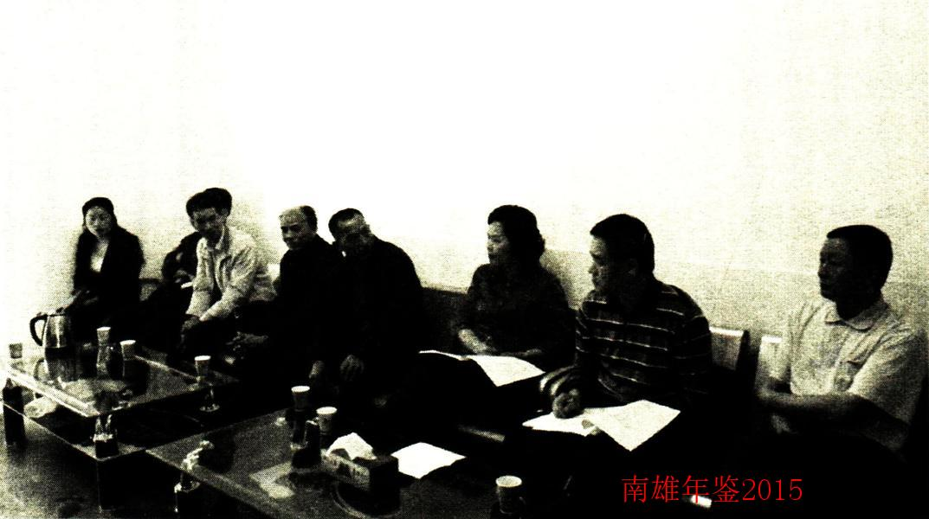
5月5日，韶关市政协副主席、市委第二督导组组长林嘉率督导组成员到省级薄弱村邓坊镇马战村，督导调研整顿问题特别突出村工作

帽子峰镇

【概况】
帽子峰镇地处南雄市西北部，东临珠玑，南接全安，西靠澜河，北与江西省大余县交界。距市区24公里，人民政府驻帽子峰镇富竹墟，位于北纬25°13′，东经114°13′，邮政编码512429。帽子峰镇边境最高山峰形状似帽子，故称此山为“帽子峰”，海拔高度1058米，亦以此为名。
民国17年（1928年）属第八区人和正乡、人和分乡、人和衷乡。1940年改属第一区永和乡。1949年后属全安（卫星）人民公社、城郊人民公社。1960年从城郊人民公社分出，设帽子峰林业人民公社，后改帽子峰人民公社。1984年改称区。1986年冬撤区建镇。帽子峰镇辖5个村委会和1个社区居委会，共56个村民小组。辖区总面积101.25平方公里，其中山林面积12.53万亩，耕地面积1.22万亩。总人口9546人，总户数为2966户，其中农业人口8693人，常住人口6532人。绝大部分为汉族，只有畲族1个少数民族共182人。

【自然条件】
帽子峰镇地处大庾岭西段山区，属亚热带季风湿润气候区。地质属燕山期花岗岩体及寒武纪、震旦纪变质岩体。云母花岗岩、二长花岗岩遍布全境。土壤类型是花岗岩风化发育而成的黄壤和红壤。森林覆盖率76%，树种以松、杉、毛竹为主。境内主要河流年均流量9.26立方米／秒，水能蕴藏量0.54万千瓦。矿场有花岗石、稀土、黄金等。冬短夏长，四季分明，年平均气温19.6度。适宜种植水稻、黄烟、花生、银杏、田七、桑麻、反季节蔬菜及各种食用、药用菌类等。

【旅游资源】
帽子峰镇水资源丰富，水文情况稳定，凌江河有六座梯级电站拦起6处各具特色的高峡平湖，山水秀丽；帽子峰海拔1058米，耸立于崇山峻岭之中，登峰远眺，或观日出，或览雾海，不亚于庐山、丹霞。帽子峰林场风景宜人，无奇险之胜景，但有清静幽雅之环境。远离村镇，层峦叠嶂，空气清新，“翠滴青山不染尘”。林场资源除用材林外，树木繁多，已知的用材林树种有133种，药用植物共计168种。林场四季草木繁多，很多地方保留了原始森林风貌，野果也满山遍野。林场四季鸟语花香，20世纪50年代这里曾有华南虎的足迹，现在树林间，也但闻鸟语，偶见松鼠、麋子出没。已发现的兰花品种有5种，桂花散生山坑，有的树龄百年以上，八月花开，清香远播。

【经济概况】
帽子峰镇耕地面积810公顷，人均1.27亩。粮食作物以水稻、薯类和玉米为主，2014年生产粮食6626吨，其中水稻5597吨，薯类279吨、玉米342吨。主要经济作物有黄烟、花生、朝天椒，2014年发展种植小辣椒283亩，育杉苗370亩，蔬菜制种150亩，种植仙草53亩；黄烟收购工作全面完成，全镇种植黄烟1330亩，黄烟收购3804担，均价12.6元，100%完成任务。畜牧业以猪、鸡、鸭、牛为主，生猪出栏为13821头、存栏6522头，家禽出栏2.5万只、存栏4万只。农村经济总收入13016万元，人均纯收入8948元，累计完成固定资产投资1.56亿元。

【社会发展】
2014年新农保参保任务3800人，完成3925人，完成任务的103%；城乡医疗保险任务7930人，完成7939人，完成100%。城乡医保返回结算52人次；职工社保扩面工作2014年任务20人，完成24人，完成率120%。30个村“两委”及计生干部参加职工社会养老保险。
2014年末有幼儿园1所，九年一贯制学校1所，初中适龄人口入学率100%，小升初升学率100%，九年义务教育覆盖率达100%。实现教学楼房化。医疗保健设施有中心卫生院1所，村级医疗站5所。

【重点项目】
紧扣城镇化发展主线，践行群众路线，加大民生工程建设力度，全力推进重点、亮点项目工程建设，完成了凌江河整治、帽子峰文体广场建设、高标准基本农田整治，帽子峰公路建设已完成征地工作。

【基础设施】
按照农村“一事一议”工作要求，完成了富竹村外溪村小组1.2公里道路硬化，推进洞头村河背村小组“农家旅游生态文化村”建设，投入资金10余万元，完成旧房改造14套和村道路硬化工程，完成了坪山乾村自来水改造工程，解决了350多人的饮水问题。2014年开展农村生活垃圾综合整治工程，投入60多万元，新建垃圾中转站1个，生活垃圾填埋场1个，垃圾屋12间，放置垃圾桶70个、手推车1辆，配置垃圾转运车1台。
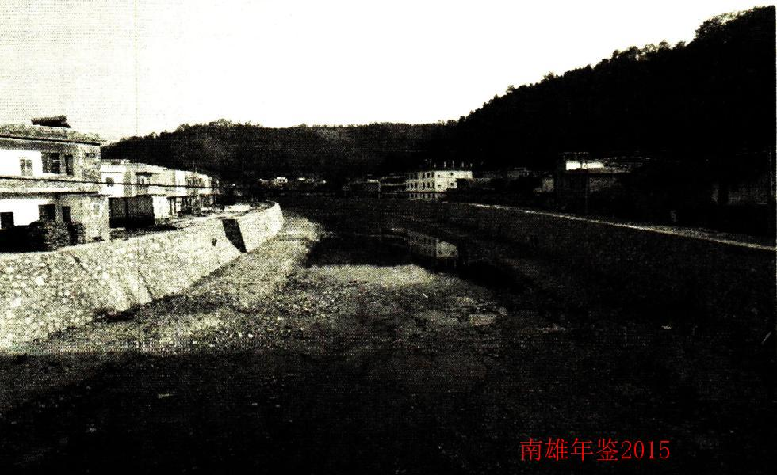
图为凌江河帽子峰段整治完成（聂慧帆摄）

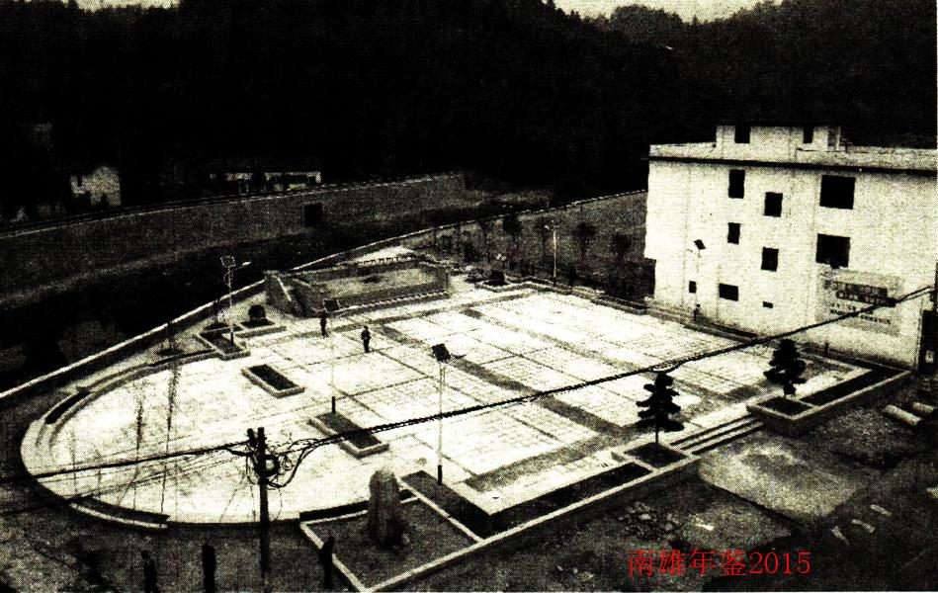
图为帽子峰文体广场落成（聂慧帆摄）

【林业建设】
以杉树种植为主，全面完成伐区1500亩的造林任务，完成坪山村山塘凹、富竹村水南坝村小组等荒山示范基地连片面积800多亩的造林工作。全面完成洞头村委会河背村小组、富竹村委会小坑迳村小组“万村绿工程”植树造林任务，其中河堤种植2.5公里，栽植竹柳1500多株，公路种植1.2公里，栽植樟树、桂花、杜英等苗木800多株。

【扶贫“双到”】
上龙村完成1.2公里300人以上自然村道路硬底化建设，建设了10间现代烤烟房，2014年6月由帮扶单位自筹资金入股演江电业20万元后，于7月入股南雄市城市投资有限责任公司40万元，现累计入股分红60万元。坪山村完成3.2公里300人以上自然村道硬底化建设，继2013年入股浈江电业10万元后，分别于2014年5月、7月入股城投公司20万元，坪山村累计入股分红达50万元。两重点帮扶村均已争取配套资金，完成了三面光和机耕道建设，其中上龙完成1.1公里、坪山完成2.8公里三面光建设。

【计划生育】
2014年全镇出生率12.02‰，政策内共出生106人，政策生育率为91.38%，性别比103.51，人口死亡54人，人口死亡率为5.59‰，自然增长62人，自然增长率6.42‰。

【信访维稳】
召开镇、村两级调解会议12次，开展了矛盾纠纷排查14次，开展三轮摩托车、电动车、食品药品、安全生产、整治交通秩序专项排查10次，受理和成功调解矛盾纠纷32宗，调解率100%，来信来访案件10宗，已办理10宗，办结率100%。及时回复解释或处理了网络问政11件。

【党建工作】
10个党支部374名党员全部参加党的群众路线教育实践活动，参与覆盖面达100%。组织党员干部集中观看了专题讲座片2部、先进党员影片6部，组织专题辅导5次，开展了班子成员走访调研8次、体验式学习1次、集中交流讨论3次，组织1次党委中心组专题学习、1次考学活动。设1个意见箱，发放征求意见表110多份，共征求到意见建议839条，归纳总结34条。全镇10个党支部各召开专题组织生活会1次，各党支部经过认真的分析汇总，制定整改措施，开展批评与自我批评，形成了班子及其成员的问题台账。其中镇党委班子共梳理出意见建议14条、镇政府班子11条，班子个人梳理出意见建议120条。制订整改落实建章立制方案，新建、完善规章制度12项。

【各村（居）委会基本情况】
墟镇社区居委会 是镇政府所在地，共435户，850人。
富竹村委会 位于帽子峰镇南部，距离镇政府所在地0.5公里。下辖15个村小组521户，共2167人。其中有畲族28户115人，分布在西石、水南坝村小组，其余为汉族。2014年集体经济收入2万元，农村人均纯收入8860元。
洞头村委会 位于帽子峰镇北部，距离镇政府所在地6公里。下辖11个村小组462户，共1863人。其中有畲族5户25人，主要分布在坎头下村小组，其余为汉族。2014年集体经济收入1.7万元，农村人均纯收入9141元。
坪山村委会 位于帽子峰镇东北部，距离镇政府所在地5公里。下辖11个村小组377户，共1474人。2014年集体经济收入2.5万元，农村人均纯收入8765元。完成3.2公里300人以上自然村道硬底化建设，2.8公里三面光建设。
上龙村委会 位于帽子峰镇东北部，距离镇政府所在地7公里。下辖8个村小组375户，共1451人。其中有畬族3户10人，分布在上龙、旱芫村小组，其余为汉族。2014年集体经济收入5.2万元，农村人均纯收入9021元。完成1.2公里300人以上自然村道路硬底化建设，2014年冬完成1.1公里三面光建设，在竹山下村小组实行拆旧建新一座水泥钢筋过沟小桥。
梨树村委会 位于帽子峰镇东北边陲，北与江西省交接，距离帽子峰镇政府所在地8公里，下辖11个村小组365户，共1528人。2014年集体经济收入4.8万元，农村人均纯收入8946元。
（聂慧帆）
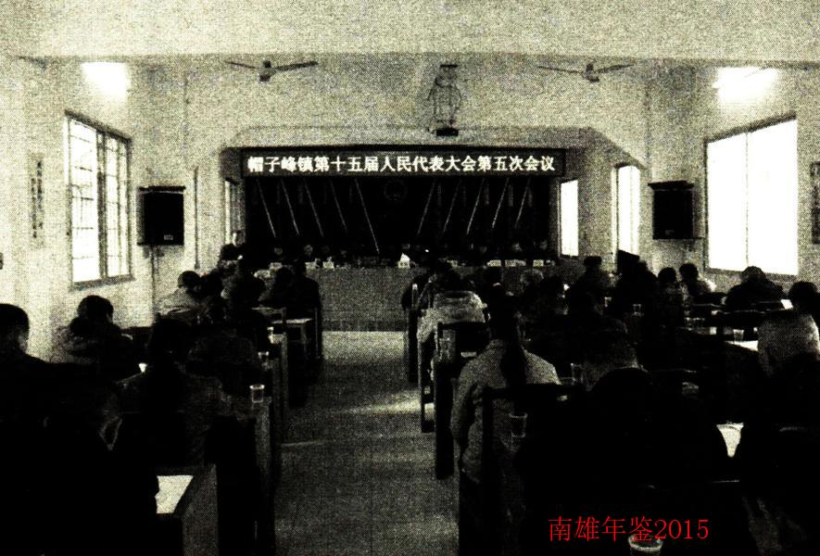
2月20日，帽子峰镇第十五届人民代表大会第五次会议
附：2014年帽子峰镇领导班子成员名单
党委书记、人大主席：曾智
党委副书记、镇长：沈学安
党委副书记：罗青山
纪委书记：林金山
组织委员：张东桥
宣传委员：戴君文
武装部长：钟全华
党委委员、综治办专职副主任：黄祖胜
副镇长：李海辉 邱 洪 沈学勇

澜河镇

【概况】
澜河镇位于南雄市西北方向，距市区35公里，是1个历史悠久、人杰地灵的山区镇。相传唐代，在澜河下游2公里处龙坑有一块过江麻石把这条河拦住，人们取名拦河，后改为澜河。镇政府驻地澜河墟，镇辖澜河、上澜、葛坪、上矽、白云、洞底6个村委会及新街社区1个居委会，共79个村小组。澜河镇面积171.3平方公里，是个七山二水一分田山区镇，地势东北低，西南高，低山山脉连绵不断，海拔高度400—800米，地质属花岗岩体，自然土壤为花岗岩红壤及麻红泥田土属，地下蕴藏铀矿、稀土，特色物产有毛竹、冬笋和香菇。2014年末总人口10265人，常住人口5578人，少数民族畲族5户，20人。

【经济概况】
2014年，全镇农村经济总收入为3.8亿元，比2013年增长8%。地方财政收入258万元，增长7%。农民人均纯收入为8543元，增长14%。2014年，农业生产总值达5000多万元，增长9%，全年发放农民粮食直补资金60多万元，农作物种子补助资金10多万元，粮食产量稳步增长。成立6个“仙草”种植示范基地，全镇种植面积达1200多亩。畜牧业发展势头良好，全年出栏肉猪1.5万头，肉类总产量1500多吨。芒鼠、黑山羊、肉兔等特色养殖业从小规模逐步向产业化推进。无出现“瘦肉精”等非法添加剂事件，整年无重大动物疫病情发生。

【教育事业】
教育事业健康发展，办学条件得到极大改善，教学布局得到优化，全面落实“两免一补”政策。2014年，小学及初中均无辍学现象，辍学率均为零。

【基础设施】
投资30多万元购买垃圾车、垃圾桶，建垃圾池等基础设施，实现环境整治工作常态化。投资120万元进行饮水工程改造，蓄水池、过滤池等主题工程已基本完工。全年投入260多万元，修缮洞底村内小路1公里，建设10.3公里水泥硬化道路，其中包括洞底村3公里、上澜村1.9公里、白云村雄百线至官田0.6公里和葛坪村4.8公里，完善农村交通网络，为村民生产生活和出行提供有利条件。

【社会保障】
全面落实各项优抚优待政策，按政策标准及时做好定恤定补、优待金等的发放，全年发放农村低保金41万元，对五保供养对象发放五保供养资金28万元，救助低保、五保、特困群众288人。全年开展培训班3次，转移输出农村富余劳动力310多人；新型农村合作医疗参保人数达7600人，2014年全年报销77人次医药费31万元，群众看病难、看病贵问题得到有效解决。

【计划生育】
2014年，全镇征收社会抚养费62万元，已出生143人，计生率90.21%，出生误差、漏报率为0。

【林业工作】
2014年，澜河镇新增营造林2500亩。在森林防火方面，该镇成立79人防火队伍，实行24小时值班制度，并与各林区、村、组层层签订森林防火责任书，加强巡查。全年无一起森林火灾发生。

【综治维稳】
澜河镇各级人民调解组织共排查矛盾纠纷23宗，成功调解22宗。

【安全监管】
2014年，澜河镇对各村、学校、各施工工地等重点安全隐患地区进行不定期排查，累计排查单位136家次，2014年未发生一起安全事故。

【各村委会（社区）基本情况】
新街社区 地处澜河墟镇中心，总面积33公顷，常住人口202人，户籍人口491人，人均纯收入8754元。
白云村委会 地处澜河镇西北部，东临帽子峰林场，西接百顺镇，北与江西省接壤。距南雄市区46公里，下辖10个村小组，常住人口905人，户籍人口1527人。全村总面积2688.2公顷，其中耕地面积82.87公顷，山林面积2605.33公顷。辖区内有丰富的矿产资源铀、稀土及特别丰富的水利资源，有小水电站7座，装机容量3200多千瓦。经济收入以种植水稻、花生和毛竹等为主，村集体经济收入来源于电站股份，人均收入8547元。
葛坪村委会 地处南雄市较为边沿的粤北山区村委会，下辖18个村小组，常住人口1176人，户籍人口2321人。有蓝姓少数民族畲族5户，20人。全村总面积3125.54公顷，其中山林面积2996.67公顷，耕地面积128.87公顷。村发展养殖黑山羊的农户有2户，养殖芒鼠与蛇的农户有1户。发展植树造林的农户有200多户，种植柑橘的农户有2户，种植杨梅的有1户，种植丛生竹190多亩，人均收入8372元。
澜河村委会 东临帽子峰镇，西接白云村委会，南靠上澜村委会，北与帽子峰林场接壤，距市区34公里。下辖11个村小组，常住人口718人，户籍人口1330人。全村总面积1993.3公顷，其中耕地面积76.67公顷，林地面积1916.67公顷。村民收入主要来源于水稻种植、养殖家畜、植树造林及劳务输出，村集体经济收入来源于林场发包，人均收入8743元。
上澜村委会 东临葛坪村，西接上矽村，南靠全安镇，北与澜河村接壤，距镇政府1.2公里。下辖13个村小组，常住人口785人，户籍人口1455人。全村总面积1467.9公顷，其中林地面积1391.8公顷，耕地面积76公顷。村里大力发展养殖业，已养殖黑山羊100多头，村民主要经济来源靠养殖猪、鸡、羊和种植毛竹、杉木及劳务输出，人均收入8541元。
上矽村委会 地处澜河镇的西北部，与百顺镇接壤，距市区50公里。下辖19个村小组，常住人口1069人，户籍人口1893人。全村总面积2043.33公顷，其中山林面积1928.67公顷，耕地面积114.67公顷。经济收入来源于种植水稻、花生和毛竹等，人均收入8337元。
洞底村委会 地处澜河镇最北端，与江西省大余县河洞乡交界，下辖8个村民小组，常住人口723人，户籍人口1248人，人均纯收入8543元。全村总面积1860公顷，其中山林面积1786.67公顷，耕地面积73.33公顷。主要农作物为水稻、花生、番薯等，人均收入6738元。辖区内有南方特有原生态红豆杉群，红豆杉直径20—90厘米树木6000多棵，树龄在20年至1000年之间。
（刘贵生）
附：2014年澜河镇领导班子成员名单
镇党委书记、人大主席：李帆（任至9月）
党委副书记、镇长：陈华
党委副书记：何松山
纪委书记：温则给
组织委员：刘 芳
宣传委员：李小全
党委委员、人大副主席：杨简彬
党委委员、综治办专职副主任：陈如红
副镇长：张振云 徐学锋 刘烈军
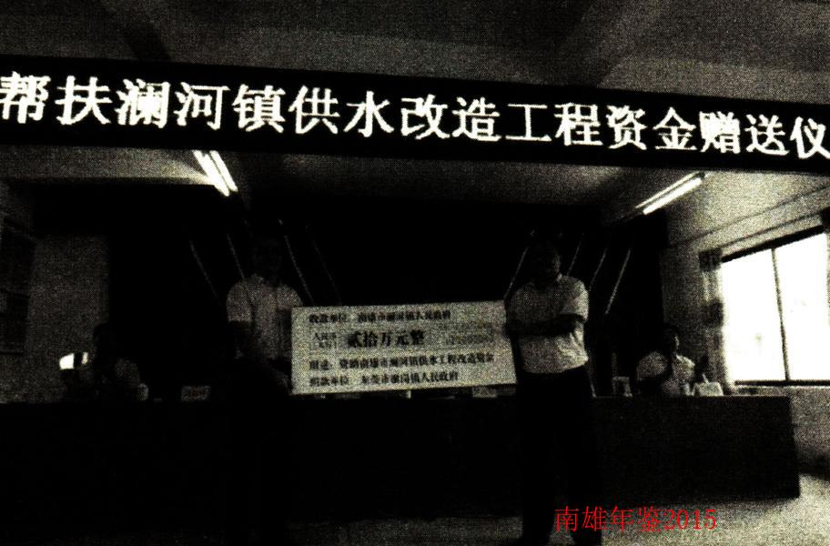
8月1日，东莞市谢岗镇委书记、人大主席贾贵斌带领谢岗镇全体班子成员到澜河镇走访挂点扶贫的上澜村、洞底村，并为澜河镇捐款20万元，用于该镇供水改造工程建设

油山镇

【概况】
油山镇是著名革命老区，油山镇位于南雄东北部30公里，地处南雄市、江西大余县和江西信丰县三县（市）结合部。东与乌迳镇相邻，南与黄坑镇交界，西与邓坊镇接壤，北与江西大余的池江镇为邻。地质属于亚热带季风性湿润气候，四季分明。农作物主要以种植水稻为主，经济作物有黄烟、花生、大豆、马铃薯等。全镇区域总面积160.4平方公里，其中耕地面积3320公顷，山林面积8582.3公顷，辖下17个行政村和1个社区居委会，有191个村小组，总人口约3.4万人。
2014年，围绕“生态油山”工作思路，推进惠民便民工程建设，推进农村社会经济文化发展。

【特色农业】
全镇粮食生产面积4万余亩，产量同比2013年小幅增长：水稻种植面积3.61万亩；花生种植面积7882亩，产量1729吨；玉米种植面积900余亩；黄烟种植面积6100亩，黄烟收购851.75吨，率先完成2014年度黄烟收购任务。

【林业生态工作】
实行封山育林政策，2014年全封山2.4万亩、轮封山4864亩；引导组织林农自发造林1300亩，完成珠防林1200多亩。稳步推进集体林权制度改革，做到“五抓、五促”。加强森林资源保护工作，有效地保护森林资源。

【基础设施建设】
通过整合扶贫“双到”、“一事一议”等上级专项资金，兴建、修缮9个文化广场、新修村道水泥公路80多公里、路灯近百盏，方便人民群众出行和丰富村民们业余生活。2014年，全镇高标准农田建设区域涉及夹河口、上朔等13个村，2012年高标准基本农田建设项目已于2014年11月全面完工。

【计划生育工作】
以稳定低生育水平为目标，提升人口计生水平。2014年油山镇政策生育率为90.79%。通过建立村挂钩帮扶制度，落实基层级动态管理责任制，推进农村计划生育家庭奖励扶助政策，使全镇计划生育优质服务和计划生育工作提高到新的水平。开展社会化大宣传，构建人口和计划生育宣教格局；开展“三查”服务和“两癌”筛查服务，有3045人次接受免费健康检查。

【扶贫“双到”工作】
2014年是新一轮扶贫“双到”工作第二年，全镇有6个对口贫困村，帮扶单位大力改善民生，6个贫困村实现均衡发展。6个贫困村共投入150万元入股企业，实现长效脱贫。6个贫困村村集体经济收入由2012年不足2.2万元增加到3.9万元，增长77.3%；贫困户人均纯收入由2012年3168元增加到6033元，增长90.4%。夹河口村“什江常平新村”已经完成主体工程；新建村文化大楼2栋、文化广场5个、贫困户危房改造12户、安装路灯58盏。

【教育创强工作】
坚持走“科教兴镇”之路，不断加大教育投入，建设优质规范学校，全面推进素质教育，使全镇教育事业得到很大的发展。教育创强工作做到及早规划、强力推进，2014年度镇财政投入34.8万元。

【民政工作】
投入80万元新建油山镇敬老院宿舍楼1栋。“两保”方面，2014年新农保续保人数完成7540人，新增参保人数392人，完成人数7932人；城乡医保完成参保人数27449人，完成率101%。村（居）“两委”干部、计生专干职工养老保险覆盖率100%。

【综治维稳】
全镇充分依靠镇村两级调解会、村小组、派出所的力量，将矛盾化解在基层，化解在萌芽状态。全年成功调处各类民间纠纷百余起；接待群众来信来访56件，办结率100%。

【安全生产和食品药品监督】
全面落实安全责任制，深入开展大检查和“八打八治”专项整治行动，与各村、各单位企业签订责任书，从而使全镇的食品药品安全放心，保障群众切身利益。

【旅游开发】
抓住旅游经济发展契机，修缮油山廖地会师旧址、新建革命烈士纪念碑广场，围绕姓氏文化节、油山千年百果王、红土地资源等当地特有旅游资源进行开发，充分发挥本镇旅游资源优势，打造红色游与生态游相结合的旅游新模式。

【村庄卫生整治】
加大对人居环境整治力度，春节期间组织开展“爱国卫生”活动。通过环境整治，道路硬化、村庄清扫、健全卫生保洁制度，使环境卫生得到长效管理机制保障，村庄焕然一新，村容村貌有了新变化。每村配有垃圾桶、垃圾屋，垃圾清理车投入使用并修建垃圾转运站，镇干部职工定期到墟镇进行生活垃圾清扫。

【各村（居）委会基本情况】
2014年油山镇各村（居）委会基本情况表
表37
序号 | 村（社区）名 | 区域面积  （平方公里） | 自然村  （个） | 村小组（个） | 户数  （户） | 总人口  （人） | 耕地面积  （公顷）
1 | 坪田坳村 | 15.85 | 6 | 11 | 412 | 1369 | 237
2 | 莲山村 | 18.25 | 14 | 15 | 513 | 1658 | 257
3 | 大兰村 | 13.61 | 9 | 7 | 355 | 1139 | 173
4 | 平林村 | 19.96 | 13 | 16 | 650 | 2172 | 244
5 | 黄地村 | 13.65 | 5 | 5 | 239 | 728 | 108
6 | 爱敬村 | 3.03 | 8 | 8 | 549 | 1802 | 157
7 | 浆田村 | 2.39 | 2 | 9 | 566 | 1935 | 249
8 | 上浆村 | 3.90 | 5 | 6 | 469 | 1435 | 247
9 | 孔村村 | 2.79 | 2 | 5 | 399 | 1362 | 92
10 | 延村村 | 4.58 | 9 | 11 | 654 | 2078 | 194
11 | 锦陂村 | 7.50 | 12 | 10 | 498 | 1686 | 168
12 | 上朔村 | 8.46 | 1 | 26 | 926 | 3078 | 273
13 | 夹河口村 | 13.05 | 7 | 9 | 481 | 1612 | 164
14 | 大塘村 | 2.16 | 2 | 5 | 297 | 1042 | 113
15 | 黄田村 | 4.41 | 6 | 16 | 606 | 2268 | 196
16 | 下惠村 | 6.57 | 13 | 20 | 809 | 3078 | 273
17 | 古城村 | 10.12 | 10 | 12 | 587 | 2081 | 175
18 | 油山居委会 | 10.12 | 1 | 12 | 34 | 46 | 0
(罗秋雨）
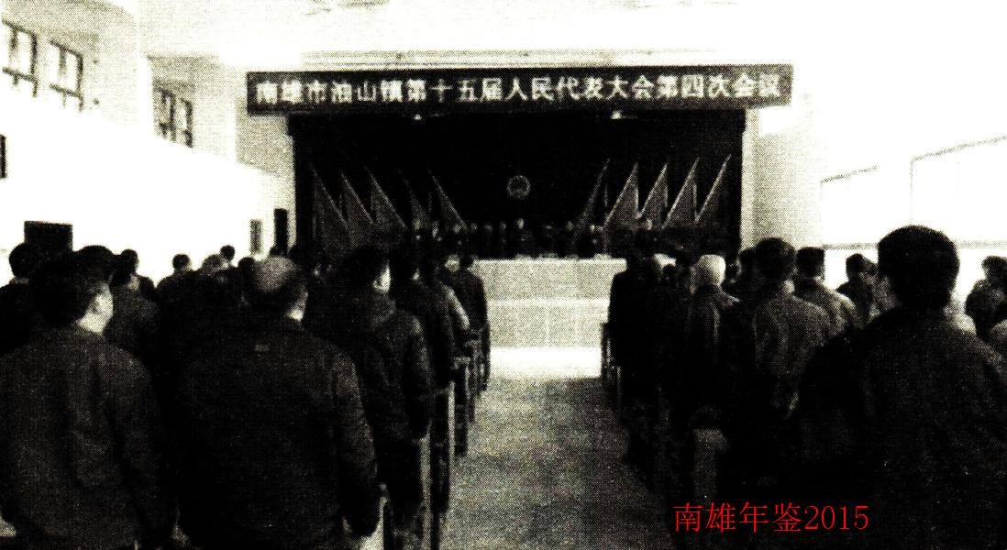
3月14日，油山镇第十五届人民代表大会第四次会议在镇政府召开
附：2014年油山镇领导班子成员名单
党委书记、人大主席：李世勤
党委副书记、镇长：蔡庆娟
党委副书记：罗福胜
纪委书记：蓝连山
组织委员：黄树材
宣传委员：陈宗华
人大副主席：杨 拓
武装部长：黄祖旺
党委委员、综治办专职副主任：张宗鹏
党委委员、副镇长：刘 军
党委委员：陈世锋副镇长：卢章美 彭道智

主田镇

【概况】
主田镇位于南雄市东南部，距南雄市区6公里，周边与江西全南、始兴澄江以及本市江头、古市、雄州等镇交界。地质属于燕山期花岗岩体及寒武纪震旦纪变质岩体，气候属于亚热带季风湿润气候区。全镇总面积187平方公里，辖8个行政村和1个居委会，有102个村民小组，2014年末，辖区有3800户，总人口14460人，其中，常住人口约9000人。全镇耕地面积18768亩，其中水田面积14705亩，旱地面积4063亩。镇内森林、水利、矿产资源丰富，市区饮用水源瀑布水库，省级自然保护区小流坑—青嶂山，省级企业棉土窝钨矿在该镇境内。2014年，主要着力抓黄烟支柱产业以及元升花博生态园、清景度假区、旅游大道等“五大工程”项目，农田水利、农村公路硬化等基础设施建设，生态环境保护等重点工作，取得较好成绩，荣获南雄市2014年第四季度重大经济社会突出贡献奖。

【经济社会发展】
经济社会快速发展。全镇耕地面积1.87万亩，林地面积19.38万亩，是典型以农林业为主山区乡镇。粮食作物以水稻、花生为主。主要经济作物有黄烟（烤烟型）、竹木等。2014年全镇黄烟种植面积0.92万亩，产量（烘烤干后）1323吨，收购资金3308万元左右，均价12.50元每市斤。2014年农民人均纯收入9575元。境内有规模以上工业企业1家（省广晟集团棉土窝钨矿，位于大坝村委会棉土窝）。2014年财政总收入510.3万元。

【招商引资】
立足于先天环境和地理优势，大打生态牌，发挥元升花博园、清景度假区2个旅游项目示范效应和旅游大道交通优势，主动吸引客商进驻投资。已开展前期接洽商谈项目有文创艺术村、南岳生态酒店、恐龙化石公园、瀑布水库森林公园等10个项目。

【重点工程项目建设】
通过周密部署、主动跟进、贴身服务，3个重点项目建设取得快速突破性发展。两岸花博园项目完成5000多亩林地花木种植，大力引导投资方重点打造400亩“两岸花博生态园”。清景度假区项目完成部分基础设施建设和银杏、樱花等景观树种种植。旅游大道项目完成70多亩土地征收任务，9月初开工后截至2014年底已基本完成土石方工程，正紧锣密鼓进行先锋新村57户群众房屋测量、搬迁、安置工作。

【民生事业】
为广大群众争取一批强农惠农项目，农民生产生活条件进一步改善。农业基础设施不断改善，新建新型烤烟房105间，大坋洞、官窑洞、莲花洞农田水利三面光工程已全面完工，5600亩高标准农田建设快速推进，瀑布水库环境综合治理工程（一期）启动。交通路网建设规模空前，市区至清景度假区旅游大道全面动工，为主田镇成为市区后花园建设目标奠定坚实基础；城门村3.5公里、西洞村3公里村道水泥硬化工程全面完工，窑合、塘山、西洞等地6.9公里农村公路硬化工程开工建设，基本实现自然村水泥公路全覆盖。农村生活垃圾整治基本实现常态化，先后投入近50万元，完成兴建垃圾中转站和一批垃圾池、建立农村环境长效保洁机制等工作，镇村环境卫生状况得到有效改善。

【社会事业发展】
2014年末有幼儿园（所）1所，在园幼儿55人，专任教师6人；小学1所，在校生253人，专任教师41人，小学适龄儿童入学率100%；初中适龄人口入学率100%，小升初升学率100%，九年义务教育覆盖率达100%。有公立卫生院1所，病床10张，专业卫生人员21人，其中执业医师4人，执业助理医师5人，注册护士8人。农村安全饮用水普及率30%。广播电视机顶盒用户473户。电信企业1家，服务网点1个。发电企业12家，综合电压合格率99.98%，供电可靠率99.98%。2014年末镇区有自来水厂2座，居民自来水普及率100%。

【社会保障】
2014年城镇最低生活保障有3户、6人，月人均333元；农村最低生活保障210户、424人，月人均147元。农村五保集中供养65人，支出21.6万元；农村五保分散供养35人，支出21万元；国家抚恤、补助各类优抚对象67人。全年为低保户、困难户等弱势群体发放大米6000O斤，棉被、棉服50件，共为15户困难群众申请大病医疗救助。同时，推进新农合、新农保、城乡居保推广等工作，参保率全部达到98%以上。

【林业生态环境保护】
坚持生态立镇战略和生态强镇目标不动摇，进一步加大生态环境保护和整治力度；全年完成造林绿化面积5000多亩，全镇森林覆盖率达到75%以上。镇村护林队伍建设进一步加强，加大打击非法偷盗林木违法行为，山林火灾高发势头得到有效遏制；联办林场历史遗留问题逐步解决，经营管理权明确划归主田镇政府，为做好林业生态保护和发展工作提供新契机。

【计生工作】
紧紧围绕稳定低生育水平、提高出生人口素质和群众满意率这一总体目标，落实党政一把手亲自抓、负总责，始终坚持贯彻“三为主”工作方针。计划生育各项指标优良。

【社会维稳】
做好各种矛盾纠纷排查和调处工作，建立党政领导班子包案制和领导大接访制度，把各种矛盾和隐患解决在基层，消灭在萌芽状态。2014年受理群众来信来访12宗，成功办结12宗，办结率达100%。

【各村（社区）基本情况】
主田社区 位于主田镇中部，距镇政府1公里，总人口为1382人，其中劳动力人口为1266人，党员数为15人，居委会干部3人。
城门村 位于主田镇西部，距镇政府2.5公里，全村18个村小组，总户数870户，全村总人口3535人，其中常住人口2286人。党员人数85人，村干部6人。全村总面积11561亩，山林面积9981亩，耕地面积4796亩，其中有水田2741亩，旱地2055亩。以种植黄烟、水稻、花生为主。2014年交售烟叶505吨，收购金额1246万元，水稻种植面积3397亩，花生种植面积830亩。2014年人均收入9604元。
主田村 位于主田镇北部，距镇政府1公里，全村有15个村小组，总户数530户，总人口2032人，其中常住人口1411人，党员69人，村干部5人。全村总面积1.5万亩，山林面积0.86万亩，耕地面积3442亩，其中水田2028亩，旱地1414亩。主要经济农作物以黄烟、水稻为主。2014年交售烟叶365吨，收购金额928万元，水稻种植面积2988亩，花生种植面积705亩。主要特色产业为养殖业。2014年人均收入9575元。
大坝村 位于主田镇中部，距镇政府0.5公里，全村有18个村小组，总户数670户，总人口2559人，其中常住人口1639人，党员59人，村干部6人。全村总面积32816.44亩，山林面积29310.04亩，耕地面积3037亩，其中水田2868亩，旱地169亩。主要经济农作物以黄烟、水稻为主。2014年交售烟叶276吨，收购金额696万元，水稻种植面积3085亩，花生种植面积870亩。2014年人均收入9608元。
塘山村 位于主田镇的西南部，距镇政府4公里，辖区有14个村小组，总户数为270户，全村总人口为1032人，其中常住人口652人，党员48人，村干部4人。全村总面积为2.8万亩，山林面积2.7万亩，耕地面积1330亩，其中水田1268亩，旱地62亩。主要经济农作物以黄烟、水稻为主，2014年交售烟叶63吨，收购金额158万元，水稻种植面积1250亩，花生种植面积250亩。2014年人均收入9582元。
西坪村 位于主田镇的东南部，距镇政府20公里，辖区有6个村小组，总户数170户，全村总人口652人，其中常住人口417人，党员24人，村干部4人。全村总面积2.69万亩，山林面积2.59万亩，耕地面积985亩，其中水田957亩，旱田28亩。主要经济农作物以黄烟、水稻、花生为主，2014年交售烟叶36吨，收购金额89万元，水稻种植面积760亩，花生种植面积150亩。2014年人均收入9401元。
西洞村 位于主田镇东南部，距镇政府20公里，辖区有8个村小组，总户数315户，全村总人口1214人，其中农村常住人口650人，党员37人，村干部5人。全村总面积3.26万亩，山林面积3.1万亩，耕地面积1612亩，其中水田1530亩，旱地82亩。主要经济农作物以黄烟、水稻为主，2014年交售烟叶39吨，收购金额94万元，水稻种植面积920亩，花生种植面积230亩。2014年人均收入9517元。
窑合村 位于主田镇的东南部，距镇政府25公里，辖区有9个村小组，总户数280户，全村总人口1068人，其中常住人口602人，党员41人，村干部4人。全村总面积3.11万亩，山林面积2.9万亩，耕地面积1907万亩，其中水田1839亩，旱地68亩。主要经济农作物以黄烟、水稻为主，2014年交售烟叶34吨，收购金额88万元，水稻种植面积1100亩，花生种植面积170亩。2014年人均收入9525元。
高峰村 位于主田镇东南部，距镇政府26公里，是少数民族革命老区村，是主田镇最偏远山区村。辖区有14个村小组，总户数为260户，全村总人口为988人，常住人口549人，党员37人，村干部5人。全村总面积4万亩，山林面积2万亩，耕地面积1665亩，其中水田1550亩，旱地100亩。主要经济农作物以水稻为主，主要特色产业为竹木。2014年水稻种植面积980亩，花生种植面积265亩。2014年人均收入9589元。
（刘宏赣）
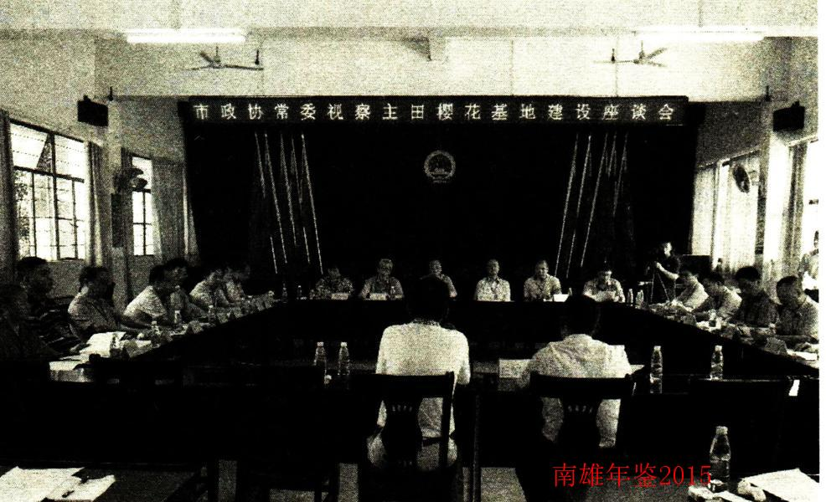
6月16日上午，市政协主席何万飞率领全体政协常委，深入主田镇视察，了解主田樱花园（南雄元升生态观光休闲农场）项目建设情况
附：2014年主田镇领导班子成员名单
党委书记、人大主席：刘 飞
党委副书记、镇长：丘铭山
党委副书记：何军平
党委委员、纪委书记：王 静
党委委员、组织委员：黄世明
党委委员、宣传委员：刘志鹏
党委委员、人大副主席：衷旭春
党委委员、武装部长：卢隆舟
党委委员、综治中心专职副主任：林四珍
副镇长：刘宏艺 廖海泉 罗祥忠

江头镇

【概况】
江头镇位于南雄市南面，毗邻江西省全南县陂头镇，与主田镇、雄州街道、水口镇接壤，镇政府驻地距市区13公里。镇辖9个村委会，1个社区居委会，97个村民小组，总户数2963户，人口12220人。镇内属山区、半山区和丘陵地带，区域面积164平方公里，耕地面积955.6公顷，山林面积11481公顷，森林覆盖率达70%。
近年来，镇党委、政府立足境内森林资源丰富优越条件，不失时机地发展生态旅游产业。年产毛竹200多万条，冬笋2000多吨，活立木蓄积量50多万立方米。以青嶂山省级自然保护区和温泉度假村为品牌的旅游资源得到进一步开发，提高天池、宋代云峰寺遗址、小竹宋代宝塔、丹霞地貌天然岩洞、万亩“竹海”等旅游景点吸引力，带动全镇乡村旅游产业发展。以坪岗众鑫农场农家乐为代表一批乡村农家乐相继建成营业，可供游客休闲娱乐。

【经济发展】
2014年，全镇农村经济总收入16163万元，对比上年增加1863万元，增长13%；镇财政收入225万元，对比上年增加29万元，增长14%；农村人均年纯收入8270元，对比上年增加1015元，增长13%。

【农业发展】
黄烟、稻谷、花生等传统作物收成良好。全年种植黄烟1122亩，总产180吨；粮食播种1.6万亩，总产6400吨；花生种植3000多亩，总产675吨。水果2000多亩，总产量1000多吨。“三元”杂交猪年出栏量达16000多头，黑山羊出栏量达500多头。

【民生事业】
稳步推进城乡居民养老保险工作，全面完成市下达任务。全镇参保人数5777人，占任务的100.25%；做好城乡医疗保险的缴费和办证工作，全镇参保人数10510人，占任务100%；加大社保扩面征缴工作力度，23人参保，全面完成社保扩面征缴任务。做好农村低保核查工作，切实保障农村困难群众基本生活，全镇189户423人领取低保。

【旅游开发】
继续加大宣传力度，稳步推进青嶂山风景区旅游开发步伐；引进南雄市南国天池旅游开发有限公司投资6000万元开发武岭农业观光、休闲旅游项目，已种植蓝莓1200多亩；筹资15万元对江头村杨屋古村落进行修缮和挂牌匾，并借助南雄电视台宣传推介杨氏围屋，以保护好现有重要不可再生旅游资源，鼓励扶持培育农家乐、农场，新增众鑫农场，为广大游客提供休闲、旅游好去处。

【基础设施建设】
重视水利设施建设，投资500多万元，兴修水圳“三面光”工程全长9000多米，受益面积2000多亩。稳步推进高标准农田基本建设，投资58万元完成坪岗灾毁基本农田垦复工程。加强农村公路建设，投资130多万元，对圩镇主干道从江头道班至青嶂山温泉段公路进行改造。配合广东电网有限责任有限公司对该镇山区进行农电改造，2014年农电改造已进入施工阶段。

【垃圾综合整治】
2014年累计投资50多万元兴建农村垃圾中转站和添置50个生活垃圾桶分别摆放到墟镇范围内和雄江公路两旁，还添置一辆生活垃圾运输车专程将生活垃圾运往镇垃圾中转站，使农村生活垃圾管理走上常态化。投资2万多元改造圩镇下水道1500米，投入3万多元维修圩镇主街道300米，墟镇“脏、乱、差”的现象得到有效整治，进一步巩固和发展卫生先进镇优秀成果。

【“一事一议”项目】
抓好2014年新农村村庄整治“一事一议”项目建设，投资130多万元完成“一事一议”项目，其中，元甫太阳能路灯40多万元，南甫新屋村庄整治47万元，涌溪龚屋村庄整治46万元。

【生态林业】
2014年完成117公顷的县级南雄市青嶂山森林公园建设调查、规划、设计及上报工作。完成坪岗大村、元甫李峰山2个乡村绿化点造林及坪岗大村环村公路、元甫候车亭至村委会公路等2条乡村道路绿化美化，完成在涌溪喜乐坑山场镇领导挂点700亩荒山造林示范点备耕工作。全年造林面积1600多亩。进一步强化林政管理，全年查处各类林业违法案件19宗，处罚19人次，处罚现金21700元。同时加强护林防火力度、切实抓好山林纠纷的调处工作。全年调处山林纠纷14宗。

【党建工作】
按照“照镜子、正衣冠，洗洗澡、治治病”总体要求，围绕“为民、务实、清廉”活动主题，紧密聚集“四风”突出问题，深入开展党的群众路线教育实践活动，切实帮助群众解决生产、生活中遇到问题。通过开展教育活动，党员干部思想认识得到提高，宗旨意识得到加强，干部工作作风得到较大改进，反腐倡廉意识得到增强。全年发展党员10名。

【计划生育】
2013年10月至2014年9月全镇出生153人，出生率12.30‰，政策生育率90.2%，性别比109.23。抓好社会抚养费征收工作，全年征收社会抚养费费120万元，全面完成市下达任务。

【社会综合治理】
2014年综治信访维稳中心接待群众来访48宗，56人次，受理案件10宗，成功调处10宗，调处率100%。加大矛盾排查力度和普法宣传力度，深入开展“平安江头”建设。

【各村（居）委会基本情况】
江头镇各村（居）委会基本情况表
表38
村别 | 村小组（个） | 户数  (户) | 总人口（人） | 集体所有农用地总面积（亩） |  |  | 农村经济总收入  （万元） | 人均纯收入（元） | 主要经济作物
 |  |  |  | 合计 | 其中
 |  |  |  |  | 耕地 | 林地
坪岗 | 12 | 350 | 1513 | 7771 | 1887 | 5100 | 1302 | 8280 | 水稻、黄烟、花生
涌溪 | 11 | 370 | 1611 | 6587 | 1776 | 4200 | 1304 | 8278 | 水稻、黄烟、花生
元甫 | 12 | 368 | 1484 | 15037 | 2116 | 12200 | 1303 | 8270 | 水稻、黄烟、花生
江头 | 11 | 319 | 1495 | 34510 | 1984 | 32100 | 1256 | 8277 | 水稻、花生、竹木、果树
鱼仙 | 14 | 310 | 1256 | 27573 | 1100 | 26200 | 1004 | 8269 | 水稻、花生、竹木、果树
大汉 | 7 | 164 | 732 | 25423 | 1010 | 24300 | 620 | 8259 | 水稻、花生、竹木、果树
南甫 | 11 | 286 | 1226 | 6160 | 1460 | 4600 | 992 | 8254 | 水稻、花生、竹木、果树
武岭 | 11 | 361 | 1366 | 27364 | 1589 | 25500 | 965 | 8269 | 水稻、花生、竹木、蓝莓
小竹 | 8 | 254 | 1123 | 25702 | 1412 | 24200 | 902 | 8278 | 水稻、黄烟、竹木、果树
居委会 | / | 226 | 790 | / | / | / | / | / | /
（邓文星）
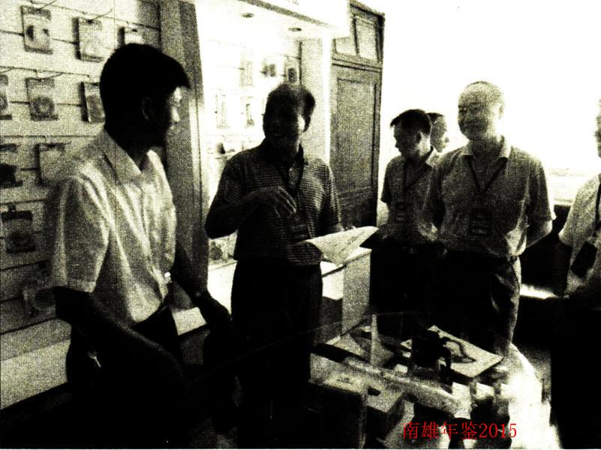
8月22日上午，市政协主席何万飞率政协主席会议成员实地视察江头镇招商引资工作
附：2014年江头镇领导班子成员名单
党委书记、人大主席：曾昭泉
党委副书记、镇长：张红华（任至9月）
党委副书记：徐精华
党委委员、纪委书记：王丽平
党委组织委员：钟兴华
党委宣传委员：蔡盛芳（任至3月）
人大副主席：蔡盛芳（3月任）
党委委员、武装部长：邓荣贵（任至1月）
谭章洪（1月任）
党委委员、综治办专职副主任：王竹生
副镇长：邱万锋（任至9月）
陶景晖 刘仙华

南亩镇

【概况】
南亩镇位于南雄市东南部，距南雄市区30公里，东邻坪田镇，北接乌迳、黄坑镇，西连水口镇，南与江西省全南县交界。全镇下辖11个行政村和1个居委会，104个村小组，总户数3625户，总人口15608人，其中农业人口13602人。全镇土地总面积110.3平方公里，其中山地7767公顷，耕地904.47公顷。南亩镇地处半山区丘陵地带，属亚热湿润气候区，冬冷夏热，四季分明，富有山地、竹木和稀土资源，经济产业以种养为主，素有“油茶之乡”“水果之乡”美誉。

【经济社会发展】
2014年，全镇实现国民生产总值2.5亿元，同比增长13.5%；固定资产投资增长加快，完成投资22853万元，同比增长20.1%，产业结构调整取得新进展，水稻、花生等作物获得丰收，粮食作物总产量8110吨，黄烟生产全面完成市下达收购任务，畜牧业生产稳定，实现生猪出栏80693头，同比增加26.19%，农村人均纯收入9077元，人民生活水平取得新进步。财政一般收入301万元，同比增长6%，“两税”收入95万元，一般预算收入增长稳定，各项经济指标基本实现预期目标。

【社会事业发展】
一是文教事业取得新突破、实现大发展。镇政府始终坚持以“教育优先发展，办人民满意教育”为宗旨，实施“科教兴镇”战略，不断加大教育投入，改善教学条件，基本形成幼儿教育、基础教育和成人文化教育协调发展全民教育体系。现有1所九年一贯制学校（南亩学校）、1所非完全小学（中寺小学）、1个村级教学点（芙蓉教学点），1所公办幼儿园（南亩镇中心幼儿园）和吉利、启慧2所民办幼儿园，以及1所成人文化技术学校。全镇中小学通过义务教育标准化学校验收，并多次获得市（县）各类荣誉，2014年年底已通过“教育强镇”创建工作督前检查，有力推进2015年省级“创强”工作。
二是社会保障体系不断加强。2014年全镇完成16周岁—59周岁城乡居民养老保险缴费人数4720人，100%完成市下达新型农村合作医疗、新农保和居民养老保险工作任务，完成农村劳动力技能培训51人，农村劳动力转移就业347人，城镇新增就业人数54人，失业人员再就业42人，就业困难对象再就业8人。

【扶贫“双到”工作】
2014年，7个帮扶单位投入资金1000多万元，各帮扶村的基础设施建设不断完善，修建高标准农田、陂头水坝、水渠三面光、道路硬底化等基础设施，并为各帮扶村新建、改造办公大楼和文体广场。发展当地资源，成立仙草、茶叶经济合作社，入股浈江电业、城投公司，为各帮扶村增加几万元集体收益。2014年帮扶25户贫困户修建、改造住房，为贫困户发放一批生产肥料，还发放慰问金、助学金，帮贫困户改善生活条件，实现100%脱贫目标。

【民生项目建设】
一是新农村建设推进。对各村全面实施农家书屋和绿化、美化、亮化等工作，基础设施建设得到逐步完善；完善樟屋、鱼鲜、岭下部分村组文化室建设、太阳能路灯安装、道路美化、水圳三面光工程等民生工程；2014年对村容村貌进行重点治理，投入20多万元。
二是全面抓好“两违”工作落实落地落响。开展“整脏治乱”“两违清理”工作，重点打击“两违”行为，对违法建筑予以撤除，违法用地予以恢复；并且对墟镇进行农村生活垃圾治理，层层签订目标责任书，层层分解工作任务、工作责任，确保责任到岗到人。全镇建垃圾池15个，主干道沿线设置垃圾桶260个，对各村设置垃圾点，改善公路两旁下水道和排水沟建设，聘请3名环卫工人，包片管理卫生。“脏、乱、差”现象得到有效遏制，群众生产生活环境大大改善，城镇化建设水平逐步提升。
三是民政、武装工作全面落实。大力推进殡葬改革，提倡丧事简办，倡导文明新风、移风易俗，推行清明节文明安全扫墓，减少森林火灾隐患。做好困难群众和农村低保困难补助发放、复员军人定补、农村危房改造等惠民工作。全镇有144户224人纳入低保户，发放了城市、农村残疾人生活津贴21060元。武装部贯彻党管武装精神，大力抓好民兵基层组织建设，全面完成市武装部下达各项工作指标，连续多年被评为先进单位。

【生态林业建设】
全镇林地面积12.99万亩，其中封山育林22841亩，新增生态公益林面积8010亩，签订封山育林《村规民约》并公示。抓好林改发证和南亩林果场转制工作。完成碳汇林种植抚育3000亩，油茶种植1100多亩，茶叶种植600多亩。加大森林防火宣传，层层签订防火责任，新聘村级护林员11名，进一步加大打击破坏森林资源违法行为，查处各类违法林业案件15宗，处理15人，为国家挽回经济损失48600元，林政案件同比下降70%，有效打击林业违法行为，切实维护林业秩序和谐稳定。非公有制林场4个，全镇以加强生态公益林体系建设为重点，依法加强林政管理和森林防火工作。

【安全生产和食品药品管理】
2014年出动执法126人次，检查36家次，其中药品6次，餐饮服务食品20次，学校食堂10次。书记、镇长落实安全生产“一岗双责”制度，举办食品药品培训教育、开展“安全生产月”活动和推行“文明店”活动，与餐饮商店药店等零售店负责人签订安全生产责任书。加强食品药品薄弱环节监管，打造法制、科技和以奖励举报制度为基础的群防群控的监管制度，管好食品药品安全。

【社会治安综合治理】
坚持“预防为主、打防并举、标本兼治、重在治本”方针，开展排查、调解、禁毒、反邪教等工作，推进社会治安综合治理各项工作措施落实，创造安定、和谐、稳定社会治安环境。2014年，镇村两级调处各类民事纠纷62起，案件调解率100%。

【党建工作】
强化党员教育培训。组织支部书记、普通党员参加党建理论、廉洁从政、形势政策及党务知识培训。严格党员发展和管理工作。落实中央关于加强新形势下党员发展管理要求，严格发展党员工作程序和标准，2014年主要是做好预备党员教育和考察工作，及时按规章处置不合格党员。2014年，全镇新发展党员13名，开除党籍1名；扎实开展党的群众路线教育实践活动。按照党的群众路线教育实践活动关于“照镜子、正衣冠、洗洗澡、治治病”总要求，结合党员干部实际，切实加强组织领导，精心制订工作方案，落实“学习教育、听取意见，查摆问题、开展批评，整改落实、建章立制”3个环节，做到规定动作不走样、自选动作有亮点，建立党的群众路线教育实践活动长效机制。

【各村委会（社区）基本情况】
南亩社区 位于南亩镇圩，面积1平方公里，现有户籍人口1029人，其中居民户口799人，农业户口110人，党员27人，居委会干部3人，社区党员16人，经济来源主要依靠劳务输出。
长洞村委会 位于南亩镇东南部，与江西省全南县社迳、陂头镇相邻，距南亩镇政府19公里，属边远山区贫困村，全村土地总面积21平方公里，其中山地面积17500亩，耕地面积926亩，下辖9个村小组，232户，1128人。有贫困户77户，现已全部脱贫，人均收入达到6510元。农作物以种植水稻、花生、小辣椒、油茶和毛竹等为主。
水塘村委会 位于南亩镇东南部，下辖8个村小组，总户数238户，906人。全村土地面积7907亩，其中耕地678亩，林地7118亩，竹林面积110亩，现有“两委”干部3人。主要以种植水稻、花生、小辣椒、油茶和毛竹等为主，人均收入6476元。
中寺村委会 位于南亩镇东部，典型的边远山区，海拔600多米，是革命老区村，下辖15个村小组，总户数345户，1755人。全村土地面积19710亩，其中耕地1608亩，林地16350亩，竹林面积3000亩。主要以种植水稻、花生、小辣椒、油茶和毛竹等为主，经济收入主要靠种养业和劳务收入，2012年人均收入6433元。
岭下村委会 位于南亩镇东南部，距镇政府6公里，下辖9个村小组，288户，1343人，山林面积15380亩，耕地面积815亩，属革命老区村，也是贫困村。主要农作物以种植水稻、花生、小辣椒、油茶和毛竹等为主，经济来源主要靠种养和劳务收入，2012年在镇、帮扶单位的支持下，发展良种白花油茶基地100亩，500头规模以上养猪场1个，集体经济不断得到加强，人均纯收入达到6483元。
中岭村委会 位于南亩镇南部，距镇政府12公里，辖7个村民小组，全村181户、745人。现有“两委”干部3人，党员18人，全村土地面积9495亩，山林面积8643亩、耕地面积752亩，其中旱地面积81亩。经济发展比较滞后，村民主要经济来源是种养业和劳务输出。主要经济作物以种植水稻、花生、小辣椒、油茶和毛竹等，2012年人均收入6593元。
水尾村委会 位于南亩镇西南部，距镇政府8公里，属革命老区，全村下辖7个村小组，总户数273户，1247人，现有“两委”干部4人，党员21人。全村土地面积822亩，其中旱地76亩，水田746亩，林地13890亩。村主要经济来源是种养和劳务输出，经济作物以种植水稻、花生、甜玉米、大豆、油茶和蔬菜为主，2012年人均收入6355元。
芙蓉村委会 位于南亩镇西南部，下辖6个村名小组，人口1308人，户数291户，现有党员26人，村干部5人，主要经济来源以种养和劳务输出为主，种植方面有优质稻、甜玉米、小辣椒、花生、油茶、毛竹等，2012年人均收入6512元。
鱼鲜村委会 位于南亩镇的东部，东与坪田镇相接，下辖11个村小组，总户数439户，人口2173人，党员50人。全村土地面积17006亩，耕地面积1806亩，林地面积15200亩。境内有座花林寺，建于元代，属重点保护文物，鱼鲜村2008年被评为省级“古村落”。全村农作物种植主要以水稻、花生、黄烟、大豆、水果油茶和蔬菜为主，2012年人均收入6326元。
南亩村委会 位于南亩镇南亩墟，革命老区村，辖11个村民小组，全村438户、2109人。现有“两委”干部4人，党员39人。全村土地面积10275亩，山林面积8600亩、耕地面积1675亩，全村农作物种植主要以水稻、花生、黄烟、大豆、水果油茶和蔬菜为主，2012年人均收入6714元。
樟屋村委会 位于南亩镇北部，距镇政府2.5公里，辖9个村民小组，全村392户、1765人。现有“两委”干部4人，党员35人。全村土地面积8750亩，山林面积7307亩、耕地面积2400亩。全村农作物种植主要以水稻、花生、黄烟、大豆、水果、油茶和蔬菜为主，2012年人均收入6602元。
官田村委会 位于南亩镇的西部，距镇政府3.5公里，下辖12个村民小组，总户数362户1549人。现有耕地面积1112亩（其中旱地133亩、水田979亩），林地6950亩。全村农作物种植主要以水稻、花生、黄烟、大豆、水果、油茶和蔬菜为主，2012年人均纯收入6638元。
（廖力亮）
附：南亩镇2014年党政领导班子成员名单
党委书记、人大主席：孔建国
党委副书记、镇长：池宏安
党委副书记：苏学才
纪委书记：潘希荣
组织委员：黄承洲
宣传委员：叶常祖
党委委员、人大副主席：高 洁
党委委员、武装部部长：饶海华
党委委员、综治办专职副主任：邓地状
副镇长：伍国亮 陈碧霞 陈于泉

界址镇

【概况】
界址，原名界至，因处在广东省与江西省交界地带而得名。位于广东省南雄市东北部，南部与坪田镇相邻，西部与乌迳接壤，东、北部与江西省信丰县交界，距南雄市区47公里。界址镇地处长江水系与珠江水系的分水岭，地势较高，多山地丘陵，四季分明、雨热同步，光照充足，土壤肥沃，气候宜人。盛产水稻、玉米、豆类、辣椒、花生、金银花、茯苓、半夏等；已探明的矿产主要有铀矿、稀土矿、铁矿、锌矿及陶瓷土等，矿产资源蕴藏丰富。
全镇现辖有下屋、崇化、赵屋、界址、百罗、大坑、大坊、马芫8个村委会和界址社区居委会，63个村民小组，户数3480户，户籍人口14252人。
2014年，界址镇党委、政府按照“夯基础、强生态、促发展”的工作思路，扎实推进惠民工程，有力促进农村社会经济文化稳步发展。一是投资200多万元改造饮水工程，解决群众饮水难问题；二是投资100多万元建设界址镇大坊文体广场，丰富群众文体生活；三是争取上级资金600多万元改造X342县道，解决群众出行难问题。

【农村经济】
紧扣农民增收这一根本，因地制宜，突出特色，在抓好农作物种植的基础上，继续扩大中草药种植面积，中草药种植业在品种、数量上已初具规模，具备向专业化、现代化发展基础条件。2014年新发展玉竹300亩，黄花菜200亩，夏枯草160亩，凉粉草340亩，加上金银花和600亩蓝莓，全镇规模特色农业种植突破2000亩。黄烟种植从无到有，崇化村2014年种植黄烟300余亩。

【扶贫“双到”工作】
以坚持壮大村集体经济、增加农民收入为目标，以发展当地特色产业、提高素质培训为重点稳健推进，效果明显。一是在东莞市莞城街道扶贫工作组协助下，完成百罗村垃圾填埋场的建设和大坊文体广场涵管的铺设工程，进一步完善大坊小学、崇化小学的基础设施建设，同时改善3个帮扶村委会的办公环境。二是开展农业和非农业技能培训，对救济型、生产型、劳动就业型的贫困户“对症下药”，增强贫困户的生产技能，提高自我富裕能力，有效地提高贫困户的素质和自我发展能力。

【基层组织建设】
抓好党员干部政治理论和科学技术知识学习，使党员素质更加全面，理想信念更加坚定，进一步发挥先锋模范作用。通过开展“讲勤俭、比贡献、促发展”主题实践活动、党的群众路线教育实践活动、警示教育等提升党员素质，转变工作作风。
2014年，全面完成9个村（居）委会“两委”换届选举工作。选举出38名村（居）“两委”干部，村（居）“两委”干部交叉任职比例100%，其中支书、主任交叉任职比例100%。优化村（居）“两委”结构，每个村（居）都按要求配备1名女干部，占26.3%。干部平均年龄45.8岁，45岁以下干部15名，占39.5%；村干部文化素质相应提高，其中高中以上学历21人，占55.3%。

【党风廉政建设】
一是按照“谁主管、谁负责，分片包干、部门落实，一级抓一级，层层抓落实”工作原则，制定《2014年界址镇党风廉政建设和反腐败工作任务分解表》，将反腐倡廉工作任务分解到每个班子成员及各部门，实行党委书记负总责，明确责任内容，落实具体责任人，促进党风廉政建设和反腐败工作的顺利开展。二是研究制定《界址镇贯彻落实中央〈建立健全惩治和预防腐败体系2013—2017年工作规划〉的工作方案》，深入推进作风建设，加大惩治腐败力度。三是加强领导干部廉洁自律责任，严格执行《领导干部廉洁从政若干准则》《加强对党员领导干部操办婚丧喜庆事宜监督的规定》等规定。四是深入开展以“严明组织纪律，锻造优良作风”为主题纪律教育学习月活动。五是大力开展“廉洁界址”创建活动。

【基础设施建设】
水利工程取得突破性进展。在大坊水厂新建大功率泵房，同时铺设连通大坊至老界址网管，从孔江水库调水到老界址片。升级改造农村饮用水工程于2014年8月4日投入使用，近1.5万群众告别“饮水难”。
争取上级资金，加快X342县道改造工程，改造工程总长7.2公里，总投资600多万元。推进300人以上自然村公路建设，工程总长300米，全面完善公路网络，改善群众出行条件。

【镇区建设】
引进建设LED路灯项目工程，路灯安装线路总长3000米，安装64盏高效LED节能灯，以居民区和行政区为主，接驳江西省道，贯穿分水坳、文体广场至大坊小学路段；投资建设界址文体广场，建设面积达4000多平方米，总投资额约120万元。在分水坳至大坊村委会路段配套3公里香樟大道，打造绿化观光长廊。

【新农村建设】
按照“生产发展、生活宽裕、乡风文明、村容整洁、管理民主”新农村建设要求，响应“空心村”拆除工作，推进农村生活垃圾综合整治工作，在百罗村狐狸坑建设1个垃圾填埋场并投入运行。4月15日生活垃圾清运开始启动，贯穿界址境内全部主干道，现放置垃圾桶120只，实行日清日运。利用帮扶单位的力量解决贫困户住房问题，改善农村生态环境，树立农村新风尚。2014年，大坊村委会新人塘村被评为韶关市卫生村。

【招商引资】
逐步完善新镇区基础设施建设，规划功能布局，吸引各方商户、群众迅速在大坊片聚集，投资经营、生活。在营建新镇区同时，继续保持界址墟繁荣，使大坊片与界址片能够遥相呼应，共同发展，辐射全面。

【民营经济】
界址镇农村剩余劳动力4000多人次到珠三角地区务工，大量劳务输出有力地促进就业和再就业工作，促进地方经济快速、稳定、健康发展。贯彻落实市委、市政府关于加快民营经济发展优惠政策，发展个体工商户，促进民营经济快速发展。

【社会管理】
紧紧围绕构建和谐界址目标任务，坚持打防结合、预防为主、专群结合、依靠群众、广泛深入地开展平安建设，着力排查调处矛盾纠纷，全面推进社会治安防控体系建设。充分发挥综治中心作用，及时调处群众矛盾纠纷，2014年调处矛盾纠纷37件，调处率100%，做到事事有回音，件件有落实。严格开展防邪工作，按照目标责任书，做到“三零、三无”和7个“绝对不能发生”。
开展整治“两违”工作，重拳出击，整治工作成效显著，2014年，国土部门及时制止违法违规用地行为6宗，调处解决土地纠纷5宗。
推进安全生产和食品药品安全工作。对界址镇辖区开展巡查、重点式排查和大检查，检查地点达70余个，并着重清查山塘水库、山体滑坡、群众危房共计20余个。同时认真组织开展“八打八治”行动、“四打四治”行动和食品药品“两网”建设工作。

【民生工作】
农村居民收入提高，农村最低生活保障制度进一步完善，救灾救济、五保户、孤儿供养、民政优抚、助残等各项工作扎实开展，全部低保户、五保户及时足额领到生活补助；在坚持“以民为本”和公正、公平、公开的基础上，严格按照低保重新申请程序，实现“阳光低保”；切实做好救助金、慰问金和大米、衣物等物资发放，2014年发放棉被50床、棉衣50件、棉裤50条、大米12500公斤；切实做好敬老院工作，2014年春，在敬老院周围种植300多米花草美化绿化带，并协助国土所办理敬老院土地使用证，为敬老院扩建做好土地资源储备。同时，殡葬管理工作得到较大改进。

【卫计工作】
界址镇认真落实党政一把手亲自抓、负总责，领导到位、思想到位、责任到位、措施到位，上下齐心协力，工作做到“三个不减”：争创省、市先进单位目标意识不减；完成工作任务措施、力度不减；爱岗敬业、任劳任怨、无私奉献精神不减。建立健全制度，实施层级动态管理，对计划生育经常性工作常抓不懈，突出重点，攻克难点，杜绝瞒报漏报。按照人口与计划生育目标管理责任制，2014年界址镇人口计划生育率达90.71%，全面完成南雄市下达的各项指标任务；卫生院门诊人次达7466人次，住院人次为373人，“八苗”接种率为100%，新增添心电监护仪等医疗设备，2014年全年未发生医疗药品事故。

【生态环境建设】
紧紧围绕建设绿色界址为目标，扎实落实《新一轮绿化南雄大行动实施方案》，初步建成界址镇“大坊岭森林公园”，森林公园面积571亩；创办2个乡村绿化美化示范点和3个荒山造林示范点，打造4条乡村道路样板路；依法行政，从严执法，查处林业违法案件4宗；开展生态林扩面工作，完成省级以上生态林扩面面积7890多亩，完成率超过100%；加大防火宣传力度，悬挂横幅4条，发放宣传标语2000余份，营造“护林防火、人人有责”氛围。

【文化教育】
一是开展社会主义核心价值体系学习教育，用社会主义核心价值体系引领社会思潮、凝聚社会共识。二是扶持和发展民族民间艺术，开展群众性文体活动，丰富人民业余文化生活。三是增加教育投入，全面实施素质教育，教育事业取得令人瞩目的成绩。2014年高考，仅在界址中学毕业学生，就有4人单科成绩挺进全市前十名，雄居各乡镇榜首。8人上重点本科线，23人上本科线。2014年中考，3人总分超过600分，列农村初中第一。四是推进教育强镇创建工作。根据市委、市政府教育创强要求，界址镇组织创强办人员到有关单位学习创强工作经验，有序开展“创强”工作，力求做到3个到位：人员到位，责任到位，工作到位。

【各村（居）委会基本情况】
2014年界址镇各村（居）委会基本情况表
表39
村（居）委会 | 村民小组 | 总户数（户） | 总人口（人） | 农民人均纯收入（元） | 农村经济总收入（万元）
界址 | 12 | 542 | 2410 | 7824 | 2083
百罗 | 8 | 270 | 1312 | 7837 | 1467
赵屋 | 5 | 490 | 2130 | 7535 | 1953
下屋 | 8 | 281 | 1150 | 7667 | 1340
崇化 | 5 | 410 | 1843 | 7393 | 1791
大坊 | 12 | 433 | 1840 | 7692 | 1702
大坑 | 5 | 370 | 1720 | 7698 | 1607
马芫 | 8 | 230 | 1012 | 7509 | 1217
社区 | - | 454 | 835
合计 | 63 | 3480 | 14252 |  | 13160
（黄秋婷）
附：2014年界址镇领导班子成员名单
党委书记、人大主席：陈华林
党委副书记：李绍林
党委委员、纪委书记：徐帆
党委组织委员：郭亿华
党委宣传委员：王翔华
党委委员、人大副主席：吴燕雄
党委委员、武装部长：邓荣林
党委委员、综治办专职副主任：李志雄
副镇长：何少连 钟俊红
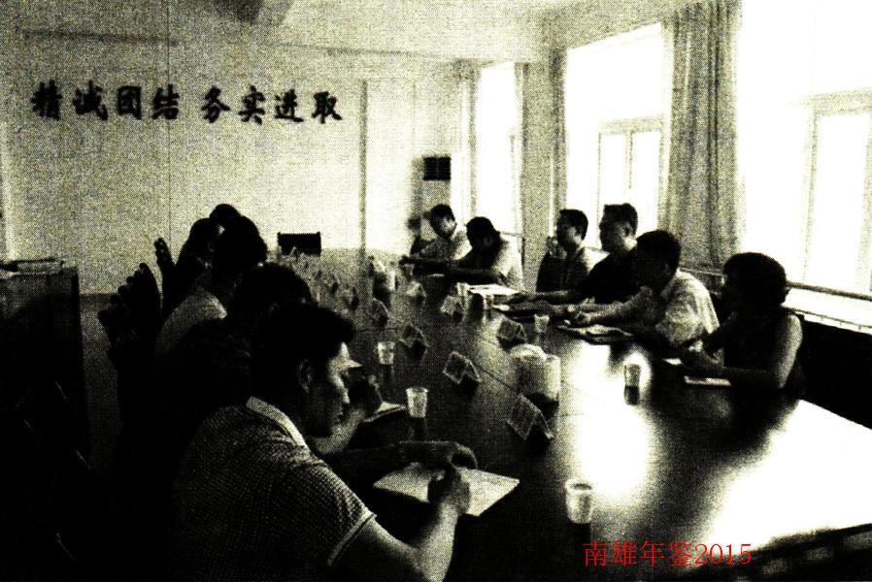
7月14日下午，市长曾风保到界址镇调研人口与计划生育工作

湖口镇

【概况】
湖口镇政府驻湖口墟，位于北纬25°10′14"，东经114°23′59″，镇辖区在南雄市区之东。东邻黄坑镇，南与水口、雄州街道为界，西与珠玑、市区接壤，北界邓坊镇。相传此地原为湖泊的出口处，故名湖口。湖口镇明代属惠杨鸟源都，清咸丰四年（1854年）废都建约，民国属南雄第二区长平乡。1951年划分为湖口、里和、长市、新湖、承平、太和等小乡。1956年合并为湖口乡。1958年属红旗人民公社。1961年建立湖口人民公社。1984年改为区。1986年改为镇。
2014年末辖里和、三角、积塔、三水、长市、新湖、新迳、矿石、岗围、湖口、太和、承平12个村委会和1个居委会（社区），有194个村小组，130个自然村。镇属辖区内多以丘陵地貌为主。2014年末，总人口为35111人，其中农业人口32700人。总面积73.6平方公里，耕地面积2427公顷。
全镇经济产业以农业为主，形成上造种黄烟下造种水稻的生产模式。湖口黄烟名扬广东，素有“广东金叶第一镇”的美誉，湖口农贸市场占地面积13028平方米，每逢单日为集市日，是一个繁荣的农副产品交易集散地。工业有建材、粮食加工、塑料制品等厂。境内罗佛寨一带是南雄“红层”古生物化石的典型地段，地质学家以罗佛寨群命名，代表盆地中的古新统沉积物。

【社会经济发展】
2014年，全镇预计实现农村经济总收入62887万元，同比增长16%，地方财政一般预算收入495万元，农民人均所得9318元，同比增长16%。2014年全镇种植黄烟13609亩，完成黄烟收购38920担，创收4897万元。全镇种植水稻面积4.35万亩，发展种烟大户58户，种烟2930亩，特色养殖大户59户，生猪存栏达2.57万余头，家禽存栏8.89万多羽，畜禽应免疫率达到100%。

【农业基础设施建设】
加快村道建设，已完工村道建设3公里。投入资金5000多万元，全面推进横江灌区湖口段节水改造工程，罗田水库三面光水渠建设。完成高标准基本农田建设13000多亩，涉及承平、长市、矿石、新湖、新迳5个村。争取资金320万元，新建密集式烤房8座80间，重点在矿石、长市、三角、三水、岗围等村委完成基本烟田规划、机耕道建设、烘烤工场、信息化体系等基础设施建设。加快“亮化”工程建设，对城区到湖口主干道安装LED路灯，促进城区到湖口镇的同城化建设，加快湖口城镇化建设。

【圩镇建设】
重点整治乱搭乱建和圩镇违章建筑，强力拆除圩镇公路两旁违章建筑。通过巡查，整治效果明显，解决道路拥堵等现象，营造风清气正、和谐稳定环境。

【农村生活垃圾整治】
一是增加经费投入，不断提高生活垃圾处理能力。全镇配备20名村级保洁员、提高工作待遇。全镇投放垃圾桶174个，建成12个垃圾收集点和1个垃圾转运站。二是探索村组一级清洁卫生环境建设办法，解决农村垃圾乱倒乱放等问题。

【林业工作】
2014年，查处毁林事件12宗，查处12宗，罚款1.7万元，查处率100%。协助市林业局营造1978亩碳江工程林，乡村植树1万多株，道路绿化4公里。落实村级护林员12名，加强巡山护林和林政管理工作，要求护林员对生态公益林巡查每月不少于22天。同时，完成全镇6000多户，28万多元生态林补偿金发放。

【平安建设】
2014年，调处矛盾纠纷82宗，处理信访事项17宗，把大部分矛盾化解在萌芽状态，解决在基层，实现“小事不出村，大事不出镇，矛盾不上交”工作目标，为建设“平安湖口”做出应有贡献。

【计划生育】
2014年，全镇出生527人，其中一孩出生292人，二孩出生201人，多孩出生8人。计划生育政策生育率90.94%，性别比109.05%，政策外多孩率2.95%，出生率14.10‰，自然增长率8.6‰。

【扶贫“双到”】
全镇有三水、新迳、新湖、矿石4个贫困村，投入资金2489.93万元，实施基础设施项目30个，32户住房改造已全部完成，产业层次得到明显提升，贫困人口自我发展能力明显增强，基础设施条件明显改善。

【社会保障】
2014年完成市下达城乡居民养老保险16-59岁新参保及续费人数9488人，60岁以上参保人员4974人，14462人。在2014年新增转移农村富余劳动力612人，完成任务百分比122.4%、城镇新增就业人员121人完成任务百分比121%、城镇失业人员再就业91人完成百分比121.33%、就业困难人员实现就业8人完成百分比125%。城镇失业登记率控制在3%以下。完成城乡医保参保28850人。全镇低保新增9户15人，残疾人员造册登记上报工作250人，90岁以上长寿老人造册登记89人，全镇享受农村低保319户615人，五保老人75人，其中敬老院13人，享受每人每月600元补助金，散居62人，享受每人每月500元补助金。

【党建工作】
2014年，湖口镇全面开展群众路线教育实践活动，为加快幸福美丽湖口建设提供坚强的组织保证。定期召开党政班子会议，及时解决教育实践活动和基层党建工作中10多个重大问题，加强组织工作研判，“压担子、增动力”，深化农村基层党建“五大工程”。

【各村（居）委会基本情况】
2014年湖口镇各村（居）委会基本情况表
表40
序号 | 村（居）委会 | 自然村个数  （个） | 总户数  （户） | 总人口  （人） | 集体经济收入  （万元） | 耕地面积  （公顷） | 山地（林地）  面积（公顷）
1 | 里和村 | 22 | 1078 | 3805 | 7.6 | 284 | 353
2 | 新湖村 | 6 | 932 | 3202 | 3.5 | 207 | 199
3 | 湖口村 | 22 | 1526 | 5261 | 7.8 | 379 | 98
4 | 承平村 | 8 | 1151 | 4269 | 7.3 | 323 | 152
5 | 三角村 | 16 | 648 | 2101 | 3.9 | 174 | 62
6 | 长市村 | 9 | 1185 | 4018 | 5.5 | 283 | 236
7 | 太和村 | 10 | 604 | 2141 | 3 | 192 | 104
8 | 岗围村 | 8 | 494 | 1745 | 3 | 112 | 15
9 | 积塔村 | 5 | 428 | 1467 | 3.5 | 105 | 36
10 | 新迳村 | 11 | 655 | 2253 | 2.9 | 165 | 200
11 | 三水村 | 4 | 387 | 1280 | 2.8 | 101 | 25
12 | 矿石村 | 9 | 367 | 1158 | 3.5 | 102 | 70
13 | 居委会 |  | 1638 | 2411 | 2.5
14 | 合计 | 130 | 11093 | 35111 | 56.8 | 2427 | 1550
（钟海平）
附：2014年湖口镇领导班子成员名单
党委书记、人大主席：朱运通
党委副书记、镇长：雷清荣（任至9月）
党委副书记：钟小娟
党委纪委书记：邓玉良
党委组织委员：王玉杰
党委宣传委员：钟伦红
党委委员、人大副主席：张 涛
党委委员、武装部长：刘光佑
党委委员、综治办专职副主任：黄永红
副镇长：钟礼来 陈彩红 林勋文（任至8月）
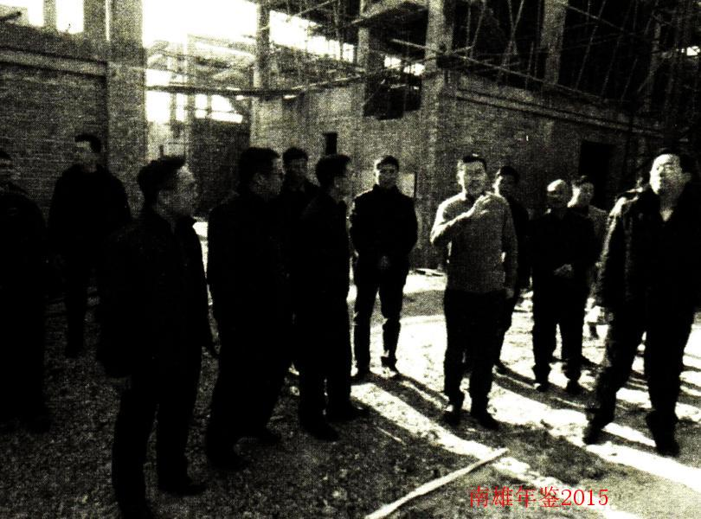
12月22日，韶关市委副书记、市长艾学峰一行到湖口镇三水村调研指导扶贫工作，南雄市委书记曾风保、副市长罗战勇、湖口镇党委书记朱运通陪同

全安镇

【概况】
全安镇位于南雄市区西北部，距市区7公里，毗邻雄州、古市、百顺、澜河、帽子峰、珠玑、始兴县马市镇。下辖13个村委会和1个居委会，193个村民小组。全镇8736户，常住人口27458人。属燕山期花岗岩体及寒武纪震旦纪变质岩体，气候属于亚热带季风湿润气候区。总面积190.90平方公里，其中耕地1601.21公顷，林地14208.2公顷。全镇农业主要以种植水稻、花生、田七、蔬菜为主，有电力、竹木、石材、矿产等自然资源，全安素有“粮仓”之美称。镇辖区内企业主要有绿友食品有限公司、广东绿州纸模包装制品有限公司、圣莲红景天保健品公司、苍石竹木制品厂、乐华陶瓷洁具公司、百顺电子公司等。交通便利，韶赣高速公路、国道G323线路、省道S342线路和赣韶铁路穿境而过。

【经济社会发展】
2014年，全镇农村经济总收入为4.1701亿元，同比增长13%；农民人均纯收入8854元，同比增长14%。全年实现国税收入206.13万元，地税收入230.55万元，财政收入完成1245万元，同比增长21%；完成4.1万亩的粮食种植任务，实现优级稻面积占80%以上；黄烟种植面积485亩，完成69.35吨黄烟合同收购任务；花生种植8065亩。

【社会事业发展】
2014年新农保参保人10256人，参加城乡居民医疗保险23438人。2014年底止，全镇有城乡低保对象269户，582人，散居五保户66人，城乡最低保障金能及时足额发放到户。2014年农村劳动力转移就业人数509人，新增城镇就业人数53人，帮助城镇失业人员36人，就业困难对象再就业5人。抓好综治信访维稳工作，维护社会和谐稳定，全年受理群众来访案件74宗，调解率100%，调解成功率95.9%。

【扶贫“双到”工作】
2014年荔迳村和王亭石村被省政府列入新一轮扶贫开发“双到”工作重点帮扶村，镇协同帮扶单位筹集资金，大力增加集体经济经济收入，2014年2个村总投入资金1172.6805万元。至2014年底贫困村村集体经济收入已达到18万元，贫困户人均收入也达到7559元左右。完善扶贫村公共基础设施，加强扶贫力度。王亭石电信网络、安全饮水、供电设施设备改造建设完工，凌江河荔迳段河道治理项目开工建设，完成荔迳村高标准农田建设立项。

【党建工作】
坚持以改进工作作风、提高执政能力为主线，深入开展党的群众路线教育实践活动和“讲勤俭、比贡献、促发展”主题活动。采取多种学习方式，不断加强党员干部的自身建设，深化基层民主政治建设。圆满完成村（社区）“两委”换届，王亭石村党支部软弱涣散党组织整顿工作效果明显。全年发展党员12名，党员按期转正16名。

【基础设施建设】
切实加强农村基础设施建设，总长7.38公里3个农村公路项目工程建设已基本完工。镇区近15公里主干道路灯已全面投入使用，总投人约1500万元。为解决农民生产用水问题，确保农民粮食增产增收，投入60多万元对凌江水渠密下水段两处坍塌渠道进行修复，投入70多万元在凌江灌区下游全安村暖水塘片区修建3个电排。苍石片农用电网建设改造已由南方电网南雄电力局接管，提高农村供电能力，确保苍石片山区群众的用电安全。投入近60万元在河塘、王亭石、大坪建设3个高标准文体活动中心，改善群众居住环境，提高百姓生活质量。

【计生工作】
2014年，全镇出生427人，政策内生育率91.10%，出生率14.38‰，自然增长率8.18‰，出生人口性别比107.28，征收社会抚养费140余万。

【林业工作】
全镇封育总面积为81336亩，其中全封区37275亩；半封区44061亩。更新造林和荒山造林面积4100多亩，新增碳汇林工程250多亩，种植树苗7000多株。加大森林防火工作力度，切实抓好了各项森林防火工作。2014年累计投入4.8万元用于森防工作，其中1.5万元用于添置扑火服、防火设施等装备。发放生态公益林补偿资金122万元，完成率达93.8%。新增省级生态公益林面积12445.5亩，完成比73.4%。加大林业行政执法力度，查处林业违法案件6宗，依法处理林业行政违法人员6人次。

【安全生产】
组织相关职能部门开展联合检查，检查镇辖区相关领域生产经营单位128家（次），出动检查人员60多人（次），检查中发现安全隐患64（宗）处，其中，现场整改55（宗）、限期整改9（宗）。“八打八治”打非治违工作：检查单位和场所13家次，关闭取缔非法生产企业1家，打击非法建筑案件2宗，打击非法经营食品案件1宗，现场整改和限期整改安全隐患22宗（项）。

【各村委会（社区）基本情况】
2014年全安镇各村委会（社区）基本情况表
表41
村名 | 村小组（个） | 户数（户） | 总人口（人） | 劳动力人口（人） | 集体所有农用地总面积（万亩） | 耕地面积  （万亩） | 山林面积  （万亩） | 农村经济总收入  （万元） | 农民人均纯收入（元） | 主要经济作物
社区 | 0 | 1563 | 1724 | 1203 | 0 | 0 | 0 | 0 | 0
陂头 | 21 | 947 | 3398 | 2018 | 3.7366 | 0.2588 | 3.35 | 5375 | 8910 | 黄烟、花生
羊角 | 21 | 953 | 3407 | 2049 | 0.4902 | 0.3221 | 0.85 | 5464 | 8820 | 水稻
古塘 | 16 | 715 | 2538 | 1589 | 0.4082 | 0.2212 | 0.09 | 4225 | 8830 | 水稻
全安 | 20 | 722 | 2668 | 1637 | 1.0452 | 0.1478 | 0.82 | 4355 | 8945 | 水稻
王亭石 | 11 | 346 | 1216 | 759 | 0.4407 | 0.2333 | 0.1903 | 1995 | 8813 | 黄烟、花生
河塘 | 13 | 661 | 2352 | 1441 | 0.6326 | 0.1826 | 0.367 | 3830 | 8952 | 水稻
杨沥 | 15 | 648 | 2308 | 1405 | 2.6206 | 0.1891 | 2.33 | 3735 | 8834 | 水稻
荔迳 | 11 | 402 | 1435 | 856 | 1.0004 | 0.1229 | 0.847 | 2254 | 8842 | 水稻
密下水 | 19 | 571 | 2109 | 1317 | 3.9638 | 0.2228 | 3.657 | 3498 | 8795 | 花生、水稻
苍石 | 13 | 351 | 1242 | 761 | 2.7153 | 0.1073 | 2.585 | 2002 | 8819 | 水稻
大坪 | 10 | 370 | 1316 | 829 | 4.2036 | 0.0745 | 4.1139 | 2186 | 8852 | 水稻
兰溪 | 6 | 244 | 868 | 530 | 1.2157 | 0.0447 | 1.162 | 1382 | 8852 | 水稻
章禾洞 | 9 | 246 | 877 | 538 | 1.7858 | 0.1266 | 1.645 | 1400 | 8853 | 水稻
合计 | 185 | 8739 | 27458 | 16932 | 24.2587 | 2.2537 | 21.2422 | 41701 | 8854 | 水稻
（吴东龙 朱欣如）
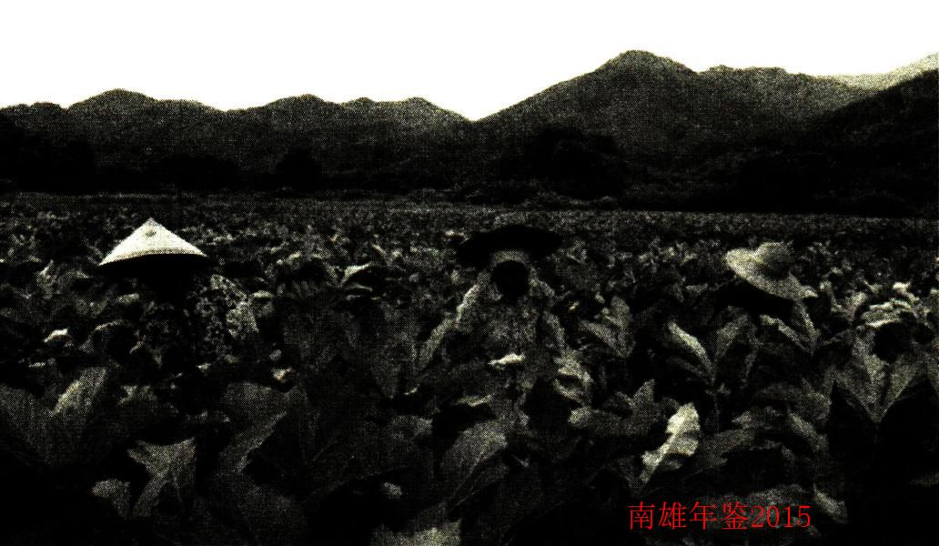
全安镇蔬菜种植合作社引领农民闯市场，全安镇政府争取蔬菜项目资金25万扶持合作社发展
附：2014年全安镇领导班子成员名单
党委书记、人大主席：姚远华
党委副书记：钟顺华
纪委书记：潘 彬
组织委员：林庆庆
宣传委员：张金兰
人大副主席：张熙斌
武装部长：邓汝和
综治办专职副主任：周序海
副镇长：陈汉铭 陈永春 刘景通

古市镇

【概况】
古市镇位于南雄市南部，左邻主田，南与始兴交接，北与全安、雄州交接。距市区9公里，有修仁、古市、丹布、溪口、小坑、三角岭、柴岭、丰源8个村委会和1个社区居委会，123个村小组，总人口20821人，总户数4738户，其中农业人口19598人，总面积100.4平方公里，其中耕地面积1695.93公顷。交通四通八达，国道G323线穿镇而过，8个村通公路，各村委会均实现办公用房楼房化。农业生产主要以种植黄烟、水稻、花生为主。2014年古市镇实现农村经济总收入3.5亿元，农民人均纯收入9690元，是南雄黄烟生产大镇。

【黄烟生产】
黄烟既是古市镇财政收入的重要组成部分，又是增加农民收入最直接有效的经济来源。古市镇着力在提高烟叶产量和质量上下功夫，抓好黄烟生产的产前、产中、产后服务，加大与市烟办、市烟草公司和古市烟站的沟通协调力度，切实维护烟农利益。全年共落实签订烟叶种植合同面积10853亩，建成烤烟房40间，收购烟叶1567吨，均价12.76元／斤，收购价位列全市第2名。

【农业农村经济】
打造南雄市优质稻生产基地的目标，古市镇重视科技，注重培训，大力推广优质稻种植。在丰源村委会中坪村小组创办的粮食高产示范基地取得成功，单产达到600公斤／亩，起到很好示范作用，带动粮食种植技术日益提升，粮食产量进一步提高。2014年，粮食总产12127吨多，增长1.4%，花生、大豆等经济作物获得丰收。

【统计工作】
完成农业、工业、固定资产以及劳动力统计，进一步加强统计站基础建设工作，加强统计专用设备管理，古市镇按时完成年报、季报、月报报送工作。2014年全年完成固定资产投资2.3亿元，比2013年增加4500万元，增长25%。

【重点项目建设】
2014年，韶赣铁路、烟基项目、水利节水工程、高标准农田建设等多个重点项目在古市镇实施，古市镇安排专职人员负责，及时协调解决碰到问题和困难，使各项重点项目得以顺利推进。完成土地储备155亩，将用于学校、新农村和休闲广场规划建设。

【计划生育】
按照一类镇管理要求，大力开展计生优质服务活动，加大计生工作宣传力度，进一步加强流动人口管理，控制计划外生育，促进计生工作上新台阶。古市镇计生各项指标和基础工作一直走在全市各镇街前列，代表南雄顺利接受了省计生考核，并被韶关市、南雄市评为2014年度人口和计划生育工作先进单位。

【综治维稳】
坚持落实稳定第一责任，扎实推进综治维稳工作。充分发挥各职能部门作用，开展“平安村”“平安和谐家庭”“无毒无邪教村、社区、学校”等平安创建活动。同时，加强矛盾纠纷的排查调处。2014年，排查受理各类民事纠纷26件，涉及当事人83人，均调解成功。

【畜牧发展】
开展动物防疫创“五无”活动，逐步建立科学严谨动物疾病防控体系，全镇牲畜存栏20517头，100%佩戴二维耳标；家禽存栏8700羽，实际免疫率100%。2014年，古市镇没有发生动物疫情，保证古市镇畜牧业健康发展。

【扶贫“双到”】
2014年，扶贫工作成效明显。柴岭、小坑、三角岭等3个贫困村有6户低收入住房困难户完成住房改造，人均纯收入分别达到9385元、8500元、8360元，其中，贫困户人均纯收入8790元、8500元、7236元。2014年，3个贫困村完成资金投入达525万元，其中入股城投资金120万元，贫困村落后面貌得到明显转变。

【农业农村基础设施建设】
2014年，通过争取上级资金政策，大力推动村道硬化建设大发展，全年争取省级指标6.7公里，“一事一议”工程1.5公里，争取市重点项目2.5公里，共实施村道硬化达到10.7公里。筹建完善的安全饮用水网络。通过招商引资，由客商全额投资600万元，新建一间能供应2万人饮用水自来水厂，建成后，将彻底解决古市群众用水难及饮用水不安全问题。

【国土资源】
抓住整治“两违”有利时机，大力推进城镇化建设，加强对违法用地建房巡查力度，2013年制止144宗非法占地建房行为，并发出144份《责令停止土地违法行为通知书》，开展专项执法行动5次，对6宗违法建筑进行拆除处理，有效遏制违法占用耕地建房行为发生。及时调处涉土类信访及土地纠纷处理工作，调处23宗涉土类纠纷。

【林业生态发展】
抓住市委、市政府提出“新一轮绿化南雄大行动”有利时机，加大造林绿化、林政巡查和管理工作力度，完成碳汇工程林改造1558亩，组织各村新增造林250亩。抓好封山育林和森林防火工作，全年没有发生较大森林火灾，山火发生率明显下降，确保森林资源安全。进一步加大生态公益林补贴资金发放，调动村民护林防火积极性。

【各村基本情况】
古市村 位于古市镇政府西偏北10°，距离镇政府约2公里。辖区共31个村小组，人口总数3827人，共861户，其中劳动力总数为2235人。耕地面积362.8公顷。主要农作物有黄烟、水稻、花生、番薯。主要牲畜为鸡、鸭、猪、牛。
丹布村 位于古市镇政府正北方，距离镇政府约1公里。辖区共15个村小组，人口总数4613人，共896户，其中劳动力总数为2389人。耕地面积247.6公顷。主要农作物有黄烟、水稻、花生、番薯。主要牲畜为鸡、鸭、猪、牛。
溪口村 位于古市镇政府北偏东40°，距离镇政府约3公里。辖区共20个村小组，人口总数3262人，共805户，其中劳动力总数为2157人。耕地面积258.67公顷。主要农作物有黄烟、水稻、花生、番薯。主要牲畜为鸡、鸭、猪、牛。
修仁村 位于古市镇政府北偏东15°，距离镇政府约5公里。辖区共14个村小组，人口总数2511人，共649户，其中劳动力总数为1726人。耕地面积183.33公顷。主要农作物有黄烟、水稻、花生、番薯。主要牲畜为鸡、鸭、猪、牛。
丰源村 位于古市镇政府北偏东15°，距离镇政府约7公里。辖区共14个村小组，人口总数2605人，共635户，其中劳动力总数为1682人。耕地面积173.33公顷。主要农作物有黄烟、水稻、花生、番薯。主要牲畜为鸡、鸭、猪、牛。
柴岭村 位于古市镇政府正北方，距离镇政府约6公里。辖区共13个村小组，人口总数1569人，共352户，其中劳动力总数为913人。耕地面积178.4公顷。主要农作物有黄烟、水稻、花生、番薯。主要牲畜为鸡、鸭、猪、牛。
小坑村 位于古市镇政府南偏东20°，距离镇政府约17公里。辖区共11个村小组，人口总数1506人，共335户，其中劳动力总数为863人。耕地面积166.67公顷。主要农作物有黄烟、水稻、花生、番薯。主要牲畜为鸡、鸭、猪、牛。
三角岭村 位于古市镇政府南偏东20°，距离镇政府约15公里。辖区共5个村小组，人口总数928人，共205户，其中劳动力总数为545人。耕地面积125.13公顷。主要农作物有黄烟、水稻、花生、番薯。主要牲畜为鸡、鸭、猪、牛。
附：2014年古市镇领导班子成员名单
党委书记、人大主席：李卫兰（任至9月）
党委副书记、镇长：朱世平
党委副书记：夏新坤
党委组织委员：周晓飞
党委委员、人大副主席：吴道连
党委委员、武装部长：李祥宏
党委委员、综治办专职副主任：钟华
副镇长：钟炎山 陈于军

百顺镇

【概况】
百顺镇地处南雄西北面，距市区58公里，是一个历史悠久、人杰地灵、文化独特的乡镇。几百多年以上的古村不为少见，据考证，镇内黄屋城、朱安塘等村历史是在600年以上。隋代名将“右屯卫大将军”麦铁杖出生于此。位于百顺境内白竹片村，其香火龙远近闻名，被外界誉为“火龙”村，在省市举办相关汇演中屡获殊荣。
境内交通便利，主要交通有省道S342线、S244线和县道X340线，各村已实现水泥路。辖9个村委会，1个居委会，108个村小组，总户数3780户，总人口12926人，总劳动力8558人。镇面积187.1平方公里，是个九山半水半分田的山区镇。耕地面积759公顷，山地面积15582.9公顷，山林面积15401.8公顷，森林覆盖率80.4%。境内水资源十分丰富，已兴建小水电站29个，装机容量10695千瓦，年发电量3200万千瓦时。地下蕴藏有丰富的铀矿、花岗岩石、稀土等资源。现有私营企业36家，以发电和以毛竹为原料加工筷子、竹丝为主，其中竹制品厂3家，年加工毛竹120万条。特产有冬笋、笋干、花豆、香菇以及杨梅等。

【经济社会发展】
2014年，百顺镇工农业总产值实现2.1416亿元，比上年增加1993万元，增长10.26%；农村人均纯收入8085元，比上年增加1028元，增长14.57%，达到预期目标。

【特色农业】
2014年，坚持走特色农业发展道路。一是引进清远富源工业小区发展有限公司发展山楂产业，着力打造成粤北最大的山楂生产、加工基地。通过基地带农户逐渐形成666.67公顷山楂种植规模，全年已完成在尚睦村、杨梅村、邓洞村土地租赁、清理开垦、勾带等基础工作，计约133公顷，山楂种植2-3年可结果，预计亩产效益达7500元以上。二是持续发展种植高山茶，利用东莞市沙田镇帮扶挂点联系溪头、杨梅村的有利契机，依托农业局专家的技术力量，利用扶贫开发资金，不断扩大茶叶基地种植面积。

【林业经济发展】
具有丰富的林业资源，是南雄林业重镇，山林面积1.54万公顷，其中生态公益林4000多公顷，毛竹林1.07万公顷。2014年，百顺镇努力推进林业经济可持续发展。一是加大造林绿化力度，完成3733公顷生态公益林的树种更新，补植了荷木、樟树等树种，新增人工林约133公顷；二是提升林业效益，全年林业收入2290万元，其中年产冬笋、春笋近200万公斤，商品竹100多万根，毛竹产业增收1000多万元。

【基础设施建设】
一是争取中央财政拨款1500万元，完成位于百顺河中上游白竹至大沙洲段的河堤建设，工程沿百顺河两岸，新建堤防3.6公里，治理中心河道1.05公里，河堤宽面17米，河道两岸增设简洁美观防护栏。二是总投资156万元建设百顺文化广场，规划为南北长70米，东西宽68米，总面积4760平方米，内设有塑胶篮球场、羽毛球场，是一个以文化为主题，集休闲、健身、娱乐、生态于一体的文化广场，完成了广场前期规划、征地工作以及填方、平整场地工作，广场初具规模。

【人口计生工作】
2014年政策生育率为90.82%，人口出生率为15.06‰；人口出生性别比为104.17100，人口自然增长率为9.45‰。

【扶贫“双到”工作】
2014年，3个省级贫困村，村集体经济收入达到了7万元以上，贫困户人均纯收入达到7000多元，扶贫开发目标完成率达到了100%。结合扶贫“双到”工作全年申报“一事一议”项目4个，争取奖补资金105.23万元。

【社会保障】
2014年，全镇城乡居民医保参保1.09万人；新农保续费和新参保人员有3582人，收缴保费49.78万元；领取养老金人数有1857人；完成企业职工养老保险扩面30人。新增低保人数42人、五保人数4人；发放救济物资棉被60床，棉衣裤60套；发放救济大米7000公斤；发放优抚对象慰问金8552元。发放困难群众医疗补助1.15万元、发放残疾生活补助1.77万元；基本实现低收入人群应保尽保。

【党风廉政建设】
2014年，镇各党支部培养积极分子36名，发展新党员9名，进一步优化党员队伍年龄结构和知识结构。同时加强党员干部教育管理，增强党性锻炼，提高党员干部整体素质。全镇党员干部作风持续向好。

【各村（居委会）基本情况】
百顺村 百顺村位于百顺墟，有村小组27个，总人口3312人，村干部6人，党员121人。林地面积78213亩，其中生态公益林12814亩，商品林42586亩，主要经济作物：水稻、花生、竹木、黄豆等。
大沙洲村 大沙洲村位于省道S342线公路边，全村有10个村小组354户1382人。村干部5人，党员36人，村年集体收入9.6万元。耕地面积2492亩，林地面积30518亩。竹木资源丰富，地域广阔，电力资源充足。主要产业水稻、花生、竹林、水电等。
邓洞村 邓洞村委会位于百顺的西面，离镇政府17公里。全村有5个自然村7个村小组，207户783人，村干部4人，党员32人，村年集体收入9240元。耕地面积2474亩，林地面积31462亩。主要经济作物：水稻、花生、竹木、黄豆等。
东坑村 东坑村有10个自然村小组，农户279户1054人，村委干部5人。耕地面积1719亩，其中水田1011亩，山林总面积自营山16526亩，自留山1565亩，生态林4377亩。主要产业有水稻、花生、竹林、黄烟等。
湖地村 湖地村位于百顺镇南部，辖11个村民小组，全村365户1297人。现有村干部5人，党员42人。村集体收入10000元，主要产业：水稻、花生、竹木、黄豆等。
尚睦村 尚睦村位于省道S342线公路边，全村有7个村小组229户887人。村干部4人，党员32人。耕地面积1896亩，毛竹林7000亩；村委会建有小水电一座，装机容量300瓦时，各项经济收入30000多元。主要产业是水稻、花生、竹林等。每年有固定收入的村小组有5个，达到了公路、照明、用电、电话、自来水村村通。
溪头村 溪头村有12个自然村，320户1221人。村干部5人，党员35人。耕地面积1638亩，其中水田1066亩，旱田366亩。山林面积39204亩，责任山23490亩，生态公益林14110亩。主要产业是水稻、花生、竹林、黄豆等。
杨梅村 杨梅村位于百顺镇西北部，有12个小组，349户1235人，村干部5人。耕地面积2474亩，林地面积31462亩。主要经济作物：水稻、花生、竹木、黄豆等。
朱安村 朱安村委会是一个边远山区村，距百顺墟镇有18公里，乡村公路在1999年开通，并在2009年水泥硬化竣工，路宽3.5米。全村有287户、1030人，9个自然村，12个村小组。村“两委”干部4人。耕地2315亩，山林4.7万亩，其中生态公益林0.5万亩。主要经济作物：水稻、花生、竹林、黄豆等。
百顺居委会 百顺居委会位于百顺墟，总人口725人，村干部3人。居委会环境舒适，居民安居乐业。
（苏付冰）
附：2014年百顺镇领导班子成员名单
党委书记、人大主席：叶忠（任至9月）
党委副书记、镇长：谭福志
党委副书记：林 斌
纪委书记：饶槐英
宣传委员：刘运洲
武装部长：张 春
人大副主席：朱定福
综治办专职副主任：黄志东
副镇长：吴在海 吴细阳 叶玉鹏

珠玑镇

【概况】
珠玑镇位于南雄市北部，距南雄市城区9公里，东接邓坊镇、湖口镇，南邻雄州镇，西通全安镇、帽子峰镇，北望江西省大余县。国道G323线从南至北穿过，韶赣高速公路贯穿全境。全镇辖区面积222.5平方公里，山林面积14003.3公顷，耕地面积24705公顷，辖22个村委会、1个居委会，256个村小组，12876户，总人43931口人。2014年，全镇实现生产总值6.67亿元，政府财政总收入17149万元，农民人均纯收入9511元。

【经济发展】
全镇实现生产总值6.67亿元，其中，农业总产值4.2亿元，工业总产值0.98亿元，第三产业总产值1.49亿元，三次产业结构优化为63：14：23。镇财政总收入1749万元，粮食总产量3.7万吨，完成固定资产投资3.7亿元，农民人均纯收入9511元。荣获南雄市镇（街道）全面建成小康社会考核第一名。

【农村农业】
2014年种植黄烟面积6292亩，交售黄烟887吨，超额完成市下达任务。巧用“一事一议”奖补政策，2014年争取上级资金千万元，安装1400多盏路灯，实现村村亮；政策性水稻保险，准时定损，及时理赔，扣费率达100%，保障农民种植水稻保险权益。农村综合改革稳步推进，全镇土地流转面积达到11467.8亩，流转率达到45%；在梅岭、南山、石塘等村均成立专业合作社；林业和畜牧业健康发展。

【新型城镇化建设】
同城化建设取得突破性进展，珠玑古巷主街道改造工程、主街道立面改造工程、污水处理厂等项目有序推进，珠玑商贸城建设如火如荼，文化广场、垃圾中转站即将投入使用；关停制约珠玑多年发展且环境污染大的聪辈砖厂和猪场，为珠玑下一步发展打下可靠基础。2014年镇征用新型城镇化用地549亩，其中，项目用地200余亩，储备用地300余亩，为后续发展提供强有力保障。

【环境卫生】
以珠玑墟、里东墟、梅岭墟为点，新老323线为线，各村（社区）为面全面铺开，投入近百万元购置环卫设施，强化环卫队伍建设，在全镇23个村，1个社区建立健全卫生常态化保洁机制，定期实地考核，乡村环境明显改善。

【惠农利民】
全镇城乡居民养老保险新增参保人员708人，完成60周岁以下新农保参保人员10265人，占全年任务数95.04%，领取养老金待遇人员6433人，为低保户、五保户等办理医疗救助49宗，办理烈士后裔扶贫助学13人，发放各类救济物资2吨，落实帮扶资金1380多万元，其中帮扶单位自筹资金150多万元，扶贫专项资金520多万元，行业项目资金710多万元，贫困村的贫困户新农合参合率达100%，贫困户60岁以上老人参加社会养老保险率达100%。

【社会治理】
深入开展信访积案化解，加强重点矛盾纠纷排查稳控，全年调解各类矛盾纠纷71宗，调解率达100%；守护好群众人身财产安全，严密防范、严厉打击各类严重刑事犯罪，始终保持对刑事犯罪高压态势。2014年，无重大安全事故发生，全镇大局基本稳定。

【计划生育】
2013年9月至2014年10月，全镇出生659人，出生率14.77‰，政策内出生596人，政策生育率90.44%，完成社会抚养费征收250多万元。

【队伍建设】
强化干部队伍管理和民主法制建设，依法行政水平大幅提高；规范村（社区）干部上班时间，实行村（社区）干部周一全天，周二至周五上午集中上班，下午轮流值班制，让百姓找得到人，办得了事。

【村“两委”换届】
圆满完成村“两委”换届选举及培训工作。于3月13日圆满完成村（社区）“两委”干部选举工作，村“两委”班子结构向着年轻化、知识化方向发展，一批年富力强的有为青年走上了村级组织领导服务岗位。

【各村（居）委会基本情况】
长迳村委会 辖10个村民小组，749户，2730人，耕地面积1918亩。2014年，集体经济收入15万元，农村人均纯收9696元。
新村村委会 辖7个村民小组，260户，1119人，耕地面积463亩。2014年，集体经济收入15.6万元，农村人均纯收9383元。
古田村委会 辖17个村民小组，687户，2890人，耕地面积2814亩。2014年，集体经济收入28.4万元，农村人均纯收入9717元。
聪辈村委会 辖9个村民小组，406户，1572人，耕地面积992亩。2014年，集体经济收入18万元，农村人均纯收入9828元。
珠玑村委会 辖14个村民小组，678户，2488人，耕地面积720亩。2014年，集体经济收入205.5万元，农村人均纯收入9119元。
洋湖村委会 辖10个村民小组，564户，2211人，耕地面积1167亩。2014年，集体经济收入14.1万元，农村人均纯收入9350元。
叟里元村委会 辖29个村民小组，768户，3016人，耕地面积2040亩。2014年，集体经济收入39.5万元，农村人均纯收入8637元。
上嵩村委会 辖4个村民小组，136户，546人，耕地面积730亩。2014年，集体经济收入11.3万元，农村人均纯收入9039元。
里仁村委会 辖11个村民小组，393户，1588人，耕地面积1182亩。2014年，集体经济收入35.3万元，农村人均纯收入9993元。
塘东村委会 辖12个村民小组，585户，2367人，耕地面积1130亩。2014年，集体经济收入62.34万元，农村人均纯收入9022元。
石塘村委会 辖11个村民小组，456户，1833人，耕地面积1236亩。2014年，集体经济收入56.9万元，农村人均纯收入9540元。
里东村委会 辖15个村民小组，839户，3468人，耕地面积1452亩。2014年，集体经济收入38.3万元，农村人均纯收入8698元。
灵潭村委会 辖10个村民小组，577户，2337人，耕地面积1221亩。2014年，集体经济收入42万元，农村人均纯收入8694元。
下坋村委会 辖6个村民小组，354户，1246人，耕地面积764亩。2014年，集体经济收入17万元，农村人均纯收入9700元。
罗田村委会 辖5个村民小组，334户，1394人，耕地面积737亩。2014年，集体经济收入61万元，农村人均纯收入9240元。
南山村委会 辖6个村民小组，227户，845人，耕地面积679亩。2014年，集体经济收入15.6万元，农村人均纯收入8928元。
祗芫村委会 辖11个村民小组，526户，1896人，耕地面积1520亩。2014年，集体经济收入20万元，农村人均纯收入9984元。
角湾村委会 辖7个村民小组，403户，1547人，耕地面积886亩。2014年，集体经济收入21.4万元，农村人均纯收入9609元。
中站村委会 辖9个村民小组，328户，1126人，耕地面积921亩。2014年，集体经济收入19万元，农村人均收入9321元。
梅岭村委会 辖14个村民小组，606户，2198人，耕地面积1233亩。2014年，集体经济收入54万元，农村人均收入9466元。
梅关村委会 辖10个村民小组，405户，1544人，耕地面积900亩。2014年，集体经济收入13.4万元，农村人均收入9791元。
社区居委会 辖1个居民小组，2586户，3970人，地处珠玑镇中心，西侧紧靠新G323国道和韶赣高速公路，地理位置非常优越。社区内有珠玑新旧城区、仿宋一条街、文化商业广场、中心墟镇菜市场、珠玑中心小学、珠玑中学及珠玑古巷、大雄禅寺旅游景区，是一个集商贸、居住、旅游的混合型社区。
（吴沁蔚）
附：2014年珠玑镇领导班子成员名单
党委书记、人大主席：王高峰
党委副书记、镇长：陈志光
党委副书记：黄德忠
党委委员、纪委书记：华 飞
党委组织委员：曾凌云
党委宣传委员：叶邱婷
党委委员、人大副主席：叶东明
党委委员、武装部长：杜香桥
党委委员、综治办专职副主任：张朝林
党委委员：张东林
副镇长：刘景文 赖建志
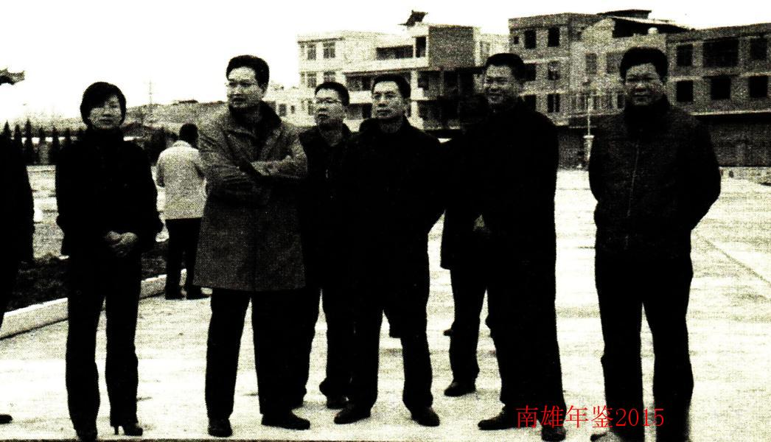
3月12日下午，广东省人民政府原副秘书长江海燕、广东省教育厅副巡视员陈健一行到南雄市视察调研教育工作

坪田镇

【概况】
坪田镇位于南雄市东部，东与界址镇和江西省信丰县万隆乡为邻、南与江西省全南县社迳乡相邻，镇政府驻地距南雄市区43公里。2011年由原坪田镇和原新龙镇合并，下辖内有长坑、老龙、龙口、小塘、官陂、背迳、横岭、中坪、老宅、新墟、迳洞、坪湖、龙头、坪田14个村委会和1个社区居委会，共179个村民小组和2个居民小组。2014年末全镇总人口25602人，有7032户，其中农业人口24243人。全镇区域面积142.39平方公里。
坪田镇地处粤北山区，属中亚热带季风性山地湿润气候，全镇50%以上面积在海拔400米以上，境内农产品丰富，主要有水稻、黄烟、西瓜、玉米、大豆，尤以盛产白果、油茶而闻名海内外，是“白果油茶之乡”。农业主产以黄烟、水稻、花生为主，其中黄烟是该镇传统支柱产业。主要经济林木有银杏、油茶、板栗、毛竹，用材林有马尾松、杉树、枫树、樟树等。坪田镇境内拥有萤石矿资源，主要分布在中坪、迳洞、汪汤等地。油茶产业发展迅速，茶籽油当地又称“木籽油”，是公认无任何污染、纯天然植物木本科油类，它既可药用，又可用于日常食用。
坪田白果历史悠久，闻名海内外，距今1300多年的古白果树在新墟坳背，全镇100年以上的古银杏树有784株。坪田白果以其粒大壳薄、肉质柔软、清香无苦味等与众不同特点享誉东南亚、香港和珠江三角洲。每年9月开始为白果出产时节。
坪田“银杏染秋”成为南雄秋冬时节一个重要旅游观光景点。坪田银杏旅游发展备受各级领导、部门关注。2014年11月，广东省省长朱小丹、副省长邓海光、外出乡贤邓玉桂、韶关市委书记郑振涛等前来调研坪田镇银杏旅游景区建设。镇党委、政府高度重视，多方统筹，不断完善坪田旅游景区建设。2014年，已完成新墟银杏景区建设工程和10公里两边景观林建设。2014年12月15日，坪田旅游项目开发建设工作协调会在市人大常委会会议室召开，会议决定坪田旅游项目开发建设工作由市人大常委会牵头策划，市有关部门、坪田镇，共同参与建设、管理。2014年坪田旅游景点接待游客超过20万人次。
2014年，坪田镇荣获岭南魅力名镇（特色镇）称号。同年，坪田镇顺利完成韶关市级森林公园申请工作，获得韶关级森林公园称号。

【经济发展】
2014年全镇实现农村经济总收入2.87亿元，比上年度增长16.67%；农村居民人均纯收入8530元，比上年度增长20%。财政收入195.7万元，比上年度增长23.6%。
2014年坪田镇全力推广黄烟新品种粤烟197，推广新的大棚漂浮育苗、全地膜覆盖、打脚叶等种植技术，促进烟农增产增收。全镇黄烟种植合同4517亩，合同收购黄烟635吨，收购资金1714.5万元，完成上级下达烟叶收购任务。全镇水稻总面积25250亩，总产达11514吨，其中优质稻种植面积超过90%，优质稻亩产可达880市斤以上。花生、大豆、小辣椒也获丰收，产量可观。随着农产品价格提高，广大农户的收入不断增长。

【基础设施】
2014年建成村支圳三面光工程34公里，新龙片区1.38万亩高标准基本农田建设于12月启动建设计划，投入资金2070万元。为方便百姓出行，坪田镇向上争取农村公路指标，2014年全镇农村公路立项7.68公里，投入176.64万元，其中省农村公路建设专项资金115.2万元，镇自筹资金61.44万元。农村公路建设加快，给当地百姓出行、农产品运输带来极大便利。

【文教卫生】
始终把文教卫生工作当做民生大事来抓。一方面建立图书阅览室，而且加大教育投入，教育强镇水平和教育质量得到明显提高；另一方面加强镇村环境卫生整治，开展农村改水改厕工作，同时每年投资13万元治理4个贫困村，坪田银杏旅游主干道，坳背、冯屋、军营寨3个景区生活垃圾，有效地改善群众居住环境和旅游环境。

【扶贫“双到”】
2014年贯彻市委、市政府关于南雄市扶贫开发“双到”工作精神，不断加大扶贫开发工作力度，促进坪田镇贫困户增产增收、贫困村村集体收入不断增长。2014年镇政府采取“公司＋基地＋农户”的形式引进益丰农林公司种植紫玉淮山103.3亩，促进农民增收46.49万元。通过“扶贫”双到工作帮扶横岭、龙口、小塘、背迳4个贫困村新建5个文化广场、背迳、龙口2个村委会、完成2.4公里水泥硬化路、安装价值51万元路灯92盏、对138户贫困户发放价值6.9万元肥料。2014年，经过多方共同努力筹集资金1106.88万元，其中到村资金1080.84万元，到户资金26万元。

【便民服务】
全面推进便民服务工作，镇政府及各村已开设便民服务中心（站），确保每个工作日都有专门人员坐镇窗口为群众办理事务、排忧解难。2014年坪田镇民政窗口办理事项72宗，林业窗口办理事项28宗，国土窗口11宗，司法窗口63宗，农业窗口101宗，有效地提升群众满意率。

【社会管理】
2014年坪田镇重制度、强责任，着力抓好安全生产责任制、消防责任制、护林防火责任制和严谨用硫酸熏制辣椒责任制等工作的落实。同时全镇深入开展安全生产专项整治工作：一是加强重点行业和领域生产安全、消防安全的监管；二是加强对农家乐、旅游等行业管理；三是加强对第三产业行业人员培训，确保游客食品安全。全年无一例安全生产责任事故。

【计生工作】
2014年全镇全年出生小孩367人，性别比110.06，出生率13.70%，自然增长率7.56‰。

【社会事业】
2014年全镇“低保户”307户，573人，发放救助金101.07万元，“五保户”42户，发放救助金25.2万元。全镇发放救济大米1.5万斤。坪田镇加大宣传力度，鼓励农民参加新农保、新农合，全镇完成新农保16-59周岁新增续缴人员5030人，60周岁以上人员3183人，参加城镇居民养老保险人数45人，城镇居民医疗保险252人。全镇完成新型合作医疗21858人，完成任务参合率达103.69%。

【旅游景区】
为打响坪田“银杏染秋”金字招牌，镇党委、政府高度重视，多方统筹，不断完善坪田旅游景区建设。2014年，已完成新墟银杏景区建设工程和两边景观林10公里建设。银杏文化广场总投资1040万元。Y524线坪田至迳洞公路改建工程及公路养护服务设施正有序进行中。2014年坪田接待游客超过20万人次。

【银杏森林公园】
经过一年多努力，坪田银杏森林公园已初具规模，相关配套设施日臻完善，截至2014年12月，投入基础设施建设资金1100万元。已建成3.5公里的公园游步道，并全部硬化绿化，建成凉亭2座，大型标准停车场1.2万平方米，军营寨观日平台600平方米，森林公园综合大楼主体工程已完成，坳背至冯屋景区7.5公里6米宽改扩建硬化工程正在进行中。截至2014年，已争取或启动配套工程总投资约2109万元，包括新龙水流域治理工程1000万元，坳背、冯屋、军营寨新农村整治工程约600万元，刀石岭至森林公园景观林带384万元，龙口至红塔山5公里道路硬化125万元。

【幸福安居工程】
为改善村民居住条件，推进新型城镇化发展，争取1300万元中央和省对原中央苏区县的扶持资金。2014年新墟戈平幸福安居工程项目已进入招标阶段，镇政府积极筹集社会资金，新农村一戈平新村建设正如火如荼展开，预计总投入800万元。

【服务型政府创建】
2014年全镇结合党的群众路线教育实践活动，严格落实中央八项规定，查找整改“四风”问题，干部作风建设进一步加强。坪田镇政府自觉接受镇人大监督，全镇接受人大代表意见建议32件，全部意见建议得到了及时处理和答复，按时办复率、代表满意率100%。健全惩治和预防腐败体系建设，加大源头治腐力度，严厉惩治腐败行为。加大公务员队伍管理教育力度，加强民主法制建设，政府依法行政水平稳步提高。

【各村委会（社区）基本情况】
2014年坪田镇各村委会（社区）基本情况表
表42
村（社区）名 | 村（居民）小组数（个） | 户数  （户） | 人口  （人） | 耕地面积（公顷） | 山林面积  （公顷） | 人均年收入  （万元）
老龙村 | 11 | 639 | 2499 | 224.13 | 260.9 | 8294
长坑村 | 7 | 580 | 2335 | 220.5 | 77.9 | 9110
背迳村 | 14 | 465 | 1937 | 127.5 | 707.8 | 8294
龙口村 | 10 | 374 | 1392 | 104.8 | 331.8 | 8504
横岭村 | 11 | 391 | 1563 | 125.7 | 456.9 | 8156
小塘村 | 9 | 360 | 1325 | 79.3 | 211.3 | 8907
官陂村 | 11 | 439 | 1755 | 185.6 | 382.7 | 8321
坪湖村 | 15 | 499 | 1920 | 75.6 | 957.9 | 8902
坪田村 | 18 | 465 | 1695 | 67.4 | 873.45 | 8496
龙头村 | 12 | 244 | 966 | 79.6 | 587.2 | 8604
迳洞村 | 25 | 534 | 2113 | 91.8 | 1586.9 | 8397
新墟村 | 8 | 360 | 1426 | 132.4 | 472.7 | 8689
老宅村 | 7 | 380 | 1536 | 100.9 | 962.1 | 8219
中坪村 | 21 | 472 | 1971 | 108.6 | 1676.9 | 8654
社区 | 2 | 830 | 1359
合计 | 181 | 7032 | 25602 | 1723.83 | 9546.45 | 8530
（朱月娟）
附：2014年坪田镇领导班子成员名单
党委书记、人大主席：何少波
党委副书记、镇长：李明贤
党委副书记：陈如华
纪委书记：张朝凤
组织委员：杜嗣卿
宣传委员：黃得林
党委委员、人大副主席：叶银华
党委委员、武装部长：陈军良
党委委员、综治办专职副主任：聂伟敏
副镇长：杨 忠 陈日军 张 旭
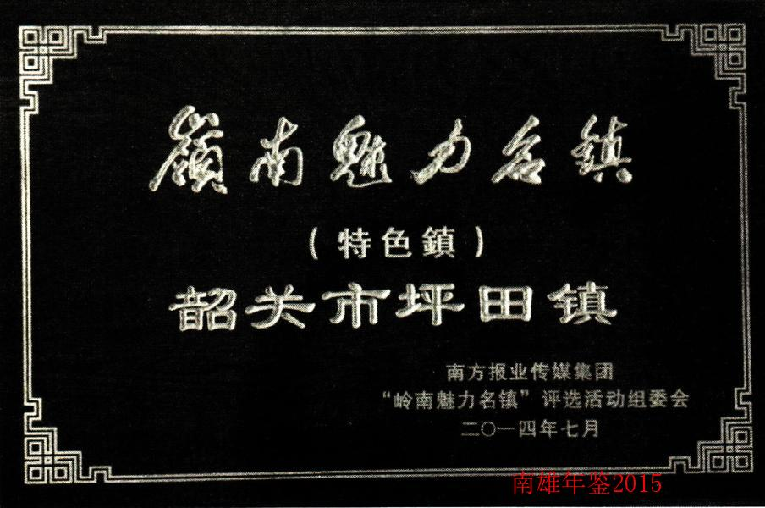
坪田镇荣获岭南魅力名镇（特色镇）称号

黄坑镇

【概况】
黄坑镇位于南雄市东北部21公里处，总面积58.26平方公里，人口2.5万，辖11个村（居）委会。有3000多人的省一级中学和1500多人韶关市一级小学各一所，是省重点建设的中心镇之一。黄坑因黄泥土多而得名，明代属望检乡杨律都。清咸丰四年（1854年）废都建约。民国初期沿清制。民国21年（1932年）属第六区黄平乡。民国29年（1940年）属第二区黄平乡。1951年建立黄坑乡。1958年属火箭（黄坑）人民公社。1962年建立黄坑人民公社。1984年改为区，1986年改为镇。镇政府驻地黄坑墟。黄坑镇辖黄坑、社前、小陂、塘源、溪塘、许村、上象、耶溪、中心、园岭10个村委会和黄坑社区居委会，124个村民小组，总户数6204户，户籍人口25115人，常住人口15350人，有一个少数民族（畲族）。镇政府内设五大办：党政办公室、经济发展办公室、社会事务办公室、农业办公室、计划生育办公室。行政在编人员26人，事业在编人员17人。2014年，黄坑镇党委被评为“组工调研信息工作先进单位”；黄坑镇人民政府先后被评为“2014年度人口与计划生育工作先进单位”“第三次全国经济普查先进集体”“韶关市五四红旗团委”等，荣获南雄市2014年度镇经济社会科学发展考核三等奖。

【人文名胜】
黄坑人文历史源远流长，始建于公元920年的雄州第一城古溪塘村在2009年被评为广东省古村落，村内至今保留了许多古建筑、古雕刻等文化遗产。杨梅坑恐龙化石遗址是省自然保护区。1928年2月，南雄第一届苏维埃政府成立万人大会在黄坑墟召开。镇内18个村落至今保留完好的进士拴马石、板桥文化节、墟镇骄阳采茶剧团、10间农家书屋等见证黄坑崇文尚学的深厚文化底蕴，并一直发扬光大。

【经济发展】
2014年全镇工农业总产值5.96亿元，财政收入570.2万元，农村人均收入9605元，比2013年分别增长17.09%、15.03%和18%。

【黄烟生产】
全镇种植黄烟1.1万亩、完成黄烟收购1615吨，每公斤收购价格25.76元，居全市第一，收购总金额4160万元。投资280万元新建烤烟房80间，投资52.6万元建设园岭黄烟生产机耕道3条。

【农技推广】
该镇米香粘2号品种作示范种植，在耶溪村大洞种植500亩，结合测土配方施肥技术，取得圆满成功，亩产达490公斤以上。

【林业生产】
该镇开展“万村绿”活动，为百姓提供送苗上门的服务，组织植树造林活动，种植数目12000多株，共1400多亩，完成造林绿化面积8000多亩，增加了该镇的森林覆盖率；该镇在10个村委会124个村小组进行省级、国家级公益林森林生态效益补偿兑现工作，面积1.44万亩，总金额20.51万元。

【企业生产】
乡镇企业主要经济指标较快增长。2014年企业实现总产值3964多万元。固定资产投资加快发展，企业固定资产投资项目增加到3个，总投资额1.37亿元。

【重点项目建设】
该镇香溢粮食现代物流项目，被确定为南雄市2014年重点项目工程，2014年已投入1000万元建设资金，进入了施工阶段。商务休闲广场项目，已投入资金80万元，已完成征地工作。污水处理厂已顺利完成征地、规划设计、招标等工作，现正进行管网铺设工作。投资58万元、建筑面积达1800多个平方生活垃圾转运站，已投入使用。

【基层组织建设】
该镇深入开展党的群众教育实践活动。一是强化干部思想作风建设，在全镇党员领导干部间开展批评与自我批评，撰写个人对照材料，认真查摆自身“四风”问题，及时整改，持之以恒反“四风”。二是加强软弱涣散党组织整顿。结合党的群众路线教育实践活动，明确了整治工作目标与责任，通过整治村容村貌、修桥修路、安装自来水等，改善群众的生产生活条件，完善基础设施建设。三是开展联系群众活动，在推进群众路线教育实践活动过程中不断深化“村（党）务工作民情日志”“党员双向承诺”“531联系服务群众”等活动，在服务群众中改善党群干群关系、转变工作作风，破解服务意识差、服务能力弱、群众意见大等问题。

【综治维稳】
该镇创建纠纷调解调处网。建立矛盾化解网络“3＋1”机制，及时化解和调处各种纠纷和社会矛盾。充分利用“好婆婆、好媳妇”“优秀共产党员”和“乡村好青年”的评选活动，大力宣传报道典型单位、个人的先进事迹，推动该镇“平安黄坑”的创建活动。2014年共发生纠纷93宗，其中镇村人民调解委会调处纠纷85宗，网络问政31宗。

【武装工作】
深入贯彻民兵整组会议精神，适应做好防备“连锁反应”条件下军事斗争准备和战时兵员动员工作的需要，以民兵组织调整为重点。按照2014年民兵整组的内容和规定，全面完成了民兵预备役整组工作的各项任务；圆满完成了夏季征兵任务，有12人应征入伍。

【扶贫“双到”】
该镇上象村“两不具备”搬迁工程集中安置35户171人，建设住房35套，面积达3780平方米，已投资425万元，其中市级扶持75万元，农民自筹350万元。中心村投资30多万元安装了60盏太阳能路灯，投资35万元修建了老人文化活动中心；重点帮扶村利用省级、市级、县级财政资金用于入股城投公司，参与入股分红，提高村集体经济收入，其中，中心村入股40万元、上象村入股10万元、园岭村入股40万元。

【民政工作】
2014年，共发放民政各类补助资金150.56万元，其中农村低保资金48.51万元，五保资金35.1万元，散居孤儿生活补助9.2万元，发放医疗救助和临时生活救助资金2.8万元，重点优抚对象资金48.25万元。

【食品药品】
该镇设立食品药品监督管理所，管辖黄坑、油山、邓坊三个镇。广泛宣传食品药品安全知识，据统计共发放食品安全宣传单2000余张，食品安全知识手册100余册，药品知识手册200余册，提高群众知晓度；联合南雄市食品药品监督管理局开展“三打两整治”专项活动，共查处违规经营药品50多种、销售假药2例。

【为民便民】
该镇便民服务中心共受理各类项目3844件，办结3844件，其中受理即办件3665件，代办件179件，办结率达100%。并推进村级便民服务站建设。该镇以“十个有”（有固定办公场所、有一块牌子、有一套制度、有一本台账、有一部电话、有一块公示栏、有一名以上代办员、有“阳光使者”监督队伍、有一套办事指南、有一张便民服务联系卡）为建设标准，全面完成11个村（居）便民服务站建设。

【各村基本情况】
黄坑村 位于南雄市黄坑镇西部，距离市区23公里，有7个自然村、14个村小组，有沈、何、余等5个姓氏。村集体经济收入5.8万元，人均纯收入9547元。全村共有农户592户，总人口2565人，耕地面积2540亩，其中水田面积1227亩，旱地1313亩。农业以种植黄烟、水稻、花生为主。
社前村 位于南雄市黄坑镇北部，距离市区25公里，与镇政府所在地相距2公里，有8个自然村、8个村小组，有何、黄、杨、雷、卢、李6个姓氏。村集体经济收入5.4万元，人均纯收入9629元。全村共有农户592户，总人口2184人，耕地面积2632亩，其中水田面积1072亩，旱地1560亩。农业以种植黄烟、水稻、花生为主。
小陂村 位于南雄市黄坑镇东北方向，距离市区26公里，与镇政府所在地相距2.5公里，有8个自然村、10个村小组，有沈、张、雷、刘、陈、卢6个姓氏。村集体经济收入5.3万元，人均纯收入9676元。全村共有农户563户，总人口2250人，耕地面积3479亩，其中水田面积1633亩，旱地1846亩。农业以种植黄烟、水稻、花生为主
塘源村 位于南雄市黄坑镇东部，距离市区25公里，与镇政府所在地相距1公里，是黄坑镇的人口大村，有13个自然村、18个村小组，有沈、蓝、马、叶、陈、李、廖、温、吴等11个姓氏。村集体经济收入6.1万元，人均纯收入9578元。全村共有农户805户，总人口3341人，耕地面积4841亩，其中水田面积2258亩，旱地2583亩。农业以种植黄烟、水稻、花生为主。
溪塘村 位于南雄市黄坑镇东南方向，距离市区28公里，与镇政府所在地相距5公里，是黄坑镇的人口大村，有6个自然村、15个村小组，有陈、范、周、李、董、阳、郭、沈、张等11个姓氏。村集体经济收入7万元，人均纯收入9593元。全村共有农户712户，总人口2918人，耕地面积3714亩，其中水田面积2036亩，旱地1678亩。农业以种植黄烟、水稻、花生、柿子为主，淡水鱼塘养殖初具规模。
耶溪村 位于南雄市黄坑镇西南方向，距离市区21公里，与镇政府所在地相距3公里，有5个自然村、14个村小组，有沈、陈、林、黄、阳、何、肖7个姓氏。村集体经济收入7万元，人均纯收入9711元。全村共有农户571户，总人口2302人，耕地面积3400亩，其中水田面积1855亩，旱地1545亩，林地面积1900亩，鱼塘水面面积260亩。农业以种植黄烟、水稻、花生、柿子为主。
中心村 位于南雄市黄坑镇南部，距离市区26公里，与镇政府所在地相距3公里，有13个自然村、13个村小组，有周、杨、刘、曾、陈、沈等11个姓氏。村集体经济收入5.2万元，人均纯收入9477元。全村共有农户498户，总人口2053人，耕地面积3108亩，其中水田面积1503亩，旱地1605亩。农业以种植黄烟、水稻为主。
园岭村 位于南雄市黄坑镇南部，距离市区28公里，与镇政府所在地相距5公里，有6个自然村、9个村小组，有沈、廖、周、刘4个姓氏。村集体经济收入5万元，人均纯收入9511元。全村共有农户334户，总人口1456人，耕地面积2601亩，其中水田面积1013亩，旱地1588亩。农业以种植黄烟、水稻、花生为主。
许村村 位于南雄市黄坑镇西部，距离市区21公里，与镇政府所在地相距2公里，有5个自然村、12个村小组，有蓝、刘、赖、陈、沈等8个姓氏。村集体经济收入5.9万元，人均纯收入9663元。全村共有农户546户，总人口2312人，耕地面积2642亩，其中水田面积1867亩，旱地775亩。农业以种植黄烟、水稻、花生为主，以优质鱼、山地鸡、鸭为主的水库综合养殖已具规模。
上象村 位于南雄市黄坑镇南部，距离市区23公里，与镇政府所在地相距2公里，有8个自然村、10个村小组，有沈、刘、卢3个姓氏。村集体经济收入5.3万元，人均纯收入9504元。全村共有农户380户，总人口1676人，耕地面积2205亩，其中水田面积1101亩，旱地1104亩。农业以种植黄烟、水稻、花生为主。
（朱光晃）
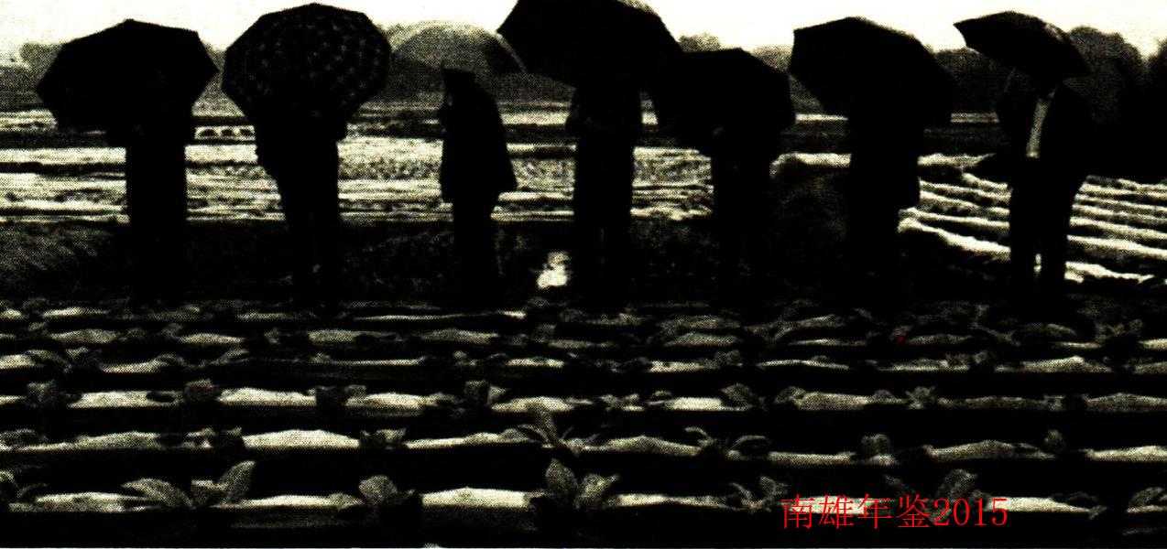
3月14日上午，市政协领导到黄坑镇走访调研农业生产、新农村建设和学校建设等情况
附：2014年黄坑镇领导班子成员名单
党委书记、人大主席：沈文昌
党委副书记、镇长：钟祥文
党委副书记：陈光文
中心纪检组长、纪委书记：叶培兰
组织委员：罗惠琴
宣传委员：叶细芳
人大副主席：林祥辉
武装部长：邓荣贵
综治办专职副主任：谢俊南
副镇长：戴明海 刘 洪

社会经济统计资料

2014年南雄市国民经济和社会发展统计公报
南雄市统计局
（2015年3月30日）
2014年，南雄市委、市政府团结带领全市人民深入贯彻落实党的十八大、十八届四中全会和习近平总书记系列重要讲话精神，在经济发展新常态中积极作为，勇于担当，围绕改革和发展主线，坚持稳中求进的总基调，加快转型升级，推动绿色发展，办好民生实事，经济社会发展取得新的成绩。
一、综合
初步核算，全市生产总值113.38亿元，增长11.3%，其中，第一产业增加值24.3亿元，增长4.2%，第二产业增加值43.61亿元，增长15.2%（其中，工业增加值34.84亿元，增长18.8%；建筑业增加值8.76亿元，增长2.4%），第三产业增加值45.47亿元，增长11.3%。三次产业对经济增长的贡献率分别为7.8%、50.8%和41.4%，分别拉动GDP增长0.9%、5.7%和4.7%，三次产业结构为21.4：38.5：40.1。按常住人口计算，人均生产总值34688元，增长11.7%，按平均汇率折算为5668.9美元。在第三产业中，交通运输、仓储和邮政业增加值增长12.8%，批发和零售业增加值增长10.2%，住宿和餐饮业增加值增长8.1%，金融业增加值增长22.1%，房地产业增加值增长18.8%，其他营利性服务业增加值增长8.2%，非营利性服务业增加值增长13.1%。民营经济增加值87.92亿元，增长14.7%，占全市生产总值的比重为77.6%。
2014年南雄市地区生产总值
表43
单位：亿元
指标 | 2014年 | 比上年(±%)
地区生产总值 | 113.38 | 11.3
第一产业 | 24.30 | 4.2
第二产业 | 43.61 | 15.2
工业 | 34.84 | 18.8
建筑业 | 8.76 | 2.4
第三产业 | 45.47 | 11.3
交通运输、仓储和邮政业 | 6.07 | 12.8
批发和零售业 | 8.53 | 10.2
住宿和餐饮业 | 2.27 | 8.1
金融业 | 1.27 | 22.1
房地产业 | 3.40 | 18.8
其他营利性服务业 | 13.58 | 8.2
非营利性服务业 | 10.35 | 13.1

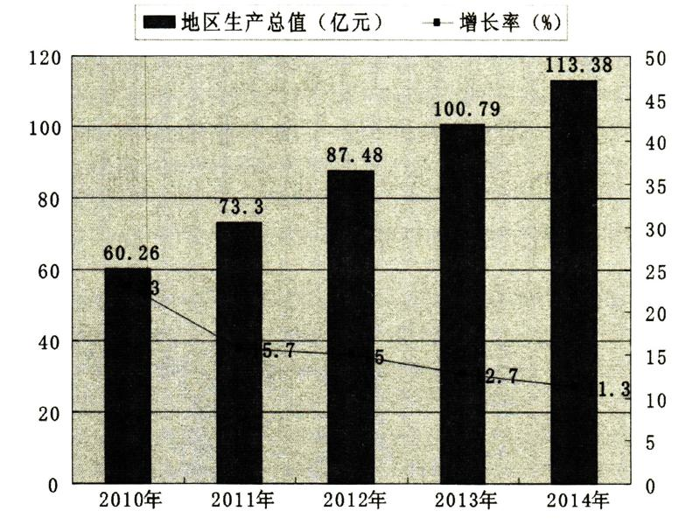
图1 2010-2014年南雄市地区生产总值及其增长速度
全年居民消费价格总水平上涨2.1%，涨幅比上年扩大0.2个百分点。其中，消费品价格上涨2.2%，服务项目价格上涨1.8%，非食品价格上涨1.3%，食品价格上涨3.4%。从类别上看，居民消费的八大类商品（服务）价格累计同比呈现“六升二降”的格局。其中，娱乐教育文化用品及服务类上涨1.4%，食品类上涨3.4%，居住类上涨0.8%，医疗保健和个人用品类上涨1.5%，衣着类上涨5.7%，烟酒类下降1.0%，家庭设备用品及维修服务类上涨1.6%，交通和通信类下降0.2%。
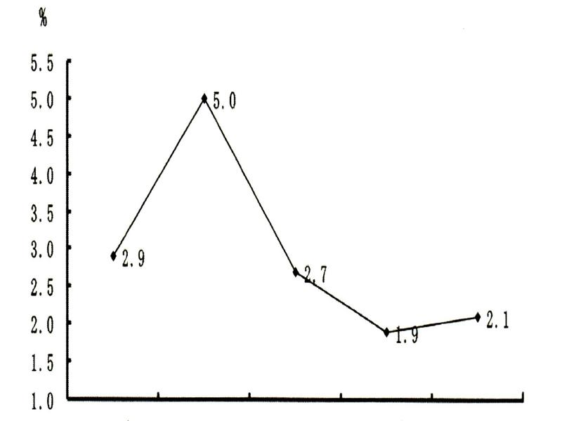
图2 2010-2014 年南雄市居民消费价格涨跌幅度
年末从业人员18.09万人，增加0.02万人。其中，第一产业9.49万人，减少0.12万人；第二产业3.07万人，增加0.07万人；第三产业5.53万人，增加0.07万人。安置就业人数0.47万人，向外输出劳务0.71万人。城镇登记失业率2.3%，下降0.13个百分点。
全年全口径财政总收入22.08亿元，增长28.3%。公共财政预算收入5.58亿元，增长17.3%。其中，税收收入3.77亿元，增长20.3%。地方公共财政预算支出18.44亿元，增长13.4%。其中，教育支出4.66亿元，增长19.2%；社会保障和就业支出1.97亿元，增长11.7%。民生类资金支出12.88亿元，占公共财政预算支出的69.8%。
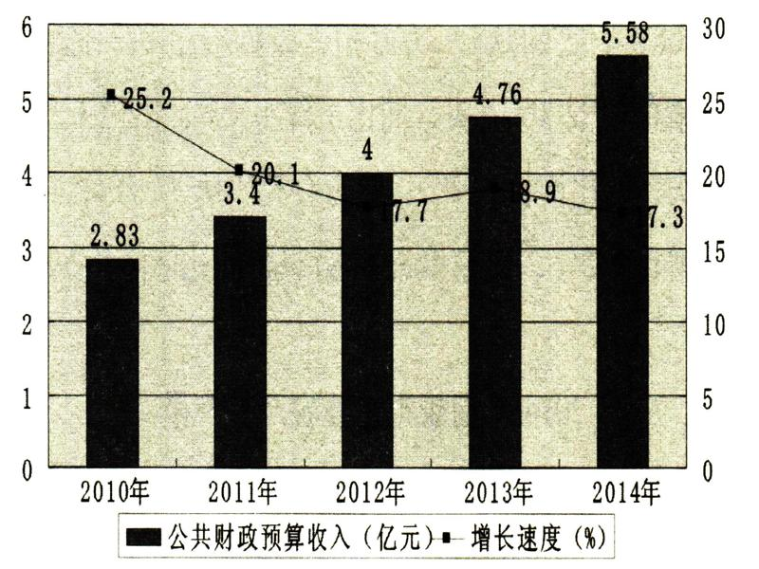
图3 2010-2014年南雄市公共财政预算收入及其增长速度
经济社会发展存在的主要问题：经济总量偏低，人均GDP水平与全国、全省、韶关的差距仍然较大；经济发展效益和质量有待进一步提高，企业科技创新能力低，缺乏辐射面广、带动能力强、创利税高的龙头企业；公共财政预算收入总量少，税收占GDP的比重偏低，保障和改善民生的任务依然艰巨。
二、农业
全市完成农林牧渔业总产值39.4亿元，同比增长4%。实现农林牧渔业增加值24.3亿元，同比增长4.2%，其中，农业增加值17.86亿元，增长4.1%；林业增加值2.12亿元，增长8.8%；牧业增加值3.23亿元，增长1.5%；渔业增加值0.79亿元，增长4.6%；农林牧渔服务业增加值0.3亿元，增长9.8%。
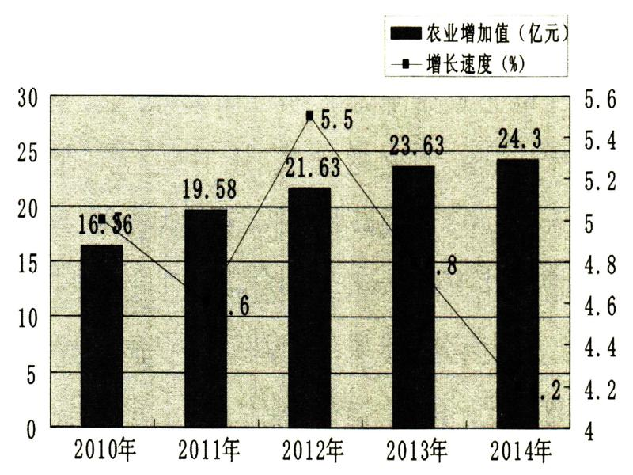
图4 2010-2014年南雄市农业增加值及其增长速度
全年粮食作物播种面积53.85万亩，粮食总产量21.21万吨。其中，水稻播种面积44.56万亩，同比增长0.2%。花生播种面积11.17万亩，同比增长0.77%；黄烟种植面积14.44万亩，同比增长0.25%；蔬菜播种面积13.5万亩，同比增长11.68%。收购烟叶27万担，收购资金3.3亿元。生猪存栏22.09万头，同比下降4.4%，出栏37.84万头，同比增长3.9%；家禽存栏107.87万只，同比增长1.5%，出栏463.54万只，同比下降9.5%。
2014年南雄市主要农产品产量
表44
农产品名称 | 计量单位 | 产量 | 比上年（±%）
粮食 | 万吨 | 21.21 | 基本持平
#稻谷 | 万吨 | 19.17 | 2.0
蔬菜 | 万吨 | 23.16 | 13.8
花生 | 万吨 | 2.46 | 1.9
烟叶 | 万吨 | 2.42 | 0.8
水果 | 万吨 | 2.89 | 10.8
茶叶 | 吨 | 116 | 45
肉类 | 万吨 | 3.55 | 0.53
#猪肉 | 万吨 | 2.79 | 3.5
水产品 | 万吨 | 1.67 | 5.3
农村用电量7979万千瓦时，同比增长20.5%；化肥施用量（折纯）1.83万吨，同比下降1.58%。
三、工业和建筑业
全市完成工业总产值135.82亿元，增长24.2%；实现工业增加值34.84亿元，增长18.8%，其中，规模以上工业实现增加值30.49亿元，增长21.5%。年末全市规模以上工业企业共有91家，比上年增加8家，规模以上工业企业总产值120.48亿元，其中，国有企业总产值2.6亿元，增长8.2%；股份制企业111亿元，增长29.7%；其他经济类型企业2.42亿元，下降3.3%；外商及港澳台企业4.45亿元，下降2%。
东莞大岭山（南雄）产业转移工业园一期入园企业103家，试投产企业80家，规模以上工业企业63家。园区规模以上工业企业完成工业总产值97.3亿元，增长37.5%；实现工业增加值24.7亿元，增长35.8%，占全市工业总产值和增加值的比重分别为71.7%和71%。
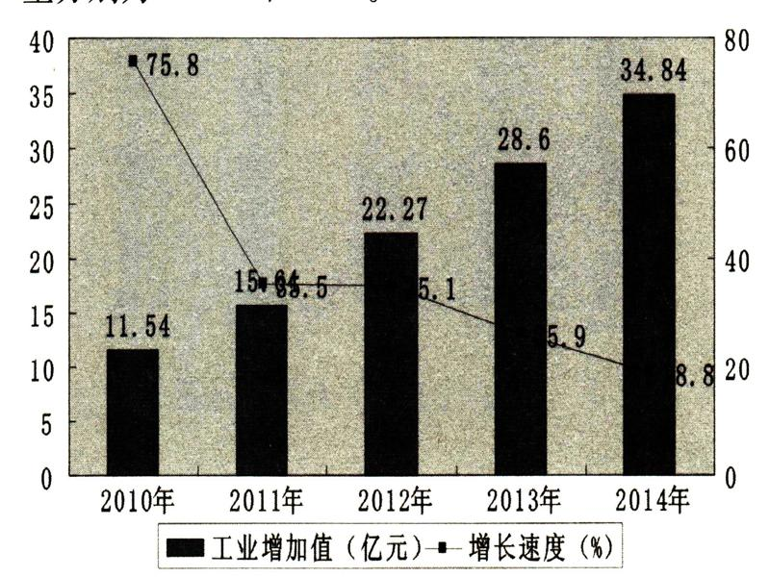
图5 2010-2014年全市工业增加值及其增长速度
2014年规模以上工业主要产品产量
表45
产品名称 | 计量单位 | 产量 | 比上年±%
钨精矿折含量 | 吨 | 168.3 | -20.3
钼精矿折含量 | 吨 | 63.2 | -40.3
发电量 | 万千瓦时 | 10074 | -11.0
机制纸及纸板 | 吨 | 30180 | -3.7
涂料 | 吨 | 190591 | 41.4
服装 | 万件 | 40 | 66.7
塑料制品 | 吨 | 83402 | 10.5
瓷质砖 | 万平方米 | 196.09 | -24
商品混凝土 | 万立方米 | 54.72 | 6.4
鲜、冷藏肉 | 吨 | 4408 | -7.5
自来水生产量 | 万立方米 | 2078 | 6.3
全年规模以上工业企业经济效益综合指数为330.82%，比上年提高10.23个百分点；总资产贡献率56.28%，比上年下降3.63个百分点；资产保值增值率149.86%；资产负债率44.98%，比上年下降5.45个百分点；成本费用利润率12.13%，比上年提高0.48个百分点；流动资产周转率14.98%，比上年下降0.48个百分点。主营业务收入119.64亿元，增长24.4%；税金总额5.43亿元，增长21.9%；利润总额12.88亿元，增长29%；亏损企业亏损额0.34亿元，下降14.8%。
建筑业实现增加值8.76亿元，增长2.4%。资质等级及以上建筑企业8家，完成建筑业总产值20.99亿元，增长17.8%；实现建筑业增加值6.65亿元，增长16.5%。房屋施工面积198.5万平方米，增长13.9%；房屋竣工面积83.29万平方米，下降4.5%。
四、固定资产投资
全年完成固定资产投资91.84亿元，增长17.3%。分投资主体看，国有及国有控股经济投资36.24亿元，增长39.2%；外商及港澳台经济投资1.49亿元，下降8.3%；民营经济投资54.11亿元，增长6.9%。在三次产业中，第一产业投资8.3亿元，同比下降9.8%。第二产业投资40.07亿元，同比增长27.7%，第三产业投资43.47亿元，同比增长15.3%。
全市完成房地产开发投资7.02亿元，同比增长26%。商品房销售面积31.83万平方米，增长9.1%，其中，住宅商品房销售面积29.23万平方米，增长16%。商品房销售额13.95亿元，增长38.3%，其中，住宅商品房销售额11.85亿元，增长40.4%。年末商品房待售面积0.12万平方米，增长1.8倍。
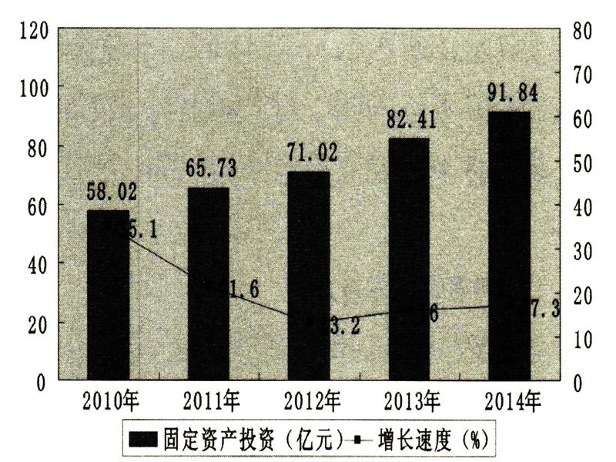
图6 2010-2014年南雄市固定资产投资及其增长速度
2014年共安排重点项目41个，完成投资约40亿元，完成年度计划的170%。
“三农”项目方面：完成42个村级“一事一议”项目和2个名村、5个示范村项目。投入3800万元建设密集烤房938座，高标准基本农田建设、灌区改造及中小河流治理工程完成投资1.4亿元。
工业项目方面：东莞大岭山（南雄）产业转移工业园，全年累计完成投资2.86亿元，其中基础设施及配套建设完成投资1.28亿元，二期园区完成征地5700多亩，平整土地4000多亩，建成标准厂房7.5万平方米，跨高速公路桥、污水处理厂等基础设施建设有序推进，道路、管网等配套设施完善，具备招商条件。犁牛坪风电项目已完成升压站选址和项目社会稳定风险评估工作；华电（南雄）热电冷联供项目已列入广东省2014年度火电项目方案；彤置富水泥项目已开展社会风险评估工作。
交通基础设施方面：投资5000万元的南雄火车站场投入使用，雄乐高速列入韶关高速公路规划网，赣韶铁路于9月30日开通运营；完成新水西小岛桥、县道湖口至南亩段公路改造，主田旅游大道、300人以上自然村水泥硬化等公路项目建设加快。
旅游配套项目方面：南雄市竹博园生态旅游区完成投资1.05亿元，清景旅游休闲度假区完成投资1500万元，元升两岸花博园完成投资8000万元。
民生工程方面：光网城市建设完成投资1421万元；投资4058万元改造电网205千米；投资4000多万元安装LED路灯5100多盏；完成浈江路、沿江东西路河边人行道升级改造工程；建成54套公租房；投入1.5亿元建设新的教育“四大”民生工程全面启动。
五、贸易和外经
年末限额以上批发企业20家，比上年增加3家；限额以上零售企业32家，比上年增加4家；限额以上住宿企业2家，比上年减少1家；限额以上餐饮企业14家，比上年增加2家。全年批发业销售额7.51亿元，增长57.8%；零售业销售额42.2亿元，增长15.8%；住宿业营业额0.42亿元，增长13.3%；餐饮业营业额5.4亿元，增长16%。社会消费品零售总额39.7亿元，增长11.6%。其中，城镇消费品零售额33.8亿元，增长11.9%；乡村消费品零售额5.9亿元，增长9.3%。
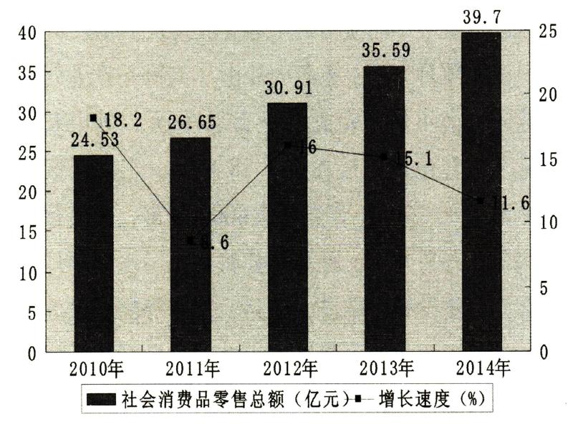
图7 2010-2014年南雄市社会消费品零售总额及其增长速度
全年外贸进出口总额4621万美元，同比下降31.8%，其中，出口总额3949万美元，同比增长3%；进口总额672万美元，同比下降77.1%；全年引进投资项目39个，合同利用外资3675万美元，增长14.8%；实际利用外资2465万美元，增长12.1%。
六、交通、邮电和旅游
全年交通运输、仓储和邮政业增加值6.07亿元，增长12.8%。
公路货运周转量28491万吨公里，客运周转量27099万人公里。年末公路通车里程2272.375公里（公路密度106.88公里／百平方公里），其中高等级路面公路161.996公里，等级公路2098.427公里。当年新建公路里程97.6公里，新建桥梁3座。开通7条城市公交线路。全市民用汽车2033辆，增长33.3%，其中，载客汽车1612辆，增长32.9%，载货汽车421辆，增长34.9%。年末实有公共汽车营运车辆91辆，实有出租汽车80辆。
全年完成邮电通信业务总量（按2010年不变价格计算，下同）2.24亿元，增长8.5%。其中，邮政业务总量0.71亿元，增长46.9%；通信业务总量1.53亿元，下降3.3%。年末电话交换机总容量7万门，固定电话用户5.44万户，移动电话用户25.16万户。按常住人口计算，移动电话普及率达到每百人76.78部。全市家庭宽带用户数11.82万户。年末共有邮政局（所）21个，增长0.11%；订阅销售各种报纸195.44万份，下降0.04%。
全年接待旅游人数276.79万人次，同比增长26.5%；旅游总收入18.96亿元，同比增长27.7%。全年接待国际旅游人数518人次，同比增长5.3%；国际旅游收入13.95万美元，同比增长4.4%。
七、金融和保险业
年末金融机构本外币各项存款余额104.98亿元，比年初增长14.5%。其中，居民储蓄存款余额79.17亿元，比年初增长13.6%。年末金融机构本外币各项贷款余额46.51亿元，比年初增长25%，其中，个人中长期消费贷款9.61亿元，比年初下降32.8%；个人短期消费贷款0.19亿元，比年初下降35.6%。存贷比44.3%，同比提高3.7个百分点。
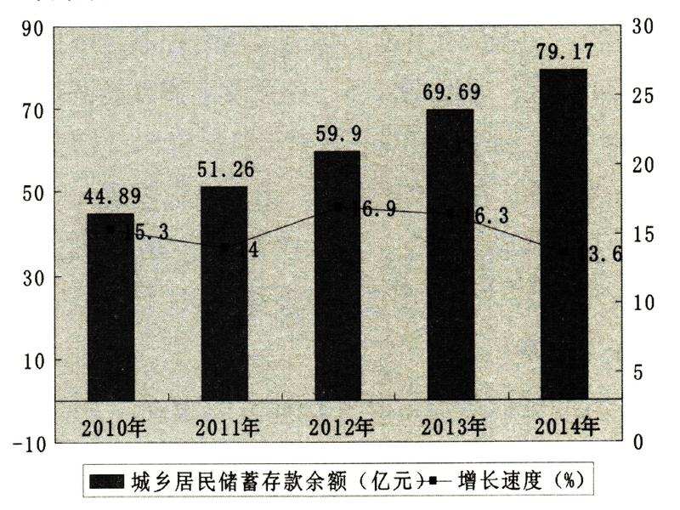
图8 2010-2014年城乡居民储蓄存款余额及其增长速度
全年保费总收入8430万元，下降12.5%。其中，人寿险保费收入6870万元，下降0.8%；财产险保费收入1560万元，下降42.6%。各项保险赔付支出4507万元，其中，财产险赔付支出1763万元，增长48.4%；人寿险赔付支出2744万元，增长64.6%。
八、教育和科学技术
年末拥有普通中学19所（其中，完全中学1所，高级中学2所），中等职业学校1所，小学29所，幼儿园54所，特殊教育学校1所。幼儿教育入园率92.8%，小学毛入学率101.8%，初中毛入学率111.2%，高中毛入学率97.15%。全年各级基础教育招生19259人，比上年下降1.7%；在校学生65462人，比上年下降0.8%；毕业生16307人，比上年下降13.5%。高考成绩创历史新高。高考录取人数2952人，增长1.2%，其中，本科录取1070人，增长5.7%，专科录取1882人，下降1.3%。
各类学校教育发展情况
表46
 | 学校数（所） | 招生数（人） | 在校学生（人） | 毕业人数（人）
幼儿园 | 54 | 7520 | 15192 | 4062
义务教育 | 45 | 8462 | 40184 | 9187
#：小学 | 29 | 4299 | 27226 | 4201
#：初中 | 16 | 4163 | 12958 | 4986
高中 | 3 | 3238 | 10008 | 3054
特殊教育学校 | 1 | 39 | 78 | 4
合计 | 103 | 19259 | 65462 | 16307
成人高等教育在校学生1030人，下降6.8%，毕业生211人，下降13.9%，当年招生143人，下降22%。中等职业学校在校学生1153人，毕业生489人，招生326人。
年末拥有科研开发机构5个，省级高新技术企业3家，省级民营科技企业2家。全年举办科技交流会10次，参加人数1250人次；举办科普讲座10次，参加人数9600多人次；科技攻关项目6个，全年专利申请247件。全年取得科技成果2项，获韶关市科技进步奖2项（其中，一等奖1项、二等奖1项）。
九、文化、卫生和体育
年末全市共有文化馆1个；公共图书馆1个，建筑面积2000平方米，馆藏图书7.03万册；博物馆1个，建筑面积2500平方米；影剧院2个，电影平均上座率25.6%；全年放映电影3956场次，观众42.44万人次；全市群众文化设施建筑面积30155平方米，增长1.7%；全市有文物保护单位数43个；有线广播电视用户60469户，增长6%；有线广播电视入户率81%，同比提高11个百分点。
年末全市共有各类卫生机构358个，其中医院（卫生院）24个。病床位1399张。各类卫生技术人员1407人，其中执业（助理）医师618人。全年诊疗78.87万人次。产妇住院分娩率100%，婴儿死亡率0.48%，五岁以下儿童死亡率0.69%。全年无甲类传染病报告；乙类传染病发病总数1098例，死亡5人，发病率229.74／10万，死亡率1.05／10万；丙类传染病发病总数1558例，死亡2人；发病率325.98／10万，死亡率0.42／10万。农村卫生厕所普及率90.7%，同比提高0.16个百分点。农村自来水普及率87.11%，同比提高11.76个百分点。
全市共有体育场11个，250米田径场28个。组织体育健儿参加地级市以上运动会2次，获得奖牌90枚，其中，金牌32枚、银牌43枚、铜牌15枚。全市各单位举办各类运动会33次，参加比赛人数5.1万人次。建成镇级农民健身工程13个。培训体育社会指导员838名，其中，一级10人，二级66人，三级762人。
十、人民生活、社会保障和安全生产
全年城乡居民人均可支配收入15021元，增长10%，扣除价格因素，实际增长7.7%。其中，城镇居民人均可支配收入18630元，增长9.5%，扣除价格因素，实际增长7.3%；农村居民人均可支配收入10015元，增长10.2%，扣除价格因素，实际增长7.9%。城乡居民收入比为1.8602，城乡收入差距继续缩小。
城乡居民家庭食品消费支出占消费总支出的比重（恩格尔系数）为39%。城镇居民人均住房建筑面积28.76平方米。农村居民人均住房面积29.69平方米。
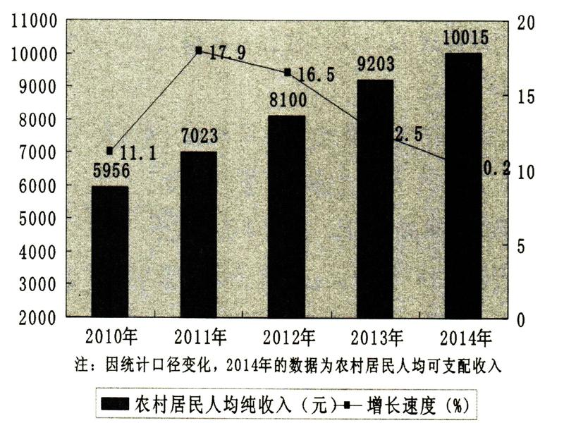
图9 2010-2014年南雄市农村居民人均纯收入（人均可支配收入）及其增长速度
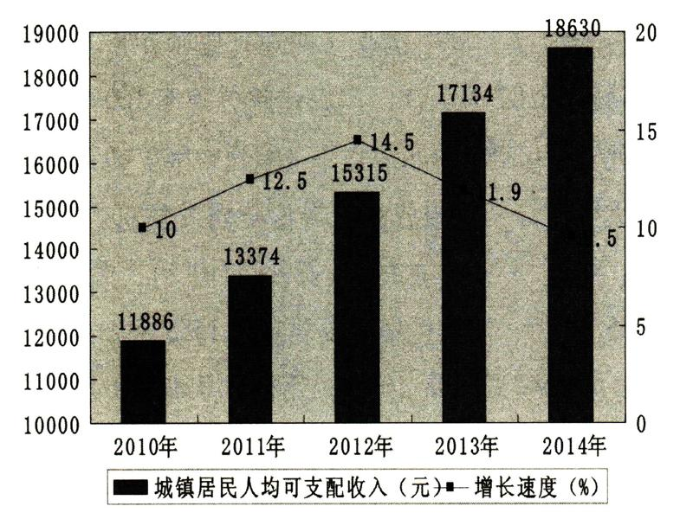
图10 2010-2014年南雄市城镇居民人均纯收入及其增长速度
新一轮扶贫开发“双到”工作扎实推进，全市59个重点帮扶村全面对接，扶贫“双到”投入1.25亿元，完成505户困难户住房改造及一批农业设施建设。
年末参加社会养老保险人口22.32万人（含离退休），增长3.76%，其中，参加基本养老保险职工人数3.09万人，增长11.56%；参加城乡养老保险人数17.25万人，增长2.4%。参加失业保险人数2.04万人，增长1.3%。参加基本医疗保险人数41.3万人，增长0.85%，其中，参加城镇职工基本医疗保险3.1万人，增长14.7%；参加城乡居民医疗保险人数38.2万人，下降0.13%。
年末拥有敬老院18个，敬老院供养人数342人，在院五保老人月供养标准从510元／人提高到600元／人，散居五保老人从410元／人提高到500元／人。享受农村居民最低生活保障74户124人，享受城镇居民最低生活保障688人。支出低保救助资金1628万元，支出医疗救助资金216万元。救济困难群众1218人。社会各界捐款258万元，增长1.7倍。
全年发生各类安全生产事故198起，死亡5人，受伤31人，直接经济损失262.7万元。其中，道路交通事故42起，死亡4人，受伤31人，直接经济损失18.55万元；工矿商贸企业事故1起，死1人，无受伤，直接经济损失90万元；消防火灾事故155起，无死亡和受伤，直接经济损失154.15万元。
十一、人口、资源、环境和社会
年末常住人口32.77万人，比上年增加0.17万人，增长0.53%。城镇人口比重45.22%，比上年提高0.07个百分点。全市户籍人口47.89万人，其中非农业人口85691人。全年出生人口6401人，人口出生率13.02‰；死亡人口2763人，人口死亡率5.62‰；人口自然增长率7.4‰。
全市建立自然保护区3个，面积17.7万亩；建立县级森林公园6个，森林公园划定面积16.9万亩；建立国家级湿地公园1个，面积2.5万亩。完成重点崩岗工程治理2宗，完成城乡建设用地增减挂钩项目拆旧复垦1497.5亩。城市垃圾填埋场建成使用。投入1600多万元开展农村生活垃圾整治，镇村垃圾处理实现常态化。
全市大小河流110条，多年平均地表径流总量14.93亿立方米。全年水资源总量17.215亿立方米，减少2.3%。年末共有大中型水库6座，蓄水量1.676亿立方米；小型水库75座，蓄水量0.486亿立方米。全年降雨量1450毫米，比上年增加91.2毫米。年平均气温20.6℃，比上年提高0.4℃。全年日照时数1777.2小时，比上年多61.9小时。
行政区域土地面积2326.18平方公里，其中，建成区面积88.23平方公里。年末耕地总资源65.12万亩，其中，常用耕地面积44.16万亩（其中，水田44.04万亩，水浇地0.11万亩）；年末减少耕地187.35亩。年末林地面积15.34万公顷，森林覆盖率65.97%，林木蓄积量870.12万立方米。银杏基地0.44万亩，毛竹基地39.12万亩，松林基地73.77万亩。
年末园林绿化面积401.45公顷，其中，公共绿地面积116.76公顷。建成区绿化覆盖面积431.64公顷。
全年规模以上工业综合能源消耗量10.02万吨标准煤，增长6.1%。全年全社会用电量39243万千瓦时，增长9%。其中，工业用电16797万千瓦时，下降6%；商业用电3773万千瓦时，增长45.4%；居民生活用电12953万千瓦时，增长18%。全市废水排放总量987.7万吨，增长3.88%；废气排放总量62789万标立方米，下降2.72%；生活污水处理率79.94%，下降2.43个百分点；环境污染治理投资783.3万元，增长20.5%。城市生活垃圾无害化处理率100%。
社会管理得到加强。全市建成38个林区视频监控点，500个农村视频监控点即将投入使用。城区全面禁止三轮摩托车、电动三轮车通行，交通秩序井然。综治信访维稳工作扎实推进，各类矛盾纠纷得到有效化解。全年刑事立案168件，增长43.6%；民事立案1320件，增长13.1%。行政审批制度改革加快推进，建成便民服务中心（站）251个，39个部门448项服务事项进入网上办事大厅。
注：
［1］本公报中各项统计数据为初步统计数，部分数据四舍五入的原因，存在着与分项合计不等的情况。
［2］地区生产总值、增加值、产值绝对数按当年价计算，增长速度按可比价计算。
［3］从2011年起，规模以上工业统计口径由500万元调整为2000万元及以上；固定资产投资项目统计起点由计划总投资50万元提高到500万元；限额以上批发企业标准，年主营业务收入2000万元以上；限额以上零售企业标准，年主营业务收入500万元以上；限额以上住宿餐饮企业标准，年主营业务收入200万元以上。
［4］2014年人民币对美元平均汇率为6.119。
［5］资料来源：本公报中城镇新增就业、登记失业率、向外输出劳务人数来自市人力资源和社会保障局；社会保障数据来自韶关市社会保险服务管理局南雄分局；财政数据来自市财政局；货币金融、外贸进出口总额等数据来自中国人民银行南雄市支行；外商直接投资、对外直接投资等数据来自市对外贸易经济合作局；国际互联网用户、邮电业务总量等数据来自邮政及通信部门（单位）；旅游数据来自市旅游局；教育数据来自市教育局；科技、专利数据来自市科技局；气象数据来自市气象局；水利、用水数据来自市水务局；用电量数据来自广东电网韶关南雄供电局；测绘数据来自市国土资源局；博物馆、公共图书馆、文化馆等数据来自市文广新局；广播、电视数据来自市广播电视台；体育数据来自市体育局；卫生及人口计划生育数据来自市卫计局和市疾病预防控制中心；低保、社会组织数据来自市民政局；安全生产数据来自市安监局；环境监测数据来自市环保局；林业数据来自市林业局；户籍人口数据来自市公安局；刑（民）事立案数据来自市法院；其他数据来自统计局和国家统计局南雄调查队。

2014年南雄市国民经济和社会发展主要指标

南雄市基本情况
表47
指标名称 | 计量单位 | 2014年 | 比上年±％
一、人口
总人口 | 人 | 478871 | 0.2
其中：非农业人口 | 人 | 85691 | -1.4
总户数 | 户 | 163159 | 1.1
二、综合经济水平
总产出（当年价） | 万元 | 2989445 | －
总产出（2010年不变价） | 万元 | 2450056 | 21.1
生产总值（当年价） | 万元 | 1131908 | -
生产总值（2010年不变价） | 万元 | 1006565 | 11.7
三、农业
农业总产出（当年价） | 万元 | 386886 | -
农业总产出（2010年不变价） | 万元 | 314587 | 1.4
粮食总产量 | 吨 | 212143 | 0.0
水稻总产量 | 吨 | 191665 | 2.0
烟叶总产量 | 吨 | 24208 | 0.8
花生总产量 | 吨 | 24617 | 1.9
生猪年末存栏量 | 头 | 220879 | -4.4
肉类产量 | 吨 | 35539 | 0.5
水果产量 | 吨 | 28868 | 10.8
水产品产量 | 吨 | 16463 | 3.6
化肥施用量（折纯） | 吨 | 18270 | -1.6
农药使用量 | 吨 | 914 | -1.9
农村用电量 | 万千瓦时 | 7979 | -
四、工业
全市工业总产出（当年价） | 万元 | 1428217 | 24.5
1、规模以上工业 | 万元 | 1254250 | 29.9
2、规模以下工业 | 万元 | 173967 | -4.8
全市工业增加值（当年价） | 万元 | 353027 | 21.2
1、规模以上工业 | 万元 | 306109 | 24.5
2、规模以下工业 | 万元 | 46918 | 4.4
规模以上工业单位数 | 个 | 89 | 9.9
规模以下工业企业个数 | 个 | 411 | 1
五、能源
综合能源消费总量 | 万吨/标准煤 | 65.89 | 4.82
单位GDP能耗 | 吨标准煤/万元 | 0.654 | -5.83
单位GDP电耗 | 千瓦时/万元 | 391.76 | -2.11
全社会用电量 | 万千瓦时 | 39246 | 8.96
其中：工业用电量 | 万千瓦时 | 16797 | -6.15
六、交通通信
公路通车里程 | 公里 | 2272.375 | 8.3
客运量 | 万人次 | 363.28 | 15
旅客周转量 | 万人公里 | 27099 | 15.0
货物周转量 | 万吨公里 | 28491 | 34.9
邮政业务总收入 | 万元 | 7093 | 46.9
电信企业营业收入 | 万元 | 15267 | -3.3
移动电话户数 | 万户 | 25.16 | 6.77
互联网用户 | 万户 | 11.82 | 13.7
七、投资
固定资产投资完成额 | 万元 | 918416 | 17.3
1、国有及国有控股经济 | 万元 | 362427 | 39.2
2、民营经济 | 万元 | 541132 | 6.9
3、外商及港澳台投资经济 | 万元 | 14857 | -8.3
4、房地产投资 | 万元 | 70157 | 26
八、贸易
社会消费品零售总额 | 万元 | 410503 | 12.1
外贸出口总额 | 万美元 | 4625 | 30.1
招商引资项目 | 个 | 39 | 44.5
实际利用外来资金 | 万美元 | 2465 | 12.1
九、教育
学校间数 | 间 | 103 | 4.0
专任教师 | 人 | 4556 | 0.8
在校学生 | 万人 | 6.55 | -0.8
学龄儿童入学率 | % | 100 | －
小学升学率 | % | 100 | －
十、卫生
医院床位数 | 床 | 1399 | 23.6
卫生技术人员 | 人 | 1407 | 29.9
十一、财政
财政总收入 | 万元 | 220844 | 28.3
财政总支出 | 万元 | 184442 | 13.4
十二、金融保险
城乡居民储蓄存款余额 | 万元 | 791700 | 13.6
各项贷款余额 | 万元 | 465128 | 25.0
其中：中长期贷款 | 万元 | 421715 | 34.6
财产保险业务收入 | 万元 | 1560 | -42.6
人寿保险业务收入 | 万元 | 6870 | -0.8
十三、工资水平
在岗职工工资总额 | 万元 | 129288 | 14.3
在岗职工年平均工资 | 元/人 | 43243 | 8.7
十四、人民生活
全体居民人均可支配收入 | 元 | 15021 | 10.0
农村居民人均可支配收入 | 元 | 18630 | 9.5
城镇居民人均可支配收入 | 元 | 10015 | 10.2
十五、黄烟收购平均价格 | 元/公斤
黄烟收购量 | 吨 | 13500 | -6.9
黄烟收购金额 | 万元 | 33297 | -4.2

总产出
表48
指标名称 | 当年价 | 2010年不变价 | 比上年±％
 | （万元） | （万元）
合计 | 2989445 | 2450056 | 21.1
第一产业 | 386886 | 314587 | 1.4
第二产业 | 1857756 | 1485078 | 32.0
其中：工业 | 1428217 | 1106377 | 24.5
建筑业 | 429539 | 378701 | 60.0
第三产业 | 744803 | 650391 | 10.7
其中：交通运输、邮政业 | 90027 | 85767 | 16.0
批发和零售业 | 166452 | 148718 | -1.6
住宿和餐饮业 | 67787 | 60973 | 6.1
金融业 | 49856 | 43378 | 14.6
房地产业 | 62167 | 48233 | 13.5
其他服务业 | 308515 | 263322 | 17.2
注：三次产业数据按新口径统计

生产总值
表49
指标名称 | 当年价 | 2010年不变价 | 比上年±％
 | （万元） | （万元）
生产总值 | 1131908 | 1006565 | 11.7
第一产业 | 240815 | 190981 | 3.7
第二产业 | 440653 | 412499 | 18.1
其中：工业 | 353027 | 331662 | 21.2
建筑业 | 87626 | 80837 | 6.7
第三产业 | 450440 | 403085 | 9.6
其中：交通运输、邮政业 | 45082 | 41140 | 12.8
批发和零售业 | 126247 | 114351 | 0.0
住宿和餐饮业 | 30181 | 27677 | 12.8
金融业 | 27718 | 23736 | 13.3
房地产业 | 50887 | 41741 | 12.7
其他服务业 | 170325 | 154440 | 14.8
注：三次产业数据按新口径统计

农业总产值、增加值
表50
指标名称 | 当年价(万元） | 比上年±％
一、农业总产值
1、种植业 | 261500 | 3.9
2、林业 | 31071 | 5.4
3、牧业 | 78880 | 0.2
4、渔业 | 15435 | 10.1
二、农业增加值
1、农业 | 179048 | 4.0
2、林业 | 20734 | 5.4
3、牧业 | 31913 | 0.1
4、渔业 | 8421 | 10.1

农作物播种面积和产量
表51
指标名称 | 播种面积（亩） | 亩产（公斤） | 总产量（吨）
农作物总播种面积* | 958537
一、粮食作物合计 | 538500 | 394 | 212143
1、稻谷 | 445591 | 430 | 191665
（1）早稻 | 164517 | 413 | 67959
（2）中、晚稻 | 281074 | 440 | 123706
2、旱粮 | 22812 | 240 | 5486
（1）玉米 | 15424 | 288 | 4443
（2）蚕豌豆 | 5095 | 125 | 636
（3）其他旱粮 | 991 | 147 | 146
3、番薯 | 41109 | 228 | 9363
4、大豆 | 28988 | 194 | 5629
二、经济作物合计* | 268059
1、花生 | 111657 | 220 | 24617
2、油菜籽 | 4550 | 42 | 192
3、烟叶（黄烟） | 144363 | 168 | 24208
4、药材* | 5280
5、其它经济作物* | 2209
三、其它作物合计* | 151978
其中：蔬菜 | 135030 | 1715 | 231561
瓜类（果用瓜） | 5598 | 1632 | 9137
绿肥* | 3416

水果、茶叶和蚕茧生产情况
表52
指标名称 | 年末实有面积（亩） | 总产量（吨）
一、水果合计 | 43190 | 28868
1、柑、桔、橙 | 28606 | 16381
2、香（大）蕉 | 16 | 6
3、梨 | 1382 | 1232
4、柿子 | 44 | 53
5、李子 | 12050 | 10451
6、柚子 | 595 | 392
7、其它杂果 | 497 | 353
二、种桑面积 | 1050 | 349
三、茶叶合计 | 611 | 116
其中：绿茶 | 611 | 116

畜牧业生产情况
表53
指标名称 | 计算单位 | 2014年 | 比上年±％
一、大牲畜年末存栏头数 | 头 | 26337 | 0.9
1、役用牛 | 头 | 17796 | -4.2
2、肉用牛 | 头 | 8541 | 13.6
二、山羊年末存栏头数 | 头 | 2807 | 0.5
三、猪年末存栏数 | 头 | 220879 | -4.4
其中：能繁殖母猪 | 头 | 27207 | -12.3
四、家禽年末存栏 | 只 | 1078718 | 1.5
其中：1、鸡 | 只 | 787256 | 1.5
2、鸭 | 只 | 253321 | 1.5
3、鹅 | 只 | 6488 | 1.5
五、当年出栏肉猪 | 头 | 378391 | 3.9
肉猪产量 | 吨 | 27866 | 3.5
六、当年出售、自宰肉用牛 | 头 | 4887 | -0.4
牛肉产量 | 吨 | 582 | -0.3
七、当年出售、自宰家禽只数 | 只 | 4635392 | -9.5
禽肉产量 | 吨 | 6855 | -10.1
其中：1、鸡 | 只 | 3877 | -11.6
2、鸭 | 只 | 2859 | -7.9
3、鹅 | 只 | 119 | -8.5
八、禽蛋产量 | 吨 | 2744 | 3.0

林业生产情况
表54
指标名称 | 计算单位 | 2014年 | 比上年±％
一、当年造林面积 | 亩 | 31000 | -54.4
其中：人工造林面积 | 亩 | 12000 | -63.3
二、育苗面积 | 亩 | 510 | 持平
其中：本年新育面积 | 亩
三、四旁植树 | 株 | 720000 | 19.8
其中：义务植树 | 株
四、现有封山育林面积 | 万亩 | 118 | 持平
五、成林抚育面积 | 亩
其中：中、幼林抚育面积 | 亩
七、主要林产品产量
1、油茶籽 | 吨 | 2877 | 0.9
2、油桐籽 | 吨 | 36 | 9.1
3、松脂 | 吨 | 9531 | 18.3
4、竹笋干 | 吨 | 277 | 6.5
5、白果 | 吨 | 699 | 0.6
八、采伐的木材 | 立方米 | 60818 | 18.1
采伐的毛竹 | 万根 | 182 | 5.0

分镇人口与基层组织情况
表55
单位名称 | 总人口（人） | 村民（居）委员会（个） | 总户数（户）
合计 | 478871 | 232 | 163159
乌迳 | 44446 | 22 | 15143
界址 | 14824 | 9 | 4345
坪田 | 23402 | 15 | 6974
黄坑 | 25115 | 11 | 8498
邓坊 | 16552 | 10 | 5643
油山 | 32483 | 18 | 10293
南亩 | 16687 | 12 | 5084
水口 | 24439 | 14 | 8260
江头 | 12370 | 10 | 4068
湖口 | 35111 | 13 | 11102
珠玑 | 44372 | 23 | 14634
主田 | 14390 | 9 | 4555
古市 | 20821 | 9 | 6206
全安 | 27458 | 14 | 8760
百顺 | 12926 | 10 | 3780
澜河 | 10265 | 7 | 3052
帽子峰 | 9546 | 6 | 2966
雄州街道 | 93664 | 20 | 39796

分镇主要经济指标（一）
表56
单位名称 | 经济总收入（万元） | 耕地面积（亩）
合计 | 718026 | 457058
乌迳 | 74637 | 48330
界址 | 15432 | 16020
坪田 | 28653 | 26655
黄坑 | 59625 | 28470
邓坊 | 30517 | 18600
油山 | 34239 | 49799
南亩 | 25590 | 13560
水口 | 35531 | 26910
江头 | 16163 | 14334
湖口 | 62887 | 36405
珠玑 | 66765 | 31845
主田 | 26449 | 18720
古市 | 35463 | 25440
全安 | 41701 | 30225
百顺 | 14163 | 20190
澜河 | 40067 | 7890
帽子峰 | 13016 | 12150
雄州街道 | 97129 | 31515

分镇主要经济指标（二）
表57
单位名称 | 新型农村合作医疗参保人数（人） | 农村居民最低生活保障人数（人）
合计 | 356730 | 7905
乌迳 | 37033 | 693
界址 | 12378 | 324
坪田 | 22314 | 573
黄坑 | 20634 | 270
邓坊 | 13972 | 277
油山 | 27682 | 565
南亩 | 14354 | 230
水口 | 20971 | 529
江头 | 10510 | 422
湖口 | 28850 | 597
珠玑 | 37402 | 701
主田 | 11960 | 425
古市 | 16546 | 403
全安 | 23438 | 582
百顺 | 10938 | 251
澜河 | 8510 | 236
帽子峰 | 7939 | 202
雄州街道 | 31299 | 625

分镇水稻播种面积和产量
表58
单位名称 | 面积（亩） | 亩产（公斤） | 总产量（吨）
合计 | 445591 | 430 | 191665
乌迳 | 41865 | 429 | 17957
界址 | 10648 | 426 | 4533
坪田 | 36721 | 428 | 15710
黄坑 | 24654 | 432 | 10650
邓坊 | 22233 | 432 | 9607
油山 | 35924 | 430 | 15430
南亩 | 15709 | 427 | 6712
水口 | 27233 | 431 | 11737
江头 | 16769 | 428 | 7177
湖口 | 33811 | 431 | 14581
珠玑 | 28891 | 434 | 12526
主田 | 14480 | 433 | 6265
古市 | 24122 | 435 | 10490
全安 | 41745 | 432 | 18018
百顺 | 19656 | 428 | 8406
澜河 | 10308 | 426 | 4395
帽子峰 | 13055 | 429 | 5597
雄州街道 | 27767 | 428 | 11874

分镇早稻播种面积和产量
表59
单位名称 | 面积（亩） | 亩产（公斤） | 总产量（吨）
合计 | 164517 | 413 | 67959
乌迳 | 16360 | 417 | 6815
界址 | 5201 | 413 | 2148
坪田 | 18274 | 416 | 7607
黄坑 | 5802 | 408 | 2365
邓坊 | 7318 | 415 | 3035
油山 | 11709 | 413 | 4835
南亩 | 6633 | 412 | 2733
水口 | 9906 | 412 | 4082
江头 | 7477 | 409 | 3058
湖口 | 12480 | 412 | 5136
珠玑 | 7673 | 413 | 3170
主田 | 1958 | 405 | 793
古市 | 5106 | 410 | 2093
全安 | 16693 | 415 | 6923
百顺 | 9520 | 416 | 3964
澜河 | 5516 | 415 | 2289
帽子峰 | 4264 | 409 | 1742
雄州街道 | 12627 | 410 | 5171

分镇中、晚稻播种面积和产量
表60
单位名称 | 面积（亩） | 亩产（公斤） | 总产量（吨）
合计 | 281074 | 440 | 123706
乌迳 | 25505 | 437 | 11142
界址 | 5447 | 438 | 2385
坪田 | 18447 | 439 | 8103
黄坑 | 18852 | 439 | 8285
邓坊 | 14915 | 441 | 6572
油山 | 24215 | 438 | 10595
南亩 | 9076 | 438 | 3979
水口 | 17327 | 442 | 7655
江头 | 9292 | 443 | 4119
湖口 | 21331 | 443 | 9445
珠玑 | 21218 | 441 | 9356
主田 | 12522 | 437 | 5472
古市 | 19016 | 442 | 8397
全安 | 25052 | 443 | 11095
百顺 | 10136 | 438 | 4442
澜河 | 4792 | 439 | 2106
帽子峰 | 8791 | 439 | 3855
雄州街道 | 15140 | 443 | 6703

分镇黄烟播种面积和产量
表61
单位名称 | 面积（亩） | 亩产（公斤） | 总产量（吨）
合计 | 144363 | 168 | 24208
乌迳 | 10351 | 167 | 1732
界址
坪田 | 7120 | 172 | 1225
黄坑 | 15938 | 167 | 2656
邓坊 | 7188 | 182 | 1309
油山 | 12180 | 164 | 1993
南亩 | 2298 | 168 | 386
水口 | 9436 | 168 | 1585
江头 | 1692 | 169 | 286
湖口 | 17180 | 163 | 2797
珠玑 | 13662 | 167 | 2282
主田 | 9230 | 163 | 1505
古市 | 17536 | 168 | 2953
全安 | 6215 | 172 | 1069
百顺
澜河
帽子峰 | 3110 | 171 | 532
雄州街道 | 11227 | 169 | 1898

分镇花生播种面积和产量
表62
单位名称 | 面积（亩） | 亩产（公斤） | 总产量（吨）
合计 | 111657 | 220 | 24617
乌迳 | 14394 | 217 | 3130
界址 | 2943 | 216 | 637
坪田 | 4280 | 213 | 912
黄坑 | 7629 | 218 | 1666
邓坊 | 4166 | 222 | 925
油山 | 7882 | 219 | 1729
南亩 | 7908 | 215 | 1702
水口 | 5971 | 222 | 1324
江头 | 3328 | 243 | 808
湖口 | 11595 | 221 | 2567
珠玑 | 8750 | 226 | 1981
主田 | 3470 | 215 | 745
古市 | 3861 | 218 | 841
全安 | 11875 | 223 | 2643
百顺 | 2872 | 219 | 629
澜河 | 2233 | 216 | 482
帽子峰 | 2556 | 223 | 570
雄州街道 | 5944 | 223 | 1326

分镇畜牧业生产情况
表63
单位名称 | 生猪存栏量（头） | 生猪出栏量（头） | 牛存栏量（头） | 家禽出栏量（只）
合计 | 220879 | 378391 | 26337 | 4635392
乌迳 | 12842 | 21662 | 3097 | 289181
界址 | 5287 | 11252 | 1181 | 216425
坪田 | 9389 | 15613 | 1378 | 248898
黄坑 | 15968 | 22106 | 1428 | 239983
邓坊 | 12747 | 18416 | 1493 | 236320
油山 | 7576 | 15762 | 1683 | 246625
南亩 | 38056 | 70791 | 1246 | 375687
水口 | 18137 | 14491 | 1366 | 240428
江头 | 6743 | 10838 | 1213 | 185541
湖口 | 10427 | 20293 | 1511 | 269148
珠玑 | 23296 | 23025 | 1545 | 314554
主田 | 12949 | 20732 | 1341 | 332604
古市 | 5848 | 18832 | 1589 | 315682
全安 | 10256 | 22026 | 1483 | 258958
百顺 | 6449 | 17695 | 1223 | 210259
澜河 | 4809 | 14933 | 926 | 186538
帽子峰 | 6022 | 13821 | 1133 | 164930
雄州街道 | 14078 | 26103 | 1501 | 303631

分镇渔业、小水电情况
表64
单位名称 | 水产品总产量（吨） | 小水电站宗数（宗） | 装机容量（千瓦）
合计 | 16463 | 187 | 89570
乌迳 | 1460 | 8 | 2355
界址 | 1123 | 0 | 0
坪田 | 1105 | 7 | 3145
黄坑 | 1307 | 0 | 0
邓坊 | 829 | 8 | 1590
油山 | 566 | 12 | 3595
南亩 | 791 | 2 | 525
水口 | 1071 | 6 | 3120
江头 | 611 | 19 | 7295
湖口 | 1079 | 1 | 325
珠玑 | 1252 | 7 | 2120
主田 | 1147 | 16 | 10795
古市 | 1003 | 9 | 4465
全安 | 1242 | 26 | 16495
百顺 | 134 | 29 | 12890
澜河 | 115 | 18 | 6675
帽子峰 | 147 | 14 | 10010
雄州街道 | 1481 | 5 | 4170

全市能源分产业消费量
表65
 | 能源消费量（万吨标准煤） | 同比增长（%）
能源消费总量 | 65.89 | 4.82
第一产业能源消费 | 11.97 | 4.19
第二产业能源消费 | 25.73 | 3.71
工业能源消费 | 21.79 | 3.94
规上工业 | 15.03 | 6.82
规下工业 | 6.76 | -1.94
建筑业能源消费 | 3.94 | 2.43
第三产业能源消费 | 19.7 | 6.19
交通运输业能源消费 | 12.2 | 5.67
居民生活用能 | 8.49 | 6.01
城市居民生活用能 | 2.99 | 6.72
农村居民生活用能 | 5.5 | 5.63

工业企业基本情况
表66
指标名称 | 企业个数（个） | 工业总产值（万元） | 工业销售产值（万元)
总计 | 500 | 1373588 | 1366375
一、规模以上工业 | 89 | 1205916 | 1202056
其中：国有企业 | 2 | 26328 | 26328
股份有限公司 | 4 | 34631 | 35969
有限责任公司 | 74 | 1036760 | 1032206
私营企业 | 5 | 63731 | 63647
港、澳、台投资企业 | 4 | 44467 | 43908
二、规模以下工业 | 411 | 167672 | 164319

规模以上工业行业分布情况
表67
指标名称 | 企业个数（个） | 工业总产值（万元） | 工业销售产值（万元)
总计 | 89 | 1205916 | 1202056
有色金属矿采选业 | 1 | 1838 | 2000
非金属矿采选业 | 1 | 15634 | 15347
农副食品加工业 | 4 | 22324 | 22302
酒、饮料和精制茶制造业 | 2 | 4893 | 4776
纺织服装、服饰业 | 1 | 17830 | 17957
木材加工和木、竹、藤、棕、草制品业 | 2 | 5982 | 5937
家具制造业 | 1 | 14212 | 14147
造纸和纸制品业 | 2 | 24702 | 26040
文教、工美、体育和娱乐用品制造业 | 2 | 22872 | 22677
化学原料和化学制品制造业 | 55 | 829583 | 819724
医药制造业 | 1 | 18032 | 17868
橡胶和塑料制品业 | 4 | 73367 | 80185
非金属矿物制品业 | 3 | 41139 | 39441
金属制品业 | 2 | 46349 | 46419
电气机械和器材制造业 | 1 | 2791 | 2765
计算机、通信和其他电子设备制造业 | 1 | 5879 | 5776
废弃资源综合利用业 | 1 | 27151 | 27355
电力、热力生产和供应业 | 3 | 24885 | 24885
燃气生产和供应业 | 1 | 3238 | 3238
水的生产和供应业 | 1 | 3217 | 3217

规模以上工业主要经济指标
表68
指标名称 | 计量单位 | 2014年
企业单位数 | 个 | 89
其中：亏损企业 | 个 | 5
工业增加值 | 万元 | 306109
资产总计 | 万元 | 688460
负债合计 | 万元 | 311901
流动资产合计 | 万元 | 159904
其中：存货 | 万元 | 31692
固定资产原值 | 万元 | 467924
固定资产净值 | 万元 | 362113
流动负债合计 | 万元 | 172816
实收资本 | 万元 | 136072
主营业务收入 | 万元 | 1198528
主营业务成本 | 万元 | 940013
主营业务税金及附加 | 万元 | 6039
销售费用 | 万元 | 41598
管理费用 | 万元 | 71625
财务费用 | 万元 | 10583
利润总额 | 万元 | 128176
企业亏损额 | 万元 | 3861
应交增值税 | 万元 | 48333

主要工业产品产量
表69
指标名称 | 计量单位 | 2014年 | 比上年±%
钨精矿折合量(折三氧化钨65%) | 吨 | 168 | -20.30
钼精矿折合量(折纯钼45%) | 吨 | 63 | -40.30
涂料 | 吨 | 190591 | 41.40
初级形态的塑料 | 吨 | 36109 | -0.10
服装 | 万件 | 40 | 66.70
梭织服装 | 万件 | 40 | 66.70
塑料制品 | 吨 | 83402 | 10.50
其中：塑料薄膜 | 吨 | 41003 | 6.90
其中：农用薄膜 | 吨 | 35686 | 11.90
瓷质砖 | 平方米 | 1960938 | -24.00
大米 | 吨 | 5271 | 1.50
商品混凝土 | 立方米 | 547173 | 6.40
发电量 | 万千瓦小时 | 10074 | -10.99
水力发电量 | 万千瓦小时 | 10074 | -10.99
鲜、冷藏肉 | 吨 | 4408 | -7.50
纸制品 | 吨 | 8513 | -3.20
化学试剂 | 吨 | 24279 | 28.60
饲料 | 吨 | 28878
罐头 | 吨 | 2511 | -73.80
机制纸及纸板(外购原纸加工除外) | 吨 | 30180 | -3.70

规模以上工业企业能源消费量
表70
指标名称 | 计量单位 | 2014年 | 比上年±%
原煤 | 吨 | 35487 | -24.5
汽油 | 吨 | 9558 | 35.8
煤油 | 吨 | 2 | -33.3
柴油 | 吨 | 12242 | 29.9
电力 | 万千瓦时 | 23289 | 31.2
能源合计 | 万吨标准煤 | 15.03 | 6.82
单位工业增加值能耗 | 吨标准煤/万元 | 0.491 | 3.37

固定资产投资总额及构成情况（一）
表71
指标名称 | 单位 | 合计 | 1、建筑工程 | 2、设备购置
合计 | 万元 | 918416 | 621210 | 98610
其中：建安工程 | 万元 | 736475 | 651210
一、按产业分
1、第一产业 | 万元 | 83029 | 70713 | 2279
2、第二产业 | 万元 | 400729 | 278396 | 76614
3、第三产业 | 万元 | 434658 | 279371 | 19717

固定资产投资总额及构成情况（二）
表72
指标名称 | 单位 | 3、安装工程 | 4、其他费用 | 新增固定资产
合计 | 万元 | 85265 | 13174 | 614885
其中：建安工程 | 万元 | 85265
一、按产业分
1、第一产业 | 万元 | 9147 | 890 | 33161
2、第二产业 | 万元 | 37073 | 8646 | 330219
3、第三产业 | 万元 | 39045 | 3638 | 251505

固定资产投资总额及构成情况（三）
表73
指标名称 | 单位 | 2014年 | 2013年 | 同比±％
合计 | 万元 | 918416 | 782858 | 17.3
1、城镇投资完成额 | 万元 | 918416 | 782858 | 17.30
其中：固定资产投资项目 | 万元 | 848259 | 727190 | 16.60
房地产开发 | 万元 | 70157 | 55668 | 26.00
韶赣铁路 | 万元 | 22730 | 4340 | 423.7%
2、农村投资 | 万元

固定资产投资总额及构成情况（四）
表74
指标名称 | 单位 | 2014年 | 2013年 | 同比±％
登记注册类型分
国有及国有控股经济 | 万元 | 362427 | 260281 | 39.2
民营经济 | 万元 | 541132 | 506383 | 6.9
外商及港澳台经济 | 万元 | 14857 | 16194 | -8.3
2014年韶关市政府重点项目 | 万元 | 39125 | 213754 | -81.7
东莞大岭山（南雄）产业转移园 | 万元 | 364779 | 190497 | 91.5
其中：工业投资完成额 | 万元 | 352011 | 189769 | 85.5
基础设施完成额 | 万元 | 12768 | 728 | 1653.8

房地产投资、施工、竣工情况
表75
指标名称 | 单位 | 2014年 | 2013年 | 同比±％
房地产投资 | 万元 | 70157 | 55668 | 26.0
房屋施工面积 | 万平方米 | 92.38 | 62.87 | 46.9
其中：新开工面积 | 万平方米 | 49.86 | 21.06 | 136.7
房屋竣工面积 | 万平方米 | 30.65 | 20.35 | 50.6
商品房销售面积 | 万平方米 | 31.83 | 29.17 | 9.1
其中：住宅商品房销售面积 | 万平方米 | 29.23 | 25.19 | 16.0
商品房空置面积 | 万平方米 | 0.12 | 0.04 | 178.6
商品房销售额 | 万元 | 139533 | 100887 | 38.3
其中：住宅商品房销售额 | 万元 | 118549 | 84410 | 40.4

交通运输情况
表76
指标名称 | 计量单位 | 2014年 | 比上年±%
全市公路通车里程 | 公里 | 2272.375 | 持平
县通镇公路里程 | 公里 | 272.78 | 持平
镇通村公路里程 | 公里 | 1062.462 | 持平
一、民用汽车 | 辆 | 2033 | 33.3
1、载客汽车 | 辆 | 1612 | 32.9
2、普通载货汽车 | 辆 | 421 | 34.9
二、摩托车 | 辆 | 1820 | 42.4
三、其他机动车 | 辆
四、出租汽车数 | 辆 | 80 | 持平
五、客运量 | 万人 | 363.28 | 15.0
六、旅客周转量 | 万人公里 | 27099 | 15.0
七、货物周转量 | 万吨公里 | 28491 | 34.9
八、交通事故件数 | 件 | 42 | 83

社会从业人员情况
表77
指标名称 | 从业人员期末人数（人）
总计 | 180941
1、农、林、牧、渔业 | 94898
2、采矿业 | 1272
3、制造业 | 15947
4、电力、热力、燃气及水的生产和供应业 | 2627
5、建筑业 | 10859
6、交通运输、仓储和邮政业 | 5143
7、信息传输、软件和信息技术服务业 | 1585
8、批发和零售业 | 21920
9、住宿和餐饮业 | 3437
10、金融业 | 613
11、房地产 | 941
12、租赁和商务服务业 | 2354
13、科学研究、技术服务业 | 671
14、水利、环境和公共设施管理业 | 682
15、居民服务、修理和其他服务业 | 1517
16、教育 | 6067
17、卫生和社会工作 | 2016
18、文化、体育和娱乐业 | 1575
19、公共管理、社会保障和社会组织 | 6817

在岗职工年均人数与工资
表78
指标名称 | 从业人员期末人数 | 在岗职工平均人数（人) | 在岗职工工资总额（千元） | 年人均工资（元）
全部城镇非私营单位 | 31189 | 29898 | 1292882 | 43243
1、农、林、渔、牧业 | 291 | 309 | 13127 | 42482
2、采矿业 | 232 | 227 | 13655 | 60154
3、制造业 | 7849 | 7655 | 288775 | 37724
4、电力、燃气及水生产和供应业 | 958 | 951 | 62195 | 65400
5、建筑业 | 7525 | 6610 | 204481 | 30935
6、批发和零售业 | 937 | 927 | 25440 | 27443
7、交通运输、仓储和邮政业 | 379 | 153 | 5500 | 35948
8、住宿和餐饮业 | 423 | 422 | 11862 | 28109
9、信息传输、软件和信息技术服务业
10、金融业 | 498 | 332 | 20744 | 62482
11、房地产业 | 556 | 493 | 17502 | 35501
12、租赁和商务服务业 | 148 | 139 | 4668 | 33583
13、科学研究、技术服务业 | 235 | 260 | 13919 | 53535
14、水利、环境和公共设施管理业 | 762 | 788 | 40414 | 51287
15、居民服务、修理和其他服务业 | 66 | 65 | 3412 | 52492
16、教育 | 4613 | 4868 | 272459 | 55969
17、卫生和社会工作 | 1853 | 1862 | 109733 | 58933
18、文化、体育和娱乐业 | 112 | 112 | 5526 | 49339
19、公共管理、社会保障和社会组织 | 3752 | 3725 | 179470 | 48180
一、国有经济单位 | 12739 | 13041 | 696829 | 53434
1.农、林、渔、牧业 | 183 | 201 | 8211 | 40851
2.采矿业
3.制造业 | 47 | 47 | 1603 | 34106
4.电力、热气、燃气及水产生产和供应业 | 498 | 502 | 40375 | 80428
5、建筑业
6、批发和零售业 | 52 | 52 | 1963 | 37750
7、交通运输、仓储和邮政业
8、住宿和餐饮业 | 332 | 331 | 9768 | 29508
9、信息传输、软件和信息技术服务业
10、金融业 | 29 | 29 | 2236 | 77103
11、房地产 | 102 | 100 | 4757 | 47570
12、租赁和商务服务业 | 137 | 128 | 4376 | 34188
13、科学研究、技术服务和地质勘探业 | 216 | 246 | 13103 | 53264
14、水利、环境和公共设施管理业 | 762 | 788 | 40414 | 51287
15、居民服务、修理和其他服务业 | 51 | 50 | 2836 | 56720
16、教育 | 4613 | 4868 | 272459 | 55969
17、卫生和社会工作 | 1853 | 1862 | 109733 | 58933
18、文化、体育和娱乐业 | 112 | 112 | 5526 | 49339
19、公共管理、社会保障和社会组织 | 3752 | 3725 | 179470 | 48180
二、城镇集体单位 | 7256 | 6588 | 204480 | 31038
1、农业 | 105 | 105 | 4812 | 45829
2、制造业 | 13 | 14 | 240 | 17143
3、建筑业 | 7108 | 6430 | 198376 | 30852
4、交通运输、仓储和邮政业 | 19 | 28 | 760 | 27143
5、批发和零售业
6、金融业
7、房地产业
8、租赁和商务服务业 | 11 | 11 | 292 | 26545
三、其他类型单位 | 11194 | 10269 | 391573 | 38132
1、农、林、渔、牧业 | 3 | 3 | 104 | 34667
2、采矿业 | 232 | 227 | 13655 | 60154
3、制造业 | 7789 | 7594 | 286932 | 37784
4、电力、燃气及水生产和供应业 | 460 | 449 | 21820 | 48597
5、建筑业 | 417 | 180 | 6105 | 33917
6、批发和零售业 | 885 | 875 | 23477 | 26831
7、交通运输、仓储和邮政业 | 360 | 125 | 4740 | 37920
8、住宿和餐饮业 | 91 | 91 | 2095 | 23022
9、信息传输、软件和信息技术服务业
10、金融业 | 469 | 303 | 18508 |  | 61083
11、房地产业 | 454 | 393 | 12745 |  | 32430
12、科学研究、技术服务业 | 19 | 14 | 816 |  | 58286
13、居民服务、修理和其他服务业 | 15 | 15 | 576 |  | 38400

社会消费品零售总额
表79
单位：万元
指标名称 | 2014年 | 2013年 | 比上年±％
社会消费品零售总额 | 410503 | 366198 | 12.0
一、按销售单位所在地分组
1、城市 | 336202 | 299920 | 12.1
2、乡村 | 74301 | 66278 | 12.1
二、按行业分组
1、批发业 | 54757 | 24260 | 125.7
2、零售业 | 313082 | 301040 | 4.0
3、住宿餐饮业 | 42664 | 40898 | 4.3
其中：⑴限额以上住宿餐饮企业 | 13213 | 14125 | -6.5
⑵限额以下企业和个体户 | 29451 | 26773 | 10.0

个体工商户基本情况
表80
指标名称 | 户数（户） | 其中：城镇（户） | 从业人员（人）
合计 | 11163 | 6948 | 12628
农、林、牧、渔业 | 157 | 35 | 269
工业 | 803 | 487 | 1263
建筑业 | 101 | 53 | 123
批发和零售业 | 7905 | 4874 | 8509
交通运输、仓储和邮政业 | 52 | 35 | 60
住宿餐饮业 | 653 | 444 | 752
信息传输、软件和信息技术服务业 | 83 | 46 | 111
金融业 | 0 | 0 | 0
房地产业 | 18 | 18 | 18
租赁和商务服务业 | 79 | 57 | 83
科学研究和技术服务业 | 53 | 34 | 57
水利、环境和公共设施管理业 | 0 | 0 | 0
居民服务、修理和其他服务业 | 1179 | 819 | 1268
教育 | 4 | 3 | 4
卫生和社会工作 | 8 | 5 | 9
文化、体育和娱乐业 | 13 | 12 | 15
农、林、牧、渔服务业 | 50 | 22 | 82
开采辅助活动 | 0 | 0 | 0
金属制品、机械和设备修理业 | 4 | 3 | 4
其他 | 1 | 1 | 1

私营企业基本情况
表81
指标名称 | 户数（户） | 其中：城镇（户） | 雇工人数（人）
合计 | 988 | 555 | 6084
农、林、牧、渔业 | 81 | 32 | 502
工业 | 331 | 144 | 2231
建筑业 | 30 | 20 | 178
批发和零售业 | 260 | 145 | 1485
交通运输、仓储和邮政业 | 30 | 18 | 215
住宿餐饮业 | 20 | 15 | 186
信息传输、软件和信息技术服务业 | 18 | 14 | 58
金融业 | 2 | 1 | 3
房地产业 | 75 | 67 | 449
租赁和商务服务业 | 74 | 55 | 408
科学研究和技术服务业 | 8 | 5 | 43
水利、环境和公共设施管理业 | 8 | 4 | 46
居民服务、修理和其他服务业 | 26 | 21 | 133
教育 | 2 | 0 | 11
卫生和社会工作 | 0 | 0 | 0
文化、体育和娱乐业 | 9 | 8 | 53
农、林、牧、渔服务业 | 13 | 6 | 77
开采辅助活动 | 0 | 0 | 0
金属制品、机械和设备修理业 | 1 | 0 | 6
其他 | 0 | 0 | 0

分镇黄烟收购量
表82
单位名称 | 收购量（吨） | 单位名称 | 收购量（吨）
合计 | 13474 | 湖口镇 | 1946
乌迳镇 | 999 | 珠玑镇 | 902
界址镇 | － | 主田镇 | 1323
坪田镇 | 633 | 古市镇 | 1567
黄坑镇 | 1615 | 全安镇 | 69
邓坊镇 | 717 | 百顺镇 | －
油山镇 | 852 | 澜河镇 | －
南亩镇 | 134 | 帽子峰镇 | 190
水口镇 | 1106 | 雄州街道 | 1259
江头镇 | 162 | 其他 | —

年末“三上”企业数据
表83
单位：个
 | 2013年 | 2014年
合计 | 177 | 197
建筑业 | 8 | 8
房地产业 | 20 | 23
批发业 | 17 | 20
零售业 | 28 | 32
住宿业 | 3 | 2
餐饮业 | 12 | 14
服务业 | 8 | 9
工业 | 81 | 89
其中园区工业 | 53 | 63

财政收入决算表
表84
指标名称 | 计量单位 | 2014年 | 比上年±％
全市总计 | 万元 | 220844 | 28.3
一、一般预算收入 | 万元 | 55781 | 17.27
增值税 | 万元 | 4312 | 10.8
营业税 | 万元 | 4478 | 16.5
企业所得税 | 万元 | 2679 | 63.5
个人所得税 | 万元 | 683 | 13.3
城市维护建设税 | 万元 | 1700 | 6.3
罚没收入、行政性收费及专项收入 | 万元 | 8276 | -27.5
二、上级补助收入 | 万元 | 159471 | 34.9
三、烟叶税 | 万元 | 7331 | -4.1
四、上年结余收入 | 万元 | 3835 | -14.5

财政支出决算表
表85
指标名称 | 计量单位 | 2014年 | 比上年±％
全市总计 | 万元 | 184442 | 13.4
其中：一般公共服务 | 万元 | 22229 | -14.4
国防 | 万元 | 344 | 32.8
公共安全 | 万元 | 8393 | 2.9
教育 | 万元 | 46637 | 19.2
科学技术 | 万元 | 1739 | 7.1
文化体育与传媒 | 万元 | 4423 | 27
社会保障和就业 | 万元 | 19737 | 11.7
医疗卫生与计划生育 | 万元 | 25125 | 31.7
节能环保 | 万元 | 2178 | -37.1
城乡社区事务 | 万元 | 2305 | -3.4
农林水事务 | 万元 | 17922 | -37.8
交通运输 | 万元 | 8088 | 41.6
商业服务业等事务 | 万元 | -90 | -126.6
国土资源气象等事务 | 万元 | 942 | 14.2

地方税收收入情况
表86
单位：万元
税别 | 2014年 | 2013年 | 增长（%）
一、税收合计 | 49271 | 39713 | 24.07
１、营业税 | 10416 | 8513 | 22.35
２、企业所得税 | 8622 | 6298 | 36.90
3、个人所得税 | 3412 | 3010 | 13.36
4、资源税 | 377 | 472 | -20.13
5、城镇土地使用税 | 3770 | 4984 | -24.36
6、城市维护建设税 | 1700 | 1600 | 6.25
7、印花税 | 266 | 353 | -24.65
8、土地增值税 | 2597 | 1128 | 130.23
9、房产和城市房地产税 | 1738 | 1323 | 31.37
10、车船税 | 324 | 273 | 18.68
11、契税 | 2058 | 2455 | -16.17
12、耕地占用税 | 6660 | 1658 | 301.69
13、烟叶税 | 7331 | 7646 | -4.12

国税税收收入情况
表87
单位：万元
税别 | 2014年 | 2013年 | 增长（%）
一、税收合计 | 23279 | 20002 | 16.4
１、增值税 | 16398 | 15124 | 8.4
２、消费税 | 123 | 1573 | -92.2
3、企业所得税 | 4772 | 1898 | 151.4
4、个人所得税 | 1 | 4 | -66.8
5、车辆购置税 | 1984 | 1402.379788 | 41.5

金融情况
表88
指标名称 | 计量单位 | 2014年 | 比年初±％
一、本外币存款年末余额 | 万元 | 1049833 | 14.48
其中：储蓄存款余额 | 万元 | 791700 | 13.59
单位存款 | 万元 | 187863 | 20.7
个人存款 | 万元 | 792675 | 13.53
财政性存款 | 万元 | 69290 | 9.72
临时性存款 | 万元 | 5 | -83.91
二、金融机构各项贷款年末余额 | 万元 | 465128 | 25.04
其中：短期贷款 | 万元 | 43377 | -26.21
中长期贷款 | 万元 | 421715 | 34.64

卫生事业情况
表89
指标名称 | 计量单位 | 2014年
一、卫生机构总数 | 个 | 358
其中：医院 | 个 | 24
二、病床位数 | 张 | 1399
三、卫生技术人员 | 人 | 1407
（一）医生数 | 人 | 632
其中：西医师 | 人 | 423
中医师 | 人 | 53
西医士 | 人 | 123
中医士 | 人 | 33
（二）全市主治医师以上人数 | 人 | 361
1、主治医师 | 人 | 290
2、副主任医师 | 人 | 71
四、参加城乡医疗保险人数 | 人 | 382043

计划生育情况
表90
单位名称 | 出生率‰ | 自然增长率‰ | 死亡率‰
合计 | 13.02 | 7.40 | 5.62
乌迳 | 14.05 | 7.95 | 6.10
界址 | 15.00 | 9.62 | 5.38
坪田 | 13.70 | 7.56 | 6.13
黄坑 | 14.35 | 8.16 | 6.19
邓坊 | 14.02 | 7.84 | 6.19
油山 | 13.80 | 7.36 | 6.44
南亩 | 15.09 | 9.54 | 5.55
水口 | 11.55 | 5.53 | 6.02
江头 | 12.30 | 6.43 | 5.87
湖口 | 14.10 | 8.60 | 5.49
珠玑 | 14.77 | 8.61 | 6.16
主田 | 13.28 | 7.68 | 5.60
古市 | 13.00 | 7.49 | 5.51
全安 | 14.38 | 8.18 | 6.19
百顺 | 15.06 | 9.45 | 5.61
澜河 | 13.77 | 7.32 | 6.45
帽子峰 | 12.02 | 6.42 | 5.59
雄州街道 | 9.38 | 5.08 | 4.30

普通教育基本情况
表91
指标名称 | 学校数 | 毕业生数 | 招生数
 | （间） | （人） | （人）
总计 | 103 | 16307 | 19259
1、普通中学 | 19 | 8040 | 7401
完全中学 | 1 | 786 | 667
高级中学 | 2 | 2665 | 2918
初级中学 | 9 | 3913 | 3328
九年一贯制学校 | 7 | 676 | 488
2、小学 | 29 | 4201 | 4299
3、幼儿园 | 54 | 4062 | 7520
4、特殊教育学校 | 1 | 4 | 39

成人教育、大中专院校录取情况
表92
指标名称 | 计量单位 | 2014年 | 比上年±％
年末在校学生 | 人 | 1030 | -6.8
当年毕业人数 | 人 | 211 | -13.9
当年新生招生人数 | 人 | 143 | -22
普通中学高考录取 | 人 | 2952 | 1.2
其中：本科 | 人 | 1070 | 5.7
专科 | 人 | 1882 | -1.3

体育文化事业情况
表93
指标名称 | 计量单位 | 2014年
体育场 | 个 | 11
250米田径场 | 个 | 28
全市各单位举办运动会数 | 次 | 33
参加运动比赛人数 | 人次 | 51000
参加地级市以上竞赛获奖牌数 | 枚 | 2
其中：金牌 | 枚 | 32
银牌 | 枚 | 43
铜牌 | 枚 | 15
市级图书馆藏书 | 册 | 70300
其中：古籍 | 册 | －
环境保护情况
表94
指标名称 | 计量单位 | 2014年
一、废水排放量 | 万吨 | 987.72
其中：工业废水 | 万吨 | 360.62
二、工业废气排放量 | 万标立方米 | 62789
三、工业烟、粉尘排放量 | 吨 | 148.061
工业烟、粉尘去除量 | 吨 | 1760.52
四、工业固体废物综合利用率 | % | 94.12
五、生活污水处理率 | % | 79.94
六、污染治理资金使用 | 万元 | 783.3
七、当年安排治理项目 | 个 | 5
八、全年平均气温 | ℃ | 20.6
九、全年降雨量 | mm | 1450
十、年日照时数 | 小时 | 1777.2

全社会用电量
表95
单位：万千瓦时
项目 | 2014年 | 2013年 | 增长（%）
全社会用电量总计 | 39246 | 36019 | 9.0
第一产业 | 1713 | 1458 | 17.5
第二产业 | 17601 | 18358 | -4.12
第三产业 | 6979 | 5226 | 33.5
城乡居民生活用电 | 12953 | 10977 | 18.0
1.城镇居民 | 4974 | 4357 | 14.2
2.乡村居民 | 7979 | 6620 | 20.5
一、农、林、牧、渔业 | 1713 | 2310 | -25.84
二、工业 | 16797 | 16252 | 3.4
三、建筑业 | 804 | 476 | 68.9
四、交通运输、仓储和邮政业 | 281 | 273 | 2.9
五、信息传输、计算机服务和软件业 | 813 | 682 | 19.2
六、商业住宿和餐饮业 | 2399 | 2087 | 15.0
七、金融、房地产、商务及居民服务业 | 1374 | 505 | 172.1
八、公共事业及管理组织 | 2112 | 1692 | 24.8

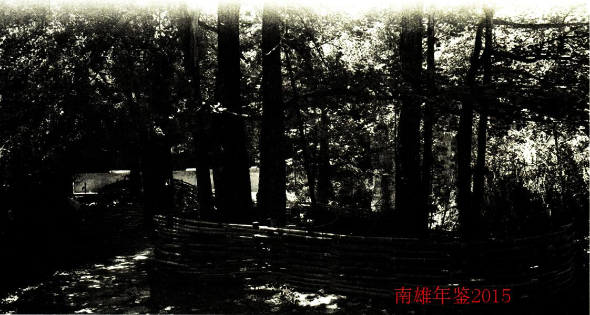

附录

南雄市关于加快经济发展的若干奖励办法
为推进企业上市，提升企业商品品牌战略和发展总部经济，促进我市产业转型升级、加快经济建设和社会发展，特制定以下奖励办法。
一、企业上市扶持奖励办法
（一）奖励对象：
第一类：本办法适用于在南雄市辖区内依法进行工商注册和税务登记，且拟改制上市的企业，其基本条件为：
1.依法设立且持续经营2年以上（有限责任公司按原账面净资产值折股整体变更为股份有限公司的，存续期间可以从有限责任公司成立之日起计算，相关证券管理有其他规定的从其规定）。
①已设立或拟设立为股份有限公司的企业；
②企业所有者权益在1000万元以上，主营业务突出，发展前景好，具有高成长性；年主营业务收入不低于5000万元，年净利润不低于500万元；
③企业主营业务符合国家产业政策发展方向及地方产业主导方向、发展规划；
④企业已制订详细的上市工作计划，经中介机构确认符合上市条件，并签订上市工作协议。
2.企业采用买壳、借壳方式上市，并将上市公司注册地迁至南雄市的，视同改制上市，享受同等扶持优惠和奖励政策。
3.若上市企业已享受企业上市融资的奖励政策，则不再重复享受本市相关扶持优惠奖励政策。
4.拟上市企业在办理企业上市备案享受市政府相关优惠政策前，出具了限售股（包括法人和个人）属地托管减持承诺书，保证所限售股（除部分异地股权基金或个人）全部在相关证券公司南雄市营业部托管和减持。
第二类：境外上市企业享受相同的政策扶持。
1.拟在境外上市企业补办有关手续，在企业补全有关资料时相关部门应予支持。
2.企业在境外成功上市后，比照企业先前补缴税款的地方留成部分额度，由财政给予一次性奖励。
3.拟上市企业募集资金投资项目优先核准或备案，所需建设用地、环境容量、能源供应等要素优先解决。
4.按募集资金在南雄市投资的比例享受相关扶持政策。
（二）奖励细则：
第一类：扶持部分。
1.对拟上市企业，由金融办、上市办、财政局、审计局会审确认后，国土、住建等部门要减免在改制重组过程中资产置换、剥离、收购，产权登记过户的交易费和其他规费。
2.拟上市企业进行股份制改造，在办理资产过户、更名时须缴纳的税费；拟上市企业将资本公积、盈余公积、未分配利润转增股本所缴纳的所得税；拟上市企业在股份制改造当年，为进一步规范而进行资产并购、收购、转让或进行土地并购、收购、转让而需补交的税费，以上税费企业先行缴交，市财政等部门在审核确认后，比照所缴交税费中属于地方留成部分的额度内另行补贴企业。
3.为加速企业上市的步伐，政府对拟上市企业给予必要的土地指标优惠及其他资源上扶持。
4.企业上市成功，政府将按规定认定其为总部经济企业的，可享受政府关于鼓励发展总部经济的优惠政策。
5.鼓励本市企业通过发行债券融资，对成功发行的中小企业集合债券且资金用于本地项目建设或补充流动资金的，市财政在计划可控范围内，按每期减除发行费用后的实际募集资金数额给予每年3%的贴息补助。
第二类：奖励部分。
自本办法发布之日起，凡企业注册地点在南雄市，并成功实现境内或境外上市公司的主体（或母公司），市政府将根据上市公司首发募集金额按照以下四个档次进行一次性奖励：
1.首发募集金额5亿元以上（境外上市以首发当日汇率折合人民币计算，下同），10亿以下的，一次性奖励800万元；
2.首发募集金额10亿元以上，20亿元以下的，一次性奖励1100万元；
3.首发募集金额20亿元以上的，一次性奖励1300万元；
4.鼓励支持企业在新三板挂牌交易。积极支持中小科技型企业创造条件在新三板挂牌交易，在新三板成功挂牌的奖励100万元，或比照企业先前补缴税款的地方留成部分由财政给予奖励。由企业主管部门负责牵头，制定具体的办事程序和实施细则，报经市政府批准后实施。
二、鼓励发展总部经济措施
（一）奖励对象：申请认定为总部企业，应具备以下条件：
1.企业的核心营运机构或具备总部性质的职能机构设在我市，且该企业管理或服务的企业的不少于2个；
2.在南雄市工商行政管理部门登记注册，具有独立法人资格；
3.在南雄市办理税务登记，实行“统一计算、分级管理、就地预缴、汇总清算、财政调库”的汇总缴纳企业所得税征收管理办法；4.在南雄设立的总部企业，其当年经营性税收入在南雄市本级地方分成部分同比增长100万元以上。
（二）奖励细则：
1.纳税奖励。对新设立的总部企业，暂定连续五年给予其当年税收收入在南雄市本级地方分成增长部分的50%的奖励；为扶持本地建筑施工企业发展外地业务，暂定连续五年给予当年税收收入在南雄市本级地方分成增长部分中非本地产生的税收的50%的奖励。
2.支持总部企业用地规划，优先安排用地指标及排污总量指标。市住房和城乡规划建设局牵头会同市发改局根据城市总体规划、产业集聚情况统筹布局各类总部经济基地，做好总部企业发展规划，规划一个总部经济集聚发展区。市国土资源局做好用地规划，要优先将总部企业用地纳入年度土地供应计划，在每年新供用地中，提供一定比例的用地，依法优先保障总部企业用地。市环保局要在年度污染减排计划中消化总部企业新增排污量，优先安排总部企业的排污总量控制指标。
3.鼓励总部企业技术创新。总部企业进行新技术、新产品、新工艺所发生的研发费用，符合有关条件的，按国家财政部、科技部规定，享受相关优惠或补贴。
4.加大总部企业人才引进和培育力度。人力资源和社会保障等部门要采取有力措施，积极为我市总部企业开展人才培训、人才认定和测评等服务，总部企业接收应届毕生、海外留学生和技能人才实行优先保障和绿色通道制度。
5.实施总部企业重点人才单列服务。对总部企业的重点人才，实行单列服务，包括：由人力资源和社会保障部门为总部企业重点人才及时办理引进手续，并协助解决配偶就业问题；公安机关对其本人及配偶、未成年子女优先办理落户手续，符合户籍迁移条件的，不受户口指标限制，并可在工作所在地或居住地选择入户；对不愿意改变国籍、户籍、外国永久居留权或港、澳、台籍的，可采取柔性流动方式，申领“广东省居住证”并享受相应待遇；帮助符合条件需要长期在我市居留的外籍重点人才申办1-5年有效的外国人居留手续，为总部企业重点人才出入境提供便利。
6.简化行政审批手续。市行政服务中心管理机构代办总部企业的工商、税务注册登记、年检等事项，实施并联审批、集中办理、限时办结，建立总部企业服务承诺制。
7.优化政务服务。外经贸、工商、质监、人民银行等部门对总部企业的设立登记实行“绿色通道”服务，快速办结，不得设置法律、法规规定以外的前置审批条件。税务部门对总部企业实行“绿色通道”服务、预约服务、个性化纳税辅导等优质服务措施，主动、及时、全面落实各项税收优惠政策，将总部企业重大项目列入市政府绿色通道服务范围。总部企业所需的水、电、气、通信等公共设施，市有关部门优先统筹安排，市外经贸局要协调好关系为总部企业进出口提供通关便利。此项工作由市经信局牵头负责，制定具体的办事程序和实施细则，报市政府批准后实施。
三、创新和品牌建设奖励措施
（一）奖励对象：
国家专利、国家高新技术企业、商标品牌奖励、商标注册补贴的申请人必须是住所位于南雄市境内，且在本市从事生产经营活动的自然人、法人或者其他组织。本办法奖励和补贴的国家发明和取得金奖等级的专利（由中国专利局认定）、国家高新技术企业（由科技部，财政部，国税，地税，共同评审盖章认定）、“商标品牌”包括中国驰名商标（由国家工商行政管理总局或商标评审委员会认定）、中国名牌产品、广东省著名商标、广东名牌产品，本办法实施之前取得上述奖牌且在有效期范围内的，均照此规定执行。
（二）奖励细则：
对符合本办法规定的自然人、法人或者其他组织，按下列标准进行奖励或补贴：
1.国家发明专利在本市申报获得认定后一次性奖励10万元；
2.获得省级以上国家高新技术企业认定的一次性奖励10万元；
3.获得中国驰名商标、中国名牌产品的企业一次性奖励15万元；
4.获得广东省著名商标、广东名牌产品的企业一次性奖励10万元；
5.对国家专利、国家高新技术企业或同一件商标或同一名牌产品的重复认定按最高标准扣除已奖补数额奖励，不进行重复奖励。对已认定国家专利、国家高新技术企业或已取得商标品牌认定且财政部门按照本办法规定进行奖励的企业，同一商标品牌认定、有关名牌产品期满后重新认定为同级商标、名牌产品的，不再进行奖励。
四、组织实施
1.以上工作由市科技局、质监局、工商局分别制定细则和规范办事的流程，报市政府批准后实施。
2.本办法自2014年3月5日实施。
